Inhoud
Westelijke Jordaanoever 2
Hoe bedoeïenen door kolonisten verdreven worden 2
Milad Monther Wajih Al-Raei (15) doodgeschoten 3
Inval in Jenin begin juli 4
Video: 21 juni 2023 Pogrom in Turmusaya 5
Video: vier waterputten onbruikbaar gemaakt 6
Jeruzalem 6
Vernielingen in en rond Jeruzalem 6
Gazastrook 7
De verhalen achter de bombardementen van mei 7
Israël bant vanaf 5 september alle export vanuit de Gazastrook 9
Israël 10
Geschiedenis van de bedoeïenen in de Negev 10
Moeder van 4 minderjarige kinderen naar de Gazastrook overgezet 10
Tel Aviv Universiteit legt vrijheid van meningsuiting aan banden 11
Toelatingscommissies die discrimineren 11
Gevangen 11
De cijfers 11
Zorgwekkende toename van arrestaties door de Palestijnse Autoriteit 11
Walid Daqqa 37 jaar gevangen en nog niet vrij 12
Lichamen van 11 gestorven politieke gevangenen niet vrijgegeven 13
BDS 13
Samenwerking AAA met medeplichtige Universiteiten gestopt 13
Cultuur 13
Stand up comedian Naom Schuster 13
Pieter Stockmans in Palestina (Podcast) 14
kalender 15
Westelijke Jordaanoever – alles normaal 16
15 mei 2023 olijfbomen afzagen en irrigatiemateriaal confisqueren 16
16 maart Soldaten die midden in de nacht een vrachtwagen vernielen 16
Israëlische bezettingstroepen slopen opnieuw een Palestijnse school 17
953 gesloopte gebouwen 18
rapport over watertekort in de Westbank 19
Oost Jeruzalem – alles normaal 21
18 maart 2023 de mishandeling van Muhammad Abdu (17) 21
22 maart 2023: Grenspolitie valt buschauffeur aan met pepperspray 22
Gazastrook – alles normaal 23
Dertien Palestijnse doden door Israëlische luchtaanval op Gazastrook 23
Rapport over tekorten aan medische apparatuur, medicijnen, enz. 24
Israël 24
Hoe komen we in Israël af van Palestijnen? 24
Gevangen 25
Bij de dood van Khader Adnan 25
onvoldoende leefruimte voor gevangenen 26
BDS 26
Boycot PUMA 26
uit de (Belgische) parlementen 27
Europa 27
Protestbrief naar Ursula von der Leyen 27
Doorbraak in Europees Parlement 28
Nieuwsbrief maart 2023 30
Protest tegen Natanyahu’s aanval op de rechtsstaat 30
Netanyahu’s aanval op de vrije pers 31
Westelijke Jordaanoever 32
Israëlische bezettingstroepen doden vijf Palestijnen in Jericho 32
Israël richt bloedbad aan in Palestijnse stad Nablus 33
Grootschalige brandstichting, doden en gewonden 33
Geweldloos verzet – Issa Amro 35
Rondleiding door Issa Amro in Hebron 36
Jeruzalem 38
Vijf minderjarigen opgepakt en gevangen genomen 38
Palestijnse man schiet zeven Israëli’s dood in Oost-Jeruzalem 38
Gazastrook 39
Doodstraf voor twee Palestijnen 39
Jaarverslag Al Mazan over de situatie in de Gazastrook 39
Israël 40
Verbod op Palestijnse vlag. 40
Team Jorge 40
Gevangen 41
Meer schendingen van rechten van politieke gevangenen 41
BDS 42
Handel met illegale nederzettinngen verbieden 42
lijst met te boycotten producten 43
Stad Barcelona verbreekt banden met Israël 45
Israël geweerd uit top van Afrikaanse Unie 45
Europa 46
Nieuws van de ECCP 46
januari 2023 48
terugblik op 2022 48
2022 was een dodelijk jaar voor Palestijnse minderjarigen. 48
Opinie 50
De Kozakken komen 50
Westelijke Jordaanoever 51
Red Massafer Yatta – teken de petitie 51
Palestijns protest tegen Palestijnse Autoriteit 52
Weerhouden van verplichte stortingen 52
Jeruzalem 52
Jurist Salah Hammouri het land uitgezet 52
Gazastrook 53
Traangas voor Palestijnse boeren 53
tegenhouden van invoer van medische apparatuur 54
aanvallen op vissersschepen 54
Israël 55
een wet die straffeloosheid legaliseert 55
dode lichamen als pasmunt voor later 55
Israëlische lastercampagne tegen VN-rapporteur Fransesca Albanese 56
BDS 57
teken deze petitie 57
uit de (Belgische) parlementen 57
VS 57
De financiering van de Amerikaanse ambassade in Jeruzalem 57
VN 59
VN vraagt advies aan Internationaal Strafhof over voortgezette bezetting 59
Film 59
Nieuwsbrief november 2022 61
Toenemend Israëlisch geweld tegen Palestijnen 61
Westbank / Oost-Jeruzalem 62
Rapport van OCHA Opt 13 nov 2022 62
Geweldpleging in Silwan, Oost-Jerusalem 63
Oorlogsmisdaden ten zuiden van Hebron 64
Nabloes 15 dagen in wurggreep 64
de Gazastrook 65
Jonge vrouw van 22 jaar doodgeschoten terwijl ze schilderde 65
rapport van Al Mezan over de ontzilting van water 65
Gevangen 66
Verklaring van 292 mensenrechtenorganisaties 66
BDS 67
uit de (Belgische) parlementen 67
Europa 67
Protest Europarlementariërs tegen EU-Israël Associatieraad bijeenkomst 67
Duitse Joodse organisatie klaagt Israëlische leiders aan 68
Nieuwbrief sept 2022 70
Westelijke Jordaanoever 70
18 augustus: Israëlische inval in 7 kantoren van mensenrechtenorganisaties 70
Laster over Issa Amro gecorrigeerd 71
Jeruzalem 71
Gezin uit elkaar gerukt 71
Palestijnse man bij huiszoeking doodgeschoten 73
Gazastrook 73
Nieuwe Israëlische aanval op de Gazastrook: 5-7 augustus 2022 73
een kind van 5 jaar. 74
Protest tegen uitvoering doodstraf 75
Israël 75
Shireen Abu Akleh – Israël voelt zich niet verantwoordelijk 75
Gevangen 77
Israël veroordeelt hulpverlener Gaza tot twaalf jaar 77
Overwinning voor Palestijnse politieke gevangenen 79
Opinie 79
Soldaten zijn geen burgers 79
uit de (Belgische) parlementen 80
Europa 80
Nederland: Christenen voor Israël in actie voor de Oekraïne 80
Een adder onder het gras bij de import van gas 81
VN 81
UNRWA in financiële problemen 81
teken deze petitie 82
tegen de Europese handel met de illegale Israëlische nederzettingen 82
Nieuwsbrief juni 2022 83
geweld 83
minderjarigen die werden doodgeschoten 83
journalist Shireen Abu Akleh doodgeschoten 83
dreigen met een tweede Nakba 84
Israëlisch Hooggerechtshof verdedigt etnische zuivering 85
vernieling auto door soldaten 86
kolonistengeweld, dat de staat goed uitkomt 87
Jeruzalem 88
Israëls ‘vlaggenparade’: massale optocht van racisme en geweld 88
slooporder 89
Leven als jongere in Sheik Jarrah 90
Gazastrook 91
8 vissers gearresteerd, twee boten in beslag genomen 91
Israël 91
Peace Now organiseert unieke actie tegen illegale buitenpost 91
gevangen 92
marteling in gevangenissen 92
vrijlating Shatha Odeh 93
teken deze petitie 93
tegen de Europese handel met de illegale Israëlische nederzettingen 93
Europa 95
Roberta Metsola’s toespraak voor de Knesset 95
nieuwsbrief maart 2022 96
Rapport Amnesty International 96
Westelijke Jordaanoever 97
uit het rapport van Amnesty International 97
twee huizen opgeblazen als collectieve straf 97
kolonistengeweld bij Nablus 98
Sloop Palestijns waterreservoir 99
de slag om een outpost bij Beita 99
diefstal en vandalisme in naam van de staat 100
in plaats van advocaat – werken in de bouw 101
Jeruzalem 102
uit het rapport van Amnesty International 102
vernielingen in februari 2022 102
Gaza 103
traagheid en willekeur bij toelating tot ziekenhuizen in Israël 103
man die zijn vrouw vermoordt niet opgepakt 104
Israël 104
Palestijnse gezinshereniging in Israël verboden 104
bebossing van de Negev om veehouderij Bedoeienen te ondermijnen 104
Geen uitreisvergunning voor meer dan 10.000 studenten 105
gevangen 106
Thabet Nassar Izzat Nassar ruim 10 jaar in administratieve detentie 106
Palestijnse mensenrechtenadvocaat Salah Hamouri van zijn bed gelicht 107
eenzame opsluiting van minderjarigen 108
BDS 109
teken de petitie tegen de Europese handel met de illegale nederzettingen 109
Financiële fondsen breken met Elbit vanwege clustermunitie 109
uit de (Belgische) parlementen 109
Europa 109
Deelname Israël aan Horizon research programma’s van de EU 109
onderzoek naar Nederlandse universiteiten 110
VN 111
rapport Hoge Commissaris Mensenrechten 111
__________________________________________________ 113
januari 2022 113
Westbank 113
Zuid Hebron: terrorisme van kolonisten; het leger jaagt slachtoffers weg 113
Jeruzalem 114
politie breekt in, schopt, slaat en arresteert 114
Gaza 114
bij gebrek aan elektriciteit 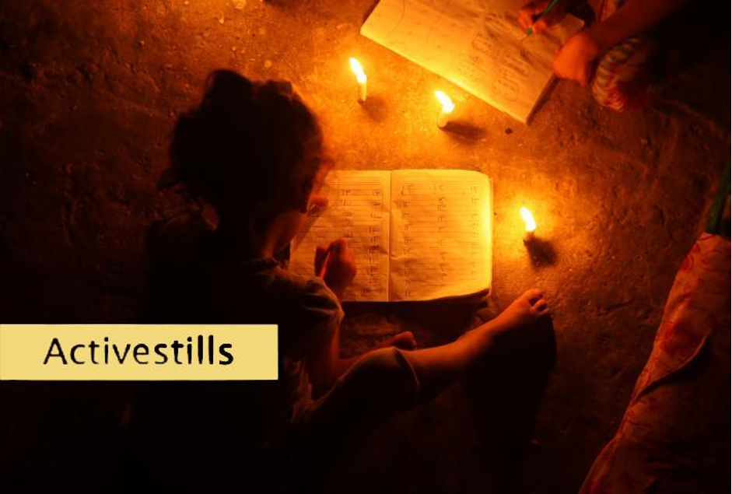 114
beperkingen in gezondheidszorg 115
Israël 115
interview met Livnat Konopny Decleve – onderzoek naar vertrekkende Israëliers 115
protesten in de Negev de kop ingedrukt 117
Beperkingen van busvervoer 117
gevangen 118
Hisham Abu Hawash komt vrij en beëindigt hongerstaking 118
jurist Khairi Bashir, 79 jaar, voor een half jaar in administratieve detentie 118
BDS 119
Elbit sluit fabriek in het Verenigd Koninkrijk 119
Actie van BDS Nederland tegen Booking.com 119
Rapport van Amnesty UK over JBC 120
Europa 121
Verklaring van Al Haq e.a. bij Internationaal Strafhof 121
Oproep ECCP over blokkade Gaza 122
__________________________________________________ 123
november 2021 123
Israël 123
Israël criminaliseert mensenrechten organisaties 123
mensenrechtenactivisten bespioneerd 124
greenwashing in Glasgow 124
discriminerende beslissingen van de minister van communicatie 125
red Lifta, teken de petitie 125
Westelijke Jordaanoever 125
Nieuw rapport B’Tselem 125
gezichtsherkenningstechnologie voor Palestijnen 127
scholieren gehinderd om naar school te gaan 127
bouwwerken onder constructie vernietigd 127
Kolonistenagressie bij olijvenoogst 128
vandalisme van kolonisten 128
Jeruzalem 128
intrekken verblijfsvergunning Sala Hammouri 128
Gaza 129
tekort aan brandstof (film) 129
falende gezondheidszorg door de blokkade en de militaire aanval in mei 129
doodvonnissen 130
vernielen van landbouwgrond 130
de Golan 130
gevangen 130
gedeeltelijk succes voor hongerstakerstakers 130
gevangene gestorven als gevolg van medische verwaarlozing 131
Amal Nakhleh, 17 jaar, in administratieve detentie 131
BDS 131
culturele boycot 131
Europa 132
Nieuw rapport over handel met illegale nederzettingen 132
Burgerinitiatief geregistreerd 133
Finland 133
christenzionisme 133
_____ 135
september 2021 135
Westelijke Jordaanoever / Oost Jeruzalem 135
Rapport OCHA 24 augustus – 6 september 135
Sla dit gerust over 136
Sheikh Jarrah en Al Buston 139
Het misbruik van de geschiedenis in Silwan 139
vernietiging van huizen (historisch en juridisch) 140
Israël verklaart Palestijnse gezondheidsorganisatie illegaal 141
opstand tegen de Palestijnse autoriteit 141
Gaza 144
de Israëlische aanval van 10-21 mei 144
bombardement op flatgebouw – een reconstructie 145
Israëlische producten in Gaza 147
Israël 148
NSO: spionage met behulp van Pegasus 148
gevangen 149
dienstweigeraar in de gevangenis 149
6 gevangenen ontsnapt en wat daarna gebeurde 150
Abdu Yusuf al-Khatib, 43 jaar, Oost-Jeruzalem 150
2019 Grootschalige mishandeling Palestijnse gevangenen 151
BDS (Boycot Divestment Sanctions) 152
Block the Boat 152
oproep tot dubbel wapenembargo 152
Ben & Jerry’s staakt ijsverkoop in Israëls illegale nederzettingen 152
Noors Pensioenfonds tegen Israëlische nederzettingen 152
Europa 153
oproep om Israël uit te sluiten bij Europese onderzoeksprogramma’s 153
_____ 154
mei 2021 154
Gaza – de laatste cijfers (17 mei 2021) 154
Westelijke Jordaanoever 154
Said 16 jaar: dood geschoten 154
In zijn rug geschoten 155
het is weer raak in Hebron 156
Qawawis – aanvallen van kolonisten 156
Gaza 157
tegenwerking pers 157
complete afsluiting visserszone 157
Israël 158
rechtzaak over ongelijke voorzieningen 158
gedwongen transfer bedoeïenen 158
BDS 158
Petitie tegen EU opdrachten voor Elbit Systems 158
Europa 159
rechtzaak Citizens initiative 159
wereldwijd 159
rapport Human Rights Watch 159
rapport: Israëlische aanval op NGO’s 161
_____ 163
maart 2021 163
Covid 163
een recente update 163
Westelijke Jordaanoever 163
Het is van ons, en dit ook!! 163
zoveelste vernietiging van Khirbet Humsah 164
Big brother is watching you 164
Decreten Abbas een inbreuk op de scheiding der machten 165
Gaza 165
familie leeft al 3 jaar gescheiden 165
Interview Moustafa El Baba 166
voedselcrisis in Gaza 167
Israël 168
Dit is apartheid 168
rapport B’Tselem over apartheid 170
Adalah protesteert tegen bouwproject exclusief voor Israëlische militairen 171
Boodschap Rabbijn Meir Kahane nog springlevend 171
gevangen 172
UN dringt aan op rechtzaken tegen verantwoordelijken voor marteling 172
Veroordeling van Kalida Jarrar 172
Issa Amro 173
BDS 173
Rechtzaak in Duitsland 173
Europa 173
toespraak Hagai El-Ad voor commissie Mensenrechten Europees Parlement 173
oproep 442 Europese parlementariërs 175
film 175
_____ 176
januari 2021 176
covid 19 176
Israël moet vaccins beschikbaar stellen 176
jaaroverzicht 2020 176
Westelijke Jordaanoever 178
rapport huiszoekingen ’s nachts 178
Harun Abu Aram in de nek geschoten 179
de Atta Jaber familie opnieuw onder vuur 179
Abu Jamal 180
kolonistengeweld 180
Gaza 181
Kinderziekenhuis, gehandicaptencentrum beschadigd bij Israëlische aanval op Gaza 181
eerste doodstraf in 2021 in Gaza 181
Israël 181
brief van ouders aan het Israëlische leger 181
gevangen 182
statistiek 182
rapport studeren in de gevangenis 182
sterven Kamal Abu Waar 183
Europa 183
Europa subsidieert bedrijven op de zwarte lijst van de VN 183
Vernielde projecten 184
Afrika 185
groeiende Israëlische invloed in Afrika 185
Verenigde Staten 186
hoopgevende tendenzen in de joodse gemeenschap 186
film 187
_____ 188
november 2020 188
Covid 188
OCHA rapport 20 oktober tot 2 november 188
Gaza 188
Westelijke Jordaanoever 188
Israël sloopt compleet Palestijns dorp 188
Grenspolitie schiet op Palestijnse jongeren 190
Jongen van 16 vermoord door het leger 191
Ongeveer 100 olijfbomen afgezaagd door joodse kolonisten 191
Jeruzalem 191
Gezinnen uit elkaar 191
Gaza 192
Dit stuk van de zee is van ons 192
Vernieling landbouwgewassen 193
Onderzoek naar gevluchte jongeren 193
Rapport over water en electriciteit 194
Israël 195
Het pleidooi voor één democratische staat 195
1948: de plundering van Palestijns bezit 196
Gevangen 198
Berichten van Addameer 198
Maher al-Akhras binnenkort vrij 198
BDS 199
Interview met Omar Barghouti (oprichter BDS beweging) 199
Europa 200
De EuroAsia Interconnector 200
UN Database 201
Verenigde Staten 201
Wat te verwachten van Joe Biden? 201
_____ 203
september 2020 203
Covid-19 203
de getallen 203
Israël vernietigt Covid 19 Test Centrum in Hebron 204
Westelijke Jordaanoever 204
vernielingen 204
bewoner van Hebron aangevallen door soldaten 205
Jeruzalem 206
vernielingen 206
Rapport Al-‘Esawiyah 207
Gaza 207
Israëlische bombardementen na brandende ballonnen uit Gaza 207
ondervoeding ligt op de loer 208
rapport van de VN Mensenrechtenraad (1) 208
de wanhoop van vissers 209
Israël 210
liquidaties 210
gevangen 211
cijfers 211
rapport over martelingen 211
Mahmoud Nawajaa terug uit de gevangenis 212
BDS 212
boycot Docaviv film festival in Tel Aviv 212
campagne Intal tegen Axa 212
Verenigde Staten 213
The big fat fake peace deal 213
wereld 213
rapport van de VN Mensenrechtenraad (2) 213
_____ 215
mei 2020 215
COVID19 in de bezette gebieden 215
verslag OCHA van de VN 215
veranderingen door Corona 215
Palestijnse Corona-initiatieven 216
artsenfamilie in de frontlinie 216
Have You Seen The Horizon Lately? 217
Westelijke Jordaanoever 217
inbeslagname van Corona-noodvoorziening 217
toename van geweld 218
oprichting outpost verhinderd 218
olijfbomen gekapt 219
fysieke aanval op broers 219
Gaza 220
3 Israëlische aanvallen op vissers 220
gevangen 220
vonnis voor Mais Abu Gush 220
verklaring Addameer over COVID-19 221
BDS 221
voetbal 221
Microsoft stopt met Anyvision 222
Europa 222
reactie op annexatieplannen van Israël 222
Big Brother is watching you 223
_____ 224
maart 2020 224
Westelijke Jordaanoever 224
aantal vernielingen in februari 224
vernielingen in Masafar Yatta 224
sabotage van watervoorziening in Bardala 224
olijfbomen ontworteld in Wadi Fukin 225
klaslokaal in beslag genomen 226
wij willen uw geld 226
Jeruzalem 227
kind dat terugkomt van school beschoten 227
Gaza 227
onkruidverdelger om oogsten te vernietigen 227
155 amputaties en 27 verlammingen 228
Palestina 229
militaire technologie toegepast op de landbouw 229
gevangen 230
de ondervraging van Walid Hanatsheh, 51 jaar 230
Europa 231
rapport ECCP 231
_____ 233
Januari 2020 233
geweld in 2019 233
rapport ruim vijftig jaar zonder burgerrechten 233
geplande transfer van Bedoeïenen 234
marteling en mishandeling 235
rapport Europa’s medeplichtigheid 235
rechtzaak tegen de Europese commissie 236
_____ 237
november 2019 237
u moet begrijpen: het is voor onze veiligheid 237
bij de dood van Ra’d Al-Bahri 238
recordaantal huizen vernietigd 238
Geweld en liquidaties in Gaza 239
UNRWA: Pierre Krähenbühl neemt ontslag 239
Publicatieverbod voor Addameer 240
Khalida Jarrar opnieuw gearresteerd 240
in memoriam Werner de Bus 240
_____ 242
Septemer 2019 242
wat verdrijving betekent 242
optreden tegen seksuele minderheden 243
13 appartementsgebouwen met de grond gelijk gemaakt 243
leven in Oost-Jeruzalem 244
Het fake-vredesplan van Donald Trump 245
Palestina verdwijnt op website regering VS 246
Database Israëlische kolonies 247
_____ 248
juli 2019 248
kolonistengeweld 248
Apartheid in Israël en Zuid Afrika 249
slecht onderwijs in de gevangenissen 250
Alstom trekt zich terug uit tramverbinding Jeruzalem 251
na de Europese verkiezingen 251
prioriteiten voor de ECCP 252
academisch protest tegen Europese subsidie van Israëlische wapenindustrie 253
_____ 253
mei 2019 254
vernielingen 254
https://icahd.org/2019/04/01/demolition-and-displacement-report-march-2019/ 254
stop-werk-bevel en in beslagname 255
vernielingen in de heuvels ten zuiden van Hebron 255
blockade van wegen 256
Zijn gezicht werd blauw. Daarna stierf hij. 256
hongerstaking in Israëlische gevangenissen 257
Khalida Jarrar vrij 257
_____ 258
maart 2019 259
Mahmoud Nakhleh, 18 jaar, sterft aan schoten in de rug 259
doden 259
fake-justitie 260
graven van greppel om verkeer af te sluiten 261
vernielingen 261
geweld 261
Energietekort bedreigt mensenlevens in ziekenhuizen 262
invallen in gevangeniscellen 262
BDS 262
_____ 263
januari 2019 264
Fasayil 264
geweld als routine 264
Hooggerechtshof legitimeert etnische zuivering 265
geen genoegdoening voor slachtoffers van geweld in Gaza 265
vernielingen 266
I’ve been there – rapport over martelingen 266
ECCP 267
_____ 268
september 2018 269
vernieling van watervoorziening 269
de militairisering van de Westelijke Jordaanoever 269
Bij de dood van Rozan al-Najjar 270
Israëlische wapens bij rechtse extremisten in de Oekraïne 272
Gevangen 272

Nieuwsbrief 77

Westelijke Jordaanoever

Hoe bedoeïenen door kolonisten verdreven worden
Half juli 2023 verlieten alle inwoners van het bedoeïenendorp Ein Samia hun huizen. Met volgeladen vrachtauto’s trokken ze naar een ander gebied. Eind augustus kwamen de inwoners van Qaboun eveneens tot de conclusie dat ze niet konden standhouden tegenover de kolonisten. Weer een nederzetting tegen de vlakte.
Drie andere dorpen wacht eenzelfde lot.

Een beproefde methode van de kolonisten is gewoon de velden van Palestijnen opgaan met hun kudde schapen. Na een paar maanden is het overbegraasde land een woestijn geworden. Ze laten hun schapen ook los op landbouwgrond, waar bijvoorbeeld gerst verbouwd wordt. Palestijnen zijn bang van de kolonisten en vermijden confrontaties. Zo zijn ze gedwongen om voedsel voor hun schapen te kopen.
Vervolgens ploegen de kolonisten de grond om en voegen kunstmest toe.

De inwoners zijn totaal onbeschermd tegenover de kolonisten. Activisten bellen tientallen keren de politie als Palestijnen schade wordt berokkend. Het is tevergeefs.
Integendeel: als Palestijnen hun land verdedigen en om hulp vragen, lopen ze het risico dat ze aangevallen worden kolonisten of dat ze door de politie worden gevangen gezet.
Op 20 juli werd een oudere boer in Kafr Malik aangevallen, omdat hij de schapen van kolonisten tegenhield op zijn veld met gerst. Hij werd bewerkt met knuppels en met een sleutel gestoken. Ze stalen zijn identiteitskaart en de sleutels van zijn huis en auto. Een andere boer brak zijn arm. Soldaten ter plaatse grepen niet in.
De kolonisten gebruiken terreinwagens om de schapen van de Palestijnse boeren te verdrijven. Een activist die trachtte in te grijpen, raakte gewond. Hij werd gearresteerd door de politie.

Kolonisten nemen waterbronnen in bezit die lang geleden door Palestijnen zijn gegraven. In Wad as Seeq is er een nieuwe outpost gekomen. Na 8 maanden is het de Palestijnse gemeenschap verboden om gebruik te maken van hun eigen waterreservoir. Nu moeten ze water kopen. Iedere dag laden ze een container op een vrachtwagen om water te kopen. Tientallen meters van hun huis is een reservoir dat ze niet meer mogen gebruiken.

Een andere manier is het blokkeren van wegen. De toegang tot Wad as-Seeq is vandaag geblokkeerd. De inwoners moeten een omweg nemen. Kort nadat er een nieuwe outpost in de buurt was gevestigd, werd een groep Palestijnen in konvooi tegengehouden door twee voertuigen van kolonisten. Een van de kolonisten begon te schieten. De Palestijnse bestuurders vluchtten weg. Sindsdien is de weg alleen voor joden.

Geweldpleging en bedreiging zijn bijna ononderbroken.
Qosai Jammal Mi’tan verdedigde zijn huis in Buqa. Hij werd dood geschoten.
De kolonisten van Malakhei Hashalom terroriseren de inwoners van Qaboun. Gewapend breken ze in in huizen om ‘huiszoeking’ te doen. Laden worden opengetrokken, servies op de grond gegooid, kasten geplunderd en GSM’s gestolen.
Een illegale nederzetting was net opgericht, toen de kolonisten ervan het vuur openden op de huizen van Umm Safa. Eén huis werd in brand gestoken en ook een paar auto’s. Hamudi Fuad Albaid stak autobanden in brand als protest. Hij werd dood geschoten.
De inwoners van Burin wilden olijfbomen planten. We werden met knuppels en stenen aangevallen. Hun auto’s werden in brand gestoken.
Ali Harb wilde de vestiging van een outpost tegenhouden. Hij werd doodgestoken.
Saleh probeerde een kudde van zijn land te verjagen. Hij werd met een knuppel en pepperspray aangevallen en naar het ziekenhuis gebracht. Zijn broer werd gearresteerd.
Harun Abu Haram wilde zijn generator beschermen tegen diefstal door soldaten. Hij werd in zijn nek geschoten en was sindsdien volledig verlamd. Twee jaar later stierf hij.

https://www.haaretz.com/israel-news/2023-09-01/ty-article-magazine/.highlight/settlers-have-a-very-effective-system-for-forcing-palestinians-out-of-their-homes/0000018a-4c1a-d775-a79a-5d9b526c0000?utm_source=mailchimp&utm_medium=Content&utm_campaign=daily-brief&utm_content=c4d17772ac

Milad Monther Wajih Al-Raei (15) doodgeschoten
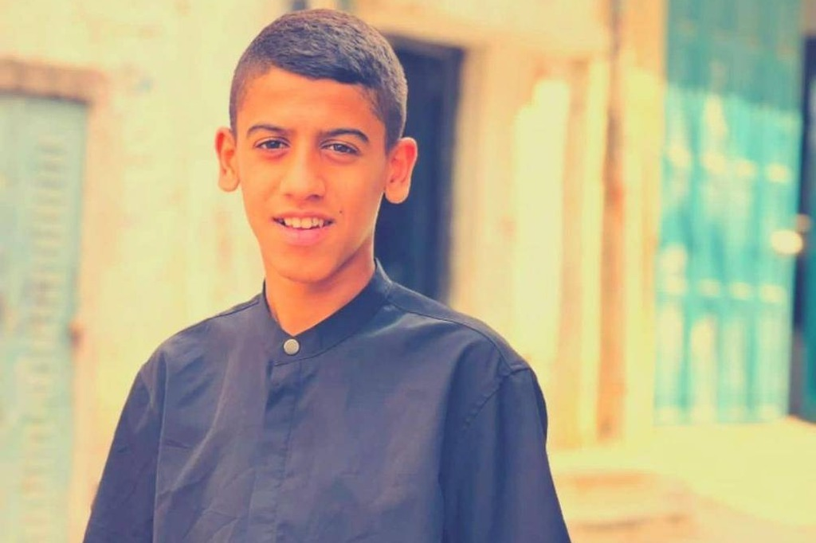
Op 9 september 2023 om 20.30u werd Milad Monther Wajih Al Raei, 15 jaar oud, tijdens confrontaties tussen Palestijnse jeugd en Israëlische soldaten in de rug geschoten op een afstand van 20 meter. Anderhalf uur later werd hij in het ziekenhuis dood verklaard. Defence for Children van Palestina verklaart: ‘de Israëlische strijdkrachten schieten straffeloos op Palestijnen, ook als er volgens het internationaal recht geen rechtvaardiging voor is’. Volgens het internationaal recht mag er alleen geschoten worden op burgers als ze een direct levensgevaar vormen voor de leger/politie-eenheid.
De teller van doodgeschoten Palestijnse minderjarigen in 2023 staat nu op 45. In 2022 kwam het tot 53 gedode Palestijnse minderjarigen.
Israeli forces shoot, kill 15-year-old Palestinian boy in Arroub refugee camp | Defense for Children Palestine (dci-palestine.org)

Inval in Jenin begin juli
{overgenomen van website}
© Cartoon, Latuff 2023

Woensdag 5 juli 2023 vroeg in de ochtend hebben Israëlische militaire bezettingstroepen zich teruggetrokken uit het vluchtelingenkamp van Jenin na een invasie van drie dagen.
Volgens het internationaal humanitair recht heeft het Israëlische leger zich schuldig gemaakt aan oorlogsmisdaden en misdaden tegen de menselijkheid.
Tijdens de invasie dwong het leger meer dan 500 gezinnen, waaronder meer dan 3500 Palestijnse vluchtelingen, om hun huizen uit het kamp te verlaten.
Ook op weg naar het ziekenhuis hebben vluchtende families enorm te leiden gehad onder de Israëlische bombardementen.
Het Israëlische leger vuurde tientallen gasbommen af in het ziekenhuis en tientallen onschuldige burgers werden getroffen, waaronder kinderen en vrouwen.
Medische teams liepen gevaar om de Palestijnse slachtoffers te bereiken omdat bulldozers wegen en alles dat op diens weg kwam vernielden tijdens de Israëlische invasie.

Maandagochtend 3 juli kondigde het Israëlische leger een invasie aan in het vluchtelingenkamp van Jenin, een van de dichtstbevolkte gebieden in het noorden van de Westelijke Jordaanoever in de bezette Palestijnse gebieden.
Meer dan 1500 soldaten met 150 tanks en gepantserde voertuigen vielen Jenin binnen vanuit de vier richtingen van het kamp met een luchtdekking door drones en helikopters. Een hoge regeringsfunctionaris zei dat “het doel van deze uitgebreide operatie is om een einde te maken aan de rol van Jenin als toevluchtsoord voor terreur, en het zal zo lang duren als nodig is.”
Het Palestijnse ministerie van Volksgezondheid heeft verklaard dat 9 Palestijnen zijn gedood en meer dan 50 anderen gewond zijn geraakt, waaronder velen in kritieke omstandigheden.
Medische hulp kan moeilijk of nauwelijks Palestijnse slachtoffers bereiken omdat Israëlische bulldozers wegen onbruikbaar maken, naar eigen zeggen om de invasie te vergemakkelijken.
De Palestijnse hebben het over een massale verwoesting van huizen en eigendommen door Israël.
WAFA, de correspondent van het Palestijnse nieuws- en infobureau, zei dat de Israëlische troepen het vuur openden op de verslaggever van al-Arabi TV, Amid Shehadeh, en cameraman Rabi Munir, die de camera en zender in brand staken.
Shehadeh zei dat soldaten hem en de cameraman rechtstreeks als doelwit hadden, meer dan zes kogels beschadigden de camera.
Vijf andere journalisten zeiden dat ze vastzaten in een huis in het kamp en dat de Israëlische strijdkrachten het rechtstreeks op hen hadden gemunt, waarbij ze er bij het Internationale Comité van het Rode Kruis op aandrongen hen uit dat huis te evacueren.
Palestijnen in het kamp zeiden dat het Israëlische leger met raketten een appartementsgebouw in het kamp hadden beschoten nadat de bewoners waren gedwongen het te evacueren. De bovenste verdieping van een gebouw met drie verdiepingen werd verwoest.
Vandaag, aan het begin van de wekelijkse Palestijnse kabinetsvergadering in Ramallah, veroordeelde premier Mohammad Shtayyeh de Israëlische militaire aanval op de stad Jenin en beschreef de aanval als een nieuwe misdaad.
Hij benadrukt dat het Palestijnse volk zich niet zal overgeven aan deze agressie, maar zich ertegen zal verzetten “tot de ondergang van de criminele Israëlische bezetting. Shtayyeh riep op tot een onmiddellijke stopzetting van de agressie in Jenin en om Israël te straffen voor zijn terrorisme en het terrorisme van zijn kolonisten”.
Bronnen en updates:
https://english.wafa.ps/Pages/LastNews
https://english.wafa.ps/Pages/Details/136582
https://www.aljazeera.com/news/liveblog/2023/7/4/jenin-attack-live-10-killed-as-israeli-raid-enters-second-day
https://imemc.org/article/israeli-soldiers-kill-another-palestinian-in-jenin/

Video: 21 juni 2023 Pogrom in Turmusaya
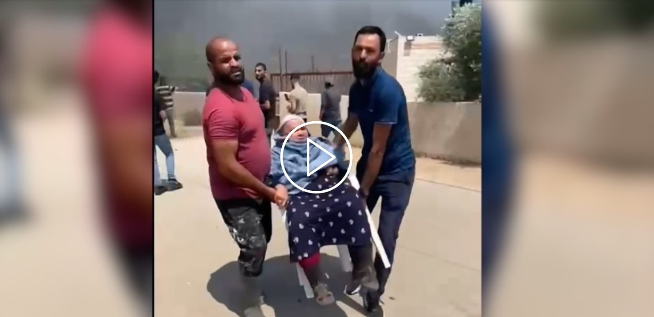
Op woensdag 21 juni 2023 vielen honderden kolonisten het dorp Turmusaya uit het district Ramala binnen. Velen hadden zich met bivakmutsen onherkenbaar gemaakt. Het was een bende gewapend met geweren, pistolen, metalen stangen en Molotov cocktails. 30 huizen werden aangevallen. 10 huizen werden in brand gestoken; 9 daarvan brandden volledig af. 27 auto’s werden in brand gestoken en tientallen fruitbomen in de velden rondom. Huizen werden met stenen bekogeld. 34 Ramen werden stuk geslagen. Autoruiten werden vernield. Op een bepaald moment gooide een militair voertuig een traangas granaat naar de bende, waarop ze uit beeld verdwenen.
Tijdens de aanval braken twee kolonisten in in een huis. Met pepperspray en een knuppel vielen ze een oude vrouw aan. Tegelijkertijd zaten dorpelingen vast in hun brandende huizen. Ze werden door medebewoners naar buiten geholpen. Israëlische soldaten schoten op tientallen dorpelingen, die hun buurt wilden beschermen en zich met stenen verdedigden tegen de kolonisten.
https://www.btselem.org/video/20230824_turmusaya_pogrom_and_the_killing_of_omar_jbarah#full

Video: vier waterputten onbruikbaar gemaakt
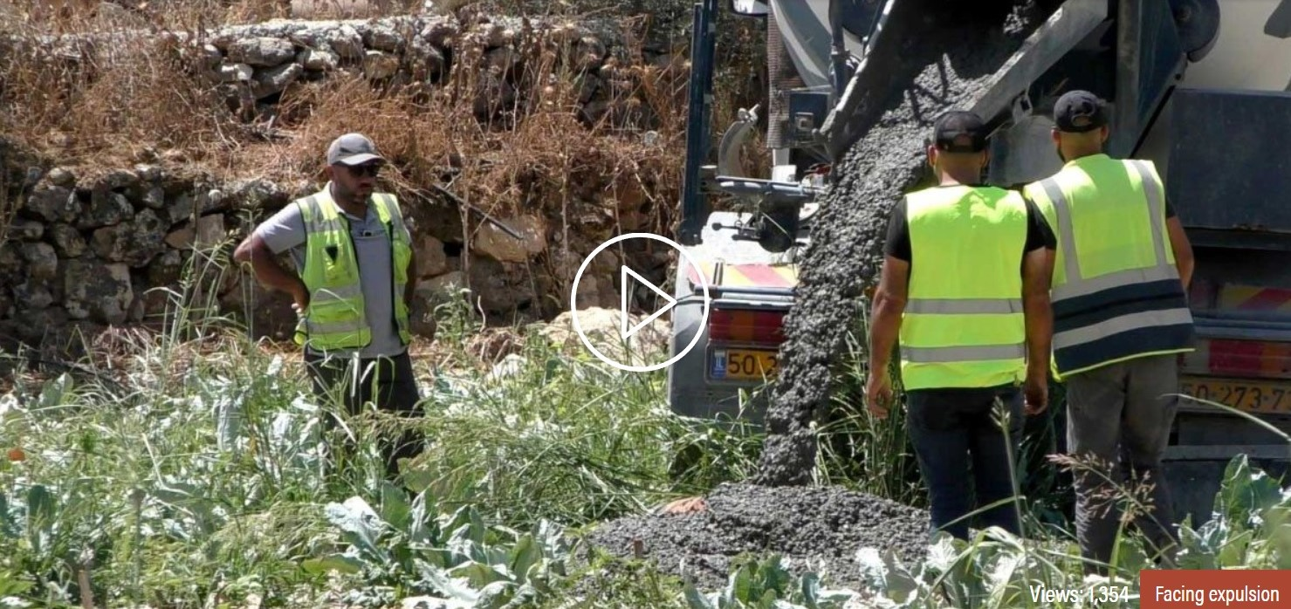
Op woensdag 26 juli 2023 kwam het personeel van de Civiele Administratie (de bezettende macht) met een bulldozer en betonmolen in het dorp al-Hijrah ten zuiden van Hebron. Vier waterbronnen werden onklaar gemaakt met beton en een pijp van 20 meter voor bevloeiing werd vernield. Een Palestijnse jongen die kwam kijken werd beschoten en raakte licht gewond.
https://www.btselem.org/video/20230803_civil_administration_pours_concrete_into_irrigation_wells_used_and_destroys_pipe_in_al_hijrah_south_of_hebron#full

Jeruzalem

Vernielingen in en rond Jeruzalem
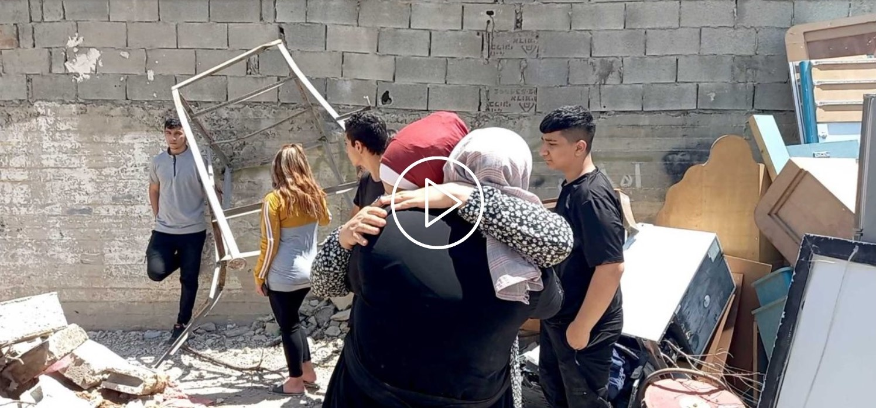
In juni en juli 2023 zijn op bevel van de Civiele administratie (= de bezettende macht) 105 gebouwen vernietigd in Oost Jeruzalem en omstreken. Het gaat om 33 woningen, waarvan er 20 door de eigenaars zelf werden vernietigd onder druk van de autoriteiten. 29 Huizen waren bewoond. 146 mensen, waarvan 65 minderjarig werden dakloos. 4 Huizen waren in aanbouw. 72 andere gebouwen werden vernield, waarvan 6 door hun eigenaars.
Zoals bekend krijgen Palestijnen praktisch geen bouwvergunningen in het gebied. Maar ze moeten wel wonen! Onder het voorwendsel van ‘wetshandhaving’ houden de Israëlische autoriteiten hun overmacht in stand.
https://www.btselem.org/video/20230830_demolitions_in_jm_area_june-july_2023

Gazastrook

De verhalen achter de bombardementen van mei
Op 2 mei 2023 stierf de Palestijns gevangene Khader Adnan na een hongerstaking van 87 dagen. Hij protesteerde tegen zijn voortdurende administratieve detentie, gevangenhouding dus zonder aanklacht en zonder proces.
De dood van Khader Adnan leidde ertoe dat vanuit de Gazastrook raketten werden afgevuurd op Israël, met name de plaats Sederot die dichtbij de Gazastrook ligt. Er raakten 7 inwoners gewond.
Op 9 mei kwam de Israëlische vergelding met bombardementen. Er vielen 30 doden. 500 mensen raakten gewond. 2943 huizen werden beschadigd. 103 ervan waren volledig verwoest en 140 ernstig beschadigd. 1244 inwoners raakten dakloos.
Dat zijn cijfers.
Hieronder de verhalen.

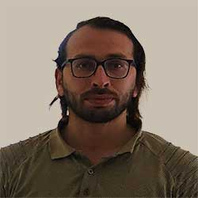 Muhammad Sarsur
Ik was vergevorderd om het appartement klaar te maken voor ons huwelijk deze zomer.
Het bombardement was van te voren aangekondigd. Op twee honderd meter afstand trilden de muren van waar wij waren. De volgende dag keek ik naar de staat van het huis. Het leek wel of een aardbeving had plaatsgevonden.
Zeven jaar heb ik hard gewerkt om het appartement klaar te maken. Ik heb 15 jaar in een bakkerij gewerkt. Om geld te sparen ging ik er nooit tussen uit. Alles investeerde ik in dit appartement. Ik heb geld geleend om alles te renoveren.
Onze trouwfeest is uitgesteld.
Nu twee weken na het bombardement heb ik het appartement nog steeds niet schoongemaakt. Ik heb 3500€ nodig om alles op te knappen. Ik weet niet waar ik dat geld vandaan moet halen.

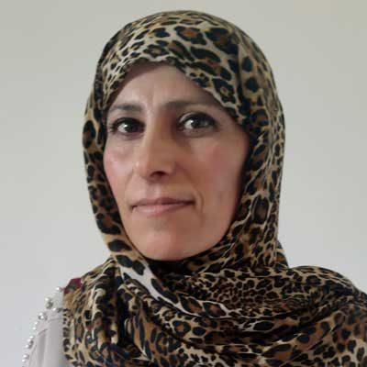 Rahma a-Z’anin
We hoorden de buren schreeuwen dat we ons appartement snel moesten verlaten. Mijn moeder is 85. Ze heeft een rolstoel. Mijn zus is 62 heeft diabetes en versleten knieën. Toch lukte het ons om buiten te komen. Toen de bom viel voelden wij de grond onder onze voeten schokken. Er was veel paniek.
Ons huis werd vernield. Israël nam alles wat ons veiligheid bood van ons af.
We voelen ons iedere dag slechter.

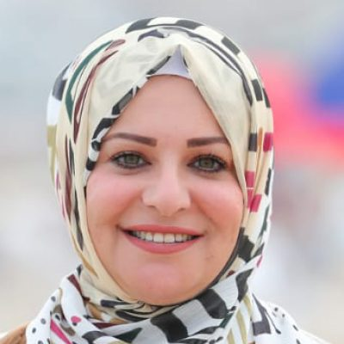 Rahmah a-Z’anin
Er is geen echte vrede, ook niet tussen twee oorlogen.
Als we hersteld zijn van de schok, komt er een nieuwe schok.
Ik heb twee vrienden verloren. Een is gedood in de oorlog van 2014, de ander in de oorlog van 2021. Ik was zo depressief dat ik hoopte dat er een bom op ons zou vallen en alles voorbij zou zijn. We zijn moe van dit leven. Het gevoel dat je beter dood zou zijn. Dezelfde oorlog en dezelfde angst. Iedere keer weer.
Gaza is veranderd: de wegen, de gebouwen. Niets is wat het was. Alle goede herinneringen zijn verdwenen.

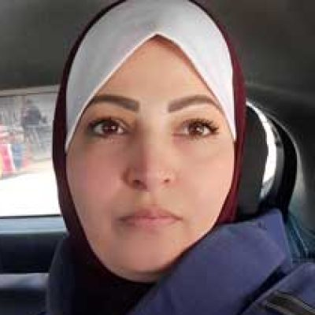
Ik ben een journalist.
Ik vergeet niet één van de huizen waar ik binnen kwam. Waar mensen omgekomen waren: het verdriet, de verwoesting, de mensen die geen dak meer boven het hoofd hebben. Met vele slachtoffers houd ik contact. Hun verhalen zijn in mijn ziel gegrift.
Ik heb vaak het gevoel dat ik het uit moet schreeuwen, dat ik moet huilen.
Het gevoel dat je ontploft.
Als ik werk moet ik steeds aan mijn kinderen denken; ik stuur hen voortdurend berichten. Vooral tijdens bombardementen. Ik kijk naar hun foto’s op mijn GSM en denk aan hun vrolijke gezichten. Maar ik heb voortdurend het gevoel dat ik hen ga verliezen of dat zij mij gaan verliezen.
https://www.btselem.org/gaza_strip/20230821_palestinians_who_lost_their_homes_in_the_past_year_in_israeli_assaults_talk_about_their_hardships
https://www.btselem.org/voices_from_gaza#215056

Israël bant vanaf 5 september alle export vanuit de Gazastrook
Het Palestijns Centrum voor MensenRechten (PCHR) veroordeelt de beslissing van de Israëlische bezettende macht om de grens Kerem Shalom volledig te sluiten en zo alle export vanuit de Gazastrook te blokkeren. Deze beslissing zal catastrofale gevolgen hebben voor honderden industriële ondernemingen.
De restricties waar de Gazastrook al 17 jaar onder gebukt gaat zijn al erg genoeg. De export is nog maar 10% ten opzichte van de periode voor 2007. Deze beslissing is een ernstige schending van de vierde Conventie van Genève. 2 Miljoen Palestijnen worden getroffen. Duizenden werkers zullen werkeloos worden en in hun levensonderhoud getroffen worden. Ze zullen hun familie niet meer kunnen onderhouden. Nu is de werkeloosheid al 46%. Onder jongeren is het nog erger: 70%. 60% van de bevolking leeft onder de armoedegrens. 68,5% lijdt onder voedselonzekerheid. 80% is afhankelijk van internationale hulp.
De PCHR roept de internationale gemeenschap op om druk uit te oefenen op de Israëlische autoriteiten om deze politiek van collectieve straf te stoppen, zijn verplichtdingen na te komen en een vrij goederenverkeer vanuit de Gazastrook toe te laten.
PCHR Warns against Repercussions of Israeli Occupation Authorities’ Decision to Halt Gaza Exports – Palestinian Centre for Human Rights (pchrgaza.org)

Israël

Geschiedenis van de bedoeïenen in de Negev
Voor 1948 waren er 90.000 Bedouienen in de Negev. Ze leefden vooral als nomaden in het gebied.
Tijdens de Nakba werden 750.000 Palestijnen verdreven uit hun land. 11000 bedoeïenen blijven in de Negev. De meesten verloren hun land en werden intern verplaatst in Israël. De achtergebleven stammen werden gedwongen overgeplaatst naar een gesloten zone onder militair bestuur. Dit duurde tot 1966.
Van 1969 tot 1989 worden zeven woonplaatsen gecreëerd om de bedoeïenen gedwongen te urbaniseren en de controle van Israël over de bevolking te vergroten. Hiermee verloren de bedoeïenen hun land. De overgebleven bedoeïenendorpen werden voor Israël onwettig.
Van 1999 tot 2003 worden elf bedoeïenendorpen in de Negev erkend. De omstandigheden blijven echter erg armoedig. Alle nieuw opgerichte Joodse nederzettingen werden wel opgenomen in infrastructuur en nutsvoorzieningen.
In 2013 wordt het Prawer Plan aangenomen door de Knesset. In dit plan wordt vastgelegd dat niet erkende dorpen vernietigd worden en 70.000 bedoeïenen gedwongen worden verplaatst naar nieuwe woonplaatsen met slechte voorzieningen. Er kwam veel internationale kritiek op dit plan, maar de regering probeert onder de radar door te gaan met vernielingen van huizen en het gebied her in te richten met industriële zones, aangelegde bossen en nieuwe joodse woonplaatsen.
Er zijn 300.000 Bedoeïenen in Israël en 37 niet-erkende dorpen, waar 80.000 mensen wonen. 35.000 bedoeïenen leven in erkende dorpen met slechte voorzieningen. 192.000 bedoeïenen leven in door de overheid opgerichte woonplaatsen met te weinig financiële middelen.
Het gevolg van de Israëlische politiek is dat twee derde van de bedoeïenen onder de armoedegrens leeft. Dat is drie keer meer dan het gemiddelde in Israël. Er sterven onder bedoeïenen vier keer zoveel mensen als gevolg van slechte medische voorzieningen in vergelijking met de rest van het land.
https://www.adalah.org/uploads/uploads/Bedouin_Primer_August_2022.pdf

Moeder van 4 minderjarige kinderen naar de Gazastrook overgezet
Begin augustus werd Agzayeh Karan, een moeder van 12 kinderen en zelf 51 jaar oud aangehouden door de politie. Ze had geen geldige verblijfsvergunning. Ze werd naar het politiebureau gebracht en daar ondervraagd. Haar huwelijk bracht haar van de Gazastrook naar Israël. Toen haar man van haar scheidde had ze geen geld om haar verblijfsvergunning iedere 6 maanden te vernieuwen.
De politie bracht haar dezelfde dag naar de Gazastrook, waar ze geboren was. Ze mocht niets regelen in verband met haar kinderen. 4 Van haar kinderen zijn minderjarig. Na de gebeurtenis waren de kinderen erg overstuur. Haar broers en zussen zijn niet in staat te geven wat hun moeder voor hen betekende.
Osnat Cohen-Lifshitz van Gisha zegt dat Karans geval uitzonderlijk is, omdat ze vier minderjarige kinderen heeft. De staat heeft op zijn minst de plicht om haar te horen. De staat moet het welzijn van kinderen waarborgen.
https://www.haaretz.com/israel-news/2023-08-27/ty-article/.premium/palestinian-mother-of-12-expelled-to-gaza-after-living-in-israel-for-30-years/0000018a-3370-d700-a7ef-fbf116f10000?utm_source=mailchimp&utm_medium=email&utm_content=author-alert&utm_campaign=Hagar%20Shezaf&utm_term=20230827-06:05

Tel Aviv Universiteit legt vrijheid van meningsuiting aan banden
Hoewel de Tel Aviv Universiteit het imago hoog houdt dat het tolerant is en discussie aanmoedigt, zijn er recent twee beslissingen, die dit imago onderuit halen.
Er zijn twee Palestijnse studentenverenigingen op de universiteit. Ze heten Jafra en Jabha.
Jafra wilde in maart van dit jaar een Arabische boekenmarkt organiseren op de universiteit. Het universiteitsbestuur keurde dit niet goed. De bibliotheek vond het echter geen bezwaar. Het universiteitsbestuur was echter van mening er ook boeken bij zouden zijn die aanzet zouden kunnen geven tot oproer.
De mensenrechtenorganisatie Adalah maakte bezwaar met het argument dat de vrijheid van meningsuiting op de universiteit werd aangetast.
Na veel vijven en zessen gaf de universiteit toe dat er een heroverweging kwam als er een nieuw formulier wordt ingevuld. Nu is het september en is er nog geen antwoord.
Tel Aviv University Prevents Activities of Palestinian Student Groups - Adalah

Toelatingscommissies die discrimineren
Huisvesting is een belangrijk knelpunt ook in welvarende landen. Voor Palestijnen in Israël is de situatie extra schrijnend. Zij worden niet toegelaten in zogenaamde ‘ gemeenschapsplaatsen’. Omdat een toelatingscomité van een gemeenschapsplaats bij Palestijnen altijd een negatieve beslissing zal nemen. Bij gemeenschapsplaatsen tot 400 huishoudens is zo’n comité toegestaan.
Op 25 juli 2023 heeft de Knesset met 42 tegen 11 stemmen een nieuwe wet aangenomen die de huidige discriminerende mogelijkheden verruimt. Vanaf nu zijn dergelijke comité’s toegestaan tot 700 huishoudens. En over vijf jaar zal er in de praktijk helemaal geen limiet meer zijn.
Choquerend was ook de bespreking in de Knesset over de nieuwe wet. Onverholen schaarde de meerderheid zich achter de eigenlijke bedoeling van de wet: dat Palestijnen het nog moeilijker zullen krijgen om huisvesting te vinden.
Knesset Approves Expansion of Admission Committees Law Further Entrenching Racial Segregation - Adalah

Gevangen

De cijfers
Totaal aantal politieke gevangenen: 5100
Gevangenen in administratieve detentie (dus zonder proces) 1200
Minderjarige gevangenen 165
Vrouwen 33
Gevangen leden van het Palestijns parlement: 4
Gevangenen die meer dan 20 jaar gevangen zijn: 1052

Zorgwekkende toename van arrestaties door de Palestijnse Autoriteit
De Palestijnse Veiligheids Dienst heeft in de maand augustus 65 Palestijnen gearresteerd. Deze arrestaties vallen samen met de intensieve klopjachten van de bezettende macht in de Westbank. Vrijgelaten gevangenen, studenten en ouderen zijn het doelwit. De arrestaties gaan vaak gepaard met excessief gebruik van geweld.
Addameer roept de Palestijnse advocaat generaal op om onmiddellijk alle gevangenen vrij te laten die gearresteerd zijn op grond van hun politieke opvattingen en hun betrokkenheid bij activiteiten van een studentenvakbond.
https://www.addameer.org/news/5121

Walid Daqqa 37 jaar gevangen en nog niet vrij
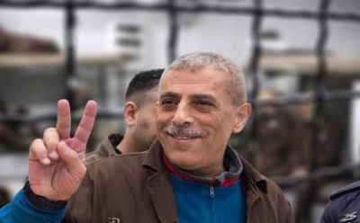
Walid Daqqa werd in Israël geboren en sloot zich in 1983 aan bij de PLO. In 1987 werd hij veroordeeld tot levenslang wegens zijn betrokkenheid bij de moord op Moshe Tamam een Israëlische soldaat. Daqqa heeft altijd ontkend dat hij direct betrokken was bij de moord. In 2012 werd de gevangenisstraf gereduceerd tot 37 jaar. Hij zou in maart 2023 vrij komen, maar daar werd een stokje voor gestoken. Er komt nog 2 jaar bij.
Walid Daqqa is een voorbeeld van een gevangene die lichamelijk gebonden is, maar een vrije geest heeft behouden. De vele jaren in een cel hebben hem niet gebroken. Hij werd een van de leiders van de Palestijnse Gevangenen Beweging.
Daqqa is in de gevangenis getrouwd, maar hij is niet samen met zijn vrouw. Zijn sperma heeft hij kunnen smokkelen. Het gevolg is dat hij nu een dochter heeft.
In 2016 voltooide Walid zijn universitaire studie. En in 2010 schreef hij een boek: het smeltende bewustzijn:
Niets is meer intens en zwaar dan te leven met een gevoel van onderdrukking en te lijden zonder dat je het kunt beschrijven, zonder dat je de oorzaak en bron kunt bepalen. Onzekerheid en onderdrukking geven je een gevoel van hulpeloosheid. Je lijkt je menselijke waardigheid verloren te hebben. Je ervaart dat de wereld je in de steek heeft gelaten en je taal schiet te kort om je gevoel te omschrijven en de vinger te leggen op je wanhoop. Je ervaart geen verlichting, omdat je niet begrijpt. Alleen een vrije geest kan voor opluchting zorgen.
Naast zijn studies was Walid vurig betrokken in de intellectuele, culturele en artistieke wereld. Als gevolg daarvan was hij een doelwit voor onderdrukking, mishandeling en straf. Familiebezoek werd hem onthouden. Zijn geschriften en boeken, die hem dierbaar waren, werden in beslag genomen Hij werd financieel gestraft en willekeurig overgeplaatst of eenzaam opgesloten. Medische hulp werd hem geweigerd. Door alle tegenwerking werd Walid niet afgeschrikt. Hij schreef een overvloed aan artikelen, romans en verslagen van het leven in de gevangenis. Walids woorden overstijgen de muren van zijn gevangenschap.
De medische toestand van Walid is problematisch. Hij heeft beenmergkanker. Dokters geven hem nog 2 jaar. Desondanks heeft men besloten dat Walid Daqqa nog twee jaar in de gevangenis moet blijven. Dat zou kunnen betekenen dat hij in de gevangenis sterft.
https://www.addameer.org/prisoner/5100
https://www.haaretz.com/israel-news/2023-05-23/ty-article/.premium/israel-weighing-parole-for-terminally-ill-palestinian-prisoner/00000188-45d0-de00-a588-ffdabeef0000

Lichamen van 11 gestorven politieke gevangenen niet vrijgegeven
Israël weigert de lichamen van 11 Palestijnen over te dragen aan de familie. De lichamen worden diepgevroren bewaard.
Menselijke overwegingen lijken geen rol te spelen voor Israël.
Het internationaal recht verbiedt het achterhouden van lichamen.
Mogelijk houdt Israël de lichamen achter, omdat ze een hefboom kunnen vormen bij toekomstige onderhandelingen.
https://www.addameer.org/news/5115

BDS

Samenwerking AAA met medeplichtige Universiteiten gestopt
De Amerikaanse Antropologische Vereniging heeft met 71% besloten om Israëlische academische instellingen die medeplichtig zijn aan de militaire bezetting te boycotten. Met 12000 leden is AAA de grootste academische vereniging die academische instellingen gelinkt aan de Israëlische apartheid te boycotten.
Zoals bekend zijn Israëlische universiteiten actief betrokken in de ontwikkeling van wapensystemen, waar Palestijnen als eerste slachtoffer zijn. Ook ondersteunen universiteiten een politiek die Palestijnen dwingt om onder een apartheidssysteem te leven.
https://bdsmovement.net/news/american-anthropological-association-votes-by-71-boycott-complicit-israeli-universities

Cultuur

Stand up comedian Naom Schuster
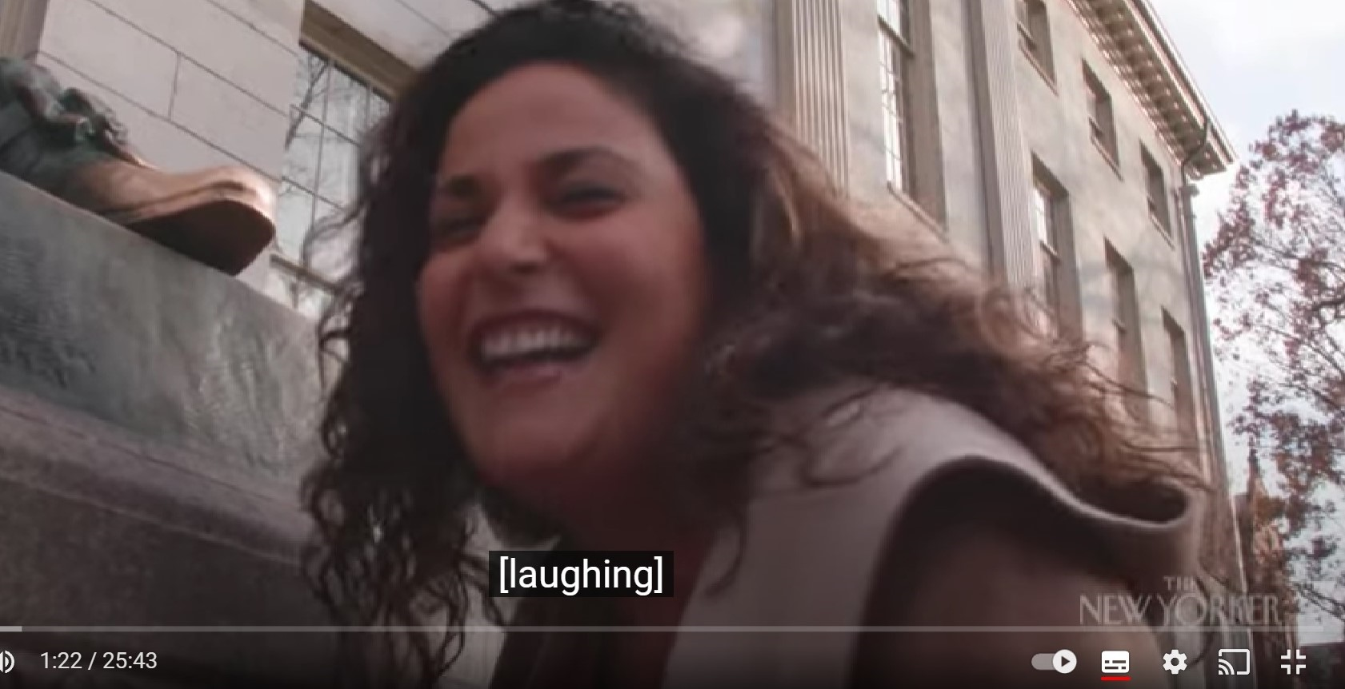
Screenshot van https://www.youtube.com/watch?v=bgqa1zqXh_c&t=51s

De Israëlische Naom Shuster had een goede baan bij de Verenigde Naties. Haar taak was vredesinitiatieven te ontwikkelen om de dialoog tussen Joden en Palestijnen te bevorderen. Maar na vijf jaar liep ze vast. Jarenlang wordt er in de VN gepraat zonder enige visie op de toekomst. De vruchteloosheid van de VN begon haar cynisch te maken.
Naom koos voor stand-up comedy. Een niet bepaald voor de hand liggende keuze. Maar al snel had ze succes. Ze doet haar shows in het Arabisch, Hebreeuws en Engels – talen die ze alle drie perfect beheerst.
Door humor als uitgangspunt te nemen heeft ze entree waar anderen niet kunnen komen. In een gemengd publiek vertelt ze dat haar moeder uit Iran komt en haar vader uit Roemenië.
Een grap die iedereen kan waarderen is als ze haar publiek gerust stelt met: ‘Geen zorgen, ik blijf hier maar zeven minuten, niet 75 jaar’.
Maar ze is outspoken. In het lied Dubai hekelde ze vorig jaar de hypocrisie achter de Abrahamakkoorden van Israël met de Verenigde Arabische Emiraten en Bahrein.
Er is licht aan het einde van de tunnel
Als alle Arabieren zouden zijn als
Dubai, Dubai
Ze willen Israël bezoeken
En zullen ons niet in de zee drijven
Dubai, Dubai
.
Arabieren met miljoenen zijn de beste
Ze vergeten de mensen van de Nakba
Ze vergeten Palestina
Ze willen dat Israël zich uitbreidt
Van zee tot zee
Dubai, Dubai

Dubai, Dubai, we hebben de hoop niet opgegeven
Dubai, u bent het geweten van de Arabieren
Israël vergeet dat het Gaza heeft opgesloten
Dubai ziet het door de vingers
Wat zou het goed zijn als alle Arabieren zijn als Dubai
We nemen Palestijnen gevangen bij checkpoints
En we nemen selfies als we hen bewaken

MO magazine Herfst 2023, Met mijn grappen heb ik veel meer impact
https://www.youtube.com/watch?v=4zrmb51YvJY
https://www.facebook.com/watch/?v=459000719049598 het lied Dubai
https://www.facebook.com/therealnoamshuster/

Pieter Stockmans in Palestina (Podcast)
https://www.mo.be/podcast/uitgeklapt-pieter-stockmans-palestina

kalender

Nieuwsbrief 76

Westelijke Jordaanoever – alles normaal

15 mei 2023 olijfbomen afzagen en irrigatiemateriaal confisqueren
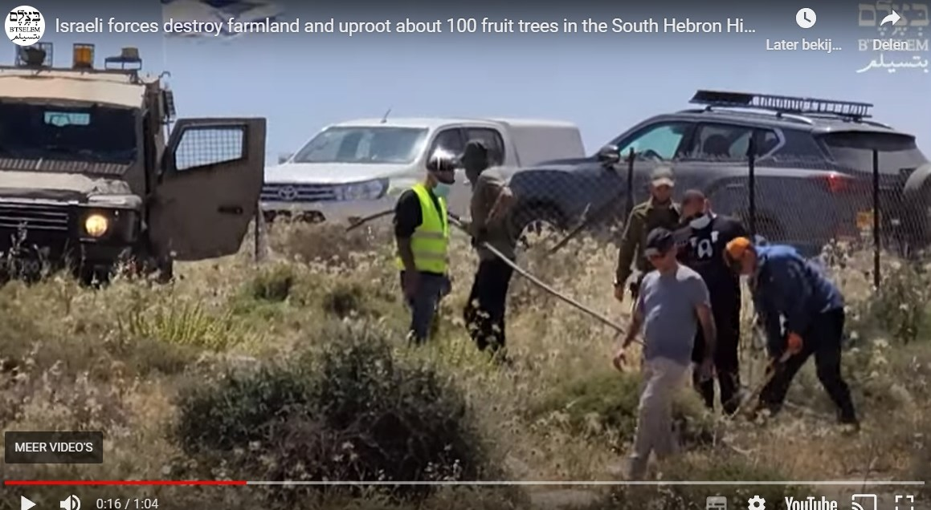
© B’tselem – screenshot
De hitte van de dag trotseren om gewone burgers hun middel van bestaan af te pakken: olijfbomen en amandelbomen afzagen, wijnstokken afkappen en bevloeiingsbuizen in beslag nemen. Bulldozers die, onder bescherming van zwaar gewapende soldaten, vernielen wat je dierbaar is. Vechten tegen zo’n overmacht heeft geen zin. Je kunt alleen maar zwijgend toekijken.
https://www.btselem.org/video/20230521_israeli_forces_destroy_farmland_and_uproot_fruit_trees_in_the_south_hebron_hills

16 maart Soldaten die midden in de nacht een vrachtwagen vernielen
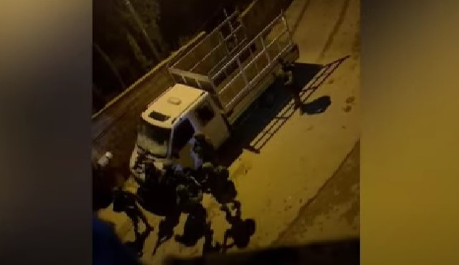
© B’tselem – screenshot
We zien in deze video hoe om vier uur ’s nachts ongeveer 8 soldaten een vrachtwagen in Ni’lin onder handen nemen. Met een sloophamer vernielen ze de ruiten en de lampen, ze proberen het slot open te breken en ze steken de banden lek. Daarna zien we een troep van ongeveer 30 soldaten straffeloos weglopen. Het laatste beeld is de ravage die soldaten aangericht hebben bij een nachtelijke inval in een woning.
https://www.btselem.org/video/20230501_israeli_soldiers_raid_palestinian_home_in_nilin_at_night_tearing_up_the_house_and_damaging_truck

Israëlische bezettingstroepen slopen opnieuw een Palestijnse school
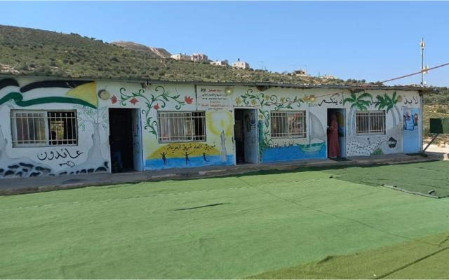
© The Rights Forum – toen de school nog in gebruik was

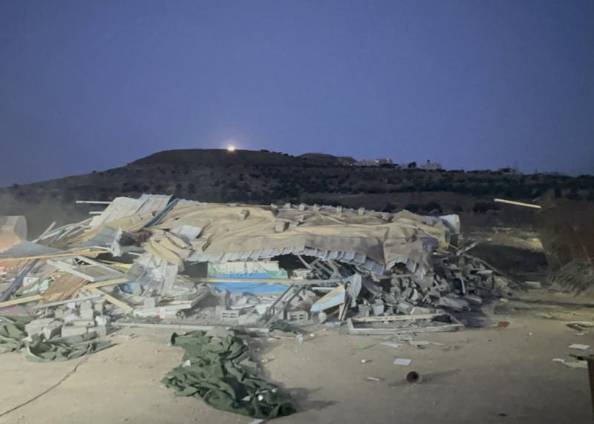
© The Rights Forum – wat er van de school overbleef
In alle vroegte sloopten Israëlische bezettingstroepen op 7 mei de school van het Palestijnse dorp Jubbah al-Dhib. Daardoor zitten zestig kinderen zonder onderwijs. Dezelfde school werd al eerder in 2017 gesloopt, maar door vrijwilligers herbouwd.
Bij zonsopkomst arriveerden Israëlische troepen met een bulldozer en ander groot materieel in Jubbah al-Dhib, een Palestijns dorp ten zuidoosten van Bethlehem op de bezette Westelijke Jordaanoever. Ze zetten de omgeving af en sloopten de met Europese financiële steun gebouwde lagere school in het dorp. Daar kregen zestig Palestijnse meisjes en jongens onderwijs.

Zoals wij eerder schreven oordeelde een Israëlische rechtbank op 8 maart dat de school binnen zestig dagen moest worden afgebroken. De reden daarvoor was het ontbreken van een bouwvergunning van de bezettingsautoriteiten. Zulke vergunningen worden echter in ruim 98 procent van de gevallen afgewezen.
De meedogenloosheid waarmee dit beleid wordt gehandhaafd is goed te zien in het kleine Jubbah al-Dhib. De nu gesloopte school werd al eerder in 2017 afgebroken, maar nadien door vrijwilligers herbouwd.
Het besluit van de Israëlische rechtbank om de school van Jubbah al-Dhib te laten slopen was afgedwongen door de beruchte organisatie Regavim, die onder het vaandel van het zionisme iedere Palestijnse ontwikkeling in het C-gebied documenteert en juridisch aanvecht.
Oprichter van Regavim is Bezalel Smotrich, die in de huidige Israëlische regering een dubbel ministerschap bekleedt: hij is zowel verantwoordelijk voor de financiën van de staat als voor het koloniseringsbeleid. Regavim wordt gesubsidieerd door de overkoepende organen van de illegale Israëlische nederzettingen.
https://rightsforum.org/israelische-bezettingstroepen-slopen-opnieuw-een-palestijnse-school/

953 gesloopte gebouwen
Israël sloopte in 2022 in bezet gebied 953 Palestijnse huizen en andere bouwwerken. Dit jaar staat de teller na drie maanden al op 289. In dit tempo gaat in oktober het tienduizendste bouwwerk tegen de vlakte sinds de VN in 2009 de Israëlische sloop is gaan monitoren.
Dat blijkt uit het op 28 maart gepubliceerde jaarrapport van de EU over de Israëlische sloop van Palestijnse bouwwerken op de bezette Westelijke Jordaanoever, inclusief Oost-Jeruzalem. Van de 953 in 2022 gesloopte bouwwerken waren er 101 gefinancierd door de EU of haar lidstaten. De sloop maakte 1.031 Palestijnen dakloos; 28.446 anderen werden anderszins gedupeerd.
Het op gedetailleerde VN-cijfers gebaseerde EU-rapport wijst uit dat 2022 het op één na destructiefste jaar was sinds 2009. Met 1.084 gesloopte gebouwen spant 2016 de kroon. Dat ‘record’ lijkt in 2023 echter te worden overtroffen: na drie maanden staat de teller al op 289. De katholieke hulporganisatie Society of St. Yves schatte dat per september vorig jaar 22 tot 30 duizend Palestijnse bouwwerken op de nominatie stonden om door Israël te worden gesloopt. Tel daar de in alle opzichten sloopgrage regering-Netanyahu bij op om te concluderen dat 2023 alles in zich heeft om het oude record te verpulveren.

Een voorbeeld van ‘indirect getroffenen’ zijn de veertig leerlingen van de school in het Palestijnse dorp Jubbah al-Dhib op de door Israël bezette Westoever. Scholen worden door Israël al jaren afgebroken. St. Yves schrijft dat Israël 58 Palestijnse scholen voor sloop heeft genomineerd. Het doel: Palestijnse ouders die geen onderwijs voor hun kinderen kunnen vinden zullen op een dag naar elders vertrekken.

In het EU-rapport wordt verder geconstateerd dat de sloop van de Palestijnse samenleving door de Israëlische autoriteiten hand in hand gaat met die door burgermilities van Joodse kolonisten. In 2022 werden 849 aanvallen van kolonisten geregistreerd – een toename van 58 procent ten opzichte van 2021, en van 123 procent vergeleken met 2020. Dit jaar stond de teller per 27 maart op 260 aanvallen, inclusief de pogrom in het Palestijnse stadje Hawara. Ook op dit vlak belooft 2023 een nieuw record.

Tenslotte wordt in het EU-rapport ingegaan op de sloop van Europese hulpprojecten door Israël. In 2022 werden 101 Palestijnse gebouwen of faciliteiten gesloopt die met fondsen van de EU of haar lidstaten waren bekostigd. Daarmee ging een door Europese belastingbetalers opgebracht bedrag van 337 duizend euro verloren. Sinds 2016 werd door Israël voor 2,5 miljoen euro aan Europese projecten verwoest. In september 2020 berekenden we dat Israël sinds het jaar 2000 voor naar schatting tachtig miljoen euro aan Nederlandse en Europese projecten had verwoest.
https://rightsforum.org/israel-sloopte-in-2022-bijna-duizend-palestijnse-gebouwen/

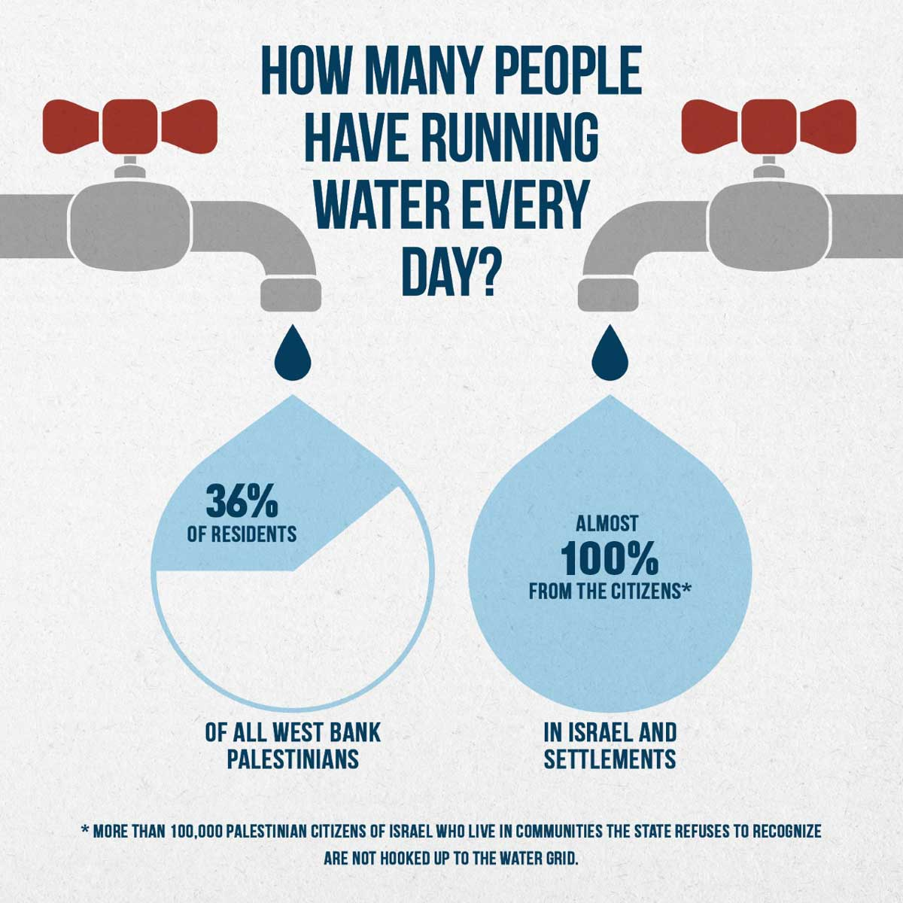
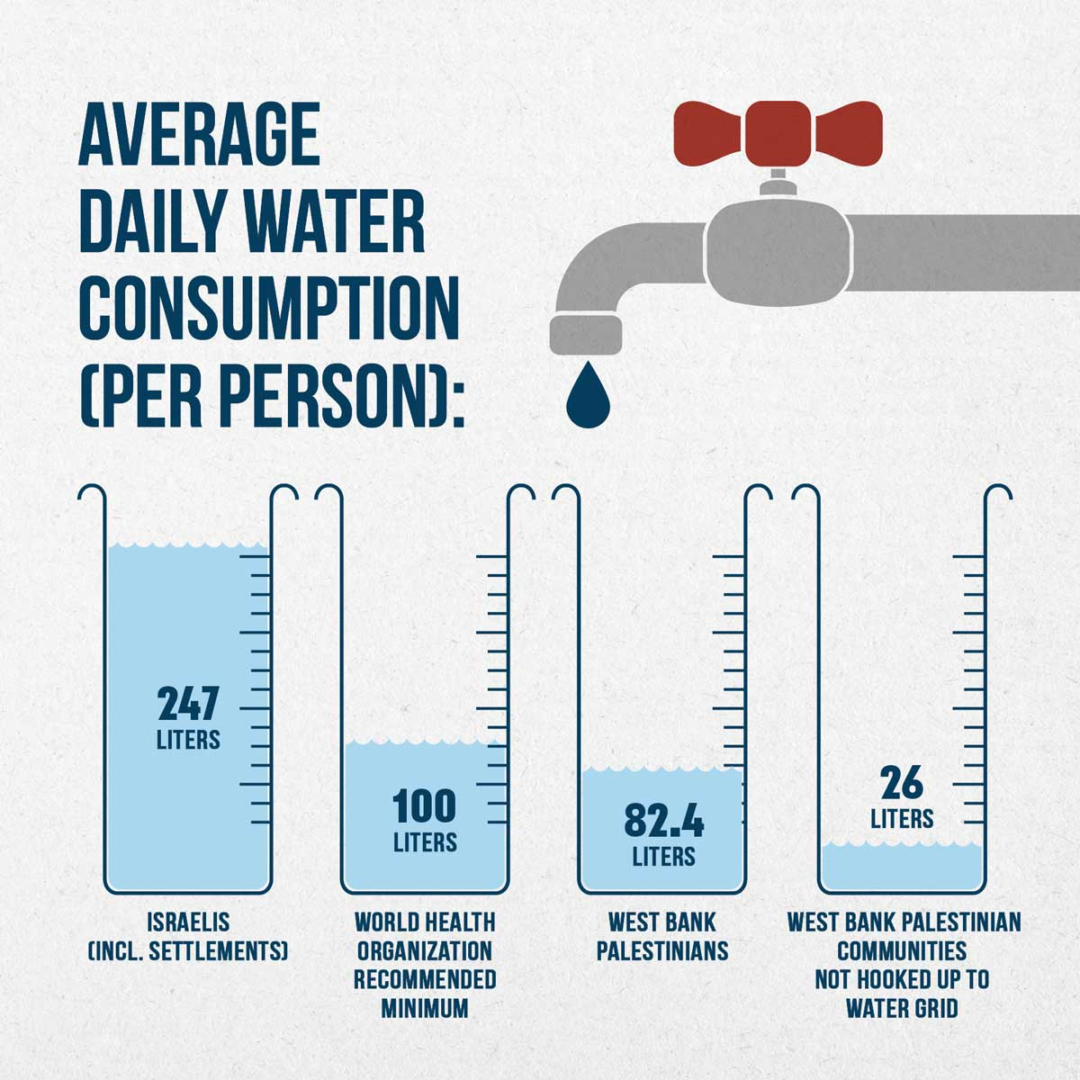
rapport over watertekort in de Westbank

B’Tselem publiceerde in april het rapport Parched (uitgedroogd) over het watertekort bij de Palestijnse gemeenschap in de Westbank. Het is goed dat het rapport niet alleen cijfers brengt en de geschiedenis van de Israëlische dominantie in kaart brengt, maar ook komt met verhalen en getuigenissen van gewone burgers, die wegkwijnen door de verstikkende beperkingen die hun worden opgelegd.

Ghadah in de buurt van Ramallah vertelt:
Het watertekort wordt ieder jaar erger. Als de zomer eraan komt, moeten we ons voorbereiden op storingen. Hoewel we dan water in flessen en emmers bewaren en ook hergebruiken, is het toch niet genoeg. We leven zoals lang geleden dat alles met de hand moest gebeuren. We wassen de vaat met een kan, onze kleren met de hand, en douchen door ons met een kom te overgieten. Je hebt het gevoel dat niets echt schoon wordt.
Omdat we niet genoeg water hebben hallen we het bij leveranciers. Dat kost ons 60€ per keer. Het is een grote last. Maar dat water durven we niet te drinken. Iedere week kopen we grote hoeveelheden flessenwater.

Nirmin uit Hebron:
Ik kook schapenkoppen. Dat is ons belangrijkste inkomen. Maar soms als er geen water is, moet ik orders afslaan. Zo verlies ik inkomen.
Soms moet ik mijn buren vragen om water. En soms merk ik dat ze het eigenlijk niet willen afstaan. Het is beschamend en vernederend.
Als we te weinig water hebben ruik je het toilet in huis, omdat doorspoelen met water uit een kan. Soms voel ik mij depressief en mentaal uitgeput als er weer geen water is. Dan pak ik de kinderen en logeer ik bij mijn zus. Toen mijn zoon Maher ging trouwen, wilde de familie van zijn aanstaande bij ons logeren. Maar het water was afgesloten. Ik kon nergens water krijgen. Overstuur belde ik mijn vader. Hij vond een oplossing zodat ik het huis kon schoonmaken.
Als we water van de stad krijgen werk ik soms een nacht door om het huis schoon te maken, maaltijden klaar te maken en de wasmachine doorlopend te laten draaien. Mentaal voel ik me dan gesloopt.

De situatie is het slechts in gebieden waar schapen gehoed worden. Gedwongen uitzetting geeft slechte publiciteit, maar als de leefomstandigheden steeds meer gefnuikt worden, gaat men vanzelf weg.
Maryam van de Jordaan Vallei:
Voor de bezetting waren er veel waterbronnen. Maar toen de bezetting begon droogden de bronnen op en werden waterreservoirs vernietigd. Velen verlieten het gebied. Laatst hebben wij een tractor gekocht om water te transporteren. Maar we moeten oppassen voor de militairen die achter ons aanzitten. Meer dan eens dwongen de soldaten ons om het water uit de gevulde tank te laten lopen. De zomers zijn het ergste. Het lijkt wel oorlog. Het kost uren om een tank van 3 kubieke meter te vullen. Als je alles uitrekent betalen we meer dan de helft van ons inkomen aan water.

Moedwillige vernielingen door soldaten of kolonisten doen velen de das om.
Vanaf 2012 documenteerde B’Tselem 234 gevallen, waarin waterbronnen onklaar werden gemaakt, 12 vernielingen van infrastructuur, 145 reservoirs die werden vernietigd, en 77 inbeslagnames van watertanks.
De leefomstandigheden van Palestijnen in de Westbank staan in schril contrast met de situatie in Israël en de illegale nederzettingen. Israël heeft een geavanceerd systeem van waterbeheer opgezet, waarin recyclage, ontzilting en efficiency ervoor gezorgd hebben dat er geen limieten zijn. In de illegale nederzettingen zijn er zwembaden, groene tuinen. Men verbruikt 3 keer zo veel als gemiddeld in de Palestijnse gebieden en er zijn geen zorgen. Er is zelfs een overschot aan water.
De conclusies van het rapport staan al in de introductie aan het begin.
Palestijnen in de Westbank lijden geen gebrek als gevolg van het noodlot of een natuurramp. Nee, het watertekort in de Westbank is het resultaat van een doelbewust discriminerend beleid. De controle over water versterkt de greep van Israël over de Palestijnse gemeenschap. Israël beslist hoeveel water wordt geleverd aan wie. Israël bepaalt de hoogte van het watergebruik van Palestijnen. Israël beslist waar bronnen kunnen aangeboord. Israël controleert het transport van water en waar het kan worden verbruikt. Deze absolute controle geeft Israël de mogelijkheid om de ontwikkeling van een onafhankelijke Palestijnse watervoorziening tegen te houden en de Palestijnse inwoners volledig te onderwerpen.
Israël haalt de de Waterovereenkomst van 1995 aan om zichzelf te rechtvaardigen. In het rapport wordt het leugenachtige van deze argumentatie op meerdere punten aangetoond.

Oost Jeruzalem – alles normaal

18 maart 2023 de mishandeling van Muhammad Abdu (17)
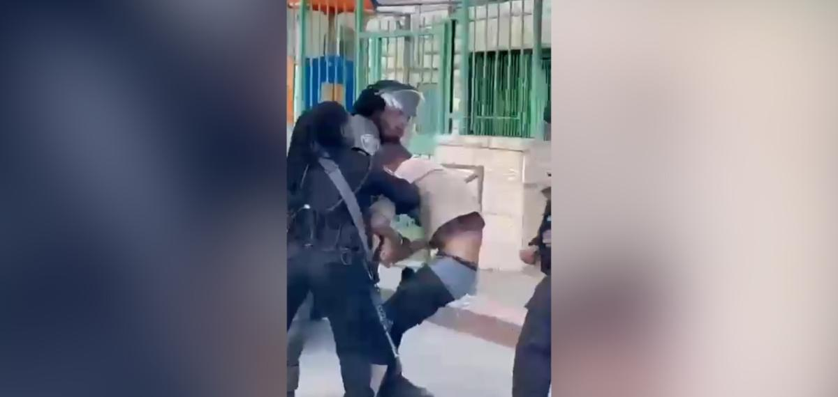
© Video B’Tselem https://www.youtube.com/watch?v=UY6LCe4mOMo&t=5s
Rond 13:30 verliet Muhammad zijn ouderlijk huis omdat hij buiten mensen hoorde roepen. Toen zag hij dat zijn broer Karam bewusteloos op de grond lag. Hij was op de fiets aangereden door een auto. Toen 15 minuten later de ambulance was aangekomen, stonden de twee politieagenten niet toe dat Karam werd meegenomen. Er moest eerst een onderzoek plaats vinden naar het gebeuren. Dit veroorzaakte grote woede bij de omstanders. Er werden stokken naar de politie gegooid. De politie begon in de lucht te schieten. Muhammad gooide een pet naar de agenten.
Toen er politieversterking gekomen was, werden de politie ook met stenen bekogeld. Tegelijk werd Karam door jonge mensen in de ambulance getild. Politieagenten grepen Muhammad. Hij kreeg pepperspray in zijn gezicht en werd daarna geboeid. Muhammad werd over heel zijn lichaam gestompt en geslagen. De politie sleepten hem naar een jeep. In de jeep werd Muhammad geslagen en geschopt terwijl hij geboeid was. Op het politiebureau ging de mishandeling door. Daarna werd hij geboeid naar een binnenplaats gebracht. Het was daar koud. Muhammad trilde. Hij voelde nog steeds de pepperspray in zijn gezicht. Om half zeven werd hij naar het ziekenhuis gebracht. Twee agenten gingen met hem mee. Ze zorgden ervoor dat hij in zijn bed geboeid bleef. Een Röntgenfoto toonde dat zijn neus gebroken was.
Toen zijn moeder in het ziekenhuis kwam, mocht ze haar zoon niet zien. Om half één middernacht vertrokken de politieagenten. De volgende morgen werd Muhammad ontslagen uit het ziekenhuis.
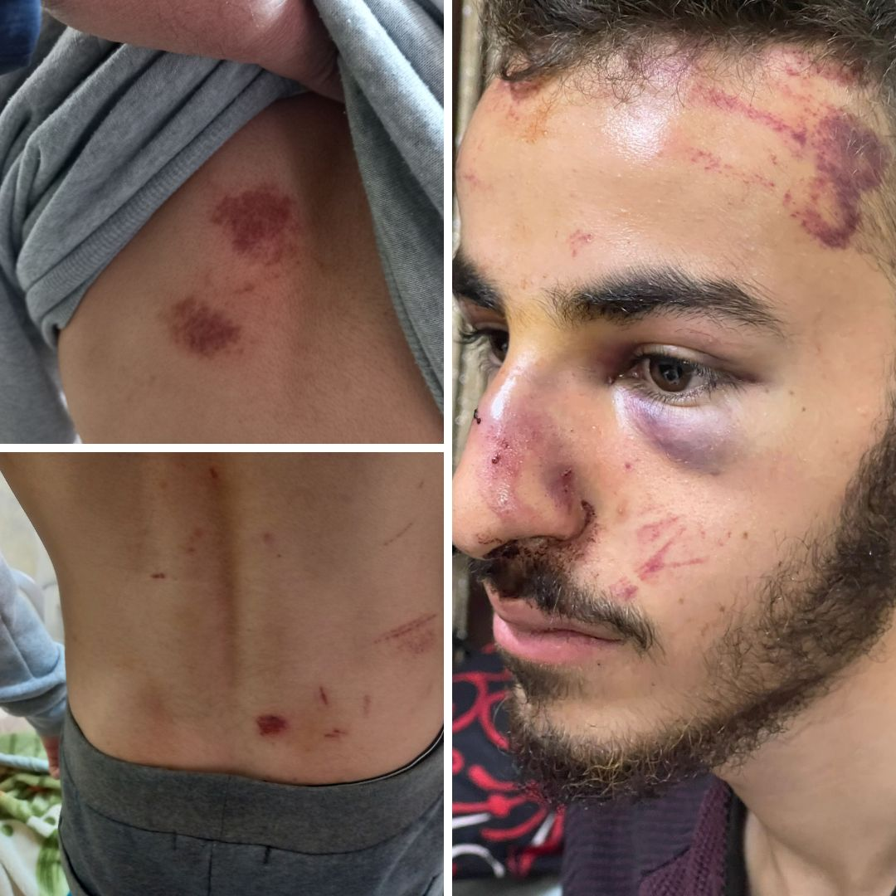
© ‘AMER ‘ARURI , B'TSELEM
https://www.btselem.org/video/20230503_police_attack_and_arrest_a_17_year_old_teenager_who_required_hospitalization_and_was_released_without_charges#full

22 maart 2023: Grenspolitie valt buschauffeur aan met pepperspray
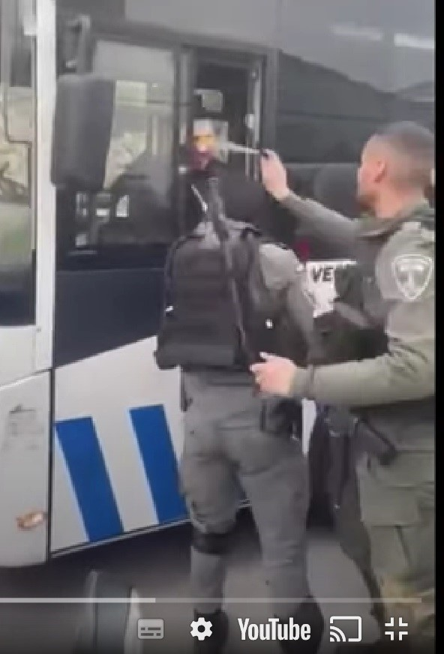
© screenshot van film B’Tselem
Op 22 maart was Ahmad al-‘Awar met zijn bus vastgelopen in het verkeer. Twee agenten van de grenspolitie zeiden tegen hem dat hij moest omdraaien. Hij antwoordde dat dat onmogelijk was. Er volgde een woordenwisseling die uitliep op schelden en vloeken. Een van de agenten trok aan Al-‘Awar’s shirt. De ander spoot met pepperspray in zijn gezicht. Ze bevalen hem de deur van de bus open te doen. Al-‘Awar weigerde en verwenste de agent.
Uiteindelijk komen de agenten via de achterdeur binnen en deden Al-A’war handboeien om, trokken zijn shirt uit en gingen naar buiten. Al-‘Awar werd in de jeep gezet. Hij had het gevoel dat hij zou stikken.
Op het bureau werd ik ervan beschuldigd dat ik de agenten had aangevallen.
De situatie veranderde toen een advocaat van ons belde naar het bureau. Hij was door mijn ouders ingeschakeld. De advocaat vertelde dat er al een filmpje over het gebeuren op sociale media te zien was. De film toonde duidelijk dat de agenten de agressors waren. De advocaat zei dat het geen zin heeft om een buschauffeur die achter het stuur zit pepperspray in zijn gezicht te spuiten. Een andere advocaat van de busmaatschappij zei dat hij een klacht zou indienen over het gedrag van de politieagenten.
Ahmad: ‘Daarna werd ik vrijgelaten. We gingen naar huis. Mijn kinderen schrokken van mijn gezicht en begonnen te huilen. De volgende dag werd mijn oog in het ziekenhuis behandeld. Ik ben nog niet aan het werk. Het gebeuren heeft mij diep geraakt. Misschien vraag ik om te werken op een andere buslijn.’
Israeli police officers attack a bus driver in East Jerusalem, arrest him, deny him medical treatment for hours, and release him without charges (btselem.org)

Gazastrook – alles normaal

Dertien Palestijnse doden door Israëlische luchtaanval op Gazastrook
9 mei 2023
Bij Israëlische bombardementen op de Gazastrook vonden dertien Palestijnen de dood, onder wie tien burgers. Juist vorige week werd een wapenstilstand van kracht, die nu door Israël is verbroken.
Veertig Israëlische gevechtsvliegtuigen voerden afgelopen nacht een verrassingsaanval uit op de Gazastrook. De bombardementen kostten dertien Palestijnen het leven, onder wie drie commandanten van de Al-Quds Brigades, de militaire tak van de verzetsorganisatie Palestijnse Islamitische Jihad (PIJ). Ook hun gezinsleden, onder wie drie jonge kinderen, kwamen om.
Onder de gedode burgers is de in Gaza bekende medicus Jamal Khaswan, voorzitter van de raad van bestuur van het Al-Wafa ziekenhuis en voormalig voorzitter van de tandartsenassociatie in Gaza. Ook zijn vrouw en zoon, een student medische wetenschappen, werden gedood. Khaswan had de Russische nationaliteit.
Twintig gewonden zijn in ziekenhuizen opgenomen, onder wie drie kinderen en zeven vrouwen. Meerdere gewonden verkeren in kritieke toestand en er wordt rekening mee gehouden dat het dodental verder oploopt.
Precies een week geleden, op dinsdag 2 mei, voerden PIJ en Israël wederzijds aanvallen uit. PIJ schoot vanuit de Gazastrook circa honderd projectielen op Israël af als vergelding voor de dood van zijn woordvoerder Khader Adnan, die na een hongerstaking van 87 dagen stierf in een Israëlische gevangenis, waar hij onder administratieve detentie – zonder formele aanklacht en recht op een proces – werd vastgehouden.
Bij de beschietingen van PIJ vielen drie lichtgewonden. Israël op zijn beurt voerde bombardementen op Gaza uit, die één Palestijn het leven kostten. Dankzij bemiddeling van Egypte en Qatar werd een wapenstilstand overeengekomen, die nu door Israël is verbroken.
Dertien Palestijnse doden door Israëlische luchtaanval op Gazastrook - The Rights Forum

Rapport over tekorten aan medische apparatuur, medicijnen, enz.
Het Palestijnse Centrum voor Mensenrechten (PCHR) bracht in maart 2023 een rapport uit over deplorabele toestand van de gezondheidszorg in de Gazastrook.
We vinden in het rapport een uitgebreide documentatie over de grote tekorten in de medische zorg in de Gazastrook.
Een belangrijk hulpmiddel bij het stellen van een diagnose is medische beeldvorming: MRI en CT scans, echografie, mammografie-apparaten zijn daarbij onontbeerlijk. De Israëlische beperkt echter de import van deze apparaten en vertraagt bewust de import van reserve-onderdelen. Dit heeft tot gevolg dat patiënten uit Gaza naar Jeruzalem moeten gaan voor medische hulp, (maar ook dit wordt vaak geweigerd, red.). 40% van de patiënten in het Al Makassed ziekenhuis in Jeruzalem is Palestijn. Op de afdeling pediatrische cardiologie is dat percentage zelfs 90%. In het Al Mutalaa ziekenhuis is het percentage Palestijnen 37%.
De Palestijnse autoriteit wordt in het rapport eveneens verantwoordelijk gehouden voor de achterstand in Gaza. De middelen worden ongelijk verdeeld tussen de Gazastrook en de Westbank. De PNA moet meer middelen vrijmaken voor de Gazastrook.
Wie het rapport van de PCHR doorleest voelt woede opkomen omdat Israël medische zorg op een normaal niveau tegenhoudt. Hoeveel patiënten in Gaza moeten niet eindeloos wachten op een diagnose? En hoeveel moeten er niet onnodig sterven omdat de benodigde hulp te laat komt? Israël kan zich hier niet verschuilen achter het veel gebrachte argument: ‘het is voor onze veiligheid’. Israël is niet te goeder trouw. Pappé introduceerde onlangs het begrip ‘stapsgewijze genocide’. Doelbewust burgers laten lijden en onnodig laten sterven – dat is waar Israël mee bezig is. Er is geen drogreden te bedenken waarachter Israël zich kan verschuilen.
PCHR Launches New Report: Serious Repercussions on Gaza Strip’s Due to Shortage of Medical Equipment and Essential Medicines – Palestinian Centre for Human Rights (pchrgaza.org)

Israël

Hoe komen we in Israël af van Palestijnen?
Op 15 februari 2023 keurde de Knesset een wet goed met de titel Wet tot intrekking staatsburgerschap of verblijfsstatus van een terrorist die compensatie ontvangt voor het plegen van een terroristische daad. De wet werd aangenomen met 94 stemmen voor en 10 tegen. Op grond van de wet kan de minister van Binnenlandse zaken iemand het staatsburgerschap of zijn verblijfsvergunning intrekken als hij veroordeeld is voor het plegen van een terroristische daad en als hij daarbij van de PNA geld heeft ontvangen. De uitzetting zou dan moeten plaatsvinden naar de Westbank of de Gazastrook.
Verder heeft de Knesset een ander wetsontwerp in eerste lezing goedgekeurd. Deze wet is bedoeld om familieleden van terroristen uit te zetten.
Een probleem is dat de definitie van terrorisme vaag is. Adalah, die opkomt voor gelijkberechtiging van Palestijnen in Israël stelt dat de interpretatie van terrorisme ook kan slaan op legitieme politieke protesten tegen de bezetting, onteigening en vormen van discriminatie. In ieder geval is het significant dat veel meer Palestijnen worden beschuldigd van terrorisme dan joodse Israëlische staatsburgers. Het criterium van financiële ondersteuning wordt niet toegepast op joden die veroordeeld zijn vanwege nationalistische misdrijven (onder andere de moordenaar van Yitzhak Rabin). Hetzelfde geldt voor de vernietiging van huizen als vorm van collectieve straf.
Er is ook een amendement aangenomen op een wet uit 2008 waarin gesproken wordt over uitzetting van Palestijnen op basis van ‘schending van de loyaliteit jegens de staat Israël’.
Verder wet de wet op de Toegang tot Israël in 2018 om vestiging van Palestijnen in Oost-Jeruzalem verder te limiteren.
Wat Oost-Jeruzalem betreft is er ook nog het center-of-life-criterium, die in Oost-Jeruzalem geboren en getogen Palestijnen de verblijfsvergunning om in Oost-Jeruzalem te vertoeven kan afpakken.
Het administratieve wapen om Palestijnen hun verblijfsvergunning te ontnemen maakt onderdeel uit van de stille etnische zuivering, die Israël vooral onopgemerkt wil laten blijven.
Soemoed: ‘Het recht op staatsburgerschap staat bekend als het ‘recht om rechten te hebben’, waarvan de meest elementaire burgerrechten zijn afgeleid. Het ontzeggen van dit grondrecht is een extreme maatregel die ertoe zal leiden dat mensen staatloos worden. Dit is in strijd met het VN-Verdrag inzake het Terugdringen van stateloosheid uit 1961. Het intrekken van de verblijfsstatus van Palestijnen in Oost Jeruzalem is bovendien in strijd met de Vierde Conventie van Genève, aangezien Oost Jeruzalem volgens het internationaal recht bezet gebied is’.
Gebaseerd op Soemoed maart-april 2023, 22-25.

Gevangen

Bij de dood van Khader Adnan
Op 2 mei 2023 stierf de 45-jarige Palestijn Khader Adnan, na 87 dagen in hongerstaking in een Israëlische cel. Hij werd bewusteloos in zijn cel gevonden en later dood verklaard in het ziekenhuis. De Israëlische autoriteit beweerde dat Adnan medische onderzoeken en behandeling weigerde.
Palestijnse mensenrechtenorganisaties houden de Israëlische autoriteiten volledig verantwoordelijk voor zijn dood. Ze roepen de internationale gemeenschap op om onmiddellijk een onafhankelijk onderzoek in te stellen naar de omstandigheden van zijn dood. Khader Adnan ging eerder al vijf keer in hongerstaking uit protest tegen eerdere administratieve detentie, hij werd elke keer vrijgelaten nadat zijn gezondheidstoestand verslechterde.
In totaal werd Adnan 14 keer gearresteerd en zat hij meer dan 8 jaar in Israëlische gevangenissen.
“Het Israëlische leger was zich terdege bewust van zijn verslechterde gezondheidstoestand. Hij had reeds verschillende hongerstakingen achter de rug en men wist van zijn medische noden. Maar na bijna drie maanden hongerstaking zat hij nog steeds zonder medische zorg in de cel. Hem in deze tragische omstandigheden achterlaten is immoreel, onmenselijk en illegaal. De Israëlische autoriteiten hebben hem op deze manier met voorbedachte rade om het leven gebracht. We roepen de aanklager van het Internationaal Strafhof (ICC) op om zijn dood onmiddellijk te onderzoeken en de Israëlische autoriteit verantwoordelijk te houden voor deze misdaad. “
Advocaat Raji Sourani, directeur van PCHR.
https://palestinasolidariteit.be/2023/05/03/de-palestijnse-hongerstaker-khader-adnan-in-zijn-cel-achterlaten-zonder-medische-zorgen-is-een-beslissing-om-hem-te-doden/

onvoldoende leefruimte voor gevangenen
In het westen is de standaardleefruimte voor een gevangene tussen de 6 en 12 m² .
Hoeveel zou dat zijn voor de Israëlische gevangenissen? Antwoord: minder dan 3 m² . Het gevolg van te weinig ruimte is dat gevangenen vaak uren op bed liggen, zelfs bij de maaltijden op bed blijven en te weinig bewegen. De te kleine ruimte kan ook voor spanningen zorgen voor de gevangenen onderling.
Het Israëlisch Hooggerechtshof kwam onder druk van mensenrechtenorganisaties in 2017 tot de uitspraak dat de leefruimte per gevangene omhoog moest naar 4,5 m². Nu 6 jaar later is er nog niets gebeurd om daadwerkelijk meer ruimte te creëren voor de gedetineerden.
De situatie in de detentiecentra van Shin Bet, de Israëlische inlichtingendienst, is nog schrijnender: de leefruimte is daar 2 m² per persoon. Veelzeggend is de reactie van de overheid in de discussie over deze situatie. Uitbreiding van de ruimte zou Shin Bet belemmeren om informatie los te krijgen uit de gevangenen. Impliciet wordt hiermee toegegeven dat de slechte leefomstandigheden een vorm van foltering zijn.
Op 29 december 2022 boog het Hooggerechtshof opnieuw voor de druk van de staat. Het stemde in met een nieuwe deadline voor de verbetering van de leefruimte voor gevangenen: 31 december 2027, lees: Sint Juttemis.
Gebaseerd op Soemoed, maart-april 2023, 36-38

BDS

Boycot PUMA
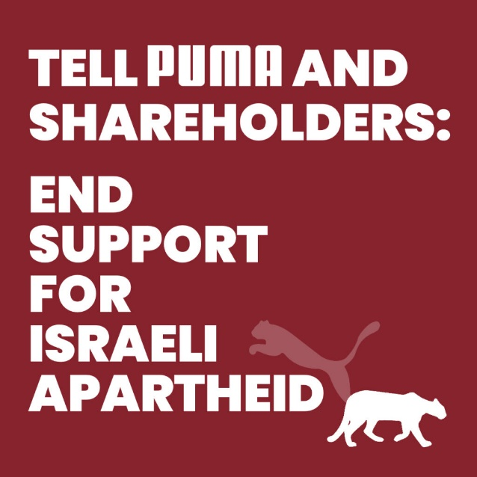
Begin mei 2023 vierde het schoenenmerk PUMA zijn 75-jarig bestaan. Tegelijk was er een meerdaagse aandeelhoudersvergadering.
De speciaal opgerichte actiegroep legde de volgende verklaring af:
Op 5 mei 2021 kwamen de aandeelhouders van PUMA bij elkaar om de resultaten van het voorbije jaar te bespreken. Diezelfde dag schoten Israëlische soldaten Saeed Odeh dood – een jonge veelbelovende Palestijnse voetballer.
Op 11 mei 2022, kwamen de aandeelhouders van PUMA opnieuw bij elkaar. Dezelfde dag schoten Israëlische soldaten de Palestijnse voetballer Thaer al-Yazouri dood.
Dit jaar 2023 is er in mei opnieuw een vergadering. Tegelijkertijd is er een aanval op Gaza waarbij vele burgers omkomen.
Deze drie data bewijzen hoe vaak Israël Palestijnen doodt: atleten, artiesten, geleerden, studenten, vaders, moeders, zonen en dochters. De afgelopen 15 jaar heeft Israël 6000 Palestijnen gedood.
Israël steelt land en hulpbronnen van Palestijnen. Steden worden gebombardeerd. Huizen worden vernield. Politici worden gevangen gezet. Toegang tot water wordt beperkt. Vrij verkeer wordt tegengehouden.

PUMA is de belangrijkste sponsor van de Israëlische voetbalbond (IFA). IFA laat voetbalteams uit de illegale nederzettingen meespelen in de competitie.
PUMA beweert dat het voor universele gelijkheid is.
Dit is niet waar zolang PUMA medeplic
htig is aan de Israëlische apartheid.
https://thisispuma.com/

uit de (Belgische) parlementen

Europa

Protestbrief naar Ursula von der Leyen
Op 26 april plaatste de voorzitter van de Europese Commissie Ursula von der Leyen op Twitter een gelukwens voor Israël vanwege haar 75 jarig bestaan (14 mei 1948 werd door Ben Goerion de staat Israël geproclameerd na de opzegging van het Britse mandaat). De verklaring van Von der Leyen is verbijsterend eenzijdig.
De Europese Coördinatie van Comité’s voor Palestina (ECCP) schreef een reactie.

Geachte mevrouw Ursula von der Leyen,

Wij, een coalitie van 42 Europese organisaties, schrijven om onze diepe bezorgdheid over uw verklaring ter gelegenheid van de 75ste verjaardag van de oprichting van de staat Israël.
Uw verklaring negeert het historische feit dat de staat Israël werd gesticht op basis van de etnische zuivering van tweederde van het inheemse Palestijnse bevolking tussen 1947 en 1949. Dit feit werd uitvoerig gedocumenteerd door Palestijnse en Israëlische historici en onderzoekers.
Palestijnen herdenken deze periode als de Nakba (“catastrofe” in het Arabisch)
Veel vluchtelingen van 1947-1949 en hun nakomelingen kwijnen nog steeds weg in verarmde vluchtelingenkampen. Het recht om terug te keren, dat door de VN is vastgelegd, wordt hen 75 jaar lang ontzegd ontzegd. Dit proces van onteigening, wat de Palestijnen de “voortgezette Nakba” noemen, is nooit geëindigd. En het gaat nog steeds door, omdat Israël verdergaat met het bezetten en annexeren van Palestijns land, hun grondstoffen steelt, huizen, scholen en ziekenhuizen vernielt en willekeurig Palestijnen arresteert, verwondt en doodt, waaronder vrouwen en kinderen.
Door feiten weg te laten en blindelings het narratief van Israël over te nemen, wis je geschiedenis…. Door het narratief te onderschrijven dat “Israël de woestijn deed bloeien” vervangt u de geschiedenis door een mythe. U gebruikt een misleidende koloniale metafoor die poogt het apartheidsregime van Israël te ‘greenwashen’ ten koste van de inheemse Palestijnse bevolking. Dergelijke onwetendheid verwacht men niet van de voorzitter van de Europese Commissie.
Sinds begin 2023 is de wereld opnieuw getuige van een toename van Israëlische aanvallen op Palestijnen, waaronder militaire invallen door het Israëlische leger in de steden Jenin, Jericho en Nabloes op de Westelijke Jordaanoever. Deze gingen vooraf aan de pogrom in Huwara en de aangrenzende dorpen en de gewelddadige overval op gelovigen in de Al Aqsa moskee tijdens de Ramadan, amper drie weken voor uw verklaring. Is dit het land dat u prijst voor zijn “dynamiek” en gedeelde “cultuur en waarden”?
Het is pijnlijk te moeten aanhoren hoe u “de 75 jaar van dynamiek, vindingrijkheid en baanbrekende innovaties” looft van een staat die een repressief, racistisch en gewelddadig nederzettingenkolonialisme oplegt aan een bevolking die ze onderdrukt en controleert.
…..
Uw racistische verklaring verraadt niet alleen de historische feiten en de realiteit ter plaatse, maar is tevens rechtstreeks in tegenspraak met internationaal aanvaarde beginselen en waarden waarop de EU is gebaseerd.
Door het bestaan te negeren van het Palestijnse volk dat heeft geleefd onder decennia van Israëlische onderdrukking of gedwongen ballingschap, negeert u hun recht op zelfbeschikking, een onvervreemdbaar recht dat is vastgelegd in het VN-Handvest.
….
Wij eisen dat u uw verklaring intrekt en uw excuses aanbiedt aan het Palestijnse volk voor het publiekelijk uitwissen van hun cultuur, hun geschiedenis en hun beschaving, en blind te blijven voor de schendingen die nu worden begaan van hun onvervreemdbare rechten.
Wij eisen dat de EU publiekelijk erkent dat Israël de misdaad van apartheid begaat en dat de EU-instellingen onmiddellijk alle medeplichtigheid aan deze misdaad beëindigen.
Hoogachtend,
Michel Legrand
https://palestinasolidariteit.be/2023/05/10/op-de-dag-van-europa-steunt-u-de-apartheid-mevrouw-von-der-leyen/
https://tinyurl.com/bdscptrr

Doorbraak in Europees Parlement
Tom Moerenhout was de initiatiefnemer van het Europese Burgerinitiatief. Het doel was om de Europese Commissie te dwingen verantwoording af te leggen van haar nalatigheid om de handel met de illegale nederzettingen stop te zetten. Maar daarvoor waren een miljoen handtekeningen nodig. Ondanks veel inspanningen werd dit aantal niet gehaald.
Op 23 mei 2023 berichtte Tom Moerenhout dat er toch een doorbraak gekomen is in het Europees Parlement. De commissie die zich bezig houdt met petities schaarde zich achter ons appel en kwam tot een tweeledig initiatief.
- De commissie vraagt de Europese Commissie om een volledige analyse te maken over hun standpunt ten aanzien van de handel met de illegale nederzettingen.
- Het Internationale Handels Comité van het Europees Parlement (INTA) wordt gevraagd om commentaar te geven en te overwegen zelf een rapport hierover te schrijven, waarin de commissie gevraagd wordt wetgeving voor te bereiden om de handel met de nederzettingen stop te zetten.
Tom Moerenhout schrijft dat met deze reactie we nu meer in handen hebben dan wat oorspronkelijk bedoeld was. Hij verwacht dat de Europese Commissie binnen enkele maanden met een besluit zal komen. Maar Moerenhout stelt ook dat dat besluit waarschijnlijk niet gunstig zal zijn. Dan is de enige mogelijkheid die overblijft dat de lidstaten zelf de handel met de illegale nederzettingen stopzetten. Hier is in de Europese regelgeving ruimte voor. Veel hangt dan af van de druk die nationale Palestinacomités op deze zaak kunnen zetten.

Nieuwsbrief maart 2023

Protest tegen Natanyahu’s aanval op de rechtsstaat
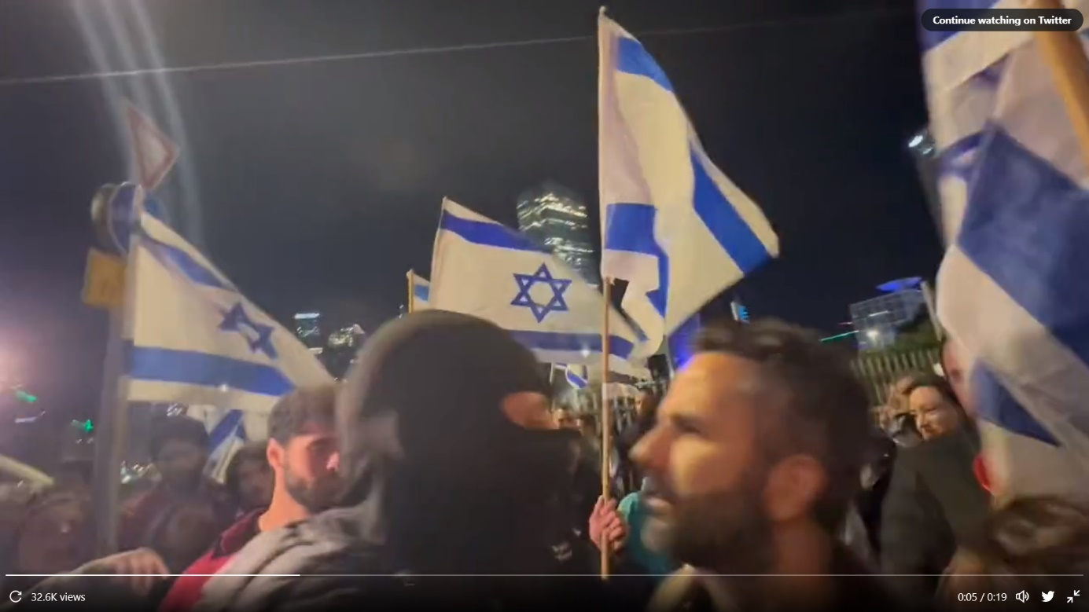
Gemaskerde man die demonstrant aanvalt, © screenshot van film op Twitter, Fadi Amun 18 maart
19 maart 2023
De protesten tegen het plan van Netanyahu om de macht van het Hooggerechtshof aan banden te leggen bereiken ongekende hoogten. Er zijn al 11 weken grote demonstraties op zaterdag. Zaterdag 18 maart kwamen er naar schatting 250.000 mensen op de been. Dergelijke aantallen zijn uniek in de geschiedenis van Israël.
Natanyahu eist in bepaalde uitspraken unanimiteit van de 15 rechters van het Hooggerechtshof. Bovendien wil hij het parlement het recht geven om uitspraken van het Hooggerechtshof te overrulen. Dit betekent het einde van het fundamentele democratische principe van de scheiding der machten.
Een ander punt is dat de regering onder druk van de haridim, strenge joden, het recht op terug willen beperken tot hen die een joodse moeder hebben. Op die manier zal het demografisch aandeel van de haridim verder toenemen.

Het verzet tegen de plannen van Netanyahu is breed. Er zijn protesten uit de financiële wereld, die waarschuwen dat investeringen dreigen ondermijnd te worden. Maar ook uit de kringen van de veiligheidsdiensten. Joodse donororganisaties in de VS verzetten zich. En in een breed spectrum van de internationale politiek is er kritiek en bezorgdheid.
De bondskanselier Olaf Scholz stelde: ‘democratie gaat niet alleen over de regering van de meerderheid, maar ook over de veiligheid van hen die in de minderheid zijn en dat altijd zullen blijven’.
In de financiële media zijn alarmerende berichten dat buitenlandse investeerders zich beginnen terug te trekken. Leo Bakman van het Israëlische Instituut voor Innovatie, dat 2500 startups begeleidt, hoort steeds vaker van investeerders: ‘beslis of je een democratie bent of een dictatuur. Daarna zullen we praten’. Het is dezelfde situatie in China. De reden dat investeerders huiverig worden is dat zij niet meer zeker zijn over het rendement.
‘Vroeger was er respect voor Israël als technologische hub. De huidige politieke ontwikkelingen haalt alles overhoop. Ik ben zelf ook niet meer zeker dat het verstandig is om in Israël te investeren. De ‘hervorming’ waar Netanyahu naar streeft is de doodsteek voor technologische innovatie’.
In militaire kringen is verzet ontketend tegen de plannen van Netanyahu. De reservepiloten van de luchtmacht hebben aangekondigd dat ze niet meer beschikbaar zijn als de macht van het Hooggerechtshof wordt ingeperkt. Bij militaire operaties zijn reservepiloten onmisbaar. De militaire inlichtingendiensten dreigen bevelen niet meer op te volgen. Als 650 leden hun medewerking opzeggen, kunnen we niet meer spreken van een randfenomeen. Er is een toenemend aantal dienstweigeraars. De voormalige baas van Shin Beth zegt dat de situatie dramatisch is.
Shimri Zameret, een onderzoeker van burgerlijke ongehoorzaamheid wereldwijd, zegt: wat we nu meemaken heeft geen precedent in de Israëlische geschiedenis. De deelname van de bevolking in de protesten is enorm. De geschiedenis leert ons dat ze een voorbode kunnen zijn van nog grotere veranderingen.

Afgelopen zaterdag is niet zonder gewelddadigheden verlopen. De demonstranten werden bedreigd door mensen met bivakmutsen. Sommigen werden bespoten met pepperspray. Er werd met stenen en met eieren gegooid en een megafoon werd in brand gestoken. En er waren mensen met vlaggen van de extremistische Kach-partij. Een auto en motorfiets reden in op een menigte, zonder overigens veel mensen te verwonden.
In veel gevallen greep de politie in en werden de schuldigen gearresteerd.
Israel Protest | 'Second War of Independence': Protesters Attacked as a Quarter of a Million Israelis Rally Against Netanyahu's Judicial Coup - Israel News - Haaretz.com
Foreign Investors Flee Israel: ‘Decide if You're a Democracy or a Dictatorship' - Israel News - Haaretz.com
https://www.haaretz.com/israel-news/2023-03-19/ty-article/.premium/reserve-pilots-refusal-edges-israel-to-point-of-no-return/00000186-f68d-df90-a19e-ffbf7e590000
https://www.refuser.org/refuser-updates/new-wave

Netanyahu’s aanval op de vrije pers
Iedereen weet dat een vrije pers een basis voorwaarde is voor het functioneren van een democratie. Het is op het hellend vlak dat Netanyahu zijn macht gebruikt om de pers gunstig over hem te laten spreken.
In december diende Shlomo Karhi van de partij Likud van Netanyahu een wetsvoorstel in om de Israëlische Publieke Omroep te privatiseren. Een geprivatiseerde omroep is uiteraard beter te manipuleren door de eigenaars.
Kanaal 14 is een spreekbuis voor Netanyahu. Een voorstel van Yesh Atid om het kanaal van naam te laten veranderen in ‘verkiezingspropaganda kanaal’ haalde het niet. Toch is dit exact wat Kanaal 14 is. Politieke opponenten worden door het medium hardhandig aangepakt. Hatelijke boodschappen over politieke tegenstanders en het belasteren van familieleden van terroristen vormen een van de missies.
Het dossier 2000 in het rechtsgeding tegen Netanyahu heeft eveneens te maken met beïnvloeding van de vrije pers. Israel Hayom zet Netanyahu consequent in een gunstig daglicht. De gratis krant is eigendom van Sheldon Adelson, een persoonlijke vriend van Netanyahu (overigens overleden in 2021). Een meer kritische krant is Yedioth Ahronoth. Tussen 2008 en 2014 waren er drie vergaderingen waarin een wetgeving werd voorgesteld die de verspreiding van Israel Hayom zou beperken in ruil voor het inschakelen van journalisten door Yedioth, die dan een meer gunstig beeld van Netanyahu zouden creëren. In Netanyahu’s eigen coalitie was er verzet tegen de wetgeving. Om die reden werd de regering ontbonden door Netanyahu.
De Israëlische politica en mensenrechtenactivist Zehava Galon zegt in een opiniebijdrage: ‘Netanyahu heeft de laatste 10 jaar alles in het werk gesteld om uitzendingen in de media te beïnvloeden in de door hem gewenste richting. Dat gebeurde door intimidatie en onderwerping. Israëlische media werden in het verborgene medeplichtig aan Netanyahus politieke agenda’.
https://en.wikipedia.org/wiki/Trial_of_Benjamin_Netanyahu
Netanyahu’s Plan to Destroy Public Broadcasting - Opinion - Haaretz.com

Westelijke Jordaanoever

Israëlische bezettingstroepen doden vijf Palestijnen in Jericho
6 februari 2023
Bij een inval in een Palestijns vluchtelingenkamp in Jericho schoten Israëlische militairen vijf Palestijnen dood. In 2023 kwamen tot dusver 41 Palestijnen door Israëlisch geweld om het leven.
De inval in het vluchtelingenkamp Aqabat Jabr, aan de rand van Jericho (Al-Ariha), vond maandagochtend in alle vroegte plaats. Israëlische bezettingstroepen, op zoek naar twee Palestijnen, stuitten in het kamp op verzet. In het vuurgevecht dat ontbrandde werden vijf Palestijnen in de leeftijd van 21 tot 27 jaar gedood, vier van hen behorend tot dezelfde familie. Onder hen zouden de twee gezochte mannen zijn. De lichamen van de slachtoffers werden door de militairen meegenomen.
Bij de inval vielen zeker drie Palestijnse gewonden, van wie twee er ernstig aan toe zijn. Een van hen kreeg een kogel in het hoofd. De militairen namen zeker elf Palestijnen gevangen. Het zou gaan om familieleden van de slachtoffers. Afgelopen nacht werden in Jericho al twee Palestijnen opgepakt – eigenaren van een café bij de ingang van het kamp.

De twee gezochte Palestijnen waren volgens het Israëlische leger op 28 januari verantwoordelijk voor de beschieting van een restaurant aan de rand van de illegale Israëlische nederzetting Vered Jeriho, even ten zuiden van Jericho. Een van de twee zou een schot hebben gelost, waarna zijn wapen dienst weigerde. De tweede man zou als chauffeur hebben gefungeerd. Bij de beschieting raakte niemand gewond.
In een poging de twee te vinden sloot het Israëlische leger de toegangswegen tot Jericho na 28 januari zo goed als af. Afgelopen zaterdag vielen bezettingstroepen het kamp voor een eerste keer met zwaar materieel (onder andere bulldozers) binnen in een mislukte poging de twee mannen te vinden. Daarbij vielen dertien Palestijnse gewonden en werden negen Palestijnen opgepakt. Drie woningen werden grotendeels vernield. Volgens Israëlische media vuurden militairen een geleide anti-tankraket op het kamp af.

Ruim één Palestijnse dode per dag
Volgens het Israëlische leger waren de twee gezochte mannen lid van Hamas. Een woordvoerder van Hamas maakte maandag bekend dat alle vijf doodgeschoten Palestijnen deel uitmaakten van de militaire tak van de organisatie, de Al-Qassam Brigades. Of dat werkelijk zo is valt moeilijk te zeggen. In de steden op de bezette Westelijke Jordaanoever opereren gewapende Palestijnse jongeren juist steeds vaker los van traditionele organisaties als Hamas.
In 2023 kwamen op de Westoever tot dusver 41 Palestijnen door Israëlisch geweld om het leven – een macaber gemiddelde van ruim één dode per dag. Anderhalve week geleden werden bij een inval in het vluchtelingenkamp van Jenin tien Palestijnen gedood. Een dag later schoot een 21-jarige Palestijn zeven Israëli’s dood in de illegale nederzetting Neve Yaakov in bezet Oost-Jeruzalem.
Israëlische bezettingstroepen doden vijf Palestijnen in Jericho - The Rights Forum

Israël richt bloedbad aan in Palestijnse stad Nablus
22 februari 2023
Bij een inval in de stad Nablus schoten Israëlische bezettingstroepen tien Palestijnen dood. Meer dan honderd Palestijnen raakten gewond.
Een 72-jarige man op weg naar de bakker. Een 25-jarige jongeman die vandaag de locatie voor zijn huwelijk wilde regelen. Een 16-jarige jongen. Het zijn drie van de tien Palestijnen die woensdag door Israëlische bezettingstroepen werden doodgeschoten in de op de Westelijke Jordaanoever gelegen stad Nablus. Meer dan honderd Palestijnen raakten gewond, ruim tachtig van hen door kogels, anderen door traangas.
Op videobeelden is te zien hoe een colonne van gepantserde Israëlische voertuigen woensdagochtend Nablus binnentrok. Een van de voertuigen reed daarbij in op een groep Palestijnen. Doel van de troepen was een huis in de oude stad waar zich twee leden van de verzetsgroep ‘Arin al-Asad (‘Hol van de Leeuw’) ophielden. Nadat de twee weigerden zich over te geven werd het huis doorzeefd en naar verluidt met één of meerdere raketten vernietigd. Beide mannen kwamen om. Het lot van een mogelijke derde man is onduidelijk.
Volgens getuigen schoten de Israëlische militairen in de binnenstad wild om zich heen. Leden van ‘Arin al-Asad beantwoordden het geweld naar eigen zeggen met geweervuur. Palestijnse jongeren bekogelden de Israëli’s met stenen.
Onder de doden zijn Palestijnen die, zoals op beelden duidelijk te zien, niet aan gevechten deelnamen en op geen enkele manier een bedreiging voor de Israëli’s vormden. Onder de ruim honderd gewonden zouden twee journalisten zijn. Zeker zes gewonden zouden in levensgevaar verkeren. In meerdere gevallen werden ambulances door Israëlische scherpschutters weerhouden van het bieden van hulp. Aan Israëlische zijde werden geen doden of gewonden gerapporteerd.
De Israëlische inval in Nablus vertoont gelijkenis met die in de nabijgelegen stad Jenin. Daar werden op 26 januari negen Palestijnen gedood bij een aanval op het daar gelegen vluchtelingenkamp. Dit jaar kwamen op de Westelijke Jordaanoever tot dusver 59 Palestijnen door Israëlisch geweld om het leven.
Israël richt bloedbad aan in Palestijnse stad Nablus - The Rights Forum

Grootschalige brandstichting, doden en gewonden
27 februari 2023
Israëlische kolonisten staken 75 huizen en honderd auto’s in brand in de Palestijnse stad Hawara. De actie was een vergelding voor de moord op twee kolonisten in de stad. Vlak buiten Hawara werd een Palestijn doodgeschoten.
Zo’n vierhonderd Israëli’s trokken zondagavond Hawara binnen met maar één doel: wraak nemen voor de moord op twee Israëlische kolonisten in de stad, eerder op de dag. Het tweetal, broers van 19 en 21 jaar uit de kolonie (‘nederzetting’) Har Bracha, werd zondagmiddag doodgeschoten toen hun auto vast stond in het drukke verkeer in de op de bezette Westelijke Jordaanoever gelegen stad. De dader, een Palestijnse man, wist te ontkomen.
De op wraak beluste Israëli’s vielen Palestijnen aan, bekogelden woningen en passerende auto’s met stenen en stichtten op tal van plaatsen brand. Vijfendertig huizen en honderd auto’s brandden uit en nog eens veertig huizen liepen brandschade op. In zeker zes gevallen moesten Palestijnse gezinnen uit hun brandende woningen worden gehaald. De uitgerukte brandweer werd door de kolonisten gehinderd. Het gemeentebestuur van Hawara beschuldigde het Israëlische leger ervan pas tegen de kolonisten in actie te zijn gekomen toen al tientallen huizen en auto’s in lichterlaaie stonden.

Doden en gewonden
Ook op andere plaatsen op de Westoever haalden kolonisten hun gram. In Za’atara, niet ver van Hawara, werd een 37-jarige Palestijnse man doodgeschoten. Twee Palestijnen werden met schotwonden in ziekenhuizen opgenomen, een derde na te zijn neergestoken en een vierde nadat hij met een ijzeren staaf in het gezicht was geslagen. De Palestijnse Rode Halve Maan behandelde 390 Palestijnen die door geweld en rookinademing gewond waren geraakt. Drie ambulances werden volgens de organisatie door kolonisten aangevallen. Het Israëlische leger pakte in totaal acht kolonisten op.
Het geweld volgt kort op ingrijpende maatregelen van de Israëlische regering ter uitbreiding van Israëls illegale nederzettingen, en op de inval van het Israëlische leger in de Palestijnse stad Nablus die afgelopen woensdag tien Palestijnen het leven kostte. Kolonistengeweld en wraakacties zijn in de bezette gebieden aan de orde van de dag, maar de massale aanval in Hawara vormt een alarmerende escalatie.
De Israëlische president Isaac Herzog veroordeelde de aanval maandag als ‘crimineel geweld tegen onschuldigen’. Minister-president Benjamin Netanyahu maande de kolonisten ‘het recht niet in eigen hand te nemen’. De oppositie echter stelt Netanyahu verantwoordelijk voor het geweld. Voormalig legerleider en minister Benny Gantz beschuldigde Netanyahu van ‘het vormen van een regering met onverantwoordelijke en roekeloze figuren die het land in brand hebben gestoken’.
Partijleidster Merav Michaeli van de oppositionele Arbeidspartij noemde het geweld ‘een pogrom van terroristen’ wier acties ‘worden gelegitimeerd door hooggeplaatste leden van de regering’. Ze refereerde onder meer aan ministers en parlementsleden die de brandschattende kolonisten op sociale media aanmoedigden.
Kolonistenorganisaties hadden zondagmiddag openlijk opgeroepen tot geweld. De vicevoorzitter van een kolonistenraad op de Westoever riep op Twitter op ‘Hawara vandaag van de kaart te vegen’. Zijn aansporing kreeg een ‘like’ van minister Bezalel Smotrich, die zelf het leger opriep tot een aanval op Palestijnse steden ‘met tanks en helikopters’.
Maandag voegde ook coalitiepoliticus en voorzitter van Israëls Nationale Veiligheidscommissie Zvika Fogel zich bij het koor van verbale brandstichters. Hij stelde openlijk: ‘Een afgesloten en afgebrand Hawara, dat is wat ik wil zien. […] Wat we nodig hebben is brandende dorpen.’ Oppositieleider Yair Lapid stelde dat Fogel ‘wegens opruiing tot terrorisme in de gevangenis gestopt zou moeten worden’. Vanuit de coalitie kreeg hij als antwoord dat niet Fogel, maar hijzelf wegens ophitsing achter de tralies hoort.
Israëlische kolonisten zetten Palestijnse stad in brand na moord op twee van hen - The Rights Forum

Geweldloos verzet – Issa Amro
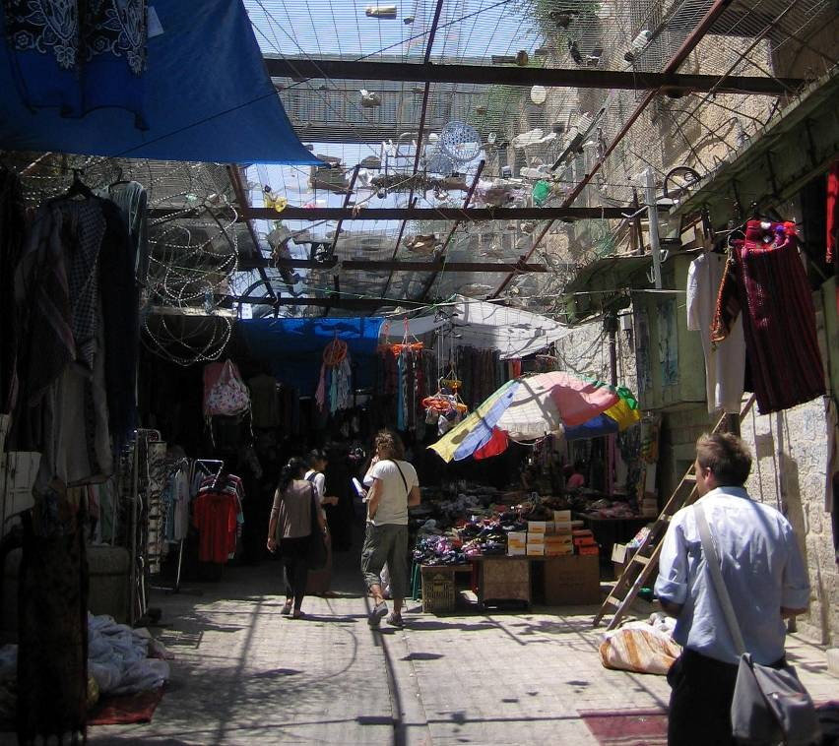
Hebron, © Palestina Solidariteit
Issa Amro woont in Hebron.
Hebron is de enige stad in de Westbank met een joodse kolonie in het centrum.
De joodse bewoners van deze kolonie zijn fanatiek. Ze geloven dat God Hebron voor hen bestemd heeft en dromen ervan dat er eens alleen maar joden in Hebron zullen wonen. Het gedrag tegen de oorspronkelijke Palestijnen is intimiderend.
Israëlische soldaten beschermen alleen joden. Ze kijken een andere kant uit als Palestijnen door joodse kolonisten worden aangevallen.

Op maandag 13 februari werd Issa Amro op de grond gesmeten door een Israëlische soldaat. Issa Amro pleegde geen geweld. Als gevolg hiervan heeft hij pijn in zijn armen, zijn rug en zijn been. Psychologisch is hij geïntimideerd.
Het leger liegt over wat voorgevallen is. Het leger beweert dat Amro de soldaat geprovoceerd heeft. Amro heeft geen beledigingen uitgesproken. Op de beelden is duidelijk te zien hoe het gegaan is.
Amro: ‘Ik ben bezorgd over mijn veiligheid en dat van de Palestijnen die hier wonen’.
De oorsprong van het conflict was dat Amro met Lawrence Wright uit de VS verschillende buurten van Hebron bezocht.
De soldaten dwongen Lawrence Wright het beeldmateriaal dat hij gemaakt had te wissen.
Er ontstond een discussie en Amro filmde die discussie. Daar konden de Israëlische soldaten niet tegen. De Israëlische soldaat zette hem vast en bedreigde Amro. Toen greep hij mij en gooide mij op de grond en schopte mij.
Issa Amro roept de regering Biden op om het Palestijnse consulaat in Oost Jeruzalem te heropenen. ‘Wat mij hier overkomen is vandaag, gebeurt bijna iedere dag. Ik heb veel klachten ingediend. Maar er is straffeloosheid. Ik wil dat dit geweld stopt en dat de regering van de VS Israël onder druk zet en dat er sancties komen tegen de Israëlische bezetting en de politiek van apartheid. Wat hier gebeurd is is niet de ontsporing van een individuele soldaat. Het is het gevolg van een militaire systeen. De VS moet zijn pijlen richten op dat militaire systeem’.
https://twitter.com/lawrence_wright/status/1625555704646979584
https://www.youtube.com/watch?v=rAhANhjR6ww
https://www.standaard.be/cnt/dmf20230224_97872676

Rondleiding door Issa Amro in Hebron
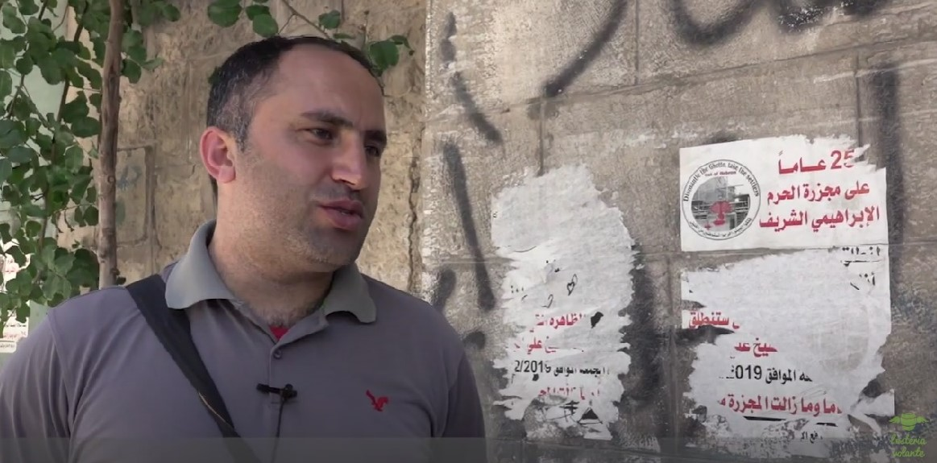
© screenshot van film ?v=OaAg4egQTFo op Youtube
Vertaling van de uitleg in het Engels
Ik ben blij om met u vandaag een wandeling door Hebron te maken.
Sinds 1967 zijn wij bezet.
De grootste Israëlische kolonie is buiten de stad: Kyriat Arba. Daar wonen 7200 kolonisten.
In de stad Hebron zijn 4 nederzettingen: Tel Romeida, Bet Hadassa, Avraham Avinu en Bet Rumano. Er zijn ongeveer 400 kolonisten in de stad Hebron. Ter wille van deze kolonisten wordt het leven van 250.000 Palestijnse inwoners onmogelijk gemaakt. 1800 Palestijnse winkels zijn gesloten. 1000 appartementen staan leeg. Er zijn 22 controleposten, 100 afsluitingen die de doorgang verhinderen. Dit alles op basis van militaire bevelen.
De hoofdstraat Shahuda is afgesloten voor Palestijnen, maar wel toegankelijk voor toeristen en Israëliërs. Terwijl de Palestijnse winkels door het leger zijn gesloten, wordt de bovenste verdieping van de gebouwen bezet door joodse kolonisten, die stenen, rioolwater en andere rotzooi naar beneden gooien.
Hier ziet u een kinderspeeltuin. Zelfs voor het Israëlische recht is de speeltuin illegaal. Toch wordt hij niet gesloten.
De kolonisten bepalen wat er gebeurt.
In de Westbank zijn 135 nederzettingen en 111 illegale ‘outposts’.
Zodra zo’n illegale outpost gevestigd is, komen er soldaten om de kolonisten daar te beschermen. Er wordt direct een aansluiting gemaakt op het elektriciteitsnet. En er wordt een waterleiding aangelegd en een toegangsweg.
Palestijnen zijn niet aangesloten op dit electriciteitsnet en de waterleiding. Dus als we spreken over apartheid heeft u hier een voorbeeld.
Dit nieuwe gebouw werd gebouwd, nadat de binnenstad van Hebron werd erkend als werelderfgoed. Hier zijn we bang voor: dat oude gebouwen vernietigd worden.
Volgens internationaal recht is het een oorlogsmisdaad voor de bezetter om gebouwen te vernietigen en te vervangen door andere gebouwen.
Israël is aansprakelijk voor het stelen van ons land, het vernietigen van erfgoed en het schenden van internationaal recht.
Hier was vroeger een levendige markt. Als kind liep ik hier aan de hand van mijn vader.
Nu is het een spookstad door de afsluitingen en het kolonistengeweld.

De Israëlische kolonisten vallen onder het Israëlische burgerlijk recht.
Palestijnen vallen onder Israëlisch militair recht.
Palestijnen zijn schuldig tenzij ze kunnen bewijzen dat ze niet schuldig zijn. Kolonisten zijn bij voorbaat onschuldig, tenzij er hard bewijs is.
Twee vormen van rechtspraak maken duidelijk dat hier apartheid is.

Dit was een Palestijnse school. In 1981 stuurde het bezettingsleger de leerlingen weg. Nu is het een Jeshiva, een joodse religieuze school.

Hier zien wij de straatnamen en wegwijzers. Het arabisch is verdwenen. Alles is in het Hebreeuws.

Hier zie je dat kolonisten elektriciteit stelen van ons net.

Hier sta ik op de plek vlak bij mijn geboortehuis. Ik ben hier opgegroeid. Maar ik mag hier niet komen. Er is een Israëlische soldaat die mij tegenhoudt. Israëlische bezoekers mogen passeren. Maar ik niet. Bedenk dat jij de eigenaar van dat huis en dat je er niet naar toe mag, omdat het een gesloten militaire zone is.
Hebron is het centrum van de Westbank. We zijn afgesloten, gekoloniseerd en zonder gelijke rechten. Toeristen hebben meer rechten dan wij, die hier geboren zijn.

Als verdediger van mensenrechten wordt je hier aangevallen. Er wordt laster over je verspreid door de bezettende macht. Ik ben vaak fysiek aangevallen. Geweldloos verzet wordt niet toegestaan. Ik krijg veel doodsbedreigingen en ondervindt veel beperkingen.
https://www.youtube.com/watch?v=OaAg4egQTFo

Jeruzalem

Vijf minderjarigen opgepakt en gevangen genomen
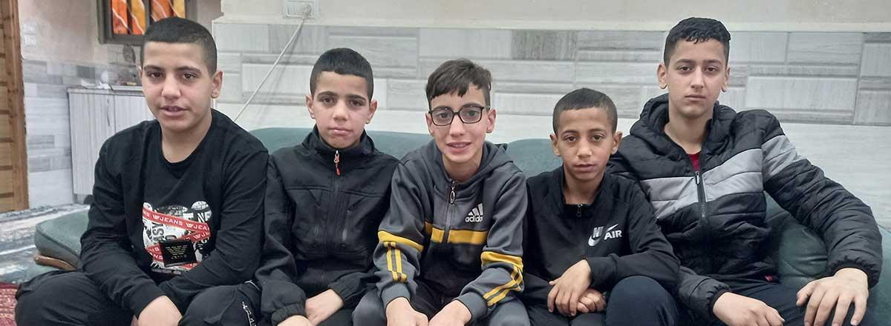
© B’Tselem
Op donderdag 19 januari om 17.30uur verschenen 10 Israëlische politieagenten in Wadi Qadum in Oost Jeruzalem. Ze pakten 5 Palestijnse jongens op in de leeftijd tussen 12 en 15 jaar. Om 19uur werd een advocaat toegelaten. Tegelijkertijd kwamen de ouders aan, maar ze werden niet binnen gelaten.
De tieners werden afzonderlijk ondervraagd. Toen ze weigerden een verklaring in het Hebreeuws te ondertekenen en volhielden dat ze geen stenen hadden gegooid, werden ze vernederd, uitgevloekt en in sommige gevallen fysiek aangevallen.
Rond middernacht stortte een van de vaders een borgsom van 1400 dollar. De jongens werd vijf dagen huisarrest opgelegd. Een van hen werd teruggeroepen om midden in de nacht opnieuw een ondervraging van anderhalf uur te ondergaan. Hij was uitgeput en ondertekende een verklaring zonder te weten wat.
Vijf tieners werden van de straat geplukt. Hen werd niet verteld waarvan ze werden verdacht. Op het politiebureau werden ze bedreigd en onder druk gezet.
Dat minderjarigen op deze manier worden behandeld is niet uitzonderlijk. Het maakt deel uit van de politiek van onderdrukking in Oost Jeruzalem en de Westbank.
https://www.btselem.org/jerusalem/20230209_israel_police_detain_five_palestinian_minors_and_interrogate_them_without_an_adult_on_their_behalf_present

Palestijnse man schiet zeven Israëli’s dood in Oost-Jeruzalem
28 januari 2023
Volgens Israëlische media arriveerde de schutter per auto in de nederzetting en opende daar met een pistool het vuur op voorbijgangers. Hij schoot een vrouw en een passerende motorrijder dood en vuurde vervolgens op Israëli’s die juist een synagoge verlieten. Daarbij vielen nog eens vijf doden en drie gewonden.
De dader verliet de nederzetting per auto, maar stuitte al snel op de opgetrommelde Israëlische politie, die hem doodschoot toen hij al schietend te voet probeerde te ontkomen. Volgens de politie gaat het om een 21-jarige Palestijn uit bezet Oost-Jeruzalem die niet eerder met de autoriteiten in aanraking was geweest. Hij zou alleen gehandeld hebben.
De Israëlische slachtoffers zijn vijf mannen in de leeftijd van twintig tot zestig jaar en twee vrouwen van zestig en zeventig jaar. Een vrouw van zestig, een man van 24 en een jongen van 15 raakten gewond. Hun toestand wordt omschreven als moderate.
Over het motief van de dader is nog niets bekend. Volgens nog onbevestigde berichten zou zijn grootvader in 1998 in Jeruzalem door Israëli’s zijn doodgestoken.
Niet uitgesloten is dat de aanval een vergelding is voor het zware geweld van Israëlische bezettingstroepen, een dag eerder in het vluchtelingenkamp van Jenin. Daarbij werden negen Palestijnen gedood, terwijl elders op de bezette Westelijke Jordaanoever een tiende Palestijn werd doodgeschoten. Deze maand kwamen al 31 Palestijnen door Israëlisch geweld om het leven.
Palestijnse man schiet zeven Israëli’s dood in Oost-Jeruzalem - The Rights Forum

Gazastrook

Doodstraf voor twee Palestijnen
Op donderdag 9 maart heeft het Permanente Militaire Hof in Gaza twee doodvonnissen uitgesproken.
Het eerste doodvonnis is voor een man van 65 voor handel in drugs.
Het tweede doodvonnis was voor een man van 47 wegens collaboratie met een vijandelijke eenheid.
Al Mezan is diep geraakt door deze doodvonnissen, ingaan tegen internationale wettelijke standaarden. De doodstraf is onmenselijk. Bovendien blijkt de doodstraf niet een afschrikwekkende werking te hebben.
Al Mezan roept de bevoegde Palestijnse instanties op om de doodstraf volledig af te schaffen.
Al Mezan Center for Human Rights

Jaarverslag Al Mazan over de situatie in de Gazastrook
Maart 2023
Het jaarverslag 2022 van Al Mazan beschrijft de verslechterende humanitaire situatie voor de meer dan twee miljoen inwoners.
De belangrijkste oorzaak van de achteruitgang is de afsluiting van de Gazastrook. De economie van de Gazastrook is bijna volledig afgesloten van de buitenwereld door de strikte controle bij grensovergangen in Erez en Kerem Shalom en de draconische beperkingen in het verkeer van mensen en goederen. Palestijnen uit de Gazastrook die willen werken moeten een vergunning krijgen om Israël binnen te komen. 66% Procent van de aanvragen wordt geweigerd.
Palestijnen uit de bezette gebieden, die in Israël werken, hebben niet dezelfde rechten als Israëlische arbeiders. In 2022 stierven 5 arbeiders uit de Gazastrook als gevolg van nalatigheid op het vlak van veiligheid.
De invoer van goederen naar de Gazastrook door het oprekken van het begrip dual use. Als bepaalde goederen een militaire toepassing kunnen hebben worden ze niet toegelaten. Het gevolg is dat medische apparaten, bouwmaterialen en machines, ja zelfs voeding, niet worden toegelaten. Het afgelopen jaar hebben 40 fabrieken een aanvraag ingediend voor machines, gereedschap en reserve-onderdelen. Niet een aanvraag werd goedgekeurd. Ook werden 600 aanvragen van industriëlen om de Gazastrook te verlaten om commerciële redenen afgewezen.
In de sector van de bouw is er een enorme terugval in werk. Voor de afsluiting werkten 70.000 mensen in de bouw. Nu zijn het er 700 en dat zonder vast contract.
De prijzen voor consumptiegoederen als meel, rijst, suiker en olie zijn in de Gazastrook dramatisch gestegen. Het gevolg is voedselonzekerheid (dat wil zeggen: te weinig te eten hebben).
Er is een grote behoefte aan medische diagnostische apparatuur zoals CT-scans. Het tekort hieraan bedreigt mensenlevens.
Patiënten die buiten de Gazastrook hulp zoeken moeten daarvoor een vergunning krijgen. 33% van de 20.000 aanvragen werd afgewezen. Bij begeleiders is dat aantal nog groter: 62%. Bovenop het krijgen van een vergunning vindt er soms een tweede controle plaats. In de grensovergang Erez werden 225 extra ondervraagd. Slechts 24 werden toegelaten!
Israël legt ook beperkingen op in het vrije verkeer binnen de Gazastrook zelf. Boeren in het oosten en vissers op zee worden grote beperkingen opgelegd. De zogenaamde landbuffer bestrijkt 62 km². In 2022 werd 590 keer het vuur geopend op landbouwers. Vissers werden 474 keer beschoten.
Er is in de Gazastrook een groot gebrek aan drinkwater. 96% van het grondwater is vervuild.
Er is een tekort aan elektriciteit van 56%.
Twee scholen werden door Israël gebombardeerd. 8 scholieren en studenten kwamen om. De psychologische toestand van leerlingen en studenten is zorgwekkend. Bloedarmoede is toegenomen als gevolg van de voedselonzekerheid. Universiteiten en Hogescholen kampen met grote financiële problemen. Veel studenten kunnen hun inschrijving niet betalen.
De politieke controle op welzijnsinstellingen neemt toe. Soms worden handtekeningenacties bijvoorbeeld verboden, wat op zich ingaat tegen de wet.
[FINAL] Executive_Summary_ESCRs_report (mezan.org)

Israël

Verbod op Palestijnse vlag.
De minister van nationale veiligheid Itamar Ben-Gvir heeft opdracht gegeven om Palestijnen die de Palestijnse vlag dragen tijdens demonstraties gearresteerd moeten worden. De minister stelt zich hierbij boven de wet, omdat zijn voorschrift in strijd is met wetgeving. Op 26 januari 2023 werden zes Palestijnen in Haifa gearresteerd vanwege het dragen van de Palestijnse vlag. De demonstratie was een protest tegen de moord op negen Palestijnen in Jenin.
https://www.adalah.org/ar/content/view/10796

Team Jorge
Onlangs is aan het licht gekomen dat vanuit Israël door een ondergrondse organisatie ruim dertig verkiezingen in de wereld zijn beïnvloed door middel van hacken, desinformatie en sabotage. Een samenwerkingsorgaan van grote kranten in voornamelijk Europa genaamd Forbidden Stories heeft dat woensdag 15 februari 2023 onthuld.
De organisatie noemt zich Team Jorg, maar de werkelijke drijvende kracht erachter is Tal Hanan, afkomstig uit de special forces van het Israëlische leger. Team Jorge werkt met een grote hoeveelheid nep-profielen, die zo onopvallend mogelijk hun werk doen: berichten doorgeven, acties ondersteunen, gesprekspunten opwerpen, enz. Forbidden Stories vond 1800 profielen gevolgd door 35000 gebruikers en actief in 19 verschillende campagnes. De profielen worden dus voor meerdere doelen gebruikt. Team Jorg maakt ook gebruik van speciaal ontworpen websites.
De activiteiten van TEAM Jorge zijn illegaal. Er zou onderzoek en vervolging moeten plaatsvinden door de verantwoordelijke autoriteiten. Het probleem is dat de wet en ook het vervolgingsapparaat van justitie nog niet aangepast zijn aan allerlei vormen van misbruik in de online-wereld.
Het gebruik van valse identiteiten is echter een aanslag op de democratische wereld.
https://www.standaard.be/cnt/dmf20230216_98121331
https://www.haaretz.com/israel-news/security-aviation/2023-02-16/ty-article-magazine/.premium/why-an-israeli-black-ops-team-had-to-kill-emmanuel-the-emu/00000186-4ab1-d603-a7bf-ceb7706e0000
https://www.haaretz.com/opinion/editorial/2023-02-17/ty-article-opinion/investigate-the-agents-of-chaos/00000186-5bd7-d22b-ad9e-7ff741f80000

Gevangen

Meer schendingen van rechten van politieke gevangenen
De nieuwe Israëlische regering neemt maatregelen die Palestijnse gevangenen en hun families nog meer beschadigen. Als de internationale gemeenschap niet ingrijpt zullen verdere mensenrechtenschendingen volgen.

De doodstraf voor terroristen
De doodstraf is in Israël wettelijk toegestaan, maar wordt niet toegepast. Nieuwe wetgeving vergroot de waarschijnlijkheid van doodvonnissen.

Toename van administratieve detentie
Op 1 maart waren er 967 gevangenen onder administratieve detentie, dat wil zeggen: ze zitten gevangen zonder officiële beschuldiging en veroordeling. Een jaar geleden was het aantal gevangenen onder administratieve detentie de helft.

Verslechtering van omstandigheden
Douches mogen nu 4 minuten duren. Er is 1 uur per dag stromend water. Deze extreme beperkingen zijn wreed, onmenselijk en vernederend. Ze worden door de VN Conventie tegen Marteling verworpen.

Invallen in cellen, isolatie van gevangenen
Op 29 januari werd de vrouwelijke afdeling van de Damon gevangenis uitgekamd middels invallen in de cellen. Alle electronische apparaten werden in beslag genomen. Familiebezoek en het gebruik van telefoon werd één maand verboden. 4 Vrouwen werden in eenzame opsluiting geplaatst.
Soortgelijke acties vonden plaats onder mannelijke gevangenen.

Gedwongen transfers.
Gedwongen transfers ontregelen het dagelijkse leven en beperken de mogelijkheid tot familiebezoek. Toch worden ze toegepast als collectieve straf.

Weerhouden van medische zorg
Het is mogelijk dat in de toekomst zaken als tandheelkundige hulp, fysiotherapie en andere essentiële behandelingen worden ingeperkt.

Intrekken van verblijfsvergunning en staatsburgerschap
In dat geval moeten bewoners van Oost Jeruzalem verhuizen naar de Westbank of de Gazastrook.
Het systematisch uitwijzen van burgers is in strijd met het internationale recht.
Human rights organizations in Israel and the OPT warn of a dangerous escalation in violations of Palestinian prisoners' rights due to the radical policies of the new Israeli government | Addameer

BDS

Handel met illegale nederzettinngen verbieden
De oorlog in Oekraïne, evenals de machtsovername van een regering met een openlijke annexatie-agenda in Israël illustreert een algemene trend. Internationale normen worden alsmaar zwakker. Meer dan 160 academici, artiesten en persoonlijkheden roepen België op om handelsmaatregelen te nemen in overeenstemming met het verbod op het verwerven van grondgebied door middel van geweld, in overeenstemming met het internationale recht, en om zo spoedig mogelijk een einde te maken aan zijn handelsbetrekkingen met illegale nederzettingen in bezette gebieden, waar ook ter wereld.
De huidige escalatie in Palestina en Israël toont aan dat de jarenlange struisvogelpolitiek van de Europese Unie onhoudbaar Is. Als dezelfde « cyclus van geweld » zich telkens herhaalt, komt dat omdat de diepere oorzaken van het conflict niet worden aangepakt : de kolonisatie, de brutale bezetting en de annexatie van Palestijns grondgebied door Israël. Amnesty International, Human Rights Watch en de Israëlische mensenrechtenorganisatie B’tselem sloten zich onlangs aan bij de door Palestijnse organisaties al veel langer getrokken conclusie dat Israël zich verantwoordelijk maakt aan de misdaad van apartheid.
Eind december 2022 is Benjamin Netanyahu aan het roer gekomen van de meest extremistische regering die Israël ooit heeft gekend. Door een coalitie met het Religieus Zionistisch Blok nemen joodse supremacisten, die openlijk racistisch en homofoob zijn, sleutelposities in, in de regering. Itamar Ben Gvir, leider van de partij Joodse Kracht en erfgenaam van de als terreurorganisatie bestempelde Kach partij, werd minister van Nationale Veiligheid en voert rechtstreeks het bevel over de Israëlische politie. Bezalel Smotrich, leider van de Religieuze Zionistische Partij, werd de nieuwe minister van Financiën, met een extra portefeuille binnen het Ministerie van Defensie voor de controle over het burgerlijk bestuur. Met hun posities kunnen ze het grootste deel van het leven van de Palestijnen in bezet gebied controleren en zo het Israëlische apartheidssysteem verder versterken.

Een openlijke annexatie-agenda
De nieuwe Israëlische regering heeft een openlijke annexatie-agenda. Het coalitieakkoord roept op tot de « de uitbreiding van de Joodse aanwezigheid in alle delen van het land Israël – in Galilea, de Negev, op de Golanhoogte en in Judea en Samaria (d.w.z. de Westelijke Jordaanoever) ». Op de agenda van de nieuwe coalitie voor de komende maanden staat bovendien de sloop van de huizen van meer dan 1000 Palestijnse burgers in Masafer Yatta bij Hebron en de legalisering van een honderdtal buitenposten, embryonale nederzettingen die zelfs onder de Israëlische wet illegaal zijn.
Deze versterking van de koloniale politiek van Israël voedt de spanningen en dus het geweld. Sinds 1 januari zijn al 60 Palestijnen gedood door het Israëlische leger en een aanval in een nederzetting in Oost-Jeruzalem eiste 7 Israëlische slachtoffers. In de nasleep van deze aanval kondigde premier Netanyahu, in plaats van de gemoederen te bedaren, een reeks strafmaatregelen aan die volgens het internationaal recht onwettig zijn, waaronder meer steun voor de nederzettingen. Zo pookt hij de spanningen verder op.
Voor de Palestijnse bevolking verandert er niets in vergelijking met de vorige regering. De kolonisatie, het slopen van infrastructuur en het moorddadige geweld waren al drastisch toegenomen. In 2022 werd op de Westelijke Jordaanoever het hoogste aantal Palestijnen neergeschoten door soldaten van de bezettende macht sinds de Tweede Intifada. Wat relatief nieuw is, is dat deze regering haar plannen en geweld niet langer tracht te verbergen. Aangemoedigd door het stilzwijgen en de passiviteit van de internationale gemeenschap, stelt het haar annexatie-agenda zwart op wit tentoon.

Internationaal recht en twee maten-twee gewichten
De kolonisatie van bezet gebied is een oorlogsmisdaad. Het is ook een duidelijke schending van het internationaal humanitair recht dat andere staten verplicht om er een einde aan te maken. Terwijl de Europese Unie de invoer van producten uit bezet Oekraïens gebied heeft verboden, blijft ze de invoer van producten uit Israëlische nederzettingen toestaan.
Daarom roepen wij België op om haar commerciële betrekkingen met illegale nederzettingen in bezet gebied te beëindigen, zowel in Palestina, Oekraïne als elders. Wij eisen dit in naam van de eerbiediging van het internationaal recht en de mensenrechten. Ook ons handelsrecht moet die rechten respecteren.
Meer dan 20.000 Belgische burgers zich voor een dergelijke maatregel uitgesproken op Europees niveau, door het Europees burgerinitiatief “Stop Trade with Settlements” te ondertekenen. Zolang de Europese Unie niet optreedt, zijn EU-lidstaten verplicht actie te ondernemen om deze handel te stoppen. Het is nu aan het Belgische parlement en regering om deze maatregel uit te voeren.
Bij haar vorming in 2020 heeft de Belgische regering toegezegd om het differentiatiebeleid ten aanzien van de Israëlische nederzettingen te verdiepen en zich te verzetten tegen eventuele annexatieplannen door met gelijkgezinde Europese staten doeltreffende maatregelen te treffen. Als ze dat nu niet doet, nu de Israëlische regering openlijk op de annexatie van Palestijns gebied aanstuurt, wanneer dan wel ?

Een opiniestuk van Katelijne Suetens, coördinator van de campagne Made in Illegality, gesteund door meer dan 160 Belgische academici, kunstenaars en persoonlijkheden, waaronder dr. François Dubuisson, hoogleraar aan het Centrum voor Internationaal Recht (ULB) en drs. Cédric Henet, advocaat (UCLouvain), dr. Herman De Ley, Em. Prof. (Ugent) en dr. Nozomi Takahashi, voormalig wetenschapper (UGent).
https://www.madeinillegality.org/Waar-wacht-Belgie-op-om-de-handel?lang=fr
http://palestinasolidariteit.be/2023/02/28/waar-wacht-belgie-op-om-de-handel-met-nederzettingen-te-verbieden-%ef%bf%bc/

lijst met te boycotten producten
Let op met wat je in je winkelwagentje laadt!
Hieronder vind je een (niet-uitputtende) lijst van te boycotten Israëlische producten! Sommige merken zijn gemakkelijk herkenbaar, maar bij landbouwproducten (fruit, groenten, kruiden, bloemen) wordt het wat moeilijker. Het beste is om de oorsprong van de producten te controleren, als het gaat om ‘usual suspects’.
We zetten even op een rijtje hoe je ze kan herkennen:
- De barcode: De eerste 3 cijfers van links tonen het land aan, voor Israël is dat 729
- Bij losse groenten zoals citrusvruchten, avocado’s en zoete en gewone aardappelen kijk je op de doos, staat er niets op, vraag het aan de winkelmedewerker. Weet die het niet, kies iets anders om klaar te maken.
- Het merk, we sommen er enkele op: Garden Gourmet (Vegan en vegetarische producten), Jaffa (citrusvruchten), Mehadrin (fruit en groenten), Sabra (spreads zoals hummus), Jordan River (Dadels vooral), King Solomon dadels en Carmel. Verderop in dit artikel geven we meer merken en producten.
- Verse kruiden zoals basilicum, tijm, bieslook in de kleine plastic potjes zijn dikwijls Israëlisch.
Opgelet!
Soms is de barcode niet 729 omdat Israël haar producten soms laat verpakken in België of een ander land, dit door het succes van de boycot. Check dus al de opgesomde manieren om ze te herkennen per product waaraan je twijfelt.

Fruit en groenten
- Citrusvruchten (sinaasappelen, citroenen, pompelmoezen, pomelo’s, …), aardappelen, avocado’s,
- kaki’s, mango’s, druiven, dadels, lychees, granaatappelen, wortelen, paprika’s en tomaten MEHADRIN
- Citrusvruchten (sinaasappelen, pomelo’s, pompelmoezen, …) JAFFA(Agrexco)
- Avocado’s, suikermaïs, kumquats CARMEL
- Avocado’s KEDEM
- Paprika’s, tomaten, kruiden ADAFRESH
- Verse kruiden(koriander, tijm, munt, salie, basilicum, …)
- Paprika’s, tomaten, kruiden ARAVA
- Paprikamix BIOTIME COLRUYT en DELHAIZE BIO
- Aardappelen (seizoensgebonden, dikwijls krielpatatten)
- Zoete aardappelen
- Kerstomaten
- Kaki’s (Sharon)
- Dadels HADIKLAIM, JORDAN RIVER KING SOLOMON en (Huismerk Lidl en huismerk BONI in Bioplanet/Colruyt)
Snijbloemen:
Rozen, tulpen, irissen, …
Drank
- Wijnen GALIL, GOLAN, YARDEN, GAMLA (in Hema te koop)
- SODASTREAM (hier meer info)
Eten
- Salades/tapenades (humus, auberginepuree, …) SABRA
- Plantaardige producten Garden Gourmet (meer info)
- Bereide maaltijden TIVALL
- Pretzels Super Sticks BEIGEL & BEIGEL
- Snacks HALVAet OSEM
- Soepen en bouillons TELMA
- Confituren AUNT BERTA’S
Cosmetica
Schoonheidsproducten AHAVA en KEDEM
Medicijnen
Producten van het farmaceutische bedrijf TEVA
Help ons Israëlische producten mee in kaart brengen, gebruik onze app!
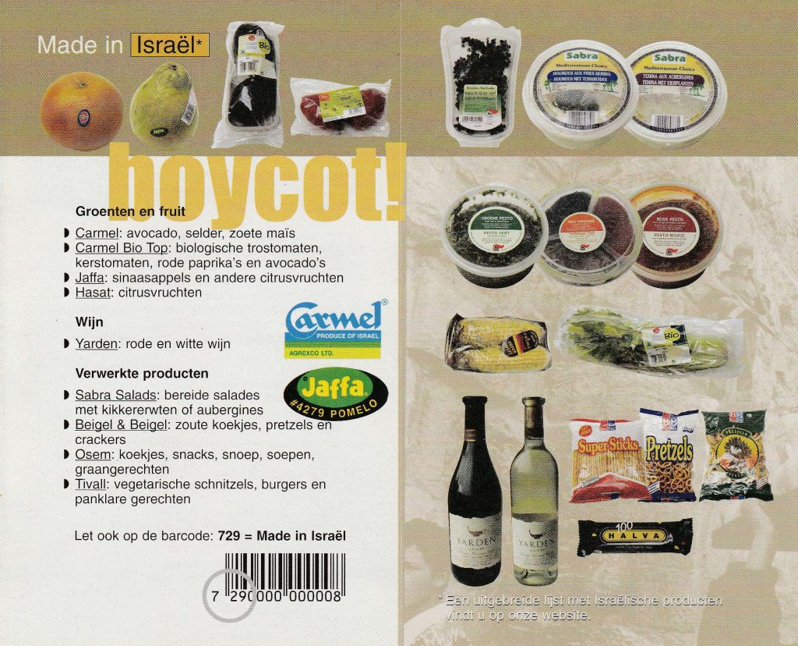

http://palestinasolidariteit.be/2023/03/01/lijst-met-te-boycotten-israelische-producten-niet-exhaustief/

Stad Barcelona verbreekt banden met Israël
De burgemeester van Barcelona schort de institutionele betrekkingen met apartheidsstaat Israël op, inclusief jumelageovereenkomst met Tel Aviv, “totdat de Israëlische autoriteiten een einde maken aan het systeem van schendingen van de Palestijnse mensenrechten en volledig voldoen aan de verplichtingen die hen zijn opgelegd door het internationaal recht en de verschillende VN-verdragen en resoluties”.
Het Palestijnse BDS Nationale Comité (BNC), de grootste Palestijnse coalitie die de BDS-beweging leidt voor vrijheid, rechtvaardigheid en gelijkheid, feliciteert de burgemeester van Barcelona, Ada Colau, en de actiegroepen die hebben geholpen de institutionele banden met Israël te beëindigen.
http://palestinasolidariteit.be/2023/02/16/de-burgemeester-van-barcelona-schort-alle-institutionele-banden-met-israel-op-%ef%bf%bc/

Israël geweerd uit top van Afrikaanse Unie
Tijdens de top van de Afrikaanse Unie van 18 februari 2023 werd de delegatie van de zionistische staat Israël op verzoek van Zuid-Afrika en Algerije uitgesloten. Volgens het ANC vereisen de koloniale geschiedenis van Afrika en het onderdrukkende karakter van Israël ten opzichte van Palestina dat zoveel mogelijk druk wordt uitgeoefend in het belang van alle Palestijnen.
Israël geweerd uit top van Afrikaanse Unie - DeWereldMorgen.beDeWereldMorgen.be

Europa

Nieuws van de ECCP
Door Nozomi Takahashi

De Europese Coördinatie van Comité’s voor Palestina is een netwerk van 43 Europese organisaties uit 18 Europese landen. Het doel van de ECCP is invloed uit te oefenen op de Europese instellingen in de zaak Palestina.

De meesten van u hebben vast de petitie "Made in illegality" ondertekend, een Belgische campagne in het kader van het Europees burgerinitiatief (ECI) #StopTradeWithSettlements. ECCP werkte twee jaar lang voor het ECI. Omdat de Europese Commissie aanvankelijk weigerde ons initiatief te registreren, stapten we naar de Europese rechter, wonnen we de zaak en konden we de campagne in februari 2022 eindelijk lanceren. Aan het eind van de campagne hadden 277.723 EU-burgers de petitie ondertekend. In België hebben we 20.324 handtekeningen verzameld en aangeboden aan minister Dermagne. Meer dan 100 organisaties namen deel. De eerste lancering was moeilijk door de invasie in Oekraïne die alle aandacht opeiste, maar de diensten van het Non Profitplatform Avaaz afgelopen oktober gaf de campagne een boost. Hoewel we het vereiste doel van 1 miljoen handtekeningen in de hele EU niet haalden, was de campagne een belangrijke les om de Palestijnse zaak te promoten buiten de kring van activisten. In de toekomst zullen we ons moeten richten op de individuele lidstaten van de EU. Zij blijven binnen de EU het recht houden om de handel met de illegale nederzettingen stop te zetten.

Onlangs zijn we een dringende actie gestart om druk te zetten op de nationale regeringen. Zoals velen van u zich herinneren, was 2022 het dodelijkste jaar voor de Palestijnen op de Westelijke Jordaanoever in 17 jaar. Met de komst van de nieuwe extreem-rechtse regering in Israël werd de alarmerende tendens van extreem geweld nog versneld. De dodelijke militaire invallen in Jenin en Nablus, en de kolonistenpogrom in Huwara waren voor ons aanleiding om deze actie te starten. Bezoek de ECCP urgent action pagina en teken een brief aan onze minister van buitenlandse zaken. De huidige Israëlische regering verbergt zelfs haar ware gezicht niet. Nu hun masker van democratie is gevallen, hebben de Europese landen geen excuus meer om zich te overgeven aan nietszeggende verklaringen. Het is tijd om een einde te maken aan hun medeplichtigheid en aan de straffeloosheid.

De werkzaamheden van de ECCP worden geleid door een op rechten gebaseerde aanpak, gebaseerd op het internationaal recht. In de geopolitieke arena en de mainstream media is het internationaal recht afwezig. In plaats daarvan heeft een vals verhaal van conflict tussen twee gelijkwaardige strijdende partijen gedomineerd. Het internationaal recht is duidelijk: Israël is een bezettingsmacht die in strijd met het internationaal humanitair recht zijn verplichtingen niet nakomt. Daarom bestaat er niet zoiets als een Israëlisch/Palestijns conflict, maar alleen de Israëlische bezetting van Palestina (Gideon Levy). De voormalige speciale VN-rapporteur Michael Lynk citeerde Albert Camus "Dingen met verkeerde namen noemen verlengt het lijden van de wereld" tijdens een debat dat de ECCP vorig jaar in het Europees Parlement organiseerde. Het is duidelijk dat een verkeerde diagnose tot een verkeerd resultaat leidt.

Opeenvolgende speciale VN-rapporteurs hebben enorme inspanningen geleverd om de Israëlische apartheid te definiëren, samen met de baanbrekende rapporten van Al Haq, B'Tselem, Human Rights Watch en Amnesty International. Dit is belangrijk omdat apartheid een misdaad tegen de menselijkheid is. Een ernstige schending van de dwingende normen van het internationaal recht als zodanig brengt de verplichtingen van de derde staat van “geen medewerking” en "niet-erkenning" met zich mee. Dit betekent dat wij niet alleen een moreel, maar ook een juridisch argument hebben wanneer wij onze onwillige politici en ambtenaren onder druk zetten.

Bovendien is de langdurige bezetting illegaal en verhindert zij het recht op zelfbeschikking van het Palestijnse volk, een schending van een andere dwingende norm van het internationaal recht. De huidige speciale VN-rapporteur Francesca Albanese heeft aanbevolen de onwettigheid van de Israëlische bezetting aan te pakken, en de Algemene Vergadering van de VN heeft onlangs gestemd voor een verzoek om een advies van het Internationaal Strafhof. Dit zal een echte mijlpaal zijn, aangezien Europese landen die beweren zich aan de wet te houden, het gezag van het Internationaal Strafhof niet kunnen negeren. Een EU-functionaris die wij vorig jaar spraken, vertelde ons dat zij een juridisch advies vragen.

In theorie leven we sinds de invoering van het internationaal recht niet meer in een wereld waarin "de sterken doen wat ze kunnen en de zwakken lijden wat ze moeten doen". De uitvoering ontbreekt echter nog. Dat is waar wij aan werken om een politieke wil te genereren.

januari 2023

terugblik op 2022

2022 was een dodelijk jaar voor Palestijnse minderjarigen.
Dit jaar was dodelijk voor Palestijnse minderjarigen in de bezette Westbank, Oost Jeruzalem en de Gazastrook. Het Israëlische leger doodt straffeloos Palestijnse minderjarigen. Honderden minderjarigen worden vastgezet en mishandeld. Men dreigt tientallen scholen met de grond gelijk te maken en verhoogt de inspanningen om de burgerlijke maatschappij en mensenrechtenorganisaties het zwijgen op te leggen.

1
Israëlische strijdkrachten en kolonisten hebben in 2022 36 Palestijnse minderjarigen met scherp doodgeschoten. Volgens het internationale recht is bewust dodelijk geweld alleen toegestaan als de bezetter zich in een levensbedreigende situatie bevindt.
Het aantal razzia’s is het afgelopen jaar geïntensifeerd. Sinds de militaire operatie ‘Breek de golf’ op 31 maart van start ging zijn tientallen Palestijnse minderjarigen vermoord.
De helft van de slachtoffers in 2022 vielen in Jenin en Nablus.

Thear Khalil Mohammad Maslad keek op 11 mei toe hoe er gevechten waren tussen Israëlische soldaten en Palestijnen. Een Israëlische soldaat schoot hem in de borst. Thaer vormde geen enkele bedreiging voor het Israëlische bezettingsleger.
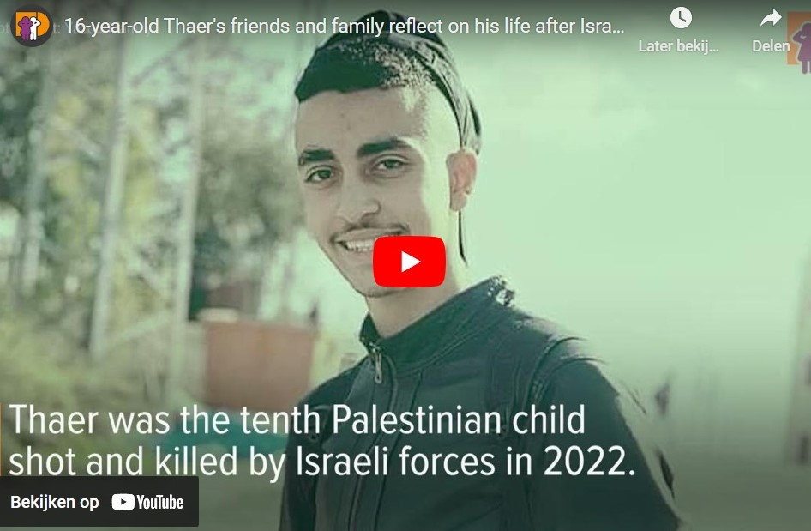
https://youtu.be/6u4-mcBjdiE
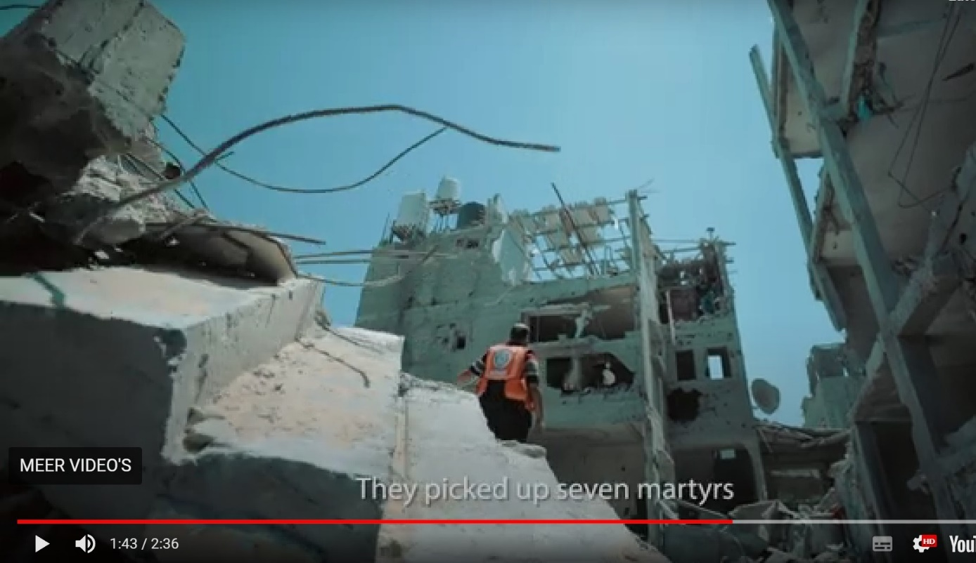
https://www.youtube.com/watch?v=jMPF8-xWYXc&t=108s
In de militaire aanval op Gaza in augustus dit jaar kwamen 17 kinderen om.
De moeder van de 13-jarige Mohammed: ‘We zaten te eten en mijn zoon Mohammed dronk thee. Plotseling vielen er raketten op ons. In een flits werd alles donker en was er niets meer.’
Zijn broer: ‘ik was in de keuken. Bij de laatste inslag stikte ik bijna. Ik rende naar de deur. Ik duwde het puin weg. Ik zag ledematen los liggen. En ik zag mijn broer, die martelaar was geworden. Het huis was gevuld met zijn bloed’.

Gemiddeld waren er het afgelopen jaar 132 Palestijnse minderjarigen in de gevangenis. Als jongeren ondervraagd worden zijn ze geboeid en geblindoekt. Ze worden ’s nachts wakker gehouden en ze zijn bang. Vaak vertellen jonge gevangenen over beledigingen, bedreigingen en fysiek en psychologisch geweld. Gemiddeld zijn ze 21 dagen opgesloten. 16 Minderjarigen waren in 2022 in administratieve detentie. 2022 had de meeste jongeren in administratieve detentie sinds 2015.
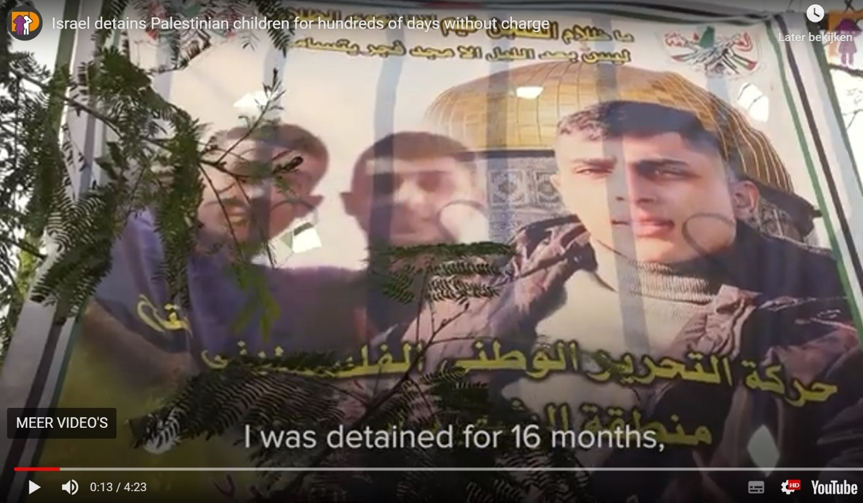
https://www.youtube.com/watch?v=Fk5eVyEpP4U&t=60s
Mohammed Mansour: ‘administratieve detentie is hard. Je weet niet wanneer je vrijgelaten wordt. En de aanklacht tegen jou wordt niet bekend gemaakt. Ik was 16 maanden in administratieve detentie. Een keer zeiden ze dat ik vrijgelaten zou worden. Toen ik alles klaar had gemaakt en afscheid had genomen, zei de directie dat het niet door ging. Dat was mentaal een grote slag.’
Israël is het enige land in de wereld dat 500 tot 700 jongeren laat voorkomen in een militaire rechtbank, zonder naleving van hun juridische rechten.
Year-in-review: A deadly year for Palestinian children | Defense for Children Palestine (dci-palestine.org)

Opinie

De Kozakken komen
Door Jeff Halper
16 december 2022
Benjamin Netanyahu heeft één overheersend doel: voorkomen dat hij veroordeeld wordt voor corruptie en mogelijk de gevangenis in moet. Na de verkiezingen van begin november waarin de kolonistenpartij Religieus Zionisme 15 zetels won, moest hij een pact sluiten met de duivel. Zelfs leden van zijn eigen Likud partij waren geschokt. In ruil voor een zogenaamde hervorming van het juridische systeem (dat wil zeggen: wetgeving die de lopende rechtzaken tegen Netanyahu ongedaan maken en het Hooggerechtshof de mogelijkheid afnemen om hier een stokje voor te steken) heeft Netanyahu kolonisten onbeperkte macht gegeven om Palestijnen te verdrijven uit Zone C (62% van de Westbank en volledig door Israël gecontroleerd).
Om zijn eigen huid te redden heeft Netanyahu exact hetzelfde gedaan als de Russische tsaar Alexander III in de jaren 1880. Deze tsaar leveerde de joodse bevolking over aan de moorddadige antisemitische Kozakken. Gedurende 20 jaar zouden duizenden joden in pogroms vermoord worden en miljoenen joden moesten op de vlucht. Netanyahu doet nu hetzelfde door Palestijnen over te geven in handen van moorddadige kolonisten, die hen verdrijven, hun land afpakken en niet aarzelen om hen te doden.
Niet alleen kolonisten hebben de macht om Palestijnen te verdrijven en te doden. Benny Ganz, de ‘gematigde’ ontslagnemende minister van Defensie, schepte tijdens de verkiezingen op over de duizenden ‘terroristen’ die hij in Gaza had gedood.
Aan het hoofd van het ministerie van Defensie staat nu Bezalel Smotrich, oprichter van Regavim een kolonistenorganisatie die druk uitoefent op de regering om Palestijnse huizen te vernietigen. Hij zal ook verantwoordelijk zijn voor de zogenaamde Civiele Administratie, het orgaan dat de bezette gebieden controleert. Hij krijgt nu bevoegdheid om Palestijnse huizen zonder bouwvergunning met de grond gelijk te maken. Sinds 1967 zijn 60.000 gebouwen (woningen, scholen, moskeeën, commerciële en agrarische gebouwen) vernietigd. Er zullen geen obstakels meer zijn om Zone C etnisch te zuiveren en drie miljoen Palestijnen in de Westbank op te sluiten in kleine bantustans totdat ze zijn verdreven (of ‘aangezet’ om te vertrekken).
Itamar Ben Gvir wordt de nieuwe minister van Nationale Veiligheid. Zijn held is Baruch Goldstein, zijn buurman, die 29 Palestijnen doodschoot toen ze aan het bidden waren. Ben Gvir is de nieuwe baas van de Israëlische politie en de Grenspolitie (die verantwoordelijk is voor razzia’s in de bezette gebieden, red.).
Het meest directe antwoord op de pogroms die Palestijnen gaan ondervinden is de VN te vragen om een militaire vredesmacht te installeren in de bezette gebieden. De Palestijnse Autoriteit heeft dat ook officieel gedaan. En inderdaad: altijd als een resolutie voor zo’n macht bij de Veiligheidsraad in stemming wordt gebracht stuit het op een veto van de VS.
De laatste zet om Palestina te zuiveren van zijn arabische bevolking en te veranderen in een joodse staat is door het zionisme gedaan. Wat gaan wij er aan doen?
The Zionist Cossacks Have Been Released on the Palestinians - Jeff Halper - ICAHD

Westelijke Jordaanoever

Red Massafer Yatta – teken de petitie
Masafer Yatta is het gebied in de heuvels ten zuiden van Hebron. In het gebied zijn twaalf Palestijnse dorpen met in totaal 2800 inwoners. Het gebied is 3500 hectare groot. De boerenbevolking leeft er voor meerdere generaties.
In strijd met het internationaal recht, dat verdrijving van een bevolking van zijn land verbiedt, verklaarde het Israëlische leger begin jaren tachtig, dat het gebied een militair oefenterrein is – een beproefde methode om Palestijnen te onteigenen en de aanwezigheid van Israëlische illegale nederzettingen te vergroten.
Sinds deze verklaring leven de inwoners onder de dreiging van de vernietiging van hun bezittingen en de verdrijving uit hun gebied. De inwoners kunnen niet op hun land komen, geen gebruik maken van wegen, ze hebben geen toegang tot waterbronnen, scholen, medische diensten en ziekenhuizen. En hierbovenop is er de bijna dagelijkse confrontatie met gewelddadige kolonisten.
Op 4 mei 2022 nam het Israëlische Hooggerechtshof een finale beslilssing. De petitie van de bewoners werd verworpen en het leger kreeg groen licht om met geweld de bewoners te verdrijven. Als het Israëlische leger overgaat tot deze verdrijving zal het een van de grootste uitzettingen zijn van de laatste decennia.
TEKEN DE PETITIE
https://savemasaferyatta.com/en/
https://rightsforum.org/nieuwe-israelische-regering-maakt-zich-op-voor-massale-deportatie-palestijnen/
Israel plans forced displacement of Palestinians within days - ICAHD

Palestijns protest tegen Palestijnse Autoriteit
Op 10 januari was er een vreedzaam protest tegen de Palestijnse Autoriteit georganiseerd door familieleden van gevangenen die onder verantwoordelijkheid van de Palestijnse Autoriteit worden vast gehouden.
De demonstranten werden aangevallen met traangas en een journalist werd aangevallen. Zijn livestreaming werd afgebroken. Bovendien werd zijn identiteitskaart in beslag genomen. Het Palestijns Centrum voor Mensenrechten stelt dat vrije meningsuiting in de Palestijnse grondwet wordt gegarandeerd en roept de Palestijnse Autoriteit op om deze gewelddadigheden te stoppen en de rechten van burgers en van de pers te respecteren.
PCHR Condemns Security Services’ Suppression of Peaceful Assembly in Nablus – Palestinian Centre for Human Rights (pchrgaza.org)

Weerhouden van verplichte stortingen
Als vergelding van het verzoek van de Palestijnse Autoriteit aan het Internationaal Strafhof in Den Haag om een standpuntbepaling over de Israëlische bezetting van de Westbank heeft Israël besloten om 139 miljoen shekel (39 miljoen dollar) niet uit te keren aan de Palestijnse Autoriteit, maar aan Israëlische slachtdoffers van terrorisme.
Deze maatregelen brengt de Palestijnse Autoriteit in moeilijkheden. De premier van de Palestijnse autoriteit, Mohammad Shtayyeh verklaarde: ‘voorgaande Israëlische regeringen maakten de twee-statenoplossing onmogelijk. Nu bestrijdt de Israëlische regering de Palestijnse autoriteit zelf’.
In een verder meer technische uiteenzetting zei Shtayyeh: ‘Israël verkoopt ons alles: waterzuivering, elektriciteit, … en profiteert van dit alles. Ook worden buitensporige administratieve kosten in rekening gebracht.’
https://tinyurl.com/3fcs6u2e

Jeruzalem

Jurist Salah Hammouri het land uitgezet

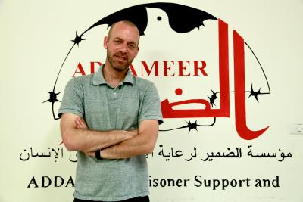
© Addameer

Salah Hammouri (37 jaar) is geboren en opgegroeid in Jeruzalem. Hij werd vanaf toen hij 15 was vervolgd door de Israëlische autoriteiten en was meermaals in administratieve detentie. Op 18 oktober 2021 besliste het ministerie van Binnenlandse zaken dat zijn verblijfsvergunning voor Jeruzalem wordt opgeheven, omdat hij niet meer loyaal zou zijn aan de staat Israël. Dit op grond van een wet uit 2018. Deze wet is een belangrijk middel om een joodse meerderheid in Oost Jeruzalem te creëren. Sinds 1967 is bij meer dan 14500 Palestijnen hun verblijfstatus in Oost Jeruzalem ontnomen. Wat betreft Salah Hammouri: op zondag 18 december 2022 werd hij, aan handen en voeten geboeid en begeleid door drie agenten van de inlichtingendienst, op het vliegveld richting Frankrijk gezet. De Franse regering heeft de deportatie afgewezen zonder verder vervolg.
Gedwongen deportatie is een oorlogsmisdaad onder artikel 8 van het Statuut van Rome van het Internationaal Strafhof en een schending an artikel 49 en 147 van de Vierde Geneefse Conventie.
https://www.addameer.org/news/4960
Salah Hamouri - Wikipedia

Gazastrook

Traangas voor Palestijnse boeren
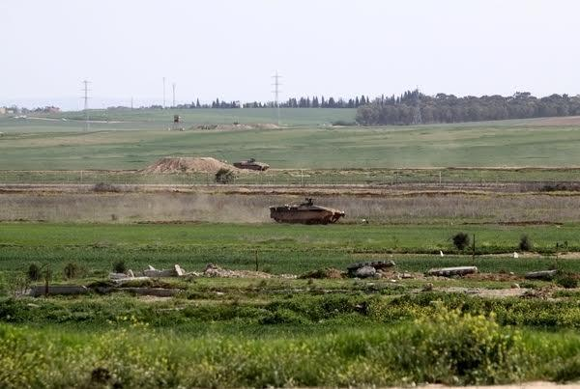
© Days of Palestine
Ten oosten van Khan Younis heeft een aantal boeren op 14 januari 2023 ademhalingsproblemen gekregen, omdat naar hen door de bezettende macht met traangasgranaten werd geschoten.
Het beschieten van boeren met traangasgranaten door het Israëlische leger gebeurt bijna dagelijks in de Gazastrook en heeft tot doel boeren te hinderen in hun broodwinning.
https://daysofpalestine.ps/category/news/gaza/

tegenhouden van invoer van medische apparatuur
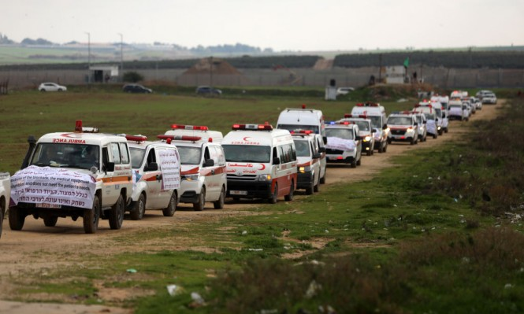
© Days of Palestine
Het Palestijnse Ministerie van Gezondheid in de Gazastrook heeft op 9 januari een protest georganiseerd tegen de Israëlische praktijk om de invoer van noodzakelijke medische apparatuur voor de ziekenhuizen in Gazastad tegen te houden.
Het ministerie stelt vast dat het inmiddels 394 dagen duurt om diagnostische materialen in te voeren. In de Gazastrook zijn er vele Palestijnen die hiervan de dupe zijn.
Verder gaat het om hartcatherisatie apparaten, die levensreddend kunnen zijn en Röntgenapparaten die belangrijk zijn voor het maken van een diagnose. Door het tegenhouden van reserveonderdelen voor medische apparatuur zoals CT en MRI scans en dialyseapparaten, hebben veel apparaten mankementen of zijn ze in onbruik. Duizenden patiënten zijn hier het slachtoffer van.
https://daysofpalestine.ps/category/news/gaza/

aanvallen op vissersschepen
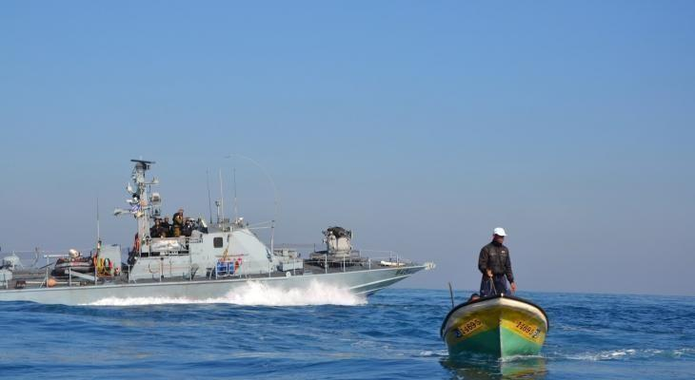
© Days of Palestine
Op zondag 8 januari werden Palestijnse vissers aangevallen door de Israëlische bezettende macht. De schepen werden beschoten en men probeerde ze tot zinken te brengen.
Er vielen geen gewonden, maar de Palestijnse vissers moesten wel wegvluchten.
Door het jaar heen zijn er voortdurend aanvallen op Palestijnse vissers. In de Gazastrook is visser zijn een gevaarlijk beroep.
https://daysofpalestine.ps/category/news/gaza/

Israël

een wet die straffeloosheid legaliseert
Op 12 december 2022 diende Itamar Ben Gvir een wet in die de minister van Interne Veiligheid grotere bevoegdheden geeft.
Itamar Ben Gvir is een extremist en oproerkraaier, die talloze keren door de Israëlische politie werd gearresteerd. Zijn held is Meir Kahane, die in de jaren 70 in de VS werd veroordeeld voor terrorisme, later in Israël uitgesloten werd om deel te nemen aan de verkiezingen wegens zijn onversneden racisme.
Goed, Itamar Ben Gvir is nu verantwoordelijk voor de politie, die hem voorheen meermaals heeft gearresteerd. Het kan verkeren.
De organisatie Adalah voor gelijke rechten in Israël waarschuwt voor de nieuwe wet, omdat het de minister in veel opzichten absolute macht geeft niet alleen om de politie gewelddadig te laten optreden, maar ook bij de controle op onderzoek naar het handelen van de politie, strafzaken, richtlijnen op het vlak van schieten, enz.
Volgens de analyse van Adalah zet de wet, die Ben Gvir heeft ingediend, de Strafwet van 1982 en 1996 buiten spel. De wet stelt de minister van Interne Veiligheid boven de wet. Het is dus een wet die vele regels die burgers moeten beschermen ondergeschikt maakt aan de instructies van de minister. Op 17 december zei Ben Gvir het onverbloemd tegenover de pers: ik wil dat soldaten en politieagenten niet meer vervolgd kunnen worden en ik wil de veiligheid herstellen.
De nieuwe wet is racistisch tegenover Palestijnse burgers. Ze worden behandeld als vijanden, die hard moeten worden aangepakt.
https://www.adalah.org/ar/content/view/10762

dode lichamen als pasmunt voor later
Minister Benny Gantz van de vorige Israëlische regering heeft verklaard dat het lichaam van de in de gevangenis op 20 december overleden Nasser Abu Hamid niet overgedragen zal worden aan de familie, maar bewaard zal worden ‘om Israëlische krijgsgevangenen en vermiste personen te repatriëren’. Het stoffelijk overschot van een Palestijn kan dus als pasmunt gebruikt worden bij onderhandelingen.
Nasser Abu Hamid kreeg 7 maal levenslang vanwege zijn betrokkenheid bij aanslagen, waarin 7 Israëli’s werden vermoord.
Addameer verklaart: ‘door lichamen achter te houden roept Israël sterke psychologische pijn op bij de familie van de overledene. De familie van Nasser weet niet wanneer zijn lichaam zal worden teruggegeven om begraven te worden. 4 broers van Nasser zitten eveneens in de gevangenis onder dezelfde erbarmelijke omstandigheden als hij. Het huis van de Nasser familie werd meerdere keren verwoest. De laatste keer in 2019.’
Het weigeren om lichamen over te dragen is een praktijk die in Israël al lang bestaat. In 2004 besloot Israël ermee op te houden. In 2015 is de praktijk hervat. The Middle East Eye berichte in 2021 dat Israël sinds 2015 81 lichamen heeft achtergehouden.
http://tinyurl.com/3xjttrba
https://www.addameer.org/news/4964
Waiting by an empty grave: Israel's policy of withholding bodies leaves Palestinian families in limbo (middleeasteye.net)

Israëlische lastercampagne tegen VN-rapporteur Fransesca Albanese
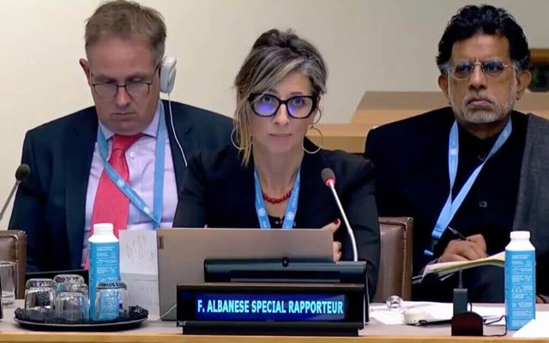
© screenshot You Tube
24 december 2022
Bijna honderd internationale organisaties (waaronder Palestina Solidariteit) veroordelen de lastercampagne van de Israëlische regering tegen Speciaal VN-Rapporteur Francesca Albanese. Hieronder een ingekorte versie van hun verklaring.
Op 14 december 2022 maakte de Israëlische vertegenwoordiging in Genève op een bijeenkomst van de VN Francesca Albanese zwart. Zij is de Speciale VN-Rapporteur voor Mensenrechten in de bezette Palestijnse gebieden. De bedoeling van deze aanval is haar mandaat dat ze gekregen heeft te ondermijnen en tegen te werken. Zonder enige grond werd ze beschuldigd van antisemitisme.
Onze organisaties waarschuwen voor het patroon in deze Israëlische opstelling die tot doel heeft iedere vorm van kritiek op de Israëlische bezetting het zwijgen op te leggen. Fransesca Albanese schreef het academische boek Palestinian Refugees in International Law uitgegeven bij Oxford UP. Deze pogingen om de Speciale VN Rapporteur in discrediet te brengen roepen veel vragen op, omdat het doel van deze VN instituties nu juist is om bedreigde gemeenschappen te beschermen, openheid van zaken te verschaffen en schenders van mensenrechten ter verantwoording te roepen.
Nota Bene: Israël heeft een staat van dienst in het ontduiken van VN-resoluties en het tegenwerken van speciale VN-procedures, dit in tegenspraak met de verplichtingen die het heeft onder het VN Handvest. De vorige Speciale VN Rapporteur werd doorlopend de toegang tot de bezette gebieden geweigerd. Hetzelfde geldt voor de Speciale Rapporteur Richard Falk. De speciale Rapporteur Wibisono heeft destijds zijn functie neergelegd omdat hij bij al zijn inspanningen gedwarsboomd werd door Israël.
In 2020 werden 15 stafleden van de VN het land uit gezet.
Er is een direct verband tussen het patroon van persoonlijke aanvallen op VN experts en Israëls bedoeling om de gewelddadige bezetting en de annexaties van Palestijns gebied voort te zetten. Israël heeft fundamenteel discriminerende wetten en doet alles om de greep op de bezette gebieden te behouden en straffeloos te blijven bij ernstige schendingen van internationaal recht.
Wij steunen Francesca Albanese in haar onvermoeibare inspanningen om mensenrechten te verdedigen. En we roepen staten op om deze politiek gemotiveerde aanval op het mandaat van de Speciale Rapporteur sterk te veroordelen.
https://rightsforum.org/brede-veroordeling-van-israels-lastercampagne-tegen-vn-rapporteur-albanese/

BDS

teken deze petitie
tegen de Europese handel met de illegale Israëlische nederzettingen

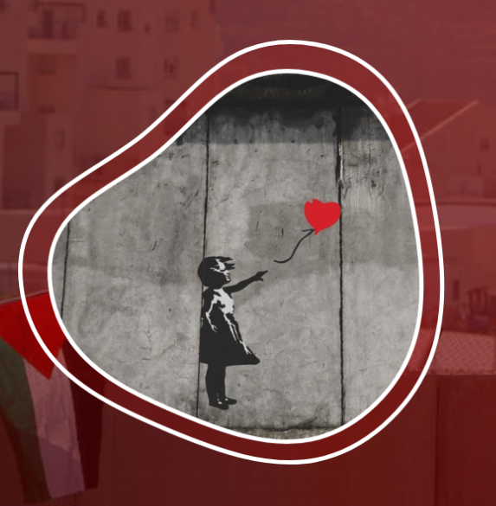

Ondanks tientallen jaren van activisme gaat het niet vooruit in de zaak Israël / Palestina.
Een uitzondering vormt de registratie vorig jaar van het burgerinitiatief inzake de handel van Europa met de illegale nederzettingen. De Europese Commissie was altijd weigerachtig in het aanvaarden van zijn bevoegdheid voor handel met Israël. Door een uitspraak van het Europese Hof van Justitie is het nu mogelijk op termijn de Europese Commissie te dwingen zijn verplichtingen onder internationaal recht na te komen en de handel met de illegale nederzettingen stop te zetten.
Dit is een belangrijke stap om een einde te maken aan de straffeloosheid van de Israëlische bezetting.
Teken de petitie op: http://stoptradewithsettlements.org

uit de (Belgische) parlementen

VS

De financiering van de Amerikaanse ambassade in Jeruzalem
Met veel bombarie maakte Donald Trump destijds gedurende zijn presidentschap zijn vredesplannen bekend. Het zou een ‘big deal’ worden. Van Palestijnse kant werd echter direct duidelijk gemaakt: als de VS doorgaat met het plan om zijn ambassade naar Jeruzalem te verplaatsen, dan weigeren wij iedere bemiddeling van de VS voor een vredesplan.
Alle bombarie over vrede heeft dus niets opgeleverd.
Maar hoe zit het met de financiering van de nieuwe Amerikaanse Ambassade?
Dit najaar werd bekend dat Trumps besluit werd gekocht door Sheldon Adelson. Deze vorig jaar overleden casino-magnaat was jarenlang de belangrijkste financier van de Republikeinse Partij. Met zijn vrouw Miriam behoorde hij tot de meest invloedrijke pro-Israël-lobbyisten.
Adelson doneerde twintig miljoen dollar aan Trumps verkiezingscampagne in ruil voor de verplaatsing van de ambassade. Dat blijkt uit het boek Confidence Man: The Making of Donald Trump and the Breaking of America van The New York Times-journaliste Maggie Haberman. Voor Adelson telde alleen Israël, schrijft ze. Dat betekent dat de belangrijkste sponsor van de vorige Amerikaanse president het belang van een andere staat diende.
Ook werd voorkomen dat Trumps zwaar omstreden besluit door zijn opvolger direct kon worden teruggedraaid. In juli 2020 verkocht de regering-Trump daartoe de Amerikaanse ambassade in Tel Aviv. Over de verkoop waren lang geen details bekend. Dat veranderde in december van dat jaar toen uit Israëlische belastingstukken bleek dat een onbekende koper het exceptionele bedrag van ruim 67 miljoen dollar voor het onderkomen had betaald. Onderzoek van zakenkrant Globes bracht diens naam aan het licht: Sheldon Adelson.
Gevolg was dat de Amerikanen de voormalige ambassade direct na de verkoop moesten terughuren aangezien de inderhaast geopende ambassade in Jeruzalem niet voldoet als huisvesting van de ambassadeur. Sindsdien zijn door Amerikaanse en Israëlische autoriteiten plannen ontwikkeld voor de bouw van een nieuwe ambassade, die zich in de afrondende fase bevinden. Dat kon gebeuren aangezien Trumps opvolger Joe Biden heeft nagelaten de verplaatsing van de ambassade terug te draaien.
Het is daarom de regering-Biden die nu wordt aangesproken, en wel op het feit dat de ambassade wordt gebouwd op land dat door Israël ruim zeventig jaar geleden onwettig is geconfisqueerd van Palestijnse landeigenaren. Namens hun nazaten roepen het in Haifa gevestigde Legal Center for Arab Minority Rights in Israel Adalah en het in New York gevestigde Center for Constitutional Rights (CCR) het Amerikaanse ministerie van Buitenlandse Zaken per brief op om direct af te zien van de voorgenomen bouw van de nieuwe ambassade.
De brief gaat vergezeld van documenten die bewijzen dat het land waarop de VS de ambassade wil bouwen eigendom is van (nazaten van) een aantal Palestijnse families. Het gaat om contracten waarin de verhuur van hun land in Jeruzalem aan de Britse Mandaatautoriteiten is vastgelegd. Adalah vond de documenten in Israëlische archieven en publiceerde ze al in juli van dit jaar.
Daaruit blijkt dat de Palestijnse families al sinds 1935 land verhuurden als locatie voor de Allenby Barracks, de legerplaats van de Britse troepen in het zuiden van de stad.
Het eigendomsrecht van de Palestijnse families staat daarmee vast.
Het is tegen deze achtergrond dat Adalah en het CCR namens de (nazaten van de) landeigenaren eisen dat de Amerikaanse autoriteiten de plannen voor de nieuwe ambassade stopzetten. In hun brief zetten de organisaties uiteen dat het Amerikaanse voornemen in strijd is met het internationaal recht, VN-resoluties en het Palestijnse recht op zelfbeschikking. Ook overtreedt de VS het Verdrag van Wenen inzake diplomatiek verkeer, dat voorschrijft dat diplomatieke vertegenwoordigingen slechts mogen worden gevestigd op grondgebied dat valt onder de soevereiniteit van de ontvangende staat. Daarvan is in dit geval geen sprake. De zelfverklaarde Israëlische soevereiniteit over de stad wordt, uitzonderingen daargelaten, niet erkend.
De regering-Biden wacht zodoende een principiële beslissing tussen enerzijds respect voor het internationaal recht en de rechten van de Palestijnse vluchtelingen, en anderzijds het voortzetten van de pro-Israëlkoers van opvolgende Amerikaanse regeringen, die van Trump in het bijzonder.
https://rightsforum.org/trumps-besluit-tot-verplaatsing-van-de-vs-ambassade-naar-jeruzalem-werd-gekocht/

VN

VN vraagt advies aan Internationaal Strafhof over voortgezette bezetting
Door Jeff Halper
Op 30 december 2022 heeft de Algemene Vergadering van de VN het Internationaal Strafhof in Den Haag gevraagd om een standpuntbepaling over de wettelijke gevolgen van de voortgezette Israëlische bezetting van de Palestijnse gebieden. Er was sprake van een ruime meerderheid (87-26 met 53 onthoudingen). Tegen waren de VS, het Verenigd Koninkrijk, Canada, Duitsland, Oostenrijk, Hongarije, Polen en Israël.
Jarenlang heeft Israël volgehouden dat er geen sprake was van een bezetting, omdat de Palestijnse gebieden nooit onafhankelijk zijn geweest.
Nu is het argument omgedraaid. Men verdedigt de voorgenomen annexatie van de bezette gebieden, omdat er sprake is van een voortgezette bezetting en dat volgens het internationaal recht een bezetting alleen maar tijdelijk kan zijn (!).
Op zich is het vragen om advies aan het Internationaal Strafhof niet iets nieuws. In 2004 heeft het Internationaal Strafhof uitgesproken dat de illegale muur moet afgebroken worden en dat Palestijnen vergoed moeten worden voor de schade die ze opgelopen hebben als gevolg van de bouw van de muur. De uitspraak vond veel instemming in de Algemene Vergadering, maar in de Veiligheidsraad bleef het veto van de VS en het Verenigd Koninkrijk.
Toch kan een beslissing van het Internationale Strafhof politiek gewicht in de schaal leggen.
Het meest kansrijk voor de toekomst is een Palestijnse campagne die vanuit de basis wereldwijd grote steun krijgt. De beslissing van het Internationaal Strafhof kan een sterke wettige en morele vloer leggen onder een verandering in het politieke krachtenveld. We moeten naar een georganiseerde politieke campagne zoals destijds tegen de apartheid in Zuid Afrika. Het Internationaal Strafhof kan hier het legale fundament voor leggen.
UN Vote on Israel’s Prolonged Occupation - Jeff Halper - ICAHD

Film
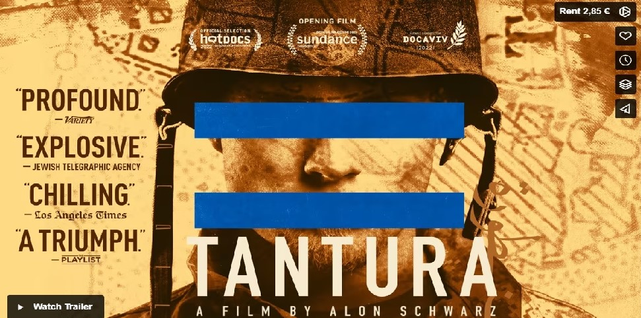
Een zeer indrukwekkende documentaire over het bloedbad van Tantura in 1948. Er zijn toen ongeveer 270 burgers gedood door de Alexandronibrigade. Twee dagen later werden ze in een massagraf begraven.
Teddy Katz onderzocht deze zaak voor een masterthesis ruim twintig jaar geleden. Hij was twee jaar bezig met de interviews. De gesprekken vonden plaats bij de mensen thuis. In totaal kreeg hij 140 uur op de band van 135 interviews.
Deze documentaire bevat veel oorspronkelijk beeldmateriaal.
Mensen die het bloedbad hebben meegemaakt worden geïnterviewd.
Er zijn grote verschillen tussen de getuigenissen van de leden van de Alexandronibrigade. Er zijn er die alles ontkennen.
Anderen zeggen: ‘we weten dat het gebeurd is, maar waarom zouden we erover praten?’
Weer anderen zijn wel bereid om een tipje van de sluier op te lichten.
Deze documentaire brengt ons dicht bij mogelijk één van de grootste gruwelen tijdens de etnische zuivering van 1948/49
https://vimeo.com/ondemand/tantura2/779567027
(let op: om te betalen met je creditcard moet je ook je postcode ingeven!)

Nieuwsbrief november 2022

Toenemend Israëlisch geweld tegen Palestijnen
Het Israëlische geweld tegen de bevolking van de bezette Palestijnse gebieden is bezig te escaleren. Zowel op de Westelijke Jordaanoever als in Oost-Jeruzalem voeren Israëlische militairen en burgers dagelijks aanvallen uit op Palestijnse gemeenschappen, waarbij doden of gewonden vallen en grote schade wordt aangericht. Volgens de VN zijn in de eerste negen maanden van dit jaar in bezet gebied, inclusief de Gazastrook, minstens 123 Palestijnen gedood. Andere bronnen geven een nog hoger cijfer, en volgens Defense for Children International – Palestine zijn dit jaar tot dusver 45 Palestijnse kinderen gedood.

Toegenomen Israëlisch geweld
De aanleiding tot de escalatie ligt niet in een specifiek incident, maar in de onhoudbaarheid van de 55 jaar durende Israëlische bezetting, die gepaard gaat met dagelijks geweld, onderdrukking, landroof en een apartheidsregime dat ook de Palestijnen in Israël raakt. De Israëlische ‘government of change’ van Naftali Bennett en Yair Lapid heeft in veel opzichten het gewelddadige beleid van de voorafgaande regeringen-Netanyahu nog overtroffen. Initiatieven voor de-escalatie zijn niet genomen, laat staan dat is gestreefd naar vrede. Meer nog dan voorheen heeft Israël de focus gericht op de gestage verdrijving van de Palestijnse bevolking uit Oost-Jeruzalem en het grootste deel van de Westoever.
In mei 2021 werd duidelijk wat daarvan de gevolgen kunnen zijn. Toen leidde grootschalig Israëlisch geweld tegen de Palestijnen in Oost-Jeruzalem tot een 11-daagse geweldsuitbarsting in heel historisch Palestina, inclusief steden in Israël zelf. Voor eenzelfde scenario wordt nu gevreesd.
In de afgelopen maanden is het Israëlische geweld sterk toegenomen, in de vorm van dagelijkse razzia’s, willekeurige arrestaties, afbraak van Palestijnse huizen en andere bezittingen, afsluiting van steden en dorpen, collectieve straffen, enzovoort. Daarbij zijn niet alleen het Israëlische leger en politiediensten betrokken, maar ook groepen gewapende burgers – veelal inwoners van Israëls illegale nederzettingen in bezet gebied – die zich onder bescherming van het leger te buiten gaan aan provocaties, geweld en vernielingen.

Palestijns verzet
Aan Palestijnse zijde is vooral de jongere generatie het leven onder bezetting, rechteloosheid en uitzichtloosheid zat. In Jenin en Nablus, gelegen in het noorden van de Westoever, verenigen jongeren zich in informele verzetsgroepen die er steeds beter in slagen zich te bewapenen. Intussen is de Palestijnse Autoriteit (PA) haar gezag over Jenin kwijt. In Nablus dreigt hetzelfde nadat de PA haar elitetroepen inzette om door Israël gezochte Palestijnen op te pakken. Daarop keerden de inwoners van de stad zich openlijk tegen de PA.
Het gezagsverlies van de PA onder de Palestijnen is niet beperkt tot Jenin en Nablus. Al jaren blijkt uit opiniepeilingen dat de PA door veel Palestijnen wordt gezien als verlengstuk van het Israëlische bezettingsregime en als vehikel waarlangs westerse donorlanden in feite de bezetting financieren. De dreigende ondergang van de PA baart Israël en het Westen grote zorgen, maar heeft evenmin als het zware Israëlische geweld tot ingrijpen geleid. Integendeel: eerder deze maand haalde de EU zijn banden met Israël aan tijdens de EU-Israël Associatieraad.

Afgegrendelde steden
Op deze manier is een kruitvat gecreëerd, dat dagelijks dichter bij ontploffing wordt gebracht. Een voorbeeld is het tot Oost-Jeruzalem behorende Palestijnse vluchtelingenkamp Shuafat, dat sinds zaterdag 8 oktober door Israël afgesloten wordt gehouden. Daardoor wordt de circa 130 duizend inwoners de mogelijkheid ontzegd om buiten het kamp naar werk of school te gaan, medische zorg te zoeken of boodschappen te doen, intussen blootstaand aan razzia’s en geweld. Israël zegt op zoek te zijn naar de schutter die op 8 oktober een Israëlische militair doodschoot. Dat daarvoor 130 duizend Palestijnen collectief worden gestraft is typerend voor het Israëlische regime van bezetting en onderdrukking.

Ook Nablus is als strafmaatregel zo goed als van de buitenwereld afgegrendeld. De stad is doelwit van aanvallen van Israëlische militairen en groepen kolonisten uit illegale nederzettingen, waarbij zwaar geweld wordt gebruikt en onder de inwoners doden en gewonden vallen. Nablus is een van de steden waar het Palestijnse verzet zich organiseert, in dit geval in de informele groep ‘Arin al-Asad (‘Hol van de Leeuw’). De groep claimde op 11 oktober verantwoordelijkheid voor het doodschieten van een Israëlische militair die in bezet gebied een mars van kolonisten beveiligde.

Meer olie op het vuur
Ook in andere opzichten blijft Israël olie op het vuur gooien. Afgelopen week werd de Westelijke Jordaanoever grotendeels afgesloten in verband met Israëlische feestdagen. Grote groepen Palestijnen werd ook de toegang ontzegd tot de Haram al-Sharif (Tempelberg) waarop de Al-Aqsa-moskee staat, de belangrijkste in Palestina. Tegelijkertijd werden grote groepen religieuze Israëli’s onder begeleiding van het leger over het terrein geloodst. In de wijk Sheikh Jarrah in Oost-Jeruzalem vielen Israëli’s Palestijnen aan en sneden banden van auto’s kapot. Bij die gelegenheid trok het Israëlische parlementslid Itamar Ben-Gvir zelfs een pistool en riep hij de politie op Palestijnen die met stenen gooiden neer te schieten.
Wie wil weten hoe deze ontwikkelingen er in de praktijk uitzien hoeft maar een blik te werpen op ons Twitter-account. Daarop is te zien hoe vanmorgen in Jenin een ambulance werd beschoten om te verhinderen dat een gewonde Palestijn verzorgd kon worden; hoe een Palestijn gisteravond in Jeruzalem werd belaagd door een groep Israëlische jongeren; hoe een groep kolonisten gisteren een pogrom uitvoerde in de stad Huwara (Hawara); hoe extremistische Israëlische Joden onder aanvoering van (opnieuw) Itamar Ben-Gvir gisteren een provocatieve bijeenkomst in de Palestijnse wijk Al-Tur in Oost-Jeruzalem hielden; en hoe een Palestijnse baby in Kufr Aqab stikte na een beschieting met traangas door Israëlische militairen.
Deze gebeurtenissen vormen flarden van het dagelijkse geweld waaraan de Palestijnen onder Israëlische bezetting al decennia blootstaan. Het risico dat het kruitvat ontploft is tastbaar. Toch zal Israël niet intomen. Het politieke klimaat in Israël wordt steeds extremer.

Westbank / Oost-Jeruzalem

Rapport van OCHA Opt 13 nov 2022
In de periode van 25 oktober tot 7 november werden 15 Palestijnen gedood en één Israëlische kolonist. 201 Palestijnen en 12 Israëli’s, inclusief zeven leden van de bezettende macht, werden gewond. Van de 201 Palestijnen werden er 184 gewond door de Israëlische bezettende macht en 17 door Israëlische strijdkrachten. Als we kijken naar het maandelijkse gemiddelde was 2022 het meest dodelijke jaar sinds het begin van de tellingen in 2005. Het aantal Palestijnen dat gedood werd door de Israëlische strijdkrachten is dit jaar tot nu 125 waarvan 28 minderjarigen.
Zes Palestijnen werden op 25 oktober gedurende een Israëlische under-cover-operatie in Nabloes gedood.
De bezettende macht leidde 144 klopjachten. 268 Palestijnen werden gevangen gezet waarvan 31 minderjarigen. Dit jaar zijn deze huiszoeking operaties het meeste sinds 2017.
De bezettende macht vernielde 54 gebouwen, waarvan 7 door humanitaire organisaties waren gefinancierd.
De olijfoogst werd in minstens 23 gevallen verstoord door kolonistengeweld.
Er zijn in dezelfde periode 25 anderssoortige gevallen van kolonistengeweld gerapporteerd.
In de Gazastrook werden drie kinderen gewond door niet geëxplodeerde mijnen.
Op 3 november lanceerden gewapende Palestijnse groepen vier raketten richting het zuiden van Israël zonder noemenswaardige schade aan te richten. Dit is voor het eerst sinds augustus 2022. Als vergelding volgden verschillende Israëlische bombardementen.
https://www.ochaopt.org/poc/25-october-7-November-2022

Geweldpleging in Silwan, Oost-Jerusalem
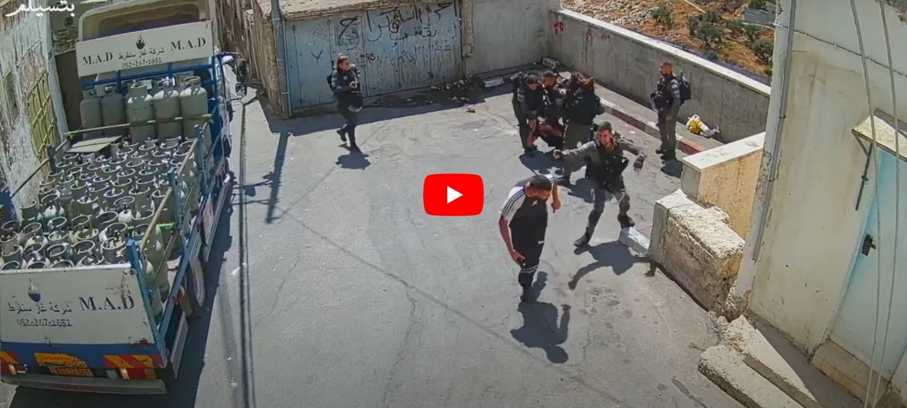
© B’Tselem
Dit kan er gebeuren als je woont in Silwan en terugkeert van je werk.
Op 14 september om ongeveer 12.30 uur reden Mu’taz a-Rajabi (27) en Mahdi Jaber (24) terug van hun werk naar huis in Silwan, Oost Jeruzalem. Bij de Beit Yonatan nederzetting passeerden ze agenten van de grenspolitie. Een van die agenten beval de twee mannen te stoppen. Mu’taz werd gevraagd uit te stappen. Hij werd ervan beschuldigd de politie te hinderen in hun werk en tegen hen te vloeken. Toen Mu’taz uitstappen werd hij door de agenten geduwd, hij kreeg pepper spray in zijn gezicht en ze begonnen hem te slaan. Mahdi probeerde de aanval te filmen, maar een andere agent van de grenspolitie kwam eraan, spoot eveneens pepperspray in zijn gezicht. Mahdi werd meegenomen naar het politiebureau en daarna naar het ziekenhuis gebracht terwijl hij met handen en voeten vastgebonden was. Om 18 uur kwam hij terug in het politiebureau. Drie uur later mocht zijn vader hem ophalen nadat hij getekend voor een betaling van 5000 Shekel (=1400 €).
Vervolgens werd de vader en Bahaa, Mu’taz zijn broer, gearresteerd om die nacht in het politiebureau te verblijven. Hun smart phones werden in beslag genomen en de volgende ochtend teruggegeven.
Sinds er nederzettingen zijn opgericht in de wijk Silwan worden er door de bezettende macht en door kolonisten constant pogingen ondernomen om Palestijnse bewoners uit hun huis te zetten.
https://www.btselem.org/video/20221031_border_police_officers_attack_mutaz_a_rajabi_in_silwan#full

Oorlogsmisdaden ten zuiden van Hebron
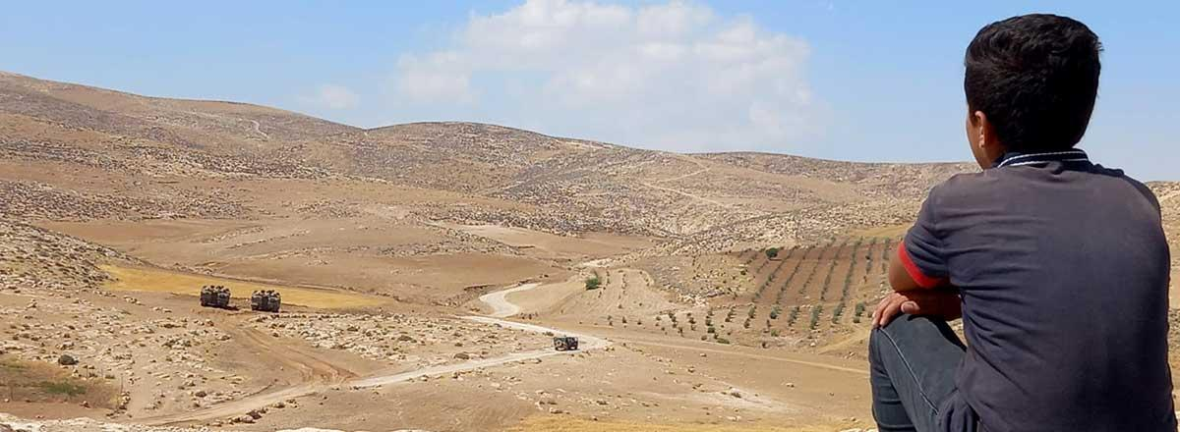
© B’Tselem
Op 3 oktober heeft de Israëlische mensenrechtenbeweging B’Tselem een brief gestuurd naar de openbare aanklager Karim Khan van het Internationaal Strafhof in Den Haag met het verzoek om te interveniëren in de pogingen van Israël om Palestijnse gemeenschap in de heuvels ten zuiden van Hebron uit hun land en hun huizen te verdrijven.
Dit proces is al tientallen jaren aan de gang, maar sinds mei 2022 is de druk in wreedheid en frequentie geëscaleerd. Het leven van de Palestijnen is in deze streek een nachtmerry geworden: doodsbedreigingen, geweldpleging op hun bezit, storend lawaai, vervuiling, beschadiging van infrastructuur, invallen in woningen, wegversperringen, inbeslagname van auto’s, enz. Er is niets dubbelzinnig van al deze vijandelijkheden: men wil de oorspronkelijke bevolking verdrijven. Dit is een oorlogsmisdaad, waar de eerste minister, de minister van defensie, het centrale defensie commando, het hoofd van de Burgelijke Administratie en het Hooggerechtshof direct in betrokken zijn.
https://www.btselem.org/press_releases/20221006_icc_preventive_intervention zuid Hebron

Nabloes 15 dagen in wurggreep
Op 11 oktober 2022 schoten gewapende Palestijnen de Israëlische soldaat Ido Baruch dood. Hij stond op een militaire post in de buurt van de nederzetting Shavei Shomron. De volgen dag ‘smorgens vroeg, sloot de bezettende macht de stad Nablus en de omringende dorpen af. De blokkade in zo goed als alle richtingen duurde twee weken. Alleen twee smalle landbouwwegen maakten verbinding met de buitenwereld. Door het inperken van de mobiliteit werd het leven van 200.000 Palestijnen lamgelegd. Honderden zaken moesten worden gesloten, waardoor velen hun inkomsten zagen teruglopen.
De afsluiting van Nabloes toont opnieuw de onverschilligheid van het Israëlische regime ten opzichte van de noodzaak voor de inwoners om geld te verdienen, hun kinderen naar school te laten gaan en vrienden en familie te bezoeken.
(noot van de redactie: velen zullen de aanval op een Israëlische soldaat zien als een vorm van terrorisme. Dat is het echter niet: volgens het internationale recht heeft de lokale bevolking het recht om zich met geweld te verzetten tegen een bezettende macht. Zie Soldaten zijn geen burgers)
https://www.btselem.org/freedom_of_movement/20221026_israel_holding_nablus_and_nearby_villages_in_chokehold_for_15_days#full

de Gazastrook

Jonge vrouw van 22 jaar doodgeschoten terwijl ze schilderde
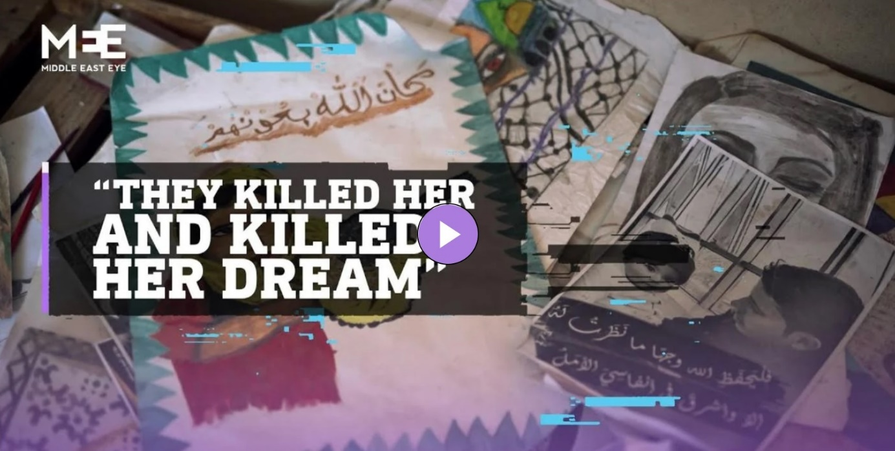

Donianan Alamoor droomde ervan haar studie aan de universiteit te voltooien en een bekend kunstenaar te worden. Haar favoriete schilderij had te maken met de armoede waarin ze opgroeide.
Haar ouders vertellen hoe een Israëlisch bombardement een einde maakte aan haar droom en haar leven.
Haar moeder: ik hield haar hoofd vast, probeerde haar wakker te maken, maar ze was gestorven….. we zijn burgers! Er is hier geen gewapend verzet. We huren deze olijfboomgaard! We leven in armoede. We konden Donianan niet genoeg schildergerief geven.
https://www.middleeasteye.net/video/gaza-artist-doniana-alamoor-killed-israel-while-she-painted

rapport van Al Mezan over de ontzilting van water
De bezette Palestijnse gebieden ondervinden als gevolg van de Israëlische bezetting van meer dan 50 jaar doorlopend een gebrek aan water. In de Gazastrook met zijn meer dan twee miljoen inwoners is het gebrek aan drinkwater een groot probleem. Het niveau en de kwaliteit van het water in de Gazastrook is dramatisch achteruitgegaan. Ongeveer 96% van het grondwater is niet toegankelijk voor menselijke consumptie. Israël heeft deze deplorabele situatie actief bewerkstelligd. Voor 2005 toen de Israëlische nederzettingen in de Gazastrook werden ontruimd heeft Israël waterputten geboord die een significante hoeveelheid water ontrokken hebben aan het grondwater. Daarnaast heeft het waterputten geboord langs het oostelijke scheidingshek, waardoor de natuurlijke toevoer van water richting de Gazastrook verminderd is. Ook zijn er barriëres gebouwd die voorkomen dat water naar de Gazastrook vloeit.
Na 2005 heeft Israël tijdens zijn militaire operaties speciaal de watervoorziening van Gaza willen treffen: waterputten, reservoirs, vijvers, hoofdwaterleidingen en irrigatienetwerken.
Vorig jaar maakte Al Mezan balans op van de geweldsexplosie in mei 2021. Israëlische bombardementen vernietigden 13 waterputten, drie waterontziltingsinstallaties en ongeveer 250.000 meter waterinfrastructuur. Sommige waterputten konden niet gerepareerd worden. Het oorlogsrecht verbiedt aanvallen op doelen en infrastructuur die van vitaal belang zijn voor de burgerbevolking. Israël heeft in augustus 2021 dit verbod naast zich neergelegd. In die zin kan gesproken worden over oorlogsmisdaden.
Omdat de toevoer van water in Gaza onvoldoende is (55 miljoen m³) wordt er veel te veel water onttrokken aan het grondwater (190 miljoen m³). Dit is de oorzaak van de verzilting van het grondwater. Als gevolg hiervan zijn verschillende private ontziltingsinstallaties (in totaal 97) gebouwd. Israël houdt de invoer van noodzakelijke onderdelen (filters) voor deze installaties tegen.
Uiteraard vind er controle plaats op de ontziltingsinstallaties. Vastgesteld werd dat in 2287 monsters er sprake was van bacteriële vervuiling. Ontzilt water is dus gevaarlijk voor de menselijke gezondheid. Gebruikte chemicaliën bedreigen eveneens de gezondheid. Bij het transport van water is eveneens vaak sprake van besmetting.
De aanbeveling van Al Mezan is:
- Laat de internationale gemeenschap de druk op Israël verhogen om als bezettende macht om een goede drinkwatervoorziening te garanderen.
- Verantwoordelijke locale instanties moeten hun samenwerking verbeter, zodat de kwaliteit van het drinkwater beter wordt.

https://mezan.org/en/uploads/files/16683373351564.pdf
https://mezan.org/en/uploads/files/16239386061233.pdf

Gevangen

Verklaring van 292 mensenrechtenorganisaties
10 Oktober 2022 Onderstsaande mensenrechtenorganisaties veroordelen met klem de voortgezette gevangschap van ongeveer 4650 gevangenen verspreid over 23 gevangenissen. Onder deze gevangenen zijn 32 vrouwen/meisjes, 180 minderjarigen en 780 gevangenen in administratieve detentie (zonder gerechtelijke veroordeling). 600 Gevangenen zijn ziek; 22 gevangenen hiervan hebben kanker. 549 gevangenen hebben een levenslange gevangenisstraf.
Administratieve detentie moet verdwijnen. Een gerechtelijke veroordeling mag niet gebaseerd zijn op geheime informatie. Psychische en fysieke mishandeling, vernederingen en wrede, onmenselijke behandeling zijn in strijd met de Conventie tegen Marteling van 1984-1987. Medische verwaarlozing, eenzame opsluiting en het weigeren van familiebezoek zijn verwerpelijk.
De mensenrechtenorganisaties dringen aan op:
- Onmiddelijke vrijlating van zieke gevangenen, kinderen, vrouwen en gevangenen in administratieve detentie;
- Het toelaten van internationale medische en mensenrechtenorganisaties om de situatie rond gevangenen te verbeteren;
- Een buitengewone bijeenkomst van de VN om de situatie van Palestijnse gevangenen in Israëlische gevangenissen te bespreken;
- Het toelaten van VN-rapporteurs die de apartheidsstaat aansprakelijk kunnen voor misstanden. Dit heeft ook een afschrikwekkend effect.
https://www.addameer.org/news/4891

BDS

uit de (Belgische) parlementen

Europa

Protest Europarlementariërs tegen EU-Israël Associatieraad bijeenkomst
47 Leden van het Europees Parlement hebben de Hoge Vertegenwoordiger voor het Buitenlands Beleid Josep Borell en de Europese lidstaten opgeroepen om de bijeenkomst van de EU-Israël Associatieraad (die inmiddels op 3 oktober heeft plaatsgevonden) af te zeggen.
‘We zijn ontstemd om de aankondiging te lezen om deze raad nieuw leven in te blazen. Deze beslissing is genomen op het moment dat op grote schaal Palestijnen in Masafer Yatta van hun land worden verdreven. Verder doemt het E1 nederzettingenplan op, terwijl de EU dit altijd als een rode lijn heeft opgevat.’
‘Voorbij gaan aan de aansprakelijkheid van Israël hierin, is een erg gevaarlijke stap. Een regering, die 5 miljoen mensen onderwerpt in bezet gebied, die kinderen vervolgt in militaire rechtbanken, die mensenrechtenorganisaties vervolgt onder het mom van terrorismebestrijding, kan geen onvoorwaardelijke partner zijn van de EU.’
‘De EU moet een regering niet belonen bij het voortzetten van een beleid van annexatie en vervolging, dat door het internationaal recht en honderden VN-resoluties wordt verworpen. Deze medeplichtigheid moet stoppen.’

Klare taal. In een verklaring van 9 oktober kijkt Josep Borell terug op de bijeenkomst van 3 oktober. Het is een interessante verklaring.
Hij zegt dat er een hechte band (very close) is tussen Israël en de EU. De EU is voor Israël de belangrijkste handelspartner. Israël heeft op een indrukwekkende manier deelgenomen (en geprofiteerd, red.) in het Horizon onderzoeksprogramma van de EU. En in een recente overeenkomst (die Gaza met gasvoorraden buiten spel zet en zelfs berooft, red) komt er Israëlisch gas naar de landen van de EU. De EU strijdt tegen antisemitisme en terrorisme. ‘De relatie tussen de EU en Israël is solide en erg constructief’.
Maar er is een ‘overduidelijk gebrek aan vooruitgang in het Israëlisch-Palestijns conflict’. ‘Miljoenen Palestijnen blijven leven onder een bezetting op steeds minder land, die een twee-staten-oplossing steeds meer onmogelijk maakt. Miljoenen zijn vluchtelingen. Tegelijk leven miljoenen Israëli’s in angst voor een terroristische aanval’.
‘De EU heeft een aantal moeilijke kwesties aan de orde gebracht zoals de afsluiting van Gaza, de voortgezette bouw van nieuwe nederzettingen in de Westbank en Oost-Jeruzalem, het geweld van kolonisten dat onbestraft blijft, de verdrijving van talrijke Palestijnen uit een zogenaamde “gevechtszone”, de vele slachtoffers, met name kinderen, de vernieling van gebouwen die de EU heeft gefinancierd, de administratieve detenties en het brandmerken van mensenrechtenorganisaties als terroristisch. Deze zaken zijn moeilijk te begrijpen voor de EU en andere goede vrienden van Isrsaël. Dit moeten wij openlijk bespreken’.

De verklaring van Borell is een nieuwe illustratie van de dubbelzinnige houding van de EU tegenover Israël om niet te zeggen: de spagaat. We zeggen het nog maar een keer: deze opstelling heeft in bijna dertig jaar tijd sinds de Oslo-akkoorden niets opgeleverd. Het is allemaal alleen maar erger geworden: het geweld, het racisme in de Israëlische politiek, de onteigeningen, de wreedheden in de gevangenissen, de straffeloosheid van kolonisten en militairen en de steeds grotere inperking van het Palestijnse recht op zelfbeschikking. Spreken over de twee-staten-oplossing is inmiddels een vorm van dagdromerij en politieke zelfmisleiding.
Autoritaire regimes krijg je niet op de knieën met beleefde diplomatie. Zolang grootschalige mensenrechtenschendingen doorgaan moet Israël uit de Horizon-programma’s worden geweerd. Het handelsverdrag met Israël moet stopgezet worden. Er zijn in korte tijd drie gedocumenteerde rapporten verschenen waarin de conclusie getrokken wordt dat Israël een apartheidsstaat is. Zolang dat zo is kunnen wij Israël niet een bevriende natie noemen.
https://www.eccpalestine.org/cancel-the-eu-israel-association-council-meeting-a-group-of-meps-say/
https://www.eeas.europa.eu/eeas/eu-israel-association-council-discussed-difficult-path-peace-region_en

Duitse Joodse organisatie klaagt Israëlische leiders aan
De Duitse organisatie ‘Jüdische Stimme’ dient in Duitsland een strafklacht in tegen de Israëlische premier Yair Lapid en minister van Defensie Benny Gantz. Zij worden beschuldigd van onder hun leiding begane oorlogsmisdaden in de Gazastrook.
De aanklacht betreft de driedaagse Israëlische aanval op de Gazastrook van 5 tot en met 7 augustus jl. Daarbij vielen volgens de Duitse organisatie aan Palestijnse zijde 38 doden, vrijwel allemaal burgers, onder wie 18 kinderen en vier vrouwen. Daarnaast raakten 360 PVolgens VN-cijfers lag het aantal Palestijnse doden op 48.
Oorlogsmisdaden
De verrassingsaanval was volgens Israël legitiem als preëmptieve actie tegen een ‘acute dreiging’ van de Palestijnse verzetsorganisatie Islamitische Jihad (PIJ). De talloze Palestijnse burgerslachtoffers en de verwoesting van civiele infrastructuur moeten daarbij worden beschouwd als prijs voor Israëls ‘zelfverdediging’ – aldus Israël. In de westerse media en politiek werd dat standpunt vertaald met de klassieke mantra dat ‘Israël het recht heeft zich te verdedigen’.
Maar van zelfverdediging was volgens The Rights Forum helemaal geen sprake. En van een acute dreiging evenmin. De ‘indicatie’ dat Islamitische Jihad met een anti-tankwapen op een bus zou schieten vormt geen enkele legitimatie om met tanks en gevechtsvliegtuigen op een opgesloten en opeengepakte burgerbevolking te schieten. Aanvaarding van de Israëlische redenering zet de deur open voor ‘opzettelijke bloedbaden’, schrijft Jüdische Stimme ter onderbouwing van de aangifte tegen Lapid en Gantz.
Volgens de Joodse organisatie heeft Israël zich schuldig gemaakt aan oorlogsmisdaden en misdaden tegen de menselijkheid. Dat hoort voor de verantwoordelijken gevolgen te krijgen, aldus Jüdische Stimme, dat zich beroept op de universele jurisdictie van Duitse gerechtshoven ten aanzien van deze categorie misdaden. Waarbij meespeelt dat de kans op recidive – getuige de door Lapid en Gantz geuite dreigementen – op honderd procent moet worden geschat. Gantz kondige de trend als volgt aan:
Ook in de toekomst zal Israël zonodig preëmptieve aanvallen uitvoeren om zijn bevolking, soevereiniteit en infrastructuur te verdedigen. Van Teheran tot Khan Yunis [Gaza].

Gantz koestert een bloedig track record. Als stafchef van het Israëlische leger was hij medeverantwoordelijk voor onder meer de 51-daagse militaire campagne in de Gazastrook in de zomer van 2014. Daarbij kwamen 2.251 Palestijnen om, van wie 1.462 burgers, onder wie 551 kinderen. De aanval op Gaza is onderdeel van een officieel onderzoek naar oorlogsmisdaden en misdaden tegen de menselijkheid in de bezette Palestijnse gebieden, waartoe het Internationaal Strafhof in maart 2021 besloot.
Jüdische Stimme ontving in 2019 de Vredesprijs van de stad Göttingen. Drie maanden later kwam de gerespecteerde organisatie weer in het nieuws toen haar bankrekening door de bank werd opgezegd vanwege ‘solidariteit met de Palestijnse BDS-beweging’. Het was voor het eerst sinds het naziregime dat een Joodse organisatie in Duitsland zijn bankrekening werd ontnomen.
Daaraan vooraf ging een keiharde gecoördineerde laster- en intimidatiecampagne van de internationale Israël-lobby die de bank uiteindelijk dwong zijn Joodse klant af te stoten. Wereldwijd liggen Joodse organisaties die op grond van hun overtuiging en identiteit opkomen voor Palestijnse rechten onder vuur van Israël en zijn lobby. Jüdische Stimme laat zich echter niet intimideren en blijft zijn Joodse waarden trouw:
Als Joodse organisatie verdedigen wij universele mensenrechten. Zoals vele andere joodse organisaties houden wij vol dat Israël geen Joden vertegenwoordigt. Israël is evengoed schuldig aan oorlogsmisdaden als andere landen.
https://rightsforum.org/duitse-joodse-organisatie-klaagt-israelische-leiders-lapid-en-gantz-aan/

Nieuwbrief sept 2022

Westelijke Jordaanoever

18 augustus: Israëlische inval in 7 kantoren van mensenrechtenorganisaties
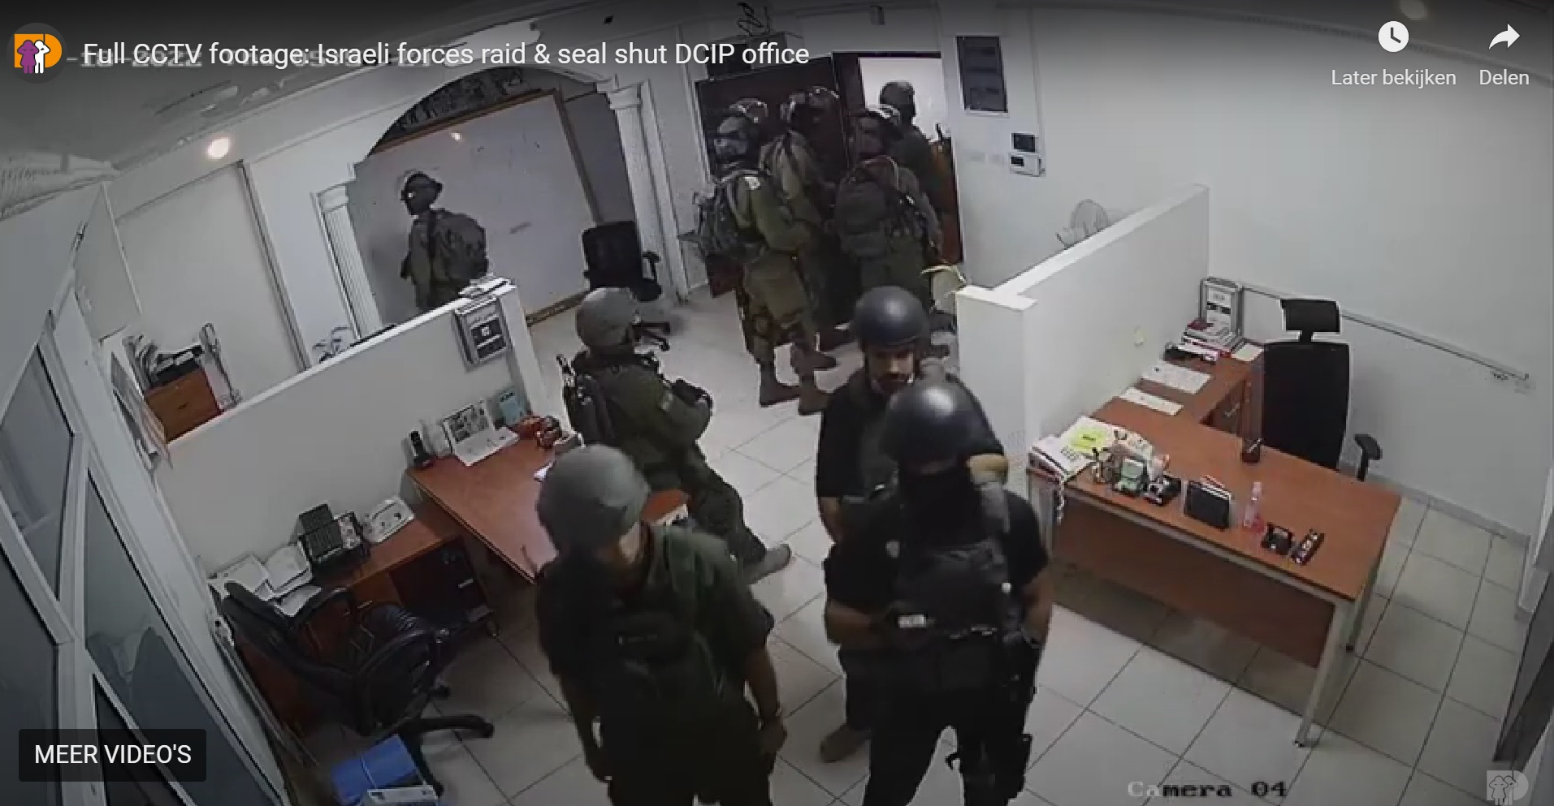
© screenshot van inval in Defense for Children International Palestina
Israëlische bezettingstroepen vielen op 18 augustus de kantoren van zeven organisaties in Ramallah binnen. Ze verzegelden de toegang en lieten formulieren achter waarop staat dat de organisaties op militair bevel gesloten zijn. Bij sommige organisaties namen zij documenten en andere eigendommen mee, van andere werd het kantoor goeddeels vernield.
De getroffen organisaties zijn Addameer, Al-Haq, Bisan Center for Research and Development, Defense for Children International-Palestine (DCI-P), de Union of Agricultural Work Committees (UAWC), de Union of Palestinian Women Committees (UPWC) en de Union of Health Work Committees (UHWC). De eerste zes werden afgelopen oktober door Israëls minister van Defensie Benny Gantz op de nationale terrorismelijst geplaatst. De zevende belandde al in 2020 op die lijst.

Volgens Israël zijn de organisaties onderdeel van het Volksfront voor de Bevrijding van Palestina (PFLP), een linkse politieke partij en verzetsorganisatie met een gewapende vleugel die in Israël, de VS en de EU op terrorismelijsten staat. Hun werkzaamheden zouden een dekmantel zijn voor activiteiten ten behoeve van de PFLP. De subsidies die zij van Europese landen en andere donoren ontvangen zouden naar de PFLP worden doorgesluisd.
De organisaties zijn alle gevestigd in door Israël bezet Palestijns gebied. Met hun werkzaamheden bieden zij de onder bezetting lijdende Palestijnse bevolking essentiële steun. Bovendien voorzagen enkele van hen het Internationaal Strafhof van materiaal voor zijn onderzoek naar mogelijke Israëlische en Palestijnse oorlogsmisdaden, dat door Israël op alle mogelijke manieren wordt tegengewerkt. Van meet af aan was duidelijk dat Israël, door de organisaties als ‘terroristen’ te criminaliseren, de weg plaveide om ze te kunnen oprollen.
Ondanks twee aan Europese regeringen ter hand gestelde dossiers met ‘bewijsmateriaal’ is Israël er niet in geslaagd zijn beschuldigingen te onderbouwen. De geheime dossiers, bedoeld om Europese donoren te overtuigen hun subsidiëring van de organisaties te staken, lekten uit en bleken niets om het lijf te hebben.
De Israëlische advocaat Michael Sfard, die een van de zeven organisaties (Al-Haq) juridisch bijstaat, hekelde de sluiting als een ‘verachtelijke daad van de minister van Defensie, bedoeld om het onderzoek van het Internationaal Strafhof te dwarsbomen waarin hij misschien zelf een verdachte is’. Volgens Sfard gedraagt Gantz zich ‘als de laatste van de dictators die met de macht van het geweer optreden tegen prominente mensenrechtenverdedigers’.
https://rightsforum.org/israel-sluit-kantoren-van-zeven-palestijnse-maatschappelijke-organisaties/

Laster over Issa Amro gecorrigeerd
Issa Amro is een Palestijn die zich geweldloos verzet tegen de Israëlische bezetting. Hij heeft al vele arrestaties achter de rug.
Naar aanleiding zijn toneelstuk ‘hoe maak je een revolutie’ begon de Tabloid Israel Hayom leugens te verpreiden over hem, dat hij gerechtelijke veroordelingen had gehad en dat zijn neef een baby had vermoord. Dit was gebaseerd op de laster die Israëlische kolonisten over Amro verspreiden. Israel Hayom nam deze zwartmakerij over. Er werd een rechtzaak aangespannen over deze laser en Israel Hayyom moest een correctie publiceren.
http://madisonrafah.org/winning-lawsuit-against-major-israeli-newspaper/

Jeruzalem

Gezin uit elkaar gerukt
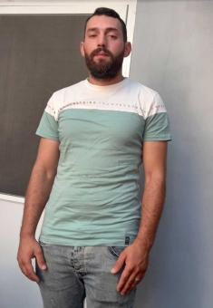
ANAS ‘AFANAH © B’tselem
Anas (24) en Nuzhah (22) ‘Afanah trouwden in 2018. Anas woont in Zur Baher in Oost Jeruzalem. Hij heeft een Israëlische identiteitskaart. Nushah woont in ‘Anata, een plaats ten noorden van Jeruzalem in de Westbank. Zij heeft een identiteitskaart van de Palestijnse autoriteit.
Op woensdag 29 juni reed het koppel om 10 uur ’s avonds met hun twee dochters in de buurt Beit Safafa in Oost Jeruzalem. Ze werden door de politie aangehouden. Toen de agenten ontdekten dat Nuzhah in de Westbank woonde en zonder toestemming in Israël was, werd ze gearresteerd en moest ze in de politie-auto komen. Anas protesteerde en uiteindelijk kon hij mee met haar naar het politiebureau, terwijl familie zich over de twee meisjes ontfermde.
Toen Anas in het politiebureau werd ondervraagd, werd Nuzhah naar Checkpoint 300 in Zuid Jeruzalem gebracht en daar alleen midden in de nacht achtergelaten. Ze belde naar haar familie die haar met de dochters naar haar ouderlijk huis in ‘Anata brachten.
De Burgerschap-en-Toelating-tot Israël-wet uit 2003 maakt duidelijk welke inspanningen de apartheidsstaat Israël doet om een joodse meerderheid te verkrijgen in heel het gebied dat onder zijn controle ligt. Iedere jood in de wereld kan met kinderen en kleinkinderen naar Israël immigreren. Palestijnen leven in een andere wereld. Zij kunnen niet immigreren in een gebied dat onder Israëlische controle is (maar officieel Palestijns is, red.). Het regiem heeft het gebied in verschillende eenheden ingedeeld en Palestijnen hebben niet meer dan gedeeltelijke rechten.
Palestijnen uit de Gazastrook en de Westbank, die trouwen met iemand uit Oost Jeruzalem, krijgen geen wettige verblijfsvergunning (behalve in zeldzame gevallen). In het beste geval krijgt men een tijdelijke verblijfsvergunning, die elk moment kan worden ingetrokken en bovendien geen sociale zekerheid waarborgt.
Vertrekken naar de Westbank zou voor Anas’ betekenen dat hij en zijn dochters zijn papieren voor Oost Jeruzalem zouden verliezen.
Het koppel besloot dus Nushah illegaal in Oost Jeruzalem te laten wonen. Een normaal leven met werk, boodschappen doen en vrienden bezoeken is dan voor Nushah niet mogelijk.
Uiteindelijk is gebeurd waar Nushah bang voor was: ze moet met haar dochters gescheiden van haar man leven.
https://www.btselem.org/hebrew/video/20220731_family_separation_law_mother_of_two_infants_deported_alone_to_west_bank_at_night#full

Palestijnse man bij huiszoeking doodgeschoten
Muhammad Ibrahim Sham (foto: Open gallery)

In Kafr ‘Aqab, Oost Jeruzalem, was de Israëlische politie bezig een woonwijk af te kammen op zoek naar wapens. Muhammad Ibrahim Shaham werd in de deuropening doodgeschoten. De politie verklaarde dat hij probeerde de agente met een meest te steken.
Muhammes vader verwerpt deze versie met klem: ‘Ik heb drie kinderen. Twee kinderen zijn blind. De veiligheidstroepen vielen ons huis binnen nadat ze de deur hadden opgeblazen. Ze schoten direkt op het hoofd van mijn zoon. Het was moord met voorbedachten rade.
De Palestijnse eerste minister Mohammed Shtayyeh veroordeelde de moord: ‘dit is het gedrag van de maffia en criminele organisaties. Het is koelbloedige moord zonder proces’.

https://www.haaretz.com/israel-news/2022-08-15/ty-article/.premium/palestinian-shot-dead-by-border-police-in-east-jerusalem/00000182-9fff-d222-a98f-9fff2ef20000?utm_source=mailchimp&utm_medium=email&utm_content=author-alert&utm_campaign=Jack%20Khoury&utm_term=20220815-09:08&lts=1662753652944

Gazastrook

Nieuwe Israëlische aanval op de Gazastrook: 5-7 augustus 2022

Het is de vijfde keer sinds 2008/09 dat Israël de Gazastrook kort geleden met bommen heeft bestookt. Doel van de operatie was het uitschakelijken van leiders van de Palestijnse Islamitische Jihad. Op de eerste dag werd Tayseer Jabari gedood. De tweede dag ging het om Khaled Mansour. De Islamitische Jihad reageerde met raketaanvallen, die soms echter het doel niet bereikten en eigen burgers doodden. Hoewel Palestijnse media alle doden toeschrijven aan Israëlische aanvallen, weten de inwoners van Gaza zeer goed dat vele slachtoffers vielen als gevolg van mislukte lanceringen door de Islamitische Jihad.

49 Palestijnen zijn tussen 5 en 7 augustus gedood, waarvan 5 meisjes, 11 jongens en 4 vrouwen. Dertig Palestijnen werden gedood door Israëlische bommen. 17 van hen waren burgers. In elkaar gestoken Palestijnse raketten hebben 14 burgers gedood, waarvan 7 kinderen.
De Islamitische Jihad maakte bekend dat 12 leden zijn omgekomen. Het Democratsche Front voor de bevrijding van Palestina spreekt over 1 dode.

https://www.haaretz.com/middle-east-news/palestinians/2022-08-13/ty-article-magazine/.premium/uninvolved-these-are-the-36-palestinian-civilians-killed-during-israels-gaza-op/00000182-9671-dca8-abe2-967dd2600000?utm_source=mailchimp&utm_medium=email&utm_content=author-alert&utm_campaign=Amira%20Hass&utm_term=20220813-18:53

een kind van 5 jaar.
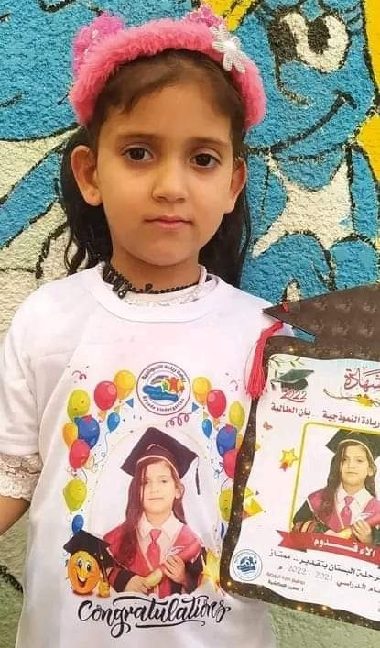
© foto beschikbaar gesteld door de familie
Een Israëlisch bombardement op 5 augustus maakte een einde aan het leven van Alaa Abdulla Riyad Qaddoum. Ze was 5 jaar. Ieder mensenleven dat verloren gaat in een oorlog is een drama.
Het internationaal humanitair recht verbiedt disproportionele aanvallen die onvermijdelijk ook burgers zullen treffen. De Gazastrook is een dichtbevolkt gebied. In de grond van de zaak is niemand er veilig.
https://www.dci-palestine.org/israeli_airstrike_kills_5_year_old_palestinian_girl_in_gaza?utm_campaign=alaa_qaddoum_fatality_na&utm_medium=email&utm_source=dcipalestine

Protest tegen uitvoering doodstraf
De Palestijnse mensenrechtenbewing in de Gazastrook Al Mezan protesteert tegen de executie op 4 september 2022 van 5 Palestijnse criminelen en roept op tot een volledige afschaffing van de doodstraf. Volgens Al Mezan is de doodstraf een ‘onmenselijke vorm van straf die in strijd is met internationale wettige standaarden’.
Al Mezan roept de Palestijnse autoriteiten in Gaza op andere vormen van straf te kiezen tegen zware misdadigers. Dit strookt met de verplichtingen op het vlak van mensenrechten die Palestina in internationaal verband is aangegaan en het waarborgt de uitgangspunten van de Palestijnse constitutie.
Al Mezan Center For Human Rights

Israël

Shireen Abu Akleh – Israël voelt zich niet verantwoordelijk
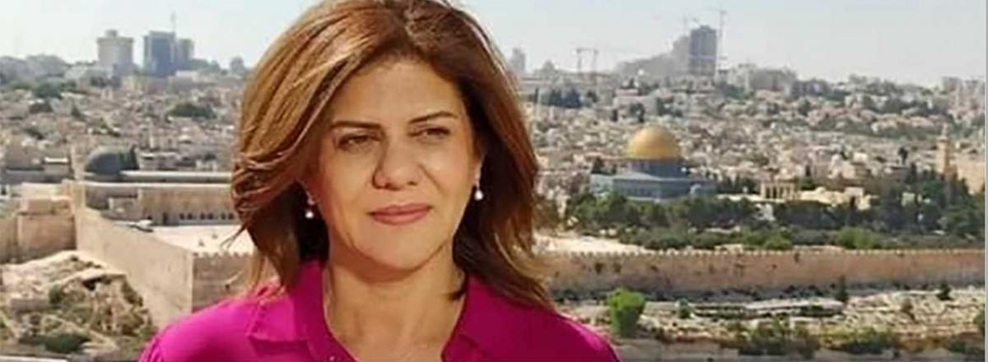
© beschikbaar gesteld door de familie
Israël erkent dat de prominente Palestijns-Amerikaanse journaliste ‘zeer waarschijnlijk’ door een Israëlische militair is doodgeschoten. Maar van vervolging van de schutter wil het niets weten. Voor gerechtigheid zal de internationale gemeenschap moeten zorgen.
Het heeft bijna vier maanden geduurd, maar begin deze week maakte het Israëlische leger dan eindelijk de bevindingen van zijn onderzoek naar de dood van Shireen Abu Akleh bekend. De prominente journaliste van Al-Jazeera werd op 11 mei doodgeschoten terwijl ze in gezelschap van collega’s een inval van Israëlische bezettingstroepen in de Palestijnse stad Jenin versloeg. Een tiental onderzoeken van onder meer vooraanstaande media en de VN wees al snel uit dat de journalisten van circa tweehonderd meter afstand gericht onder vuur waren genomen vanuit een konvooi gepantserde Israëlische legervoertuigen.

Het leger erkent, schrijven de Israëlische media, dat Abu Akleh ‘zeer waarschijnlijk’ door een Israëlische scherpschutter van een elite-eenheid (Duvdevan) is gedood. Maar van verantwoordelijkheid wil het niets weten. De schutter bevond zich in een van de pantservoertuigen, die volgens het leger van meerdere kanten zwaar onder vuur lagen, onder meer van Palestijnen die vlak bij Shireen stonden. De scherpschutter zou haar hebben aangezien voor een van de ‘militanten’. Ze kreeg een kogel in het achterhoofd, in de minuscule ruimte tussen haar helm en scherfvest. Een collega van Shireen kreeg even eerder een kogel in de rug, maar overleefde.
In totaal vuurde de scherpschutter, wiens naam niet bekend werd gemaakt, tien kogels af op ‘de omgeving van Shireen’. Een ‘ongelukkig incident’, oordeelt het leger, dat in afwijking van het officiële protocol afziet van strafrechtelijk onderzoek. Daarmee is het boek-Shireen wat het leger betreft gesloten, een oordeel dat in de Israëlische politiek op brede bijval kan rekenen.
De verklaring van het leger is volstrekt ongeloofwaardig. De eerdere onderzoeken tonen onweerlegbaar aan dat er in de omgeving van Shireen geen ‘militant’ te bekennen was en er bovendien geen sprake was van een schotenwisseling. Beelden van het ‘ongelukkige incident’ laten zien dat Shireen en haar collega’s, door de wol geverfd, juist behoedzaam te werk gingen en zich in het zicht van het Israëlische konvooi minutenlang kenbaar maakten als journalisten. Ze droegen de bekende blauwe scherfvesten met daarop in grote witte letters het woord Press. Duidelijk te zien is dat ze volkomen verrast werden toen vanuit het konvooi het vuur op hen werd geopend.
Definitief is gebleken dat van Israël niets te verwachten valt, noch in het achterhalen van de waarheid, noch in het voorzien in gerechtigheid voor Shireen.
De Israëlische verklaring negeert bovendien belangrijke conclusies van de eerdere onderzoeken. Zo zijn er blijkens die onderzoeken niet tien kogels op Shireen en haar collega’s afgevuurd, maar 25, in vier salvo’s in een tijdsbestek van ruim twee minuten – ook een journaliste en een burger die de neergeschoten Shireen probeerden te bereiken werden onder vuur genomen. Als de scherpschutter tien kogels heeft afgevuurd, wie heeft dan de overige 15 schoten gelost?
‘Dit is geen onderzoek, maar witwasserij’, oordeelde de Israëlische mensenrechtenorganisatie B’Tselem. Inderdaad gaat het niet om waarheidsvinding, maar juist tot het saboteren daarvan.
Het opvoeren van imaginaire ‘militanten’ toont aan dat daarvoor de leugen niet wordt geschuwd, zelfs niet als uit beeldmateriaal en verklaringen van de journalisten, ooggetuigen en onderzoekers overvloedig blijkt dat er geen militant in de buurt was. Israël bedient zich geregeld van dergelijke desinformatie.
Wat Israël betreft wacht Shireen de doofpot, net als de 46 Palestijnse journalisten die haar sinds het jaar 2000 voorgingen, en de duizenden Palestijnse burgers die sinds 1967 omkwamen door geweld van bezettingstroepen. Hun aantal groeit met de dag en zal blijven groeien zolang Israël de gelegenheid krijgt de bezetting voort te zetten en iedere verantwoordelijkheid af te schuiven.

In Palestina en de Arabische wereld gold Shireen als ‘de stem van Palestina’ en een symbool van onverzettelijkheid. Ze inspireerde talloze vrouwen tot een keuze voor de journalistiek. Het lijdt geen twijfel dat het uitblijven van gerechtigheid voor Shireen in het Midden-Oosten, en ook in andere delen van de wereld, zal worden opgevat als het zoveelste bewijs dat Israël boven ieder recht verheven is en straffeloos zijn gang mag gaan.

Gevangen

Israël veroordeelt hulpverlener Gaza tot twaalf jaar
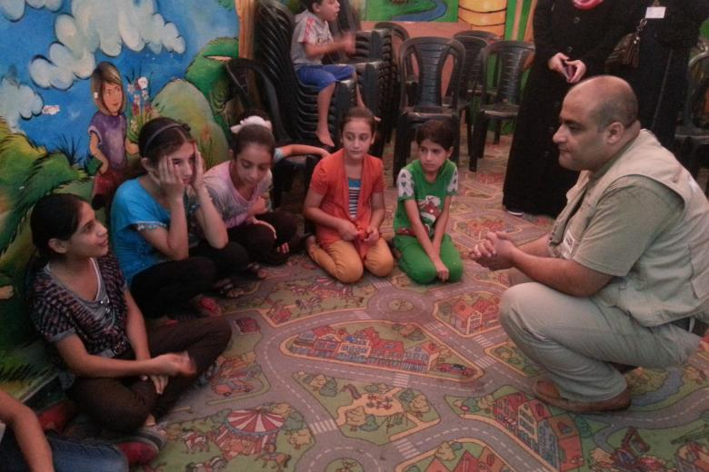
© World Vision
Een Israëlische rechtbank heeft Muhammad Al-Halabi, een hulpverlener uit Gaza, op 30 augustus veroordeeld tot een celstraf van twaalf jaar. In juni werd Al-Halabi al schuldig bevonden aan onder meer lidmaatschap van een terroristische organisatie, het financieren van terroristische activiteiten, en het ‘doorgegeven van informatie aan de vijand’.
Al-Halabi werd zes jaar in voorarrest gehouden alvorens een Israëlische rechtbank na ruim 160 zittingen tot zijn veroordeling besloot. Gedurende die periode werd hij als ‘veiligheidsgevangene’ vastgehouden, mishandeld en gemarteld. Hem wachten nu nog zes jaar gevangenisstraf.
Het vonnis wordt wereldwijd bekritiseerd vanwege het gebrek aan geloofwaardig bewijs. Ook de EU-vertegenwoordiging in Jeruzalem stelde in een tweet dat geen sprake is geweest van een eerlijk proces:
Al-Halabi’s advocaat maakte bekend dat hij tegen het vonnis in beroep zal gaan bij het Israëlische Hooggerechtshof. Hij voegde eraan toe dat zijn cliënt verschillende schikkingsvoorstellen heeft afgewezen. Al-Halabi weigert principieel schuld te bekennen aan de niet-bewezen tenlastelegging.
Al-Halabi werd in 2016 door de Israëlische veiligheidsdienst Shin Bet opgepakt. Als directeur van de internationale christelijke hulporganisatie World Vision International in Gaza zou hij tientallen miljoenen dollars hebben doorgesluisd naar Hamas.
Zowel Al-Halabi als World Vision ontkennen de beschuldigingen. Volgens World Vision is de misdaad waarvan Al-Halabi wordt verdacht zelfs onmogelijk: het vermeende verduisterde bedrag van vijftig miljoen dollar is ruim twee keer zo hoog als het gehele operationele budget van het kantoor in Gaza in de tien jaar voor Al-Halabi’s arrestatie.
World Vision gaf daarnaast het accountantskantoor Deloitte en advocatenkantoor DLA Piper opdracht tot een onafhankelijk onderzoek naar de Israëlische beschuldigingen. Die bekeken 280 duizend e-mails, interviewden zeventig betrokkenen en controleerden elke bestede cent over een periode van vijf jaar.
In juli 2017 concludeerden zij dat er geen enkel bewijs bestaat voor de door Israël gesuggereerde verduistering van fondsen. Sterker nog, uit het onderzoek bleek dat Al-Halabi zich actief had ingezet om te voorkomen dat geld in handen van Hamas zou vallen. Ook de Australische regering, die bijna een kwart bijdroeg aan het budget van World Vision in Gaza, stelde een onderzoek in en kwam tot dezelfde conclusie.
Een groot deel van het door de Israëlische aanklagers aangedragen bewijs tegen Al-Halabi is geheim. Ondanks jarenlang aandringen van onder meer mensenrechtenorganisaties en de VN om de beschuldigingen tegen Al-Halabi te substantiëren heeft Israël dat structureel nagelaten.
De Israëlische rechters lijken zich volledig te hebben gebaseerd op een vermeende bekentenis die Al-Halabi in de gevangenis zou hebben gedaan tegenover een Israëlische mol. Die legde daarover in het geheim een verklaring af aan de Israëlische autoriteiten.
De zaak tegen Al-Halabi is exemplarisch voor de wijze waarop Israël – op grond van geheim bewijs en in strijd met onderzoeken en oordelen van deskundige derde partijen – Palestijnen arresteert, opsluit en veroordeelt. De beschuldigde Palestijnen en hun advocaten krijgen het bewijs niet te zien, en kunnen zich er daarom niet juridisch tegen verweren.
World vision verklaart:
De arrestatie, het zesjarige proces, het onrechtvaardige vonnis en de strafmaat zijn emblematisch voor de acties die humanitair werk in Gaza en op de Westelijke Jordaanoever belemmeren.
https://rightsforum.org/israel-veroordeelt-hulpverlener-gaza-tot-twaalf-jaar-op-grond-van-geheim-bewijs/

Overwinning voor Palestijnse politieke gevangenen
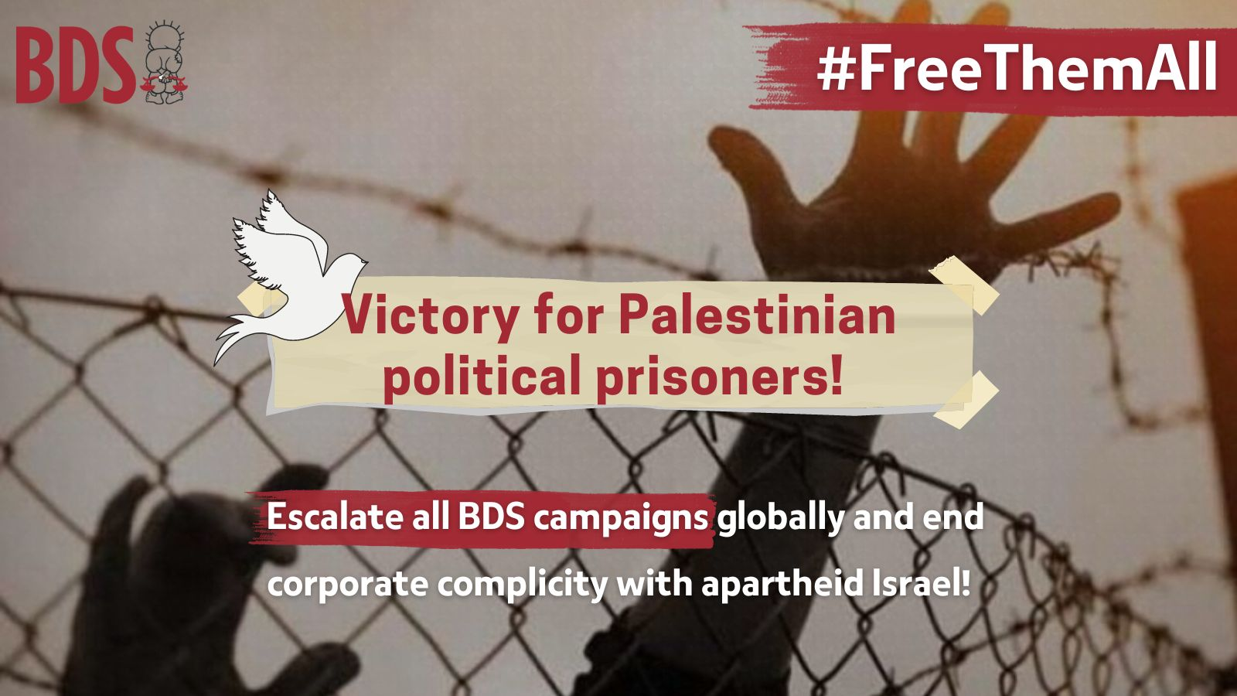
Het Palestijnse BDS National Committee (BNC), de brede coalitie die de wereldwijde BDS-beweging leidt, viert de overwinning van Palestijnse politieke gevangenen die dapper strijden voor hun mensenrechten terwijl ze wegkwijnen in de apartheidsgevangenissen van Israël.
Meer dan 1.000 gevangenen waren bereid om een openlijke hongerstaking af te kondigen uit protest tegen de verscherpte maatregelen van geweld, repressie en collectieve bestraffing door de Israëlische autoriteiten. Nog meer gevangenen waren bereid om zich bij de staking aan te sluiten als hun eisen niet zouden worden ingewilligd. De dreiging van deze massale hongerstaking, die overal door Palestijnen wordt gesteund en door toenemende wereldwijde solidariteit met de Palestijnse strijd voor vrijheid en gerechtigheid, heeft de Israëlische autoriteiten gedwongen haar meest repressieve maatregelen stop te zetten.
Momenteel zijn er 4.450 Palestijnse politieke gevangenen in Israëlische gevangenissen, waaronder 175 kindgevangenen en 27 vrouwelijke gevangenen. Ongeveer 670 van hen zijn administratief gedetineerden die zonder aanklacht worden vastgehouden.
https://bdsnederland.nl/overwinning-voor-palestijnse-politieke-gevangenen/

Opinie

Soldaten zijn geen burgers
Israël plakt tegenwoordig bij bijna alles wat Palestijns is het label ‘terroristisch’. Daarmee plaatst het zich in het gezelschap van dubieuze diktaturen die ook bij geweldloos verzet aankomen met de kwalificatie ‘terroristisch’. Het is van belang hier heldere onderscheidingen te maken.

Door Orly Noy (lid van het bestuur van B’Tselem)
De beschieting van een bus met soldaten op zondag 4 september 2022 in de Jordaan Vallei bracht vele Israëlische deskundigen naar de studio om commentaar te leveren. Het woordgebruik was vrij stereotiep: de daders waren ‘terroristen’ en de gebeurtenis zelf werd beschreven als een terroristische aanval.
Maar bij niet één van de programma’s werd vermeld dat de aanval plaatsvond in bezet gebied. De Israëlische media vermijden onderscheid te maken tussen een acties gericht op soldaten en acties met burgers als doel. In Israëlische media is Palestijns verzet per definitie terroristisch ook als er geen wapens gebruikt zijn. Palestijnen worden zelfs beschuldigd van ‘constructie terreur’ en ‘diplomatieke terreur’. Mensenrechtenorganisaties worden ook geklasseerd als ‘terroristische organisaties’.
De opstelling van de media is niet alleen onprofessioneel. Het is ook manipulatief om het onderscheid tussen terreur en gewettigde weerstand te laten vallen.
Als iemand een militair uniform aandoet valt hij in rechten en plichten onder oorlogswetten, zoals het recht om geweld te gebruiken. Maar tegelijkertijd worden ze ‘een gewettigd doelwit’ in een gewapend conflict. Strijders vechten met strijders. Burgers blijven buiten het verhaal.
Israël erkent echter geen Palestijnen als strijders. Het past niet in het wettelijke en politieke referentiekader van Israël. Israël doet wat het wil. Palestijnse strijders mogen gedood worden en als ze berecht worden, worden ze als burgers berecht, niet als krijgsgevangenen zoals dat vereist is in het internationale recht. Door de voeten te vegen aan het internationale recht kan als regiem gewelddadige doelstellingen bereiken, maar afgezien van de onwettigheid en immoraliteit, gaat dit ook in tegen de belangen van Israëlische burgers.
Wat de militaire experts in de media verzwijgen is dat volgens het internationaal recht een volk het recht heeft te vechten voor zijn vrijheid en voor ‘de bevrijding van koloniale overheersing, apartheid en de bezetting door een buitenlandse mogendheid met alle beschikbare middelen inclusief gewapende strijd’. Dit staat bijvoorbeeld in de tekst van de VN commissie voor Mensenrechten in 1982 en de Algemene Vergadering van de VN in 1990.

De manier waarop het geweld is toegepast moet overeenstemmen met het oorlogsrecht, waarin het belangrijkste doel is burgers aan beide zijden te beschermen. Volgens wettelijke standaarden was de schotenwisseling in de Jordaan Vallei een daad van gewapend verzet tegen een bezettende macht in bezet gebied.
Israël kan een rookgordijn optrekken en daarbij geholpen worden door medeplichtige media. Dit verandert niets aan de feiten: zolang de militaire bezetting voortgezet wordt zullen Palestijnen daartegen strijden, ook gewapenderhand. Het recht om dit te doen is verankerd in internationaal recht.
Het Israëlische publiek heeft er belang bij dat de gewapende strijd beperkt blijft tussen soldaten en Palestijnse strijders. Het internationaal recht, dat door Israël op een grove wijze aan de kant wordt geschoven, is opgericht juist met dit doel.
Als Israël geen onderscheid maakt tussen Palestijnse aanvallen op Israëlische soldaten in bezet gebied en aanvallen op burgers in het hart van Tel Aviv, waarom zouden Palestijnen dan dat onderscheid moeten maken?
A soldier is not a civilian (972mag.com)

uit de (Belgische) parlementen

Europa

Nederland: Christenen voor Israël in actie voor de Oekraïne
De organisatie Christenen voor Israël is vrij snel na de russische inval in de Oekraïne begonnen met een hulpactie.
We zijn verheugd dat deze organisatie toont een morele antenne te hebben voor onrecht.
- Een militaire bezetting die de inwoners het recht op zelfbeschikking afpakt – het is een schokkend onrecht;
- Bombardementen op woonwijken en scholen – het zijn oorlogsmisdaden;
- Het martelen van gevangenen – het is een teken van gebrek aan beschaving;
- Het creëren van een enorme vluchtelingenstroom – hierover moeten later herstelbetalingen geëist worden. En het land moet teruggegeven worden aan haar bewoners!!
https://www.israelactie.nl/nieuws/foz/oekraine/

Een adder onder het gras bij de import van gas
Op het ogenblik wordt in Europa naarstig gezocht naar gas, nu de Russische toevoer van gas stilgevallen lijkt.
Heel begrijpelijk, maar onder druk is het verleidelijk om in de zoektocht naar andere leveranciers morele overwegingen ondergeschikt te maken aan economische.
Op 15 juni 2022 ondertekende de EU, Egypte, en Israël een memorandum van overeenstemming over de invoer van gas.
Er is echter een probleem: met deze overeenkomst erkent Europa impliciet de Israëlische bezetting, die verantwoordelijk is voor diefstal en exploitatie van natuurlijke hulpbronnen in de Palestijnse gebieden. Er liggen gasvelden voor de Gazastrook, maar Palestina mag dat gas niet exploiteren. Als Israël vanuit een naburig gasveld gas naar boven haalt zal er automatisch gas stromen van dat Palestijnse gasveld naar de gasboring door Israël. Bovendien loopt de Ashkelon – Al Arish pijplijn door de zeezone waar Gaza exlusieve zeggenschap over heeft.
Er is nooit aan Palestina goedkeuring gevraagd voor deze pijplijn. Er wordt ook niets voor betaald voor deze verbinding over Palestijns grondgebied. Deze pijplijn vormt ook de achtergrond van de vele Israëlische aanvallen op Palestijnse vissers uit de Gazastrook.
De BDS-beweging is van mening dat de hypocrisie van Europa blootgelegd en aangeklaagd moet worden. Het in juni getekende memorandum van overeenstemming is onverenigbaar met mensenrechten en wettelijke verplichtingen.
https://energy.ec.europa.eu/eu-egypt-israel-memorandum-understanding_nl
https://bdsmovement.net/news/energy-deals-with-israel-violate-eu-policies-and-obligations-under-international-law
https://www.europarl.europa.eu/doceo/document/E-9-2022-002264-ASW_EN.html

VN

UNRWA in financiële problemen
De organisatie UNRWA die al sinds 1949 hulp verleent aan Palestijnse vluchtelingen krijgt het steeds moeilijker om noodzakelijke hulp te verlenen. Doordat de fondsen terugvallen moeten diensten ook steeds meer ingeperkt worden.
5 Miljoen vluchtelingen komen in aanmerking voor hulp door UNRWA. Palestijnse vluchtelingen in Syrië, Libanon en Gaza leven in zeer moeilijke omstandigheden. In Gaza is voedselhulp noodzakelijk.
Op het ogenblik is er een financieel tekort van 100 miljoen dollar.
Een belangrijke terugval in ondersteuning komt van de arabische wereld. Door de Abraham Akkoorden van 2020 houdt men meer rekening met de wensen van Israël.
Een uitgebreide beschrijving van de financiële problemen bij UNRWA staat in de link hieronder.
https://electronicintifada.net/content/end-unrwa/35786

teken deze petitie

tegen de Europese handel met de illegale Israëlische nederzettingen

Ondanks tientallen jaren van activisme gaat het niet vooruit in de zaak Israël / Palestina.
Een uitzondering vormt de registratie vorig jaar van het burgerinitiatief inzake de handel van Europa met de illegale nederzettingen. De Europese Commissie was altijd weigerachtig in het aanvaarden van zijn bevoegdheid voor handel met Israël. Door een uitspraak van het Europese Hof van Justitie is het nu mogelijk om een miljoen handtekeningen te verzamelen en op termijn de Europese Commissie te dwingen zijn verplichtingen onder internationaal recht na te komen en de handel met de illegale nederzettingen stop te zetten.
Dit is een belangrijke stap om een einde te maken aan de straffeloosheid van de Israëlische bezetting.
Er zijn nog veel handtekeningen nodig!
Teken de petitie op: http://stoptradewithsettlements.org

Nieuwsbrief juni 2022

geweld

minderjarigen die werden doodgeschoten
In een persbericht gaven wij kort geleden een opsomming van recente gewelddadigheden tegenover Palestijnen met de dood tot gevolg. Helaas is het niet moeilijk om andere voorbeelden te noemen.
Op 11 mei om 10 uur ’s ochtends werd Thaer Khalil Mohammad Maslat met scherp neergeschoten. Thaer keek naar de botsingen vlakbij tussen de Israëlische strijdkrachten en de Palestijnse jeugd. Om 10:45 uur stelden ze in het ziekenhuis van Ramallah vast dat hij overleden was.
Op 8 mei werd Motasem Mohammad Taleb Atallah, 17 jaar, gedood door een kogel in zijn linker oog in de Tekoa nederzetting bij Bethlehem. Zijn lichaam is niet vrijgegeven.
Shawkat Kamal Shawkat Abed, 17 jaar, stierf als gevolg van zijn verwondingen op 15 april, nadat Israëlische strijdkrachten hem in de buurt van Jenin hadden neergeschoten.
Op 13 april werd Qusai Fuad Mohammed Hamamra, 16 jaar, in de buurt van Betlehem neergeschoten. Hij stierf op 15 april.
Op 11 april stierf Mohammad Qassim als gevolg van zijn verwondingen nadat hij een dag eerder door de Israëlische strijdkrachten in de buurt van Jenin werd neergeschoten.
Sanad Mohammad Khalil Abu Atiya werd doodgeschoten toen hij op 31 maart in Jenin een gewonde man wilden helpen. Hij was 16 jaar.
Nader Haitham Fathi Rayyan, 16 jaar, werd bij de ingang van het Balata Vluchtelingenkamp bij Nabloes op 15 maart door Israëlische strijdkrachten doorgeschoten.
Israëlisch leger doodt opnieuw journaliste, dit jaar al meer dan 50 Palestijnen gedood. - Palestina Solidariteit
Israeli forces shoot, kill 16-year-old Palestinian boy near Ramallah | Defense for Children Palestine (dci-palestine.org)

journalist Shireen Abu Akleh doodgeschoten
De prominente Palestijns-Amerikaanse journaliste Shireen Abu Akleh is op 11 mei doodgeschoten tijdens een Israëlische inval in het vluchtelingenkamp bij de Palestijnse stad Jenin op de bezette Westelijke Jordaanoever.
Shireen Abu Akleh was 25 jaar journalist bij Al Jazeera. Ze kwam uit Jeruzalem en werd gewaardeerd voor haar onbeperkte inzet om het verhaal van het verdrukte Palestijnse volk wereldkundig te maken. Ze weigerde nooit om een rapportage te maken.
Vroeg in de ochtend op 11 mei stuurde ze nog een email-bericht. Een kwartier later lag ze op de grond - getroffen door de kogel van een scherpschutter. Op haar kleding stond duidelijk dat ze van de pers was. Toen mensen haar te hulp schoten bleef het schieten van Israël doorgaan. De journalisten die van dichtbij stonden zeiden dat het Israëlische kogels waren. ‘We stonden in een groep als journalisten. Toen gingen we vooruit. We waren gechoqueerd dat er met scherp op ons werd geschoten. We kwamen op een stuk grond waar we ons niet konden terugtrekken. Het was een rechte straat met een muur er langs.’
En de scherpschutter was verderop. Al Jazeera concludeert dat het gaat om een doelgerichte liquidatie. De kogel raakte Shireen direkt onder haar oor – haar meest kwetsbare plek.

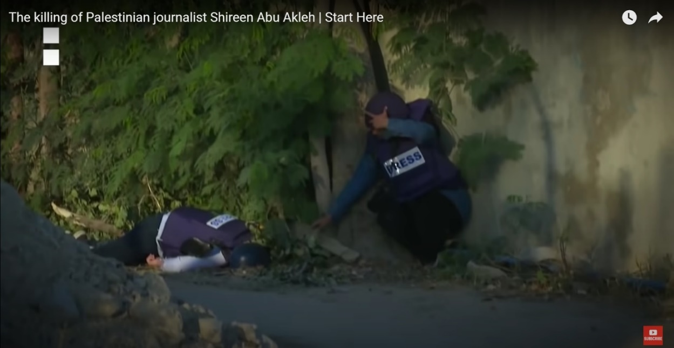
© screenshot van de korte rapportage van Al Jazeera.
De Israëlische regering creëerde gelijk verwarring met de suggestie dat het om een verdwaalde Palestijnse kogel zou kunnen gaan. Het feit dat de gezamenlijke verklaring van onafhankelijke journalisten door Israël niet eens in overweging wordt genomen is veelzeggend. Israël zaait altijd twijfel over het getuigenis van Palestijnse journalisten. Nader onderzoek wees uit dat de locatie waar gewapende Palestijnen waren, niet klopte met de suggestie van de Israëlische regering. Dat blijkt uit een gedetailleerde analyse van Bellingcat. Israël heeft in eerste instantie beweerd dat het de zaak zou onderzoeken. In een later stadium is dit voornemen ingetrokken. De ervaring leert echter dat de aankonding van een onderzoek nooit leidt tot een gerechtelijke veroordeling van betrokken Israëlische soldaten. De aankondiging van een onderzoek is een truc om tijd te winnen en de aandacht af te leiden.
Al Jazeera gaat wel de zaak documenteren en het bewijs voorleggen aan het Internationaal Strafhof in Den Haag.
Het optreden van de Israëlische politie na het overlijden van Shireen was een schaamteloze vertoning. Men viel het familiehuis van Shireen binnen, verwijderde de Palestijnse vlag en gaf het bevel aan de rouwenden dat de ‘patriottische muziek’ uitgezet moest worden. Nog schokkender was het geweldadige optreden van de politie bij de begrafenis. Met wapenstokken werd geslagen op de verzamelde menigte, er werd met granaten gegooid. De kist van Shireen viel bijna op de grond.
De beelden ervan kunt u terugvinden in de onderstaande link naar de korte reportage van Al Jazeera
https://www.youtube.com/watch?v=RaJ8_5MJHAs

dreigen met een tweede Nakba
Israel Katz was onder andere minister van financiën en buitenlandse zaken. Hij sprak in het Israëlische parlement. Zijn ergernis over het vertoon van Palestijnse vlaggen is zo groot dat hij zegt:
Ik zeg jullie: herinner je 1948! […] Herinner je jullie Nakba! Vraag maar aan jullie ouders en grootouders, zij zullen jullie vertellen dat de Joden uiteindelijk wakker worden, wetende hoe zichzelf en het idee van de Joodse staat te verdedigen. Ga niet te ver! Roep niet een nieuwe Nakba over de Palestijnse samenleving af!
Het is moeilijk voor te stellen dat iemand die zo’n prominente positie heeft bekleed in de Israëlische politiek over gaat tot zulke uitspraken. De aanleiding tot deze uitspraak was een gezamenlijke aktie van Joodse en Palestijnse studenten, waarbij ze de Nakba van 1948 herdachten en met vlaggen zwaaiden.
De Nakba is de ramp die de Palestijnse gemeenschap trof door het optreden van Israëlische milities: meer dan 500 dorpen werden met de grond gelijk gemaakt en ongeveer 800.000 Palestijnen werden van hun grond verdreven.
Deze misdaad tegen de menselijkheid ligt aan de oorsprong van Israëlische staat. In schoolboekjes wordt er niet les over gegeven. Het is een schandelijk stuk in de Israëlische geschiedenis dat verdrongen wordt.
Israël heeft nooit herstelbetalingen gedaan vanwege deze misdaad.
Hoe schaamteloos is het dat een Israëlische politicus ermee dreigt deze gruweldaad te herhalen!!
https://mondoweiss.net/2022/05/israeli-lawmaker-warns-palestinians-of-another-nakba-if-they-fly-palestinian-flag/
https://rightsforum.org/israelisch-parlementslid-dreigt-palestijnen-met-tweede-nakba/

Israëlisch Hooggerechtshof verdedigt etnische zuivering
Israëlische Hooggerechtshof maakte op 4 mei bekend dat het geen bezwaren heeft tegen het plan van de Israëlische regering om duizend Palestijnen te verdrijven uit de heuvels ten zuiden van Hebron. De petities van Palestijnse gemeenschappen, die vanaf 2000 werden ingediend en daarna vernieuwd, werden afgewezen. De mensenrechtenorganisatie B’Tselem maakte een uitgebreide analyse van de argumentatie van het Hooggerechtshof, die erop neerkomt, dat het afpakken van grond, het vernietigen van hun huizen en de verdrijving van de bewoners, juridisch te rechtvaardigen is. In de tekst van het Hooggerechtshof wordt alles omgedraaid: Palestijnen zijn overtreders van de wet en het apartheidsregiem is slachtoffer. Opnieuw wordt hier bewezen dat er geen onafhankelijke rechtspraak is als het over Palestijnen gaat.
De directe gevolgen van het verdict zijn rampzalig.
Onderstaande video toont de zinloze vernietiging van woningen op 21 mei 2022 op de heuvels ten zuiden van Hebron. 47 bewoners werden dakloos gemaakt. De operatie begon in At Tuwani, een dorp dat net als andere dorpen al meer dan twintig jaar strijd voert tegen de Israëlische autoriteiten. In de loop der jaren is het dorp enorm achteruit gegaan.
Vervolgens werden huizen vernietigd in Khirbet al-Fakhit en Khirbet al-Markez in Masafer Yatta.
Op dinsdag 24 mei werden twee agrarische gebouwen in al Jawaya vernield.
Op woensdag 1 juni werden in Khirbet al-Fakhit twee huizen vernietigd, waardoor 13 mensen dakloos werden en twee schuren voor opslag. Daarna werden huizen van twee families vernield in Khirbet al-Markaz.

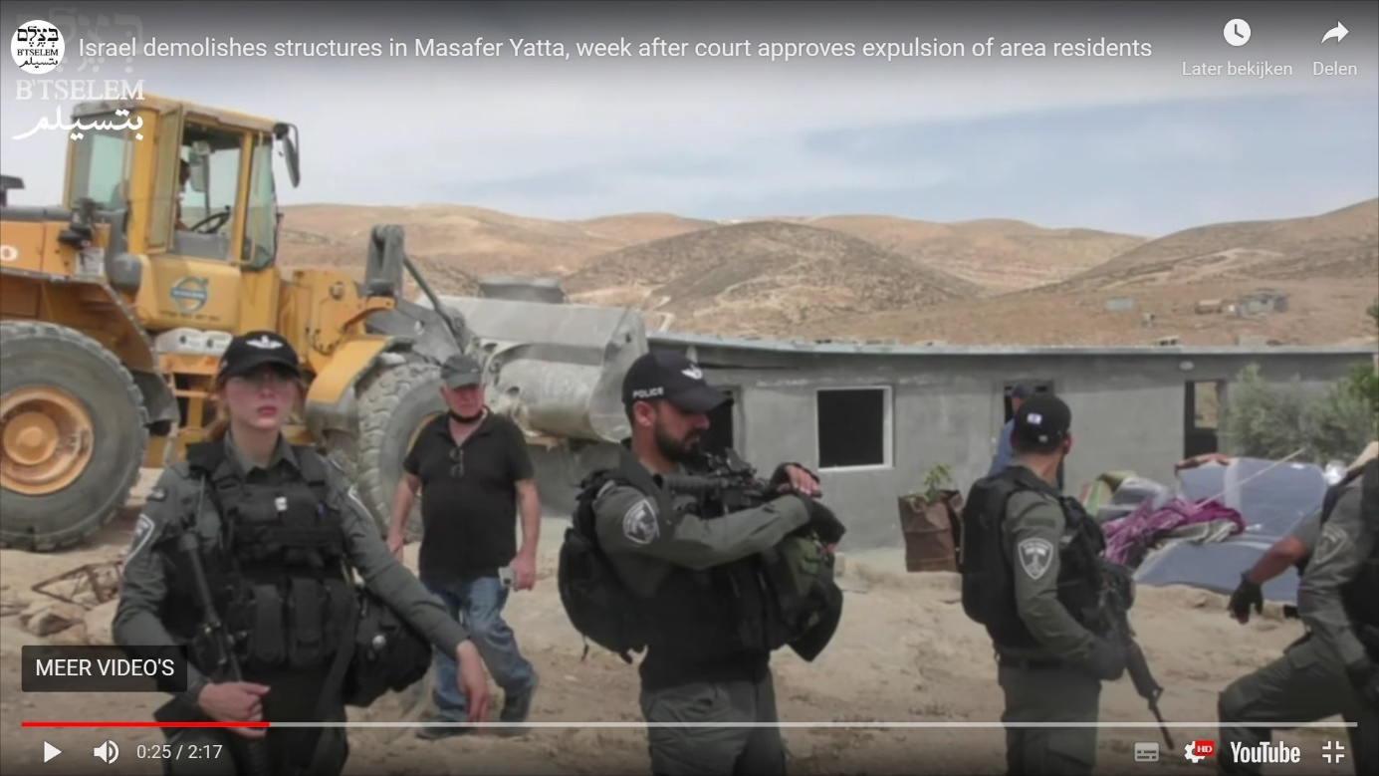

© screenshot B’Tselem: tijdens de geweldpleging kijkt een Israëlische soldaat verveeld op zijn horloge.
https://www.btselem.org/video/20220518_israel_demolishes_structures_in_masafer_yatta_week_after_court_approves_expulsion_of_area_residents
https://www.btselem.org/supreme_court_of_occupation/20220529_supreme_court_rules_israel_above_the_law
https://www.btselem.org/facing_expulsion_blog?nid=214197

vernieling auto door soldaten
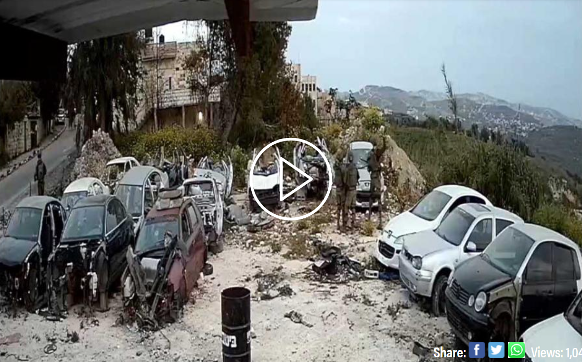
https://www.btselem.org/video/20220511_soldiers_film_themselves_vandalizing_car_at_auto_repair_shop_un_burqah_nablus_district#full

Op 15 april kwamen drie soldaten op een parkeerplaats van een garage in Burqah. We zien een van de soldaten de voorruit en een koplamp van een auto vernielen. Nadat de soldaten hun werk hebben afgemaakt, kijken ze nog even. Ze lijken verveeld en verlaten de plek.

kolonistengeweld, dat de staat goed uitkomt
In de loop der jaren is er enorm veel documentatie aangelegd over geweld door kolonisten. Het gaat hierbij om: slaan, met stenen gooien, bedreigingen, brandstichting op het land, vernieling van bomen en gewassen, het stelen van gewassen, het beschadigen van woningen en auto’s, het afsluiten van wegen, schieten met scherp en soms ook moord. Boeren worden weggejaagd van hun land en waterbronnen. Drones worden ingezet om kuddes van Palestijnen uiteen te jagen.
Het is het beleid van de Israëlische regering om geen confrontatie aan te gaan met de kolonisten, hoewel de politie en het leger wel het recht hebben om kolonisten te arresteren. In plaats daarvan zet het leger zich in om Palestijnen van hun grond te verdrijven, bijvoorbeeld door een gebied te verklaren tot gesloten militaire zone, traangas en granaten af te schieten, en al of niet met scherp te schieten. Soms werken soldaten actief mee met aanvallen van kolonisten.
Met klachten over gewelddadigheden van kolonisten wordt vaak niets gedaan. Zelden worden misdaden onderzocht. Over een periode van 15 jaar werd vastgesteld dat in 91% van de klachten niet leidt tot een officiële aanklacht.
Hoewel de regering dit nooit zal toegeven is er dus feitelijk sprake van een samenwerking tussen kolonisten en het Israëlische leger.

© foto 2011 Palestina Solidariteit: winkelstraat die bestookt wordt met afval van kolonisten
Een enkel voorbeeld.
Hebron is een Palestijnse stad in het zuiden van de Westbank. Het is een Palestijnse stad met meer dan 200.000 inwoners. Er is een kleine extremistische joodse minderheid van ongeveer 1000, die huizen heeft afgepakt en tot doel heeft steeds meer ruimte op te eisen. Ze worden beschermd door Israëlische soldaten. Na de aanslag op een moskee door Baruch Goldstein in 1994 werd de Al-Shuhada straat, een belangrijke winkelstraat, afgesloten.
Hieronder slechts één getuigenis van hoe joodse extremisten gesteund door Israëlische soldaten. nog steeds bezig zijn om Palestijnen het leven onmogelijk te maken.
‘Arafat Shaloudi vertelt:
Op 25 februari 2022 hoorde ik hoe er met stenen op onze winkels werd gegooid. De stenen kwamen van de Beit Romana nederzetting. Ik zag 30 kolonisten vanaf het dak stenen gooien. Er waren geen soldaten. Veel winkels liepen schade op. Er werden ook voorruiten van auto’s getroffen.
Een aantal Palestijnse jongeren begon stenen terug te gooien. Na een half uur kwamen tientallen soldaten aan. Ze gooiden met granaten, riepen dat we onze winkels moesten sluiten en begonnen onze koopwaar omver te schoppen.
De volgende dagen mochten wij onze winkels niet openen. Op zaterdag waren er bewoners en journalisten toen wij onze winkels wilden openen. Uiteindelijk werd ons toegestaan om zondag de winkels te openen.
Ik begrijp niet dat er geen soldaten waren toen het stenen gooien begon. Uiteraard hebben wij financieel verlies geleden. Ik heb zeven kinderen. Deze winkel is onze enige inkomstenbron.
https://www.btselem.org/settler_violence
https://en.wikipedia.org/wiki/Israeli%E2%80%93Palestinian_conflict_in_Hebron
https://www.btselem.org/hebron/20220315_military_ignores_settlers_repeated_stone_throwing_at_palestinians_and_harasses_store_owners_in_hebron

Jeruzalem

Israëls ‘vlaggenparade’: massale optocht van racisme en geweld
Op zondag 29 mei vond in Oost-Jeruzalem de jaarlijkse ‘vlaggenparade’ plaats, waarmee Israël de bezetting van het Palestijnse stadsdeel in 1967 viert. Ruim vijftigduizend extremistische Israëli’s, onder wie opvallend veel jongeren, namen dit jaar deel aan de mars. Dat aantal is aanzienlijk groter dan de verwachte 16 duizend deelnemers, en een tienvoud van het aantal deelnemers van vorig jaar.
De naam ‘vlaggenparade’ verdoezelt de ware aard van de mars. In werkelijkheid betreft het een publieke demonstratie van haat jegens de lokale Palestijnse bevolking, gekenmerkt door racistische en anti-Arabische leuzen. Het massaal gescandeerde ‘Dood aan de Arabieren!’ vulde net als vorig jaar de straten van Jeruzalem, evenals ‘Moge je dorp afbranden’, ‘Mohammed is dood’ en ‘[Het vluchtelingenkamp] Shuafat staat in brand’. Tot de leuzen behoorde ook ‘Shireen is dood’ – een verwijzing naar de recente moord op de prominente Palestijns-Amerikaanse journaliste Shireen Abu Akleh door Israëlische troepen. De mars ging dit jaar gepaard met grootschalig geweld tegen de onder Israëlische bezetting levende Palestijnse bevolking. Palestijnse inwoners van Oost-Jeruzalem werden door de Israëlische politie – aanwezig met drieduizend agenten – bestookt met rubberen kogels, door kolonisten in elkaar geslagen, en met pepperspray bespoten. Volgens de Palestijnse Rode Halve Maan raakten tenminste 79 Palestijnen gewond, van wie er 28 in het ziekenhuis moesten worden behandeld.
De politie beschermde de Palestijnen niet, maar nam ook zelf deel aan het geweld. Op sociale media werden talloze beelden gedeeld van agenten die op Palestijnen inslaan en hen arresteren. Zo werd onder andere vastgelegd hoe politieagenten een jonge Palestijnse vrouw in elkaar slaan en geboeid afvoeren. In totaal arresteerden Israëlische troepen zo’n zestig mensen, in overgrote meerderheid Palestijnen.
Aan het eind van de mars richtten tientallen deelnemers hun agressie op huizen en auto’s in Sheikh Jarrah, de Palestijnse wijk van Oost-Jeruzalem die al jaren blootstaat aan intimidatie en geweld van Israëlische kolonisten en aan pogingen van kolonistenorganisaties om de wijk over te nemen en de rechtmatige bewoners te verdrijven.
Op Twitter gepubliceerde video’s tonen hoe op de tempelberg, in strijd met de internationale afspraken, Israëlische vlaggen werden rondgedragen en Joodse gebedsrituelen plaatsvonden terwijl Palestijnen en journalisten de toegang werd ontzegd. Terwijl de autoriteiten toestonden dat de straten van Palestijns Oost-Jeruzalem en zelfs de Al-Aqsa-moskee werden overspoeld door duizenden Israëlische vlaggen, werden Palestijnse vlaggen in beslag genomen.
https://rightsforum.org/israel-palestina-in-het-kort-30-mei-2022/
https://www.standaard.be/cnt/dmf20220531_97581396

slooporder
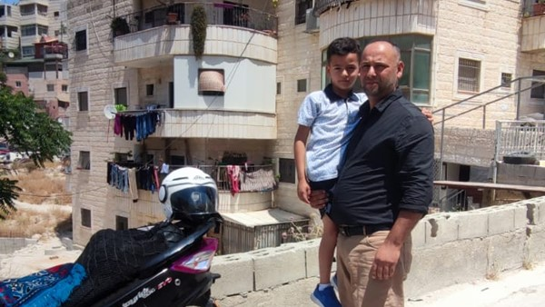
© OCHA Opt - bewoners van een van de appartementen in Wadi Qaddum
De VN-organisatie OCHA Opt stuurde een brief over de slooporder die bewoners van een appartementencomplex in Oost Jeruzalem ontvingen.
Als de sloop van dit gebouw doorgaat worden 74 mensen dakloos gemaakt. Zoals gewoonlijk is de motivatie van deze sloopaankondiging dat een Israëlische bouwvergunning ontbreekt. Oost Jeruzalem is echter Palestijns gebied. Wie is hier nu illegaal?
Dit jaar zijn 300 gebouwen in de bezette gebieden door Israël vernietigd.
Palestina Solidariteit stuurde een brief naar leden van de commissie buitenlandse betrekkingen van het federale parlement met een verzoek om te schrijven naar de verantwoordelijke Israëlische autoriteiten.
https://www.ochaopt.org/content/demolition-building-east-jerusalem-may-leave-74-palestinians-homeless

Leven als jongere in Sheik Jarrah
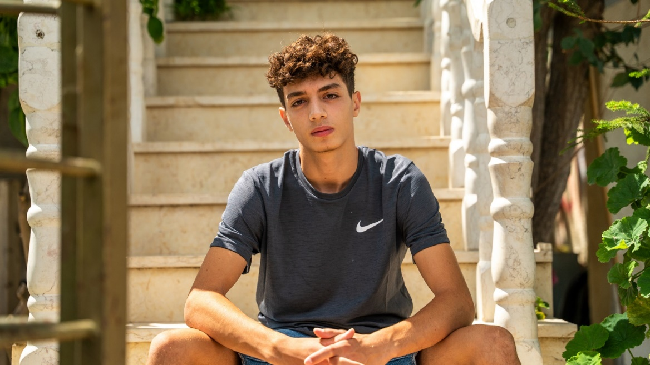
©DCIP / Ahmad Alsharif

Sheik Jarrah is de wijk van Oost Jeruzalem waar verwoede pogingen worden gedaan om Palestijnen uit hun huizen te zetten.
Khalil Samir Khalil Abdulatif is 17 jaar en woont in Sheik Jarrah. Hij heeft eigenlijk constant een gevoel van bezorgdheid en angst. Want de situatie in de wijk is onstabiel. Er is vaak de dreiging van aanvallen door de politie en door kolonisten. Dat gevoel heeft hij zijn leven lang gehad. Vooral gedurende feestdagen kunnen de spanningen toenemen. Bij Joodse feestdagen is er voor Palestijnen geen vrijheid van beweging meer. Alleen met een speciale vergunning kunnen Palestijnen de wijk in of uit. Toen in april 2021 Palestijnen uit hun huis dreigden gezet te worden, kwamen Palestijnen uit andere wijken naar Sheik Jarrah om dit te voorkomen. Vervolgens zette de Israëlische politie controleposten in bij de ingang van de wijk om dit te voorkomen. Khalil kreeg bij die controleposten het gevoel dat hij in een gevangenis is.
Op 27 juni 2021 was de situatie erg gespannen. De politie probeerde de activisten uit andere wijken te verwijderen. Op een gegeven ogenblik werd Khalil aangesproken door een paramilitaire agent van de grenspolitie. Khalil reageerde niet. Toen werd Khalil in een militair voertuig geplaatst. Hij werd een nacht vastgehouden en 40 minuten ondervraagd. Ze beschuldigden hem ervan dat hij een agent had aangevallen. ‘Ze schreeuwden voortdurend naar mij, maar ik gaf niets toe’. Later moest Khalil voorkomen in de rechtbank van Jeruzalem. Uiteindelijk werd Khalil 2 dagen vast gehouden en moest er omgerekend 473 dollar betaald worden als borg. Khalil kreeg huisarrest. Hij mocht niet naar buiten om zich te voegen bij Palestijnse activisten.
Khalil vreest dat de nederzettingenorganisatie Nahalat Shimon zal proberen Palestijnen in de wijk uit hun huizen te verdrijven. Als er kolonisten in de wijk komen, zal het leven er niet makkelijker op worden…
https://www.dci-palestine.org/sheikh_jarrah_from_a_palestinian_child_s_perspective

Gazastrook

8 vissers gearresteerd, twee boten in beslag genomen
Op 31 mei 2022 om 7 uur ’s avonds opende de Israëlische manier vuur op een vissersboot, die 3 mijl verwijderd was van de kust van Rafah. Er zaten 5 vissers in de boot. Zij werden gearresteerd en de boot werd zonder opgave van reden in beslag genomen.
Rond dezelfde tijd werd een andere vissersboot omsingeld eveneens 3 mijl van Rafah. 3 Mannen werden gearresteerd.
De volgende dag werden 6 vissers vrij gelaten. De boten blijven vastgehouden.
Volgens de documentatie van Al Mezan heeft de Israëlische marine dit jaar tot nog toe 152 aanvallen gedaan op Palestijnse vissers. 11 Vissers werden gewond, waarvan 3 minderjarigen en 35 vissers werden gearresteerd. In totaal werden 10 vissersboten in beslag genomen.
Op 4 juni werden 4 vissers door de Israëlische marine gearresteerd. Eén vissersboot werd geconfisqueerd 4 anderen werden beschadigd. De boten bevonden zich op 2 mijl afstand van de kust van al-Waha.Twee mannen, Waleed Hamza ‘Ali Zayed en Mohammed Yaseen ‘Ali Zayed werden gearresteerd. Hun verblijfplaats is niet bekend.
Dezelfde dag waren er ook andere aanvallen op vissersboten. Op het ogenblik zijn er 10 visserboten die vastgehouden worden en tientallen sets van vissersuitrusting.
El Mezan en het Palestijnse Centrum voor Mensenrechten veroordelen met kracht Israëls buitengerechtelijke praktijken, die deel uitmaken van de Israëlische politiek van afsluiting.
Al Mezan Center For Human Rights
In Separate Incidents off Northern Gaza Strip Shore: Israeli Naval Forces Confiscate Fishing Boat, Damage 4 Others, Wound 3 Fishermen and Arrest 4 Others – Palestinian Centre for Human Rights (pchrgaza.org)

Israël

Peace Now organiseert unieke actie tegen illegale buitenpost
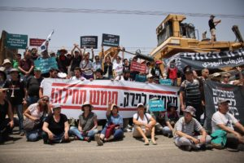
© Twitter/Peace Now
Activisten van Peace Now voor de bulldozer waarmee zij uit protest tegen de kolonisering van Palestijns gebied naar de buitenpost Homesh wilden rijden, 28 mei 2022.
De Israëlische anti-bezettingsorganisatie Peace Now heeft op 28 mei een unieke actie georganiseerd om te protesteren tegen het bestaan van Homesh, een illegale buitenpost op de bezette Westelijke Jordaanoever.
In 2005 werd Homesh ontruimd door het Israëlische leger. Sindsdien mogen Israëlische burgers zich er volgens de wet niet vertonen. Een Joodse school (‘yeshiva’) in de kolonie is desondanks nog altijd geopend. Hoewel het leger kolonisten verhindert er te wonen, maakt het feit dat de yeshiva nog altijd in gebruik is de plek tot een illegale ‘buitenpost’. Tegelijkertijd wordt Palestijnen de toegang tot hun land ontzegd of beperkt, en leven zij in constante angst voor kolonistenaanvallen.
Peace Now wilde met een bulldozer vanuit Israël naar Homesh rijden, gevolgd door een stoet activisten, om daar de buitenpost te slopen. Maar voordat zij de Westelijke Jordaanoever konden binnengaan arresteerde de Israëlische politie de bestuurders van de bulldozer. Toen de politie probeerde de bestuurders mee te nemen om hen op een politiebureau te ondervragen, probeerden activisten van Peace Now middels geweldloos protest de politieauto’s tegen te houden. Na een half uur slaagde de politie er in de arrestanten mee te nemen, waarna de demonstranten alsnog verder gingen om hun actie voort te zetten.
Hoewel Peace Now vanwege legerblokkades Homesh uiteindelijk niet wist te bereiken, beschrijft het de protestactie om een aantal redenen als een belangrijk moment. Ten eerste maakt de actie duidelijk dat een grote groep Israëli’s bereid is zich op een geweldloze manier te verzetten tegen de bezetting. Ten tweede werd de actie gesteund door de Palestijnse inwoners van Burqa, een nabijgelegen dorp. Zij organiseerden tegelijkertijd een eigen protest, en vormden op die manier een ‘moment van gezamenlijk verzet dat niet zal worden vergeten’. Tenslotte fungeert het initiatief van Peace Now als een moment van ‘rejuvenation en re-energizing’ van het vredeskamp in Israël. Daarmee heeft de organisatie laten zien ‘dat verandering het gevolg is van acties van mensen on the ground, en dat we niet hoeven te wachten totdat anderen stappen zetten naar een rechtvaardige vrede’.
https://rightsforum.org/israel-palestina-in-het-kort-30-mei-2022/

gevangen

marteling in gevangenissen
Yazan a-Rajbi is 22 jaar. Hij komt uit de wijk Silwan in Oost-Jeruzalem.
Op zondag 22 augustus 2021 ging ik naar het politiebureau omdat ik gedagvaard was. Ik werd direct gearresteerd en kreeg andere kleren. Ze lieten mij alleen in een cel. Men beschuldigde mij van het schieten op voertuigen van de grenspolitie op 9 juli van dat jaar. Maar ik was op die dag met mijn broer op bezoek bij een vriend. Om de beurt waren er 12 ondervragers die mij steeds hetzelfde vroegen. Ik zat mijn handen geboeid op mijn rug en mijn benen geketend. Ik werd non stop ondervraagd. Ik werd niet geslagen, maar wel uitgescholden.
Maandag werd ik niet ondervraagd. Dinsdag en woensdag werd ik non stop ondervraagd. Steeds weer over hetzelfde. Ik mocht niet naar het toilet gaan. Ik kon het niet meer houden en deed het in mijn broek. De ondervraging ging gewoon door. Pas helemaal aan het eind mocht ik mij verschonen.
Daarna werd ik opgesloten in een klein houten toilet met mijn hoofd tussen mijn knieën, mijn handen geboeid op mijn rug en mijn benen geketend. Na twee uur raakte ik buiten bewustzijn.
Daarna kwam er een nieuwe beschuldiging, dat ik geld had verzameld om vuurwerk te kopen als protest tegen de vernieling van een winkel. Op die dag was ik echter in Jaffa. Ik hield er echter mee op verklaringen af te leggen. Dat is een recht.
Daarop was ik drie dagen in een cel met collaborateurs, die bekentenissen van mij los probeerden te krijgen.
Vervolgens werd ik geblinddoekt en werd een riem om mijn nek vast aangetrokken. Ik dacht dat ik stikte. Uiteindelijk bekende ik dat ik twee stenen had gegooid bij de Al Aqsa Moskee. Ik kreeg een gevangenisstraf van 8 maanden.
De periode van de ondervraging was zwaar. Ik was afgesloten van de wereld. Mijn hoofd, nek en bekken doen zeer vanwege de posities waarin zij mij zo lang geboeid hebben gehouden. Er waren dagen dat ik geen eten kreeg.
https://www.btselem.org/torture/20230523_painful_binding_isolation_and_deprivation_of_food_drink_and_toilet_access_in_isa_interrogation_system

vrijlating Shatha Odeh
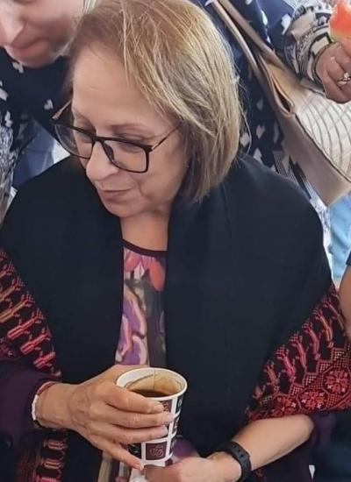
© Addameer
Na 16 maanden gevangeschap werd mevr Shatha Odeh vervroegd vrijgelaten.
De oorspronkelijke veroordeling had te maken met de leidende rol die Shatha Odeh speelde in de Gezondheidswerk Comité’s, die in een militair bevel ‘onwettig’ zijn verklaard op 22 januari 2020. Dit besluit toont de toenemende brutaliteit van de bezettende macht. Maatschappelijke organisaties en mensenrechten verdedigers worden als misdadigers behandeld, omdat ze het apartheidssysteem uitdagen. Beschuldigingen van terrorisme zijn eveneens ongegrond. Ze onthullen de afhankelijkheid van het Israelische gerecht van de politieke machthebbers.
Shatha Odeh, 60 jaar oud, is direkteur van de Gezondheidswerk Comité’s, een NGO die honderduizenden Palestijnen gezondheidszorg biedt. Ze is tevens voorzitter van de PNGO een samenwerkingsverband van 142 Palestijnse maatschappelijke organisaties. Op 7 juli 2021 werd haar huis bestookt met granaten. Ze werd met geweld gearresteerd, ondanks het ontbreken van een aanhoudingsbevel.
https://www.addameer.org/news/4807

teken deze petitie

tegen de Europese handel met de illegale Israëlische nederzettingen

Ondanks tientallen jaren van activisme gaat het niet vooruit in de zaak Israël / Palestina.
Een uitzondering vormt de registratie vorig jaar van het burgerinitiatief inzake de handel van Europa met de illegale nederzettingen. De Europese Commissie was altijd weigerachtig in het aanvaarden van zijn bevoegdheid voor handel met Israël. Door een uitspraak van het Europese Hof van Justitie is het nu mogelijk om een miljoen handtekeningen te verzamelen en op termijn de Europese Commissie te dwingen zijn verplichtingen onder internationaal recht na te komen en de handel met de illegale nederzettingen stop te zetten.
Dit is een belangrijke stap om een einde te maken aan de straffeloosheid van de Israëlische bezetting.
Teken de petitie op: http://stoptradewithsettlements.org

Op het ogenblik zijn er meer dan 50.000 verzameld. Maar we moeten op korte termijn naar 100.000 handtekeningen.
Wij roepen dus iedereen op om zijn/haar handtekening te zetten.
Als je dat al gedaan hebt: zet dit bericht op sociale media of deel het met je vrienden. Het zal zeker resultaat hebben!
(627) European Citizen's Iniatiatve - Stop Trade With Settlements - Arabic Subtitles - YouTube

Europa

Roberta Metsola’s toespraak voor de Knesset
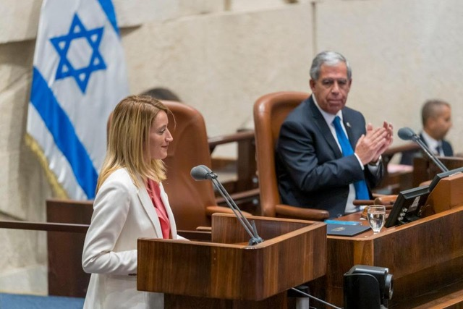
Roberta Metsola in de Knesset © Europees Parlement
Enige maanden geleden werd Roberta Metsola voorzitter van het Europese Parlement. Op 23 mei hield ze een toespraak voor de Israëlische Knesset, waarbij het woord ‘partijdig’ een understatement is. Alsof er geen vuiltje aan de lucht is sprak ze over Israël als een dynamische democratie en de versterking van de band tussen de EU en Israël. The Rightsforum geeft hierop het volgende commentaar.
Wie nog iets van hoop mocht koesteren dat de Europese Unie (EU) wil bijdragen aan het bereiken van een rechtvaardige vrede in Israël/Palestina, werd op hardhandige wijze uit de droom geholpen door Roberta Metsola, de voorzitster van het Europees Parlement. Zij bracht, enkele maanden na haar aanstelling, haar eerste bezoek aan Israël.
Zo’n speech gaat natuurlijk gepaard met formaliteiten en beleefdheden, maar wat Metsola namens de Europeanen presenteerde was een onvoorwaardelijke loyaliteitsverklaring aan Israël, die gezien de omstandigheden niet anders dan beschamend kan heten. Ze maakte glashelder dat de EU geen enkele intentie heeft om een vredesinitiatief te nemen, of een eind te maken aan Israëls wrede bezetting van Palestijns gebied. Wat de EU wél wil vatte Metsola in één zin samen: ‘Ik ben hier om te praten over het verbeteren van de banden op het gebied van cultuur, wetenschap, handel, onderwijs, kunst, onderzoek en technologie.’

Het bezoek kwam op een uiterst gevoelig moment. Enkele dagen voor Metsola’s toespraak weigerde Israël haar collega-Europarlementariër Manu Pineda de toegang tot het land, zonder opgaaf van redenen. Pineda is voorzitter van de Europese parlementsdelegatie voor de betrekkingen met Palestina. De trip moest worden gecanceld. Israël blokkeert het werk van het Europees Parlement, was de vanzelfsprekende kritiek van Pineda en zijn collega’s. Niets lijkt logischer dan dat Metsola dit affront in haar toespraak tot de Israëlische parlementariërs stevig aan de orde zou stellen. Maar niets was minder waar: Metsola deed er het zwijgen toe.
Geen woord ook wijdde ze aan de kort voor haar bezoek aangekondigde maatregelen waarmee Israël onderstreepte dat de bezetting in dienst staat van een koloniaal project. Vlak voor haar bezoek kondigde Israël de bouw aan van 6.100 nieuwe woningen voor kolonisten. Ook stelde het in bezet gebied een nationaal park van 22 vierkante kilometer in. Verder gaf het Israëlische Hooggerechtshof groen licht voor de deportatie van duizend Palestijnen uit Masafir Yatta, die inmiddels is begonnen.
En dan was er natuurlijk Shireen Abu Akleh, de bekende Palestijns-Amerikaanse journaliste van Al-Jazeera die op 11 mei in bezet gebied werd doodgeschoten, naar alle waarschijnlijkheid door een Israëlische scherpschutter. Twee dagen later was de wereld getuige van de beschamende charges van Israëlische ‘veiligheidstroepen’ tegen de begrafenisstoet van Shireen in Oost-Jeruzalem. Het grimmige gezicht van de bezetting keek recht in de camera’s van de wereldpers. Maar ook Shireen haalde de toespraak van Metsola niet.

Eerlijk is eerlijk, Metsola ging niet helemaal voorbij aan het thema vrede. Maar daarmee maakte ze haar toespraak nog beschamender. Ze herhaalde de holle mantra waarmee de EU zich sinds de Oslo-akkoorden (1993-1995) een ferm voorstander betoont van het zogenoemde ‘vredesproces’, dat moet uitmonden in de beroemde tweestatenoplossing. Die ziet er, in Metsola’s woorden, zo uit: ‘De veilige staat Israël en een onafhankelijke, democratische, aaneengesloten, levensvatbare Palestijnse staat, die zij aan zij leven in vrede en veiligheid.’
Lachwekkend of hypocriet – er is in Brussel niemand die kan vertellen hoe die staat nog gerealiseerd zou kunnen worden. Het weerhield Metsola er niet van de charade voort te zetten.
Het werd nog erger toen Metsola uitgerekend Israël de aangewezen partij noemde om het proces naar vrede te leiden. De bezettende mogendheid, die net onder het oog van de wereld zijn bruutste gezicht had getoond en bij monde van premier Naftali Bennett zowel vredesonderhandelingen als de tweestatenoplossing resoluut afwijst – die mogendheid is volgens het Europees Parlement geknipt om als vredesstichter een leidende rol te spelen, zelfs op het wereldtoneel: ‘Dit is het moment waarop Israël de wereld kan leiden, niet alleen bij het zoeken maar ook bij het vinden van die ongrijpbare vrede.’
Als het om Palestijnen gaat geldt het ‘verdedigen van de Europese beginselen’ bij de voorzitter van het Europees Parlement in elk geval niet. Palestinian lives don’t matter, was in essentie de boodschap die Metsola in de Knesset verkondigde.
https://rightsforum.org/het-demasque-van-europas-israel-palestina-politiek/

nieuwsbrief maart 2022

Rapport Amnesty International

Na B’Tselem en Human Rights Watch is Amnesty International de derde belangrijke mensenrechtenorganisatie die in een rapport concludeert dat er in Israël sprake is van apartheid. Er is vier jaar aan het rapport gewerkt. Het is een dik rapport van 280 pagina’s met vele voetnoten.
Het rapport begint met een juridisch gedeelte dat wij hier onbesproken laten.
Heel gedetailleerd wordt een analyse gemaakt van de onderdrukking door Israël van Palestijnen. Het meest recent is de natiestaatwet van 2018, die het discriminerende karakter van de staat Israël expliciet onder woorden brengt.
Vele thema’s die in onze nieuwsbrief aan de orde komen worden aan een precieze analyse onderworpen: de ongelijke rechten van joden en Palestijnen in Israël; de toenemende beperking van bewegingsvrijheid; het weigeren van familiehereniging met als achtergrond het waarborgen van een joodse meerderheid; de onteigening van land; de discriminatie in bouwvergunningen en planologie; de beperking van politieke mogelijkheden in Israël voor Palestijnse Israëliërs; de gedwongen transfer van Palestijnen; de administratieve detentie en mishandeling van politieke gevangenen; het straffeloos geweld met de dood tot gevolg; het afnemen van basale rechten en vrijheden.
Het rapport stelt dat het argument dat Israël gebruikt, ‘we doen het voor onze veiligheid’, niet overeenkomt met de feiten. Israël werkt planmatig toe naar dominantie van het joodse volksdeel over heel het land ‘van de rivier tot de zee’.
De conclusie is dus dat Israël aansprakelijk is voor grootschalige inbreuken op het internationaal recht. De internationale gemeenschap heeft Israël gesterkt door niet over te gaan tot sancties tegen Israël. Sommige staten (met name de VS, red) hebben Israël gesteund door wapens te leveren en diplomatieke ondersteuning te bieden. De VN Veiligheidsraad heeft voorkomen dat Israël zich moet verantwoorden.
Het rapport komt tot een aantal aanbevelingen.
- De VN Veiligheidsraad moet doelgerichte sancties opleggen zoals het bevriezen van tegoeden van Israëlische verantwoordelijken en het instellen van een wapenembargo.
- De algemene vergadering van de VN moet een Speciaal Comité tegen Apartheid oprichten.
- De Europese Unie en regeringen van de VS, Engeland, maar ook Arabische en Afrikaanse staten moeten stoppen met de steun aan het apartheidsregiem in Israël. Het eerste wat ze moeten doen is verklaren dat Israël schuldig is aan de misdaad van apartheid. Men moet een wapenembargo tegenover Israël instellen en producten uit de illegale nederzettingen verbieden.

Westelijke Jordaanoever

uit het rapport van Amnesty International
In Zone C van de Westbank kunnen Palestijnen in 0,5% van het gebied bouwvergunningen krijgen. Het meeste van deze grond is echter al bebouwd.
Tegelijkertijd wordt 70% van de grond bestemd voor illegale nederzettingen.
In juli 2019 beloofde Israël 715 woningen voor Palestijnen. Daartegenover werden 6000 woningen bestemd voor joodse kolonisten. Eind juni 2020 was maar één bouwvergunning afgegeven aan een Palestijn. Daarentegen waren tussen juli 2019 en maart 2020 1094 bouwvergunningen afgegeven aan Joodse kolonies.
https://www.amnesty.org/en/wp-content/uploads/2022/02/MDE1551412022ENGLISH.pdf, pag 25

twee huizen opgeblazen als collectieve straf
Op 7 maart 2022 kwam de bezettende macht aan in Silat al-Harithiya ten westen van Jenin. Zij omsingelden het huis van de gevangenen Ghaith en Omar Ahmed Mohammed Yassin Jaradat en dat van hun oom, de gevangene Mohammed Yousif Jaradat. De families uit de naburige woningen werden uit hun huis verdreven met traangas en geluidsbommen.
Inwoners gingen naar de plek van de huizen en begonnen stenen te gooien naar het bezettingsleger. Het bezettingsleger begon met scherp en met rubberen kogels te schieten en met traangasgranaten. 8 Burgers raakten gewond waaronder een kind. Ze werden meegenomen naar het Ibn Sinai Hospital in Jenin. Ook kwamen er die ademhalingsproblemen hadden als gevolg van het traangas.
Tezelfdertijd plaatste het bezettingsleger explosieven in het huis van de familie van Ghaith en ‘Omar. Dit grote huis werd opgeblazen. Een gezin van 6 werd dakloos gemaakt. Het huis van de familie van Mohammed Yousif werd eveneens opgeblazen. 14 bewoners werden dakloos.
Dit is het derde geval dit jaar van het opblazen van een huis als collectieve straf.
Collectieve straf wordt verboden in artikel 33 van de 4e Geneefse conventie.
Israeli Collective Punishment Policy: 8 Palestinians Injured, including Child, during Israeli Occupation Forces’ Demolition of 2 Houses belonging to families of 3 Palestinian Prisoners in Jenin – Palestinian Centre for Human Rights (pchrgaza.org)

kolonistengeweld bij Nablus
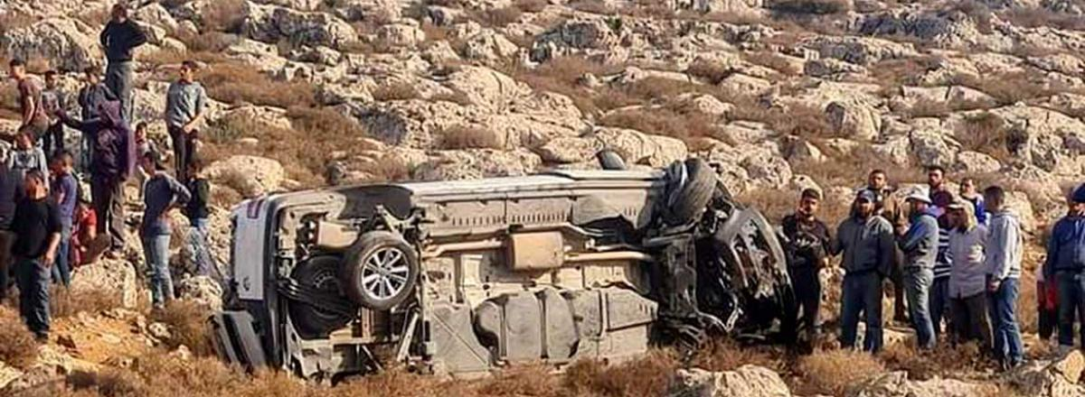
© B’Tselem
Tussen 21 en 24 november 2021 gooiden kolonisten stenen naar Palestijnse voertuigen in het Ramallah en Nablus-district. Voertuigen werden ernstig beschadigd. 3 Inzittende werden gewond. Raed Khraz liep in de val toen zijn voertuig over de kop vloog. Hij werd naar het Hadassa-ziekenhuis in Jeruzalem gebracht en moet nu nog steeds revalidatie ondergaan in een ander ziekenhuis.
Dit soort gebeurtenissen zijn niet uitzonderlijk. Geweldpleging van kolonisten wordt gedekt door de Israëlische politie.
Iyad Hadad verklaart:
We reden in colonne omdat we bezorgd waren. Er waren berichten over gewelddadige kolonisten. We waren met acht voertuigen en bijzonder waakzaam of er misschien kolonisten plotseling vanuit de struiken zouden opduiken en ons tegen houden.
In één keer stopte de auto van Khaldun. Hij wilde direct omkeren. Een groep kolonisten kwam met stenen en knuppels naar ons toe. In de verwarring botste de auto van Khaldun tegen één van ons. Mu’aiad zat vast, verliet zijn auto, en ging met ons mee.
Toen we in Huwara waren voelden wij ons veilig en stopten we. Iedereen was bang, vooral de kinderen. We hoorden dat de kolonisten weg waren gegaan van de plek waar alles gebeurde en dat er wel Israëlische soldaten waren. We legden een verklaring af, maar daar gebeurde verder niets mee. De auto van Mu’aiad was vernield. De ruiten waren ingeslagen, de carosserie was beschadigd en de lampen waren stuk.
Het was een angstaanjagende nacht, die ik niet zal vergeten. Wij waren erg bang. Ik denk niet dat ik de weg nog durf te gebruiken ’s nachts. Mijn dochter kreeg een mentale shock.
Settlers attack Palestinians driving in Nablus and Ramallah areas at least 5 times in 4 days, injuring 3 passengers, 1 severely | B'Tselem (btselem.org)

Sloop Palestijns waterreservoir
Na goedkeuring door het Hooggerechtshof maakt Israël zich op voor de sloop van een waterreservoir in het dorp Furush Beit Dajan, ruim vijftien kilometer ten oosten van Nablus. Het reservoir is van cruciaal belang voor de 1200 inwoners van het dorp, die in hun levensvoorziening grotendeels afhankelijk zijn van landbouw en veeteelt. Het slopen daarvan zal dan ook een moeilijk te overkomen klap zijn voor het dorp. In een reactie op het nieuws zei het Palestijnse ministerie van Landbouw dat ‘Israëls illegale bezetting zelfs oorlog voert tegen het water dat Palestijnen gebruiken om te drinken en voor landbouw.’ Het besluit van de Israëlische autoriteiten maakt volgens het ministerie deel uit van de inspanningen om Palestijnen met geweld van hun land te verwijderen.
De geschiedenis van Furush Beit Dajan lijkt die conclusie te bevestigen. In het dorp wonen veel (nakomelingen van) bedoeïenen die rond 1950 door Israël uit de Naqab/Negev- woestijn zijn verdreven. In de loop der tijd confisqueerde Israël meermalen stukken grond van het dorp, onder andere voor de bouw van de kolonie Hamra (gesticht in 1971) en voor militaire doeleinden. Daarnaast heeft het dorp geregeld te lijden onder de Israëlische slooppraktijken. In 2020 werd er ook al een waterreservoir, gefinancierd door de EU, gesloopt.
https://rightsforum.org/israel-palestina-in-het-kort-1-februari-2022/

de slag om een outpost bij Beita
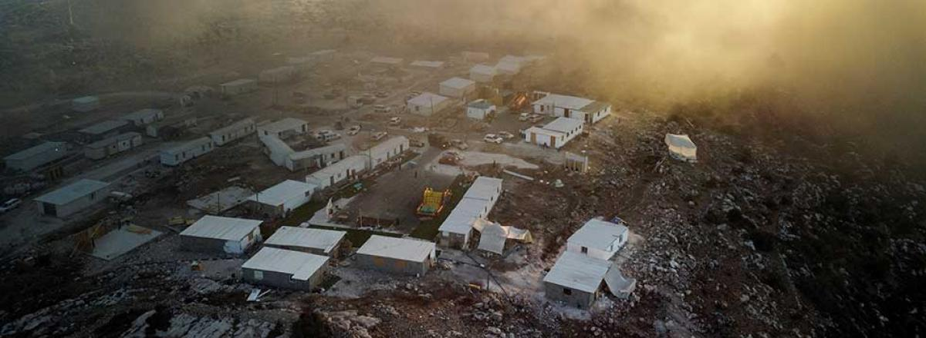
© B’Tselem
In mei 2021 werd een nieuwe outpost opgericht op grond dat behoorde bij de plaatsen Beita, Qabalan en Yatma ten zuiden van Nablus. De oppervlakte van de grond die ingenomen is, is 3,6 hectare. In juli werd de outpost geëvacueerd na een overeenkomst met de Israëlische regering, die legalisering overwoog. Sinds deze overeenkomst mochten Palestijnse boeren van tientallen hectare in de omgeving hun land niet meer op. Dit dupeerde 80 families.
In oktober 2021 zat de regering na een zogenaamd onderzoek op de lijn van legalisering van de outpost. Sinds de oprichting van de outpost werd er massaal gedemonstreerd met daaraan verbonden een herhaald kat-en-muis-spel met de bezettende macht: autobanden in brand steken en stenen gooien. Wat beantwoord wordt met traangas, al of niet afgevuurd vanuit drones en jeeps, en kogels.
Zeven Palestijnen zijn inmiddels omgekomen bij de demonstraties en 180 zijn gewond geraakt. Anderhalve maand werd de ingang van Beita afgesloten. Landbouwwegen werden onklaar gemaakt en over een lengte van een kilometer werd landbouwgrond beschadigd. De werkvergunning van 150 inwoners werd ingetrokken. Israëlische demonstranten, die solidair waren, werden hard aangepakt.
Nine months of protesting a new outpost : seven killed and dozens injured in the town of Beita | B'Tselem (btselem.org)

diefstal en vandalisme in naam van de staat
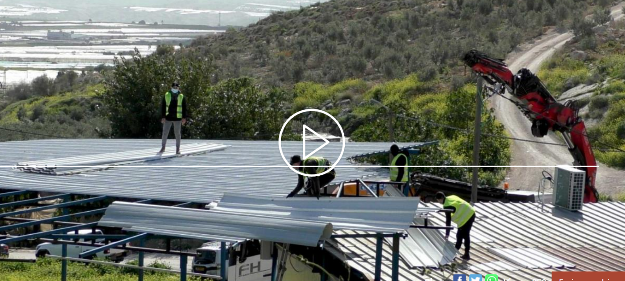
© screenshot video B’Tselem
Op 3 maart 2022 kwam de bezettende macht met 4 kranen en een militaire escorte naar het dorp Cardalah in het noorden van de Jordaan Vallei. De krachten ontmantelden een loods en namen onderdelen in beslag.
Deze video toont hoe geweldpleging en diefstal routine is en hoe de eigenaars geen mogelijkheid hebben om zich te verweren.
Israel confiscates agricultural structure, shed and tin plates in Cardalah, Jordan Valley (btselem.org)

in plaats van advocaat – werken in de bouw
Een generatie Palestijnse afgestudeerden ontdekt dat ondanks hun diploma’s ze alleen werk vinden als arbeider voor Israël in de bouw.
Velen voelen zich schuldig dat ze diensten verlenen aan de beschermelingen van de bezettende macht.

Saleh Abu Jundeya:
Ik droomde ervan advocaat te worden om de rechten van mijn ouders en hun buren te verdedigen. Ik heb vier jaar rechten gestudeerd. De studie kostte 10.000 Shekel (2835€) per jaar. Mijn vader moest schapen verkopen om mijn studie te financieren. En nu? Net als mijn klasgenoten werk ik in de bouw in Israël. Ander werk is er niet.
Mijn ouders hebben zich erg ingespannen dat er een school zou komen in onze woonplaats. Toen de bouw begon kwam het Israëlische leger om de mannen van het dorp te arresteren terwijl ze aan het werk waren. Ze namen ook bouwmaterialen in beslag. Een paar maanden later had mijn moeder een idee: laat de vrouwen bouwen, want het leger zal hen niet arresteren. Zo kwam er dus toch een schoolgebouw: de vrouwen werkten overdag en de mannen gingen ’s nachts verder.

Humza Rabi haalde zijn universitaire master in geschiedenis. Hij droomde van een job als historicus of anders als reisleider.
Na mijn studie kon ik geen baan vinden. Dus werk ik nu als arbeider in Israël als tegelzetter. De omstandigheden zijn er moeilijk. Het werk is niet veilig. Een maand geleden viel ik tijdens mijn werk van de tweede verdieping naar beneden. Ik brak een paar ribben en liep spierscheuren op. Nu zit ik werkloos thuis.

Het Palestijns Centraal Bureau voor de Statistiek verklaart dat de werkeloosheid onder Palestijnen met een bachelor erg groot is.
Onze afhankelijkheid van werk in Israël is politiek van aard. Een halve eeuw Israëlisch militair bewind heeft de Palestijnse economie verwoest. Israël controleert al onze grensovergangen en verhindert onafhankelijke Palestijnse import of export. Al onze natuurlijke hulpbronnen, zoals mineralen uit de Dode Zee, steengroeven, landbouwgronden en waterreservoirs bevinden zich in het zogeheten C-gebied, dat volledig onder Israëlische militaire controle staat. Het is voor Palestijnen verboden deze natuurlijke hulpbronnen te ontsluiten.
overgenomen uit Soemoed 50.1, (jan-feb 2022)

Jeruzalem

uit het rapport van Amnesty International
De bewuste weigering van Israël om plannen te maken voor ruimtelijke ordening in Oost Jeruzalem heeft een vernietigend effect op Palestijnse gemeenschap, die in hun ontwikkeling belemmerd worden. Publieke ruimten, scholen, industrieterreinen – de plannen ervoor bestaan niet. Palestijnen leven in onderontwikkelde gebieden die overbevolkt zijn. Er is een acuut tekort aan huisvesting, terwijl hele buurten worden bedreigd met sloop.
Palestijnen vormen 60% van de bevolking in Oost Jeruzalem, maar slechts 15% van de grond is bestemd voor bewoning door Palestijnen. 2,6% Is bestemd voor publieke bewoning. Volgens gegevens van Peace Now werd van 1991 tot 2018 slechts 16,5 van de Palestijnse aanvragen voor woningbouw goedgekeurd. 37,8% Van de aanvragen voor Joodse kolonisten in Oost Jeruzalem werd wel goedgekeurd. De rest van de aanvragen werd goedgekeurd voor West Jeruzalem.
https://www.amnesty.org/en/wp-content/uploads/2022/02/MDE1551412022ENGLISH.pdf, pag 25

vernielingen in februari 2022
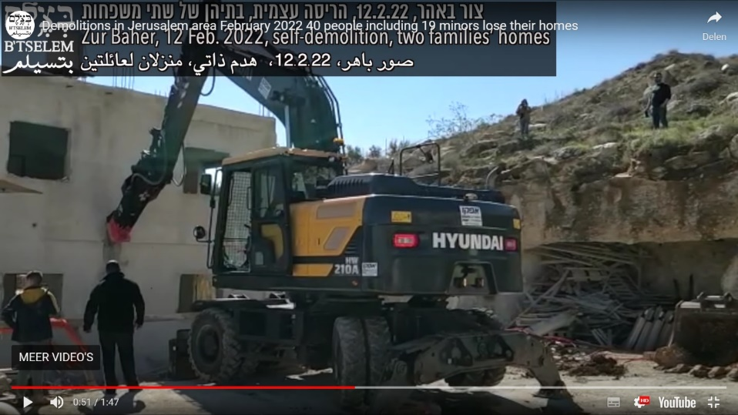
© screenshot video B’tselem
In februari 2022 werden op bevel van de stad Jeruzalem 17 gebouwen vernield. Het ging om 3 appartementen in aanbouw bestemd voor drie families van in totaal 11 mensen. en zes woningen, waarvan vier door de bewoners zelf werden afgebroken. In deze 6 woningen woonden 29 personen waarvan 14 minderjarig. Ze zijn nu dakloos. Verder was een familie van tien personen gedwongen om drie kamers die aangebouwd waren af te breken. 8 Andere gebouwen werden eveneens gesloopt.
Demolitions in Jerusalem area, February 2022: Israeli authorities demolish 17 structures; 40 people, including 19 minors, lose homes (btselem.org)

Gaza

traagheid en willekeur bij toelating tot ziekenhuizen in Israël
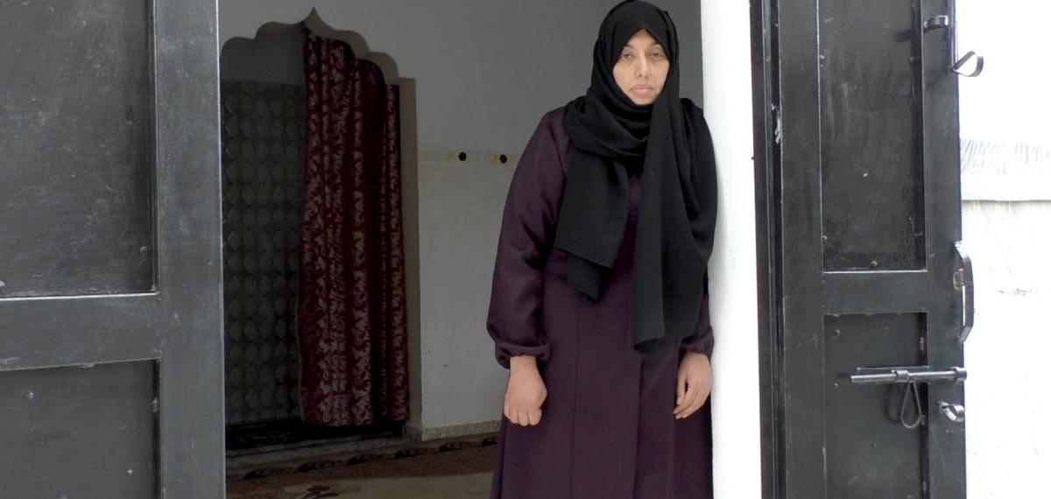
© B’Tselem
Israël heeft geen haast om vergunningen te geven voor medische hulp aan mensen uit Gaza.
Vele patiënten krijgen geen vergunning omdat hun ziekte niet strookt met de Israëlische voorwaarde dat de behandeling ‘levensreddend’ moet zijn. Meer dan de helft van de aanvragen gaat om toelating tot ziekenhuizen in Oost-Jeruzalem. 30% van de aanvragen hebben als bestemming de Westbank. Slechts 14% van de aanvragen betreft Israëlische ziekenhuizen.
In de meeste gevallen krijgen de patiënten pas één dag van tevoren bericht op hun telefoon. In 2021 werd 37% van de aanvragen afgewezen of bleef onbeantwoord. Soms heeft de patiënt een begeleider nodig. In 2021 werd 60% van de voorgestelde begeleiders door Israël afgewezen.
Israël heeft een disfunctioneel gezondheidssysteem gecreëerd, dat geen goede zorg kan bieden aan de inwoners van Gaza. Soms is een behandeling slechts enkele kilometers ver. Ook dan kan het willekeurige bureaucratische systeem het lot van de patiënten bezegelen. Het voelt aan als marteling.
Op 8 maart stierf Loai Moammed Al-Tawil afkomstig uit het midden van de Gazastrook. De familie had een afspraak in het Al-Makassed ziekenhuis in Jeruzalem op 8 fevruari 2022. De dokters deden een hersenbiopsie en stelden vast dat radiotherapie noodzakelijk was. Die zou hij in het Augusta Victoria ziekenhuis kunnen krijgen. Maar dit ziekenhuis weigerde hem te behandelen zonder financiële garanties. De patiënt kwam op 2 maart terug in de Gazastrook om een verwijsbrief te krijgen met financiële rugdekking. Op 3 maart verslechterde de situatie van Loai Moammed. Op 6 maart kreeg hij een dringende medische verwijzing in een ziekenhuis in de Gazastrook. Op 8 maart stierf Loai Moammed.
Al Mezan veroordeelt dit soort noodlottige gebeurtenissen, waarbij ziekenhuizen in de Westbank patiënten zonder financiële garanties weigeren, en betreurt het complexe systeem van verwijzen, dat voorbijgaat aan de urgente noden van patiënten. Al Mezan roept op tot een hervorming van het systeem van verwijzen in de medische wereld.
https://www.mezan.org/en/post/24110/Press+Release%3A+Gaza+child+in+need+of+medical+treatment+outside+the+Strip+dies+
Israel continues to impede medical care for Gazan patients needing treatment in the West Bank or in Israel (btselem.org)

man die zijn vrouw vermoordt niet opgepakt
Het Palestijnce Centrum voor Mensenrechten Al Mazan bericht dat de echtgenoot van Noha Yasin die door haar man werd vermoord niet werd opgepakt. De moord vond plaats op 19 februari. De politie verklaarde dat de vrouw gestorven was als gevolg van harde slagen. Haar man heeft de moord bekend. Al Mazan roept de officier van justitie op de legale weg te volgen en niet terug te vallen op verklaringen als ‘verzachtende omstandigheden’. Het kan niet zo zijn dat in de beoordeling van moord gender een rol speelt. Al Mezan roept ook op om wetten op te stellen die vrouwen beschermen.
Al Mezan Center For Human Rights

Israël

Palestijnse gezinshereniging in Israël verboden
Het Israëlische parlement heeft het nog moeilijker gemaakt voor Palestijnse inwoners van de bezette Westelijke Jordaanoever en Gaza om zich in Israël te vestigen. Dat deed het door de zogenoemde Citizenship Law aan te nemen. De wet maakt het voor Palestijnen onmogelijk een Israëlische verblijfsvergunning of staatsburgerschap te krijgen als zij met Israëlische burgers trouwen. Honderden Palestijnse families zullen hierdoor niet in staat zijn om in Israël samen te leven.
Het wetsvoorstel werd op 10 maart met grote meerderheid aangenomen (45-15), met steun van zowel de regeringscoalitie als de oppositie. De helft van de 120 parlementsleden nam echter geen deel aan de stemming. Over de wet wordt over een jaar opnieuw gestemd.
Israël-Palestina in het kort - 14 maart 2022 - The Rights Forum
Israel Reinstates Ban on Palestinian Family Unification - Adalah

bebossing van de Negev om veehouderij Bedoeienen te ondermijnen
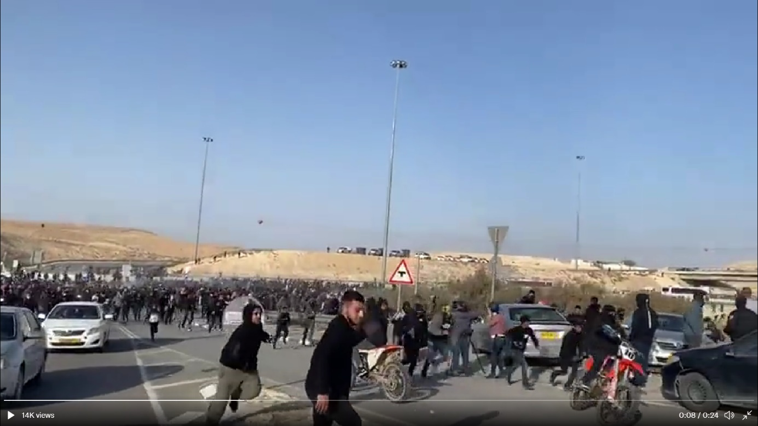
© Adalah, screenshot van de protesten, https://twitter.com/AdalahEnglish/status/1481635005944139776
In januari zijn massale protesten uitgebroken in de Negev als reactie op de aanleg van bossen op het land Sa’wa, dat tot de Al Atrash stam behoort. De planting van bomen door de Israël Land Autoriteit en het Joods Nationaal Fonds werden uitgevoerd onder zware militaire bewaking. Protesten werden gesmoord door massale arrestaties. 150 Demonstranten werden gearresteerd; 38 daarvan worden nog steeds gevangen gehouden.
Het bebossingsprogramma en de aanleg van natuurreservaten is een middel dat de bezettende macht gebruikt om het gebruik van land door Palestijnen in te perken.
Afforestation work in the Naqab threatens to displace Bedouin residents (mailchi.mp)
The Naqab is a key piece in Israel’s apartheid puzzle | The Electronic Intifada

Geen uitreisvergunning voor meer dan 10.000 studenten
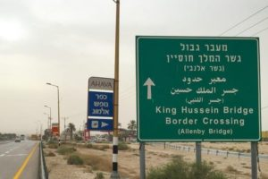
Palestijnen die naar het buitenland willen reizen zijn daarvoor afhankelijk van Israëlische goedkeuring. Aangezien zij geen gebruik mogen maken van Israëlische vliegvelden zijn zij aangewezen op de grensovergang tussen de Westelijke Jordaanoever en Jordanië (de Al-Karameh-brug, voorheen Allenby-brug).
Uit nieuw onderzoek van de Israëlische mensenrechtenorganisatie HaMoked blijkt dat Israël Palestijnen op grote schaal ook die mogelijkheid ontneemt. In 2021 verbood Israël ruim tienduizend Palestijnen om de grens met Jordanië over te steken. Als reden dragen de Israëlische grenswachten aan dat Palestijnen die een reisverbod worden opgelegd lid van Hamas zouden zijn, of dat hun familieleden betrokken zouden zijn bij ‘terrorisme’.
Volgens HaMoked wordt het Israëlische beleid omtrent reisverboden gekarakteriseerd door willekeur. Dat blijkt onder meer uit het feit dat Palestijnen die een beroep indienden tegen hun reisverbod in vijftig procent van de gevallen gelijk kregen van Israëlische rechtbanken. Palestijnen krijgen vaak pas bij de Al-Karameh-brug te horen dat zij de Westoever niet mogen verlaten. Jessica Montell, uitvoerend directeur van HaMoked, stelt dat dit ook het geval is voor Palestijnen die de grens passeren om in het buitenland te studeren, hun familie te bezoeken, zaken te doen of een medische behandeling te ondergaan.
https://rightsforum.org/israel-palestina-in-het-kort-14-maart-2022/

gevangen

Thabet Nassar Izzat Nassar ruim 10 jaar in administratieve detentie
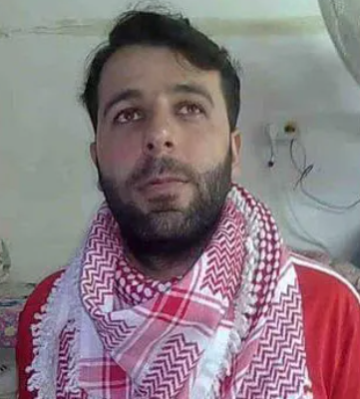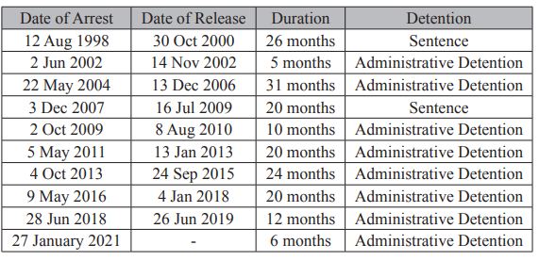
© Samidoun.net
U leest het goed: Thabet Nassar Izzat Nassar is al meer dan 10 jaar in administratieve detentie.
Administratieve detentie betekent dat iemand opgesloten wordt zonder dat er een proces is geweest, waarin de verdachte beschuldigd wordt en ook bijgestaan wordt door een advocaat.
Volgens het internationaal recht is administratieve detentie alleen toegestaan in noodsituaties.
Op het ogenblik zijn er ongeveer 490 gevangenen in administratieve detentie.
Het grootschalige en langdurige gebruik van administratieve detentie is in strijd met de voorwaarden ervan. Administratieve detentie is in strijd met artikel 9-11 van de Universele Verklaring van de Rechten van de Mens.
In het dossier van Thabet wordt de administratieve detentie gerechtvaardigd omdat hij een ‘gevaar voor de veiligheid in het gebied’ zou zijn. Een andere verklaring is dat er ‘geheim informatie’ is die niet openbaar kan worden gemaakt. Je beschuldigt iemand, maar noemt niet de aard van de beschuldiging. Je verklaart dus iemand schuldig zonder dat je aangeeft waarin hij schuldig is. Ook dit gaat in tegen art 9-11 van de Universele Verklaring van de Rechten van de Mens.
Administratieve detentie is psychologisch zwaar te dragen.
Je weet namelijk niet wanneer je vrijgelaten zal worden.
Als gevangene ben je overgeleverd aan willekeur.
https://www.addameer.org/sites/default/files/campaigns/Thabet.pdf

Palestijnse mensenrechtenadvocaat Salah Hamouri van zijn bed gelicht
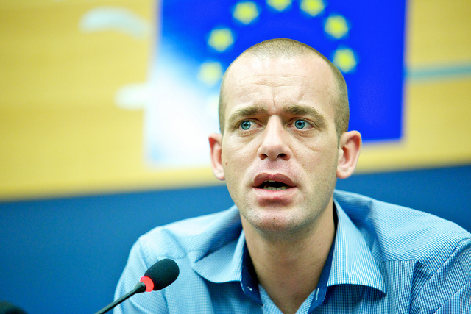
© ECCP Brussels
Op 7 maart 2022 om 4:45 uur vielen 25 leden van de Israëlische bezettende macht met geweld het appartement van Salah Hamouri in het Noorden van Jeruzalem binnen. Hamouri kreeg een fel licht in zijn gezicht, waar hij enorm van schrok. De strijdkrachten doorzochten het pand, namen drie telefoons en een laptop in beslag. Hij werd geboeid met een plastic kabelbinder, waardoor hij wonden opliep aan zijn polsen. Hij werd gedwongen te knielen met zijn gezicht tegen de muur.
Op 10 maart schreef de militaire commandant 4 maanden administratieve detentie voor.
Salah Hamouri is al verschillende malen lastig gevallen en willekeurig gearresteerd.
Op 29 juni 2021 werd de permanente verblijfsstatus van Hamouri in Jeruzalem ingetrokken op basis van een ‘breuk in loayaliteit’. Hamouri is geboren in Jeruzalem. Zijn vader is Palestijn. Zijn moeder is française. Hij is getrouwd met Elsa Ledfort, eveneens een française, Zij mag sinds 2016 Israël niet meer bezoeken.
Israel and the Occupied Palestinian Territory (OPT): Arbitrary detention of human rights lawyer Salah Hamouri (fidh.org)
https://fr.wikipedia.org/wiki/Salah_Hamouri

eenzame opsluiting van minderjarigen
De Military Court Watch heeft in december vorig jaar een rapport van 134 pagina’s uitgebracht over de eenzame opsluiting van Palestijnse minderjarigen (leeftijd 13-17 jaar) in Israëlische gevangenissen.
Een aantal vaststellingen verdienen het om hier genoemd te worden.
De eerste opmerking die gemaakt wordt is dat het rapport geen nieuwe informatie bevat. Al tientallen jaren worden dezelfde zaken aangekaard in rapporten.
In 2013 concludeerde UNICEF in een rapport dat de ‘mishandeling van minderjarigen die gevangengenomen worden wijdverspreid is, systematisch en geïnstitutionaliseerd.’ UNICEF drong er toen op aan dat minderjarigen niet in eenzame opsluiting mogen worden geplaatst. In 2013 ging het om 4% van de gevangen genomen minderjarigen die in eenzame opsluiting werden geplaatst: 20-40 kinderen.
Het rapport dat nu wordt uitgebracht stelt vast dat het percentage gestegen is tot 19,7%. 100 tot 200 minderjarigen worden jaarlijks in eenzame opsluiting geplaatst.
58% Van de minderjarigen wordt ’s nachts gearresteerd.
Hoewel in sommige gevallen verklaard wordt dat men respectvol is behandeld, is de meerderheid van de getuigenissen die dit rapport verzameld heeft negatief. 93% Van de minderjarigen werd geblinddoekt en voelde zich daardoor gedesoriënteerd. De helft van de minderjarigen moest tijdens het transport geblinddoekt op de bodem van het militaire voertuig liggen met het gezicht naar beneden. Ook wordt men soms voor een tijd buiten gezet in de kou, uit de slaap gehouden en vernederd. Stompen, slaan, schoppen zijn gebruikelijk. Verder zijn er verbale bedreigingen zoals dat men de moeder iets zal aandoen, enz.
De cellen zijn bijzonder klein soms maar één vierkante meter. In sommige cellen zijn muizen en kakkerlakken. De meeste cellen hebben een wastafel en een toilet. Er zijn veel klachten over het licht in de cel dat niet uitgaat om te kunnen slapen.
Er waren geen positieve berichten over het eten. Wel klachten over eten dat nog bevroren was, te weinig eten, onsmakelijk eten, rijst en spaghetti die niet gaar is, bedorven vlees, enz.
Als gevolg van de eenzame opsluiting verloren de gevangenen veel gewicht. Sommigen waren zo wanhopig dat ze met hun hoofd tegen de deur gingen bonken. Anderen moesten voortdurend aan zelfmoord denken. Psychologisch is eenzame opsluiting op die leeftijd verwoestend. Soms wordt shackling toegepast: iemand vastbinden in een onaangename positie: een vorm van martelen die geen lidtekens achter laat.
Een beproefde techniek is om door spionnen, die zich voor doen als medegevangenen, informatie los te krijgen.
https://militarycourtwatch.org/page.php?id=E4tgGF6PKfa1591023A7v8oN8DD72

BDS

teken de petitie tegen de Europese handel met de illegale nederzettingen
Een belangrijk succes vorig jaar was de registratie van het burgerinitiatief inzake de handel van Europa met de illegale nederzettingen. De Europese Commissie was altijd weigerachtig in het aanvaarden van zijn bevoegdheid voor handel met Israël. Door een uitspraak van het Europese Hof van Justitie is het nu mogelijk om een miljoen handtekeningen te verzamelen en daarmee de Europese Commissie te dwingen zijn verplichtingen onder internationaal recht na te komen en de handel met de illegale nederzettingen stop te zetten.
Wij roepen dus iedereen op om zijn/haar handtekening te zetten.
Het stopzetten van de handel tussen Europa en de illegale nederzettingen zal een groot effect hebben: het betekent dat er een eind wordt gemaakt aan de straffeloosheid van het inpikken van land.
https://palestinasolidariteit.be/2022/02/22/palestina-solidariteit-steunt-het-europees-burgerinitiatief-voor-een-verbod-op-handel-met-illegale-nederzettingen/

Financiële fondsen breken met Elbit vanwege clustermunitie
Het Australische Future Fund-staatsfonds en het Noorse pensioenfonds KLP hebben de Israëlische wapenfabrikant Elbit Systems op hun uitsluitingslijst geplaatst. Aanleiding is de productie van clustermunitie door het in 2018 door Elbit overgenomen bedrijf IMI Systems. Het Verdrag inzake Clustermunitie verbiedt gebruik, productie en aankoop daarvan en is door 110 staten geratificeerd, waaronder Australië en Noorwegen (en ook Nederland), maar niet door Israël. Het besluit van beide fondsen dateert van november 2021 (Future Fund, KLP).
https://rightsforum.org/israel-palestina-in-het-kort-14-maart-2022/

uit de (Belgische) parlementen

Europa

Deelname Israël aan Horizon research programma’s van de EU
Israël vergroot op het ogenblik zijn inspanningen om huizen te vernietigen en mensen te dwingen hun geboortegrond te verlaten. Tegelijk worden mensenrechtenorganisaties illegaal verklaard. Kort gezegd: Israël is schuldig aan de misdaad van apartheid en vervolging.
De Europese Unie heeft de wettelijke en morele plicht om de soevereiniteit van Israël over de sinds 1967 bezette gebieden af te wijzen. De EU mag de onwettige militaire bezetting en de onderdrukking van miljoenen Palestijnen niet ondersteunen.

Toch is dit precies het effect van de toelating van Israël tot de Europese onderzoeksprogramma’s.
In het Geo-Cradle project gaat het om geologisch onderzoek. Er wordt echter geen onderscheid gemaakt tussen gegevens uit Israël en gegevens van illegaal gevestigde instellilngen in de bezette gebieden.
De Ariël Universiteit neemt deel Horizon, maar is illegaal gevestigd in de Westbank.
Zes ondernemingen die in de UN database worden aangeduid vanwege hun connecties met de illegale nederzettingen maken tegelijk gebruik van de EU Horizon programma’s. Het gaat om: JCB, Motorola Solutions Israel, Alstom, Egis, de Israëlische Watermaatschappij Mekorot en de Israëlische bank Leumi.
Twee wapenindustriën, Elbit Systems en Israel Aerospace Industries, die zijn beschuldigd van oorlogsmisdaden, profiteren van de subsidies van Horizon 2020.
De ECCP stelt: Europees belastinggeld, mag niet gelinkt zijn aan de Israëlische bezetting.
De visie van Horizon Europa is een ‘duurzame, rechtaardige en welvarende toekomst’. De doorlopende mensenrechtenschendingen van Israël zijn onverenigbaar met deze visie. Zolang Israël niet breekt met zijn politiek van apartheid mag het geen plaats hebben in Horizon Europa.
https://www.eccpalestine.org/eu-research-funding-and-israeli-apartheid/

onderzoek naar Nederlandse universiteiten
Op 24 januari diende The Rights Forum op verzoek van Nederlandse studenten en academici een Wob-verzoek in bij 14 Nederlandse universiteiten. Het verzoek beoogt inzicht te verschaffen in de ‘institutionele banden van universiteiten met Israëlische universiteiten, instituties en bedrijven, en met organisaties die steun voor de staat Israël propageren’.
Begin februari zijn het Wob-verzoek en de naam van de indiener vanuit de universiteiten gelekt en in handen gekomen van het Nieuw Israëlietisch Weekblad (NIW). Zich baserend op ‘bronnen’ wist dat op 3 februari te melden wat het Wob-verzoek beoogde en hoe de universiteiten ermee omsprongen. Op 10 februari publiceerde het NIW het integrale document, inclusief persoonlijke gegevens van de indiener. Aansluitend werd het door andere pro-Israëlische lobbyorganisaties en media verder verspreid en gepubliceerd. Het behoeft geen betoog dat het laten uitlekken en publiceren van een Wob-verzoek en persoonlijke gegevens laakbaar is.
Als gevolg van het uitlekken kwam vanuit pro-Israëlische hoek een intimidatiecampagne op gang, waarmee de universiteiten onder druk zijn gezet om het Wob-verzoek naast zich neer te leggen. Daarvoor zijn zij naar het zich laat aanzien gezwicht; over hun banden met pro-Israëlische lobbyorganisaties zeggen zij geen informatie te willen verschaffen.
Dat besluit is onacceptabel. Een Wob-verzoek is een wettig en democratisch instrument dat verplichtingen voor universiteiten inhoudt; alleen de ‘bijzondere’ universiteiten zijn daarvan uitgezonderd. Een Wob-verzoek kan slechts worden genegeerd op wettige gronden. Die zijn in de argumentatie van de universiteiten volledig afwezig.
https://rightsforum.org/universiteiten-in-de-knel-na-uitlekken-wob-verzoek/

VN

rapport Hoge Commissaris Mensenrechten
Michelle Bachelet, de Hoge Commissaris voor de Mensenrechten van de VN, heeft op 3 maart verslag gedaan van de mensenrechtensituatie in de bezette Palestijnse gebieden in de periode tussen 1 november 2020 en 31 oktober 2021.

Groot aantal slachtoffers
Bachelet sprak met name haar zorgen uit over de significante toename van geweld in de bezette gebieden. Israëlische troepen doodden 315 Palestijnen en verwondden er 17.597. Dat is een bijna vijfvoudige toename in vergelijking met de vorige rapportageperiode. In dezelfde periode kwamen 14 Israëli’s om het leven en raakten er 824 gewond als gevolg van Palestijns geweld. In het jaar daarvoor werd één Israëlische militair gedood en raakten 90 Israëli’s gewond.

Mogelijke schendingen van internationaal recht
Het grootste aantal slachtoffers, onder wie veel burgers, viel tijdens het grootschalige Israëlische offensief op Gaza in mei 2021. Volgens Bachelet heeft de VN tijdens deze uitbarsting van geweld verschillende incidenten gedocumenteerd waarbij ‘Israëlische aanvallen mogelijk de beginselen van onderscheid, evenredigheid en haalbare voorzorgsmaatregelen van het internationaal humanitair recht hebben geschonden’. Desondanks worden de daders niet of nauwelijks verantwoordelijk gehouden: bijna tien maanden later is er door Israël nog altijd geen strafrechtelijk onderzoek ingesteld.
Ook het handelen van Israëlische troepen buiten Gaza wordt gekenmerkt door deze straffeloosheid, schrijft Bachelet. Tijdens de rapportageperiode kwamen tientallen Palestijnen om het leven tijdens operaties van het Israëlische leger op de Westoever en in Oost-Jeruzalem. Ondanks Israëlische aankondigingen van onderzoek naar het geweld ‘is in de overgrote meerderheid van de gevallen geen strafrechtelijk onderzoek geopend en zijn details niet openbaar gemaakt’. Hetzelfde geldt voor de mishandeling en marteling van Palestijnse gevangenen in Israëlische detentie.

Palestijnse autoriteiten ter verantwoording geroepen
Bachelet levert ook kritiek op de Palestijnse autoriteiten op de Westelijke Jordaanoever en in Gaza. Voor zover bekend hebben die geen stappen gezet ‘om verantwoording af te leggen voor het willekeurig afvuren van raketten op Israël […] of voor andere mogelijke schendingen,’ aldus Bachelet. Zij merkt verder op dat de rapportageperiode werd gekenmerkt door een toename van geweld door Palestijnse veiligheidstroepen tegen de eigen bevolking, en met name tegen politieke tegenstanders van de Palestijnse Autoriteit.

Geen bewijs voor ‘terrorisme’ Palestijnse ngo’s
De rapportageperiode wordt ook gekenmerkt door een enorme escalatie van Israëlische maatregelen die inbreuk maken op de vrijheid van meningsuiting, vereniging en vergadering van Palestijnse mensenrechtenverdedigers. Bachelet wijst daarbij met name op de zes Palestijnse ngo’s die door de Israëlische regering in oktober 2021 als ‘terreurorganisties’ werden bestempeld. Volgens Bachelet heeft de regering nog altijd geen geloofwaardig bewijs geleverd om die maatregel te onderbouwen. Om die reden uit zij haar ‘ernstige bezorgdheid’ over de inzet van ‘wetgeving inzake terrorismebestrijding om legitiem mensenrechten- en humanitair werk te stoppen, te beperken of strafbaar te stellen.
https://rightsforum.org/nieuwsoverzicht-israel-palestina-in-het-kort-8-maart-2022/

__________________________________________________

januari 2022

Westbank

Zuid Hebron: terrorisme van kolonisten; het leger jaagt slachtoffers weg
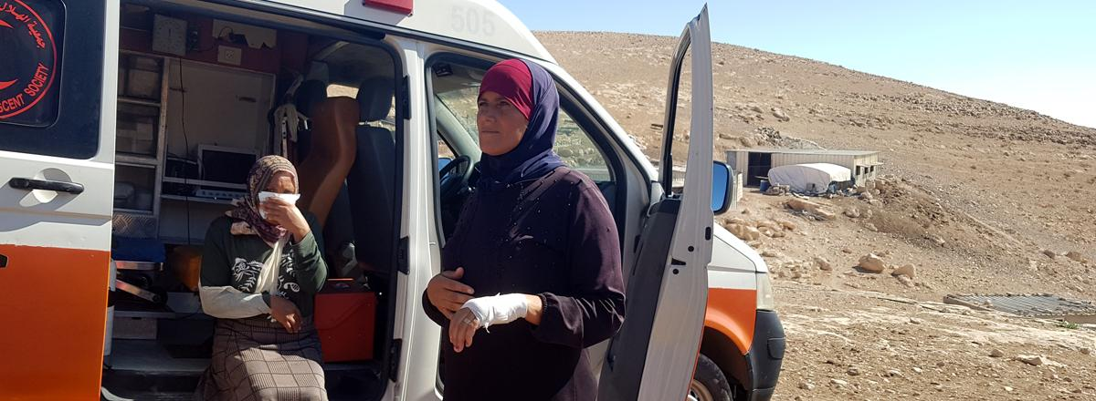
© B’Tselem
Op 6 november kwamen 4 kolonisten met hun kudde schapen bij een waterbron die gebruikt wordt door de Palestijnse bewoners van Sadet a-Tha’leh. Twee bewonersYusef en Makhamreh en Jamal ‘Alayan gingen naar de bron om de kudde weg te drijven. De kolonisten begonnen met stenen te gooien. Een paar minuten later kwamen soldaten en politieagenten aan. De kolonisten zeiden dat ze aangevallen werden. Toen ‘Alayan zijn beklag wilde doen werden ze door de politie meegenomen in een auto. Na een kilometer werden ze buiten gezet met het bevel om de volgende dag op het politiebureau te verschijnen. Makhamreh ging ging naar huis. De kolonisten waren nog steeds bij de waterbron.
De volgende dag verschenen 4 kolonisten bij de bron met knuppels en wapens. Toen de bewoners de waterbron verdedigden werden ze met knuppels geslagen. Daarna kwamen Israëlische soldaten en agenten met jeeps aangereden. Er kwamen ook 10 gemaskerde kolonisten erbij. Terwijl de bezettende macht toekeek dreven ze de schapen van de Palestijnen weg. Toen er nog meer volk kwam verklaarden de soldaten de plek tot militaire zone. De Palestijnen moesten naar huis.
Verschillende Palestijnen werden naar het ziekhuis gebracht. Ze hadden botbreuken en kneuzingen. De nieuwe nederzetting heeft grond in beslag genomen waar Palestijnen niet meer kunnen komen.
https://www.btselem.org/settler_violence/20210301_settlers_attack_palestinians_near_their_home_in_south_hebron_hills_israeli_forces_drive_the_victims_away

Jeruzalem

politie breekt in, schopt, slaat en arresteert
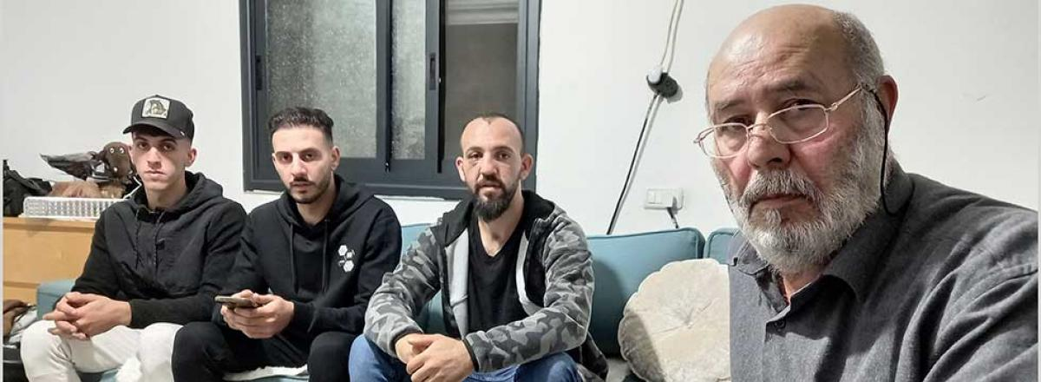
© B’Tselem
Op zondagnacht 21 november om 2:30 uur forceerden 20 gemaskerde politieagenten de ingang van een woning in Al-Esawiyah met een bom. Ze waren op zoek naar Muhammad Abu al-Hummus. Onderweg naar de derde verdieping van het huis kwamen ze zijn broer Bilal tegen. Ze sloegen hem tot schrik van de kinderen eromheen. Toen de moeder hem probeerde te bevrijden uit de greep van de politie werd ze gestompt. Daarna arresteerden ze Bilal.
Vervolgens drongen ze het appartement van Muhammad binnen. Ze boeiden hem en deden een blinddoek om. Zijn zuster Fatmeh begon te filmen. De agenten zeiden dat ze moest stoppen. Maar ze gaf niet toe. Toen duwden ze haar weg. Twee broers, Khader en Sultan, probeerden haar te verdedigen. Ze werden twintig minuten geschopt en gestompt. Daarna werden ze gearresteerd. In een ziekenhuis werden hun wonden onderzocht. Uiteindelijk werden ze vrij gelaten na een borgsom van 1400€.
https://www.btselem.org/jerusalem/20211227_israeli_police_break_raid_apartments_beat_occupants_and_falsely_arrest_them_in_east_jerusalem

Gaza

bij gebrek aan elektriciteit
Kaarsen worden traditioneel gelinkt aan romantiek en kerst, maar niet door de inwoners van Gaza, die dodelijke ongelukken met kaarsen hebben meegemaakt. Wanneer stroomstoringen 12 tot 16u per dag duren, zijn kaarsen meestal de enige optie voor verlichting. Ik herinner me nog levendig de dag in 2009 dat we brood bakten en grilden op een open vuur omdat we geen elektriciteit hadden. Het leek alsof we terug in de steentijd waren beland. Er vallen in Gaza veel doden door huisbranden als gevolg van het gebruik van kaarsen.
Arwa Shomar, stagiaire bij Palestina Solidariteit
https://palestinasolidariteit.be/2021/12/07/het-leven-in-gaza-bij-kaarslicht/

beperkingen in gezondheidszorg
Fahid Afana moest maanden wachten om toegelaten te worden tot het Rambam ziekenhuis in Haifa. Hij had een afspraak op 23 augustus 2021 om aan zijn lymfklieren behandeld te worden. Maar toen was er een probleem: de bezettende macht wilde een extra veiligheidscontrole.
Afana verklaart dat hij alle regels gevolgd had.
Het ziekenhuis kon ook geen opheldering geven.
De Palestijnse Autoriteit kon ook geen verklaring geven.

Afana moet sinds 2015 regelmatig behandeld worden. Er zijn vaak problemen om in Israël te geraken. Een keer kreeg hij pas toestemming nadat hij een petitie had ingediend bij het Hooggerechtshof.
De weigering hem toe te laten op 23 augustus veroorzaakte grote spanningen. Afana was bang dat hij niet lang meer zou leven. Zijn conditie ging achteruit. Later vernam hij dat er uitzaaiingen waren van de kanker.
Uiteindelijk werd hij in december wel toegelaten voor een behandeling.
De bezettende macht geeft weinig toelating om in Israël te komen. In september van het afgelopen jaar werd 54% van de aanvragen geaccepteerd.
Ook worden medische hulpgoederen met grote vertraging geleverd. Een vertegenwoordiger van het ministerie van gezondheid verklaarde dat 8 Röntgenapparaten 10 maanden te laat geleverd werden. Soms worden onderdelen voor reparatie geweigerd.
https://electronicintifada.net/content/painful-year-gazas-patients/34521

Israël

interview met Livnat Konopny Decleve – onderzoek naar vertrekkende Israëliers
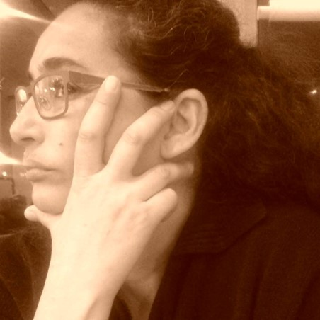
© met toestemming overgenomen

Livnat Konopny Decleve is vervreemd geraakt van het zionistische gedachtegoed waarmee ze opgroeide. Nu doet ze onderzoek naar kritische Israëliërs die om politieke redenen het land hebben verlaten.

Kunt u iets vertellen over uw achtergronden?
Ik kom uit een gezin dat erg zionistisch was ingesteld. Mijn vader werkte voor het joods agentschap. Mijn overgrootouders waren als orthodoxe joden gekant tegen het zionisme. Tijdens de Holocaust werden veel van mijn familieleden vermoord. Dit is heel bepalend voor onze identiteit. Mijn moeders familie kwam uit Yemen. Ze hadden goede relaties met moslims. Na 1948 hielden al deze vriendschappen op.
In mijn familie bestaat er dus een ruimhartige en empathische houding tegenover palestijnen en een angstige getraumatiseerde houding van isolement.
Ik groeide op in een soort niemandsland rond de Groene Lijn. Het was confronterend om zo’n groot verschil in levensstandaard te zien tussen Israëliërs en Palestijnen.
Toen ik ging studeren verruimde ik mijn horizon. Ik begon te lezen, te schrijven en onderzoek te doen. Eens legde ik contact met kolonisten en vroeg hen of ik een keer een sabbat bij hen mocht meemaken. Het was verschrikkelijk om te zien hoe kolonisten van middelbare leeftijd, dus geen jongeren, een kudde schappen met hun herders opjoeg en bedreigde. Het deed me denken aan de verhalen van mijn Poolse grootvader over de Kozakken. De geweldpleging van kolonisten is alleen maar erger geworden. Het leger doet gewoon mee. De meesten in Israël maken zich hier niet druk over. Maar het is alarmerend.

U maakte een veranderingsproces door. Werd dat door je familie en vrienden geaccepteerd?
Mijn vader dacht eerst dat het tijdelijk was. Toen hij merkte dat mijn standpunten steeds nadrukkelijker werden vond hij het moeilijk te accepteren. Ik verloor vrienden, maar ik kreeg er andere voor terug.

U werkt aan een PhD in psychologie en antropologie. Kunt u wat over uw onderzoek vertellen?
In mijn PhD onderzoek gaat over Israëliërs die om politieke redenen Israël verlaten hebben en in de Palestijnse gebieden of in het buitenland zijn gaan wonen.
Ik heb van alle leeftijden mensen geïnterviewd: van jongeren tot gepensioneerde veteranen uit het leger. De meesten verlieten Israël na een militaire operatie, die zowel het staatgeweld als de onverschilligheid van de Israëlische samenleving blootlegde. Men had het gevoel dat het geweld van de Israëlische samenleving in hun botten gekropen was. Als gevolg hiervan konden ze niet meer meedoen en ook niet meer genieten van hun leven.
In het buitenland gaat men op de een of andere manier wel door met de Palestijnse zaak. Velen gaan oog krijgen voor de universele mechanismen die achter de onderdrukking van Palestijnen schuilgaan. We zien die mechanismen bijvoorbeeld bij afkeer van vluchtelingen in Europa en bij racisme in de VS. Als de macht van de overheid deel uitmaakt van kolonialisme en neerkijken op andere bevolkingsgroepen in de samenleving, zie je hetzelfde als wat in Israël gebeurt.

Mensen in het westen begrijpen niet, waarom men in Israël niet op een menselijke manier met Palestijnen kan omgaan. Waarom men zo wreed is…
Angst is een machtig wapen om controle te krijgen. Alle autoritaire regimes maken er gebruik van. Als we de ander vrezen en haten, dan geven we het leger en de staat een onbeperkt mandaat. Je houdt op met vragen te stellen. De war on terror in de VS vaagde alle aandacht voor andere problemen, zoals armoede en uitbuiting, weg. Israël is doortrokken van nationalistisch en militairistisch denken. Palestijnen worden afgeschilderd als terroristen en de islam als een gevaarlijke religie. Een jongere die met stenen gooit wordt beschreven als iemand die een zelfmoordaanslag heeft voorbereid. Deze beeldvorming rechtvaardigt geweld door de staat. Mensen in Zuid Israël die moeten schuilen voor beschietingen uit Gaza zullen niet meer geneigd zijn het wanbestuur van Israël aansprakelijk te stellen.
Angst is zo dominerend, dat men zich niet meer kan voorstellen dat er nog een samenleving mogelijk is zonder afscheidingsmuur, controleposten en uitsluiting.
We moeten het dus over die angst hebben. Israëliers moeten leren met hun angst om te gaan en te werken aan haalbare oplossingen die het leven met Palestijnen aangenamer maken. We moeten van een anti-houding naar een verantwoordelijke houding en onze fouten erkennen.
ICAHD UK Interview with Livnat Konopny Decleve - The Struggle to Live in a Democratic Society - ICAHD

protesten in de Negev de kop ingedrukt
Op 13 januari zijn in de Negev verschillende protesteerders tijdens een confrontatie met de Israëlische politie gewond geraakt. De Palestijnse betogers protesteren tegen de inbeslagname van land door het Joods Nationaal Fonds. Verkleed als Palestijnen arresteerde Israëlische politiek vele demonstranten. De politie gebruikte geluidsbommen, rubber kogels en traangas om de betogers te verdrijven. Men had toestemming gekregen voor de demonstratie, maar voordat de demonstratie begonnen was, werden de deelnemers al weggejaagd.
Er wonen ongeveer 300.000 Palestijnen in de Negev. Van hun oorspronkelijke grond is nog maar 5% over.
Many injured as police break up protests in Israel’s Negev region – Middle East Monitor

Beperkingen van busvervoer
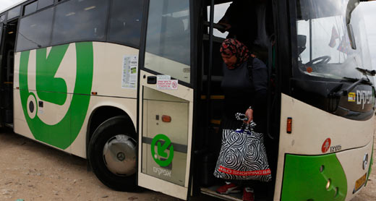
© B’Tselem 26 okt 2014
Op het vlak van mobiliteit is er een vergaande discriminatie van het Palestijnse volksdeel. Betonnen wegversperringen, wegen die niet toegankelijk zijn voor Palestijnen en aparte buslijnen voor vervoer van joden naar de illegale nederzettingen zijn enkele voorbeelden.
Een recente is het plan om in de buurt van Nazareth bushaltes te schrappen, die voornamelijk door Palestijnen gebruikt worden.
Adalah heeft tegen dit voornemen geprotesteerd. De advocaat zegt dat het beter is dat de minister van Transport het gebrekkige openbaar vervoer voor Palestijnen verbetert, dan dat er in gesnoeid wordt. Het verschil in voorzoeningen voor openbaar vervoer bij het Joodse volksdeel is groot.
https://www.adalah.org/en/content/view/10490

gevangen

Hisham Abu Hawash komt vrij en beëindigt hongerstaking
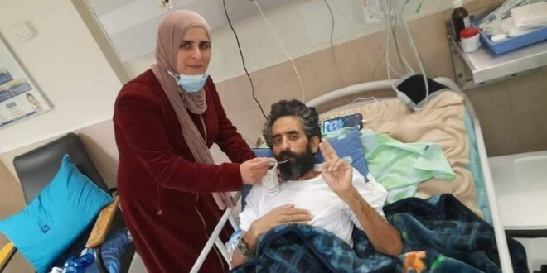
Op 4 januari 2022 werd er door Al-Haq en Addemeer een uiterste oproep gedaan op politieke leiders in het westen om druk uit te oefenen, omdat Hisham Abu Hawash (sinds oktober 2020 in administratieve detentie) na een hongerstaking van 141 dagen ieder moment kon sterven. Op dezelfde dag werd een overeenkomst bereikt met de Israëlische overheid dat hij tot 26 februari in het ziekenhuis kan blijven voor herstel en daarna vrij is.
Victory for hunger striker after 141 days | The Electronic Intifada
= Palestinian starving for his freedom may die any moment | The Electronic Intifada Al-Haq Welcomes Agreed Release of Palestinian Detainee Hisham Abu Hawash (alhaq.org)

jurist Khairi Bashir, 79 jaar, voor een half jaar in administratieve detentie
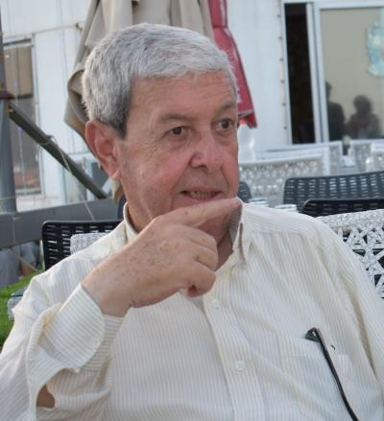
Op 29 oktober 2021 viel het Israëlische bezettingsleger Khairi Bashir zijn huis binnen om hem te arresteren. Hij werd direct naar de Ofer gevangenis gebracht. Op 15 november werden een aantal aanklachten ingediend, zoals zijn betrokkenheid bij een ‘onwettige’ organisatie. De aanklachten waren kopieën van eerdere aanklachten in 2000, 2014 en 2017. Zelfs het deelnemen aan publieke manifestaties werd aangeklaagd.
Op 21 november werd bevolen hem op borg vrij te laten. Daarna werd de gelegenheid gegeven beroep aan te tekenen. Vervolgens werd de borgsom verhoogd. Op 7 december werd besloten tot een administratieve detentie van 6 maanden.
Khairi verklaarde in een brief dat hij iedere medewerking aan de zogenaamde rechtsgang zal weigeren. Hij schreef:
Ik zie deze procedure om mij in administratieve detentie te zetten als fundamenteel in strijd met de meest basale mensenrechten. Een verdachte heeft het recht de aanklacht tegen hem in te zien en zichzelf te verdedigen. Ik heb mijn advocaat Mahmoud Hassan gevraagd mij niet te vertegenwoordigen tegenover dit soort rechtbanken.
Khairi Bashir staat niet alleen in deze houding. Het Palestijnse nieuwsagentschap WAFA bericht dat al tien dagen op rij rechtszaken door gevangenen onder administratieve detentie geboycot worden.
Israeli Military Judge Confirms Six-Months Administrative Detention against Retired Palestinian Lawyer Khairi Bashir | Addameer
https://english.wafa.ps/Pages/Details/127592

BDS

Elbit sluit fabriek in het Verenigd Koninkrijk
Na blokkades, bezettingen, vernielingen en verstoringen gedurenden 18 maanden behaalden activisten van Palestine Action een groot succes. Om verdere tegenslag bij de productie en reputatieschade te voorkomen heeft Elbit Systems, de grootste Israëlische wapenproducent, besloten om de fabriek van drones in Oldham te verkopen aan een Britse firma. Omdat Hermes drones een grote rol hebben gespeeld bij buitenproportionele aanvallen van Israël op Gaza, was er veel steun voor de gewelddadige acties tegen de fabriek. De activisten hebben wel een prijs betaald voor deze overwinning. Gedurende 18 maanden waren er 36 arrestaties.
Victory in Oldham: Elbit forced to sell Ferranti after sustained direct action campaign – Mondoweiss

Actie van BDS Nederland tegen Booking.com
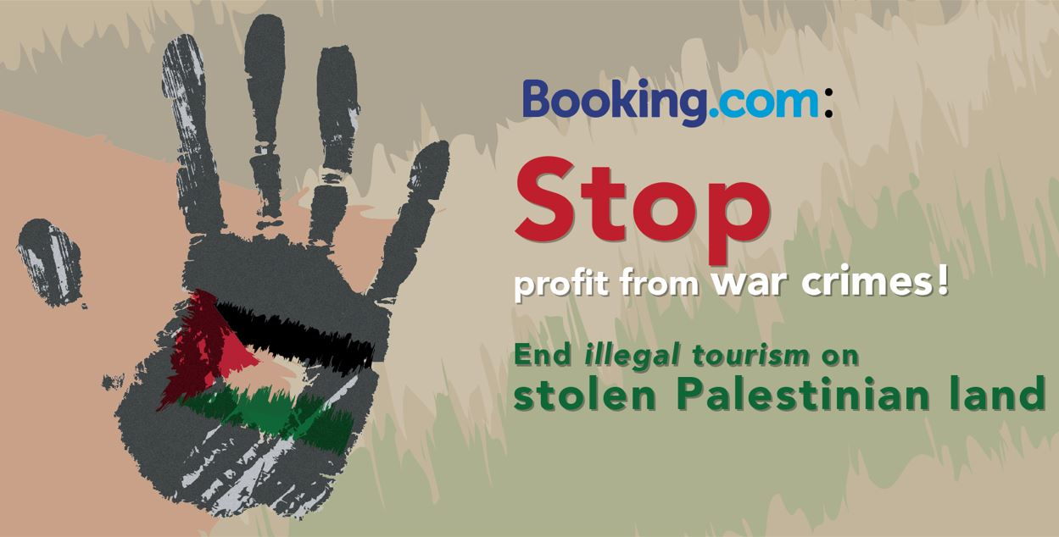
Airbnb, Expedia, Trip Advisor en Booking.com hebben als digitale toerismebedrijven geen gewetenswroeging bij het aanbevelen van toeristische bestemmingen op gestolen grond. In de VN Database van februari 2020 worden deze bedrijven genoemd vanwege hun onbekommerde samenwerking met illegale Israëlische nederzettingen.
We schreven al eerder over de verwerpelijke zaak dat toeristische ondernemingen zich geen vragen stellen bij de mensenrechtensituatie in bestemmingen die ze aanbevelen.
Amnesty schreef een rapport over de business van de reisbranche met de illegale nederzettingen in de Westbank. Zoook Human Rights Watch.

Het commentaar van Seema Joshi van Amnesty International:
De onwettige toe-eigening van Palestijns grondgebied door Israël en de uitbreiding van de nederzettingen bestendigen het enorme lijden van de Palestijnen. Ze worden uit hun huizen gedreven, hun kostwinning wordt vernietigd en basisbehoeften zoals drinkbaar water worden hen ontnomen. Airbnb, Booking.com, Expedia en TripAdvisor zien zichzelf als voorvechters van de deelgedachte en wederzijds vertrouwen, maar door actief te zijn in de nederzettingen werken ze mee aan deze mensenrechtenschendingen.

BDS Nederland is een petitie begonnen tegen Booking.com, omdat het internationale hoofdkantoor van Booking.com in Amsterdam gevestigd is.
HIER kunt u de petitie tegen Booking.com tekenen

https://bdsnederland.nl/booking/
http://www.dewereldmorgen.be/artikel/2019/01/29/online-boekingsgiganten-werken-mee-aan-voortbestaan-illegale-nederzettingen-palestina-door-stimulering-toerisme

https://www.amnesty.org/en/wp-content/uploads/2021/05/MDE1594902019ENGLISH.pdf
https://www.hrw.org/report/2018/11/20/bed-and-breakfast-stolen-land/tourist-rental-listings-west-bank-settlements

Rapport van Amnesty UK over JBC
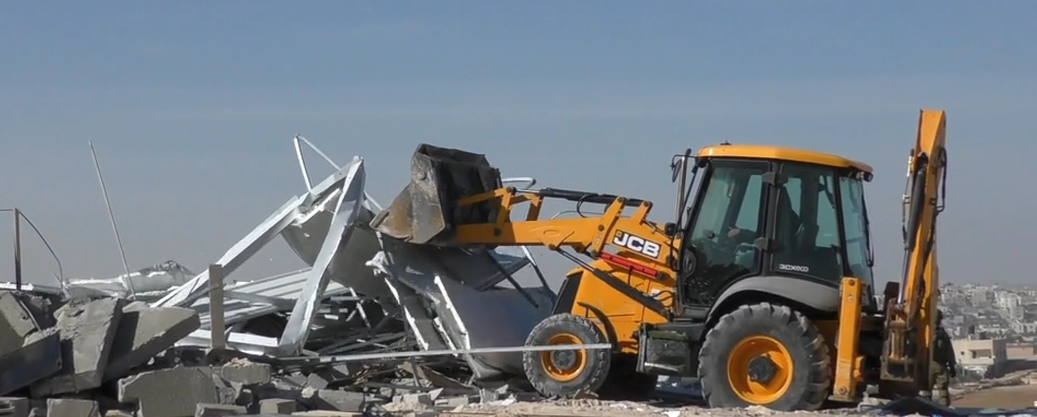
© opname B’Tselem 6 december 2021, https://www.btselem.org/facing_expulsion_blog
In een rapport van bijna honderd pagina’s bespreekt Amnesty van het Verenigd Koninkrijk het gebruik van JCB-bulldozers bij de vernietiging van gebouwen in de bezette gebieden. Sinds 1967 heeft Israël tienduizenden gebouwen vernield. De Palestijnse bewoners werden verdreven en in plaats daarvan werden woningen gebouwd voor joden uit Israël.
Ondanks rapporten Corporate Occupation en Who Profits, videos van ICAHD en druk van de Hoge Commissaris voor de Mensenrechten van de VN, houdt JBC vol dat het niet verantwoordelijk is voor wat er met hun materiaal gebeurt. Een andere verdediging is: als wij geen materiaal leveren, doen anderen het wel.
Hiertegenover brengt het rapport de volgende argumentatie.
Het is al lang verleden tijd dat ondernemingen zich alleen maar mogen laten leiden door economisch nut. Op het vlak van witwaspraktijken en fraude preventie zijn er grote vorderingen gemaakt in het verplichten van bedrijven om hun verplichtingen na te komen.
Wat betreft de problematiek van mensenrechtenschendingen heeft de Hoge commissaris voor de mensenrechten in 2011 de argumenten voor ‘verplichte ijver’ (due diligence) op een rijtje gezet. Ondernemingen mogen niet passief blijven als mensenrechten worden geschonden als gevolg van hun dienstverlening.
JCB heeft echter doorlopend gecommuniceerd dat het zich niet verantwoordelijk voelt.
Het is evenwel al enige tijd een standaard dat aandeelhouders ondernemingen kunnen aanspreken op betrokkenheid bij mensenrechtenschendingen. En het is mogelijk dat een overheid steun voor bedrijven intrekt als blijkt dat ze gelinkt zijn aan mensenrechtenschendingen. Uitvoervergunningen en deelname aan handelsmissies ingetrokken worden.
JBC wordt in het rapport opgeroepen om een serieuze risico-analyse te maken van mogelijk misbruik van geleverde goederen. In conflictgebieden is het misbruik bijna niet te vermijden. In dat geval zou het bedrijf zich daar moeten terugtrekken.
De regering van de UK wordt gevraagd een wettelijk kader te scheppen rond due diligence voor bedrijven, met een expliciete beschrijving van de gevolgen als bedrijven in gebreke blijven. De regering zou export naar conflictgebieden van grote hydraulische bulldozers en sloopwerktuigen, die makkelijk ingezet kunnen worden voor mensenrechtenschendingen zoals vernielingen van huizen, moeten verbieden.
https://www.amnesty.org.uk/files/2021-11/JCB%20Off%20Track%20Amnesty%20International%20report.pdf?VersionId=fwDUNXTOtdWIMZWknSwAa9xTg7ZtUNjp;
JCB's complicity in Israeli war crimes: 2020 statistics - corporate occupation;
https://www.whoprofits.org/company/jcb-j-c-bamford-excavators/
https://www.ohchr.org/documents/publications/guidingprinciplesbusinesshr_en.pdf

Europa

Verklaring van Al Haq e.a. bij Internationaal Strafhof
Al-Haq, Al Mezan en the Palestinian Centre for Human Rights (PCHR) hebben verklaring afgelegd voor het Internationaal Straf over bestempeling als terroristische organisaties in oktober door Israël van 6 mensenrechtenorganisaties (Al-Haq, Addameer, Defence for Children International, Bisan Center for Research and Devellopment, e.a.).
In de verklaring stelt Al-Haq dat de labelling van deze organisaties als terroristisch voortkomt uit een jarenlange georkestreerde campagne van Israël om deze organisaties het zwijgen op te leggen. De taktieken die daarvoor werden gebruikt zijn: intimidatie, lastercampagnes, pogingen financiële bronnen op te laten drogen, gebruik maken van Pegasus spionage software en zelfs doodsbedreigingen.
‘Israël weigert internationale organisaties toegang tot de bezette gebieden. Israël heeft onze organisaties als doelwit om ook onze informatiebronnen ontoegankelijk te maken en zo het werk van het Internationaal Strafhof te hinderen’.
Wij voegen er nog aan toe dat in de internationale politiek een grote mate van concensus is over dubieuze landen als Rusland, Turkije en recent Kazachstan. De beschuldiging van terrorisme is in die landen een gangbare manier om kritiek de mond te snoeren. Israël hoort in dit rijtje thuis.
Microsoft Word - Al-Haq, PCHR, Al-Mezan Joint Statement, ASP General Debate.docx (alhaq.org)
https://www.addameer.org/news/4648 (reactie op het besluit van de Nederlandse regering om steun aan UAWC stop te zetten)

Oproep ECCP over blokkade Gaza
Eind november heeft de European Coordination of Committees for Palestine de Europese Unie en haar lidstaten opgeroepen om de ernst van de situatie in Gaza na een blokkade van 15 jaar onder ogen te zien. De blokkade ondermijnt de mogelijkheden voor een waardig bestaan gebaseerd op zelfbeschikking.
Beperking van bewegingsvrijheid, verlies van landbouwgrond en rigide beperkingen van de visserszone hebben een verwoestende uitwerking op de economie in Gaza. De meeste van de inwoners hebben geen normale inkomstenbron meer. Boeren en vissers worden willekeurig beschoten als land en zee binnengaan.
Vier oorlogen hebben een duizelingwekkend spoor van vernieling achter gelaten: de water- en elektriciteitsvoorziening is beneden peil. Gezondheidszorg en onderwijs worden steeds gebrekkiger. Het is in talloze rapporten gedocumenteerd.
Het beroep van Israël op het beschermen van de eigen veiligheid is volledig ongerechtvaardigd. Vernielingen van infrastructuur, privé-bezit, het schieten op demonstranten, boeren en vissers vormen oorlogsmisdaden.
Veiligheid kan alleen gerealiseerd worden als Palestijnse rechten gerespecteerd worden.
Om die reden moet
- de blokkade van Gaza opgeheven worden
- de bufferzone moet teruggegeven worden aan de eigenaars van het land.
- De beperkingen van de visserszones moeten afgeschaft worden.
- Egypte moet beperkende maatregelen aan de grens met Gaza stop zetten.
- Het Internationaal Strafhof moet gesteund worden in haar onderzoek naar oorlogsmisdaden.
https://www.eccpalestine.org/gaza-eu-must-act-to-stop-the-blockade-immediately-and-unconditionally/

__________________________________________________

november 2021

Israël

Israël criminaliseert mensenrechten organisaties
Share on facebook
De Israëlische minister van Defensie Benny Gantz heeft zes prominente Palestijnse maatschappelijke organisaties op de nationale terrorismelijst geplaatst. De organisaties zijn gevestigd in door Israël bezet Palestijns gebied. Ze bieden steun aan de onder bezetting levende Palestijnse bevolking en documenteren de Israëlische schendingen van Palestijnse (mensen)rechten. De organisaties lopen nu het risico dat hun kantoren gesloten en hun activiteiten verboden worden.
De getroffen organisaties zijn Addameer, Al-Haq, Bisan, Defense for Children International-Palestine (DCI-P), de Union of Agricultural Work Committees (UAWC) en de Union of Palestinian Women Committees (UPWC). De Israëlische krant The Jerusalem Post haalt een verklaring van Israëls ministerie van Justitie aan waarin nog een zevende organisatie – Samidoun – wordt genoemd.
Volgens minister Gantz zijn de organisaties onderdeel van het Volksfront voor de Bevrijding van Palestina (PFLP), een marxistische politieke partij en verzetsorganisatie met een gewapende vleugel die in Israël, de VS en de EU op terrorismelijsten staat. Hun werkzaamheden zouden een dekmantel zijn voor activiteiten ten behoeve van de PFLP.
Een antiterrorisme-wet uit 2016 biedt Israëlische autoriteiten de mogelijkheid organisaties die op de terrorismelijst staan hard aan te pakken. De autoriteiten kunnen hun activiteiten verbieden, hun kantoren sluiten, hun bezittingen in beslag nemen en hun medewerkers oppakken en voor drie jaar achter de tralies zetten. Hoewel het binnenlandse wetgeving betreft, hanteert Israël de wet ook in bezet gebied, zelfs in Ramallah, het hart van het door de Palestijnse Autoriteit bestuurde gebied, waar de organisaties zijn gevestigd.

De maatregel is de overtreffende trap in een langlopende Israëlische campagne om iedere vorm van oppositie tegen de bezetting en kolonisering van Palestijns gebied de kop in te drukken. Palestijnse maatschappelijke organisaties zijn daarin een belangrijk doelwit. Zij hebben al jaren te maken met allerlei vormen van ondermijning van hun activiteiten, variërend van dreigementen en cyberterreur tot arrestatie van medewerkers en sluiting van hun kantoren.
Een recent voorbeeld is de arrestatie, afgelopen mei, van vier medewerkers van de organisatie Health Work Committees (HWC), onder wie een Spanjaard. Zij worden door Israël beschuldigd van het doorsluizen van grote sommen Europees subsidiegeld naar de PFLP, dat er terroristische activiteiten van zou hebben bekostigd. De organisatie zou Europese subsidie ontvangen voor niet-bestaande activiteiten, en gebruikmaken van vervalste documenten. Zoals gewoonlijk werden de beschuldigingen niet onderbouwd met bewijzen.
Op 9 juni vielen bezettingstroepen het HWC-kantoor in Ramallah binnen, namen de computers en administratie in beslag en sloten het kantoor voor zes maanden. Een maand later, op 7 juli, pakten troepen diep in de nacht met veel geweld de directrice van HWC – tevens voorzitster van het Palestinian NGO Network – in haar woning op. Haar hangt een lange gevangenisstraf boven het hoofd wegens ‘werkzaamheden voor een onwettige organisatie’ en ‘banden met een terroristische organisatie’. Van bewijzen opnieuw geen spoor.
In juli werd ook het kantoor van de Union of Agricultural Work Committees, een van de organisaties die nu op de terrorismelijst zijn gezet, voor zes maanden gesloten. Enkele weken later namen militairen bij invallen de administratie en computers van andere prominente organisaties in beslag, waaronder de cliëntdossiers van Defence for Children International-Palestine, dat nu ook op de terrorismelijst staat. Het zijn voorbeelden uit een lange reeks van maatregelen waarmee Israël probeert essentiële steunpilaren van de Palestijnse samenleving te slopen.
https://rightsforum.org/nieuws/israel-bestempelt-palestijnse-ngos-tot-terroristische-organisaties/

mensenrechtenactivisten bespioneerd
Addameer bericht dat Front Line Defenders bewijzen heeft dat Israël ondergronds systematisch Palestijnse menenrechtenverdedigers en advocaten bespioneert door in te breken in hun computers. Dit is niet alleen een schending van het recht op privacy van betrokken personen, maar ook van vele mensen met wie ze in contact stonden.
Besmetting met Pegasus spyware werd vastgesteld bij onder andere Al Haq en het Bisan Centrum voor Onderzoek en Ontwikkeling. In juli dit jaar werd de inbreuk door Pegasus op meer dan 50.000 telefoons wereldwijd vastgesteld. 3 November jongsleden werd de NSO, die Pegasus gemaakt heeft, door de VS in de ban gedaan.
In de nieuwsbrief van mei van dit jaar hebben wij een rapport besproken waarin de verschillende manieren besproken worden waarop Israël de werking van kritische NGO’s dwarsboomt: beschuldiging van terrorisme en antisemitisme, bedreigingen, laster en verdachtmakingen, cyberaanvallen, reisverboden en verbanning.
https://www.addameer.org/news/4564
https://palestinasolidariteit.be/2021/05/29/israelische-aanval-op-ngos/

greenwashing in Glasgow
Met een buitenproportionele delegatie van meer dan 120 mensen was Israël aanwezig op de klimaatconferentie in Glasgow van 31 oktober tot 12 november. Israël profileerde zich als een land dat technologisch voorop loopt in de strijd tegen klimaatverandering. Het oogmerk is heel duidelijk dat men op deze manier hoopt de relaties met de internationale gemeenschap te normaliseren. De delegatie bestond uit ambtenaren van ministeries, geleerden en mensen uit het zakenleven. Nitzan Moshe van Israel Chemicals, die witte fosfor levert aan het Israëlische leger, was er ook bij.
De reclameboodschap die Bennet uitdroeg was: we leven in één van de droogste streken op aarde, maar het is ons gelukt om wereldleider te worden in ‘water innovatie’. Onbesproken bleef de overextractie van water waar Israël zich aan bezondigt en de beperkingen aan water die Israël de Palestijnse gemeenschap oplegt. Israël heeft grote plannen met zonneënergie, maar vernietigt tegelijk zonnepanelen in de bezette gebieden, ook van Europese projecten.. Zonder gas lukt het uiteraard niet – onvermeld blijft dat Israël gas ontvreemdt van de Palestijnse gemeenschap voor de kust van Gaza.
Een ander punt is dat sinds 1967 2,5 miljoen bomen geveld zijn in de bezette gebieden. Nu niet bepaald een goede vorm van natuurbeheer en watermanagement. Zolang Israël het recht op zelfbeschikking van de Palestijnse gemeenschap ontkent, is de presentatie van Israël in COP26 een reclameboodschap, die eenvoudig doorgeprikt kan worden.
https://www.alhaq.org/advocacy/19242.html

discriminerende beslissingen van de minister van communicatie
De Israëlische minister van communicatie Yoaz Handel heeft een wet uitgevaardigd om op bepaalde plaatsen geavanceerde internetnetwerken aan te leggen. Het gaat om 244 plaatsen. Slechts 7 van de plaatsen zijn arabisch, waarvan vier in de bezette Golanhoogten. 70 Illegale nederzettingen in de Westbank worden wel bevoorrecht, terwijl de Israëlische minister juridisch niet eens bevoegd is om dit te beslissen voor de Westbank. Niet één Palestijns Bedoeienendorp krijgt een toewijzing.
Addalah, een organisatie die opkomt voor gelijkberechtiging van Palestijnse minderheden in Israël, maakt bezwaar tegen de discriminerende achtergrond van het besluit van Yoaz Handel omdat sociaal-economische redenen worden niet in overweging genomen. Addalah heeft een bezwaarschrift ingediend bij het Israëlische Hooggerechtshof.
Suhad Bishara van Adalah: ‘Gedurende de pandemie konden tienduizenden bedoeienenkinderen geen gebruik maken van lessen via internet. De Israëlische regering zou moeten erkennen dat er dringend nood is aan een goede infrastructuur voor deze bevolkingsgroep. De minister van Handel bevoorrecht daarentegen welvarende streken samen met de illegale nederzettingen in de Westbank.’
https://www.adalah.org/en/content/view/10462

red Lifta, teken de petitie
Lifta is een archeologische site ten noordwesten van Jeruzalem. Voor 1948 waren er ongeveer 2500 inwoners. Door geweldpleging van joodse milities raakte Lifta in 47/48 in een paar maanden tijd ontvolkt.
Het Israëlische plan 6036 wil op de ruïnes 259 luxueuze villa’s bouwen. Teken de petitie aan UNESCO met de oproep deze site te beschermen.
https://liftathewitness.com/en
https://en.wikipedia.org/wiki/Lifta

Westelijke Jordaanoever

Nieuw rapport B’Tselem
Israël heeft meer dan 280 nederzettingen gebouwd in de Westbank. Op deze manier worden meer dan 440.000 kolonisten gehuisvest. Van deze nederzettingen zijn 138 officieel erkend door de staat. 150 Buitenposten zijn niet door de staat erkend. Ongeveer 50 buitenposten werden het afgelopen decennium gebouwd.
De nederzettingen in de Westbank bestrijken honderden vierkante kilometer. Palestijnen hebben beperkte toegang tot deze grond. Israël heeft het land overgenomen met officiële middelen. Door militaire bevelen die verklaren dat het land van de staat is of een schietterrein of een natuurreservaat is veel land onteigend. Andere stukken land zijn in beslag genomen door kolonisten, die Palestijnen met geweld aanvallen.
Het lijkt dat deze twee sporen gescheiden zijn: de staat die openlijk land in beslag neemt met steun van juridische adviseurs en rechters en de kolonisten, die eigenhandig door geweld land in bezit neemt.
In feite is er maar één spoor. Kolonistengeweld tegen Palestijnen is een informeel middel in handen van de staat om steeds meer land over te nemen. De staat geeft onbeperkt steun aan kolonisten die geweld gebruiken tegen Palestijnen. Soms is er sprake van aktieve medewerking. Kolonistengeweld is dus onderdeel van het overheidsbeleid.

De staat heeft dus twee manieren, waarop het Palestijnse grond verovert:
1. het legaliseren van diefstal van land
Tientallen buitenposten, die zonder formele goedkeuring zijn gebouwd, krijgen steun van de Israëlische autoriteiten. Het Israëlische leger verdedigt de buitenposten. Israël legt wegen aan en zorgd voor waterleiding en elektriciteit. Buitenposten krijgen zelfs subsidie bij het opzetten van landbouw en veeteelt.
Vroeger verklaarde Israël naar de buitenwereld dat het wetten wilde opleggen aan de buitenposten en ook buitenposten zou ontmantelen. Uiteindelijk zijn bijna alle buitenposten blijven bestaan.
2. het legaliseren van geweld tegen Palestijnen
Er zijn talloze dossiers aangelegd en duizende getuigennissen verzameld door NGO’s, in boeken en mediarapportages. Al deze documentatie heeft zo goed als geen effect gehad op het kolonistengeweld tegen Palestijnen.
Slaan, stenen gooien, bedreigingen, brandstichting op het land, vernietiging van bomen en oogsten, diefstal van oogsten, met scherp schieten – in zogenoemde boerderijen hebben kolonisten Palestijnse boeren en herders opgejaagd en verdreven van hun grond en waterbronnen, waar ze generaties lang gebruik van hebben gemaakt.
Israëlische soldaten hebben het recht om kolonisten te arresteren. In plaats daarvan kiezen ze ervoor om Palestijnen van hun grond te ontzetten.
Na kolonistenaanvallen op Palestijnen blijft Israël passief: men doet zijn uiterste best om niet te reageren op incidenten. In de weinige gevallen dat er wel onderzoek gedaan wordt naar een incident is er snel een witwas operatie om het incident te doen vergeten.
Officiële beschuldigingen worden zelden geregistreerd. Als er straffen worden opgelegd dan zijn die eerder symbolisch.
Het rapport behandelt 5 casussen waarin gedetailleerd ingegaan wordt op kolonistengeweld en de grootschalige overname van land. We lezen hoe het geweld de fundamenten van de Palestijnse gemeenschap ondermijnt. Er is veel inkomstenverlies en uiteindelijk is er geen keuze meer: de Palestijnse bewoners trekken zich terug van gronden en waterbronnen. Als het zo ver is dan kan de staat Israël het land eenvoudig in beslag nemen.

De apartheidsstaat Israël is gebaseerd op georganiseerd en systematisch geweld tegen Palestijnen. In alle geledingen wordt dit geweld ondersteund: door de overheid, het leger, de Civiele Administratie, het Hoge Gerechtshof, de politie, het gevangeniswezen, de Israëlische Natuur en Parken Autoriteit, enz. De staat Israël maakt gebruik van het kolonistengeweld en past het in in het eigen geweld. Het kolonistengeweld is eveneens georganiseerd, goed uitgerust en doelgericht.
Israël kan zich niet verontschuldigen voor het kolonistengeweld. Als het geweld toegelaten wordt door de Israëlische autoriteiten is kolonistengeweld het geweld van de staat. Kolonisten dagen de staat niet uit, ze bewijzen de staat een dienst.
https://www.btselem.org/publications/202111_state_business

gezichtsherkenningstechnologie voor Palestijnen
Terwijl ontwikkelde landen in de wereld beperkingen opleggen aan het gebruik maken van foto’s, zien we dat Israël in de bezette gebieden het recht op privacy op een ernstige manier schendt. Dit kunnen we althans opmaken uit het getuigenis van twee voormalige Israëlische soldaten tegenover de organisatie Breaking the Silence.
Het gaat om het programma Blue Wolf, dat via een database gezichten koppelt aan persoonlijke gegevens. Zonder ID kaart weet een soldaat dan of de persoon moet worden gearresteerd of dat hij gewoon kan passeren.
Het systeem wordt al toegepast in Hebron – een stad met een van de meest extreme vormen van controle en onderdrukking in de bezette gebieden. In sommige gevallen worden zelfs opnames van het interieur van de woningen zichtbaar gemaakt.
In de stad zijn camera’s geplaatst die gezichten herkennen. Zonder scrupules spreekt het Israëlische leger van Hebron Smart City. In Israël zelf wordt de bewakingstechnologie niet toegepast, nadat er veel protesten kwamen. In de bezette gebieden is het blijkbaar geen probleem.
Yaser Abu Markhya, vader van vier kinderen, zegt dat hij zich onveilig voelt bij het idee dat camera’s hem zijn gezin filmen. Hij wil om die reden niet meer dat zijn kinderen buiten spelen. De militaire controle is zo extreem, dat een gevallen theelepeltje buitenshuis onmiddellijk leidt tot vragen van soldaten wat er precies aan de hand is.
https://www.washingtonpost.com/world/middle_east/israel-palestinians-surveillance-facial-recognition/2021/11/05/3787bf42-26b2-11ec-8739-5cb6aba30a30_story.html

scholieren gehinderd om naar school te gaan
Drie dagen achter elkaar hebben soldaten scholieren bewust gehinderd om naar twee scholen gaan in al-Lubban Ash-Sharqiya ten zuiden van Nabloes. De soldaten schoten traangasgranaten naar de scholieren waardoor ze in ademnood geraakten. Tegelijkertijd begonnen kolonisten met steun van het leger de leerlingen aan te vallen bij de schoolpoort.
Meisjesleerlingen werden eveneens door Israëlische soldaten beschoten met traangasgranaten. Dit soort aanvallen op scholieren komen vooral voor in de kwetsbare gebieden van de Westbank: de C-zones, H2 bij Hebron en Jeruzalem.
https://daysofpalestine.ps/post/17409/For-third-consecutive-day-Israeli-forces-assault-student-in-West-Bank-village

bouwwerken onder constructie vernietigd
Op 26 oktober werden vier gebouwen onder constructie door Israëlische soldaten vernietigd in Deir Qaddis ten westen van Ramallah. De rechtvaardiging hiervoor was dat er geen bouwvergunning was.
In mei kregen 10 huiseigenaars in dezelfde plaats te horen dat Israël hun huizen zou slopen – dit ondanks het feit dat er Palestijnse bouwvergunningen waren.
In Oost Jeruzalem, met name in Sheikh Jarrah en de al-Bustan wijk in Silwan is een gelijkaardige situatie. Kort geleden zijn er tientallen sloopaankondigingen uitgedeeld in deze wijken.
https://daysofpalestine.ps/post/17330/Israel-demolishes-four-Palestinian-owned-under-construction-structures-in-West-Bank-village

Kolonistenagressie bij olijvenoogst
Nog altijd gaat het jaarlijkse olijvenoogstseizoen in de Palestijnse gebieden gepaard met een groot aantal kolonistenaanvallen op Palestijnse boeren, hun land en hun bezittingen. Op 6 november hakten Israëlische kolonisten ruim veertig olijfbomen om in de buurt van Nablus, op de Westelijke Jordaanoever. De kolonisten, waarschijnlijk afkomstig uit de beruchte kolonie Yitzhar, vernietigden ook een waterput. Diezelfde dag vielen kolonisten Palestijnse boeren aan die bezig waren met de olijvenoogst in het dorp Teqoua, ten oosten van Bethlehem. De Palestijnse boeren wisten de aanval af te slaan en de kolonisten uit hun boomgaard te verjagen.
Ook Israëlische soldaten spelen een rol in het verstoren van de olijvenoogst. Zij beschermen niet alleen de kolonisten tijdens hun aanvallen, maar nemen ook regelmatig gereedschap in beslag. Dat gebeurde bijvoorbeeld in Qaryout, ten zuiden van Nablus, terwijl Palestijnse boeren aan het oogsten waren. Tientallen militairen betraden de boomgaard en namen ladders en andere landbouwwerktuigen in beslag.
https://rightsforum.org/nieuws/israel-palestina-in-het-kort-8-november-2021/

vandalisme van kolonisten
Kolonisten voerden afgelopen week daarnaast andere aanvallen uit. Zo bekogelde een groep kolonisten Palestijnse auto’s op de weg tussen Jenin en Nablus met stenen. Palestijnen die zich tegen de aanval verzetten werden door het Israëlische leger weggejaagd met traangas en schokgranaten. In het dorp Surif vielen kolonisten op 5 november Palestijnse huizen aan en staken zij een stacaravan in brand.
Zelfs speeltuinen zijn niet veilig voor de kolonistenterreur op de Westelijke Jordaanoever. Op 6 november betrad een aantal kolonisten een speeltuin in het dorp Susiya, waar zij de kinderen wegjoegen en de speeltoestellen probeerden te vernielen. Volgens Rateb Jabour, een plaatselijke activist, bestond de groep kolonisten uit zo’n tweehonderd mannen. De speeltoestellen in de speeltuin waren gedoneerd en geïnstalleerd door een Franse organisatie.
https://rightsforum.org/nieuws/israel-palestina-in-het-kort-8-november-2021/

Jeruzalem

intrekken verblijfsvergunning Sala Hammouri
Salah Hammouri is een veteraan onder het personeel van Addameer, de mensenrechtenorganisatie in Ramalah, die opkomt voor politieke gevangenen. Op 18 oktober besliste het ministerie van Binnenlandse zaken dat zijn verblijfsvergunning voor Jeruzalem wordt opgeheven, omdat hij niet meer loyaal zou zijn aan de staat Israël.
Deze willekeurige, straffende en onwettige beslissing van gedwongen transfer vormt een schending van fundamentele mensenrechten. Verder spreekt de minister van binnenlandse zaken in vage bewoordingen over zijn ‘verbondenheid met terroristische entiteiten’. De informatie daarover is echter geheim.
Het beroep op geheime informatie is een ernstige schending van gerechtelijke standaarden.
Het herroepen van Salah’s verblijfsstatus past in het bredere verband van Israëls apartheidspolitiek, dat tot doel heeft om Palestijnse mensenrechtenactivisten het zwijgen op te leggen. Het vervolg kan zijn dat veel meer Palestijnen in Jeruzalem hun verblijfsstatus verliezen op arbitraire gronden.
Gedwongen transfer is echter een oorlogsmisdaad in het Statuut van Rome van het Internationaal Strafhof.
Palestinian Civil Society Submit Urgent Appeal to UN Special Procedures on the Imminent Deportation of Human Rights Defender Salah Hammouri | Addameer
Israeli Minister of Interior to Officially Revoke Permanent Residency of Lawyer Salah Hammouri | Addameer

Gaza

tekort aan brandstof (film)
De electriciteitscentrale van Gaza heeft een tekort aan brandstof. De invoer van diesel uit Qatar is begin november stopgezet. In Gaza staan voedselzekerheid, water en sanitair, gezondheidszorg en onderwijs onder druk door de dagelijkse onderbrekingen van de electriciteitsvoorziening. De afvoer van rioolwater en de toevoer van leidingwater zijn afhankelijk van het elektriciteitsnetwerk. Israël heeft het elektriciteitsnetwerk meermaals letterlijk onder vuur genomen om daarmee een nog meer onleefbare situatie te creëren. Bij raketaanvallen en invallen op het grondgebied zijn vele leidingen in Gaza beschadigd. De riolering is door deze aanvallen ernstig aangetast. Rioolwater lekt in drinkwater, wat weer tot ziekteuitbraken leidt onder de burgerbevolking. Stroomonderbrekingen bedreigen het leven van hart- en dialysepatienten en baby’s in couveuses.
Palestijnen in Gaza moeten dagelijks vechten om te overleven. Israëlische bombardementen hebben trauma’s veroorzaakt onder de bevolking. De structurele tekorten aan elektriciteit verlammen de samenleving in al zijn geledingen. Door het beperken van de invoer van brandstof is Israël volledig verantwoordelijk voor deze situatie.
https://www.facebook.com/DaysofPalestine/videos/625890308566654

falende gezondheidszorg door de blokkade en de militaire aanval in mei
Tussen 10 en 21 mei 2021 moest Gaza de vijfde Israëlische operatie ondergaan sinds 2008. Er vielen 261 dodelijke slachtoffers en er waren 1981 gewonden. Tijdens de aanval werd de blokkade verscherpt.
Door de Israëlische blokkade zijn de ziekenhuizen soms in deplorabele staat. Dit noopt patiënten elders hulp te zoeken. Maar ook dat wordt gedwarsboomd.
Ritta Hassan Al-Jalees heeft twee zonen die lijden aan Cystische Fibrosis. Een andere zoon stierf aan dezelfde ziekte. Wat haar het meeste stress bezorgt is het uitblijven van permissie om een behandeling te krijgen in Ramallah. Ritta: ‘ik leef in constante spanning dat ik nog een kind zal verliezen. Hier in Gaza kunnen mijn zonen niet de juiste behandeling krijgen. De tijd dringt, maar Israël heeft geen haast.’
Al Mezan stelt vast dat in mei 2021 vier Palestijnse patiënten stierven als gevolg van het uitblijven van een permissie om buiten Gaza een behandeling te krijgen.
- De 15 jarige Amr Fakher Al Kurd kon behandeld worden in Hebron, maar kreeg geen toestemming om te vertrekken. Hij stierf op 19 mei 2021.
- Hasan Ahmed Al Kharti, 62 jaar oud, stierf op 30 mei 2021. Hij miste de afspraak met het Al Makassed Ziekenhuis in Jeruzalem.
- Aisha Hasan Abu Azar stierf op 13 mei. Ze werd 1 jaar.
- Mohammed Abdelrauf Al Mabhouh zocht uiteindelijk hulp in Egypte, maar het was te laat. Hij stierf op 11 juni.
Israëls offensief in mei bracht ernstige schade toe aan het gezondheidssysteem. 84 Gezondheidscentra (ziekenhuizen, apotheken, laboratoria en privéklinieken) werden gedeeltelijk vernietigd. Toegangswegen werden opzettelijk vernietigd, wat mensenlevens in gevaar bracht.
In mei was er bij 40% van de medicatie geen voorraad meer. 33% van het medisch materiaal voor spoed, operaties, hart-katheterisatie, orthopedie, dialyse en oftalmologie ontbrak.
Honderden medische apparaten waren kapot, omdat vervangende onderdelen Gaza niet binnen konden komen.
Enzovoorts.
Conclusie: het onmenselijke, straffende en discriminerende vergunningenregiem van Israël als bezettende macht treft kwetsbare patiënten en verscherpt de menselijke crisis in Gaza. De internationale gemeenschap moet Israël onder druk zetten om zijn verplichtingen als bezettende macht na te komen.
https://mezan.org/en/uploads/files/16261619561305.pdf

doodvonnissen
Op 21 oktober 2021 veroordeelde de rechtbank van eerste aanleg twee mannen van 26 en 31 jaar tot de doodstraf door ophanging, nadat ze eerder schuldig werden bevonden aan een roofmoord in maart 2018.
Het Palestijnse Centrum voor Mensenrechten (PCHR) veroordeelt de toepassing van de doodstraf. De doodstraf is inhumaan. Een internationaal verdrag verplicht Palestina om de doodstraf niet meer uit te voeren in afwachting van de definitieve afschaffing ervan.
https://pchrgaza.org/en/gaza-issues-8-new-death-sentences-in-october-pchr-calls-for-end-of-death-penalty-and-warns-of-leniency-in-its-issuance/

vernielen van landbouwgrond
{wordt mogelijk niet opgenomen, omdat het te kort is}
Op 9 november 2021 begon het Israëlische leger een stuk grond van 7000 m² ten oosten het dorp al Qarara met bulldozers te bewerken. Een waterbassin, dat rioolwater opving, werd weggevaagd.
https://mezan.org/post/32613

de Golan
Op 16 oktober 2021 werd Medhat Al Saleh op 54-jarige leeftijd doodgeschoten door sluipschutter uit het Israëlische leger. Medhat was aan het werk bij zijn huis in Ain Al Teeneh tegenover het bezette Majdal Shams, 100 meter aan de andere kant van de wapenstilstandslijn.
Medhat Al Saleh zat 12 jaar in Israëlische gevangenissen. Toen hij vrij kwam in 1997 vertrok hij naar Syrië. Hij was 8 jaar lid van het Syrische parlement.
Medhat is niet de enige burger die werd geliquideerd door het Israëlische leger.
Tot nog toe is er geen verklaring vanuit Israël over de liquidatie. Er is ook geen enkele rechtvaardiging voor dit soort praktijken.
https://golan-marsad.org/al-marsad-condemns-the-assassination-of-medhat-al-saleh/

gevangen

gedeeltelijk succes voor hongerstakerstakers
22 november 2021
Kayed Al-Fasfous kreeg na 131 dagen hongerstaking de toezegging dat zijn administratieve detentie op 14 december beëindigd zal zijn. De gezondheidstoestand van Kayed was kritiek geworden.
Ayad Al Harimi, eveneens in administratieve detentie, stopte zijn hongerstaking na de toezegging dat hij in maar 2022 vrij zal zijn.
Migdad Al-Qawasmi kreeg de toezegging dat hij in februari vrijgelaten zal worden. Hij heeft zijn hongerstaking beëindigd.
Twee andere Palestijnse hongerstakers, Hisham Ismail Abu Hawash en Louay Al-Ashkar, eveneens in administratieve detentie, kregen geen toezegging. Zij gaan door met hun hongerstaking.
Two Hunger Striking Detainees Surpass 100 days on Hunger Strike | Addameer
https://www.middleeastmonitor.com/20211122-palestinian-administrative-detainee-kayed-al-fasfous-wins-battle-for-freedom/

gevangene gestorven als gevolg van medische verwaarlozing
Op 18 november stierf Sami al-‘Amour op de leeftijd van 39 jaar. Sami al-‘Amour had een aangeboren hartafwijking, die zorgde voor een blokkade in de kransslagaders.
Het Palestijns Centrum voor Mensenrechten (PCHR) roept op tot een onafhankelijk onderzoek naar de oorzaak van het overlijden van Sami al-‘Amour.
Het is niet onwaarschijnlijk dat de Israëlische autoriteiten nalatig zijn geweest in het verlenen van medische bijstand. Medische verwaarlozing en het achterhouden van noodzakelijke behandeling is van toepassing op honderden gevangenen.
https://pchrgaza.org/en/palestinian-imprisoned-by-israel-sami-al-amour-dies-due-to-intentional-medical-neglect/

Amal Nakhleh, 17 jaar, in administratieve detentie

Op 26 oktober werd de administratieve detentie van Amal Nakhleh met 4 maanden verlengd. Amal zit sinds 21 januari 2021 in de gevangenis. Hij is minderjarig en er is geen officiële beschuldiging. Bovendien heeft hij ernstige gezondheidsproblemen. Amal lijdt aan myasthenia gravis, een zeldzame neurologische ziekte die zijn spieren verzwakt. Hij heeft gespecialiseerde medische hulp nodig, regelmatige medicatie en een constante opvolging van zijn situatie om verdere complicaties te voorkomen. Tijdens het verhoor voor de militaire rechtbank sprak Amal over zijn gezondheidsproblemen en zijn wens om zijn middelbare school af te maken. De Ofer militaire rechtbank besloot tot een verlenging van zijn administratieve detentie, omdat hij ‘een serieuze bedreiging vormt voor de staatsveiligheid’. Dit zonder aanvullende argumenten. Alleen op basis van ‘geheime informatie’.
Ofer Military Court Confirms Renewal of Administrative Detention Against Palestinian Child | Addameer

BDS

culturele boycot
Israel gebruikt kunst als middel om oorlogsmisdaden te verbergen en haar imago te verbeteren. Dit is een officiële strategie van de Israelische regering die bekendstaat als Brand Israel. De campagne gebruikt bekende artiesten/kunstenaars om Israel af te schilderen als een progressieve Westerse democratie in plaats van een kolonisten-bezettingsstaat die schuldig is aan oorlogsmisdaden.
In de BDS beweging is er een breed besef dat het uitsluiten van Israël bij culturele activiteiten wel degelijk effect heeft. Er is een toenemend aantal artiesten dat kiest voor een hardere opstelling jegens Israël.
Het meest recente nieuws is dat Zuid Afrika zich terugtrekt uit de Miss Universe verkiezing in december dit jaar in Israël.
https://bdsmovement.net/news/south-africa-withdraws-support-miss-universe
De culturele boycot van Israel: Alles wat u moet weten - BDS Nederland

Europa

Nieuw rapport over handel met illegale nederzettingen
25 Palestina-organisaties hebben de handen ineen geslagen om te inventariseren hoeveel zakelijke connecties er zijn tussen Israëlische ondernemingen in de illegale nederzettingen en Europese Financiële instellingen. Het rapport heet Don’t Buy into Occupation.
Economische relaties tussen Europa en de illegale nederzettingen in de Westbank spelen een sleutelrol in de ondersteuning en uitbreiding van die nederzettingen. Ondanks het immorele karakter ervan worden nog steeds miljarden Euro’s geïnvesteerd in de nederzettingen.
Het rapport stelt vast dat tussen 2018 en mei 2021 672 financiële instellingen (banken, verzekeringen, pensioenfondsen) relaties onderhielden met 50 ondernemingen in de illegale nederzettingen. Deze ondernemingen zijn:

ACS Group, Airbnb, Alstom, Altice Europe, Ashtrom Group, Atlas Copco, Bank Hapoalim, Bank Leumi, Bezeq Group, Booking Holdings, Construcciones y Auxiliar de Ferrocarriles (CAF), Caterpillar, Cellcom Israel, Cemex, CETCO Mineral Technology Group, Cisco Systems, CNH Industrial, Delek Group, Delta Galil Industries, DXC Technology, eDreams ODIGEO, Elbit Systems, Electra Group, Energix Renewable Energies, Expedia Group, First International Bank of Israel (FIBI), General Mills, HeidelbergCement, Hewlett Packard Enterprise (HPE), Israel Discount Bank, Magal Security Systems, MAN Group, Manitou Group, Matrix IT, Mivne Group, Mizrahi Tefahot Bank, Motorola Solutions, Partner Communications Company, Paz Oil Company, Rami Levy Chain Stores Hashikma Marketing 2006, RE/MAX Holdings, Shapir Engineering and Industry, Shikun & Binui, Shufersal, Siemens, Solvay, Terex Corporation, Tripadvisor, Volvo Group, and WSP Global.

Belangrijke financiers zijn: BNP Paribas, Deutsche Bank, HSBC, Barclays, Sociéte Générale, Crédit Agricole, Santander, ING, Commerzbank en UniCredit.
Uitgebreide informatie wordt gegeven over BNP Paribas vanwege leningen, verzekeringen en investeringen, Booking.com vanwege het doorgeven van acomodaties in de illegale nederzettingen en HeidelbergCement, vanwege mijnbouw op gestolen grond.
Het rapport stelt dat zakenrelaties met de illegale nederzettingen leiden tot medeplichtigheid.
Betrokken ondernemingen moeten de verantwoordelijkheid nemen om te desinvesteren en contacten te verbreken. Voorbeelden daarvan zijn enkele pensioenfondsen in Noorwegen, Dexia, Deutsche Bank, Barclays, Axa en anderen.
Het rapport sluit af met aanbevelingen voor financiële instellingen, ondernemingen, de Europese Unie en landelijke regeringen.
Het rapport is behoorlijk technisch. Hopelijk zet dit rapport evenveel in beweging als de UN Database van februari 2020
https://www.eccpalestine.org/wp-content/uploads/2021/09/DBIO-report-DEF_aangepast.pdf

Burgerinitiatief geregistreerd
Op 8 september heeft de Europese Commissie het Europese burgerinitiatief geregistreerd, dat komaf wil maken met de handel tussen Europa en de illegale Israëlische nederzettingen. Dit is de noodzakelijke stap na het winnen van een rechtzaak op 12 mei bij het Europese hof van justitie, waarin de Europese Commissie in het ongelijk werd gesteld.
Het doel van het Europese burgerinitiatief is niet het opleggen van sancties aan Israël. Nee, men eist eenvoudig dat de Europese Commissie handelt volgens het internationaal recht. Jarenlang heeft de Europese Commissie haar verantwoordelijkheid voor de handel met de illegale nederzettingen ontkend.
Met deze ontwikkelingen kunnen individuele lidstaten het voortouw nemen om de handel met de illegale nederzettingen stop te zetten.
Als er een miljoen handtekeningen zijn van Europese burgers, is de Europese commissie verplicht om werk te maken van de principes die ze moet naleven.
Het Europese Parlement en de Europese raad kan eveneens druk op de zaak zetten. De Europese Raad kan in deze zaak met meerderheid van stemmen een uitgewerkt voorstel aannemen. De Europese commissie kan zich niet langer verschuilen achter gebrek aan consensus.
De achtergrond van het burgerinitiatief, een schets van de wetgeving die opgesteld moet worden en de samenvatting van de rechtzaak bij het Europese hof van justitie is te vinden in de verwijzingen aan het einde van het artikel in de link hieronder.
https://www.eccpalestine.org/legal-victory-against-the-european-commission-paves-the-way-to-stop-trade-with-illegal-settlements/

Finland
Het Finse parlementslid Veronika Honkasalo heeft een wet ingediend, die tot doel heeft de import van goederen uit de illegale nederzettingen te verbieden. Mocht deze wet aangenomen worden dan zou Finland het tweede land zijn na Ierland dat een wet heeft tegen handel met de nederzettingen.
https://www.eccpalestine.org/finland-to-debate-a-bill-banning-trade-with-illegal-settlements/

christenzionisme
In België is het christenzionisme getalsmatig van ondergeschikt belang. Wereldwijd is het een beweging die in sommige streken aan invloed wint. In de VS is het christenzionisme een niet te onderschatten factor in de mindset van Amerikanen en dus in de buitenlandse politiek van de VS.
Om die reden is het een goed initiatief dat het ICAHD (de organisatie tegen vernielingen van huizen) in de VS een webinar heeft georganiseerd waarin men het gedachtegoed van het christenzionisme weerlegt.
Kern van de zaak is dat een theologisch concept (God heeft de joden teruggebracht in hun land, voordat Jezus terugkomt wordt de tempel herbouwd, enz.) leidt tot immorele standpunten.
Het is een interessant webinar, waarin prominente theologen vanuit hun huiskamer spreken over hun visie en de ontwikkeling ervan. Ook voor buitenstaanders is het goed te begrijpen.
Overigens heeft de schrijver dezes eveneens een analyse gemaakt van het gedachtegoed van het christenzionisme. De link staat hieronder.
ICAHD USA Webinar - 'Christian Zionism: What Is It, How Does it Impact on the Palestinian Question, and How Do We Combat It?’' (vimeo.com)
http://opengeloven.net/index.php?option=com_content&view=article&id=101%3Azionisme-als-geloof&catid=17%3Ateksten&Itemid=10

_____

september 2021

Westelijke Jordaanoever / Oost Jeruzalem

Rapport OCHA 24 augustus – 6 september
Tijdens een nachtelijke operatie op 24 augustus schoten Israëlische soldaten een jongen 15 jaar dood, die zogenaamd iets wilde gooien naar de soldaten. Volgens zijn omgeving was hij nergens bij betrokken. Op 2 september werd een 39-jarige Palestijn doodgeschoten in de buurt van Ramallah toen hij terugkwam van zijn werk. Het Israëlische leger verklaarde dat hij probeerde te schieten op de snelweg.
(Dit jaar werden reeds 57 Palestijnen doodgeschoten, waarvan 12 kinderen)
In een periode van 2 weken werden 288 Palestijnen gewond. De meeste gewonden (273) vielen bij protesten tegen aktiviteiten van nederzettingen in de buurt van Beita (bij Nabloes). 4 Mensen werden gewond in de provincies van Jenin, Nablus en Bethlehem.
Er waren in deze periode 118 huiszoeking/arrestatie-operaties (vooral in Jeruzalem e.o. en Hebron e.o.), waarbij in totaal 134 Palestijnen werden gearresteerd. Op 1 september was er een inval in een school in Wadi Al Joz. Het schoolhoofd en een medewerker werd gearresteerd en een aantal computers en archieven werden in beslag genomen.
In genoemde periode werden 31 gebouwen vernietigd wegens het ontbreken van bouwvergunningen. 30 mensen in Oost Jeruzalem, waarvan 21 kinderen verloren hun woning als gevolg van de vernietiging van 5 huizen. 3 Afbraken werden door de eigenaars zelf uitgevoerd om boetes te vermijden.
23 gebouwen in de C-zone waaronder 8 stallen in Khirbet Ar Rahwa (Hebron) en Ibziq (Tubas) hadden gevolgen voor tien gemeenschappen.
Tenminste 650 bomen werden beschadigd in de buurt van Hebron en Nablus. Negen voertuigen werden aangevallen in het H2 gebied van Hebron. Een watertank werd beschadigd.
In de buurt van Nabloes werden waterleidingen en een serre vernield en landbouwgereedschap werd gestolen. In de buurt van Jenin werd een voertuig bekogeld met stenen.
Israëlische voertuigen werden door Palestijnen bekogeld in de buurt van Hebron en Rammallah.
https://www.ochaopt.org/poc/24-august-6-september-2021

Sla dit gerust over
Bepaalde zaken zijn erg onverkwikkelijk. Misschien kun je ze beter overslaan….

Obaida
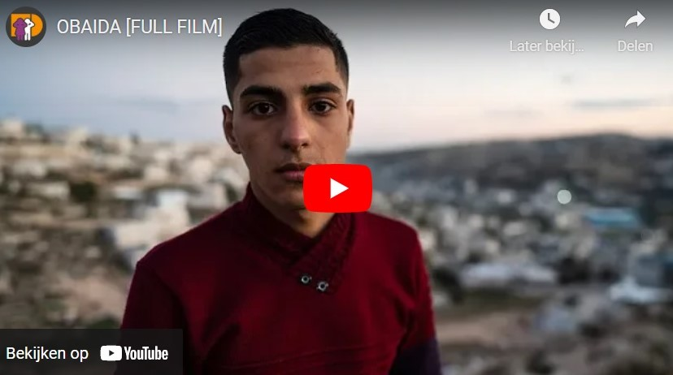
OBAIDA - No Way to Treat a Child (dci-palestine.org)
Obaida was 15 jaar toen hij voor het eerst in de gevangenis kwam.
Hoe voelt dat een gevangenis?
Er is niets goed aan een gevangenis.
Maar je moet proberen er iets van te leren: geduld, organisatie.
Ik kom uit Arroub in Hebron: smalle straten, grote families, vriendelijke mensen.
Als je gearresteerd wordt, worden je handen geboeid en wordt je geblindoekt.
Je ziet niets en je voelt je duizelig.
Toen ik terugkwam uit de gevangenis had ik een grote achterstand op school.
In de gevangenis heb ik koken geleerd.
Nu geniet ik van vriendschap.
Maar helemaal vrij zijn wij niet. We leven in bezet gebied.

Twee jaar later werd Obaida door Israëlische soldaten doodgeschoten,
17 jaar.

demografic majority for jews – demolition for Palestinians
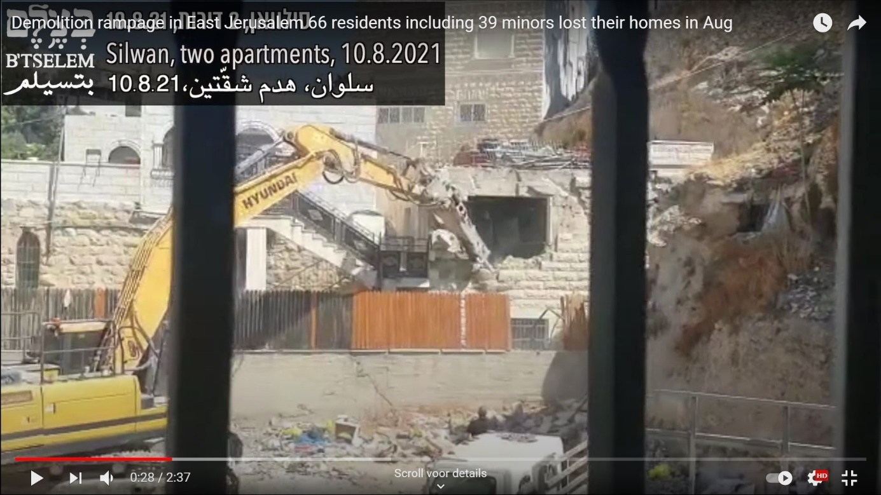
https://www.youtube.com/watch?v=lwK1aU4fNMI&t=157s
Een overheid die eigendommen van een bepaalde etnische groep het leven vernietigt en zo hun het leven onmogelijk maakt – in het internationale recht heet dit een etnische zuivering.

kolonistengeweld
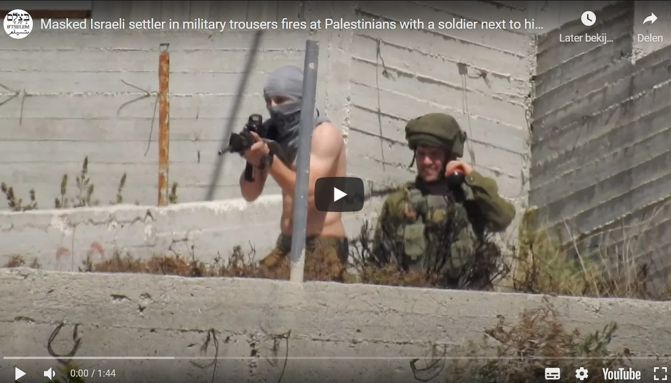
Wat een plezier om op ongewapende Palestijnen te schieten.
Tegelijkertijd voert de Israëlische soldaat een ontspannen telefoongesprek.
Voor veel Israëliërs is het Israëlische leger het meest morele leger ter wereld.

vernielingen ten zuiden van Hebron
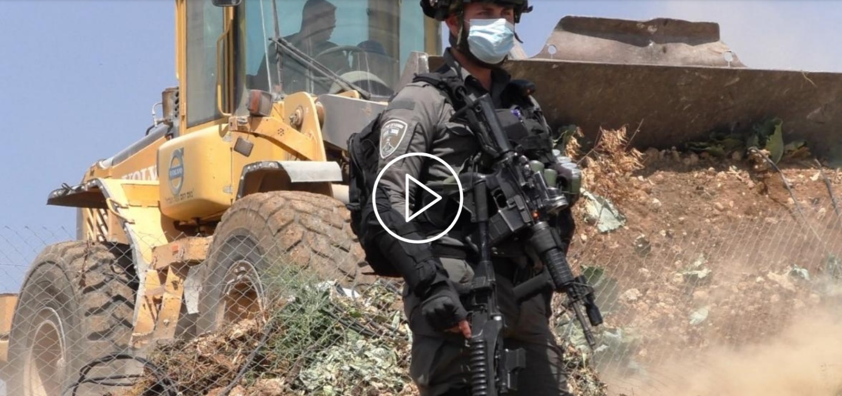
https://www.btselem.org/video/20210830_israel_demolishes_structures_and_agricultural_terraces_in_the_hebron_area_25_august_2021#full
Op 25 augustus 2021 kwam het Israëlische leger en de grenspolitie om een bulldozer te escorteren. Eerst werd een garage vernietigd. Daarna ging men naar Khalet al-Furn waar een landbouwperceel van 1 hectare met fruitbomen werd vernietigd. Toen ging men naar Za’atut om een moskee in aanbouw af te breken.

brandstichting kolonisten
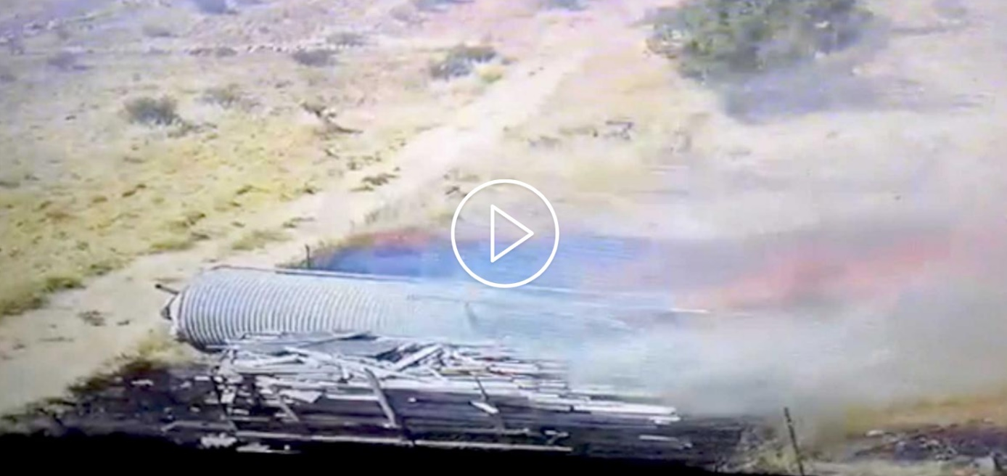
https://www.btselem.org/video/20210812_settlers_escorted_by_soldiers_attack_homes_in_qusrah_and_torch_chicken_coops#full
In Qusrah van het Nabloes district vielen tientallen kolonisten, bijgestaan door 15 soldaten, huizen aan. Daarna werden vier stallen met kippen in brand gestoken. Vele kippen kwamen om. De financiële schade is groot.
De kolonisten komen ermee weg. Als het Palestijnen betreft kent Israël geen onafhankelijke rechtspraak.

Sheikh Jarrah en Al Buston
Sheikh Jarrah ligt noordelijk ten opzichte van de Al Aqsa Moskee. In 1956 werd er een overeenkomst ondertekend tussen UNRWA en Jordanië, waarin een regeling werd getroffen voor 28 Palestijnen die in 1948 vluchteling waren geworden in hun eigen land. De overeenkomst hield in dat de vluchtelingen huizen zouden krijgen in ruil voor het intrekken van hun vluchtelingenstatus. De Israëlische regering erkent deze overeenkomst niet, noch de documenten die de Palestijnen hierover in bezit hebben. Israël erkend wel vervalste documenten die religieuze Joodse kolonisten naar voren brengen, waarin naar voren komt dat voorheen de huizen bezit waren van joodse families. In 2008 en 2009 verloren 4 Palestijnse families hun huis. Het doel van de kolonisten is om alle Palestijnse families weg te krijgen. Het gaat om enige honderden inwoners.
Tot nog toe hebben de Palestijnse families gelijk gekregen als ze de vernielingen en uitzettingen betwistten voor het Israëlische Hooggerechtshof. Alleen internationale druk zal Israël tegenhouden in de voortgaande schendingen van de vierde Geneefse Conventie.
Op 2 augustus stelde het Hooggerechtshof aan vier families voor om te erkennen dat de kolonistenonderneming eigendom is van het land waarop de huizen staan en dat de families beschermde bewoners zijn. De Palestijnse familie hebben dit voorstel afgewezen.
Op 15 augustus heeft het Hooggerechtshof de uitzetting van de families Hamad, Dajani en Daoudi uitgesteld. Dit waarschijnlijk het gevolg van internationale politieke druk. Blijkbaar wacht het Hooggerechtshof op een beter moment om tot uitzetting van de families te besluiten. Ondertussen leven de families onder een constante druk.
Er zijn echter ook indrukwekkende voorbeelden van Palestijnse solidariteit. Iedere dag waren er wakes van ongeveer 200 Palestijnen. De Israëlische politie reageerde met grof geweld: knal en flitsgranaten en waterkannonennen die ‘skunk’ (= water met een rottingslucht) over de demonstranten spuiten. Daarna werd de toegang tot Sheikh Jarrah voor Palestijnen van buiten ontzegd. Berichten van politiegeweld op sociale media werden verwijderd. ‘Ruim tien jaar geleden waren het slechts een handjevol demonstranten van voornamelijk joods-Israëlische afkomst vergezeld van enkele Palestijnen. Dat is niet vergelijkbaar met wat we nu zien’
In de wijk Al Buston staan 49 huizen op de slooplijst. Voor een aantal van de huizen is het sloopbevel opgeschort tot februario 2022. Ook hier speelt internationale druk een rol.
https://icahd.org/2021/03/26/ongoing-ethnic-cleansing-in-east-jerusalem/
Soemoed, de Intifada van de eenheid, Nederlands Palestina Komitee 2021

Het misbruik van de geschiedenis in Silwan
Silwan is de wijk in Oost-Jeruzalem die direct ten zuiden van de tempelberg ligt.
Ook hier tracht men langs juridische weg Palestijnen het recht om daar te wonen te ontzeggen. In 1970 werd er een wet aangenomen door de Knesset, die joden het exclusieve recht geeft om grond in Oost-Jeruzalem terug te vorderen, die hen in 1948 is toegewezen.
Dit staat in schril contrast met een wet uit 1950 die bepaalt dat de 750.000 Palestijnen die tijdens Al-Nakba van ³1948 met geweld zijn verdreven, hun verloren bezittingen niet terug kunnen vorderen.
De Israëlische NGO Ir Amim (Stad van de Volkeren) heeft erop gewezen, dat joden die in 1948 hun huizen in Oost-Jeruzalem hebben verloren, nadien al zijn gecompenseerd met in beslag genomen Palestijnse eigendommen in West-Jeruzalem. Met andere woorden: op grond van de wet van 1970 zijn ze dubbel gecompenseerd geworden.

Tientallen jaren hebben joodse kolonistenorganisaties archeologie en toerisme gebruikt als truc om de verdrijving van Palestijnen uit Silwan te rechtvaardigen.
Aanvankelijk werd een kolonistenorganisatie als Elad gezien als extremistisch. Dat veranderde toen Elad voor een andere strategie koos. In Elad sprak men over een oude ‘verloren gegane stad’ die onder de woningen van de wijk Silwan zou liggen.
Het gevolg is dat men is gaan graven onder de Palestijnse huizen die er stonden op zoek naar ‘de stad van David’. Verschillende Palestijnse huizen zijn onbewoonbaar geworden als gevolg van deze graafwerkzaamheden.
Er zijn echter wel wat vraagtekens te zetten tegen de verpolitisering van archeologie in de kringen van Elad. Deskundigen zeggen dat er geen enkel artefact uit de tijd van koning David is teruggevonden tijdens de opgravingen.
Ook is het wetenschappelijk heel onlogisch om horizontaal onderzoek te doen. Men moet juist vertikaal historische lagen onderzoeken.
Elad is door buitenlandse sponsoring stinkend rijk. Hoewel Elad verplicht is de namen van grote donateurs te noemen, noemt Elad maar namen van lege vennotschappen. Haaretz onthulde de namen achter de miljoenendonaties, die een enorm schadelijke uitwerking hebben voor de Palestijnse gemeenschap. Het zou gaan om Roger Hertog, Irving Moskowitz, Eugene Shvidler en de Russische oligarch Roman Abramovich.
Soemoed, de Intifada van de Eenheid, 2021, 20-22.

vernietiging van huizen (historisch en juridisch)
Als je een huis vernietigt breek je niet alleen stenen af. Je vernietigt ook herinneringen. Een huis vormt de omtrek van iemands persoonlijke leven. Het huis waar je in woont bepaalt je identiteit.
Israël heeft sinds 1947 vernielingen van huizen gebruikt om mensen moreel te breken. Gedurende de Nakba werden 531 Palestijnse steden en dorpen vernietigd.
Daarna is het vernielen van huizen eigenlijk nooit opgehouden.
In Gaza is het bombarderen van woonhuizen een vorm van collectieve straf.
In Oost Jeruzalem gebruikt men een administratieve rechtvaardiging: er is geen bouwvergunning.
Een nieuwe ontwikkeling is dat Palestijnen om enorme boetes te vermijden steeds vaker gedwongen worden om zelf hun woning af te breken. De boetes zijn ongeveer 2500 €. Men kan ook een gevangenisstraf krijgen van maximaal 18 maanden.
Er is veel onwettig aan de praktijk van vernielingen.
Israël beweert dat het met de sloop van woningen de wet toepast.
Oost Jeruzalem is echter bezet gebied. De Regels van Den Haag 1907 verbieden expliciet de vernietiging van eigendommen (art 23 g). De Vierde Conventie van Genève verbiedt eveneens vernielingen in bezet gebied (art 53). Vernietiging van bezittingen is strikt verboden in internationaal gewoonterecht. De grote schaal waarop Israël onroerend goed vernietigt moet volgens artikel 147 van de Vierde Geneefse Conventie opgevat worden als een oorlogsmisdaad. Artikel 17 van de Universele Verklaring van de Rechten van de Mens verbiedt willekeurige inbezitname van eigendommen. De sloop van huizen strookt evenmin met Internationale Conventie voor de Eliminatie van Discriminatie op grond van Ras. Dat Palestijnen gedwongen worden om hun eigen huis af te breken kan opgevat worden als een vorm van onmenselijke en vernederende behandeling (art 7 van het Internationale Verdrag over Burgerlijke en Politieke rechten, 1966).
Israël streeft naar een ruime joodse demografische meerderheid. Het is echter in de Vierde Geneefse Conventie (49,6) verboden om de eigen bevolking te laten immigreren in bezet gebied. Het Statuut van Rome van het Internationaal Strafhof vat dit op als een misdaad tegen de menselijkheid (art 7 1d)
Special Focus: Israel Intensifies Forced Self-Demolitions of Palestinian Homes in Occupied Jerusalem (alhaq.org)

Israël verklaart Palestijnse gezondheidsorganisatie illegaal
Op 2 augustus heeft de Israëlische mensenrechtenorganisatie Adalah een brief gestuurd naar de Israëlische Militaire Advocaat generaal aangaande het Palestijnse Gezondsheids Werk (PGW), dat de minister van defensie onwettig heeft verklaard.
Het PGW werd in 1985 geregistreerd door de Palestijnse Autoriteit. Het doel van de organisatie is het verlenen van gezondheidszorg in de Westbank en Oost Jeruzalem.
Inmiddels heeft PGW meer dan 200 werknemers naast professionals die onder contract staan. Het werk omvat één ziekenhuis, 11 gezondheidsklinieken en 3 gemeenschapscentra.
Op 8 maart 2021 viel het Israëlische leger het hoofdkantoor in al Bireh van PGW binnen. Het pand en erf werden beschadigd en kantoorapparaten werden in beslag genomen. 3 Werknemers werden gevangengezet.
PGW was niet verwittigd dat ze door de minister van defensie lang van te voren op 22 januari 2020 al onwettig waren verklaard.
Op 22 april 2021 kon de advocaat Mahmoud Hassen van Addameer en later Sawsan Zaher een aantal keren scoren voor open doel.
- Wat was de reden dat PGW illegaal werd verklaard? Het verhullende antwoord was: vertrouwelijke informatie.
- De onwettigverklaring is ongeldig, want er heeft geen proces plaats gevonden.
- Het feit dat men na de verklaring van 2020 meer dan een jaar wacht met in te grijpen bewijst dat er geen geldige reden was om PGW onwettig te verklaren. Slechts drie arrestaties terwijl het werk van PGW gewoon doorgaat tonen hetzelfde aan.
- Tenslotte geeft Israël op geen enkele manier gehoor aan zijn verplichting onder internationaal humanitair recht om als bezettende macht een goede gezondheidszorg te garanderen.
https://www.adalah.org/en/content/view/10398

opstand tegen de Palestijnse autoriteit
Met het recente geweld tegen critici en demonstranten toont de Palestijnse Autoriteit zich eens te meer een repressief regime dat legitimiteit ontbeert. Veel Palestijnen zien hun bestuur als een verlengstuk van de Israëlische bezetting. Steeds luider klinkt hun protest, en de oproep aan de EU om de steun aan de PA te bevriezen.
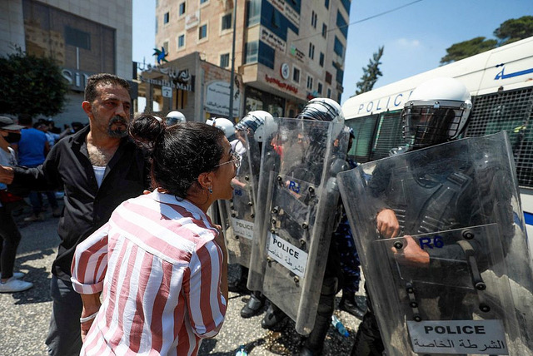
Een Palestijnse vrouw uit haar woede tegen Palestijnse politiemensen tijdens een demonstratie in Ramallah na de dood van activist Nizar Banat, 24 juni 2021. Flash90
Genoeg is genoeg. Met die boodschap gingen op de Westelijke Jordaanoever de afgelopen weken vele duizenden Palestijnen de straat op om te protesteren tegen hun autoritaire en ondemocratische bestuur, de Palestijnse Autoriteit (PA). Tijdens grote en kleine demonstraties in steden als Ramallah, Al-Khalil (Hebron) en Bethlehem klonk luid de roep om hervormingen en het opstappen van Mahmud Abbas, de Palestijnse president.
Hardhandig neergeslagen
De PA deed haar reputatie eer aan door de veiligheidsdiensten hardhandig te laten ingrijpen. Naast de inzet van traangas en soortgelijke middelen werden demonstranten in elkaar geslagen en opgepakt, zowel door geüniformeerde politie als door agenten in burger die zich tussen de demonstranten hadden gemengd – een praktijk die lijkt te zijn afgekeken van de Israëlische undercover-eenheden (mista’arvim) die, uitgedost als Palestijnen, op de bezette Westoever actief zijn. In sommige gevallen werd een tegendemonstratie georganiseerd die tot botsingen leidde, wat de veiligheidsdiensten het excuus gaf om in te grijpen.
Ook Palestijnse journalisten die verslag van de demonstraties deden werden hard aangepakt – een tweede overeenkomst met het Israëlische optreden op de Westoever. Journalisten werden geslagen en bedreigd, telefoons en andere apparatuur in beslag genomen en in sommige gevallen vernield. Het leidde tot protesten van journalisten, onder andere bij het VN-kantoor in Ramallah.
Nadrukkelijk richtten de veiligheidsdiensten zich ook tegen vrouwelijke journalisten en demonstranten. Velen kregen te maken met verbale seksuele intimidatie. Ook zij lieten het er niet bij zitten. Tijdens een persconferentie in het kantoor van de mensenrechtenorganisatie Al-Haq in Ramallah hekelde een aantal van hen de PA en het optreden van de veiligheidsdiensten. Zij kregen brede bijval uit de Palestijnse samenleving.
De dood van Nizar Banat
Directe aanleiding voor de demonstraties was, de dood van de prominente activist Nizar Banat, die vanwege zijn harde kritiek op Abbas en de PA veelvuldig werd opgepakt en meermalen in de cel zat. In de vroege ochtend van 24 juni vielen meer dan twintig politiemensen de woning in Al-Khalil (Hebron) binnen waar hij bij familie verbleef. Na zwaar te zijn mishandeld werd Banat afgevoerd. Kort daarop maakte de PA bekend dat hij was gestorven.
Of het de bedoeling was Banat te doden is maar de vraag. Haaretz-journaliste Amira Hass, die op de Westoever woont en als deskundige van de Palestijnse machtsverhoudingen geldt, meent dat de PA hem op het hoofdkwartier in Al-Khalil opnieuw een lesje wilde leren, wilde vernederen. Banat was vermoedelijk al dood voor hij daar aankwam.
Geschrokken kondigde de PA direct een onderzoek naar de dood van Banat aan. Volgens Hass zijn kort daarop 14 mensen gearresteerd die verdacht worden van betrokkenheid bij het geweld tegen de activist. Nabestaanden en sympathisanten van het slachtoffer hebben echter geen enkel vertrouwen in het onderzoek van de autoriteiten; volgens hen hebben die juist de dood van Banat op hun geweten. Zij willen dat er een internationaal onderzoek wordt ingesteld.
Ondemocratisch en autoritair
De dood van Banat was de druppel die de emmer deed overlopen. Met de demonstraties kwam een lang opgebouwde onvrede over de PA tot uitbarsting. Uit opiniepeilingen van het Palestinian Center for Policy and Survey Research (PCPSR) blijkt al jaren dat veel Palestijnen het regime van Abbas en de PA zat zijn. Maar liefst 84 procent meent bovendien dat er binnen de PA sprake is van corruptie.
Het ondemocratische karakter van de PA is niet over het hoofd te zien. De laatste verkiezingen dateren van 2006 en het Palestijnse parlement is sinds 2007 buiten werking. Meermalen werden verkiezingen aangekondigd, die vervolgens steevast werden uitgesteld. Dit jaar herhaalde zich dat: de voor 22 mei aangekondigde parlementsverkiezingen werden eind april door Abbas voor onbepaalde tijd verdaagd. Banat was kandidaat voor een met Abbas’ Fatah-partij rivaliserende partij.
In de opiniepeiling spreekt 65 procent van de Palestijnen zich tegen het uitstel uit, terwijl 72 procent wil dat er zo snel mogelijk alsnog verkiezingen worden georganiseerd. Twee op de drie ondervraagden meent dat Abbas en zijn Fatah, de voornaamste factie binnen de PA, uit eigenbelang tot uitstel besloten. Zij zouden verlies vrezen.
In zijn jaarrapport 2020 levert Amnesty International bikkelharde kritiek op het regime: het schendt de vrijheid van meningsuiting en vergadering, gebruikt geweld tegen journalisten, treedt hard op tegen mensen met afwijkende meningen en zet politieke tegenstanders gevangen, vaak zonder aanklacht of proces (‘administratieve detentie’). Mishandeling en marteling van gedetineerden komt voor en blijft onbestraft, en de veiligheidsdiensten gebruiken onnodig en buitensporig geweld.

Legitimiteit verspeeld
De legitimiteit van de PA is om nog een andere reden in het geding. De PA werd in 1994 in het kader van de Oslo-akkoorden in het leven geroepen als een Palestijns interimbestuur met beperkte bevoegdheden op de door Israël bezette Westelijke Jordaanoever. De Westoever werd tijdelijk in drie sectoren gesplitst. Het zogeheten A-gebied (18 procent) kwam onder PA-gezag, het B-gebied (22 procent) onder Palestijns civiel gezag en Israëlisch veiligheidsgezag, en het C-gebied (60 procent) bleef voorlopig onder Israëlisch bestuur.
Na een overgangsfase van vijf jaar, waarin Israël en de PA hun resterende geschilpunten in onderhandelingen zouden oplossen en Israël geleidelijk meer gebied zou overdragen, zou de weg vrij zijn voor een vredesakkoord tussen twee onafhankelijke staten: Israël, binnen de erkende grenzen, en Palestina, bestaande uit de Westoever en de Gazastrook, met Jeruzalem als gedeelde hoofdstad.
In 1997 zette Israël de gebiedsoverdracht echter stop. De door veel Palestijnen hoopvol tegemoetgeziene tweestatenoplossing is uitgebleven. Israël heeft de bezetting voortgezet en van de gelegenheid gebruikgemaakt het aantal Israëlische kolonisten in Oost-Jeruzalem en het C-gebied ruim te verviervoudigen. In Palestijns gebied wonen inmiddels driekwart miljoen Israëli’s in enkele honderden illegale ‘nederzettingen’, en Israël maakt er geen geheim van dat het heel historisch Palestina blijvend wil overheersen, from the river to the sea. Terwijl de Palestijnse bevolking concludeerde dat ‘Oslo’ hen van de wal in de sloot had gebracht, bleef de PA trouw aan de veiligheidssamenwerking met Israël, waaraan ze onder Oslo gebonden is.

‘Dubbele bezetting’
Veel Palestijnen zijn de PA gaan beschouwen als een corrupt verlengstuk van Israëls bezettingsregime, een ‘onderaannemer van het Israëlische leger en de Israëlische veiligheidsdiensten’, zoals Amira Hass het uitdrukt. In hun visie knapt de PA een deel van het vuile werk van de bezetter op, met dezelfde methoden. Activisten die voor hervormingen pleiten spreken van een ‘dubbele bezetting’.
Een flink aantal toonaangevende Palestijnse organisaties heeft op 25 augustus de Palestijnse Autoriteit beschuldigd van tyrannie en een autoritaire houding.
Tot de ondertekenaars horen onder andere: Al-Haq, Addameer, Al Mezan, Defense for Children – Palestine, Palestijns Centrum voor Mensenrechten (PCHR), SHAMS en de PWWSD.
Palestijnen steeds luider in verzet tegen repressieve Palestijnse Autoriteit - The Rights Forum
Al Mezan Center For Human Rights

Gaza

de Israëlische aanval van 10-21 mei
De Israëlische aanval op de Gazastrook van 10-21 mei jongstleden vormt de meest ernstige escalatie sinds 2014. Er vielen 256 doden aan Palestijnse kant. In Israël vielen 13 slachtoffers. In de Gazastrook verloren 400.000 inwoners hun toegang tot leidingwater. 58 scholen werden beschadigd. 1128 huizen en commerciële eenheden werden ernstig beschadigd.
Dit zijn cijfers.
De gevolgen dit soort massale aanvallen zijn echter dramatisch.
In 2016 deed Unicef onderzoek naar de gevolgen van de Israëlische aanvallen op de Gazastrook in 2014. Alle onderzochte kinderen hadden na afloop van het conflict gedragsstoornissen: bedplassen, abnormaal huilen, schreeuwen en agressief gedrag. Twee jaar na dato waren de gevolgen van de oorlog nog niet uitgewist.

De Israëlische aanval was een vergeldingsactie voor de raketten die Hamas op Israël. En deze waren weer een vergelding voor de afsluiting van de Damascuspoort op 13 april, het plan om rond 2 mei vier Palestijnse families uit hun huizen in Sheikh Jarrah te zetten en de inval tijdens de Ramadan van de Israëlische grenspolitie in de Aqsa Moskee op 7 mei.
De aanval van Hamas op Israëlische burgerdoelen is problematisch omdat het oorlogsrecht dit verbiedt. De argumentatie van vele Palestijnen is dat Israël nooit zal toegeven als er geen druk is (de Intifada van de eenheid, 30). Ook al betaalt de Gazastrook een hoge prijs. Er zijn echter ook Palestijnen, die argumenteren dat gewapend verzet geen resultaten oplevert, omdat Israël altijd sterker is. Met de aanvallen roept Hamas een golf van vernietiging op in het eigen grondgebied.
Problematisch is het dat in het westen politici direct verklaren dat Israël het recht heeft om zich te verdedigen tegen het geweld van Hamas. Door dit als eerste te noemen gaat men voorbij aan de tientallen jaren durende militaire bezetting van de Westbank en de wurgende afsluiting van de Gazastrook sinds 2006.
Een ander punt is dat de steeds minder populaire Palestijnse Autoriteit in de Westbank en Hamas in de Gazastrookeen volksopstand aangrijpen om zichzelf opnieuw relevant te maken.
https://www.ochaopt.org/content/gaza-strip-escalation-hostilities-3-june-2021
Soemoed, de Intifada van de Eenheid, Nederlands Palestina Komitee, 2021, 14,30-34,38,39

bombardement op flatgebouw – een reconstructie
De Britse krant The Guardian maakte een reconstructie van de vernietiging van een flatgebouw in Gaza, zoals beleefd door de bewoners. Het Israëlische leger maakte de Al-Jalaa-toren op 15 mei met de grond gelijk. De bewoners kregen een uur om te vertrekken
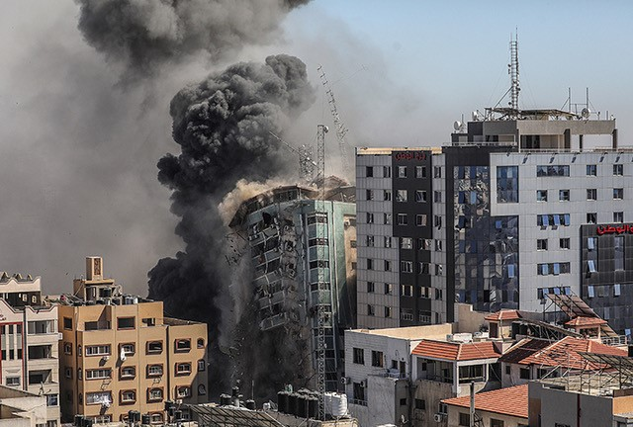
De vernietiging van de Al-Jalaa-toren in Gaza-Stad door de Israëlische luchtmacht op 15 mei 2021.EPA-EFE / Mohammed Saber
Het begon die fatale middag met een telefoontje. ‘Spreek ik met Tarek? Vrede zij met je. Alles goed? Je spreekt met Danny van de IDF. Je woont in het Al-Jalaa-gebouw hè? Uitstekend. Zeg, vanwege de beschietingen op Israël en Jeruzalem vernietigen we het gebouw over een uur.’
Het was 15 mei 2021, even na half twee. Israël voerde al vijf dagen bombardementen uit op de Gazastrook, in vergelding voor mortier- en raketbeschietingen vanuit Gaza op Israël, die volgden op wekenlang Israëlisch geweld tegen de Palestijnse inwoners van bezet Oost-Jeruzalem. De wederzijdse beschietingen zouden nog zes dagen aanhouden. In die elf dagen vernietigde Israël onder (veel) meer vijf woon- en kantoortorens in het centrum van Gaza-Stad, waaronder de Al-Jalaa-toren.
Met Danny nog aan de lijn rende Tarek ontredderd door het gebouw, op zoek naar zijn oom Jawad, de eigenaar van de toren. Ook die kon zijn oren niet geloven. ‘Welk gebouw? Wàt?’ Een reden voor het aanstaande bombardement kreeg hij niet, maar Danny stond erop dat Jawad het gebouw ontruimde. De IDF, het Israëlische leger, wilde geen burgerslachtoffers.

Race tegen de klok
De Britse krant The Guardian maakte een reconstructie van het uur dat volgde, aan de hand van video- en geluidsfragmenten, foto’s en gesprekken met tientallen bewoners. Het artikel beschrijft de onwerkelijke race tegen de klok waarvoor Jawad Mahdi zich gesteld zag. Twaalf verdiepingen telde zijn toren. Op straatniveau waren winkels gevestigd, daarboven vijf etages met kantoren en nog eens vijf met zestig woningen, grotendeels bewoond door gezinnen die tot de familie van Jawad en twee andere families behoorden. De bovenste verdieping werd in beslag genomen door twee grote mediaorganisaties, Al-Jazeera en persbureau Associated Press (AP). Onder het gebouw bevond zich een parkeergarage.
De ontruiming slaagde. Toen gevechtsvliegtuigen het gebouw platgooiden keken de bewoners vanaf de straat toe hoe hun bezittingen en bestaan in een oogwenk werden vernietigd.
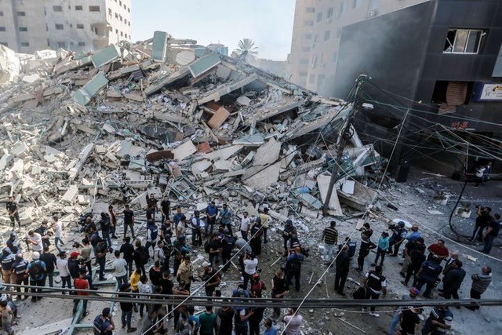
Een berg puin is wat na het bombardement van de Al-Jalaa-toren resteert. Picture Alliance

‘Hamas zat in gebouw’
Waarom werd het gebouw verwoest? In reactie op brede internationale verontwaardiging en woedende protesten van met name AP en internationale persorganisaties verklaarde toenmalig premier Benjamin Netanyahu dat het gebouw een ‘inlichtingenkantoor herbergde van Hamas’, de Palestijnse verzetsbeweging die de scepter zwaait in de Gazastrook. Hamas zou er ‘terroristische aanvallen op Israëlische burgers plannen en organiseren’. De IDF wees ook op Hamas, maar stelde dat één of meerdere kantoren, of zelfs hele verdiepingen, verhuurd waren aan de ‘militaire veiligheidsdienst’ van de organisatie, die er ‘elektronica ontwikkelde die een gevaar voor Israëlische burgers’ vormde.
Met die verklaringen was één probleem, antwoordde AP, dat al 15 jaar in het gebouw zat: er was nooit ook maar een indicatie geweest dat er iemand van Hamas in de toren actief was. De kantoren waren in gebruik bij artsen, advocatenfirma’s, mediaorganisaties en andere ondernemingen.
De stafchef van de IDF, Aviv Kohavi, reageerde smalend: ‘De AP-journalisten drinken iedere ochtend koffie met de mensen van Hamas in het cafetaria op de begane grond, of ze het nou beseffen of niet.’ Ook met die verklaring was een probleem, liet AP fijntjes weten: er was helemaal geen cafetaria in het gebouw.
https://rightsforum.org/nieuws/vrede-zij-met-u-over-een-uur-bombarderen-we-uw-woning/

Israëlische producten in Gaza
Share on facebook
Hoewel de BDS-beweging in veel landen aan kracht wint, blijft ze om verschillende redenen voor aanzienlijke uitdagingen staan in Palestina en Gaza.
De eerste en belangrijkste: De Oslo-akkoorden, een reeks overeenkomsten die zijn gesloten door de Israëlische regering en de Palestijnse Bevrijdingsorganisatie, hebben de Palestijnse economie verstrengeld met de Israëlische economie, waardoor ze ervan afhankelijk is geworden. Van zijn kant heeft Israël bepaald wat voor soort goederen en tegen welke prijzen op de Palestijnse markt zouden worden verkocht. Afgezien daarvan heeft het Palestijnse volk geen wettelijk recht om zijn valuta uit te geven, daarom wordt uitsluitend de Israëlische shekel gebruikt. Voor meer informatie over deze overeenkomst, zie de link in de referenties {1}. En zelfs de goederen die uit Egypte komen, worden gecontroleerd door de Egyptische autoriteiten.
Ten tweede: Israëls embargo op de Gazastrook, dat al meer dan 14 jaar duurt, heeft gevolgen gehad voor de Palestijnse economie, omdat veel producten alleen uit of via Israël kunnen worden geïmporteerd, zoals bouwmaterialen of materialen die nodig zijn voor de vervaardiging van schoonmaakmiddelen, bijv. chemicaliën. En of deze dingen nu Israëlisch zijn of niet, de Palestijn moet een belasting betalen aan de Israëliër, die de grensovergangen en grenzen controleert. Dat houdt in, dat het uiteindelijk op de één of andere manier ten goede zal komen aan de Israëlische economie.
Ten derde: Vanwege de hoge tarieven van Israël op niet-Israëlische goederen, hebben Palestijnse burgers twee opties: de ene is een goedkoop product van hoge kwaliteit; de andere is een product van lagere kwaliteit tegen een hogere prijs. In deze situatie is de overweging die telt voor de Palestijn met een laag inkomen, in zijn levensbehoeften te voorzien tegen de laagste kosten voor de hoogste kwaliteit.
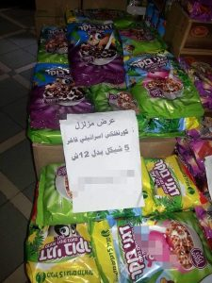
Aankondiging bij dit product in Gaza stad: Korting op fantastische Israëlische cornflakes, 5 IPV 12 Shekkel.
Ten vierde: Afgezien van Israëls bombardementen waarbij opzettelijk fabrieken worden getroffen, zijn er in elke oorlog onvoldoende materiële middelen om de nationale productie- en industriële lijn te activeren. Met betrekking tot de meest recente oorlog verklaarde Ali Al-Hayek, vice-president van de Algemene Federatie van Palestijnse Industrieën, dat Israël opzettelijk de resterende economische componenten heeft vernietigd die de afgelopen jaren weerstand hadden geboden aan de ineenstorting, ondanks oorlogen, escalatie en blokkades. 70 multi-activiteit economische faciliteiten werden opzettelijk vernietigd, waaronder ongeveer 14 grote fabrieken in de “industriële zone” nabij het veiligheidshek, ogenschijnlijk een “veilige zone”. Ook tientallen industrieën in de sector werden geheel of gedeeltelijk vernietigd.

Ten vijfde: De Palestijnse economie wordt geschaad door Israëls inhouding van belastinggeld dat bedoeld is om naar de Palestijnse Autoriteit te gaan. Hierdoor wordt de Palestijnse economie steeds afhankelijker van de Israëlische economie. Er zijn talloze redenen voor een Palestijnse burger in Gaza om een product van de bezetter te kopen, maar is er een uitweg uit deze hachelijke situatie? Het antwoord is ja! Als we nog verder teruggaan in de tijd, kunnen we een verscheidenheid aan modellen ontdekken voor landen die vroeger gekoloniseerd waren maar sindsdien een succesvolle economie hebben gecreëerd. Zuid-Afrika en Indonesië zijn hiervan opmerkelijke voorbeelden. Bekijk deze link voor meer informatie over de ervaringen van Indonesië.

Israël

NSO: spionage met behulp van Pegasus
Midden juli werd onthuld dat een programma van de Israëlische firma NSO genaamd Pegasus wereldwijd meer dan 50.000 personen heeft gevolgd via de telefoonnummers van hun smartphone. Het programma Pegasus geeft toegang tot alle gegevens die op de GSM zijn opgeslagen en kan ongemerkt ook geluid- en video-opnames maken. Forbidden Stories kon dit met behulp van het veiligheidslab van Amnesty International vaststellen.
In mei 2020 schreven wij eerder over dit programma en dat Palestijnse arbeiders, die in Israël de kost verdienen, verplicht zijn de app Pegasus te downloaden bij de verificatie van hun verblijfsvergunning.
Nu is onthuld dat 180 journalisten in de wereld een met Pegasus besmette GSM hebben. We wisten eerder dat de vrouw van Kashoggy en Jeff Bezos slachtoffer waren. Maar nu blijkt dat NSO vrij gewetenloos zijn software voor veel geld verkoopt aan niet-democratische landen: Saoudi Arabië, Rwanda, Lybië. Medewerkers van Navalny, de dochter van Paul Rusesabagina, die door Rwanda gekidnapt is, en vele anderen zijn slachtoffer.
Haaretz deed onderzoek naar de verspreiding van het programma Pegasus. Op grond van 100 bronnen in 15 landen stelt Haaretz vast dat het programma gebruikt is om mensenrechten activisten op te pakken en LGBT-mensen te vervolgen. In Bahrein werd het programma gebruikt om protesten tegen te gaan. In Zuid Soedan waar systematisch bloedbaden worden aangericht en verkrachtingen plaatsvinden werd Pegasus gebruikt voor bewaking. In Azerbaijan diende Pegasus om homo’s op te sporen. In Mexico om mensenrechtenaktivisten te localiseren. In Indonesië om homo’s en religieuze minderheden te vervolgen.
De gebruikers van Pegasus hebben echter een geheimhoudingsclausule ondertekend.
Landen kunnen beweren dat het programma gebruikt wordt tegen terrorisme, stroperij, ontvoeringen e.d. Maar niemand heeft controle op het gebruik van het programma.
De mogelijkheden van misbruik zijn ook dichtbij in de producten van een andere firma met 1000 werknemers in Israël is Verint systems. In Azerbijan werd het gebruikt om homo’s en transgenders op te sporen.
Veel blijft verborgen over het misbruik van spionagesystemen.
Ook is het commercieel een voordeel om niet een Israëlische firma te zijn, maar een firma uit bijvoorbeeld Bulgarije. Daarom kiest men er geregeld voor om zich buiten Israël te vestigen.
Toch stappen sommigen om morele redenen uit de sector zoals Gal en Roy.
Maar Cyber blijft booming business.
https://www.haaretz.com/israel-news/tech-news/.premium-nso-s-pegasus-the-israeli-cyber-weapon-used-against-180-journalists-1.10010446?utm_source=mailchimp&utm_medium=marketing&utm_campaign=Haaretz-Top-News&utm_content=be037312ef

gevangen

dienstweigeraar in de gevangenis
Shlomo vertelt:
ik ben opgegroeid in een joodse nederzetting in de Westbank. Tegen ons werd gezegd dat het Israëlische leger het meest morele leger is van de wereld. Voor mijn legerdienst had ik het gevoel dat ik bij mijn legerdienst op een of andere manier niet in conflict zou komen met mijn pacifistische opvattingen. Dit had ik verkeerd ingeschat.
Toen ik opdrachten van officieren weigerde op te volgen, werd ik gevangen gezet. Als ik begon te spreken over het comité voor gewetensbezwaren, keek men mij onbegrijpend aan. Ik kwam in een bureaucratische mallemolen. Het leek erop dat het leger mijn wil probeerde te breken. Na een tijdje mocht ik een paar dagen naar mijn familie.
Ik besloot niet terug te keren naar de legergevangenis als men niet een afspraak kon voorleggen met het comité voor gewetensbezwaarden. Ik kreeg bedreigingen van mijn oversten, dat ik een nog zwaardere straf zou krijgen. Toen ik niet toegaf volgde uiteindelijk een afspraak met het comité.
Tegenover het comité kon ik uitleggen dat ik legerdienst niet de oplossing vind. We moeten met elkaar samenleven en niet een volksdeel onderdrukken.
Het comité heeft mijn gewetensbezwaren erkend.
https://www.refuser.org/refuser-updates

6 gevangenen ontsnapt en wat daarna gebeurde
Op 6 september ontstnapten 6 Palestijnse gevangenen uit een Israëlische gevangenis. Daarna werden familieleden van de gevangenen gearresteerd. Deze arrestaties moeten als een collectieve straf worden opgevat. Familiebezoeken in de gevangenis werden geschrapt en er werd een herschikking gemaakt van de cellen waar de gevangenen verbleven. In de Westbank werd het aantal huiszoekingen en checkpoints vergroot. Door Palestijnen werden demostraties georganiseerd als steunbetuiging voor de gevangenen en hun familie, wat weer tot botsingen leidde met de Israëlische strijdkrachten. Sommige demonstranten raakten hierbij gewond.
https://www.ochaopt.org/poc/24-august-6-september-2021
https://www.addameer.org/news/4495

Abdu Yusuf al-Khatib, 43 jaar, Oost-Jeruzalem
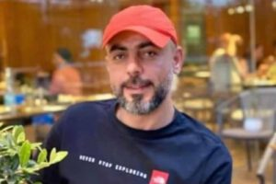
Abdu Yusuf al-Khatib.
Op woensdag 21 juli stierf de 43-jarige Abdu Yusuf al-Khatib al-Tamimi in Israëlische gevangenschap, nadat hij de zondag ervoor was gearresteerd voor een verkeersovertreding. Al-Khatib leefde in het vluchtelingenkamp Shu’afat, dat deel uitmaakt van Oost-Jeruzalem.
Na zijn arrestatie werd Al-Khatib overgebracht naar het beruchte detentiecentrum Moscobiya (ook bekend als de Russian Compound en Moscovia) in West-Jeruzalem. Daar ontstond een conflict toen Al-Khatib en zijn drie celgenoten ‘Allahu Akbar’ riepen uit respect voor het Offerfeest dat die week werd gevierd. Toen dat door de bewakers werd verboden, ontstond een fel debat, waarop Al-Khatib in een aparte cel werd geplaatst.
Volgens verklaringen van andere gevangenen werd Al-Khatib daar door zijn bewakers doodgeslagen. Zij hoorden zijn geschreeuw en de plotselinge stilte die daarop volgde. Uit foto’s van zijn lichaam blijkt dat hij een gapende wond in zijn hoofd had, naast een wond aan zijn knie en kneuzingen op andere delen van zijn lichaam, waaronder zijn gezicht, nek en armen. Ook zijn gebit was beschadigd.
Volgens de Israëlische gevangenisautoriteit werd Al-Khatib bewusteloos in zijn cel aangetroffen, en zou tevergeefs zijn getracht zijn leven te redden. Als reden voor zijn dood werden ‘bestaande gezondheidsklachten’ en een ‘hartaanval’ opgegeven. Volgens zijn familie was Al-Khatib echter kerngezond. Familieleden die verhaal kwamen halen bij het detentiecentrum werden door gevangenispersoneel aangevallen; zeven van hen werden gevangen gezet.
Het Israëlische Public Committee Against Torture in Israel (PCATI) heeft sinds 2001 bij de Israëlische autoriteiten klachten ingediend over meer dan 1.300 gevallen van marteling. Dat leidde in slechts één geval tot strafrechtelijk onderzoek, dat uitliep op seponering. In februari van dit jaar spraken zeven prominente mensenrechtdeskundigen van de VN Israël aan op zijn regime van marteling en mishandeling.
https://rightsforum.org/nieuws/israelische-militairen-doden-zes-palestijnse-burgers-de-wereld-zwijgt/

2019 Grootschalige mishandeling Palestijnse gevangenen
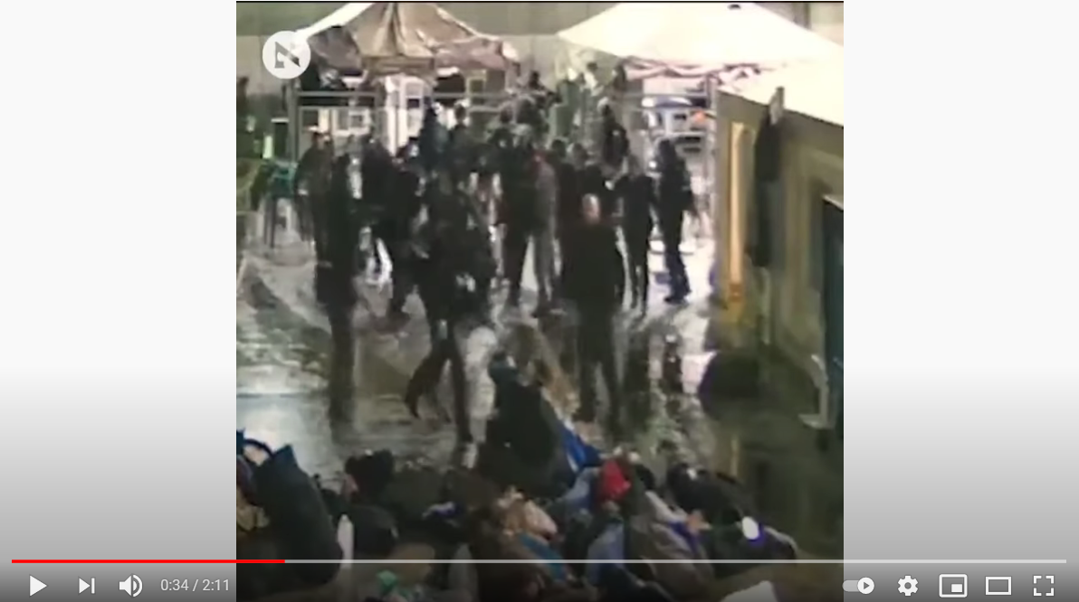
From inside of Israel Al Naqab Prison (AKA "Israeli Abu Ghraib") - YouTube
De beelden dateren uit 2019 en zijn naar buiten gebracht door de Israëlische krant Haaretz in zijn Hebreeuwse editie. Ze tonen de mishandeling van een kleine zestig Palestijnse gevangenen door zo’n vijftien gevangenisbewaarders in de C-vleugel van de Ketziot-gevangenis in de Negev/Naqab in Israël. De gevangenen worden geboeid over de betonnen vloer gesleept, boven op elkaar gegooid, geschopt en met wapenstokken geslagen. Vijftien gevangenen raakten zodanig gewond dat ze in het ziekenhuis belandden.
In zijn redactioneel commentaar schrijft Haaretz dat het geweld kennelijk een wraakactie was voor het neersteken van een bewaarder elders in het gevangeniscomplex De Israel Prison Service maakte destijds bekend dat veiligheidstroepen op de bewuste dag ‘een opstand van gevangenen onder controle hadden gebracht’. Op de beelden is van een opstand echter niets te zien.
De zaak is door de autoriteiten in de doofpot gestopt, schrijft Haaretz. De Prison Service ‘keek de andere kant op’ en de onderzoeksafdeling van de Israëlische politie – de National Prison Investigation Unit – volstond met het ondervragen van één gevangenisbewaarder. Hoewel die toegaf zich schuldig te hebben gemaakt aan ‘onnodig geweld’, werd geen vervolging ingesteld. De zaak werd gesloten onder het mom dat ‘de dader onbekend is’.
De nu naar buiten gekomen zaak onderstreept volgens B’Tselem het belang van onderzoek en vervolging door internationale gerechtshoven als het Internationaal Gerechtshof en het Internationaal Strafhof in Den Haag.
https://rightsforum.org/nieuws/schokkende-beelden-van-mishandeling-palestijnse-gevangenen-in-israelische-gevangenis/
A chronicle of prison brutality in Israel - Haaretz Editorial - Haaretz.com
https://www.btselem.org/press_releases/20210610_israeli_prison_guards_beat_bound_palestinian_prisoners_whitewashing_highlights_importance_of_icc

BDS (Boycot Divestment Sanctions)

Block the Boat
Als reactie op de Israëlische bombardementen van Gaza, hebben dokwerkers in het Zuidafrikaanse Durban geweigerd om een Israëlisch schip uit te laden. In het Italiaanse Livorno weigerden dokwerkers munitie en wapens met bestemming Israël in te laden.
ZIM is de grootste rederij voor vrachtvervoer in Israël. In 2014 (na de derde Gaza-oorlog in vijf jaar) weigerden dokwerkers in Oakland Californië hun medewerking bij het laden en lossen van ZIM-schepen. De actie was een groot succes. BDS roept op om ZIM-schepen te monitoren en te boycotten als zij aanmeren.
https://bdsmovement.net/news/block-boat-longest-blockade-israeli-zim-ship-history

oproep tot dubbel wapenembargo
120 Organisaties wereldwijd hebben op 1 september 2021 opgeroepen tot eeen stopzetting van wapenhandel met Israël vanwege vele goed gedocumenteerde gevallen oorlogsmisdaden en misdaden tegen de menselijkheid.
Het Wapenhandel Verdrag werd op 2 april 2013 in algemene vergadering van de VN aanvaard. Het doel is wapenhandel onder internationale standaarden te laten plaatsvinden en illegale wapenhandel tegen te gaan.
In de verklaring wordt gepleit voor een wapenembargo in twee richtingen. Wapenexport naar Israël zou moeten stoppen en import van Israëlische wapensystemen is evenmin moreel te verdedigen.
https://www.eccpalestine.org/open-letter-to-the-states-parties-to-the-arms-trade-treaty-on-the-need-to-impose-a-comprehensive-two-way-arms-embargo-on-israel/

Ben & Jerry’s staakt ijsverkoop in Israëls illegale nederzettingen
De bekende ijsproducent Ben & Jerry’s, onderdeel van het Unilever-concern, stopt met de verkoop van ijs in de Israëlische kolonies in bezet Palestijns gebied. Israël trekt op alle fronten ten aanval tegen het ‘antisemitische’ bedrijf met de Joodse wortels.
https://rightsforum.org/nieuws/ben-jerrys-staakt-ijsverkoop-in-israels-illegale-nederzettingen/

Noors Pensioenfonds tegen Israëlische nederzettingen
Het grootste pensioenfonds van Noorwegen, Kommunal Landspensjonskasse (KLP), zal niet langer investeren in 16 bedrijven – waaronder Motorola Solutions en Alstom – die betrokken zijn bij activiteiten die te maken hebben met de Israëlische nederzettingen in de bezette Palestijnse gebieden. De desinvestering van KLP is goed voor ongeveer 27 miljoen euro aan aandelen en obligaties.
https://www.nbim.no/en/the-fund/news-list/2021/decisions-on-exclusion/

Europa

oproep om Israël uit te sluiten bij Europese onderzoeksprogramma’s
160 Academici van 21 landen, die gebruik maken of gemaakt hebben van Europese ondersteuning van Research, roepen op om alle academische instellingen die verbonden zijn met ernstige schendingen van internationaal recht en Palestijnse mensenrechten uit te sluiten bij Europese ondersteuning van Research.
Er is wereldwijd een trend onder academici om zich harder op te stellen tegenover de medeplichtigheid van Israëlische instituten bij mensenrechtenschendingen.
http://www.eccpalestine.org/160-recipients-of-eu-research-funding-call-to-exclude-complicit-israeli-universities-from-eu-programmes/

_____

mei 2021

Gaza – de laatste cijfers (17 mei 2021)
Sinds 10 mei zijn er in Gaza 213 slachtoffers gevallen, waarvan 62 minderjarigen en 35 vrouwen. In de Westbank is sprake van 22 doden, waarvan 3 minderjarigen.
In Israël vielen 10 doden.

Op 17 mei werd het residentiele/commerciële Ash Shawwa gebouw in Gaza vernietigd. Als gevolg hiervan werden nabij-gelegen gebouwen zoals de Al Rimal kliniek ernstig beschadigd. De OHCHR is er bezorgd over of deze aanval nog verdedigd kan worden in verband met de eis van proportionaliteit in het internationaal recht.
In Gaza werden 156 gebouwen, waarin 672 wooneenheden, vernietigd als gevolg van de aanvallen. 502 andere wooneenheden werden onbewoonbaar verklaard. 50 onderwijsvoorzieningen, waarvan 45 scholen werden beschadigd. Zes ziekenhuis en 11 klinieken leden ernstige schade. Eén ziekenhuis kan al drie dagen niet functioneren wegens gebrek aan elektriciteit. De electriciteitsvoorziening ligt nu op 3 à 4 uur per dag, omdat Israel de toevoer van brandstof heeft geblokkeerd (Egypte leverde wel brandstof). Dit heeft grote gevolgen voor de watervoorziening, de riolering, enz.
Onder Internationaal Menselijk Recht mogen in conflictsituaties alleen militaire doelen bestookt worden. Huizen en overheidsgebouwen mogen absoluut niet een doelwit zijn. Israël houd zich hier niet aan.
Vele inwoners van Gaza zijn hun huizen ontvlucht. 47000 mensen schuilen nu in 58 scholen van UNRWA.

Volgens Israëlische bronnen werden tijdens deze crisis 3500 raketten/projectielen op Israël afgeschoten. Het afvuren van raketten en mortieren naar dichtbevolkte gebieden is absoluut verboden in het oorlogsrecht.
https://www.ochaopt.org/content/escalation-gaza-strip-west-bank-and-israel-flash-update-8-1200-18-may-2021

Westelijke Jordaanoever

Said 16 jaar: dood geschoten
© foto vrijgegeven door de familie Odeh
Er was een confrontatie tussen Palestijnse jeugd en Israëlische soldaten, waar Said Yousef Mohammad Odeh niet bij betroken was. Toen Said zijn dorp Odalah binnen wilde gaan werd hij door twee schoten getroffen die door de Israëlische eenheid werden afgeschoten. Hij werd getroffen in zijn rechter schouder en zijn bekken. Beide schoten gingen volledig door zijn lichaam. Iemand die hem te hulp wilde schieten werd eveneens in zijn rug geschoten. Een Palestijnse ambulance die aangekomen was werd 15 minuten tegen gehouden volgens Defence for Children. Toen medische hulp wel werd toegelaten, was Said niet meer zichtbaar in leven. Het Rafida-ziekenhuis in Nablus verklaarde later dat hij gestorven was.
Ayed Abu Eqtaish van Defence for Children geeft als commentaar: ‘De Israëlische strijdkrachten kunnen straffeloos Palestijnse kinderen doden. Ze zieten met scherp op kinderen die geen bedreiging vormen’.
https://www.dci-palestine.org/israeli_forces_shoot_kill_16_year_old_palestinian_boy

In zijn rug geschoten
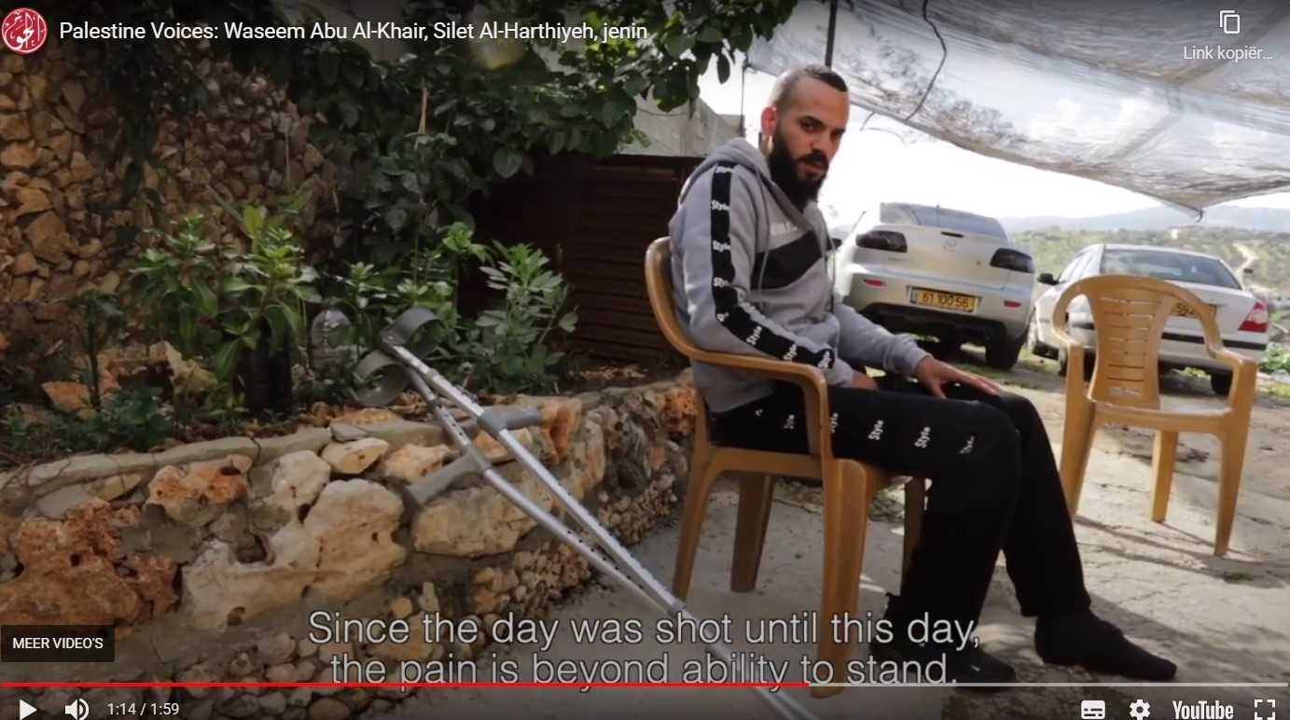
Ik ben Waseem Abu Al-Khair. Ik ben 25 jaar en werk in Harish in Israël. Ik ben getrouwd en heb 2 kinderen. Op 3 februari 2021 vertrok ik om te werken. Zoals gewoonlijk moesten we de muur bij Bartaa passeren. We kwamen in Israël en werkten. Toen we terugkeerden, kwam ik bij dezelfde passage. Ik stond op het punt om over te steken naar de Westbank, toen ik beschoten werd en gewond raakte. Ik wist niet wat de bron was van het vuur. Er was geen soldaat die me verbood door te lopen, er was geen legereenheid die me tegenhield om binnen te gaan. Niets daarvan. Geen enkele waarschuwing.
Op die dag was ik de vierde die beschoten werd. Ik werd naar het ziekenhuis gebracht. Ik werd geopereerd. De vijfde, die die dag beschoten werd, lag naast mij. Ik weet niet wanneer ik weer zal kunnen lopen en mijn werk kan hervatten. Ik voel dat mijn been verlamd is. Ik probeer erop te staan en het te bewegen, maar het lukt niet.
Sinds de dag dat ik beschoten ben, heb ik verschrikkelijke pijn.
Ik ben een arbeider. Werken betekent voor mij leven. Als ik niet kan werken, voelt dat als de dood.
https://www.alhaq.org/monitoring-documentation/video-testimonies Waseem Abu Al-Khair

het is weer raak in Hebron
© screenshot van video van B’Tselem
Mu’taz Zaru is 13 jaar. Toen hij wilde gaan fietsen ontdekte hij dat zijn fiets gestolen was. Hij vroeg aan zijn vrienden of zij iets hadden gezien. Een van zijn vrienden zag dat een Israëlische soldaat een foto had genomen van de persoon die zijn fiets had gestolen. Ze gingen naar de controlepost en vroegen naar de foto. Na een kort gesprek trok een soldaat zijn pepper-spray-wapen en spoot in Mu’taz zijn gezicht.
De beelden tonen dat de jongen helemaal overstuur raakte.
https://www.btselem.org/video/20210422_palestinian_boy_pepper_sprayed_in_face_by_border_police_officer_after_asking_about_his_stolen_bike#full

Qawawis – aanvallen van kolonisten
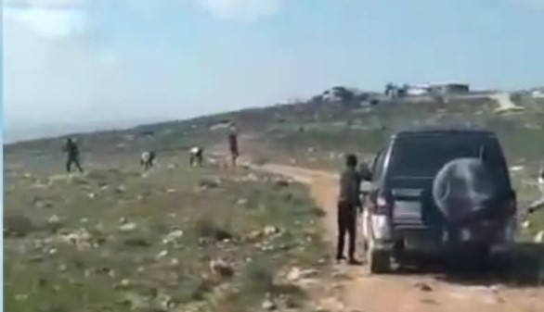
© screenshot video B’Tselem
Saïd ‘Awad heeft 20 hectare grond in de heuvels ten zuiden van Hebron bij Qawawis. In de buurt is een ook voor Israëlische begrippen illegale ‘uitkijkpost’ gevestigd.
Hij vertelt:
Het afgelopen jaar liet een kolonist met de naam Yossi zijn dieren grazen in onze velden. We hebben verschillende klachten ingediend, maar er gebeurde niets.
Ondanks deze situatie gaan wij iedere zaterdag met de familie naar het land. We verzorgen de 150 olijfbomen die wij geplant hebben en hebben plezier met de kinderen.
Op zaterdag 13 maart kwamen we met een auto vol kleine kinderen aan. Toen zagen wij de kolonist Yossi met zijn dieren in de bewerkte grond van ons land. Mijn vrouw begon te filmen en ik stapte uit met mijn twee zonen. Ik zag dat ze hulp begonnen in te roepen. Binnen vijf minuten waren ze met 12. Toen ze dichterbij kwamen bedekten ze hun gezicht en begonnen ze stenen naar ons te gooien. Ik riep naar ze dat ze niet bij de auto moesten komen, omdat er kinderen in de auto waren. Twee kolonisten gingen naar mijn vrouw. Eén had een ijzeren pijp van een meter lang. Hij sloeg haar met die pijp op de grond. Ik verdedigde mijn vrouw. Toen kwamen ze naar mij toe. Om mijzelf te verdedigen gooide ik stenen naar hen. De hele tijd hoorde ik de kinderen in auto huilen. Toen werd ik door de man met de pijp knock out geslagen. Toen ik in het ziekenhuis was stelden ze vast dat mijn kaak op meerdere punten gebroken was. Na mijn operatie in een ander ziekenhuis moet ik twee maanden rust nemen. Ik heb dan geen inkomen.
https://www.btselem.org/video/20210503_settlers_attack_family_in_qawawis#full

Gaza

tegenwerking pers
Ter gelegenheid van 3 mei, de Werelddag van de Persvrijheid, wijst Al Mezan erop dat als gevolg van aanvallen op journalisten de informatievoorziening in de Gazastrook gebrekkig is. Tijdens de Grote Mars van de Terugkeer werden twee journalisten door het Israëlische leger gedood. 173 Journalisten werden gewond.
Er zijn ook andere factoren die de journalistieke vrijheid aan banden leggen.
De slechte economische situatie, het terugkerende geweld en het onstabiele politieke klimaat maken journalisten kopschuw om al te nadrukkelijk politieke zaken aan te kaarten. Er zijn grote spanningen tussen de verschillende fracties. Om niet in de problemen te komen hebben journalisten de neiging om vooral binnen de mainstream te blijven. Op het vlak van gendergelijkheid gaat het de verkeerde kant op. Media bieden weinig informatie die er toe doet en er is een schrijnend gebrek aan discussie.
http://mezan.org/en/post/23968/World+Press+Freedom+Day+2021%3A+Pervasive+Limiting+of+Information+in+Gaza%2C+Occupied+Palestine

complete afsluiting visserszone
Op maandag 26 april besloot Israël tot de volledige afsluiting van de visserszone, blijkbaar als reactie op het vuren van projectiele vanuit de Gazastrook. 5000 Werkers in de visserij worden hier door getroffen. In feite is dit een vorm van collectieve straf.
Sinds 2007 heeft Israël eenzijdig een maritieme bufferzone ingesteld, die wisselende afmetingen heeft. Het is een no-go zone. Vaak is er een algemeen verbod voor Palestijnen om te vissen. Deze onwettige maatregelen verbonden met soms dodelijke vormen van geweldpleging, willekeurige arrestaties, inbeslagname van goederen en vernielingen van boten en vissersmateriaal, hebben vissen voor de kust van Gaza levensgevaarlijk gemaakt en de vissersgemeenschap in extreme armoede geduwd.
De internationale gemeenschap moet dringend actie ondernemen om een eind te maken aan de Israëlische aanvallen op kwetsbare gemeenschappen van burgers en aandringen op gerechtelijke veroordeling van de verantwoordelijken.
http://mezan.org/en/post/23965/Press+Release%3A+Israel%E2%80%99s+arbitrary+closure+of+Gaza+fishing+zone+is+a+form+of+collective+punishment%3A+Al+Mezan+condemns+the+act+and+warns+of+further+deterioration+in+humanitarian+conditions

Israël

rechtzaak over ongelijke voorzieningen
Adalah, het centrum voor rechten van de Arabische minderheid in Israël, en het Arabische Centrum voor Alternatieve Planning hebben namens een aantal Palestijnse gemeenschappen in het Noorden van Israël in augustus 2020 een petitie ingediend tegen de achterstelling in fondsen voor ontwikkeling op het vlak van huisvesting en infrastructuur. Op 22 april heeft het Hooggerechtshof verklaard binnen 30 dagen een antwoord te geven.
Het is namelijk zo dat de wet, die de Israëlische regering de bevoegdheid geeft om prioritaire zones aan te geven, als voorwaarde stelt dat er sprake moet zijn van objectieve sociaal-economische criteria. Discriminatie wordt in de wet nadrukkelijk uitgesloten.
https://www.adalah.org/en/content/view/10299

gedwongen transfer bedoeïenen
Op de bijeenkomst van de Mensenrechtenraad van de VN in februari/maart dit jaar heeft de mensenrechtenorganisatie Adalah gepleit voor de bewoners van het dorp Ras Jraba. Israël wil hen gedwongen verplaatsen zodat de joodse nederzetting Dimona kan uitbreiden. Israël noemt de bewoners van Ras Jraba ‘indringers’ en ‘overtreders’. Dat kan beter van de bewoners van de nederzetting Dimona gezegd worden, want Ras Jraba bestaat al vele generaties.
Israël is van plan om 36000 bedoeïenen van hun gebied te verdrijven. Adalah roept de lidstaten van de VN op om Israël aansprakelijk te stellen voor deze geweldplegingen.
https://www.adalah.org/uploads/uploads/Statement_item9_46th_session.pdf

BDS

Petitie tegen EU opdrachten voor Elbit Systems
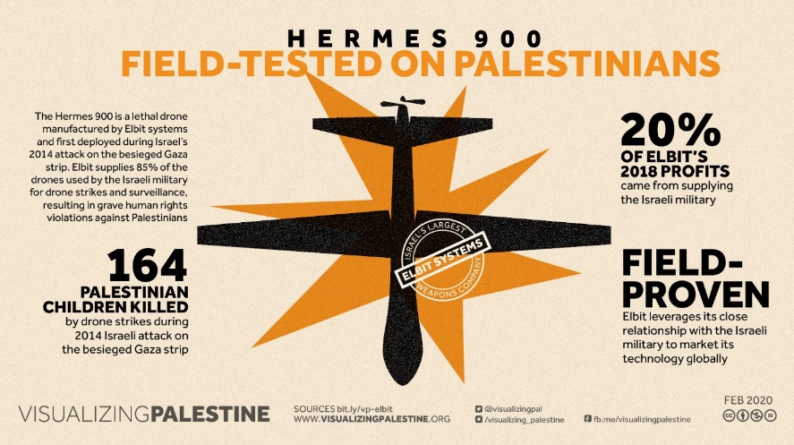
Israëls grootste wapenproducent Elbit Systems is wereldleider in drones en militaire beveiligingstechnologie. Elbit Systems biedt een belangrijke militaire ondersteuning aan het systeem van apartheid dat Israël oplegt. De onderneming is dus betrokken bij misdaden tegen de menselijkheid en oorlogsmisdaden.
De Europese Unie gebruikt drones van Elbit Systems om asielzoekers op de Middelandse zee tegen te houden.
Teken nu de petitie die de EU oproept om de samenwerking met Elbit Systems stop te zetten: No Israeli killer drones for the EU - Stop The Wall
https://bdsmovement.net/Striking-Back-Against-Elbit-Systems

Boete voor Christenen voor Israël Nederland
Het Israël Producten Centrum (IPC) van de organisatie Christenen voor Israël in Nederland heeft een boete van 2100€ opgelegd gekregen van de Voedsel en Waren Autoriteit wegens foute etikettering van wijnen uit de illegale nederzettingen. Op de etiketten stond: ‘afkomstig uit een Israëlisch dorp in Judea en Samaria’.
Deze sanctie was het gevolg van een initiatief van DocP-BDS Nederland en de ELSC (the European Legal Support Centre)
Het IPC heeft besloten de opgelegde boete juridisch aan te vechten.
Israel Producten Centrum beboet wegens fout etiketteren nederzettingenproducten - BDS Nederland

Europa

rechtzaak Citizens initiative
Op 12 mei heeft het Europees Gerechtshof in Luxemburg de beslissing van de Europese Commissie om registratie van het Europese Burger Initiatief afgewezen. In dit initiatief wordt aan de EC gevraagd om wetten te maken die voorkomen dat er handel is tussen de EU en de illegale Israëlische nederzettingen.
Tom Moerenhout: ‘de Europese Commissie heeft consequent haar verantwoordelijkheid in dezen willen ontlopen. Men vond dat het stopzetten van handel met de illegale nederzettingen een vorm van sanctioneren was’.
Anderzijds vond de EC dat lidstaten afzonderlijk niet het recht hebben om op eigen initiatief in te breken op de handelsrelaties met Israël.
https://www.eccpalestine.org/eu-court-sides-with-european-citizens-in-settlement-trade-case/
https://elsc.support/cases/the-european-court-of-justice-annuls-the-commissions-refusal-to-register-a-citizens-initiative-calling-for-the-regulation-of-eu-trade-with-occupied-territories/

wereldwijd

rapport Human Rights Watch

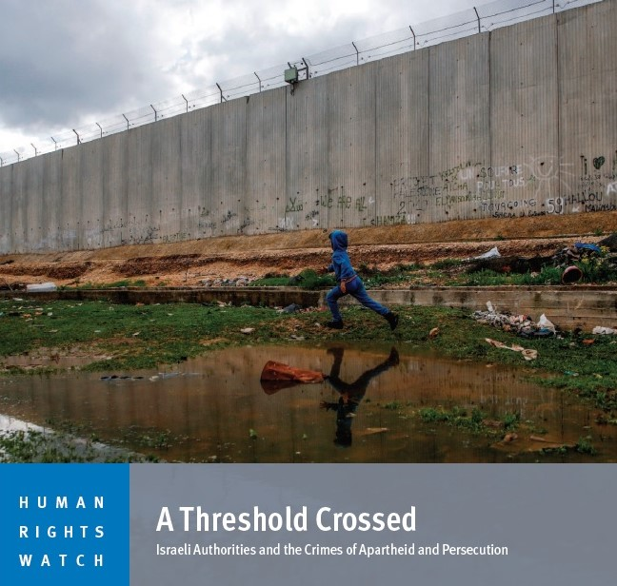
In april 2021 verscheen een lijvig rapport van Human Rights Watch onder de titel ‘A Treshold Crossed’, ‘een drempel overschreden’. De ondertitel luidt: ‘De Israëlische overheid en de misdaden van apartheid en vervolging’. Het rapport is grondig en telt maar liefst 217 pagina’s.
Het statuut van Rome inzake het Internationaal Strafhof, dat in 2002 in werking trad, onderscheidt 11 categoirieën in misdaden tegen de menselijkheid. Het rapport is opgebouwd rond twee ervan: 1. vervolging op grond van politieke overtuiging, ras, etnische herkomst en geslacht en 2. apartheid.
De belangrijkste omschrijvingen van wat apartheid is, zijn:
- het streven naar overheersing van één groep over een andere, door middel van
- systematische onderdrukking en institutionele discriminatie en
- onmenselijke handelingen. Deze punten worden in de drie volgende hoofdstukken uitgewerkt.
De racistische ideologie van de staat Israël wordt het meest duidelijk in de formuleringen van de Natiestaat Wet van 2018, waarin expliciet genoemd wordt dat ‘het recht op nationale zelfbeschikking uniek aan het Joodse volk’ toekomt en (illegale) nederzettingen als een ‘nationale waarde’ worden omschreven. Amendementen die spreken over gelijkheid van alle burgers voor de wet haalden het niet in de Knesset (45,46). Vervolgens wordt beschreven dat alle premiers van Israël Natanyahu, Olmert, Sharon, maar ook Barak en Rabin zich duidelijk hebben uitgesproken voor het streven naar een ruime demografische joodse meerderheid. Rabin: ‘de rode lijn is voor de Arabieren 20%.... ik wil het joodse karakter van de staat Israël behouden’. (48)
Diverse aangehaalde bronnen tonen dat de planning van nederzettingen in de bezette gebieden tot doel hebben de eenheid van het Palestijnse gebied te breken (61,64). Onverbloemd verklaarde Teddy Kollek, bijna dertig jaar burgemeester van Jeruzalem: ‘Voor Oost Jeruzalem deed ik niets. Trottoirs? Nee. Culturele instellingen? Nee. Ja, wij legden een nieuwe riolering aan en verbeterden de watervoorziening. Denkt u dat we dat deden om hun welvaart te vergroten? Vergeet het! Er waren daar enige gevallen van cholera en Joden waren bang dat ze besmet zouden raken…’ (65)
Yitzhak Rabin: ‘we streven niet naar ontwikkeling voor Palestijnen in de bezette gebieden’ (70).
Het is onmogelijk om dit uitgebreide rapport samen te vatten. Het is ook niet nodig, omdat veel in dit rapport geregeld in onze Palestina Aktueel aan de orde komt.

Het rapport komt tot een aantal belangwekkende conclusies.
Israël is de enige regerende macht in het gebied van de rivier de Jordaan tot de zee. Palestijnen hebben maar in een beperkte mate een vorm van zelfbeschikking. Israël controleert de grenzen, de mogelijkheden van verplaatsing, de veiligheid. Israël registreert de aanwezige burgers en bepaalt hun verblijfsstatus.
Er wordt nog steeds vaak vanuit gegaan dat de bezetting tijdelijk is en dat ‘het vredesproces’ kansen biedt op verbetering. De doorlopende uitbreiding van nederzettingen, de administratieve zuivering van Palestijnen in Oost Jeruzalem, de gedwongen transfer van Bedoeienen, de diefstal van land, de vernielingen van huizen (die tussen 2016 en 2018 het honderdvoudige (!) was ten opzichte van het aantal verstrekte bouwvergunningen (183)), het weigeren van nutsvoorzieningen, de dodelijke afsluiting van de Gazastrook, enz. enz., bewijzen dat het een illusie is om aan te nemen dat er vanzelf verbetering zal komen. Wie de bezetting ziet als een tijdelijke aangelegenheid, geeft Israël de gelegenheid om zijn apartheidspolitiek verder te consolideren.

Belangwekkend zijn ook de aanbevelingen die dit rapport doet. We maken een selectie.
De Palestijnse Autoriteit wordt opgeroepen om alle samenwerking met Israël op het vlak van veiligheid stop te zetten.
De president van de VS wordt opgeroepen een publieke verklaring af te leggen over het apartheidssysteem in Israël.
Het ministerie van Defensie en Financiën in de VS moet militaire steun aan Israël (3 miljard per jaar! red) afhankelijk stellen concrete stappen om het systeem van apartheid te beëindigen.
Het Congres van de VS moet een onderzoek vragen naar de mate waarin militaire steun een ondersteuning biedt aan misdaden van apartheid.
Lidstaten van de VN worden gevraagd een onderzoekscommissie in te stellen met het oogmerk verantwoordelijken voor systematische discriminatie en vervolging voor het gerecht gesleept worden.
Laat lidstaten van de VN sancties opleggen (reisbeperkingen en bevriezing van deviezen) aan personen en instellingen die verantwoordelijk zijn voor de apartheid.
De aanbevelingen voor de EU zijn weinig specifiek, Er wordt niet gesproken over het handelsakkoord dat de EU heeft met Israël. Evenmin wordt gesproken over de Horizonprojecten voor research en ontwikkeling waaraan Israël deelneemt.
https://www.hrw.org/report/2021/04/27/threshold-crossed/israeli-authorities-and-crimes-apartheid-and-persecution

rapport: Israëlische aanval op NGO’s
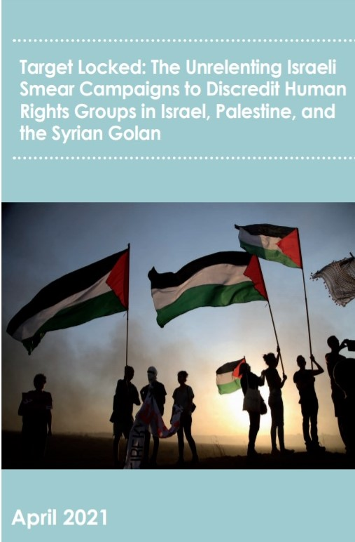
Eind april is een rapport Target Locked verschenen van de Fédération Internationale pour les Droits Humains (FIDH) en de Organisation Mondiale Contre la Torture (OMCT) over de manier waarop Israël probeert de werking van NGO’s voor Palestijnse rechten te dwarsbomen.
Naast de Israëlische regering zelf zijn NGO Monitor, Im Tirtzu en de JCPA belangrijke actoren.
De taktieken zijn dat er bij Palestijnse NGO’s een link gelegd wordt met terrorisme. Verder blijkt de beschuldiging ‘antisemitisme’ ook goed te werken bij het afschrikken van donoren.
Israël bedient zich ook van bedreigingen en laster. Nada Kiswanson (29) vertegenwoordigde Al-Haq in Europa. In 2016 kregen zij en haar familie bedreigingen via de telefoon en email. Dit vanwege het indienen van een verzoek aan het Internationaal Strafhof om een onderzoek in te stellen naar de rol van het Israëlische leger bij het schenden van internationaal recht. Het bureau van Al Haq kreeg te maken met cyberaanvallen. Shawan Jabarin van Al Haq werd door het Meir Amit Intelligence and Terrorism Information Center beschreven als een vormalig lid van de terroristische organisatie PFLP. Laster werd ook verspreid door het Israëlische ministerie van justitie.
Intimidatie, het verspreiden van laster over personen, reisverboden, invallen in kantoren zoals in september 2019 bij Addameer (32), verbanning (van Omar Shakir van Human Rights Watch), het ontnemen van een verblijfsvergunning in Oost Jeruzalem (in drie jaar tijd moesten zes NGO’s hun kantoor sluiten in Jeruzalem) – het zijn een aantal concrete voorbeelden die in het rapport naar voren komen.
In 2011 werd het oproepen tot een boycot van Israël een strafbaar feit. In 2020 waren er 29 staten in de VS die een vergelijkbare wetgeving hadden (35).
De NGO Al-Marsad (35,36) protesteerde als mensenrechtenorganisatie tegen de aanleg van een windmolen park in de bezet Golanhoogte. Doodsbedreigingen waren het gevolg.
Verder is er de praktijk dat buitenlandse critici van Israël niet meer in Israël worden toegelaten bijv. afgevaardigden van de VN en Laith Abu Zeyad van Amnesty International (voor het gerecht werd deze laatste beslissing gerechtvaardigd met het argument: ‘veiligheidsredenen’ en ‘geheime informatie’).
Een ander middel is NGO’s op financiële gronden verdacht maken. Naar Russisch voorbeeld (41) zijn NGO’s sinds 2016 verplicht te vermelden dat ze ‘buitenlandse agenten’ zijn als ze meer geld van buiten Israël krijgen dan van binnen. En soms verzinnen organisaties als NGO Monitor verhalen over financiële malversaties om die te publiceren.
Ook al kunnen NGO’s zich verweren: het kost wel tijd en energie. En soms ontstaat er wantrouwen bij donerende organisaties.
Het kan echter ook zijn dat valse beschuldigingen als een boemerang terugkeren in het gezicht van de aanvaller. De getroffen NGO’s hebben verschillende artikelen geschreven om de taktieken van organisaties als de NGO monitor te ontmaskeren. Dat heeft zijn uitwerking niet gemist.
https://www.fidh.org/IMG/pdf/obs_palestine2021ang.pdf
https://www.omct.org/site-resources/files/Israel_Palestine_2021-report.pdf

_____

maart 2021

Covid

een recente update
De maand februari toont een toename van 88,5% in besmettingen. 29.430 Palestijnen zijn positief getest. Op de Intensive Care lagen in februari 117 patiënten ten opzichte van 57 in januari. Er stierven in februari 274 aan COVID-19. Het percentage van sterfgevallen bedraagt 1,1% in de bezette gebieden ten op zichte van 0,7% in Israël en 1,2% in Jordanië en 5,9% in Egypte.
In de Gazastrook nam het aantal patiënten af met 61%. De toename in de Westbank en Oost Jeruzalem was 236%. Eind februari was het aantal patiënten in Gaza slechts 10% van het totaal in de bezette gebieden. De WHO vermoedt dat de grote toename in de Westbank het gevolg is meer besmettelijke varianten van COVID-19.
De verslechterde situatie heeft in de Westbank geleid tot lock down ’s nachts en in het weekend en een terugkeer naar afstandsonderwijs.
In Israël is de situatie nu veel gunstiger en worden café’s en restaurants geopend en zijn er ook publieke bijeenkomsten toegestaan.
https://www.ochaopt.org/

Westelijke Jordaanoever

Het is van ons, en dit ook!!
In een rapport van 50 pagina’s bespreekt B’Tselem op welke manier Israël de joodse aanwezigheid in de Westbank vergroot.
Een belangrijke stimulans vormen de financiële prikkels die minder vermogende joodse Israëliërs krijgen om huizen te kopen in de Westbank. De belastingvoordelen zijn aanzienlijk.
Verder worden voor ondernemingen voordelen aangeboden om zich te vestigen in industriële zones in de Westbank. Men hoeft weinig te betalen voor het land en er zijn serieuze loonkostensubsidies.
Op grotere schaal kunnen we vast stellen dat bepaalde Palestijnse gebieden steeds meer ingesloten worden. Dit geldt voor Betlehem, dat in het noorden van Jeruzalem wordt afgezonderd en in het zuiden van Hebron. De nederzettingen Ariel, Rehelim, Eli, Ma’ale Levona en Shilo zorgen op een vergelijkbare manier voor insluiting van de Palestijnse gebieden.
De te verwachten bevolkingsgroei in Efrat, Beitar Illit en Ariel is dramatisch voor de Palestijnse gemeenschap.
Al de inspanningen van Israël vergroten de joodse greep op de Westbank en verkleinen de kansen voor de Palestijnse gemeenschap om te werken aan een duurzame toekomst.
Rond Eli en Shilo zijn honderden hectaren grond van Palestijnen afgenomen. Op die manier werden ze niet alleen bestolen, maar verloren ze ook de bron, waardoor ze in hun levensonderhoud konden voorzien. Daarbij komt dat het geweld van kolonisten Palestijnen afschrikt om nog op hun land te komen. Rond Tekoa en Nokdim verloren Palestijnen minstens tien vierkante kilometer aan grond.
De conclusie is dat Palestijnen steeds meer beroofd worden van hun rechten om een toekomst op te bouwen. Ze worden ingesloten in enclaves met steeds minder economische mogelijkheden.
https://www.btselem.org/publications/202103_this_is_ours_and_this_too

zoveelste vernietiging van Khirbet Humsah
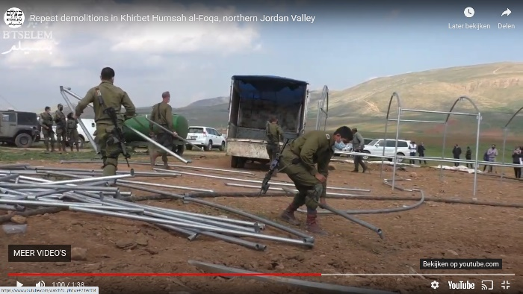
Op zondag 14 februari om 14 uur kwam de bezettende macht met een militaire escorte aan bij de gemeenschap van Khirbet Humsa al Foqa voor de vierde keer na de eerster grootschalige vernietiging van 3 november 2020. Er werden tenten meegenomen, die opgezet waren na de laatste vernietiging van 8 februari 2021.
Op dinsdag 16 februari waren er diplomaten uit Frankrijk, de UK en Polen, die materiaal hadden meegenomen. Lijdzaam keken de diplomaten toe hoe de bezettende macht twee tenten weghaalden die al opgezet waren en drie anderen die nog niet waren opgezet.
De Europese Unie heeft een eenvoudig middel om Israël sanctioneren voor de vele misdaden die het begaat: het opzeggen van het handelsverdrag dat het heeft met Israël op grond van schending van mensrechten zoals dat geformuleerd is in artikel 2.
Hoe lang gaat het nog duren voordat Europa hiertoe over gaat?
https://www.btselem.org/video/20210216_israel_again_demolishes_and_confiscates_residential_tents_in_khirbet_humsah_16_feb_2021#full

Big brother is watching you
MO Magazine publiceerde 4 maart een verslag van de manier waarop Israël Palestijnen in de gaten houdt in verband met Covid-19. Israël heeft daartoe beroep gedaan op de geheime dienst Shin Bet, die van Israël toegang krijgt tot het telefoonverkeer. De Israëlische Corona-app Al Munasiq geeft toegang tot alles wat op je mobiele telefoon staat: berichten, bestanden, foto’s…. Dit is in strijd met richtlijnen op het vlak van privacy.
Palestijnen zijn verplicht om gebruik te maken van de app Al Munasiq.
Tijdens debatten in de media kwam naar voren dat Israël al 18 jaar telecommunicatiegegevens van burgers bijhoudt.
Facebook en YouTube werken samen met de Israëlische staat. Concreet betekent dit dat Palestijnse gebruikers op verzoek van Israël gecensureerd worden. Die censuur houdt in: verwijdering van posts en publicaties. Soms worden gebruikers toegang tot sociale media ontzegd. Om een voorbeeld te noemen: op 4 mei 2020 werden de Facebookprofielen van 50 Palestijnse journalisten gedeactiveerd. Tegelijk wordt islamofobe taal en het verheerlijken van geweld door Israëliërs wel toegelaten door Israël.
De Palestijnse Autoriteit bezondigt zich overigens eveneens aan de inperking van het recht op vrije meningsuiting.
Het artikel van MO spreekt ook de spionagesoftware van NSO (zie onze Nieuwsbrief van mei 2020) dat verkocht wordt aan dubieuze regiems in de wereld. Jamal Khashoggi werd ook met deze software in de gaten gehouden.
https://www.mo.be/analyse/al-wie-palestijns-gezien

Decreten Abbas een inbreuk op de scheiding der machten
Op 18 januari kwamen Palestijnse juristen, NGO’s en politieke partijen bij elkaar om te spreken over de decreten van president Mahmoud Abbas op 30 december 2020. Deze decreten schenden het fundamentele principe van de grondwettelijke scheiding der machten.
Volgens het decreet 40/2020 heeft de president macht over het hoofd van de Hoge Rechtelijke Raad, die op zijn beurt gezag uitoefent over rechters. Volgens het decreet kan de president Rechters kunnen volgens het decreet op non-actief worden gezet door ze op gelijke voet zetten met gepensioneerde rechters en hun inkomen te halveren. De decreten zijn uitgevaardigd zonder de raadpleging van het Palestijnse parlement (de Palestijnse Wetgevende Raad).
Het dreigen met schorsing en halveren van financiële vergoedingen vormen een ernstige bedreiging voor onafhankelijke rechtspraak.
http://www.addameer.org/news/public-statement-issued-palestinian-bar-association-and-civil-society-organisations

Gaza

familie leeft al 3 jaar gescheiden
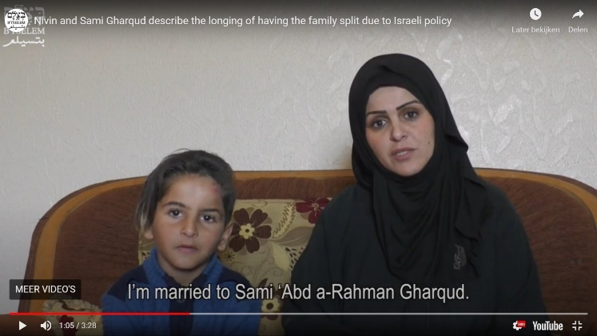
Israël deelt zonder scrupules gezinnen in tweeën. Nivin en Sami Gharqud … gescheiden.
Sami ‘Abd a-Rahman Ibrahim Gharqud kan geen werk vinden in Gaza. Hij werkt in de Westbank. Via Egypte hij heeft hij vier kinderen naar de Westbank kunnen verhuizen. Zijn vrouw leeft met zijn jongste zoon Amir. Hij heeft Amir nog nooit gezien.
Sami kan in de Westbank zijn tijd niet goed verdelen tussen zijn werk en de zorg voor hun kinderen. Mijn dochter neemt veel huishoudelijke taken over, waardoor ze een stukje van haar jeugd mist. Mijn zoon Imad is gevoelig. Soms als ik thuis kom, moet hij huilen. Dan zegt hij: waarom kan mama niet bij ons komen. Drie jaar bedenk ik al smoesjes: ‘volgende week, volgende maand…’
Nivid heeft op vele manieren gevraagd om zich bij haar man en kinderen te vervoegen. Al haar aanvragen werden geweigerd.

https://www.btselem.org/2021_womens_day_israel_separates_women_living_in_gaza_from_their_families_in_the_west_bank

Interview Moustafa El Baba
In oktober 2020 behaalde Moustafa El Baba (geboren in Gaza in 1967) een doctoraat in ingenieuerswetenschappen aan de Vrije Universiteit van Brussel over het ‘duurzame gebruik van waterbronnen en het beheer van afval in de Gazastrook’.
Het proefschrift bevat twee hoofdstukken over de opslag van afval in Gaza – zoals bekend een overbevolkt gebied. Op grond van een analyse van de grond, de afstand tot het grondwater, de hoeveelheid regen en andere criteria komt de studie tot de conclusie dat 5,5% van de oppervlakte van Gaza geschikt is als stortplaats van huishoudelijk afval. Het door El Baba geformuleerde advies werd door betrokken instanties in Gaza aanvaard en zal in de toekomst uitgevoerd worden.
Het tweede gedeelte van het proefschrift gaat over de kwaliteit van het grondwater. 97% van het grondwater in Gaza is ongeschikt voor menselijke consumptie. De oorzaak hiervan is dat het zeewater binnendringt in het zoetwaterresevoir onder Gaza, wat blijkt uit een verhoogde hoeveelheid sodiumchloride. Van 2009 tot 2014 was er een toename van zeewater van 1% per jaar.
De tweede oorzaak is de verhoogde hoeveelheid nitraat in het grondwater. Dit wordt veroorzaakt door kunstmest.
Een belangrijk probleem is dat 2 miljoen inwoners op zo’n klein stukje grond te veel grondwater naar boven pompen (overextractie). Daarnaast laat Israël zoals bekend te weinig brandstof toe in Gaza. Dat resulteert in 8 uur elektriciteit per dag en bijvoorbeeld een slecht functionerende behandeling van rioolwater.

Hoe bent u in België verzijld geraakt?
Ik was begonnen met een doctoraatstudie aan de VUB toen in 2008 de eerste Gaza-oorlog uitbrak, waarbij meer dan 1100 Palestijnse slachtoffers vielen. Mijn vrouw en de kinderen konden komen in het kader van gezinshereniging.

Kunt u wat vertellen over de problemen die u ondervond bij het onderzoek van uw proefschrift?
Een groot probleem is het krijgen van betrouwbare monsters. We kunnen niet overal monsters nemen. Als je in de buurt komt van de zogenaamde veiligheidszone kun je dood geschoten worden ook al heb je een officiële vergunning.
Verder is de grens naar Egypte niet altijd open. Dan moet je maanden wachten totdat je weer terug mag naar België.
Bovendien weigert Israël de toegang van experts in Gaza.

In België wordt het restafval verbrand met een opbrengst in de vorm van elektriciteit. Waarom is er niet een dergelijke toepassing in Gaza?
Het probleem is dat in Gaza het afval niet gescheiden wordt. Als het ongesorteerde afval in Gaza verbrand zou worden zou dat veel milieuvervuiling veroorzaken. De stort van het afval vind nu plaats in de vorm van een berg. Later worden op de stortplaatsen recreatiegebieden aangelegd, maar omdat de terreinen vlak bij de grens met Israël liggen, is er geen toegang voor een groot publiek.

Wat mij verbaast dat u niet noemt dat Israël door het op grote schaal oppompen van grondwater aan de noordkant van Gaza een belangrijk aandeel heeft in de waterproblematiek van Gaza.
Dat is inderdaad juist. Mijn hoogleraren wilden echter niet dat er te nadrukkelijk politieke aangelegenheden in het proefschrift aan de orde kwamen.
Verder heeft u mij in het verleden verteld dat Israël in de Gazastrook een riolering heeft aangelegd, waarvan ze wisten dat die het grondwater zou verknoeien.
Ook dat is juist. Er zijn plannen om deze riolering af te sluiten en elders een goedwerkende riolering aan te leggen. Maar Israël houdt dit al twintig jaar tegen. De door Israël aangelegde riolering ligt bovenop een grote zoetwaterbron.

Er is eerder achteruitgang dan vooruitgang in Gaza. Zijn er projecten van de internationale gemeenschap die hoopgevend zijn?
Drie jaar geleden begon de EU met een studie naar een ontziltingsinstallatie van zeewater, maar de plannen zijn nog niet uitgevoerd.
UNWRA doet heel veel voor Gaza: scholen, klinieken. Maar Gaza moet onafhankelijk worden en open grenzen hebben.

Wat zijn uw verdere toekomstplannen?
Ik ben op zoek naar een geschikte baan. Tegelijk hoop ik een Post Doc te krijgen in onderzoek.
myelbaba@googlemail.com

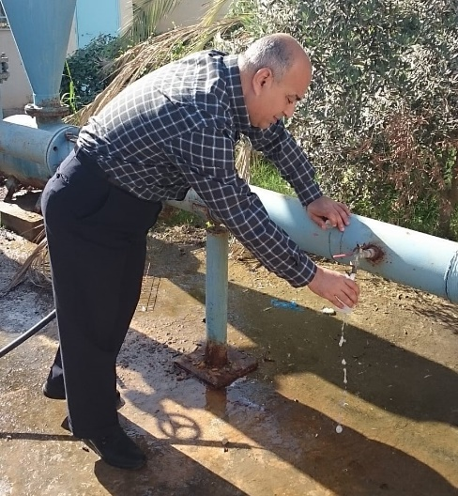

voedselcrisis in Gaza
Op 2 maart 2021 legde Al Mazan een verklaring af tegenover de speciale rapporteur van de VN Michael Fakhri voor recht op voedsel. Gesproken werd over de voortgaande voedselcrisis in de Gazastrook, over Israëls doorgaande geweldpleging tegenover Palestijnse vissers en boeren van de gebieden in Gaza waarvoor Israël een beperkte toegang heeft vastgelegd. Met geweldpleging wordt bedoeld: gebruik van dodelijke kogels, vernieling van oogsten en vernieling van uitrusting van vissers en boeren. Deze aanvallen hielden niet op met de komst van de pandemie.
Voor de uitbraak van Covid-19 was er voor 68% van de bevolking voedselonzekerheid. Meer dan de helft van de bevolking leefde beneden de armoedegrens. In september werd het boeren niet toegestaan op kunstmest te gebruiken.
https://mezan.org/en/post/23922/Al+Mezan+delivers+statement+to+UN+expert+on+right+to+food+concerning+protracted+food+crisis+in+Gaza

Israël

Dit is apartheid
door Hagai El-Ad, directeur van de Israëlische mensenrechtenorganisatie B’Tselem.
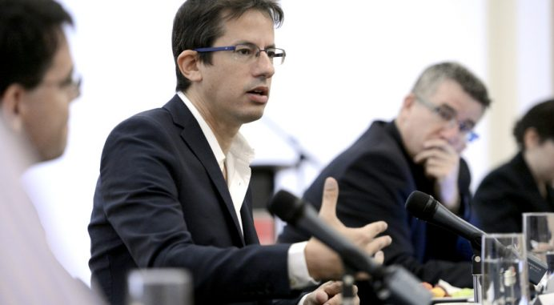
Hagai El-Ad
suprematie
De helft van de bevolking van Israël-Palestina is Joods, de andere helft Palestijns. Maar je kunt geen dag in het gebied tussen de rivier de Jordaan en de Middellandse Zee doorbrengen zonder te constateren dat daar één volk wordt bevoorrecht: het joodse. De ongelijkheid tussen beide bevolkingsgroepen is alom zichtbaar.
In tal van officiële Israëlische verklaringen wordt de Joodse suprematie uitgespeld – denk aan de uitspraak van premier Benjamin Netanyahu uit 2019 dat ‘Israël niet een staat is van al zijn burgers’, en aan de in 2018 aangenomen ‘wet op de natiestaat’, die ‘de ontwikkeling van Jewish settlement’ vastlegt als een ‘nationale waarde’. Daaraan ten grondslag ligt een diepgeworteld idee over mensen die gewenst of juist ongewenst zijn, een idee waaraan ik geleidelijk ben blootgesteld sinds de dag waarop ik in Haifa werd geboren, en dat is uitgegroeid tot een besef waaraan ik niet langer kan ontkomen.
Hoewel de twee volken in Israël/Palestina even groot zijn, is het Palestijnse bevolkingsdeel in hoge mate rechteloos. De politieke macht ligt bij het Joodse bevolkingsdeel, en rechten, vrijheden en landbezit komen in overweldigende mate aan dit deel ten goede. Het is een hele prestatie om een dergelijke ongelijkheid in stand te houden en, nog sterker, te verkopen als een ‘democratie’ (binnen de ‘Groene Lijn’, de wapenstilstandslijn van 1949), die gepaard gaat met een ‘tijdelijke bezetting’. In werkelijkheid heerst één regering over alles en iedereen tussen de rivier en de zee, en overal volgens hetzelfde principe: bestendiging en bevordering van de suprematie van de ene bevolkingsgroep – Joden – over de andere – Palestijnen. Dit is apartheid.
Op geen enkele vierkante centimeter van het door Israël gecontroleerde grondgebied zijn een Palestijn en een Jood gelijk. De enigen die volledige rechten hebben zijn Joodse burgers zoals ik, en we genieten die status zowel in Israël zelf als in bezet gebied – in Oost-Jeruzalem en op de Westelijke Jordaanoever. De status van de Palestijnen verschilt al naar gelang de mate van ondergeschiktheid waaraan zij door Israël zijn onderworpen, maar zij weten zich verenigd in hun ongelijkheid.

geen expliciete apartheid
Anders dan de Zuid-Afrikaanse apartheid ontbeert onze versie – apartheid 2.0, zo u wilt – bepaalde vormen van lelijkheid. Er zijn geen bankjes met het opschrift ’whites only’. Wij gebruiken nauwelijks verholen eufemismen om de waarheid te verdoezelen, zoals de ‘bescherming van het Joodse karakter’ van een gemeenschap – of van de staat als geheel. Maar de essentie is hetzelfde. Dat de Israëlische apartheid niet berust op huidskleur maakt geen wezenlijk verschil: het is de realiteit van suprematie die de kern van de zaak is, en die moet worden beëindigd.
Voordat de ‘wet op de natiestaat’ werd aangenomen, leek Israël lering te hebben getrokken uit de ondergang van het Zuid-Afrikaanse apartheidsregime. Met als belangrijkste les dat té expliciete verklaringen en wetten moesten worden vermeden. Die zouden tot morele veroordelingen kunnen leiden en uiteindelijk reële consequenties kunnen krijgen. Een geduldige, stille en geleidelijke opeenstapeling van discriminerende praktijken voorkomt repercussies van de internationale gemeenschap, is de gedachte, vooral als tegelijkertijd lippendienst wordt bewezen aan haar normen en verwachtingen.

stemrecht voor minder dan een kwart
Dit is hoe de Joodse suprematie aan beide zijden van de Groene Lijn tot stand is gekomen en wordt toegepast.
We beïnvloeden de samenstelling van de bevolking door het aantal Joden te vergroten en het aantal Palestijnen te beperken. We staan Joodse immigratie – met automatisch staatsburgerschap – toe naar zowel Israël als bezet gebied. Voor Palestijnen geldt het tegenovergestelde: in door Israël gecontroleerd gebied kunnen zij nergens het staatsburgerschap krijgen, zelfs niet als hun familie er vandaan komt.
We beheersen de machtsbalans door de toekenning – of afwijzing – van politieke rechten. Terwijl alle Joodse burgers mogen stemmen (en alle Joden staatsburger kunnen worden), heeft minder dan een kwart van de Palestijnen onder Israëlische heerschappij het staatsburgerschap en daarmee stemrecht. Op 23 maart, wanneer de Israëli’s voor de vierde keer in twee jaar naar de stembus gaan, zal er geen sprake zijn van een ‘viering van de democratie’, zoals verkiezingen vaak worden genoemd. In plaats daarvan zal het opnieuw een dag zijn waarop rechteloze Palestijnen toekijken hoe hun toekomst door anderen wordt bepaald.
We controleren het landbezit en onteigenen enorme stukken Palestijns land, waar we Joodse steden, buurten en nederzettingen bouwen of op z’n minst Palestijnse ontwikkeling onmogelijk maken. Binnen de Groene Lijn gebeurt dit al sinds de oprichting van de staat Israël in 1948. In Oost-Jeruzalem en op de Westelijke Jordaanoever doen we het sinds het begin van de bezetting in 1967. Het gevolg is dat Palestijnse gemeenschappen overal tussen de rivier en de zee te lijden hebben van sloop, verdrijving, verarming en overbevolking, terwijl stukken Palestijns land worden toegewezen voor Joodse ontwikkeling.
En we controleren – of liever gezegd, beperken – de bewegingsvrijheid van de Palestijnen. De meerderheid van hen, de Palestijnen die noch staatsburger, noch inwoner van Israël zijn, zijn overgeleverd aan Israëlische vergunningen en controles bij checkpoints om binnen en tussen verschillende gebieden en naar het buitenland te kunnen reizen. Voor de twee miljoen Palestijnen in de Gazastrook zijn de reisbeperkingen het meest wurgend. Gaza is niet alleen een ‘Bantoestan’ – Israël heeft het tot een van de grootste openluchtgevangenissen ter wereld gemaakt.
Mijn geboortestad Haifa kende tot 1948 een ‘bi-nationale’ realiteit, met demografisch evenwicht. Van de ongeveer 70 duizend Palestijnen die er leefden, was er na de Nakba (de ‘Catastrofe’, de verdrijving van het grootste deel van de Palestijnse bevolking rond 1948) minder dan tien procent over. Sindsdien zijn er bijna 73 jaar verstreken, en nu is er in heel Israël-Palestina sprake van een bi-nationale realiteit met demografisch evenwicht. Ik ben hier geboren en ik ben van plan te blijven, maar ik wil dat de toekomst er heel anders uitziet dan het heden. Dat wil ik niet alleen, ik eis het.
Het verleden wordt gekenmerkt door trauma’s en onrecht, het heden door nog méér onrecht, herhaald in een eindeloos refrein. De toekomst moet radicaal anders zijn, en gebouwd worden op een afwijzing van suprematie en op toewijding aan gerechtigheid en onze gedeelde menselijkheid. De dingen bij hun naam noemen – apartheid – is geen teken van wanhoop, maar van morele duidelijkheid, een stap op een lange tocht die is geïnspireerd door hoop. Zie de realiteit onder ogen en benoem haar zonder schroom – en help zo mee een rechtvaardige toekomst tot stand te brengen.
https://www.theguardian.com/commentisfree/2021/jan/12/israel-largest-human-rights-group-apartheid Vertaling The Rights Forum.

rapport B’Tselem over apartheid
In januari kwam B’Tselem uit met een rapport over apartheid. Inhoudelijk stemt dit rapport volledig overeen met het betoog van Hagai El-Ad in The Guardian. Het grote voordeel van dit rapport is, dat het veel verwijzingen bevat. In feite vind je op 8 pagina’s het hele verhaal over Israël als discriminerende staat. De verwijzing naar de door de Knesset aanvaarde omschrijving van Israël als de ‘Natiestaat van het joodse volk’. In deze tekst wordt expliciet gezegd dat het land Israël het tehuis is voor het joodse volk. De staat Israël geeft joden op een unieke manier het recht op zelfbeschikking. De landstaal is Hebreeuws. Israël accepteert joodse immigratie en de ontwikkeling van joodse nederzettingen is ‘van nationale waarde’.
Er is in het rapport een verwijzing naar de lange lijst van discriminerende wetten die op de website van Adalah ordelijk onder elkaar zijn gezet. Het rapport gaat in op ongelijke burgerrechten: in Jeruzalem hebben de meeste Palestijnen een permanente verblijfsstatus. Maar dat is niet hetzelfde als het staatsburgerschap. De Palestijnse Autoriteit in de Westbank is volledig ondergeschikt aan Israël. In de Gaza-strook staat het gehele maatschappelijke leven onder controle van Israël.
Het verschil in verblijfsstatuut tussen joden en palestijnen is groot. Immigratie is alleen mogelijk voor joden. Palestijnen worden ingeval een huwelijk waar man en vrouw uit verschillende gebieden komen altijd gedwongen naar een inferieur gebied te verhuizen. Een koppel uit Oost-Jeruzalem en de Westbank moet gaan wonen in de Westbank en een koppel Westbank – Gaza, kan alleen samen leven in Gaza. Als gevolg hiervan zijn er vele gehuwden die als man en vrouw vanwege werk grotendeels apart leven. Bij langdurige afwezigheid, bijvoorbeeld door studie of werk, hebben Palestijnen niet meer het recht om terug te keren naar waar ze geboren en getogen zijn. Als gevolg hiervan moeten ze de rest van hun leven grotendeels gescheiden leven van hun familie. Maar iemand die voor een kwart jood is in Rusland staat het vrij om te emigreren naar Israël en de illegale nederzettingen. De discriminerende toelatingscommissies in woonprojecten zijn wettelijk geregeld.
De Israëlische landroof en het steeds verder beperken van het Palestijnse woongebied is genoegzaam bekend, maar heeft tot nog toe niet geleid tot een breuk in de relaties met Europa. Israël heeft honderden grootschalige bouwprojecten gekend sinds 1948. Maar niet één bouwproject was bestemd voor Palestijnen. Israël heeft een hele serie aan drogredenen om bouwvergunningen aan Palestijnen te weigeren (militair oefenterrein, natuurreservaat, nationaal park, het land is van de staat (dus niet voor Palestijnen), enz.).
Israël heeft de mobiliteit in de bezette gebieden strikt aan banden gelegd. Duizenden verzoeken om de grens over te steken worden zonder uitleg geweigerd.
Er leven vijf miljoen Palestijnen in de bezette gebieden. Ze hebben echter geen inspraak in belangrijke kwesties: controle over immigratie, registratie van de bevolking, planologie, water, infrastructuur, import en export en de militaire controle over land, zee en de lucht. Israël legt met de Boycot-wet en de Nakba-wet vrijheid van meningsuiting en vrijheid van organisatie ernstig aan banden. Het gevangennemen van politieke tegenstanders is een belangrijk instrument om de bezetting in stand te houden.
https://www.btselem.org/sites/default/files/publications/202101_this_is_apartheid_eng.pdf

Adalah protesteert tegen bouwproject exclusief voor Israëlische militairen
De organisatie Adalah die in Israël opkomt voor gelijke rechten voor joden en Palestijnen heeft een brief gestuurd naar bevoegde Magistraten, de minister van Financiën, de minister van Defensie en de Israël Land Autoriteit waarin het vraagt op de herroeping van een bouwproject en daarmee verbonden toewijzing van land wegens discriminatie.
Dienst gedaan hebben in het Israëlische leger is een beproefd recept om Palestijnen achter te stellen omdat zij niet toegelaten worden tot het Israëlische leger.
https://www.adalah.org/en/content/view/10252

Boodschap Rabbijn Meir Kahane nog springlevend
In november 1990 werd Meir Kahane vermoord door een groep die zich later zou aansluiten bij Al Qaeda.
Dat Kahane een doelwit werd had wel een reden. Kahane wilde het Israëlische parlement ontbinden en in plaats daarvan een joodse theocratie oprichten, gebaseerd op een strikte toepassing van de joodse Halacha.
Kahane was gewelddadig. Hij pleitte voor het doden van de vijanden van Israël.
In 1967 richtte Kahane in de VS de Jewish Defense League (JDL) op. Deze groep oefende druk uit op Rusland om joodse inwoners naar Israël te laten emigreren. De JDL was niet vies van geweldpleging. Men liet bommen ontploffen in huizen, blies boten op en stak auto’s en huizen in brand. Politieke tegenstanders werden uitgeschakeld. Alex Odeh, die pleitte voor een twee-staten oplossing kwam om door een bom. Deze aanslagen hadden een enorme invloed op Palestijnse activisten.
Toen de grond te heet werd onder zijn voeten vertrok Kahane naar Israël daar stichtte hij Kach. In 1984 kreeg Kach een plaats in de Knesset. Kahane deed voorstellen voor extra belasting voor niet-joden. Hij wilde niet-joden het staatsburgerschap ontnemen. 1988 werd Kach uitgesloten van deelname aan de verkiezingen vanwege de onversneden racisitische uitgangspunten. In 1994 werd Kach verklaard tot terroristische organisatie.
In de loop der tijd heeft de beweging meer dan 60 mensen gedood.
De belangrijkste invloed van Kach is het ondermijnen van hoopvolle periodes van vredesonderhandelingen. In 1994 schoot Kachlid Baruch Goldstein 29 biddende Palestijnen in Hebron dood. Het gevolg was dat Hamas begon met zelfmoordaanslagen als vergelding.
In 1995 schoot Yigal Amir, een aanhanger van Kach, Ytzhak Rabin dood. De electorale gevolgen van deze gebeurtenis waren enorm. De nieuw verkozen Netanyahu benoemde direct een aantal ex-Kahanisten tot ministersposten.
Zo zijn er ook die met deze extremistische achtergrond advocaat zijn geworden.
Yitzchak Ginsburg van de Chabad-beweging schreef in 2010 een kwaadaardig en invloedrijk pamflet, waarin hij pleite voor het wegnemen van organen bij niet-joden en het vermoorden van kinderen die als een potentieel gevaar worden opgevat.
Dertig jaar geleden zouden rabbijnen nooit hun sympathie voor Kahane durven uitspreken.
Onder Netanyahu krijgen aanhangers van Kahane zelfs prijzen.
De gedachte dat niet-joden van het Israëlische grondgebied moeten verdwijnen heeft diep wortel geschoten in de Israëlische samenleving.
https://merip.org/2021/02/three-decades-after-his-death-kahanes-message-of-hate-is-more-popular-than-ever/

gevangen

UN dringt aan op rechtzaken tegen verantwoordelijken voor marteling
Rapporteurs van de Verenigde Naties hebben een publieke verklaring afgelegd waarin ze erop aandringen dat Israël verantwoordelijken voor marteling en mishandeling veroordeelt voor hun misdaden op grond van het internationaal recht. Dit gebeurde nadat General Avichai Mandelblit onderzoek tegen Shabak van het Israëlische Veiligheids Agentschap wegens mishandeling had afgesloten. Het slachtoffer Samer Arbeed moest als gevolg van martelingen door Shabak opgenomen worden in het ziekenhuis. Zijn situatie was kritiek. De martelingen hadden tot doel bekentenissen af te dwingen.
‘We zijn ontzet door Israëls nalatigheid om verantwoordelijken voor foltering van Mr Al-Arbeed te vervolgen en te straffen. Dit is een absolute verplichting onder internationaal recht’.
http://www.addameer.org/index.php/news/un-experts-urge-israel-ensure-accountability-torture-and-other-cruel-inhuman-or-degrading

Veroordeling van Kalida Jarrar
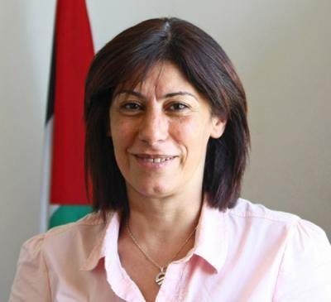
De militaire rechtbank heeft Kalida Jarrar veroordeeld tot 24 maanden gevangenschap waarvan 12 voorwaardelijk en een geldboete van omgerekend 1000 Euro. Kalida Jarrar was directrice van Addameer van 1994 tot 2006. In 2006 trad ze toe tot het Palestijnse parlement. Ze was ook lid van de nationale commissie voor opvolging van het Internationaal Strafhof.
Eerst heeft de rechtbank getracht Jarrar valselijk te beschuldigen van betrokkenheid bij een militaire operatie in Ein Boubin in 2019. De tenlastelegging werd veranderd, omdat de rechtbank erkent dat Jarrar niet betrokken is bij militaire, financiële of andere aktiviteiten die onwettig zijn.
Kalida Jarrar is een politieke gevangene en kadert in de Israëlische inspanning om het Palestijnse streven naar souvereiniteit en zelfbeschikking te dwarsbomen.
Overbodig te zeggen dat de veroordeling van Kalida Jarrar vanuit juridisch oogpunt brandhout is.
http://www.addameer.org/news/press-release/en/khalidajarra

Issa Amro
Op 8 februari 2021 is Issa Amro door de Ofer Militaire Rechtbank veroordeeld tot een uitgestelde gevangenisstraf en een boete. Er waren 18 verschillende aanklachten.
Issa Amro is mede-oprichter van ‘Jeugd tegen Kolonies’.
De veroordeling is niet gebaseerd op daadwerkelijk overtreden van bepaalde wetten, maar komt voort uit het verlangen om hem en anderen schrik aan te jagen als ze opkomen voor politieke rechten.
Door de grote internationale aandacht is de opgelegde straf voor Israëlische begrippen licht.
Als u de petitie hieronder ondertekent steunt u Issa Amro in zijn strijd.
https://www.friendsofhebron.com/standwithissa

BDS

Rechtzaak in Duitsland
Op 17 mei 2019 werd door de Duitse Bundestag (het parlement) een resolutie aangenomen waarin verklaard werd dat de BDS-beweging antisemitisch is en alle samenwerking met organisaties die pleiten voor de boycot van Israël en sancties moet worden afgewezen. Stadsbesturen worden opgeroepen om vergaderingen en bijeenkomsten in verband met BDS te verbieden. De regering mag geen financiële ondersteuning bieden aan organisaties die BDS voorstaan.
Judith Bernstein, Amir Ali en Christoph Glanz vinden dat de vrijheid van meningsuiting door deze resolutie ernstig wordt aangetast. Om die reden hebben ze een rechtzaak aangespannen tegen de Bundestag.
https://www.bt3p.org/en/home

Europa

toespraak Hagai El-Ad voor commissie Mensenrechten Europees Parlement
Twee weken geleden voerde Israël een van zijn grootste vernielingsoperaties uit van de laatste te tien jaar. Khirbet Humsah, een Palestijnse gemeenschap in het noorden van de Jordaan Vallei, werd binnen een paar uur met de grond gelijk gemaakt. 74 Mensen werden dakloos, waarvan 41 kinderen. Tientallen gebouwen, huizen en voorzieningen, werden vernietigd.
Humsah staat niet op zichzelf. Jarenlang heeft Israël tientallen Palestijnse gemeenschappen in de bezette Westbank getroffen. Het is een misdadige politiek van gedwongen transfer. Israël verandert het leven van deze gemeenschappen in een doorlopende nachtmerrie met het oogmerk dat ze opgeven en vertrekken. Een nachtmerrie van jarenlange moeite zonder stromend water, zonder aansluiting op elektriciteit, van sloop van huizen, van ruimte te maken in je huis zodat Israëlilsche troepen kunnen trainen op jouw land, van voortgezet geweld door kolonisten met steun van het Israëlische leger.
En soms is het georganiseerde geweld van de staat beperkt tot enkele donkere uren, zoals bij Humsah. Maar of het een zaak is van jaren of enkele uren – het blijft een oorlogsmidsdaad.
De reactie van Europa is dat er sprake is van een ‘betreurenswaardige ontwikkeling’ en: ‘zulke gebeurtenissen vormen een belemmering voor de twee-staten-oplossing’.
Laat mij duidelijk zijn: Israël weet dat ze zich niets hoeft aan te trekken van dergelijke vrijblijvende uitingen van bezorgdheid. Israëlische bulldozers die op weg zijn om het volgende huis van een weerloze Palestijn te slopen rijden op wegen die geplaveid zijn met dergelijke lege retoriek. Als we plaats van misdaden met name te noemen verzachtende termen gebruiken wordt Israël versterkt in zijn politiek van onderdrukking, onteigening en geweld tegen Palestijnen. Internationale gelatenheid achter de facade van nietszeggende praat over een ‘twee-staten-oplossing’ vormt de ruggegraat van de ermee verbonden ‘ondemocratische één-staat-realiteit waar wij in leven.
Iedereen - in hoofdsteden in Europa en in dit parlement – weet dat meer verklaringen de volgende vernieling niet tegenhouden. Als de regels geen echte inhoud hebben, hoeft Israël niet tussen de regels te lezen om te weten dat er een groen licht is om door te gaan met de onderdrukking an Palestijnen. Zonder echte consequenties blijft het licht op groen.
Humsah was niet de eerste. Zolang straffeloosheid de norm is, zal het niet de laatste zijn. Overal in de Jordaan Vallei is voor de Palestijnse gemeenschappen de situatie even hachelijk. Terwijl tegelijkertijd Israël het aantal nederzettingen uitbreidt. Palestijnse families worden uit hun huizen gezet zodat joodse kolonisten erin kunnen trekken. In de heuvels ten zuiden van Hebron vrezen Palestijnse gemeenschappen na 20 jaar strijd om op hun land te blijven de uitspraak van het Israëlische Hooggerechtshof. Dit gerecht is zo rechtvaardig, dat het nooit Israëlische Kafka regiem heeft tegengesproken: een regiem van het verbieden van Palestijnse ontwikkeling en het verstrekken van bouwvergunningen om Israëlische nederzettingen uit te breiden. Door deze praktijken te legitimeren is het Israëlische Hooggerechtshof vervult het een sleutelrol in het mogelijk maken van een pertinent illegaal beleid, waardoor Palestijnen gedwongen worden te vertrekken.
Dit alles gebeurt al tientallen jaren en zal doorgaan ook al heeft Israël kort geleden afgezien – voorlopig althans - van het plan om delen van de Westbank formeel te annexeren. De jure of de facto – de formele status van Palestijns land heeft Israël nooit tegengehouden om zijn belangen te vergroten ten koste van Palestijnse rechten. Werkelijk, als Israël werkelijk bezorgd was over internationaal recht en het respecteren van mensenrechten zou het nooit gewerkt hebben aan de bouw van 250 nederzettingen, waarin nu ongeveer 600.000 Israëliërs leven. Heeft Europa echt een formele annexatie nodig om de feiten onder ogen te zien? Hoe veel jaren van voortgezette bezetting, hoeveel niets verhullende verklaringen van Israëlische leiders, hoeveel infrastructurele projecten, hoeveel kolonisten zijn er nodig om Europa wakker te krijgen en de realiteit onder ogen te zien van Israëls permanente controle over alles en iedereen tussen de rivier de Jordaan en de Middellandse zee? Een eeuw lange bezetting? Een miljoen kolonisten? Waar wacht Europa op?
In zijn buitenlandse politiek kan Europa gevolgen trekken uit mensenrechtenschendingen. Europa kan druk uitoefenen. De beslissing om dat niet te doen is een politieke keuze. Dit ondermijnt Europa’s inzet voor mensenrechten en verzwakt de naleving van het internationaal recht. Het normaliseert onderdrukking en ontmenselijkt Palestijnen. Want niemand wordt aansprakelijk gesteld voor de permanente onderwerping. Niet als een gemeenschap van de kaart wordt geveegd, niet als met scherp wordt geschoten op honderden demonstranten bij het hek rond Gaza, niet toen tientallen families uit hun huis werden gesmeten tijdens de massale aanval op Gaza in 2014. Nu niet, nooit niet.
Europa heeft internationaal verantwoordelijkheid. Het is de meest duidelijke internationale speler die in de kern democratie en onafhankelijke rechtspraak vertegenwoordigt. Jarenlang en op klaarlichte dag is er in de directe omgeving van Europoa sprake van ernstige systematische mensenrechtenschendingen. Houd op met nietszeggende verklaringen. Neem serieus wat er gebeurt. Sta op voor de universele waarden die na afloop van de tweede wereldoorlog in wetten zijn verankerd. Bescherm de rechten van Palestijnen.
Nu is het de tijd.
Vertaling Pal Sol; er is ook een video-opname van deze toespraak.

oproep 442 Europese parlementariërs
442 Europese parlementariërs uit 22 Europese landen hebben op 28 februari een brief gestuurd aan EU buitenlandvertegenwoordiger Josep Borell en de Europese ministers van Buitenlandse Zaken, waarin zij oproepen tot actie tegen ‘Israëls de facto annexatie van de Westelijke Jordaanoever’. Samen met de Verenigde Staten en landen in de regio moeten er nu concrete stappen worden gezet. Gebeurt dit niet, dan resteert de ‘realiteit van één staat met ongelijke rechten en eeuwigdurend conflict’, zo luidt de brief.
Als voorbeelden van de de facto annexatie wijzen de parlementariërs op het grote aantal door Israël gesloopte Palestijnse huizen en de groei van de illegale kolonies op de Westelijke Jordaanoever. Specifiek worden daarbij de herhaalde sloop van Khirbet Humsah en de kolonisering van Givat Hamatos in Oost-Jeruzalem genoemd. Volgens de opstellers van de brief geeft de ontwikkeling van de kolonie Givat Hamatos, voorheen aangeduid als ‘Europa’s rode lijn’, reden voor ‘bijzonder ernstige bezorgdheid’.
In de brief wordt onder meer aangedrongen op ‘effectieve differentiatie tussen Israël en de nederzettingen’ en extra steun voor met sloop en uitzetting bedreigde Palestijnse gemeenschappen. De EU en Europese landen moeten op dit vlak hun leiderschap demonstreren, zo beargumenteren de parlementariërs, en gebruik maken van het scala aan beschikbare beleidsinstrumenten. Daarnaast is actieve Europese steun voor Palestijnse verzoening en verkiezingen in alle Palestijnse gebieden van groot belang, onder meer als basis voor het beëindigen van het isolement van Gaza.
https://rightsforum.org/nieuws/israel-palestina-in-het-kort-1-maart/

film
Onze website heeft in korte tijd een grote video-documentatie opgebouwd. Zeker de moeite waard om eens te kijken.
Een fraaie en ook lange historische documentaire gaat over de opkomst van het Zionisme, de afspraak met Frankrijk in 1916 dat Engeland Palestina zou ‘krijgen’ en alles wat later gebeurd is. In dit eerste deel komt naar voren, dat het wegsturen van de Palestijnse landarbeiders na de verkoop kwaad bloed zette in de Palestijnse gemeenschap. Als commentaar wordt gegeven dat ook in de beginjaren de joodse gemeenschap streefde naar een exclusief joodse staat.
Verder leidde massale immigratie van joden tot grote onrust onder Palestijnen. Het hoogtepunt was de opstand in 1936.

_____

januari 2021

covid 19

Israël moet vaccins beschikbaar stellen
Op 5 januari hebben 15 organisaties op het vlak van gezondheid en mensenrechten Israël opgeroepen om vaccins ook beschikbaar te stellen voor de Palestijnse gebieden.
Hieronder een paar fragmenten uit hun oproep:
Ondergetekende organisaties roepen Israël op om hun wettelijke verplichtingen na te komen als bezettende macht van de Westbank en de Gazastrook.
Het ministerie van Volksgezondheid heeft nog niet een plan met een tijdsschema voorgelegd hoe Palestijnen in de bezette gebieden gevaccineerd zullen worden. Artikel 56 van de Vierde Geneefse Conventie stelt echter dat de bezettende macht de plicht heeft om preventief maatregelen te nemen om de verspreiding van besmettelijke ziekten tegen te gaan.
We zijn erg bezorgd over berichten dat een door Rusland ontwikkeld vaccin geleverd zal worden aan de Palestijnse Autoriteit. Israël kan geen vaccin laten komen, dat voor de eigen burgers afgekeurd is.
Als door de langdurige bezetting de Palestijnse Autoriteit niet de middelen heeft om vaccins te kopen, moet Israël de noodzakelijke fondsen ter beschikking stellen als onderdeel van haar wettelijke verplichtingen.
Wij vragen de Israëlische regering om
- de hoeveelheid gereserveerde vaccins bekend te maken met een specifiek tijdsschema voor de verspreiding.
- de vaccins te laten voldoen aan dezelfde criteria als de vaccins die verspreid worden onder de Israëlische bevolking.
- te zorgen voor de noodzakelijke medische voorzieningen, zoals vries- koelkasten die de juiste temperatuur van het te bewaren vaccin waarborgen.
- de blokkade van de Gazastrook op te heffen, zodat een goede werking van het gezondheidssysteem gegarandeerd is.
Ondertekend door Adalah, Al Mezan, Amnesty International, B’Tselem, Gisha, Advocaten voor Palestijnse rechten, Medisch Mensenrechten Netwerk IFHHRO, MEDACT, Dokters voor mensenrechten, PCHR, Centrum voor de verdediging van het individu, Rabbis voor Mensenrechten, Dokters van de Wereld, MEDU Italië, Strijders voor Vrede.
https://www.btselem.org/press_releases/20210105_joint_statement_israel_must_provide_vaccines_to_palestinians

jaaroverzicht 2020
De Israëlische mensenrechtenorganisatie B’Tselem maakte een compact jaaroverzicht van 2020. Wij lichten er een aantal punten uit.

doden
In de loop van 2020 doodde Israëls leger en politie 27 Palestijnen: 1 in de Gazastrook, 23 in de Westbank en 3 in Israël zelf. B’Tselem onderzocht 16 gevallen. In 11 daarvan was er geen bedreiging voor de Israëlische veiligheidsdiensten of andere betrokkenen.
Het is zelden dat er een onderzoek plaats vindt na een gewelddadig incident met dodelijke afloop. Meestal komt er een verklaring met een onjuiste voorstelling van zaken, waarna er geen verdere actie wordt ondernomen.
In de zeldzame gevallen dat het komt tot een veroordeling, zijn de straffen niet in verhouding tot de ernst van de feiten. In 2020 werden twee soldaten veroordeeld wegens doodslag. De straf bestond uit 45 en 90 dagen handarbeid voor het leger.
In 2020 werden 3 Israëli’s gedood door Palestijnen: twee burgers en één soldaat.

vernielingen
Ondanks de pandemie en de economische crisis heeft Israël het aantal vernielingen van huizen opgevoerd. 273 huizen werden vernietigd, waardoor 1006 Palestijnen, waarvan 519 minderjarig, dakloos werden gemaakt.
Daarnaast werden 456 andersoortige gebouwen en faciliteiten vernietigd. Hieronder vallen watertanks, waterleiding en elektriciteitsvoorzieningen, die essentieel zijn voor de gezondheid. Israël rechtvaardigt deze vernielingen als wetshandhaving, maar dat is niet geloofwaardig. Israël heeft het plan om Palestijnse ontwikkeling tegen te gaan en woningbouw te verbieden. De bezettende macht in de Westbank en de stad Jeruzalem zijn verantwoordelijk voor de uitvoering. Het doel van het plan is dus om te vernielen. Er is geen plan om tegemoet te komen aan de huidige en toekomstige noden van de bevolking.

kolonistengeweld
B’Tselem documenteerde 248 gevallen van kolonistengeweld in de Westbank. Het gaat hierbij om lichamelijke aanvallen, stenen gooien naar huizen, aanvallen op voertuigen, aanvallen op Palestijnse boeren en schade toebrengen aan bomen en oogsten. In 72 gevallen waren Israëlische soldaten of politieagenten aanwezig zonder dat ze ingrepen. In 28 werd op de Palestijnse bewoners geschoten met traangas, granaten en rubberen kogels. In vijf gevallen werd met scherp geschoten. Minstens 12 Palestijnen werden bij deze confrontaties gearresteerd.
We spreken hier over geweldpleging met steun van de staat. Politie en leger beschermen de daders. Zij hoeven geen proces te vrezen. In de zeldzame gevallen dat er een onderzoek komt, wordt er verder geen actie ondernomen. Veroordelingen zijn nog zeldzamer en gezien de ernst van de feiten belachelijk.

de bezetting als routine
De voortgaande bezetting van de Westbank heeft dagelijks gevolgen voor het leven van Palestijnse burgers. Voor Israël is de bezetting routine.
Iedere nacht komen soldaten in Palestijnse huizen. Deze invallen ontwrichten het mentale leven van families. In 2020 gaat het om minstens 2480 gevallen.
Het leger belemmert de bewegingsvrijheid binnen de Westbank. Soldaten blokkeren wegen en arresteren burgers bij checkpoints, ze bevelen, ze vernederen en soms gaan ze over tot fysiek geweld. In 2020 werd 3524 maal een tijdelijk checkpoint geïnstalleerd.
De Israëlische veiligheidsdiensten arresteerden in 2020 minstens 2785 Palestijnen.
https://www.btselem.org/press_releases/20210104_2020_in_the_occupied_territories_criminal_killings_settler_violence_and_a_spike_in_home_demolitions

Westelijke Jordaanoever

rapport huiszoekingen ’s nachts
In december verscheen een nieuw rapport (van Breaking the Silence, Physicians for Human Rights Israel en Yes Din) over een verdere verruwing van de militaire bezetting van de Westbank: huiszoekingen midden in de nacht, niet om iemand te arresteren, niet omdat er ernstige aanwijzingen zijn voor terrorisme, nee enkel met de bedoeling om vaak volledig onschuldige burgers schrik aan te jagen. De manier waarop de huiszoeking plaats vinden hangt vooral af van de bui van bevelhebber. De bewoners worden in een aparte bewaakte kamer gezet. Vervolgens lopen de soldaten het huis door. Vernielingen en diefstal komen voor. Maar er zijn ook huiszoekingen, die beheerst verlopen. De boodschap is in alle gevallen hetzelfde: wij zijn hier de baas en wij controleren alles.
Soldaten treden de woning binnen zonder dat ze zich verantwoorden met een huiszoekingsbevel van hogerhand. Het doel van de huiszoeking kan materieel zijn (geld, wapens) of het kan gaan om een arrestatie. In de meeste gevallen wordt als reden voor de huiszoeking gegeven: ‘we moeten uw huis in kaart brengen’ (mapping). Foto’s worden genomen, er worden schetsen gemaakt en dan gemiddeld 80 minuten later gaan de soldaten (5 tot 30) naar een volgend adres. Ex-soldaten zeggen echter dat er geen aanwijzingen zijn dat er ook maar iets gedaan wordt met de losvaste informatie die verzameld wordt.
Juridisch is er, als er geen concrete verdenkingen zijn, geen enkele rechtvaardiging voor deze willekeurige huiszoekingen. Er zijn bij Breaking the Silence ook geen instructies bekend over wat soldaten wel en wat ze niet mogen doen tijdens deze huiszoekingen.
Voor de bewoners zijn de huiszoekingen een traumatische ervaring. Je huis, dat is jouw plek. Je voelt je er veilig en alles is georganiseerd zoals jij en je familie het wenst. Als dan soldaten met vuile laarzen en zware wapens ongevraagd je huis binnen vallen, zonder enige rechtvaardiging – dat tast je waardigheid aan.

Een ex-sergeant vertelt: ‘als je binnenkomt zie je dat mensen paniekeren. De ouders worden woedend en wanhopig. De kinderen beginnen te huilen. Vaak kun je zien dat ze in hun broek plassen. Je moet ze kalmeren. En als dat niet lukt sluit je ze op’.

Een moeder van 57 jaar vertelt. “Bij ons vinden die huiszoekingen minsten 10 keer per jaar plats. De laatste keer waren de soldaten op zoek naar ‘Hamas-geld’. Een vrouwelijke soldaat nam mij en mijn dochters apart. We moesten ons helemaal uitkleden”.

Samer uit Hebron vertelt: “Het was de trouwdag van mijn zoon. We hadden ons huis versierd. Die nacht kwamen de soldaten. Ik zei: ‘het is de huwelijksnacht van mijn zoon’. Dat maakte niet uit. Iedereen moest naar één kamer. Ze begonnen het huis door te lopen. We hoorden hoe er spullen kapot gemaakt werden. Later zagen we hoe de bank, de stoelen en het bruidsbed vernield waren. De bruid begon te wenen. Toen de soldaten weg waren controleerden we of de bruiloftscadeaus er nog waren en het goud. Al het goud en geld was meegenomen: meer dan 6000€! Toen we een klacht wilden indienen werd ons gezegd dat we geen moeilijkheden moesten maken”.
https://www.breakingthesilence.org.il/inside/wp-content/uploads/2020/12/Exposed_Life_Evidence_ENG.pdf

Harun Abu Aram in de nek geschoten
Het is een gruwelijk filmpje dat Breaking the Silence heeft openbaar gemaakt. Het drama voltrok zich op 1 januari om 13 uur in het dorpje Al Raqiz ten zuiden van Hebron. Zonder iets te vragen loopt de bezettende macht de grotwoning van Ashraf Amour binnen. een stroomgenerator in beslag heeft genomen. Eromheen staan Palestijnen die letterlijk vechten om die generator weer terug te krijgen. Voor hen is de generator van levensbelang, omdat ze geen gebruik mogen maken van het water- en elektriciteitsnet
Dat lukt, maar tegen een gruwelijk hoge prijs. Harun Abu Aram, 24 jaar, die alleen maar op wilde komen voor het bezit van zijn buurman, ligt nu bewusteloos en verlamd in een ziekenhuis in Hebron. Vanop twee meter afstand is hij door de keel geschoten. Een auto wilde Harun zo snel mogelijk naar een ziekenhuis brengen. De soldaten verhinderden dat door een band lek te schieten.
Hoeveel levens moeten er nog vernield worden voordat de internationale gemeenschap ingrijpt?
https://twitter.com/BtSIsrael/status/1345745628660428803?ref_src=twsrc%5Etfw%7Ctwcamp%5Etweetembed%7Ctwterm%5E1345745628660428803%7Ctwgr%5E%7Ctwcon%5Es1_&ref_url=https%3A%2F%2Felectronicintifada.net%2Fblogs%2Fmaureen-clare-murphy%2Fisrael-claims-self-defense-after-paralyzing-palestinian
https://www.haaretz.com/israel-news/.premium.MAGAZINE-the-village-where-palestinians-are-kept-entirely-powerless-1.9423349

de Atta Jaber familie opnieuw onder vuur
Op 13 december zeiden kolonisten van Kiryat Arba in Hebron dat ze het huis van Atta Jaber gingen vernietigen. Atta was erg bezorgd. Gelukkig kwam het leger om zijn familie te beschermen. Dezelfde dag werd een bouwwerk ter grootte van een kamer naast Atta’s huis geplaatst. De familie Jaber duwde de constructie omver.
Al dertig jaar wordt Atta en zijn vrouw Rudina op vele manieren bedreigd. De familie werd uit hun huis gegooid. Een paar dagen woonden de kolonisten erin. Daarna staken ze het in brand. Ontelbaar vaak werden de oogsten vernietigd door gif en werden irrigatiepijpen doorgesneden. Israël verklaarde dat Atta’s land van de staat was, ondanks het feit dat hij nog eigendomspapieren had uit de Ottomaanse tijd. Desondanks werd steeds meer land van de Jaber familie in beslag genomen. In 2018 werden bulldozers ingezet om zijn oogst te vernietigen en zijn boomgaarden te verwoesten. Wat over is is slechts 1% van het oorspronkelijke land.
In 1998 werd het verwoeste huis van de familie Jaber weer opgebouwd door de organisatie ICAHD, een vereniging tegen de vernietiging van huizen. Het was hun eerste project. Het huis werd herbouwd. Maar een maand later werd het opnieuw verwoest. Zo werd het huis voor de tweede keer herbouwd.
Van de andere kant wordt Atta’s huis bedreigd door een rondpunt dat aangelegd wordt om makkelijk toegang te verlenen tot de Kiryan Arba nederzetting.

Het is belangrijk dat het bedreigde bestaan van het gezin Jaber bij politici bekend gemaakt wordt.
U kunt een link maken naar zijn facebookpagina.
Atta Jaber and his Family - ICAHD
Settlers again target the Atta Jaber family - ICAHD

Abu Jamal
Vrijdag 8 januari om 2 uur in de nacht is Abu Jamal (Khaled Daraghmeh) gearresteerd door het Israëlische leger. Tientallen soldaten hadden zijn huis ten zuiden van Nabloes omsingeld. Zijn vrouw werd hard aangepakt tijdens de arrestatie. De Israëlische autoriteiten weigeren te zeggen waar Abu Jamal vast gehouden wordt.
Abu Jamal heeft een kwetsbare gezondheid.
De arrestatie is het vervolg om de eerdere vernieling van het huis dat hij naast zijn huis voor zijn zoon had gebouwd. Dat gebeurde om 4 november. Huisraad, ramen en deuren – alles werd vernietigd. Abu Jamal brak zijn hand toen de soldaten hem wilden boeien.
Het doel is om land van Abu Jamal in te pikken, zodat de illegale nederzetting Ma’lee Lubona uitgebreid kan worden. Al meer dan 17 jaar moet Abu Jamal het geweld van de kolonisten van deze nederzetting weerstaan.
https://stopthewall.org/2021/01/08/freeabujamal-israels-desperate-attempt-to-break-palestinian-steadfastness/

kolonistengeweld

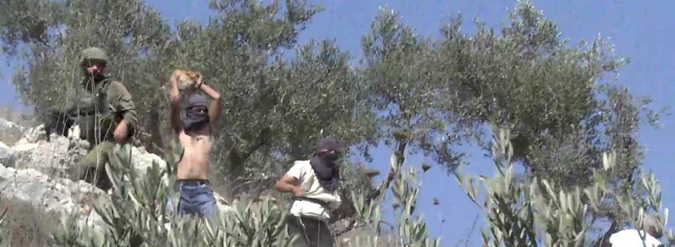video: https://youtu.be/S9FQ8pDRRkA
In 2020 is de olijvenoogst, die van begin oktober tot eind november liep, weer gepaard gegaan met aanvallen van Israëlische kolonisten op Palestijnse boeren. De Israëlische mensenrechtenorganisatie B’Tselem documenteerde in die periode 39 incidenten waarbij kolonisten Palestijnen die bezig waren met de oogst aanvielen, hun toegang tot hun eigen olijfgaarden blokkeerden, gewassen stalen en bomen en landbouwapparatuur beschadigden. Zes Palestijnen moesten na aangevallen te zijn door kolonisten in het ziekenhuis aan hun verwondingen worden behandeld. In totaal zijn er meer dan 500 olijfbomen vernield, en is er ongeveer 20.000 kilo olijven van meer dan 400 bomen gestolen.
De kolonistenaanvallen vinden overigens niet alleen tijdens het oogstseizoen, maar het hele jaar door plaats. In december nam het aantal aanvallen op Palestijnse boeren, olijfboomgaarden, auto’s en huizen juist enorm toe. Opvallend was het grote aantal Palestijnse auto’s dat, in Palestijns gebied, door kolonisten met stenen werd bekogeld. Kolonisten lieten daarnaast hun honden los op schaapherders en hun vee. Vaak worden de kolonisten bij deze aanvallen begeleid en beschermd door Israëlische veiligheidstroepen. Volgens de Israëlische mensenrechtenorganisatie B’Tselem maken de aanvallen dan ook onderdeel uit van een georganiseerde campagne. De intensivering van de kolonistenaanvallen heeft ertoe geleid dat de Palestijnse Autoriteit zich genoodzaakt voelde om op 15 december een oproep te doen aan de Veiligheidsraad van de Verenigde Naties om de aanvallen te doen stoppen. Overigens neemt ook in de Israëlische samenleving de zorg toe dat, vanwege het feit dat er onvoldoende wordt opgetreden tegen de gewelddadige kolonisten, het geweld onbeheersbaar wordt.
https://rightsforum.org/nieuws/israel-palestina-in-het-kort-5-januari/

Gaza

Kinderziekenhuis, gehandicaptencentrum beschadigd bij Israëlische aanval op Gaza
Op 26 december zijn bij een luchtaanval van het Israëlische leger in Gazastad een kinderziekenhuis, een centrum voor gehandicapten en een aantal huizen beschadigd. Israël zegt dat deze aanval een vergelding is voor een eerdere aanval op Israël vanuit Gaza. Deze aanval richtte geen schade aan omdat de raketten werden onderschept.
Bij de Israëlische aanval raakten een meisje van zes en een man gewond als gevolg van granaatscherven en gebroken glas. Israëlische vliegtuigen zouden vijf raketten hebben afgevuurd. Brandweerlieden waren uren bezig om de brand die na het bombardement ontstond te blussen. De aanval leidde bovendien tot een stroomuitval ten oosten van Gazastad. Israëlische gevechtsvliegtuigen vielen ook verschillende andere locaties in het midden en zuiden van de Gazastrook aan. Daarbij vielen geen gewonden. Uit een jaaroverzicht van het Israëlische leger blijkt dat het in 2020 in totaal 300 aanvallen heeft uitgevoerd op doelwitten in de Gazastrook.
https://rightsforum.org/nieuws/israel-palestina-in-het-kort-5-januari/
IOF Air Strikes on Gaza: 3 Civilians wounded and Civilian Objects Damaged (pchrgaza.org)
https://www.theguardian.com/world/2020/dec/26/israeli-jets-strike-gaza-after-rockets-fired-across-border

eerste doodstraf in 2021 in Gaza
Op maandag 4 januari 2021 is een 33-jarige man veroordeeld tot de strop vanwege de moord op Nema Faris al-Nimnim.
Al Mezan, een mensenrechtenorganisatie gevestigd in de Gazastrook, veroordeelt de doodstraf in het algemeen. In 2019 heeft de Palestijnse Staat een protocol van de ICCPR goedgekeurd, dat tot doel heeft de doodstraf af te schaffen.
https://mezan.org/en/post/23895/The+Court+of+First+Instance+in+North+Gaza+issues+first+death+sentence+in+2021

Israël

brief van ouders aan het Israëlische leger
Wij, Dori en Sivan Tal, weigeren onze zoon te laten dienen in het Israëlische leger.
Onze weigering komt voort uit ons geweten.
Wel of niet toetreden tot het Israëlische leger is een politieke beslissing.
Jongeren van 18 jaar zijn te jong voor een politieke beslissing van dit gewicht. Daarom komen wij als ertussen. Wij zijn verantwoordelijk voor deze beslissing en we zeggen: Nee!
Helaas biedt ons onderwijs geen goede voorbereiding voor verantwoordelijk burgerschap. Onze zoon werd stap voor stap aangemoedigd en onder druk gezet om toe te treden tot het Israëlische leger. Op school wordt de geschiedenis van ons land echter niet eerlijk verteld. Het verhaal dat verteld wordt is verdraaid. Men schept het beeld van een vreedzame staat, die achtervolgd wordt door boosdoeners, die de staat willen vernietigen. Dit terwijl de staat zelf een etnische zuivering uitvoert om het land onder controle te krijgen en ondemocratisch en onmenselijk tegenstanders van de bezetting vervolgt. Israël sluit de oorspronkelijke bewoners van het land, het palestijnse volk, uit en tracht hen te verdrijven.
Onze zoon zal niet deel uitmaken van de veroveringen van onze extreem rechtse regering. We staan niet toe dat hij sterft voor de bezetting en willen niet dat hij anderen leed berokkent.
We hebben onze zoon met liefde groot gebracht. We hebben hem beschermd en de unversele waarden bijgebracht waarin wij geloven. In dienst treden bij het Israëlische leger is tegengesteld aan deze waarden. Yair is niet het eigendom van de staat en de staat heeft niet het recht om hem op te nemen in een organisatie die internationale mensenrechtenverdragen schendt. Het is onze morele plicht om ons te verzetten tegen zijn indiensttreding in het leger.
Verder hebben we geen vertrouwen in het ‘gewetens comitee’ van het leger. Het leger heeft niet het gezag om te oordelen over ons geweten en onze moraal. Wij weten waar wij staan in ons geweten. We hebben geen goedkeuring van het leger nodig, dat mensenrechten schendt en een vreedzaam samenleven van joden en Palestijnen tegenwerkt.
https://www.facebook.com/sivan.tal1/posts/10218338932800716

gevangen

statistiek
In december waren er 4400 politieke gevangenen, waarvan 440 zonder enige officiële aanklacht. Verder: 160 minderjarige gevangenen en 8 leden van het Palestijnse parlement.

rapport studeren in de gevangenis
Het heeft veel strijd gekost om als gevangene rechten te krijgen om te studeren. Niets is vanzelf gegaan. Maar ook nu nog bestaat er tegenwerking van de gevangenisautoriteiten en kunnen verkregen rechten ongedaan gemaakt worden.
Addameer schreef er een uitgebreid rapport over.
In het begin was het gevangenen zelfs verboden om pen en papier te hebben. Maar stapsgewijs kregen gevangenen meer rechten. Ze konden een diploma secondair onderwijs halen en schriftelijk studeren aan de Open Universiteit.
De gevangenschap van de Israëlische soldaat Gilad Shalit in 2008 leidde tot sancties. De autoriteiten werken gevangenen tegen om een diploma te halen. Men neemt boeken in beslag en als ontdekt wordt dat ze een opleiding volgen, krijgen gevangenen een sanctie.
Gelukkig is het nu opnieuw mogelijk dat gevangenen een diploma secondair onderwijs halen en in een beperkt aantal vakken aan de universiteit kunnen studeren. Verder zijn er cultureel meer voorzieningen: de aanwezigheid van kranten en een bibliotheek, georganiseerde discussies….
Waakzaamheid blijft echter geboden. Soms worden gevangenen beperkingen om te studeren opgelegd als straf.
https://www.addameer.org/sites/default/files/publications/fullwithcover.pdf

sterven Kamal Abu Waar
Op 10 november stierf Kamal Abu Waar op de leeftijd van 46 jaar als gevolg van medische verwaarlozing. Kamal had keelkanker. Hij werd de eerste keer gearresteerd in 2003. Hij kreeg zes maal levenslang.
Toen tijdens zijn gevangenschap bekend werd dat Kamal keelkanker had werd hij vernederd en mishandeld. Vanaf dat hij gediagnostiseerd was, mocht hij zijn familie niet meer zien. De communicatie ging via advocaten. Kamal werd met de handen geboeid vervoerd naar een ander ziekenhuis. Tijdens zijn verblijf in het ziekenhuis was hij geketend aan bed. Als gevolg van het inbrengen van een slang kreeg hij Covid 19. In oktober 2020 werd een nieuwe tumor ontdekt. Hij kon niet meer spreken of eten.
Na zijn overlijden werd zijn lichaam achtergehouden voor de familie, zoals dat ook bij 7 andere gevallen gebeurd is.
https://www.addameer.org/sites/default/files/publications/november_newsletter_2020.pdf

Europa

Europa subsidieert bedrijven op de zwarte lijst van de VN
Op 12 februari 2020 publiceerde de VN Mensenrechtenraad (UNHRC) het jaarlijkse rapport van de VN Hoge Commisaris voor de Mensenrechten, met een database van 112 bedrijven die betrokken zijn bij zakentransacties in illegale Israelische nederzettingen1.
De European Coordination of Commitmees and Associations for Palestine ontdekte dat vier bedrijven die genoteerd staan vanwege hun directe medeplichtigheid aan illegale Israëlische nederzettingen geld ontvingen van de Europese belastingbetaler via twee onderzoeksprogramma’s: het 7e Kaderprogramma (KP7) van 2007 tot 2013, en het Horizon 2020-programma van 2014 tot 2020.
Het eerste bedrijf is JC Bamford Excavators Ltd, bekend als JCB, een Britse firma die voornamelijk bouw- en landbouwapparaten distribueert. JCB levert apparatuur voor de bouw en uitbreiding van nederzettingen en de muur, en bijbehorende infrastructuren. Het bedrijf ontving tussen 2013 en 2015 een subsidie van zesduizend zeshonderd euro (€ 6.600) via KP7 voor een innovatieproject rond voertuigcomponenten³.
Een ander bedrijf, Motorola Solutions Israel Ltd. nam deel aan twee projecten gefundeerd door FP7 met meer dan een miljoen euro (1.010.957,00 €) aan subsidie en vier projecten gefundeerd door Horizon 2020 voor een totaal van bijna drie en een half miljoen euro (€ 3.380.321,25). Ondanks hun medeplichtigheid bij het leveren van controle- en identificatie-apparatuur aan illegale nederzetingen en aan de muur en checkpoints die direct gekoppeld zijn aan de nederzettingen, ontving Motorola Solutions Israel Ltd. bijna vier en een half miljoen euro (€ 4.391.305,25 ) van de Europese Unie.
In 2019 verlengden de European Investment Fund en Bank Leumi een leningsproject voor tech bedrijven in Israel. Het project genaamd LeumiTech werd in 2016 gestart met in eerste instantie $100 miljoen. Onder het uitgebreidere project leverde het European Investment Fund van de EU garabtues tot maximaal $ 620 miljoen aan LeumiTech leningen als onderdeel van Horizon 2020, het EU wetenschapsprogramma. Bank Leumi financiert illegale Israëlische nederzettingen en hun infrastructuur over de hele bezette Westelijke Jordaanoever.
Ten slotte, Mekorot Water Company Ltd, de Israëlische nationale waterleverancier, verantwoordelijk voor het gebruik van waterbronnen op Palestijns land en voor de bevoorrading van illegale nederzettingen, ontving een gecumuleerde subsidie van bijna twee miljoen euro (€ 1.795.763,48) in het kader van beide Europese onderzoeksprogramma’s. Dankzij die financieringen voerde het bedrijf acht verschillende projecten op het gebied van watertechniek uit en was het in staat om technische vooruitgang te boeken.

De UNHRC-database benadrukt ook de verantwoordelijkheid van bedrijven die medeplichtig zijn door hun status als moedermaatschappij van bedrijven met directe medeplichtigheid bij het bouwen en onderhouden van nederzettingen. De ECCP merkt op dat twee beursgenoteerde Franse groepen, Alstom en Egis, profiteerden van uitgebreide Europese onderzoeksbeurzen.
Alstom en Alstom Transport hebben centraal gestaan in een rechtszaak onder leiding van Association France Palestine Solidarité (AFPS) met andere Franse mensenrechten organisaties over de aanleg en exploitatie van een tramlijn in Oost Jeruzalem. Onder druk besloot de firma zich terug te trekken uit het project.
Maar ze zijn nog steeds medeplichtig door de levering van diensten en voorzieningen die het onderhoud en de het bestaan van de nederzettingen ondersteunen, inclusief transport en door het gebruik van natuurlijke hulpbronnen, vooral water en land, voor zakelijke doeleinden, volgens de VN Hoge Commissaris voor Mensenrechten. Ondanks deze geschiedenis van medeplichtigheid aan oorlogsmisdaden en schendingen van het internationaal recht, kreeg Alstom Transport SA 46 onderzoekssubsidies onder zowel FP7 als Horizon 2020, alles bij elkaar achtentwintig en een half miljoen euro (€ 28.400.933,07).
Egis is medeplichtig aan de activiteiten van haar dochter Egis Rail. In 2007 kreeg Egis Rail een contract van 11,9 miljoen euro van het Jerusalem Transportation Master Plan Team (JTMT) voor hulp bij het bouwen en uitbreiden van het light rail project in Jeruzalem. Het bedrijf is nog steeds algemeen adviseur voor het uitbreidingsproject. Hoewel Egis Rail nooit Europees geld heeft gekregen, profiteerde de Egis Groep en haar verschillende takken van meer dan zevenhonderd duizend euro (€ 717.387,55) sinds 2013, verdeeld over 8 verschillende onderzoeksprojecten.

Hoewel de Europese Unie de soevereiniteit van Israël over de OPT niet erkent en de Israëlische annexatiepolitiek veroordeelt, financiert het de bedrijven die helpen bij het bouwen en onderhouden van illegale nederzettingen. Door deze ondersteuning wordt de EU medeplichtig aan ernstige inbreuken op het internationaal recht.
https://bdsnederland.nl/briefing-de-eu-financiering-van-bedrijven-op-de-zwarte-lijst-van-de-vn/

Vernielde projecten
Stel dat u buren had die geregeld je bezittingen wegroven of vernielen. Hoe zou u reageren? Door deze buren uit te nodigen voor een feestje?
Israël is zo’n buur van Europa. De afgelopen vijf jaar zijn met Europees geld gefinancierde bouwwerken door Israël vernield. De schade is ongeveer 2 miljoen Euro.
In plaats van aktie te ondernemen zien wij echter Europese en Israëlische vertegenwoordigers gezamenlijk een glas champagne drinken.
Het afgelopen jaar werden meer dan 70 bouwwerken vernietigd of in beslaggenomen.
Ondanks soms dreigende taal wil Europa maar niet in aktie schieten. Terwijl er wel degelijk mogelijkheden zijn. Via Horizon 2020 heeft Europa 1,4 miljard € bestemd voor Israëlisch wetenschappelijk onderzoek. Het is niet moeilijk om te snoeien in deze subsidies.
België heeft de laatste jaren zich boos gemaakt over Israëlische vernielingen. België vraagt beleeft om compensatie. Beleefde verzoeken zijn echter zinloos tegen een meedogenloze bezetter.
In december werd de conferentie ‘Samen tegen anti-semitisme’ onder leiding van Duitsland en de Israëlische ambassade gehouden. Daar werd gesteld dat als je Israël een apartheidsstaat noemt dat een vorm van anti-joodse dweepzucht is.
De hydraulische sloophamers kunnen blijven dreunen in de bezette gebieden. Europa laat Israël begaan.
David Cronin
https://electronicintifada.net/blogs/david-cronin/israel-destroys-and-steals-2-million-worth-eu-aid

Afrika

groeiende Israëlische invloed in Afrika
In de beginjaren van de staat Israël waren er hartelijke relaties tussen Israël en veel Afrikaanse landen, die kort daarvoor zich bevrijd hadden uit de verstikkende greep van het kolonialisme. Deze landen voelden zich verwant met de pioniersmentaliteit van het zionisme en de sociale filosofie van de kibboetsim in die tijd. De Jom Kippoer-oorlog, waarin Israël de Sinaï bezette, een stukje van Afrika, veranderde in één keer heel veel. Vele Afrikaanse staten sloten hun ambassades in Tel Aviv. In plaats daarvan zocht Afrika toenadering tot de PLO.
Een andere negatieve factor waren de komst van Ethiopische joden (de Falasha’s en de de Beta Israel-gemeenschap) in Israël. Ze werden slecht behandeld en gediscrimineerd door de ashkenazische joden.
De vrede met Egypte in 1978 en de terugtrekking uit de Sinaï konden het negatieve imago van Israël enigszins verbeteren. Echte verbetering ontstond er in de optimistische jaren rond 1993, het jaar van de Oslo-akkoorden. Vele Afrikaanse landen knoopten opnieuw diplomatieke relaties aan met Israël. In Zuid Afrika vond een tegenovergestelde ontwikkeling plaats. De nauwe samenwerking die het apartheidsregime met Israël had, maakte plaats voor een afwijzende houding van de regering onder Nelson Mandela. Toch bleef ook de rest van Afrika kritisch. In 2009 na de eerste Gaza-oorlog steunden de Afrikaanse landen een onderzoekscommissie onder leiding van Richard Goldstone. Een zelfde reactie was er in 2014.
Desondanks is het Israël gelukt om in veel gevallen de betrekkingen met Afrikaanse landen te normaliseren. Veiligheidsbelangen begonnen meer bepalend te worden dan de Palestijnse zaak. Verscheidene landen maakten gebruik van Israëls diensten in de strijd tegen islamitisch terrorisme. Kenia en Oeganda vonden in Israël een partner in de strijd tegen Al-Shabab.
Na de val van de diktator Al-Bashir dwong Trump de nieuwe regering afgelopen jaar tot een overeenkomst. De VS waren bereid Soedan af te voeren van de lijst van staten die terrorisme ondersteunen in ruil voor financiële compensatie voor Amerikaanse slachtoffers van terrorisme (de bomaanslagen op de Amerikaanse ambassades in Kenia en Tanzania in 1998 en de aanval in 2000 op het fregat USS Cole waarbij 17 Amerikaanse mariniers omkwamen) en: vriendschapsrelaties aangaan met Israël. Zo geschiedde en vervolgens deed de VS nog royaal zijn portemonnaie open. 79% van de Soedanezen is echter tegen normalisering van de betrekkingen met Israël. Hier is dus nog niet het laatste woord over gezegd.
Een duister verhaal is de betrokkenheid van Israël bij de militaire eenheid BIR in Kameroen. BIR is berucht om zijn grootschalige moordpartijen. In 1984 werd diktator Biya bijna door zijn eigen leger ten val gebracht. Hij zocht toenadering tot Israël, omdat hij betrokkenheid van Frankrijk vermoedde bij de staatsgreep. Israëlische wapens werden geleverd en Israëlische militairen werden ingezet voor instructies aan BIR. Biya is een trouwe bondgenoot van Israël.
Naast samenwerking op het vlak van veiligheid werden ook economische betrekkingen versterkt op het vlak van mijnbouw, agro-industrie en ecotechnologie. In Zuidelijk Afrika investeren Israëlische bedrijven in de diamantindustrie.
Religie speelt ook een rol. Zwart Afrika is overwegend christelijk. Het christenzionisme krijgt in Afrika meer invloed. Op de jaarlijkse conferentie van AIPAC, de belangrijkste Israël-lobby in de VS verantwoorde Felix Tshisekedi het afgelopen jaar zijn steun voor Israël vanuit zijn evangelische geloof. In verscheidene Afrikaanse landen worden ‘Jeruzalem-gebeds-ontbijten’ georganiseerd. In deze kringen staat men onvoorwaardelijk achter Israël.
In Zuidelijk Afrika liggen de verhoudingen anders. Diverse zwarten daar zeggen dat de apartheid in Israël erger is dan wat zij zelf in hun land hebben meegemaakt. Voor hen geldt: ‘onze vrijheid is onvolledig zonder de vrijheid van de Palestijnen’ (Mandela).
Soemoed, jaargang 48 nummer 6 (november-december 2020)

Verenigde Staten

hoopgevende tendenzen in de joodse gemeenschap
J Street, opgericht in 2007, pleit voor rechtvaardigheid, gelijkheid, vrede en democratie in Israël. Hoewel J Street aan het beginsel van Israël als Joodse en democratische staat (wat een contradictio in terminis is) vasthoudt, zoekt men wel openingen om de steeds slechter wordende leefomstandigheden voor Palestijnen te doorbreken. Volgens J Street brengt Israël zijn eigen toekomst door een voortgaande politiek van annexatie in gevaar. ‘Uitbreiding van nederzettingen, vernielingen van Palestijnse huizen, beperking van bewegingsvrijheid, weigeren van nutsvoorzieningen moeten de bezetting dieper verankeren en maken op die manier een vredevolle oplossing van het conflict onmogelijk.’
De organisatie Jewish Voice for Peace (opgericht in 1996) is wat consequenter in zijn benadering. In 2019 sprak de organisatie zich uit tegen zionisme. ‘Zionisme is een mislukt antwoord op het terechte streven van onze voorouders om Joodse levens te beschermen tegen het moorddadige antisemitisme in Europa. Het zionisme van vandaag is een koloniale beweging die een apartheidsstaat opricht, waarin Joden meer rechten hebben dan anderen. Onze eigen geschiedenis laat zien hoe gevaarlijk dat kan zijn.’
‘Zionisme heeft Palestijnen van hun woningen beroofd, hun land en van elkaar. Oude dorpen werden vernield, olijfboomgaarden vernietigd en mensen worden door controleposten en muren van elkaar gescheiden.’ Joden in de Arabische wereld en in Noord Afrika hebben een lange geschiedenis van samenleven. Door het zionisme is men begonnen onze buren met wantrouwen te benaderen. Zionisme heeft ons vervuld met angst en een gevoel van dreiging. Nog meer wapens, een grotere muur en meer rigide checkpoints lijken dan het enige antwoord.
Jewish Voice for Peace kiest voor samenleven, voor gerechtigheid, gelijkheid en vrijheid.
Na de Amerikaanse verkiezingen van vorig jaar komt Mondoweis met analyses van het stemgedrag van joodse kiezers. 77% stemde democratisch en 21% republikeins. Joden stemden de laatste twintig jaar overwegend democratisch (70%). Er is een groot verschil politieke visie tussen joden in Israël en joden in de VS. In Israël is de vraag ‘wat is goed voor ons land?’ alles bepalend. Slechts 5% van de joden in de VS zien Israël als een van de belangrijkste kwesties. Trump was niet populair onder joodse kiezers vanwege zijn connecties met ‘white nationalism’.
Nog steeds is een grote meerderheid van de joodse gemeenschap tegen een boycot van Israël, maar er is wel een opmerkelijke tendens. Onder de 40 jaar is 22% van de joden voor een boycot. Verder neemt het verzet tegen de nederzettingenpolitiek toe (42% is voor stopzetting van alle bouwwerkzaamheden).
A Biden presidency would bring huge pressure on liberal Zionists from pro-BDS Jews – Mondoweiss
https://report.jewishvoiceforpeace.org/?_ga=2.40430186.93229835.1610294151-815058690.1605034592
J Street: The Political Home for Pro-Israel, Pro-Peace Americans

film
De nederlander Carl Stellweg stelde een indrukwekkend archief samen van films over Palestina. Meer dan 1000 films/documentaires worden op een overzichtelijke manier getoond. De taal van de website is Engels. Soms kan men de film integraal zien, vaak is er een trailer en soms is er alleen een foto en een tekst.
Zeker aanbevolen.
https://www.palestinecinema.com/

_____

november 2020

Covid

OCHA rapport 20 oktober tot 2 november
Volgens de VN-organisatie OCHA is er een lichte stijging van het aantal sterfgevallen tot 81 mensen. Er werden 7455 gevallen van besmetting vastgesteld. Het werkelijke getal ligt hoger, omdat alleen mensen met symptomen getest worden evenals reizigers. Bij 11% van de testen is de uitslag positief. Het percentage sterfgevallen in de bezette gebieden is volgens wereldwijde standaarden relatief laag: 0,9%. Het totale aantal sterfgevallen in de bezette gebieden ligt op 573: 536 in de Westbank en 37 in de Gazastrook.
https://www.ochaopt.org/content/covid-19-emergency-situation-report-21

Gaza
De Covid-epidemie is een zware beproeving voor Gaza. Hygiëne is extra belangrijk in deze tijd, maar met het ernstige gebrek aan water is dat moeilijk te realiseren. Ten opzichte van begin september waren er eind oktober 11x meer besmettingen (6347).
De gezondheidszorg in Gaza kampt met enorme tekorten. Er is voor 45% een tekort aan medicijnen. Laboratoria en bloedbanken hebben veel te weinig capaciteit (65%). Wat betreft ernstige Coronagevallen, kunnen er in Gaza maar enkele tientallen medisch verzorgd worden.
En de onstabiele elektriciteitstoevoer brengt de waterzuivering in gevaar en heeft gevolgen voor de betrouwbaarheid van test-kits.
http://mezan.org/en/uploads/files/1605008575924.pdf

Westelijke Jordaanoever

Israël sloopt compleet Palestijns dorp
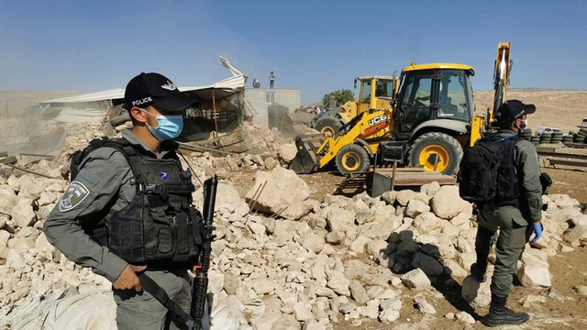
[c] Sarit Michaeli / B’Tselem
De Palestijnse bedoeïenengemeenschap Khirbet Humsah is door Israël van de kaart geveegd. Op dinsdag 3 november werd vrijwel het volledige dorp door het Israëlische leger verwoest, met bulldozers en ander groot materieel. Temidden van de Covid-19-pandemie verloren elf bedoeïenenfamilies – 74 familieleden, onder wie 41 minderjarigen – hun woning en andere bezittingen. Zij worden geacht hun land te verlaten.
De Israëlische mensenrechtenorganisatie B’Tselem inventariseerde de schade: de Israëlische troepen sloopten 18 onderkomens en woontenten, negen keukententen, drie opslagplaatsen, tien toiletten, 39 dierenverblijven en stalruimtes, 23 watertanks, twee zonnepanelen en het veevoedingssysteem. Daarnaast werd dertig ton veevoer vernietigd en werden twee tractoren en een ander voertuig in beslag genomen. Een deel van de verwoeste bezittingen was door Europese landen en humanitaire organisaties geleverd.
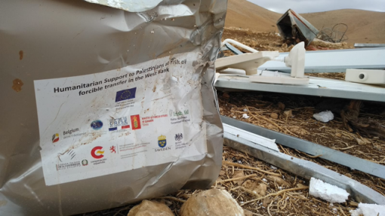
de resten van door Europese landen en humanitaire organisaties geleverde voorzieningen en hulpgoederen. [c] Sarit Michaeli / B’Tselem
De Israëlische autoriteiten rechtvaardigen de sloop van Khirbet Humsah met het argument dat het dorp op een militair oefenterrein (‘firing zone’) ligt. In 2019 werden de bewoners al eens – tijdens de vastenmaand Ramadan – opgedragen zich met hun bezittingen en dieren uit de voeten te maken. Volgens het Israëlische leger hadden zij zich als ‘illegale vreemdelingen’ op het oefenterrein gevestigd. In werkelijkheid leven zij daar al sinds 1967.
Dat geldt overigens niet voor de bewoners van de nabijgelegen Israëlische kolonie Hemdat, die in 1979 op Palestijns land werd gesticht. Ook Hemdat ligt op het militaire oefenterrein, maar anders dan de Palestijnen worden de Israëlische kolonisten niet verdreven, laat staan dat hun huizen worden gesloopt.
De Belgische regering, tevens lid van de UN Veiligheidsraad, heeft een scherpe veroordeling uitgesproken over de vernielingen in Khirbet Hamsa. Zie onder ‘uit de Belgische parlementen’.
Het commentaar van de diplomatieke dienst EEAS is: ‘deze ontwikkelingen vormen een belemmering voor de twee-staten-oplossing. Israël moet stoppen met deze vernietigingen, enz.’ We stelden de opsteller van de verklaring de vraag: ‘Israël doet dit al jaren. Deze verklaring gaat geen verschil maken. Waarom wordt er niet gesproken over sancties?’ De opsteller gaf als uitleg dat zijn privé-opvattingen er niet toe doen. Hij moet alleen de lijn doorgeven die vastgesteld is door de lidstaten van de EU.
In het Europees Parlement zijn op 21 oktober door een aantal parlementariërs vragen gesteld aan de Europese Commissie over vergelijkbare vernielingen:
- Welke concrete maatregelen heeft de Europese Commissie genomen over een financiële schadevergoeding?
- Wat is de rode lijn volgens de Europese Commissie waardoor de twee-staten-oplossing echt in gevaar komt?
https://rightsforum.org/nieuws/israel-sloopt-compleet-palestijns-dorp/

Grenspolitie schiet op Palestijnse jongeren
Op 5 augustus 2020 rond 2 ‘s nachts reden twee neven ‘Abdallah (20) en ‘Iz a-Din (18) van Nablus naar al-‘Aqrabaniyah, waar de familie een vakantiewoning had. ‘Abd al-Rahman Jbarah (22) voegde zich bij hun gezelschap. Vlak nadat hij ingestapt was kwamen er drie agenten van de grenspolitie aan. Eén ging voor de auto staan en schoot onmiddellijk door de voorruit. Jbarah werd geraakt in zijn oog. Na een verblijf van 45 dagen in het ziekenhuis werd zijn ene oog opgegeven. Voor het andere oog wordt gevreesd.
De grenspolitie verklaarde: ‘we waren bezig met een operatie tegen autodieven. Een Palestijn werd beschoten, omdat hij wegvluchtte. De zaak wordt overgedragen aan het ministerie van Justitie voor nader onderzoek’.
De bewering dat Jbarah wegvluchtte is een leugen.
Er is geen enkele rechtvaardiging voor het schieten met scherp als er geen sprake is van dodelijk gevaar. De latere verklaring van de grenspolitie was dat het een vergissing was. Dit rechtvaardigt echter niet om met scherp te schieten.
Van het beloofde nadere onderzoek hoeven we niet veel te verwachten. Dit maakt deel uit van het witwasmechanisme, dat toegepast wordt. Het incident maakt deel uit van de dagelijkse realiteit waarin miljoen Palestijnen moeten leven.
Jbarah’s moeder verklaart:
Mijn leven is onvoorstelbaar veranderd. Ik kan niet slapen. Ik voel alsof er iets brandt in mijn borstkas. Ik loop heen en weer in huis. Mijn zoon zal misschien helemaal blind worden. Ik durf hem niet in het ziekenhuis te ontmoeten. Ik stortte in toen mijn man een foto van hem liet zien op zijn telefoon...Ik huilde en huilde tot ik niet meer kon.

.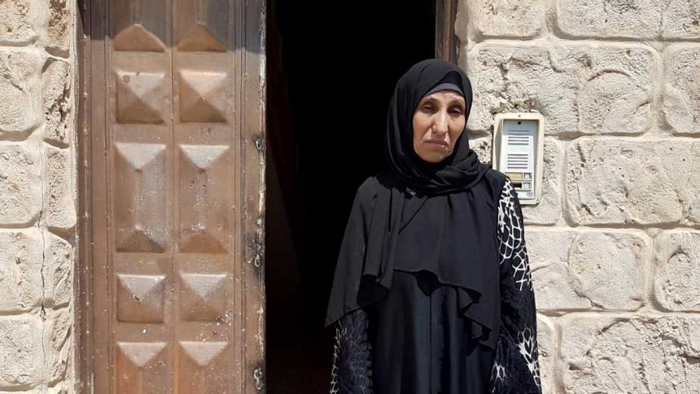
HALA JBARAH. PHOTO BY SALMA A-DEB’I, B'TSELEM, 10 SEPT. 2020
https://www.btselem.org/firearms/20201014_abd_a_rahman_jbarah_shot_in_head_inside_car

Jongen van 16 vermoord door het leger
24 Oktober 2020: Amer Abdel-Rahim Snobar, 16 jaar, hielp zijn vriend om 22 uur met een kapotte auto. Het Israëlische leger kwam erbij. De vriend vluchtte weg en zag vervolgens hoe Amer vermoord werd. Amer werd vastgeklemd met een ellebooggreep om zijn nek, zodat zijn adem en bloedstroom geblokkeerd werd. Daarna werd hij geslagen en vermoord. In het ziekenhuis van Ramallah werd hij dood verklaard. Uit een autopsie bleek dat hij gestorven was door verstikking. Bovendien had hij blauwe plekken en wonden op zijn borst en zijn onderbuik.
De verklaring van het leger was dat er geen extreem geweld gebruikt was en dat de jongen gevallen was en zichzelf had verwond.
De vriend die ooggetuige was heeft een ander verhaal: ‘ik stond er ongeveer 30 meter vandaan. Ik hoorde Amer schreeuwen van de pijn. Na vier minuten hield het schreeuwen op. Ik dacht dat ze hem vrij hadden gelaten. Maar toen zag ik dat vier Israëlische soldaten zijn lichaam droegen. Ze wachtten totdat de ambulance aankwam.’
Een korte tijd daarvoor werd Mohammad Damer Hamdan Matar, 16 jaar, doodgeschoten op 19 augustus.
Volgens internationaal recht mag men alleen doden als men zelf in levensgevaar is.
https://www.dci-palestine.org/israeli_forces_kill_16_year_old_palestinian_boy_with_excessive_force?utm_campaign=snobar_fatality&utm_medium=email&utm_source=dcipalestine

Ongeveer 100 olijfbomen afgezaagd door joodse kolonisten
Op een kwade dag ontdekte Musa Abu Alia dat ongeveer 100 olijfbomen waren afgezaagd. Hij is er zeker van dat dit gedaan is door Israëlische kolonisten, waarschijnlijk enige weken eerder. Hij diende een klacht in bij de Israëlische politie, maar die zei dat ze er geen werk van zouden maken.
Zelf mag hij maar twee maal per jaar op de boomgaard komen. Hij vervolgt: ‘er is ieder jaar schade door vandalisme. Of men heeft een boom doorgezaagd. Maar dit is iets anders. Ik plantte 600 olijfbomen in 1982. Nu zijn er nog maar 15 over. Als ik in de boomgaard kom, moet ik huilen.’
B’Tselem legde dit jaar gedurende de olijfoogst 29 aanvallen tegen Palestijnen en hun bezit vast. In 6 gevallen was er sprake van fysiek geweld.
https://www.haaretz.com/middle-east-news/palestinians/.premium-palestinian-farmer-accuses-west-bank-settlers-of-cutting-down-100-olive-trees-1.9266268

Jeruzalem

Gezinnen uit elkaar
Bij een huwelijksceremonie in België wordt door de overheid gesteld dat man en vrouw verplicht zijn om voor elkaar te zorgen en met elkaar samen te leven.
In Israël kan het voorkomen dat de staat praktisch een huwelijk ontbindt tegen de wens van het echtpaar zelf.
Salah Hammouri is 35 jaar en werkt als advocaat voor Palestijnse politieke gevangenen. Hij heeft een permanente verblijfsvergunning in Jeruzalem, maar de minister van binnenlandse zaken wil hem deze verblijfsvergunning afpakken wegens zijn ‘breuk in loyaliteit’ ten opzichte van de staat Israël. Salah heeft 30 dagen de tijd om bezwaar aan te tekenen.
Dit is niet de eerste aanval op Salah, maar eerder een voortzetting van een reeks aanvallen op Salah en zijn gezin. Zijn vrouw en zoon zijn gedeporteerd naar de Westbank en Salah mag 16 maanden niet komen op het grondgebied van de Westbank.
Salah is een van de velen die moet vechten om in Jeruzalem te kunnen blijven. Er zijn Palestijnen die geboren en getogen zijn in Jeruzalem en toch vrezen de stad met al zijn faciliteiten uitgezet te worden. Deze ‘administratieve etnische zuivering’ maakt deel uit van het plan om een ruime joodse meerderheid in Jeruzalem te creëren.
https://www.addameer.org/sites/default/files/publications/september_newsletter_2020.pdf

Gaza

Dit stuk van de zee is van ons
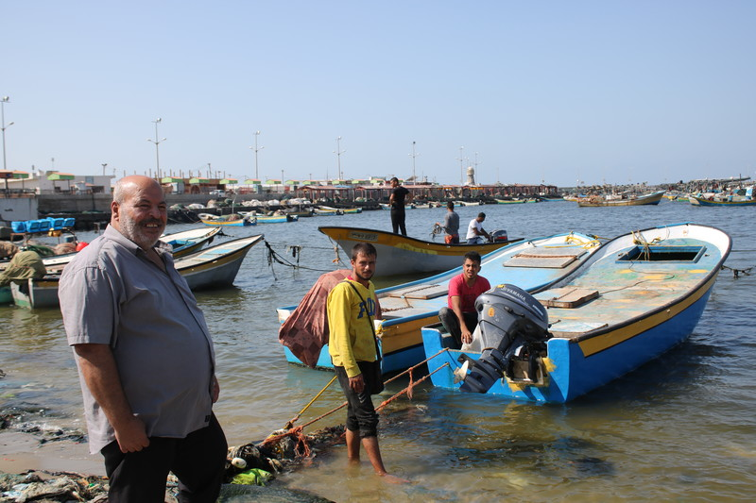
©Abdallah al-Naamy / The Electronic Intifada

Suhail al-Amoudi gaat iedere dag naar de kust van Gaza. Hij is namelijk altijd visser geweest. De reden dat hij niet meer kan vissen is dat zijn boot in beslag is genomen. Dat gebeurde in 2018 toen hij probeerde de blokkade van Gaza te doorbreken. Hij voer met zijn boot naar Cyprus om zijn passagiers te helpen bij het vinden van medische hulp. Anderen wilden in het buitenland studeren.
De marine van Israël greep in. De boot werd naar Ashdod gebracht en daar in beslag genomen.
Al Amoudi kreeg een gevangenisstraf van anderhalf jaar, omdat hij lid zou zijn van een terroristische organisatie. Toen de boot werd overvallen, was echter niemand gewapend. De passagiers werden vrij snel naar Gaza teruggebracht. Een van hen is inmiddels gestorven wegens het nalaten van noodzakelijke medische zorg.
De zee bij de Gazastrook is een van de meest gevaarlijke ter wereld. Dit jaar zijn er 350 vormen van Israëlische geweldpleging geregistreerd.
Al Amoudi kijkt naar de boten in de haven: ‘dit stuk van de zee is van ons. Niemand kan ons eruit schoppen!’

Het is voor Israël routine om boten in Gaza’s territoriale wateren in beslag te nemen. Er is geen wettige rechtvaardiging hiervoor. Israël moet stoppen met deze straffende gewelddadige en onwettige praktijk. Het veroorzaakt ernstige schade in het leven van vissers en hun familie.
https://electronicintifada.net/content/our-sea/31651
https://gisha.org/updates/10855

Vernieling landbouwgewassen
Op 13 oktober kwamen Israëlische tanks en bulldozers de Gazastrook binnen in het Khan Yunis district. Sinds 2014 was er niet zo’n grote schade.
Het Israëlische leger doet geregeld invallen in de door Israël eenzijdig verklaarde ‘bufferzone’. De rechtvaardiging is altijd hetzelfde: “het is voor onze veiligheid”. Al Mazan spreekt van 34 invallen van januari tot augustus.
Hassan Shahin is geschokt door de grootte van de schade. Zijn oom gebaarde druk om de tanks en bulldozers tegen te houden. Tevergeefs.
Volgens de boeren is de oogst van 2 ½ hectare grond vernietigd samen met de irrigatiesystemen die gebruikt werden. Ismail Abu Taimah verklaart: ‘ik heb 1 hectare beplant, maar ik heb nog niet eens de zaden en het water kunnen betalen. In het begin kon ik mijn ogen niet geloven. Ik begon te roepen om hen te stoppen. Het voelde als een nachtmerrie’.
In 2020 sproeide Israël in januari en april onkruidverdelger over de grond. ‘Het lijkt erop dat het Israëlische leger ons wil doen geloven dat wonen en werken in dit gebied onmogelijk is.’
Het is ernstig dat Israël zelfs in tijden van voedselonzekerheid doorgaat met het berokkenen van schade aan boeren die van hun land moeten leven. Israël heeft de plicht om de rechten van de inwoners te beschermen. De inbreuk op deze rechten is moreel verwerpelijk.
Dit is de film die van deze gebeurtenis gemaakt is.
https://gisha.org/updates/11612
http://mezan.org/en/uploads/files/1603696499136.pdf

Onderzoek naar gevluchte jongeren
Al Mezan deed onderzoek naar 91 minderjarigen die tussen 2015 en 2019 geprobeerd hebben de Gazastrook te ontvluchten langs het hek aan de grens en door Israëlische militairen zijn gevangengenomen.
Het rapport begint met de stelling dat de situatie in Gaza een door de mens veroorzaakte catastrofe is. Door de blokkade is de economie ingestort. Het percentage werkelozen is 45%. 68% van de inwoners kampt met voedselonzekerheid. Militaire bombardementen hebben de industrie en handel ernstige schade toegebracht. Vele inwoners zijn getraumatiseerd.
Als oorzaak gaven 59 jongeren de economische situatie aan. 15 Jongeren spraken over geweld thuis als reden. Een andere genoemde reden was groepsdruk (11). Verder werd gesproken over slechte huisvesting en depressie.
65 Jongeren die gearresteerd werden gingen niet meer naar school.
Wat betreft de gevangenneming spraken 27 jongeren over politiehonden, 33 Jongeren spra
ken over geslagen worden, 85 Jongeren vertelden dat ze geblinddoekt werden bij de arrestatie. 16 jongeren werden vastgehouden in stressposities. 15 werden uit de slaap gehouden. 25 werden vernederd en beledigd. 29 Jongeren moesten zich uitkleden.
Na hun vrijlating werden de jongeren door de Palestijnse autoriteiten onder handen genomen, omdat die vreesden dat ze mogelijk hadden besloten samen te werken met Israël. In totaal werden 70 jongeren gearresteerd door de Palestijnse veiligheidsdiensten. 22 Jongeren vertelden dat we waren geslagen.
Het rapport eindigt met de aanbeveling dat Israël de blokkade van Gaza moet stoppen. Deze is de oorzaak van enorm veel ellende. Verder wordt iedere vorm van marteling afgewezen.
De Palestijnse autoriteiten wordt eveneens op het hart gedrukt om iedere vorm van mishandeling te stoppen. Verder moet men inspanningen doen om de onderwijssituatie te verbeteren en huiselijk geweld te voorkomen.
http://mezan.org/en/uploads/files/1603696499136.pdf

Rapport over water en electriciteit
Op 9 november jongstleden publiceerde Al Mezan een oproep aan de Speciale Rapporteur van de VN voor drinkbaar water, mr Pedro Arrojo Agudo, om een aanklacht te sturen naar de staat Israël over de drink- en afvalwatervoorzieningen in de Gazastrook.
Het rapport begint met achtergrondinformatie over hoe in 1967 120 bronnen in de Jordaanvallei werden vernietigd en de controle over het grondwater van de Westbank in handen kwam van de bezettende macht. Palestijnen mochten alleen met toestemming van de Israël nog watervoorzieningen aanleggen. Palestina kreeg slechts 23 vergunningen voor het bouwen van waterbronnen.

De watervoorziening van Gaza staat om verschillende redenen onder druk.
Ten eerste is Gaza overbevolkt als gevolg van de gedwongen deportatie van Palestijnen in 1947/48.
Ten tweede is door de Israëlische aanleg van diepwaterbronnen en pompen ten noorden en ten oosten van Gaza de natuurlijke stroom van zoet water naar Gaza ernstig verminderd.
Verder heeft Israëlische geweldpleging ernstige schade toegebracht aan de watervoorziening in Gaza. In 2005 en 2010 werden 305 waterbronnen vernietigd. In 2008/9 vernielde Israël 919 waterbronnen en in 2014 132 waterbronnen.

Het limiteren door Israël van de brandstoftoevoer voor het opwekking van elektriciteit heeft grote gevolgen voor de bevolking van Gaza. In de tweede helft van augustus was er maar gedurende 3 tot 4 uur elektriciteit. Nu heeft Gaza 8 uur elektriciteit per dag. Met 8 uur elektriciteit per dag is een normaal leven niet mogelijk. Werken en studeren worden ernstig belemmerd door het wegvallen van elektriciteit. Het bewaren van voedsel is problematisch als twee derde van de tijd geen koeling mogelijk is.
Door het gebrek aan elektriciteit is er maar eens in de twee, drie dagen voor enkele uren stromend water. Het gevolg is dat Palestijnen die zich geen watertank op het dak kunnen veroorloven aangewezen zijn op aangevoerd water dat 10 tot 30 keer zo duur is.
Het tekort aan elektriciteit heeft ook gevolgen voor de behandeling van afvalwater en waterzuivering. Hierdoor komt de volksgezondheid in gevaar. Het zeewater is ernstig vervuild, omdat veel rioolwater direct in zee wordt geloosd.
In een voetnoot vermeldt het rapport dat verlichting door kaarsen soms tot brand leidt met fatale gevolgen. Sinds 2010 vielen er 35 doden (waarvan 28 kinderen) als gevolg hiervan.
De economische gevolgen van Covid zijn enorm. Soms weten mensen niet meer hoe ze aan eten kunnen geraken.
Het rapport bevat getuigenissen van schrijnende armoede en uitzichtloosheid.
Israël kan Hamas niet de schuld geven van de onmenselijke situatie die in Gaza is ontstaan. De blokkade en het welbewust verhinderen van zelfbeschikking zijn de belangrijkste oorzaak van de hopeloosheid in Gaza. Een normaal economisch leven met 8 uur elektriciteit is onmogelijk. Alleen Israël is hiervoor aansprakelijk.
Een groot deel van het electoraat in Israël blijft echter onbewogen.
Zolang hun koelkast maar goed gevuld is.....
http://mezan.org/en/uploads/files/1605008575924.pdf

Israël

Het pleidooi voor één democratische staat
De twee-staten-oplossing is tientallen jaren het concept geweest, van waaruit men geprobeerd heeft vrede en rechtvaardigheid te creëren tussen Israël en het Palestijnse volk. Gedurende decennia heeft Israël echter alle moeite gedaan om de twee-staten-oplossing onmogelijk te maken. De nederzettingen zijn verder uitgebreid, de aangelegde infrastructuur verdeelt het land in enclaves en de buitengrenzen zijn volledig onder Israëlische controle.
Het is dus steeds minder realistisch geworden om te spreken over een twee-staten-oplossing.
Begin 2018 kwamen een aantal Palestijnse en Israëlische activisten en intellectuelen bij elkaar in Haifa. Daar werd de One Democratic State Campaign (ODSC) opgericht.
Het idee van één staat, waarin joden en Palestijnen in vrede samenleven is niet nieuw. In 1947 was er verzet tegen het verdeelplan van de VN. De PLO was jarenlang voorstander van een één-staat-oplossing. Om tactische redenen liet men dit idee los met als resultaat de Oslo-akkoorden in 1993.
De visie van ODSC is dat op het historische gebied van Palestina, dus Israël en de bezette gebieden, één democratische staat wordt opgericht met gelijke burgerrechten voor iedereen, vrijheid van meningsuiting en vrijheid van organisatie.
Geen enkele wet in deze staat mag onderscheid maken tussen etnische groepen, taal, godsdienst of politieke overtuiging. Naast het religieuze huwelijk moet ook een burgerlijk huwelijk mogelijk zijn.
Het recht op terugkeer van de Palestijnse vluchtelingen (VN-resolutie 194) wordt door deze staat gewaarborgd. Compensatie van verloren land en goederen moet worden overeengekomen.
De grote inkomstenongelijkheid moet genivelleerd worden.
De rol naar buiten van deze staat is vrijheid en democratie te bevorderen in het Midden Oosten.
Bassem Tamimi (vader van Ahed Tamimi, die bekend werd toen ze op kordaat/brutale wijze soldaten van het erf van het familiehuis wegstuurde), is voorvechter geworden van de één-staat-oplossing met gelijke rechten voor iedereen: ‘Onze ouders hadden vertrouwen in de wereld en in Israël. Wat heeft het opgeleverd? We hebben 78% van ons land opgegeven en niets teruggekregen. Gaat onze generatie verder op dezelfde weg? Moeten we gevangengezet worden of sterven voor 22% van onze oorspronkelijke grond? Nee!’
Awad Abdelfatta, voormalig secretaris van de Balad-partij valt hem bij: ‘de twee-staten-oplossing is een capitulatie’.
Jeff Halper, oprichter van ICAHD, heeft zijn geloof in de twee-staten-oplossing verloren: ‘op het moment dat je beseft dat Israël een koloniaal project is, begrijp je dat er geen sprake is van twee partijen. Het kolonialisme is unilateraal. De zionisten zijn het land binnengevallen. Ze hebben niets aan de Palestijnen gevraagd’.
Sari Bashi (oprichter van Gisha) deed als jurist ervaring op in het Hooggerechtshof. Daar ontdekte ze dat het onmogelijk is het Israëlische wettelijke systeem van binnenuit te hervormen. Ze was er bijvoorbeeld bij toen er besloten werd in bezet gebied een 8 meter hoge muur te plaatsen om joodse pelgrims de weg te effenen naar het graf van Rachel. Haar conclusie is: ‘het hele systeem van wetgeving in Israël is corrupt’. Over haar inzet voor de ene democratische staat zegt ze: ‘het is een marathon, niet een sprint’.
https://onestatecampaign.org/en/
https://www.lemonde.fr/international/article/2020/09/25/israel-palestine-l-equation-a-un-etat_6053522_3210.html
https://icahd.org/2020/10/30/icahd-uk-interview-with-sari-bashi-co-founder-of-gisha-who-calls-for-one-democratic-state/

1948: de plundering van Palestijns bezit
In 1948 werden de bezittingen van verdreven of gevluchte Palestijnen gestolen om hun terugkeer te verhinderen. Israëlisch onderzoek brengt de schokkende omvang in beeld. Historicus Adam Raz hoopt het taboe rond het onderwerp te doorbreken.
Als een ‘zwerm sprinkhanen’ stortten de joodse inwoners van de Israëlische staat-in-wording zich in 1948 op de bezittingen van de verdreven of gevluchte Palestijnen. Tienduizenden huizen, winkels, warenhuizen, werkplaatsen, fabrieken, boerderijen, moskeeën en kerken werden leeggeroofd. Dat is de verbijsterende uitkomst van onderzoek van de Israëlische historicus Adam Raz.

Verdreven bevolking
Raz stelde zich ten doel om alle bestaande informatie bijeen te brengen over de plundering van Palestijnse bezittingen tijdens de Israëlische ‘Onafhankelijkheidsoorlog’ (1947-1949), die onder Palestijnen bekendstaat als de Nakba of ‘Catastrofe’. Tijdens de Nakba werden ten minste 750 duizend Palestijnen verdreven of tot vluchten gedwongen, hun eigendommen in paniek achterlatend.
Raz deed onderzoek in dertig archieven, bekeek krantenberichten uit de betreffende periode, en verzamelde publicaties over het onderwerp. Het resultaat is te lezen in het recent verschenen boek Looting of Arab Property in the War of Independence (vooralsnog alleen in het Hebreeuws), waaraan dagblad Haaretz op 3 oktober een uitgebreide publicatie wijdde.

Geplunderde steden
De plunderingen vonden plaats in het hele land, en alle lagen van de joodse bevolking namen eraan deel – jong en oud, burgers en soldaten, leiders en ondergeschikten. In verslagen duiken termen op als ‘anarchie’ en ‘pogrom’. Volgens Raz werden de bezittingen van 600.000 Palestijnen gestolen.
Een aanjagende rol was weggelegd voor de joodse milities Haganah, Irgun en Palmach. Met vrachtwagens en boten werden Palestijnse inboedels afgevoerd. Joodse strijders liepen door de straten gehuld in gestolen tapijten, aldus Raz. Anderen schoren zich met buitgemaakte champagne. Weer anderen kwamen in een tijd van schaarste kilo’s aan dankzij de gestolen levensmiddelen, waaronder kaviaar.
Wat resteerde waren ‘spooksteden’, zoals blijkt uit het verslag van een Haganah-strijder uit Tiberias:
Ik liep rond in de straten en zag een stad die tot voor kort min of meer normaal was. Nu was het een spookstad - geplunderd, gesloten winkels en huizen zonder bewoners.
Datzelfde beeld bestaat van de plunderingen in andere steden. Een getuige van de plundering van Jaffa omschreef die als volgt:
Langs de weg was er geen enkel huis, geen enkele winkel of werkplaats, die niet leeggeroofd was. Waardevolle en waardeloze spullen - letterlijk alles was meegenomen.

Roven van je buren
Uit de door Haaretz genoemde gestolen goederen blijkt de schaal van de plunderwoede: machines uit fabrieken, oogsten en vee, motoren en (vracht)auto’s, en alle vormen van huisraad – meubels, bedden, piano’s, radio’s, koelkasten, naaimachines, platenspelers, tapijten, klokken, gordijnen, serviezen, linnengoed, kleding, juwelen, goud en zilver, antiek, contant geld, boeken en levensmiddelen. Een Palmach-strijder beschrijft zijn buit als volgt:
Ik vond exclusief geborduurde Arabische jurken, lepels, hoofddoeken, armbanden en kralen. Prachtige zilveren koffiekopjes. Gisteren vonden we een groot Perzisch tapijt, volledig nieuw zoals ik er nog nooit een had gezien....
Raz stelt dat de plundering verschilt van de ‘gangbare’ plundering in oorlogssituaties, waarin militairen zich ver van huis te buiten gaan aan diefstal. Dit waren veelal burgers die hun buren beroofden. De joden uit Haifa die de bezittingen van bijna 70.000 Palestijnen roofden, kenden de bewoners van wie de huizen werden geplunderd. Dat gold voor alle gemengde steden en voor de Palestijnse dorpen rond de joodse kolonies (kibbutzim en moshavim).

‘De meeste joden zijn dieven’
Tegen de plunderingen bestond wel degelijk weerzin. Raz haalt verklaringen aan van politieke en militaire leiders, burgers en soldaten. Onder hen ook David Ben-Gurion, die klaagde dat zelfs de pioniers onder de kolonisten, de ouders van Palmach-strijders, zich aan plundering te buiten waren gegaan. ‘De meeste joden zijn dieven’, voegde hij daaraan toe.
In veel van de verslagen wordt de massale plundering gezien als het morele failliet van de nieuwe staat en de teloorgang van joodse waarden. Netiva Ben-Yehuda, als Palmach-strijder betrokken bij de gevechten in Tiberias, beschreef de plunderingen als volgt:
Het was een beeld dat wij uit eigen ervaring kenden: de Holocaust, de pogroms... En hier - hier deden wij deze gruweldaden anderen aan. We laadden alles in onze bus met trillende handen. En dat niet vanwege het gewicht. Zelfs nu voel ik mijn handen trillen als ik erover schrijf.
Een getuige van de plunderingen in Lod (Lydda) omschreef zijn gevoelens als volgt:
Het beeld van de lege stad, dat we alle bezittingen van de inwoners meenamen en alle vragen die daarover opkwamen - het achtervolgde me jarenlang.
https://rightsforum.org/nieuws/joden-plunderden-in-1948-de-bezittingen-van-600-duizend-palestijnen/

Gevangen

Berichten van Addameer
statistiek
Eind september waren er in de Israëlische gevangenissen 4400 politieke gevangenen, 350 gevangenen in administratieve detentie, 155 kind-gevangenen en 39 vrouwelijke gevangenen

Psychologische test
Israël heeft een nieuw middel ingevoerd in het muilkorven politieke tegenstanders: de psychologische test. Voorafgaand aan deze ondervraging wordt midden in de nacht een huiszoeking gedaan in de woning van de gevangene met daarbij behorende vernielingen. De familie wordt zwaar geïntimideerd. Daarna wordt de gevangene een ‘psychologische expert’ toegewezen, die hem gedurende 2 uur ondervraagt. Weigert de gevangene mee te werken, dan krijgt hij een proces. Meestal wordt de gevangene ‘s avonds vrijgelaten. De bedoeling is hem te bezorgd en angstig te maken.
https://www.addameer.org/sites/default/files/publications/september_newsletter_2020.pdf

Maher al-Akhras binnenkort vrij
Na een hongerstaking van 103 dagen en grote internationale druk heeft Israël verklaard dat Maher al-Akhras zijn administratieve detentie niet verlengd wordt. Op 26 november is hij een vrij mens. Administratieve detentie is juridisch zeer aanvechtbaar, omdat de UN mensenrechtenverklaring stelt dat niemand zonder wettige beschuldiging mag worden vastgezet (artikel 9).
De Israëlische geheime dienst beweert dat Al Akhras een ‘prominente Jihad activist’ is. Er is echter nooit een rechtszaak hierover geweest. Zelf verklaart Al Akhras dat het enige oogmerk van Israël was om hem te vernederen.
Sinds 2009 is Maher al Akhras 3 maal in administratieve detentie geweest.
Hij ziet zijn vrijlating als een grote overwinning.
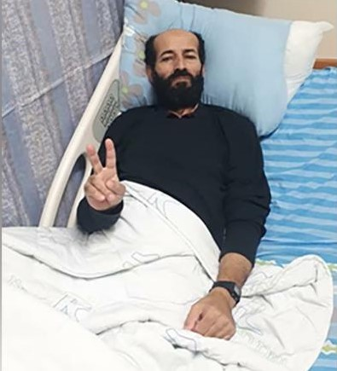
https://www.timesofisrael.com/after-103-days-palestinian-security-prisoner-maher-al-akhras-ends-hunger-strike/

BDS

Interview met Omar Barghouti (oprichter BDS beweging)
21 september 2020
Is het niet overdreven om te spreken over apartheid?
Omar Barghouti. Neen. Apartheid is een systeem van raciale dominantie dat is vastgelegd in de wet en in de instellingen. Het structureel racisme dat we bijvoorbeeld ook in de Verenigde Staten en op andere plaatsen zien, is in Israël verankerd in de wet. Israël heeft vandaag meer dan 65 racistische, discriminerende wetten. Palestijnse burgers worden gediscrimineerd op vlak van eigendom, jobs, en ga zo maar voort. De natiestaat-wet van 2018 stelt letterlijk: “enkel Joodse mensen hebben recht op zelfbeschikking in de staat Israël”. Dat is apartheid.

Hoe kwam deze apartheid tot uiting tijdens de coronacrisis?
Omar Barghouti. Zelfs in volle coronacrisis past Israël racisme toe. Het preventiemateriaal was volledig up to date in het Hebreeuws, maar niet in het Arabisch. We zijn procedures tot de hoogste juridische rangen moeten aangaan om iets te krijgen in het Arabisch. Toen Palestijnen in de Westelijke Jordaanoever een medische post opstelden om mensen te helpen, werd die door Israël vernietigd. Tientallen bedoeïnendorpen hebben geen sanitaire voorzieningen of toegang tot gezondheidszorg. Palestijnse arbeiders die symptomen van corona vertonen worden gewoon achtergelaten aan het checkpoint zonder medische steun. Dat is de realiteit van de Palestijnen.

Waarom zijn de Israëlische nederzettingen illegaal?
Omar Barghouti. Als de bezetter een deel van zijn bevolking verhuist naar bezet gebied, dan is dat volgens het internationaal recht een oorlogsmisdaad.... Israël heeft bovendien haar kolonies strategisch gebouwd zodat Palestijnen geen aaneengesloten stukken land zouden hebben.

Is de positie van Israël op het internationale toneel veranderd?
Omar Barghouti. Israël heeft haar masker laten vallen en dat heeft veel veranderd. Ze dweept met extreemrechts, verkoopt wapens aan landen als Myanmar, ze werkt samen met Saoudi-Arabië, met Duterte in de Filipijnen, Orban in Hongarije, Bolsonaro in Brazilië en ga zo maar voort. Dat zijn de natuurlijke bondgenoten van Israël vandaag. Verrassend is dat veel van deze leiders antisemitisch zijn. Ze zijn openlijk anti-Joods. Dat kwam niet goed aan in de liberale Israëlische gangen, maar de Likoed partij antwoordde daarop: ze zijn misschien antisemitisch, maar staan aan onze kant. Daarmee zegt Netanyahu eigenlijk: zolang je Israël steunt is het oké om anti-Joods te zijn.

De voorgenomen officiële annexatie van Palestijns gebied is niet doorgegaan. Maar de defacto annexatie is al jaren aan de gang. Welke strategieën zijn volgens u effectief? Omar Barghouti. Er is bij ons verbazing over het gebrek aan reactie van de internationale gemeenschap. Gelijkaardige annexaties in de geschiedenis werden beantwoord met sancties. De EU heeft sancties ingevoerd tegen Rusland, China, zelfs tegen de VS en Oostenrijk, maar doet niets tegen Israël. Deze dubbele standaard is vermoeiend. We moeten als Palestijnen sterker worden om druk te kunnen uitoefenen, door BDS en door andere campagnes. Op dat vlak ben ik hoopvol. Ik hoop dat we niet afstevenen op een gewapende confrontatie, want dat is wat Israël met haar grote militaire macht graag heeft. We moeten Israël op andere manieren isoleren.
Dat is een gedeelde verantwoordelijkheid. We verzetten ons als Palestijnen tegen apartheid, maar iedere overheid die rechtstreeks of onrechtstreeks samenwerkt met een apartheidsregime is medeplichtig.
De BDS-beweging heeft een campagne gelanceerd en vraagt gerichte wettige sancties. We hebben specifiek opgeroepen tot een verbod op wapenhandel en militaire samenwerking met Israël, een opschorting van handels- en samenwerkingsovereenkomsten met Israël, een verbod op producten uit de illegale nederzettingen en een einde aan de financiering vanuit de VS van Israëls apartheidsregime. Dat laatste is belangrijk want de Verenigde Staten zijn de grootste sponsor van Israëlische schendingen van Palestijnse mensenrechten. Verder vragen we ook het herstel van het Speciaal Comité tegen apartheid van de Verenigde Naties om de Israëlische apartheid te onderzoeken.
https://www.intal.be/nl/omar-barghouti-sil-y-a-jamais-eu-un-moment-pour-boycotter-israel-cest-bien-maintenant/

Europa

De EuroAsia Interconnector
De Euro Asia Interconnector is een hoogspanningskabel die gelegd wordt tussen Israël, Griekenland en Cyprus. De Interconnector werkt naar twee kanten. Europa kan leveren aan Israël en Israël kan leveren aan Europa. Het project gaat om twee verbindingen: die tussen Israël en Cyprus en de verbinding tussen Cyprus en Griekenland. Het effect zal zijn dat vooral Cyprus minder geïsoleerd zal zijn in zijn energievoorziening. Bovendien past het project in de doelstelling om de lidstaten van de EU op het vlak van elektriciteit voor minstens 10% met elkaar te verbinden.
Sinds 2013 wordt in de EU de Euro Asia Interconnector aangemerkt als een ‘project met gemeenschappelijk belang’. Volgens de planning zal in 2023 het project afgerond zijn.
Er is echter een probleem.
De Israel Electric Corporation (IEC) maakt in zijn levering van elektriciteit geen onderscheid tussen Israël en de illegale kolonies in de bezette gebieden. Dat maakt de samenwerking met deze maatschappij op zich al problematisch. Europa is volgens internationaal recht verplicht geen diensten te verlenen, direct of indirect, aan illegale nederzettingen.
Als er dus een uitwisseling van energie komt tussen Israël en Europa dan kan het zijn dat Europa direct elektriciteit levert aan nederzettingen op gestolen grond.
Europa heeft een actieve rol gespeeld in dit project, voorbereidende studies betaald en financieel geïnvesteerd in de concrete aanleg van de verbinding.
De studie van PHROC, The Palestinian Human Rights Organizations Council concludeert in een rapport dat het project Euro Asia Interconnector juridisch niet verdedigbaar is. Het project moet om die reden stopgezet worden.
https://www.alhaq.org/cached_uploads/download/2020/10/10/ij-phroc-legal-briefing-euroasia-interconnector-final-07-10-2020-1602308650.pdf

UN Database
In februari van dit jaar kwam de VN Hoge Commissaris voor de Mensenrechten uit met een lijst van 112 ondernemingen die betrokken zijn in de kolonisatie van de Westbank. De ECCP (the European Coordination of Committees and Associations for Palestine) ontdekte onlangs dat 3 ondernemingen die genoemd worden in de lijst, Europese subsidies ontvangen hebben in verband met researchprogramma’s FP7 en Horizon 2020.
We stuiten hier op een ernstige tegenstelling tussen het praktische handelen van de EU en de door de EU beleden principes, dat men niet medeplichtig mag zijn aan de Israëlische bezetting door samen te werken met Israëlische ondernemingen in dat gebied.
De ECCP zal dus aanbevelingen doen aan twee commissies om deze ongerijmdheid uit de weg te ruimen.
U gaat hier meer van horen.
https://undocs.org/en/A/HRC/43/71

Verenigde Staten

Wat te verwachten van Joe Biden?
Groot was de opluchting in de VS, dat Joe Biden de verkiezingen gewonnen heeft. De verwachtingen in Europa zijn eveneens positief: men hoopt dat de vele door Trump afgeschafte multilaterale verbanden weer hersteld zullen worden.
Maar wat kunnen we verwachten van Biden inzake Israël/Palestina?
Niemand kan in de toekomst kijken, maar het is waarschijnlijk dat Biden de lijn die er bestond onder Obama zal voortzetten. En die lijn is niet ondubbelzinnig positief voor de Palestijnse zaak. Onder Obama hield men vast aan de twee-staten-oplossing. Men protesteerde tegen de voortgaande uitbreiding van de nederzettingen in bezet gebied. Maar, dat moeten we zeggen: daar bleef het vooral bij. De voortgaande annexatie van de Westbank liep onder Obama geen vertraging op. En in 2016 besloot Obama tot een recordbedrag aan militaire steun voor Israël: 3,8 miljard dollar per jaar gedurende 10 jaar.
Wel is het te verwachten dat de nieuwe regering meer nadrukkelijk humanitaire steun zal geven voor de Palestijnse gebieden. Iedereen weet dat de situatie in Gaza niet kan blijven duren. Ook zal men het gesprek met Palestijnen heropenen. Het zogenaamde vredesplan van Trump kwam tot stand zonder consultatie van Palestijnen!
Verder is het niet onwaarschijnlijk dat het Iran-akkoord ter voorkoming van de ontwikkeling van kernwapens weer hersteld zal worden. Dat zal Israël niet leuk vinden.
Van Kamala Harris weten we dat ze (evenals Obama) voor de zionistische lobby AIPAC heeft gesproken. Ze wilde niet meewerken aan een aktie tegen de sloop van het Palestijnse dorp Susiya en de verdrijving van bedoeïenen. In een interview met de The New York Times stelde ze dat Israël over het algemeen voldoet aan internationale mensenrechtennormen.
Het is dus goed mogelijk dat de VS de jarenlange stagnatie niet zullen doorbreken met hoopvolle initiatieven.
Maar gelukkig zijn er in de geschiedenis altijd verrassingen mogelijk.
https://rightsforum.org/nieuws/onder-joe-biden-keert-de-vs-terug-naar-het-tijdperk-obama/
Soemoed, de bipartisan consensus...., september oktober 2020
https://www.theguardian.com/commentisfree/2017/jan/17/barack-obama-netanyahu-trump-israel

_____

september 2020

Covid-19

de getallen
Zoals in onderstaande grafiek is aangegeven is er sinds de maand juni een gestage groei van het aantal besmettingen met als belangrijkste epicentrum Hebron en Oost-Jeruzalem. In Gaza zijn alle scholen tot nader order gesloten. In de West Bank zijn er quarantaine centra in Jericho, Jenin en Nablus.
In Gaza zijn 1171 gevallen van COVID vastgesteld. Verreweg de meeste gevallen zijn geïmporteerd van buiten Gaza. Quarantainevoorzieningen helpen besmette mensen, als ze thuis niet afgezonderd kunnen worden. 8,500 mensen zijn thuis in quarantaine.
Er is een lockdown opgelegd op 24 augustus in het midden van Gaza.
De elektriciteitsvoorziening werd hervat tot 8-12 uur per dag.
Er is een serieus tekort aan beademingstoestellen, monitors, mondmaskers, handschoenen en testkits.
In de bezette gebieden lopen 1,7 miljoen mensen gevaar om ondervoed te worden.
https://www.ochaopt.org/content/covid-19-emergency-situation-report-17

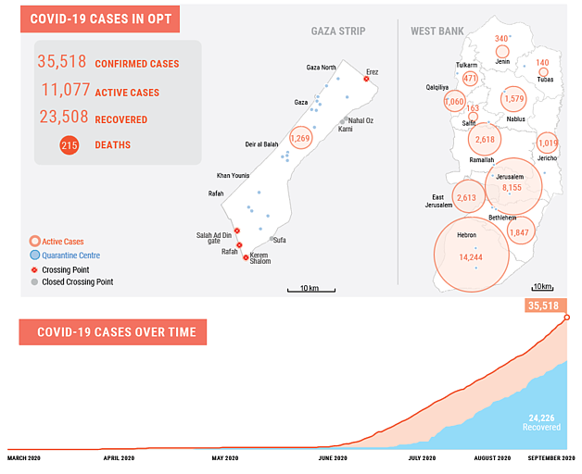

Israël vernietigt Covid 19 Test Centrum in Hebron
Op 21 juli vernietigde de bezettende macht het Covid 19 Test Centrum dat op het punt stond in gebruik genomen te worden. In Hebron is een uitbraak van Covid 19, dus er was zeker behoefte aan deze voorziening.
Het gebouw was het resultaat van een inzamelingsactie. De grond werd ter beschikking gesteld door een familie die net een grootvader verloren had aan het Coronavirus. Het was duidelijk aangegeven wat de bestemming zou zijn van het gebouw.
Het gebouw was zonder vergunning van Israël. De grond ligt namelijk in de zogenaamde C-zone. Het punt is dat men nooit een vergunning zou krijgen voor de bouw.
Commentaar: ‘ze doen alles om ons leven zo moeilijk mogelijk te maken’.
https://www.middleeasteye.net/news/israel-demolish-palestinian-coronavirus-test-centre-hebron

Westelijke Jordaanoever

vernielingen
Israel gaat door met het vernielen van huizen ondanks het feit dat in tijden van COVID mensen zonder dak boven hun hoofd een groter risico lopen op besmetting.
In de maand juni was er een piek in Israëlische vernielingen: In de West Bank werden 151 Palestijnen dakloos gemaakt bij de vernieling van 30 woningen. Dit is evenveel als de vijf maanden ervoor. Daarnaast werden 33 gebouwen vernietigd.
De VN-organisatie OCHA bericht dat sinds de start van de COVID pandemie er 393 bouwwerken werden vernietigd, waarvan 46 bewoonde huizen. 299 bewoners moesten een ander onderkomen zoeken. Het aantal vernielingen is 60% meer dan in de periode tussen 2017 en 2019.
https://www.btselem.org/press_releases/20200706_israel_ramps_up_demolitions_despite_coronavirus_outbreak
https://www.ochaopt.org/content/covid-19-emergency-situation-report-17
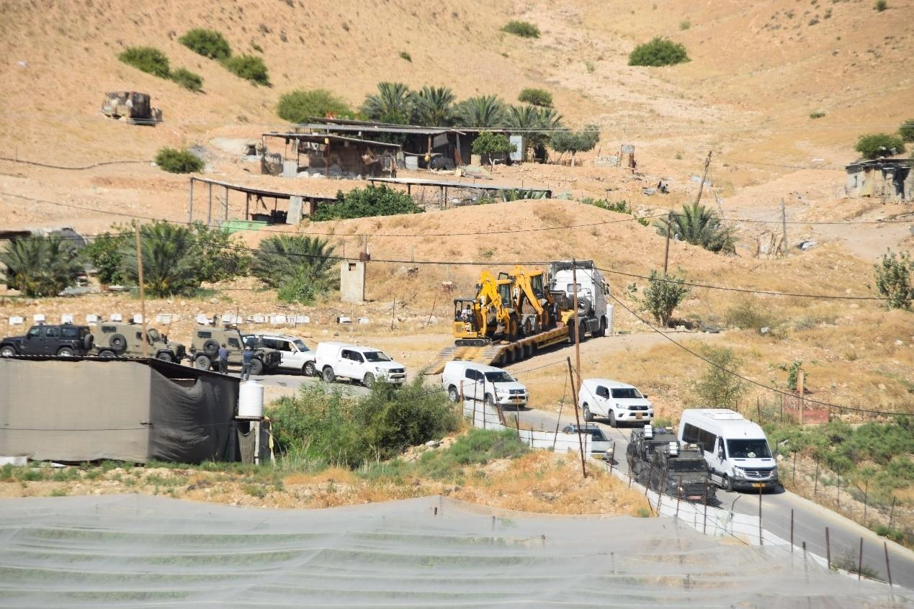
Een convooi komt op 1 juni vroeg in de morgen aan in Khirbet ‘Alan in de Jordaan Vallei met grote sloopvoertuigen om te vernielen. Een waterpomp en ander gereedschap werden in beslag genomen.
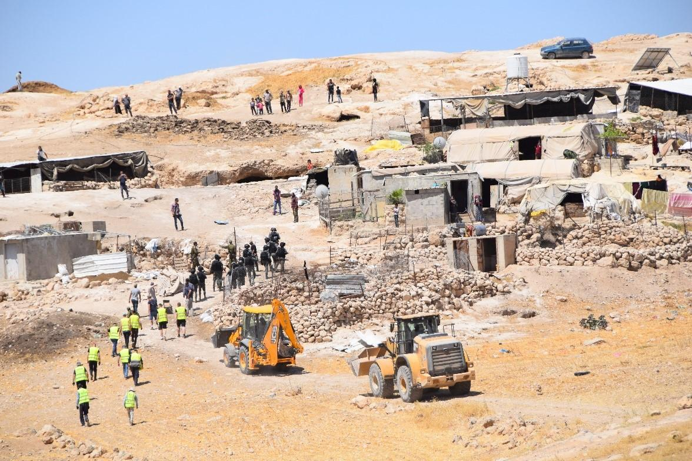
3 juni 2020: soldaten en bulldozers trekken Khirbet al-Markez ten Zuiden van Hebron binnen om 6 woningen te vernietigen die met Europees geld zijn gefinancierd. Europa heeft gewaarschuwd dat deze acties gevolgen zullen hebben voor de Israël-EU-relaties. Toch gaat Israël door met zijn vernielingen – tot nog toe zonder daar sancties van te ondervinden.
https://www.btselem.org/photoblog/202007012_if_you_build_it_they_will_come

bewoner van Hebron aangevallen door soldaten
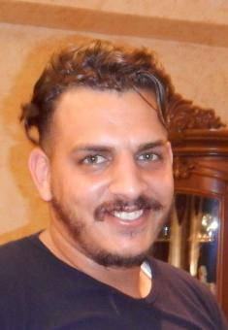
Rond middernacht reed Mu’tasem Qawasmeh, vader van drie kinderen, met twee vrienden op weg naar huis. Vier soldaten hielden hen tegen en zeiden dat ze uit de auto moesten stappen. De auto werd doorzocht. Een soldaat pakte een horloge uit de auto. ‘Wat is dit?’ vroeg hij aan Qawasmeh. Qawasmeh kon hem niet antwoorden in het Hebreeuws. Toen begon de soldaat te schelden, schopte hem in zijn maag. De soldaten er rond begonnen te lachen. Een andere soldaat begon eveneens te schelden en te schoppen. Qawasmeh viel. De soldaten bevalen hem op te staan, maar dat lukte niet. De ander soldaten begonnen hem te slaan met hun geweerkolf en te schoppen in de rug.
Toen het voorbij was werd Qawasmeh naar het ziekenhuis gebracht.
Om 4 uur ’s nachts kwam hij thuis, uitgeput. Na zes dagen heeft hij nog overal pijn en blauwe plekken. ‘Ik heb geen idee waarom ik door de soldaten zo gewelddadig werd aangepakt’.
https://www.btselem.org/routine_founded_on_violence/20200820_soldiers_assault_mutasem_qawasmeh_at_checkpoint_near_hebron

Jeruzalem

vernielingen
In juni warden 13 huizen vernietigd. Hierdoor werden 51 mensen dakloos. De vernielingen zijn twee keer zo talrijk als de maanden ervoor. 8 van de afgebroken woningen werden gesloopt door de eigenaars, dat ze een sloopbevel hadden gekregen. Om een hoge boete te vermijden maakten ze zelf hun woning met de grond gelijk.
Daarnaast werden 3 andere bouwwerken gesloopt.
Bekijk de korte film over de eigenaars die op 7 september 2020 een woning en gebouwen van vijf ondernemingen zelf vernielen – dit om een veel hogere boete te vermijden. Door deze gedwongen destructie verloren 8 families hun inkomen.

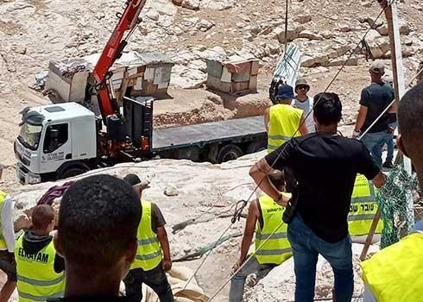
9 juni 2020: een vrachtwagen confisqueert een woning van hout en tin, die het thuis was voor een familie van 11. De bezettende macht confisqueert tractors, zonnepanelen, en bouwstructuren. Er werden zelfs koeien in beslag genomen. Voertuigen worden tegen betaling teruggegeven. Maar in beslaggenomen bouwmaterialen krijgen de eigenaars niet terug. In beslaggenomen oogsten werden naar de veiling gebracht. Ook werd een poging gedaan om gereedschap, dat geschonken was door de EU, te verkopen.
https://www.btselem.org/photoblog/202007012_if_you_build_it_they_will_come

Rapport Al-‘Esawiyah
In een gedetailleerd rapport beschrijft mensenrechtenorganisatie B’tselem de geschiedenis van de wijk 1l-‘Esawiyah in Oost Jeruzalem.
Sinds 1967 heeft Israël 90% van het grondgebied onteigend. Dit is de belangrijkste oorzaak voor de armoede in de wijk.
Een tweede factor voor de achteruitgang van de wijk is het ontbreken van enige planning. Plannen die de bevolking zelf ontwikkelde, werd tegengehouden. Het door Israël gehanteerde plan van 1991 is geen plan, maar een nadere omschrijving van het verbod op bouwprojecten. Het feit dat men noodgedwongen zonder toestemming bouwt creëert grote onzekerheid bij de bewoners. Het huis kan afgebroken worden en men kan torenhoge boetes krijgen. Die boetes zijn zo hoog dat ze voor Israël een bron van inkomsten zijn.
Sinds een jaar is er een nieuwe campagne om het leven van de inwoners zuur te maken. Zonder enige aanleiding komen speciale patrouilles de wijk binnen. Ze zijn van top tot teen gewapend om met hun jeeps, busjes en drones te intimideren. Hoofdwegen worden willekeurig afgesloten. Diep in de nacht trekken patrouille wagens met schallende luidsprekers door de wijk. Willekeurige bewoners worden onder schot gehouden. Inspecties van auto’s en tassen (ook die van schoolkinderen) laten voortdurend voelen wie er de baas is. Winkels krijgen zonder aangegeven reden het bevel om te sluiten. Honden doorzoeken winkels. Huiszoekingen vinden plaats zonder rechtsgeldigheid. Minderjarigen worden onder valse beschuldigingen gearresteerd.
Dit alles roept uiteraard opstandige reacties op bij de bevolking en dat kan dan weer een rechtvaardiging zijn voor alle willekeurige operaties. De politie schiet met granaten en rubberen kogels. Weerloze burgers worden geslagen.
Het oogmerk achter deze acties is overduidelijk. Palestijnen zijn ongewenste burgers. Het stadsbestuur van Jeruzalem doet er alles aan om joden privileges te geven en Palestijnen het leven onmogelijk te maken.
https://www.btselem.org/publications/summaries/202005_this_is_jerusalem_violence_and_dispossession_in_al_esawiyah

Gaza

Israëlische bombardementen na brandende ballonnen uit Gaza
Het Israëlische leger heeft eind augustus zes dagen achtereen aanvallen uitgevoerd in Gaza. Aanleiding voor deze aanvallen zijn brandende ballonnen die vanuit Gaza zijn opgelaten en naar het zuiden van Israël zijn gevlogen. De brandende ballonnen hebben daar stukken landbouwgrond in brand gezet. Israëlische vliegtuigen en helikopters hebben verschillende doelwitten in de kustenclave onder vuur genomen, met materiële schade als gevolg, onder meer een door de UNRWA bestuurde basisschool in het vluchtelingenkamp al-Shati, een van de dichtstbevolkte gebieden in de strook. Het Israëlische leger voerde aanvallen uit op verschillende plekken in de Gazastrook, waaronder Hamas-doelwitten, landbouwgrond langs de grens met Israël en op Palestijnse vissers die voor de kust aan het werk waren. In totaal werden er meer dan honderd branden in Israël veroorzaakt door de door Hamas ingezette ballonnen.
Op 31 augustus kondigde Hamas aan dat er een deal met Israël is bereikt om verdere escalatie langs de grens te voorkomen en de rust in het gebied te herstellen. De overeenkomst werd bereikt met behulp van een bemiddelaar uit Qatar. Ook werd aangekondigd dat er een aantal projecten op handen is om de situatie voor de bevolking van Gaza te verlichten, met name gericht op het zich snel verspreidende coronavirus. Het is te verwachten dat, als onderdeel van de overeenkomst, Israël de import van brandstof weer toe zal laten. Op 18 augustus kwam de enige energiecentrale in de Gazastrook tot stilstand wegens een door de Israëlische blokkade veroorzaakt gebrek aan brandstof. De inwoners van Gaza kunnen daardoor nu slechts rekenen op drie tot vier uur aan stroom per dag
The Rights Forum nieuwsoverzicht van 18 en 31 augustus 2020
https://palestinasolidariteit.be/2020/08/28/open-de-gazastrook-ze-hebben-brandstof-nodig-geen-bommen/

ondervoeding ligt op de loer
Het Wereld Voedsel Programma stelde vast dat 86% van de kinderen onder de 5 jaar die dicht bij de grens met Israël wonen in hun voeding onder het minimum zitten. Vast gesteld werd dat als gevolg van de armoede men te weinig variatie heeft in de voeding. Meer dan 68% van de bevolking heeft volgens de VN te weinig voedselzekerheid. Meer dan een kwart van de moedermelk bevat te weinig ijzer.
De Covid pandemie heeft de economische situatie enorm verslechterd. Tenminste 50 fabrieken zijn gesloten en ongeveer 4000 banen zijn verloren gegaan.
In sommige gezinnen zijn de tekorten zo groot dat koken voor het gezin een nachtmerrie is geworden.
https://electronicintifada.net/content/malnutrition-stalks-gaza/31086

rapport van de VN Mensenrechtenraad (1)
Israël heeft volledige controle over de Gaza-strook. De bewegingsvrijheid van vissers wordt zacht gezegd ernstig beperkt (zie onder). De luchthaven van Gaza, die met Europees geld werd gebouwd is al lang geleden gebombardeerd. Behalve de Rafa-grens met Egypte controleert Israël alle grenzen. Zogenaamd vanwege de mogelijkheid van militaire toepassingen worden kunstmest, pesticiden en zelfs houtbewerkingsmachines niet toegelaten. Het niet op tijd doorlaten van technische hulpgoederen is heel schadelijk voor belangrijke onderdelen van de maatschappij.
Als sanctie tegenover Hamas wordt het grensverkeer soms erg belemmerd. In 2004 passeerden 43.000 mensen Erez. In 2018 waren dat er 9200.
De no-go-zone van 300 tot 500 meter bestaat uit vruchtbare grond. Het verbod dit land te bewerken zorgt voor een groot economisch verlies.
Er is controle op het bevolkingsregister en de belastingen.
Israël bepaalt hoeveel brandstof Gaza krijgt voor zijn elektriciteit. De gevolgen hiervan zijn enorm, niet alleen voor de huishoudens, maar ook het goed functioneren van bijvoorbeeld de riolering. Er valt geen veiligheidsargument te bedenken voor deze maatregelen.
Meer dan 96% van het grondwater in Gaza is ongeschikt voor menselijke consumptie van wege verzilting en besmetting door het rioleringssysteem. De bevolking is gedwongen om water te gebruiken dat aangevoerd wordt door vrachtwagens, die van ongelijke kwaliteit is en 15 tot 20 keer zo veel kost als water van het publieke netwerk.
De riolering wordt belemmerd door de beperking van de elektriciteitsvoorziening en door het onvoldoende doorlaten door Israël van technische onderdelen. Dit heeft tot gevolg dat 105 miljoen kubieke liter onbehandeld rioolwater dagelijks de Middellandse zee in stroomt, wat uiteraard ziekte en slechte levensomstandigheden tot gevolg heeft.
Ondanks de toewijding van gezondheidswerkers is de gezondheidszorg dichtbij een nulpunt gekomen. 45% van de medicijnen hebben een voorraad van minder dan 1 maand. Bij 42% van de medicijnen is er een chronisch gebrek. Röntgenapparaten, polyester- en carbon-applicaties voor protheses zijn verboden vanwege dual-use-toepassingen. De onstabiele elektriciteitsvoorziening heeft grote gevolgen voor het functioneren van intensive care units, nierdialyse-apparaten en spoeddiensten. De vele slachtoffers van de Grote Mars van de Terugkeer met 19000 hospitalisaties hebben het gezondheidssysteem overbelast.
Dit jaar werden een derde van de aanvragen om elders medische hulp te krijgen door Israël geweigerd. Als gevolg van het onvoldoende uitbetalen van loon zijn alleen al in 2018 200 dokters uit Gaza vertrokken.
Israël is dus als bezettende macht door en door verantwoordelijk voor de misstanden in Gaza.
https://www.un.org/unispal/document/report-of-the-special-rapporteur-on-the-situation-of-human-rights-in-the-palestinian-territories-occupied-since-1967-report-a-hrc-44-60-advance-unedited-version/

de wanhoop van vissers
De visserij was vroeger een belangrijke bedrijfstak in Gaza. Maar gaandeweg is het aantal vissers teruggelopen. Twintig jaar geleden waren er ongeveer 10.000 vissers in Gaza. Nu zijn het er minder dan 4000.
De reden laat zich raden. Israël wil Gaza eigenlijk afsluiten van de zee. Een bepaling die al lang bestaat is dat Israël eigenhandig de ruimte inperkt waar Palestijnen mogen vissen. Dit gaat in tegen internationale maritieme verdragen. De Oslo-akkoorden bepalen een ruimte van 20 nautische mijlen. De laatste 10 jaar was de visserszone beperkt tot 3 tot 6 nautische mijlen. Ook hier is het Israëlische argument altijd: het is voor onze veiligheid. Sinds 2010 waren er 1300 confrontaties met de Israëlische marine met 100 gewonden, 5 doden en 250 confiscaties tot gevolg. In 2020 zijn er te minste 105 incidenten gemeld.
We plaatsen hier het getuigenis van Intesar A-Sa’idi.
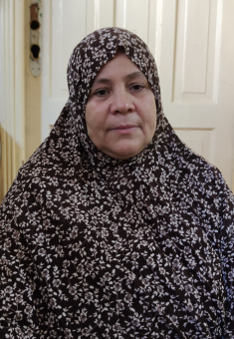
Toen ik trouwde in 1984 was mijn man visser net als anderen in onze familie. In het begin konden we goed leven van de visserij. Vissers mochten ver de zee op en er was veel vis. Mijn man verdiende tussen de 500 en 750 € per week.
Het ging achteruit toen Gaza in 2007 in de blokkade kwam. Het is levensgevaarlijk geworden om te vissen vanwege de Israëlische beschietingen. Nu leef ik in angst. Ik ben als de dood mijn man of mijn zonen beschoten zullen worden of gearresteerd. Mijn man en mijn zonen zijn nu vier keer gearresteerd. Ze werden direct vrijgelaten, maar hun uitrusting werd wel in beslag genomen. Altijd als ik hoor dat er geschoten is op zee raak ik in paniek over mijn jongens.
In 2012 stopte mijn man met vissen vanwege problemen met zijn rug. Sindsdien zijn wij financieel afhankelijk van onze twee zonen. Ze zijn allebei getrouwd en leven in hetzelfde huis. Door de financiële problemen heb ik mijn juwelen moeten verkopen en moeten lenen van familieleden. We zitten nu in de schulden en kunnen die niet aflossen.
In 2017 werd Khader, mijn zoon, gearresteerd. Zij namen zijn boot in beslag en gaven hem gestript terug. Khader werd vrijgelaten en begon weer te werken. Op 20 februari 2019 ging hij vissen. We hoorden dat het leger bepaalde boten achterna had gezeten en één boot meegenomen had naar Asdod. Mijn andere zoon vertelde dat Khader gearresteerd was. Ik had een bang vermoeden dat er meer was. Uiteindelijk kwam ik erachter dat hij geraakt was met een rubber kogel en daardoor het zicht van beide ogen had verloren. Toen ik hem voor het eerst zag in het ziekenhuis barste ik uit in tranen. Sinds die gebeurtenis is mijn leven een tragedie. Ik heb verdriet om Khader, die een gevangene is in zijn eigen huis. Hij heeft geen werk en kan niet zorgen voor zijn familie. Mentaal gaat het slecht met hem. Zijn financiële situatie is catastrofaal. Mijn andere zoon verdient veel te weinig om ons te onderhouden.
Door de slechte economie in Gaza hebben we geen uitweg.
https://www.btselem.org/gaza_strip/20200909_fishrmen_families_gaza_strip

Israël

liquidaties
De vergifting van de rus Alexei Navalny heeft de gemoederen in het Westen opgeschrikt. Temeer daar Navalny past in een langere rij: de poging tot vergiftiging van Sergei Skripal en zijn dochter in 2018, de moord op Boris Nemtsov in 2015 en de vergiftiging met Polonium van Alexander Litvinenko en de moord op Anna Politkovskaja in 2006.
Een staat die politieke dissidenten liquideert – het is een huiveringwekkend gegeven dat ver af staat van onze eigen leefwereld.

Minder bekend is dat de staat Israël al sinds de tweede wereldoorlog een geschiedenis heeft van liquidaties. De Israëlische journalist Ronen Bergman, schreef met Rise and Kill first, 2018, een vuistdikke documentatie over Israëlische liquidaties sinds de tweede wereldoorlog. Hij beweert dat de staat Israël meer moorden op zijn geweten heeft dan enig ander land in de westerse wereld.
Bergman interviewde meer dan 1000 mensen uit de politiek en de inlichtingendiensten. Velen wilden vertellen wat zij wisten. ‘In andere landen zou men misschien beschaamd zijn. Israëliërs zijn echter trots op wat ze gedaan hebben voor hun land.’
Daarnaast bestudeerde hij duizenden documenten.

Wat betreft de meer recente geschiedenis lezen we in het boek over de moord op de invalide Sheikh Yassin in Gaza in maart 2004.
De Palestijnse leider Jasser Arrafat stierf onder verdachte omstandigheden in november 2004. Een onderzoek wees uit dat de radioactieve stof Polonium op zijn lichaam werd gevonden. Deze stof is niet te bemachtigen door een willekeurige criminele bende. Alleen regeringsleiders kunnen via de geheime dienst aan dergelijk materiaal komen. Het boek van Bergman is onthullend in veel opzichten, maar hier is Bergman opmerkelijk terughoudend: ‘ik kan hier niet over schrijven… De militaire sensor in Israël verbiedt mij dit onderwerp in discussie te brengen.’
Bergman stelt dat de vele zelfmoordaanslagen in de Tweede Intifada ophielden nadat sleutelfiguren gericht werden geliquideerd.
Belangwekkend is ook wat geschreven wordt over de Iraanse pogingen om een nucleair wapen te ontwikkelen (562). Er ontstaat het plan om door gerichte liquidaties op wetenschappers het project zo tegen te werken dat vaste medewerkers er niet meer in betrokken wilden zijn. Zo geschiedde. Na verschillende liquidaties was het animo voor het project danig gezakt. Toen Obama begon te onderhandelen met Iran, hield Israël op met moorden om het politieke proces niet te verstoren.
Veel Israëlische liquidaties waren succesvol, omdat ze in de media onder de radar bleven. Dat was niet het geval met de moord op Mahmoud al Mabhouh in een hotel in Dubai in 2010. Het was zonneklaar dat dit het werk was van de Mossad en er was diplomatiek grote verontwaardiging omdat er met vervalste buitenlandse paspoorten was gewerkt.
Ronen Bergman, Rise and kill first, John Murray publishers, 2019

gevangen

cijfers
Eind juli 2020 waren er volgens Addameer: 4500 Palestijnse politieke gevangenen, van wie 360 in administratieve detentie, 160 kindgevangenen, 41 vrouwelijke gevangenen en 5 leden van het Palestijnse parlement.
https://www.addameer.org/sites/default/files/publications/newsletter_july.pdf

rapport over martelingen
De Palestijnse organisatie voor hulp aan gevangenen Addameer stelde een nieuwe brochure samen over vormen van marteling die Palestijnse gevangenen moeten ondergaan. Veel stressposities worden fotografisch nagebootst. Het zijn posities, die al snel pijnlijk zijn en moeilijk zijn vol te houden. In die moeilijke positie worden gevangen tijdens ondervragingen uitgescholden, bedreigd en geslagen.
Martelingen zijn een standaard onderdeel in pogingen om informatie los te krijgen bij Palestijnse gevangenen. Marteling wordt verboden in de Universele Verklaring van de Rechten van de mens, maar is systematisch en wijd verbreid bij ondervragingen. Het Israëlische juridische systeem is in alle opzichten medeplichtig.
http://www.addameer.org/sites/default/files/publications/webenglishbooklet_1.pdf

Mahmoud Nawajaa terug uit de gevangenis
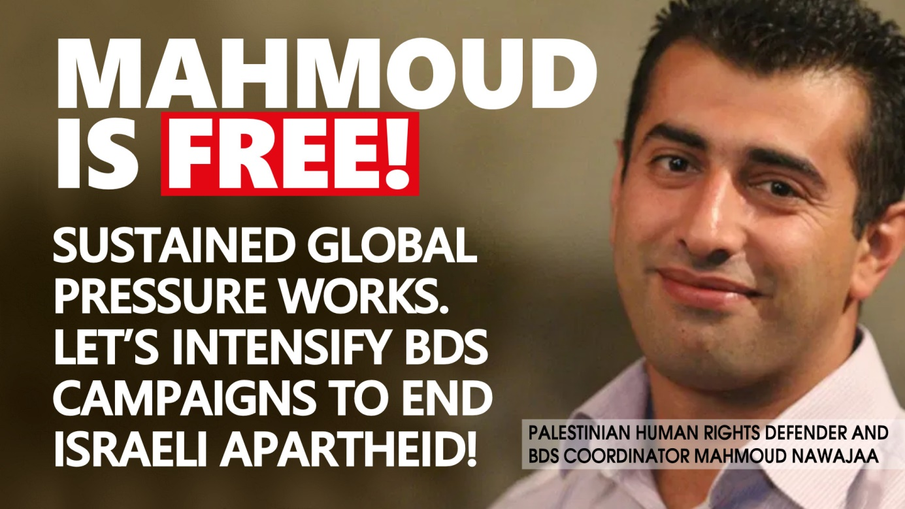
Op 30 juli werd Mahmoud Nawajaa, coördinator van BDS, midden in de nacht gearresteerd.
Door massale internationale druk werd hij op 17 augustus weer vrijgelaten.
Zijn gevangenschap was zwaar. Mahmoud kwam in een ondergrondse cel zonder ramen. De ruimte was constant verlicht, zodat je niet wist of het dag of nacht was. De wonden als gevolg van zijn boeien werden niet verzorgd. Hij werd gemarteld, uitgescholden en bedreigd, maar hield vast aan de hoop. Mahmoud verklaart:
Ik bood weerstand aan de vernederende omstandigheden door te denken van mijn tweejarige zoon Ahmad en de gesprekken met mijn vrouw, mijn vrienden en collega’s.
https://bdsmovement.net/news/freemahmoud-mahmoud-nawajaa-free

BDS

boycot Docaviv film festival in Tel Aviv
Na lobbywerk van de BDS beweging werden 4 films teruggetrokken uit het Docaviv film festival van 3 tot 12 september.
Er is een groeiend aantal artiesten dat niet langer wil meewerken aan de art-washing van Israël. Op 9 augustus 2018 werd het Said Al Mishal Culturele Centrum van Gaza verwoest door en gerichte raketaanval. Waarom zou je samenwerken met een land dat anderen het recht op cultuur ontzegt?

campagne Intal tegen Axa
Intal was de afgelopen periode actief in het verzet tegen verzekeraar Axa, die aandelen heeft in Israëlische banken, de Bank Leumi, de Israeli Dscount Bank en Misrahi Tefahot Bank, die volgens de lijst van de VN betrokken zijn bij de bouw en financiering van illegale Israëlische nederzettingen. Op 18 juni waren er tegelijkertijd in Brussel, Antwerpen, Madrid en Berlijn protesten bij de hoofdkantoren van Axa. Bovendien heeft Axa indirect belangen in Elbit systems, de grootste Israëlische wapenfirma. Elbit organiseerde bijvoorbeeld bewakingstechnologie voor de Muur. Bovendien is Elbit fabrikant van drones die in Gaza worden gebruikt en getest. Ook worden door Elbit clusterbommen gemaakt, die door meer dan 100 landen in de wereld worden afgewezen, omdat ze zoveel burgerslachtoffers maken.
AXA is dus verbonden met de Israëlische bezetting, de diefstal van land en grondstoffen.
https://www.intal.be/nl/campagne/axa/

Verenigde Staten

The big fat fake peace deal
Toen ik op dinsdag 15 september de ceremonie op het Witte Huis aanschouwde, kon ik niet anders dan denken: ‘Dit had allemaal zoveel anders kunnen zijn!’
Hoe was het geweest als in plaats van een zakenovereenkomst er een overeenkomst was met alle landen van de Arabische wereld?
Wat als Israël en de VS zouden besluiten Palestijnen nu eindelijk vrij zouden zijn?
In plaats daarvan zien wij een overeenkomst van straffeloosheid, waarin Israël beloond wordt voor het ontzeggen van onze vrijheid, voor het stelen van ons land, voor het vernietigen van onze huizen en voor het decennialang vernietigen van levens van Palestijnen.
Netanyahu tekende een overeenkomst met twee landen die gezamenlijk minder inwoners hebben dan Gaza strook alleen.
Als advocaat van het Palestijnse onderhandelingsteam heb ik jarenlang geluisterd naar Israëlische vertegenwoordigers. Ze negeren Palestijnen, ze zeggen dat we tevreden moeten zijn met de kruimels die ze ons toebedelen, ze ontkennen of rechtvaardigen de Nakba van 1948, ze zien ons als een minderheid en niet als de oorspronkelijke bevolking. Het gezicht van zionisme is een arrogante koloniale beweging, die voorspoedig wordt door onze ondergang.
Wat Netanyahu voor het gemak vergeten is dat decennia van verwoesting als een boomerang in het gezicht van Israël zal terugkeren.
Wij, de oorspronkelijke bevolking, wij zijn de enigen die vrede kunnen garanderen. Niet kapitalisten op afstand.
Diana Battu
https://www.haaretz.com/middle-east-news/.premium-trump-and-netanyahu-s-big-fat-fake-peace-deal-1.9159923

wereld

rapport van de VN Mensenrechtenraad (2)
Op 16 juli presenteerde prof. Michael Lynk zijn jaarlijkse rapport aan de VN Mensenrechtenraad over de mensenrechtensituatie in de Palestijnse bezette gebieden. Het is een indrukwekkend rapport dat alle aspecten van de Israëlische bezetting documenteert. Voor zijn onderzoek werd het de speciale rapporteur niet toegestaan om de bezette Palestijnse gebieden te bezoeken.
Het is onmogelijk om een volledige samenvatting te geven van het rapport, omdat het rapport al een samenvatting is.
We lichten er een paar punten uit.
Het rapport gaat in op het tegenwerken en bedreigen van voor Israël ongewenste verdedigers van mensenrechten (3,4) . Activisten lopen gevaar gevangen genomen worden. Ze worden fysiek bedreigd en ze kunnen slachtoffer worden van lastercampagnes. Ze worden beperkt in hun bewegingsvrijheid en het bezoeken van bijeenkomsten. Buitenlanders die zich uitgesproken hebben voor BDS wordt de toegang tot het Israëlische grondgebied en de Palestijnse gebieden ontzegd.
Willekeurige arrestaties vormen een groot probleem (5). Een onafhankelijke rechterlijke macht is de hoeksteen van een democratische rechtsstaat. In maart 2020 waren er ongeveer 5000 Palestijnse politieke gevangenen en 432 administratieve gevangenen (gevangenen zonder officiële beschuldiging). Dit laatste is fundamenteel in strijd met wereldwijd erkende juridische beginselen. Mishandeling en marteling zijn schendingen van de Rechten van de mens. Sinds 1967 stierven er 222 gedetineerden in Israëlische gevangenissen.
Onmenselijk is het dat Israël stoffelijke overschotten van Palestijnen niet terug geeft aan de familie (17,18). In oktober 2019 ging dat op 52 gevallen. Het internationaal recht bepaalt dat de overblijfselen van dode strijders met respect en waardigheid moeten worden behandeld. Bij een militaire bezetting moet de bescherming van de bevolking extra gegarandeerd worden. Israël doet het tegenovergestelde als het vanuit zijn machtspositie mensen kwetst en vernedert.
https://www.un.org/unispal/document/report-of-the-special-rapporteur-on-the-situation-of-human-rights-in-the-palestinian-territories-occupied-since-1967-report-a-hrc-44-60-advance-unedited-version/

_____

mei 2020

COVID19 in de bezette gebieden

verslag OCHA van de VN
Op 4 mei waren totaal 532 mensen besmet met COVID-19: 170 in Oost Jeruzalem, 345 in de Westelijke Jordaanoever en 17 in Gaza. Dit is een toename van 25 ten opzichte van een week eerder, terwijl 103 patienten zijn hersteld. Er zijn geen doden gemeld.
Sinds het uitbreken van het virus zijn bijna 34000 testen gedaan. 14800 Palestijnen zijn in quarantaine.
De grootste uitdaging voor het ministerie van Volksgezondheid is het tekort aan testmonsters, beschermende materialen, ventilators en Intensive Care voorzieningen.
Op 4 mei verlengde president Abbas de noodtoestand in de Westbank met een maand.
Er geldt een uitgaansverbod vanaf 19 uur tot de volgende morgen. Scholen, feestzalen, cafés, moskeeën en sportclubs blijven gesloten. Daartegenover staat dat er een versoepeling is bepaald voor fabrieken en winkels onder strikte voorwaarden.
Na de noodtoestand van 2 maanden is te merken dat de bevolking meer moeite heeft de maatregelen op te volgen. Er komen steeds meer oproepen in de sociale media om de lockdown te beëindigen.
In de Gazastrook zijn geen nieuwe gevallen van Corona vastgesteld. Bij 17 mensen werd COVID-19 vastgesteld. Slechts 5 mensen daarvan zijn nog besmet. Wel zijn er nog 1600 mensen preventief in quarantaine geplaatst.
Een veel uitgebreidere update is te vinden in de link hieronder.
https://www.ochaopt.org/content/covid-19-emergency-situation-report-7

veranderingen door Corona
De pandemie waar we in zitten is een regelrechte ramp voor de economie en voor families die een dierbare verloren hebben aan het virus. Toch heeft de schokgolf die over ons heen gaat soms ook onverwachte neveneffecten. Plotseling schieten mensen elkaar te hulp. Plotseling gaan mensen met elkaar in gesprek. Plotseling komt er een nieuwe dynamiek in de samenleving.
Met zijn kordate opstelling heeft der burgemeester van Jeruzalem Moshe Leon velen verrast. Hij laat zich fotograferen terwijl hij voedsel uitdeelt in Oost Jeruzalem. Hij besloot dat in deze crisis huizen niet mogen gesloopt. Ongedwongen werkt de burgemeester samen met Palestijnse leiders. Veel Palestijnen in Oost Jeruzalem zijn verwonderd. Ze zeggen: ‘voor het eerst hebben we het gevoel dat we erkend worden, dat we trots mogen zijn op wat we doen’. Sommigen vergelijken Moshe Leon met Teddy Kollek, die burgemeester was van 1965 tot 1993. Naar hun gevoel was hij de laatste burgemeester van Jeruzalem die een hart had voor de Palestijnse inwoners.
Het merkwaardige is dat de burgemeester deel uitmaakt van een rechtse coalitie. Politiek is echter ondergeschikt in deze crisis. Er moet werk verzet worden. Daarvoor wil de burgemeester zich engageren.
Maar wat gaat er gebeuren als Arieh King, die veel inspanningen gedaan heeft om joden in Oost Jeruzalem van woningen te voorzien, de adjunct-burgemeester wordt? En hoe ziet het plaatje er over een jaar uit? Zal Jeruzalem over een jaar weer terugvallen tot het oude patroon van achterstelling en uitsluiting?
https://www.haaretz.com/israel-news/.premium.MAGAZINE-jerusalem-and-its-palestinian-residents-joining-forces-to-battle-coronavirus-1.8816808
https://www.haaretz.com/opinion/editorial/jerusalem-mayor-s-finest-hour-1.8820546?utm_term=20200505-04%3A17&utm_campaign=Haaretz+Editorial&utm_medium=email&writerAlerts=true&utm_source=smartfocus&utm_content=www.haaretz.com%2Fopinion%2Feditorial%2F1.8820546

Palestijnse Corona-initiatieven

artsenfamilie in de frontlinie
Vijf artsen in één familie strijden om levens te redden, joods en Arabisch, tijdens de pandemie, en vragen zich af of dit historische moment een keerpunt zal zijn in de oorlog tegen discriminatie van hun gemeenschap
De lange werkdag van 63-jarige dokter Riad Majadla begint voor zonsopgang in het Palestijnse dorp Baka al-Garbiyeh dicht bij Haïfa. Hij vertrekt naar het Sharon-ziekenhuis, 50 kilometer naar het zuiden, waar hij directeur is van de COVID-19 afdeling in het enige ziekenhuis specifiek voor coronapatiënten.
Wanneer zijn dienst om 16.00 uur eindigt, is het aan zijn zoon Amer om voor te patiënten te zorgen. Ondertussen behandelen Riads oudste zoon Omar, Omars vrouw Nadine en schoonzoon Kadri Mawassy, allemaal artsen, in andere medische instellingen in Midden- en Noord-Israël ook COVID-19-patiënten. Ze maken allemaal deel uit van één Israëlisch-Arabische familie: vijf artsen, die allemaal de collectieve strijd van het land tegen het dodelijke coronavirus voeren.
Ongeveer 20 procent van de Israëlische bevolking is Arabisch en ze leveren bijna een vijfde van de artsen in het land. Bijna een kwart is verpleegster en 48 procent van alle apothekers zijn Israëlische Palestijnen.
De vraag is of deze crisis een keerpunt zal zijn in volledige burgerlijke en economische gelijkheid en waardigheid. Zal wat nu gebeurt in ziekenhuizen, waar in sommige gevallen de meerderheid van de medische staf Arabieren is, een impact hebben als de crisis eenmaal voorbij zal zijn? "Als ik word gezien als een tweederangsburger, hoe kan het dan dat ik het hoofd ben van de coronavirusafdeling van mijn ziekenhuis" vraagt Riad Majadla zich af.
"We horen in het nieuws dat Arabieren of Palestijnen niet thuishoren in de regering, maar in het ziekenhuis is het een andere wereld waar racisme wordt geneutraliseerd", zegt Ashkar-Majadla. “Het verwarmt mijn hart echt omdat we allemaal samen zijn, Palestijnen en joden. Ik zou willen dat de regering ons als één volk zou behandelen. We staan in de frontlinie, we behandelen elke patiënt met dezelfde zorg en we verwachten dat het op ook in de samenleving en binnen de overheid zo zou zijn. We willen deze gelijkheid, deze samenhorigheid, niet alleen in slechte tijden maar ook in goede tijden. We willen niet duizend keer om onze rechten vragen, we willen niet met argwaan bekeken worden. We willen niet dat mensen vergeten dat Palestijnse medische hulpverleners hier waren voor deze strijd tegen de verborgen vijand, het coronavirus.
https://www.haaretz.com/israel-news/.premium-an-arab-family-of-doctors-on-israel-s-coronavirus-front-lines-1.8786492?utm_term=20200421-14%3A25&utm_campaign=Dina+Kraft+&utm_medium=email&writerAlerts=true&utm_source=smartfocus&utm_content=www.haaretz.com%2Fisrael-news%2F.premium--1.8786492

Have You Seen The Horizon Lately?
Met een clip bekritiseert de Israëlische organisatie Have You Seen the Horizon Lately de uitsluiting van Palestijnse partijen van regeringsmacht in Israël. De clip illustreert hoe de vele tienduizenden Palestijnen die in de medische beroepen het coronavirus bestrijden, als helden worden toegejuicht, maar niet vertrouwd worden om het land te regeren.
In medische beroepen zijn Palestijnen goed vertegenwoordigd. De speciale corona-afdelingen in de ziekenhuizen worden vaak geleid en bemand (bevrouwd) door Palestijnse medici. Zij werken hand in hand met hun Israëlische collega’s en zetten zich in voor elke patiënt ongeacht of hij of zij jood of Palestijn is. ‘We zitten allemaal in hetzelfde schuitje. Het virus maakt geen onderscheid.’
Maar buiten de muren van de ziekenhuizen, klinieken en apotheken is het een ander verhaal. Daar heersen ongelijkheid en discriminatie.
De langdurige politieke patstelling in Israël, met drie verkiezingen binnen een jaar, vestigde de aandacht op een ander fenomeen: het taboe op politieke samenwerking met de Verenigde Lijst, de coalitie van vier overwegend Palestijnse partijen. Bij de verkiezingen van 2 maart jongstleden behaalde de coalitie een recordaantal van 15 zetels. Tijdens de coalitiebesprekingen werd de Verenigde Lijst echter, net als na de eerdere verkiezingen, uitgesloten van regeringsdeelname.
https://rightsforum.org/nieuws/palestijnen-zijn-helden-in-israels-gezondheidszorg-maar-ongewenst-in-de-regering/

Westelijke Jordaanoever

inbeslagname van Corona-noodvoorziening
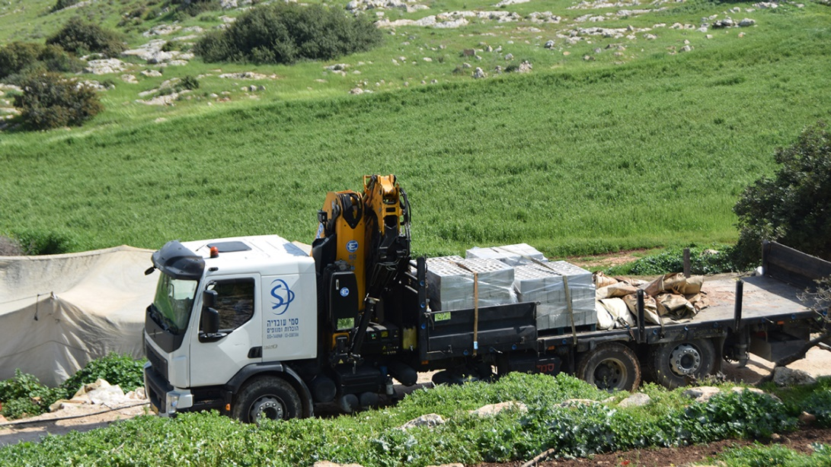
Op donderdag 26 maart 2020 arriveerden functionarissen van de Israëlische bezettende macht ‘s morgens vroeg met een militaire jeepescorte, een bulldozer en twee platte vrachtwagens met kranen bij de Palestijnse gemeenschap Khirbet Ibziq in het noorden van de Westelijke Jordaanoever. Ze namen palen en zeilen in beslag die bedoeld waren voor een veldkliniek, voor noodopvang voor bewoners die uit hun huizen werden geëvacueerd en als geïmproviseerde moskeeën. De eenheid nam ook een stroomgenerator en zakken zand en cement in beslag. Vier pallets sintelblokken bestemd voor de tentvloeren werden weggehaald en vier anderen werden afgebroken.
Terwijl de hele wereld worstelt met een ongekende gezondheidszorgcrisis, besteedt het Israëlische leger tijd en middelen aan het lastigvallen van de meest kwetsbare Palestijnse gemeenschappen op de Westelijke Jordaanoever. Zelfs initiatieven om de gezondheid van de burgers te garanderen worden gesaboteerd.
Op dezelfde dag vernietigden ze drie buitenverblijven in ‘Ein a-Duyuk a-Tahta van boeren uit Jeruzalem.
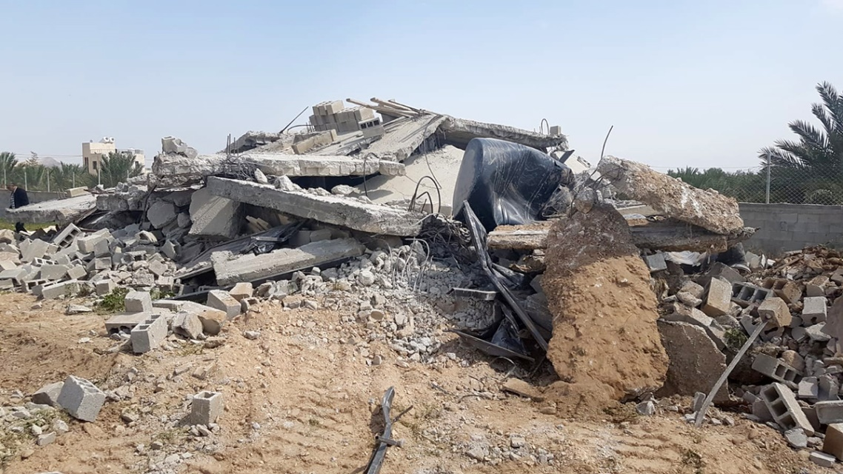
https://www.btselem.org/press_release/20200326_israel_confiscates_clinic_tents_during_coronavirus_crisis

toename van geweld
Terwijl miljoenen mensen in Israël en Palestina de lockdown ondergaan, wordt het geweld van kolonisten geen strobreed in de weg gelegd. Aanvallen op herders, invallen in dorpen, vernielingen van bezit – B’Tselem documenteerde vanaf januari 50 incidenten. In maart alleen al waren er 21 incidenten van vernielingen en fysiek geweld.
Vijf van de acht aanvallen op woningen gebeurde terwijl soldaten erbij waren. Ze lieten de kolonisten doen wat ze wilden.
Veel geweldpleging van de afgelopen jaren is gedocumenteerd. Met name in de omgeving van Nablus is er een toename van geweldpleging. In het verleden werden werkers die de oogst binnenhaalden aangevallen, er waren aanvallen op straat, pogingen om een dorp in te vallen en bewoners aan te vallen, een aanval met brandende autobanden op een huis, schieten op een school in Burin en brandstichting in een veld.
Kolonisten kunnen ongehinderd deze misdaden plegen. Het Coronavirus houdt hen evenmin tegen.
https://www.btselem.org/video/20200412_spike_in_settler_violence_during_pandemic#full

oprichting outpost verhinderd
Op maandag 6 april ontdekte de Hlaiqah familie in A-Shuyukh bij Hebron een poging van kolonisten om hun land in bezit te nemen en een outpost te beginnen: er stond een tent en er waren standaarden voor een hek
De familie schakelde zoveel mogelijk bewoners in om het materiaal weg te halen en de tent te verbtranden. Vijf minuten later kwamen er vijf kolonisten, sommigen met vuurwapens anderen met tasers, die een verdovende elektrische schok veroorzaken en pepper spray. De kolonisten hadden twee honden bij zich. Ze probeerden de bewoners weg te drijven. Toen die bleven, stompte een van de kolonisten Isma’il Hlaiqah zo hard dat hij op de grond viel. De honden beten hem in zijn been.
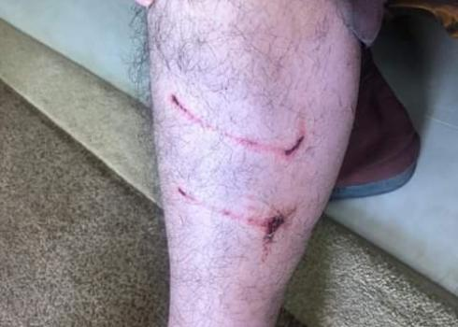
Een paar minuten kwamen er nog eens 15 kolonisten bij – ook met electroshock-wapens en pepper spray met daarbij drie honden. Er volgde een confrontatie waarbij van twee kanten met stenen werd gegooid. Nabil al Mashani werd geraakt met een electroshock-wapen.
Na een half uur kwamen er 20 soldaten. Ze vuurden traangasbussen en stungranaten (granaten, die tijdelijke blindheid, doofheid en desoriëntatie veroorzaken) af naar de bewoners en vroegen hen weg te gaan. Ze stemde toe. Daarna vertrokken de kolonisten en de soldaten.
https://www.btselem.org/settler_violence_updates/during-corona-crisis?update=212909

olijfbomen gekapt
Op vrijdag 24 april werd Hamdi Jazi van A-Sawiya gebeld over vernielingen in zijn boomgaard met olijfbomen. Hij ging er snel met zijn zonen naar toe en ontdekte dat de kolonisten die nacht 35 bomen van minstens 40 jaar oud gekapt hadden. In januari verloor hij op dezelfde manier 80 bomen van een aanplant in 2013.
Jazi heeft geen bomen meer over en is bang om op zijn land te komen vanwege de kolonisten.
Een video toont de ravage die de kolonisten hebben aangericht.
https://www.btselem.org/taxonomy/term/160

fysieke aanval op broers
Na 40 dagen quarantaine besloot ‘Issa Qatash van al-Jalazun op 16 april om met zijn broer Musa de weide in te gaan. Zij wilde zich met hun gezinnen na de opsluiting een beetje ontspannen met een picknick. Na de lunch verlieten hij en zijn broer hun gezinnen om wilde kruiden te plukken.
‘Issa vertelt:
Toen wij 200 meter weg waren schrok ik toen ik plotseling tegenover twee kolonisten stond, twee jonge gasten. Ze riepen: ‘Stop! Wat doet u hier?’ Ik zei: ‘ik ben op mijn land om kruiden te verzamelen.’ Direct sprongen ze op mij en begonnen ze mij te slaan. Ze vroegen om mijn ID-kaart. Toen ik zei dat ik die niet had begonnen ze mij te stompen, te schoppen en met hun vuisten te slaan. Ze pakten een touw en probeerden mij vast te binden. De oudere jongen sloeg mij met iets dat leek op een zwaard. Ik was doodsbang. Ik rende weg en zij achtervolgden mij. Ik kon het niet meer volhouden en viel op de grond. Zij begonnen mij te schoppen terwijl ik daar lag. Twee andere kolonisten voegden zich bij hen. Eén van hen had een geweer. Ik kon mij moeilijk beschermen tegen het slaan. Iemand sloeg mij hard op mijn mond en ik voelde dat mijn tand gebroken was. Er kwam bloed uit mijn mond. Ik riep: ‘in Godsnaam, wat heb ik verkeerd gedaan?’ Ze bonden mij vast. Toen kreeg ik de loop van het geweer tegen mijn hoofd. Ik dacht dat mijn laatste uur geslagen was en sprak de Shahada (de islamitische geloofsbelijdenis) uit. Ze bleven maar slaan en schoppen en schelden.
Ze brachten mij bij Israëlische soldaten. Die zeiden tegen de kolonisten dat ze moesten vertrekken. Ik vroeg de soldaten mij naar huis te brengen, maar dat wilden ze niet.

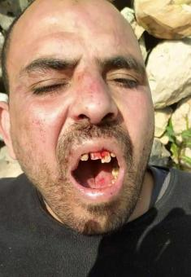
https://www.btselem.org/testimonies/20200426_issa_qatash

Gaza

3 Israëlische aanvallen op vissers
Op vrijdag 8 mei om 8.30 uur achtervolgde de Israëlische marine Palestijnse vissersboten, terwijl deze binnen twee zeemijlen bleven. Israël schoot met dodelijke en met rubber kogels en sproeide afvalwater over de vissersboten. 3 Vissers raakten gewond en 2 boten werden beschadigd door de kogels. Ook liepen ze schade op aan de motor. De hele operatie duurde tot 11 uur.
Op dinsdag 12 mei om 7.45 uur vuurde Israël op boten die op een afstand van 3 mijl van de kust waren. Dit herhaalde zich om 13 uur. De aanval veroorzaakte paniek bij de bemanning. Ze moesten vluchten.
Op woensdag 13 mei was er een achtervolging van Palestijnse boten eveneens op 3 mijl van de kust. Eén vissers boot werd in beslag genomen. Twee bemanningsleden werden gearresteerd.
https://www.pchrgaza.org/en/?p=14568
https://www.pchrgaza.org/en/?p=14559

gevangen

vonnis voor Mais Abu Gush
Op 3 mei veroordeelde de militaire rechtbank van Ofer Mais Abu Gush tot 16 maanden gevangenisstraf, dit beginnend vanaf de dag van haar arrestatie op 29 augustus 2019. Daarbij kwam nog een boete van 2000 NIS (525€).
Het vonnis was gebaseerd op twee aanklachten:
- haar betrokkenheid bij de illegale organisatie (de Progressieve Democratische Studenten Groep van de Birzeit Universiteit.
- communicatie met Hezbollah tijdens een conferentie in Beirut over het recht op terugkeer.
Gedurende langdurige ondervragingen is Mais gemarteld. Als gevolg hiervan heeft zij erge pijn in haar rug.
http://www.addameer.org/news/mais-abu-gush-sentenced-16-months-prison-and-fine

verklaring Addameer over COVID-19
Op Wereld Gezondheidsdag 7 april legde Addameer de volgende verklaring af:
We zijn bezorgd over de gezondheid van Palestijnse gevangenen bij de opkomst van de COVID-19-pandemie. Deze bezorgdheid komt voort uit ervaringen in het verleden van medische verwaarlozing in Israëlische gevangenissen. In 2019 stierven 3 Palestijnse gevangenen als gevolg van welbewuste medische verwaarlozing. Daarnaast zijn er honderden gevangenen die chronische kwalen hebben die onbehandeld blijven. Verder hebben de akelige omstandigheden waarin de gevangenen verkeren een grote invloed op hun gezondheid. Vocht, insecten, gebrek aan ventilatie, overbezetting, gebrek aan hygiënische maatregelen, gebrek aan gezonde voeding maken gevangenen extra kwetsbaar voor COVID-19.
Er worden onvoldoende veiligheidsmaatregelen genomen.
Bovendien zouden vele gevangenen vrijgelaten moeten worden, omdat de kans op besmetting te groot is. Dit is wat de Wereld Gezondheids Organisatie en VN experts bepleiten. Daarnaast moeten de aanbevelingen van de Wereldgezondheids Organisatie om een verdere verspreiding van COVID 19 te voorkomen. Ook moet er meer ruimte komen voor telefoonverkeer als bezoek van buiten wordt stopgezet.
http://www.addameer.org/news/addameer%E2%80%99s-statement-world-health-day

BDS

voetbal
Voetbal is een onschuldig tijdverdrijf en voor veel mannen over de hele wereld een grote passie. Vaak wordt gezegd dat voetbal en politiek gescheiden werelden zijn en dat voetbal en politiek niets met elkaar te maken hebben. Maar wie dat beweert doet in sommige gevallen juist wel aan politiek.
Israël gaat namelijk heel ver in het dwarsbomen van Palestijns voetbal. Er zijn so wie so al beperkingen voor Palestijnen als gevolg van de militaire bezetting, de muur, wegversperringen en afgekondigde uitgaansverboden. Maar het gaat nog verder. In 2016 moest een voetbalteam uit Gaza een finale spelen in de Westelijke Jordaanoever. Eerst werden ze 12 uur vastgehouden aan de grens. Daarna mochten 10 spelers door. De rest van de spelers moest zonder opgave van redenen achterblijven. Met 10 spelers kun je geen officiële wedstrijdspelen, dus…
Het komt voor dat voetballers vlak voor een wedstrijd begint gearresteerd worden en er zijn voetballers die hebben moeten stoppen omdat het Israëlische leger hen in de benen heeft geschoten. Stervoetballer Mahmoud Sarsak werd vlak voor een wedstrijd bij de grens gearresteerd en met een valse beschuldiging vastgezet in de gevangenis. Het komt niet tot een proces, dus wordt het administratieve detentie: gevangenschap zonder proces. Dat gaat drie jaar zo door. Een hongerstaking van 3 maanden (!!) geeft hem zijn vrijheid terug.
In 2006 en 2012 ging Israël zelfs over tot het bombarderen van een voetbalstadium in Gaza.
Racisme is heel gangbaar in de Israëlische stadions. Er zijn geen sancties om ‘dood aan de arabieren’ te roepen en er komt geen onrust als een club beweert ‘raszuiver’ te zijn. Voetbalteams van de illegale nederzettingen doen gewoon mee in de Israëlische competitie.
Het sportkledingmerk Puma is de hoofdsponsor van de Israëlische voetbalbond (IFA). Gewoon doen alsof je neus bloedt.
Hieronder vindt u hoe u in actie kunt komen.
https://bdsmovement.net/red-card-israel#tab1; https://bdsmovement.net/red-card-israel#tab2
https://bdsmovement.net/red-card-israel#tab3; https://bdsmovement.net/boycott-puma

Microsoft stopt met Anyvision
AnyVision is een Israëlische firma die gezichtsherkenningstechnologie ontwikkelt. Omdat AnyVision haar technologie aan Israël heeft geleverd als bijdrage aan de militaire bezetting van de Westelijke Jordaanoever zijn er als gevolg van de campagne #DropAnyVision 75000 handtekeningen verzameld om Microsoft te bewegen zijn investering in AnyVision op te zeggen.
Het resultaat is dat Microsoft op 27 maart zijn participatie in AnyVision heeft stopgezet.
https://bdsmovement.net/news/microsoft-drops-anyvision-%E2%80%93-dropanyvision-campaign-celebrates

Europa

reactie op annexatieplannen van Israël
Een belangrijk uitgangspunt van de nieuwe Israëlische regering is dat het op 1 juli aanstaande de sinds 1967 gebouwde nederzettingen en de Jordaan vallei officieel wil annexeren. Dit is uiteraard volledig in strijd met het internationaal recht. Landen mogen niet gebied veroveren op andere landen. De annexatie van de Krim en de Russische militaire aanwezigheid in Oost-Oekraïne in 2014 is onwettig en zorgde voor een vertrouwensbreuk tussen de Russische Federatie en de EU. De inval Turkije in het noordoosten van Syrië in de herfst van 2019 (met instemming van Trump) is eveneens een ernstige inbreuk op het internationale recht.
Het mag dan ook geen verbazing wekken dat velen die zich bezig houden met de zaak Israël-Palestina in verhoogde staat van paraatheid zijn.
De Verenigde Arabische Emiraten en Jordanië hebben hun nadrukkelijke afwijzing van de plannen uitgesproken. De Wereldraad van Kerken en de Raad van Kerken in het Midden-Oosten veroordelen het plan. The Elders, een groep politieke senioren, spreekt over apartheid en erosie van de internationale rechtsorde.

De grote vraag is uiteraard wat de EU gaat doen.
Frankrijk, Spanje, Ierland, Zweden, België en Luxemburg bepleiten een harde reactie. Duitsland begint scherper te worden in zijn veroordeling. Opties zijn het opzeggen van EU-Israel Association Agreement en uitsluiting uit projecten van samenwerking op het vlak van wetenschap en technologie, het Horizon Europe programma.
Hongarije, Roemenië, Bulgarije en Tsjechië zijn in de EU het meest pro-Israël.

Maar hoe zal Josep Borrel, de Hoge Vertegenwoordiger voor het Buitenlands beleid in Europa zich op stellen? Op vrijdag 15 mei was er een video-bijeenkomst van de ministers van Buitenlandse Zaken van de EU. Zaterdag gaf Borrel uitleg en beantwoordde hij vragen.
Hij liet niet helemaal in zijn kaarten kijken.
‘De zaak Israël-Palestina is prioritair’.
‘Wij herhalen ons standpunt dat we voor een onderhandelde twee-staten-oplossing zijn.’
‘Internationaal recht moet gerespecteerd worden’.
‘We moeten alle initiatieven ontmoedigen die gaan richting annexatie’.
‘De relatie Israël-Palestina is complex’.
‘Europa is een diplomatieke macht. We moeten al onze diplomatieke mogelijkheden gebruiken om een unilaterale actie te voorkomen’.
‘Als de nieuwe Israëlische regering geïnstalleerd is, zal ik de eerste zijn om hen te feliciteren.’
https://rightsforum.org/nieuws/israel-palestina-in-het-kort-11-mei/
https://www.nd.nl/geloof/geloof/971537/kerken-roepen-europa-op-tot-verzet-tegen-isralische-annexatie
https://www.theelders.org/news/elders-call-new-middle-east-peace-plan-counter-israeli-annexation-threat
https://eeas.europa.eu/headquarters/headquarters-homepage/79450/video-conference-foreign-affairs-ministers-remarks-high-representative-josep-borrell-press_en

Big Brother is watching you
In verband met de bestrijding van COVID19 delen verschillende Europese Telecombedrijven de locaties van hun klanten met de overheid. Dit gebeurt in Italië, Duitsland, Oostenrijk, Spanje, Frankrijk en het Verenigd Koninkrijk. Het is logisch dat technologie-bedrijven hier een kans zien om hun producten op grotere schaal te verspreiden.
Het is mogelijk dat de beruchte Israëlische NSO-groep hier ook op in wil spelen.
Deze onderneming heeft het product Pegasus ontwikkeld. Dit programma kan mobiele telefoons hacken en foto’s, berichten, wachtwoorden, telefoonverkeer, email en verplaatsingen registreren. De NSO-groep wordt ook genoemd in verband met de hacking in 2018 van de telefoon van Jeff Bezos, oprichter van Amazon. Volgens een forensisch onderzoek gebeurde de hacking tijdens het downloaden van een video. Bezos was een doelwit omdat hij eigenaar is van de Washington Post, die kritisch heeft geschreven over Saoudi Arabië en de moord op Jamal Khashoggi.
Whats app heeft een proces aangespannen tegen NSO. Samen met Q Cyber Technologies zou de onderneming verantwoordelijk zijn voor de installatie van malware bij 1400 gebruikers.
De NSO Group maakt geen gebruik van Europese fondsen. Cyprus en Bulgarije hebben in het verleden exportlicenties gegeven voor de technologie van NSO.
Palestijnse arbeiders, die noodgedwongen de kost verdienen in Israël, zijn verplicht de app Pegasus te downloaden in verband met de verificatie van hun verblijfsvergunning. Het gevolg is dat deze arbeiders ieder recht op privacy verloren hebben. Deze praktijken komen dicht in de buurt van de totalitaire staat die Georges Orwell beschrijft in zijn roman 1984.
Europese landen dienen in verband met Corona dus waakzaam te zijn bij het kiezen van technologie om verplaatsingen van burgers te registreren.
https://www.docp.nl/maken-de-eu-en-de-pandemie-de-weg-vrij-voor-wereldwijde-israelische-spionage/?fbclid=IwAR1faYFowOl2lz5zZeiEe2bupT9z0H5PlYAyKV4NgmD2ih8ubW5x165Ep4M

_____

maart 2020

Westelijke Jordaanoever

aantal vernielingen in februari
Gedurende de maand februari werden door Israëlische eenheden in de bezette Palestijnse gebieden (inclusief Oost Jeruzalem) minstens 41 gebouwen vernietigd. Hierdoor werden minstens 72 mensen dakloos waarvan 26 kinderen.
Al de vernietigingen en inbeslagnames werden uitgevoerd met het argument dat een door Israël uitgegeven bouwvergunning ontbrak. In Jenin werd op 6 februari een huis vernietigd als strafmaatregel. De meeste gebouwen hadden een agrarische of commerciële functie.
https://icahd.org/2020/03/02/february-2020-demolition-and-displacement-report/

vernielingen in Masafar Yatta

Op donderdag 27 februari kwam de bezettende macht met een bulldozer en een graafmachine aan in Khirbet a-Safai a-Tahta in het gebied Masafer Yatta ten zuiden van Hebron. In deze gemeenschap leven ongeveeer 22 mensen. Een schuur die gebruikt werd als stal en een omheining werden vernietigd.
De eenheid vervolgde zijn tocht naar Khirbet al Mufaqarah met 73 inwoners. Een gebouw met een zinken dak dat onderdak bood aan een familie van drie werd vernietigd. Verderop in Khirbet a-Rakeez vernietigde men een gelijkaardig gebouw dat onderdak bood aan een familie van 9. Beide gebouwen waren een gift van een hulporganisatie.
https://www.btselem.org/facing_expulsion_blog?nid=212791

sabotage van watervoorziening in Bardala
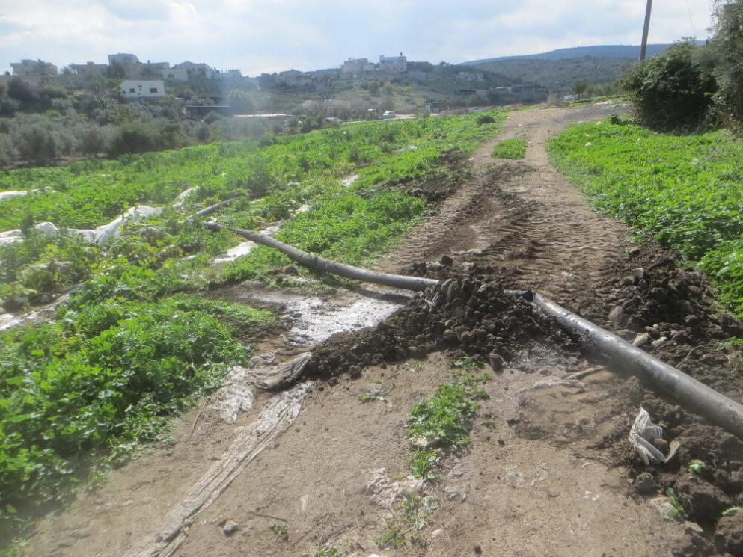
Een van de beste plaatsen voor landbouw en veeteelt in de Jordaanvallei is Bardala. Het is een prachtig gebied tussen de bergen in het westen en de Jordaan in het oosten.
Echter: voor landbouw en veeteelt is water essentieel. Sinds de bezetting in 1967 heeft Israël bestaande voorzieningen vernietigd en een monopoly op de beschikbaarheid van water gecreëerd. In 1974 sloot Mekorot, de Israëlische watermaatschappij, de bron van Bardala af en dwong het dorp om water bij hen te kopen. Er was overeengekomen dat Mekorot 240 kuub per uur zou leveren, maar het werd 100 kuub. Dit is veel te weinig en beperkt de keuze in gewassen om te verbouwen. Het gevolg is dat Palestijnen waterpijpen verbinden met Israëls watervoorziening. Ongeveer vijf keer per jaar worden deze verbindingen door Israël verbroken.
Jordan Valley Solidarity stelt dat Israël de controle op de watervoorziening gebruikt als een wapen om het gebied etnisch te zuiveren.
Sinds het zogenaamde vredesplan Trump, waarin de annexatie van Jordaan vallei wordt gepropageerd, zijn daar meer vernielingen van huizen, loodsen en landbouwvoorzieningen
https://icahd.org/2020/02/26/israeli-army-causes-more-destruction-in-bardala/
http://jordanvalleysolidarity.org/news/army-mekorot-destroy-palestinian-wells-bardala/

olijfbomen ontworteld in Wadi Fukin
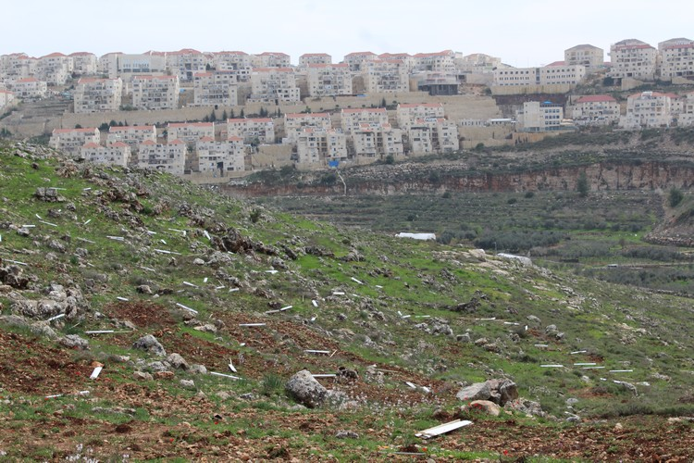
Begin maart vielen 20 gewapende Israëlische soldaten het land binnen van Mohammad Mustafa Al Hroub in Wadi Fukin ten zuidwesten van Bethlehem. Kort daarvoor in februari waren met behulp van vrijwilligers 400 olijfbomen gepland, die geschonken waren door de Joint Advocacy Initiative van de YMCA in Oost Jeruzalem. Mohammad was er getuige van hoe zijn olijfbomen ontworteld werden. Het hielp niet dat hij de eigendomspapieren van zijn land aan de soldaten toonde.
Toen de soldaten klaar waren namen ze de olijfbomen in beslag en verklaarde de grond (4 hectare) tot ‘land van de staat’.
https://www.jai-pal.org/index.php/en/?option=com_content&view=article&id=1133:400-olive-tree-campaign-trees,-sponsored-and-planted-by-internationals,-uprooted-by-israeli-soldiers-in-bethlehem&catid=113&Itemid=327

klaslokaal in beslag genomen
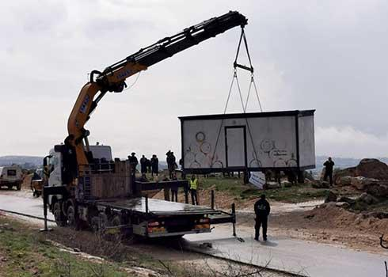
Op woensdag 19 februari 2020 om 10 uur kwam de bezettende macht met een grenspolitie escorte, twee bulldozers en een hydrolische kraan naar een school in Khirbet Susiya in de heuvels ten zuiden van Hebron. De eenheid nam een container in beslag die gebruikt werd als schoollokaal voor vijf leerlingen. Een man die protesteerde tegen de inbeslagname werd gearresteerd en de volgende dag vrijgelaten onder een borgsom vrijgelaten.
https://www.btselem.org/facing_expulsion_blog?nid=212779
https://www.youtube.com/watch?time_continue=107&v=HXCzjw6fCqM&feature=emb_title

wij willen uw geld
In de nacht van woensdag 3 op donderdag 4 maart vielen Israëlische soldaten binnen in het huis van Ahmed Musala in Az-Zawiya. Ahmed was druk bezig zijn bruiloft voor te bereiden die op vrijdag 13 maart zou plaats vinden. Een grote feestzaal was gereserveerd. 2000 Mensen waren uitgenodigd. Het bedrag voor de bruiloft had hij thuis in cash geld. Het was 3700 $. De soldaten namen het geld in beslag. Ahmed protesteerde hevig, maar het had geen zin. Na dagen vol wanhoop en woede besloot hij het bruiloftsfeest af te zeggen. Hij had geen andere keuze.
Diezelfde nacht in hetzelfde dorp kwamen de soldaten in het appartement van Alian Mukadi, een ingenieur. Na zijn studie was hij een jaar in administratieve detentie: gevangenschap zonder vorm van proces. Later kreeg hij een aanbod om voor de geheime dienst te werken. Hij weigerde. De soldaten verklaarden nu: ‘u heeft te veel geld in uw huis’. Alian had net een betaling in contant geld ontvangen voor de levering van een CNC plasma-snijmachine en kon het papier van de bestelling tonen. Hij had totaal 9.140 $ in huis. De soldaat zei dat het illegaal is zo veel geld in huis te hebben. ‘Waarom arresteert u mij dan niet?’ was het antwoord. Geen repliek. Het geldbedrag werd in beslag genomen.
Rafat, zijn vader werd erbij geroepen. Gevraagd werd of hij ook contant geld had. Dat was het geval: hij had een geldbedrag opgenomen als laatste betaling voor een stuk land: 4.230 $. Hij kon het koopcontract laten zien. Desondanks nam de soldaat het geld mee.
De woordvoerder van het bezettingsleger verklaarde: ‘Die nacht hadden we een operatie om geldbedragen te vinden die bestemd zijn voor terrorisme. Het was een wettige operatie en het verzamelde bedrag was evenveel als het bedrag dat Hamas had gestort’.
Met deze actie heeft het Israëlische leger een nieuwe morele grens overschreden.
https://www.haaretz.com/israel-news/.premium-the-israeli-army-s-plunder-in-the-service-of-the-occupation-1.8670337?utm_term=20200312-23%3A04&utm_campaign=Gideon+Levy&utm_medium=email&writerAlerts=true&utm_content=www.haaretz.com%2Fisrael-news%2F.premium--1.8670337&utm_source=smartfocus

Jeruzalem

kind dat terugkomt van school beschoten
Malek Issa kwam op zaterdag terug van school. Hij had eerst zijn moeder gevraagd hem op te halen. Maar zij zei: ‘het is mooi weer. Je kunt met je kleine zusjes naar huis stappen.’ Issa, 9 jaar, groeide op in Isawiya in Oost Jeruzalem, een wijk waar de Israëlische politie klopjachten en arrestaties verricht. Het gevoel van onveiligheid is groot onder de bewoners. De vader van Issa verklaart: ‘mijn huis verandert in een gevangenis vanwege al de problemen in de wijk.
Als Issa terugkeert van school komt hij langs een menigte die rond politieagenten staat. De politie was blijkbaar bezig iemand te arresteren. Door het tumult begint de politie te schieten. De omwonenden verklaren dat er op dat moment niemand met stenen gooide.
Malek loopt ernstige verwondingen op in zijn gezicht door een kogel met een rubberen top. Men vreest voor zijn ogen en ook voor hersenschade.
De politie zei: “Tijdens een operatie door de politie in Isawiyah werden maatregelen tegen oproer hadden genomen, waarbij een 9 jaar oude jongen gewond raakte. De omstandigheden worden onderzocht ". Dit is een standaardverklaring. In de wijk weet men: er gebeurt niets. Een agent schiet op een kind en het komt zelfs niet tot een onderzoek.
In de voorbije jaren zijn honderden inwoners van Oost-Jeruzalem gewond geraakt door Israëlische kogels met een rubbertop. Tientallen hebben op die manier een oog verloren. In 2014 heeft de politie de oude kogels vervangen door hardere, die ergere verwondingen veroorzaken.
In het Hadassah ziekenhuis ligt Mohammed Shatawi, 14 jaar oud. Hij is niet bij bewustzijn, omdat soldaten hem met rubbertopkogels beschoten. Zijn familielid Abd el-Rahman Shatawi, 10 jaar oud, is in een vegetatieve staat en verblijft in een herstellingsoord nadat soldaten hem in het hoofd hebben geschoten.
https://www.haaretz.com/opinion/editorial/the-blood-of-a-young-boy-1.8537229?utm_term=20200217-3%3A23&utm_campaign=Haaretz+Editorial&utm_medium=email&writerAlerts=true&utm_source=smartfocus&utm_content=www.haaretz.com%2Fopinion%2Feditorial%2F1.8537229

Gaza

onkruidverdelger om oogsten te vernietigen
Riyad Ibrahim Ismail Al-Najjar, boer, verklaart: Ik ben getrouwd en vader van drie kinderen. Ik woon in Khuza’a in het oosten van Khan Yunis in het zuiden van Gaza. Ik werk nu vijf jaar in de landbouw. Voor 150 dollar per dunum heb ik land gehuurd in de buurt van het afscheidingshek van Gaza. Ik plant bladgroente, zoals spinazie, peterselie en waterkers. Dit jaar huurde ik twee dunum land. Het perceel ligt meer dan 500 meter van het afscheidingshek. Een maand geleden plantte ik spinazie. Ik werk 8 uur per dag op het land. Ik begin ’s morgens vroeg. Ik geef de planten water en verzorg ze tot de avond. Op 16 januari 2020 was ik laat om te vertrekken naar mijn werk. Dat was vanwege de kou. Om 9 uur ’s ochtends werd ik gebeld door andere boeren, die mij vertelden dat een Israëlisch vliegtuig onkruidverdelger langs het hek aan het sproeien was. Ik ging direct naar het land en ik zag het vliegtuig op ongeveer 50 meter hoogte onkruidverdelger sproeien. Ik kon het ook ruiken. Het sproeien ging door tot 11 uur. Toen ik daarna het land controleerde zag ik niets aan het gewas dat niet klopte. Dus ik ging weer terug naar huis. De volgende dag ging ik zoals gewoonlijk naar het land om het gewas te verzorgen. Ik zag dat overal witte plekken waren gekomen op de spinazie. Twee dagen later stelde ik vast dat de spinazie begon te verdorren. Dat gebeurde ook in het land erom heen. Weer twee dagen later kwamen leden van het Palestijnse ministerie van landbouw om het land te controleren. Ze vertelden dat het gewas beschadigd was en dat we de oogst niet mochten binnenhalen om het te verkopen. Dit betekende voor mij een verlies van bijna 1500 dollar. Nu moet ik tot het zomerseizoen wachten om opnieuw gewas te planten.
Het is niet de eerste keer dat Israëlische vliegtuigen met onkruidverdelger ons gewas vernietigen. We hebben al meerdere keren schade geleden.
Bovendien zijn er geregeld schietincidenten. De Israëlische bezettende macht schieten op land dat dicht bij het afscheidingshek ligt. Ook vallen ze het land binnen, zodat wij ons gedwongen voelen om ons land te verlaten. Toch moeten we dit land blijven bebouwen. Het is vruchtbare grond en ligt dicht bij onze huizen.

In een recent rapport van Who Profits wordt gemeld dat de bezettende macht al in december 2015 toe heeft gegeven dat het onkruidverdelger gebruikt om gewassen te vernietigen. Het Palestijnse Ministerie van landbouw schatte in 2018 dat ongeveer 1400 hectare grond op deze manier zijn bewerkt. Ook weet men welke privé-vliegtuigondernemingen de besproeiingen uitvoeren.
Het Israëlische ministerie van Defensie maakte wel een geldbedrag van 16000 dollar over aan de Kibboets Nahal Oz, die eveneens schade geleden heeft onder deze besproeiingen.
http://www.alhaq.org/monitoring-documentation/16446.html
https://whoprofits.org/report/agribusiness-as-usual/ pag 36

155 amputaties en 27 verlammingen
Resultaat van 2 jaar van protest tijdens de Grote Mars van de Terugkeer: 155 amputaties en 27 verlammingen. Iedere amputatie en iedere verlamming is een drama:
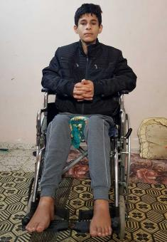
Mohammed Abu Ma’Awad vertelt:
Voor mijn verwonding studeerde ik voor kleermaker. Ik was bijna nooit thuis: ik fietste, voetbalde, speelde computerspelletjes en deed boodschappen voor de familie. Ik had een rijk leven en voelde me gelukkig. Nu zit ik opgesloten in mijn huis, ik slaap in een ziekenhuisbed. Het enige dat ik doe is spelen met mijn telefoon en video’s bekijken. Ik ga niet meer naar school, ik fiets niet meer en ik speel niet met mijn vrienden. Alles is van mij afgenomen.
Als ik kinderen zie spelen, ze hoor schreeuwen en plezier maken, dan mis ik het om erbij te zijn. Ik voel spijt, ik heb woedeaanvallen. Dan maak ik spullen kapot en huil ik.
We zijn een arme familie. Mijn vader werkt niet en we zijn met acht. Ik hoopte later kleermaker te worden en mijn vader te helpen, maar nu ben ik verlamd. Ik kan niets doen.
Ik lig door en dat is heel pijnlijk. Ook heb ik te weinig rode bloedlichaampjes. Dus krijg ik bloedtransfusie.
https://www.btselem.org/firearms/20200130_shoot_and_abandon_in_gaza_155_amputees_and_27_paralyzed_in_two_years_of_protests

Palestina

militaire technologie toegepast op de landbouw
Who Profits is een organisatie die in 2007 werd opgericht door de Israëlische Coalition of Women for Peace. Sinds 2010 produceert Who Profits gedocumenteerde rapporten die buitengewoon bruikbaar zijn voor campagnes tegen de Israëlische bezetting van de Palestijnse gebieden.
Agribusiness as Usual (het 16e rapport van Who Profits) geeft een gedetailleerd beeld van de verwevenheid van technische landbouwondernemingen met de Israëlische annexatie van grond.
Israël heeft 7 Research en Development Centra in de bezette gebieden en de Golanhoogte (17). Omdat deze instituten niet in aanmerking komen voor internationale ondersteuning krijgen ze ‘boycot toelages’ (16) van het Israëlische ministerie voor Wetenschap en Technologie. Het ministerie van Landbouw biedt landbouwtechnische organisaties 20 miljoen Israëlische Shekel aan subsidies (14).
Interessant is het hoofdstuk ‘het burgerlijke hiernamaals van militaire technologie’ – een ironische titel.
De ‘IJzeren Koepel’ (Iron Dome) is de naam van een luchtafweersysteem. Het systeem van beeldvorming, classificatie van doelen en berekend ingrijpen heeft een toepassing gevonden in de landbouw bij de detectie van ziekten, gedoseerde watervoorziening, enzovoorts.
Het onbemande vliegtuig Cormorant dat ontwikkeld werd om gewonde soldaten te evacueren kreeg een aangepaste civiele versie die gebruikt wordt om landbouwgrond te besproeien. De Chinese onderneming Adama maakt er gebruik van.
In het rapport wordt veel informatie gegeven over de verschillende ondernemingen: waar ze gevestigd zijn, hun omzet, wie de aandeelhouders zijn en de partners waarmee wordt samengewerkt.
De auteurs concluderen: agritech ondernemingen zijn nauw verbonden met de praktijk van diefstal van land en de systematische achterstelling van de oorspronkelijke bevolking in de bezette gebieden. De nieuwe toepassingen waaraan zij werken geven hen de gelegenheid om hun imago te verbeteren. Voedselzekerheid is een belangrijke nood in de wereldgemeenschap. Israëlische firma’s bedienen de markt met nieuwe producten. Het effect van handel met deze firma’s is echter dat illegale nederzettingen versterkt worden en het proces van onteigening van Palestijnse grond wordt voortgezet.
https://whoprofits.org/report/agribusiness-as-usual/

gevangen

de ondervraging van Walid Hanatsheh, 51 jaar
Walid werd gearresteerd op 3 oktober 2019 om 2 uur ’s nachts in zijn appartement in Ramallah. Om 4.30 uur ’s morgens werd hij overgebracht naar het al-Moascobiyya ondervragingscentrum. De ondervraging begon direct. De ondervraging was doorlopend en duurde 8 uur. Daarna mocht Walid eten en naar het toilet.
Hoewel hij duidelijke tekenen van marteling had, keurden de dokters zijn gezondheid goed.
Walid werd uit zijn slaap gehouden gedurende de hele periode van 63 dagen.
Andere vormen van marteling waren: slaan in het gezicht terwijl hij geblindoekt en geboeid is. De ondervragers stompten en schopten hem vooral op de borst en de bovenbenen. Zijn gezicht was gedurende de hele periode gezwollen. Nog steeds heeft Walid last van zijn wonden.
Ook werd Walid blootgesteld aan positionele mishandeling.
Verder werd hij psychologisch onder druk gezet: bedreigingen, chantage e.d. Zijn dochter werd drie dagen bij de ondervragingen gehaald. 45 Dagen lang mocht hij geen advocaat ontvangen.

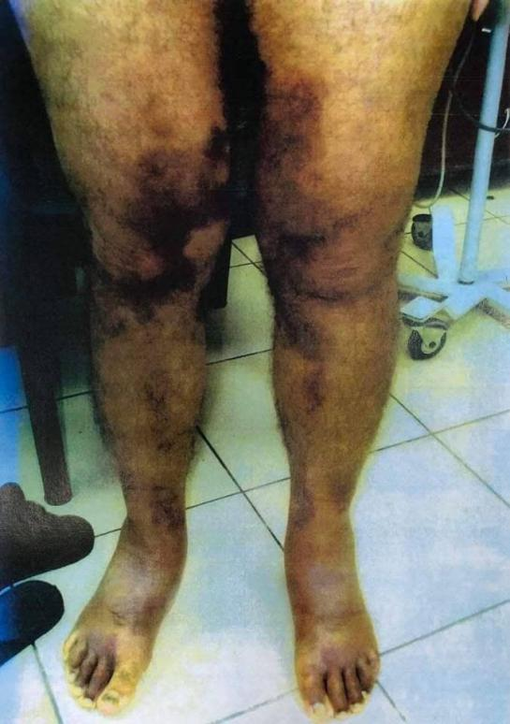 | 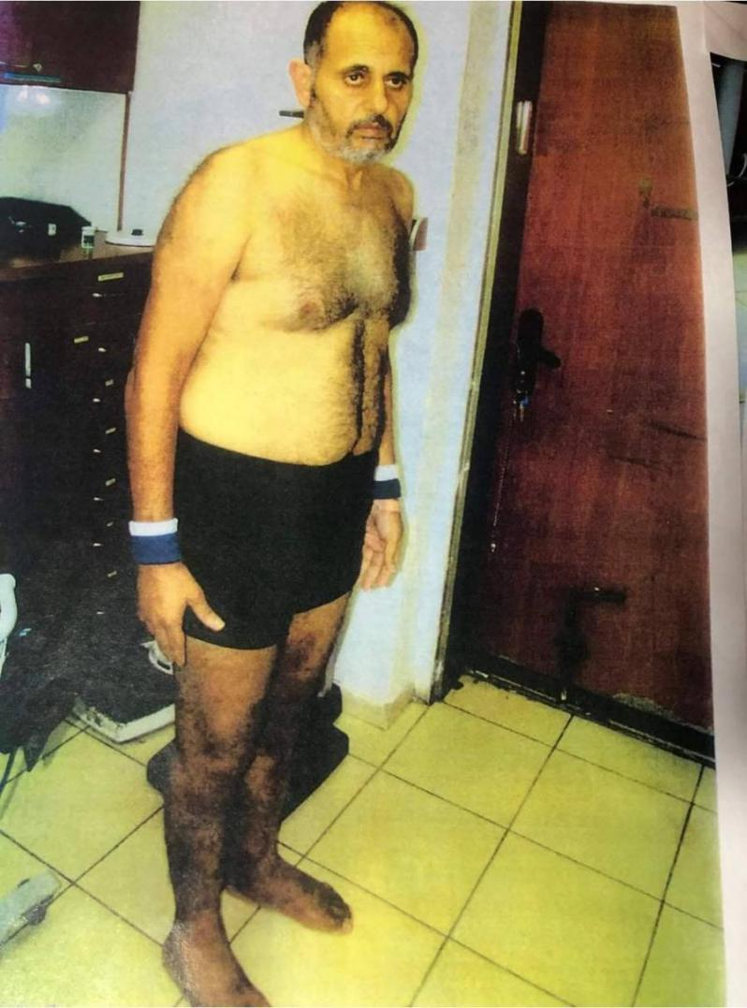
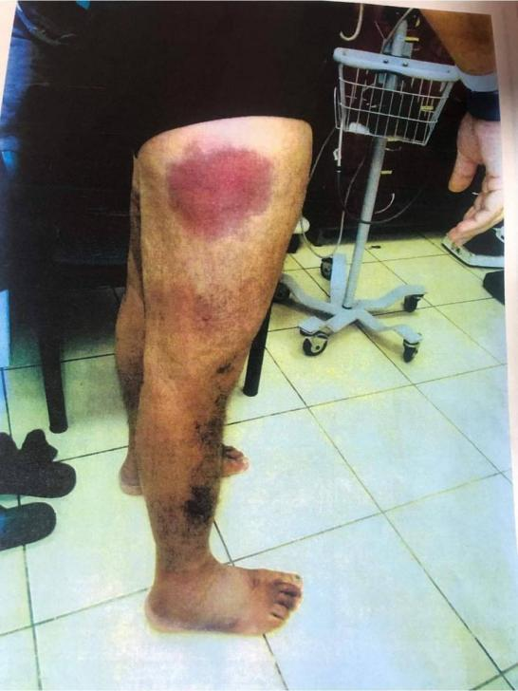
 | 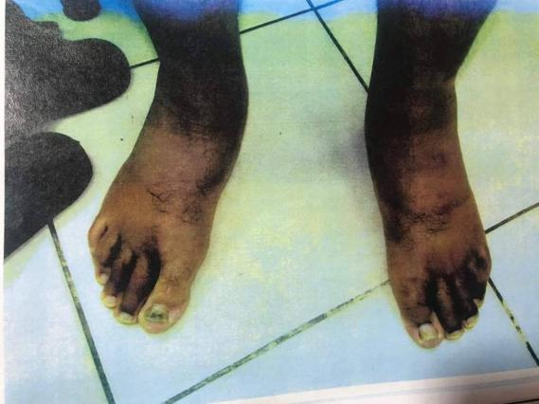
Veel meer informatie over mishandeling van Palestijnse gevangenen is te vinden in onderstaande link.
http://www.addameer.org/publications/systematic-use-torture-and-ill-treatment-israeli-interrogation-centers-cases-torture

Europa

rapport ECCP
In december 2019 publiceerde de Europese Coördinatie van Comités voor Palestina een rapport waar wij nog geen aandacht aan besteed hebben. De titel van het rapport is ‘Europa en Israël – een zaak van medeplichtigheid’.
De ECCP is al langer bezig om in kaart te brengen hoe de Europese Commissie met zijn subsidie voor technologie en onderzoek indirect betrokken is bij schendingen van mensenrechten en internationaal recht in Israël/Palestina.
Ten eerste zijn er organisaties die het internationaal recht schenden, doordat ze de bestandslijn van 1949 tussen Israël en Jordanië niet respecteren. De Hebreeuwse Universiteit in Jeruzalem heeft zijn campus uitgebreid op Palestijnse grond. Mekorot is de Israëlische watermaatschappij die alle waterbronnen in de bezette Palestijnse gebieden controleert. De illegale nederzettingen krijgen water in overvloed – Palestijnen kampen met een chronisch watertekort en moeten er bovendien een veelvoud voor betalen. Het Geo Cradle project van de Universiteit van Tel Aviv haalt 30% van zijn geologische onderzoeksgegevens uit de Syrische Golanhoogte en de bezette Palestijnse gebieden. Via het Horizon 2020 programma van de Europese Commissie ontvangen bovengenoemde universiteiten 252 miljoen Euro aan subsidie.
Europa ondersteunt het Israëlische militaire complex door een oog dicht te knijpen bij de nauwe samenwerking die Universiteiten hebben met het Israëlische leger. De Hebreeuwse Universiteit in Jeruzalem heeft een militaire basis op zijn campus. De Technion Universiteit ontwikkelde de op afstand bedienbare D9 bulldozer, die ingezet werd bij de vernietiging van Palestijnse huizen. Dezelfde universiteit heeft een nauwe samenwerking met de militair-industriële onderneming Elbit systems. De Tel Aviv Universiteit ontwikkelde de Dahiya-doctrine, die de vernietiging van de Palestijnse burgerlijke infrastructuur beoogt.
Elbit Systems maakt drones, witte fosfor, grondrobotten en clusterbomartillerie, die verboden is. Vele oorlogsmisdaden zijn begaan met producten van Elbit. Elbit profiteert in Horizon 2020 via 4 projecten van Europese subsidies.
Israel Aerospace Industries is fabrikant van drones en ook een belangrijke partner bij de constructie van de muur op Palestijnse grond. Gruwelijk is het dat waarschijnlijk in 2009 in Gaza warmte-detectietechnologie gebruikt is om huizen te bombarderen die vol waren met gevluchte Palestijnen. Ook zijn er in 2009 drones van IAI gebruikt om doelbewust Palestijnse burgers aan te vallen. IAI neemt deel aan 7 Horizon 2020 projecten en krijgt daarvoor 7,35 miljoen Euro.
Dubieus is ook de ondersteuning van 1,7 miljoen Euro voor het Israëlische Ministerie voor Openbare Veiligheid. Dit ministerie is verantwoordelijk voor de opsluiting zonder officiële aanklacht van gemiddeld 450 Palestijnen. Dit tart de grondbeginselen van het recht. Mishandeling en marteling is eveneens een schending van mensenrechten.
Het Europese FP7-programma is de voorloper van het Horizon 2020-programma. In 8 jaar tijd ging 1,7 miljard Euro aan Europees belastinggeld naar Israël. Dat is heel veel geld.
De Europese Commissie verdedigt zich door te stellen dat er een ethische toetsing is bij de projecten. Het probleem is dat men geen vraagtekens zet bij de instellingen die gebruik maken van de subsidies.
Het rapport komt tot de aanbeveling dat er een organisatie van toezicht moet komen die waarborgt dat er geen Europees belastinggeld gebruikt wordt in een verband schendingen van internationaal recht en mensenrechten. Als dit het geval is moet het gegeven bedrag terugbetaald worden. Organisaties die verbonden zijn met de illegale nederzettingen moeten uitgesloten worden evenals Israëlische militaire ondernemingen.
https://www.eccpalestine.org/eu-and-israel-the-case-of-complicity/

_____

Januari 2020

geweld in 2019
In 2019 doodde het Israëlische leger en de Israëlische politie 133 Palestijnen waarvan 28 minderjarigen. 104 Palestijnen werden gedood in de Gaza strook. 3 Palestijnen werden gedood binnen Israël.
De meeste van deze doden waren het directe gevolg van Israëls meedogenloze open-vuur-politiek.
De hoofdaanklager van het Internationaal Strafhof Fatou Bensouda verklaarde op 20 december dat een onderzoek naar oorlogsmisdaden door Israël gerechtvaardigd is.
Meer dan de helft van de slachtoffers in de Gazastrook (56) namen niet deel aan vijandelijkheden.
In de West Bank en Oost Jeruzalem werden 26 Palestijnen gedood, waarvan 5 minderjarigen. Zes van de slachtoffers werden gedood kort na het gooien van Molotov cocktails. Drie gevallen werden door B’Tselem onderzocht en geen van hen vormde een gevaar op het moment dat ze neergeschoten werden. Eén van hen had zelfs niet deelgelomen aan de geweldpleging.
In de Gaza-strook wordt bevel gegeven om te schieten op ongewapende demonstranten bij de grens met Israël. Deze orders, die goedgekeurd worden door het Hooggerechtshof, vinden nog steeds plaats. Israël zegt dat het alle verdachte gevallen onderzoekt. Dit is echter niet geloofwaardig, omdat er geen onafhankelijk onderzoek naar de politie en andere verantwoordelijken wordt toegelaten. Bovendien: in de zeldzame gevallen dat er wel een eigen onderzoek komt, komt er geen veroordeling.
https://www.btselem.org/press_releases/20200101_2019_fatalities

In onderstaande link vindt u een opname, waarin u ziet hoe de ongewapende 22-jarige Omar Al Badawi op 11 november door een soldaat van dichtbij werd neergeschoten. Hij overleefde het niet.
https://www.btselem.org/video/20191210_killing_of_omar_al_badawi#full

rapport ruim vijftig jaar zonder burgerrechten
In december publiceerde Human Rights Watch een rapport over burgerrechten in de Westbank getiteld: Born without civil rights. Het rapport is gebaseerd op nauwkeurige bestudering van tientallen gerechtelijke uitspraken en militaire bevelen en op 29 interviews: 11 met politieke gevangenen, 3 met activisten en journalisten en 12 met advocaten, die de rechten verdedigen van Palestijnse gevangenen. Ook was er correspondentie met Israëlische autoriteiten.
In augustus 1967 werd een militaire order uitgevaardigd, die politieke bijeenkomsten met meer dan tien mensen zonder voorafgaande permissie verbood. In dezelfde order 101 wordt het publiceren van politieke boodschappen of het gebruiken van vlaggen of politieke symbolen zonder goedkeuring van het leger verboden. Op grond van order 101 draaien nog steeds Palestijnen de gevangenis in.
In 2010 werd de militaire order 1651 gepubliceerd, die een gevangenisstraf van 10 jaar voorziet voor iedereen ‘die in de West Bank probeert de vrede en orde te verstoren of sympathie betuigt met een vijandelijke organisatie. Hetgeen opgevat wordt opruiing’.
Van juli 2014 tot juli 2019 werden 4590 Palestijnen veroordeeld wegens het betreden van een ‘gesloten militaire zone’ (vaak verklaart het leger een plaats waar gedemonstreerd wordt tot verboden militaire zone). 1704 Palestijnen werden vervolgd wegens het lidmaatschap van een onwettige organisatie en 358 voor ‘opruiing’.
Het meedoen aan een demonstratie kan dus leiden tot gevangenschap. Dit ondervond Farid al Atrash uit Hebron, die 3½ jaar later nog steeds lastig gevallen wordt. Abdalla Abu Rahma uit Bil’in werd 8 keer gearresteerd zonder geweld gebruikt te hebben.
Khalida Jarrar, parlementslid, zit nu opnieuw in administratieve detentie.
In het dossier van Hafez Omar wordt bijna uitsluitend gesproken over bijeenkomsten met activisten en demonstraties (ook tegen de Palestijnse Autoriteit).
Sinds 1967 heeft het ministerie van Defensie meer dan 411 organisaties verboden. Daaronder zijn politieke partijen, zoals de partij El Fatah. Ook charitatieve organisaties worden verboden zoals de wereldwijde organisatie Qatar Charity. Najwan Odeh was directeur van een plaatselijk bureau van Qatar Charity en werd veroordeeld tot een gevangenisstraf van 18 maanden.
Een beroep op het Hooggerechtshof bij veroordelingen heeft over het algemeen weinig zin, omdat het hof veel respect heeft voor de positie van de staat en het leger.
Het posten van een bericht op sociale media is ook zeer riskant. Nariman Tamimi kreeg 8 maanden cel vanwege een bericht dat veel gedeeld was.
In 2017 en 2018 werden 74 journalisten gearresteerd en 19 media-instellingen gesloten.
7 journalisten vertelden dat zij zich teruggetrokken hebben uit de sociale media, vanwege het risico van arrestatie.

Als aanbeveling pleit het rapport voor het intrekken van de militaire orders 101 en 1651. De noodwetten van 1945 zouden ook niet meer gebruikt mogen worden. Het invoeren van een veel gematigder bewind zoals dat bestaat in Oost Jeruzalem zou een grote vooruitgang betekenen.
https://www.hrw.org/report/2019/12/17/born-without-civil-rights/israels-use-draconian-military-orders-repress

geplande transfer van Bedoeïenen
Op 6 oktober 2019 kwam de Zuiderlijke Bouw- en planningcommissie bijeen om te spreken over twee plannen voor ‘tijdelijke oplossingen voor woningen en publieke gebouwen voor de Bedoeïenen in de Negev’.
Het uitgangspunt van de plannen is om bewoners van niet erkende Bedoeïenendorpen te verhuizen naar tijdelijke voorzieningen voor een periode van 6 jaar. Niet erkend klinkt juridisch correct, maar als je weet dat er ook niet erkende Palestijnse dorpen zijn die ouder zijn dan de staat Israël, dan weet je dat er een discriminerend beginsel achter dit begrip steekt.
De plannen die Israël voor ogen heeft zijn: een industriële zone, uitbreiding van het wegennet, aanleg van militaire oefenterreinen, een spoorweg en plannen voor een fosfaatmijn.
De gedwongen transfer zou moeten gaan naar tijdelijke wooneenheden in erkende Palestijnse dorpen. Men negeert dat deze dorpen behoren tot de armste plaatsen in Israël met onvoldoende voorzieningen op het vlak van water en elektriciteit, infrastructuur, onderwijs en gezondheidszorg. Daarbij komt dat het onderbrengen van gezinnen in tijdelijke wooneenheden, met onvoldoende ruimte en onvoldoende werkgelegenheid een schadelijke uitwerking heeft op het leven van de kinderen, die er moeten opgroeien. Als scholen hen onvoldoende kunnen opnemen, als gezondheidszorg veraf is, als ruimte ontbreekt om te spelen en te leren, brengt dit de gezinnen in een uitzichtloze situatie. In plaats van een doordacht plan biedt de staat Israël voor de Bedoeïenen een tijdelijke noodoplossing.
Als de plannen doorgevoerd worden zullen ze rampzalige gevolgen hebben voor duizenden gezinnen.
Andermaal blijkt dat de staat Israël niet uit gaat van gelijke burgerrechten, maar alleen Joodse belangen dient.
https://www.adalah.org/uploads/uploads/Adalah_Position_Paper_Refugee_Displacement_Camps_December_2019.pdf

marteling en mishandeling
Op 23 december belegde de Palestijnse organisatie Addameer, die opkomt voor politieke gevangenen, een persconferentie over marteling en mishandeling van ongeveer 50 gevangenen.
Addameer verklaart:
De afgelopen drie maanden heeft Shabak, de inlichtingendienst, een aantal gevangenen in ondervragingscentra onderworpen aan ernstige lichamelijke en psychologische mishandeling, zonder dat er sprake was van begeleiding of bescherming.
Bij misdaden van marteling en het weigeren van een eerlijk proces is niet één instantie aansprakelijk, maar zowel de inlichtingendienst als de militaire rechtbank, het Hooggerechtshof en zelfs de medische staf, die verantwoordelijk is voor zorg en de vaststelling van marteling en mishandeling.
Omdat Addameer verplicht is tot geheimhouding van individuele gevallen (‘the gag order’) worden in de verklaring geen specifieke gevallen aangehaald.
http://www.addameer.org/sites/default/files/publications/newsletter_december.pdf

rapport Europa’s medeplichtigheid
Op 11 december vond in het Europees Parlement de presentatie plaats van het rapport European Complicity with Israels Occupation: Undermining Palestinians Right to Decent Work. Het rapport is opgesteld door het Europese vakbondsnetwerk voor gerechtigheid in Palestina (ETUN), dat opgericht is in 2015.
Het rapport geeft een gedetailleerde beschrijving van hoe de sinds 1967 bezette gebieden erop achteruit gegaan zijn. In 1967 was de West Bank de ‘mand met voedsel’. 60% van de groente en fruit en een derde van de granen ging naar Jordanië. Al in 1974 was het door Palestijnen bewerkte land met een derde afgenomen en daarmee de werkgelegenheid. In 1982 maakte landbouw 30% uit van het Palestijnse BNP. In 2016 was dat 2,9%!
Direct na 1967 nam Israël het heft in handen in de bezette gebieden. De Israëlische munt werd ingevoerd en alle transacties, import en export, vielen onder Israëlische controle. Op export berekende Israël een percentage van 5 tot 10%.
In onze tijd is de greep van Israël op de Palestijnse economie compleet. Israël zit aan de waterkraan van de West Bank. De Palestijnse Autoriteit heeft er niets over te zeggen.
Hetzelfde geldt voor elektriciteit en telecommunicatie.
De lonen van Palestijnse arbeiders in de bouw, steengroeve’s en de industrie is 2,3 tot 2,6 keer zo laag als bij Israëli’s. Palestijnen die in Israël werken moeten belasting betalen, maar deze inkomsten worden niet altijd overgemaakt naar de Palestijnse Autoriteit. Palestijnse werkers in Israël mogen niet zelf een vakbond uitkiezen. Ze mogen alleen aangesloten zijn bij de Israëlische vakbond Histadrut. Raad eens wat er dan gebeurt…
Het is verboden te werken zonder werkvergunning: een ander instrument. De Civiele Administratie en Shin Bet geven vergunningen uit. Tegenwoordig moet er dik voor betaald worden: tussen de 400 en 700€. Arbeiders die zonder werkvergunning werken lopen het risico in de gevangenis te belanden.
Er bestaat ook kinderarbeid in de illegale Israëlische nederzettingen. Soms werken Palestijnen op dezelfde grond, die vroeger van hen was, maar nu in beslag genomen is door een nederzetting. Ze kunnen geen kant uit.
Een groot deel van de export van deze nederzettingen gaat naar landen van de Europese Unie.
Het rapport beschrijft hoe de Europese Unie in verklaringen mooie principes aanhangt, maar geen haast maakt om die in de praktijk te brengen.
Het rapport sluit af met de aanbevelingen voor Europa om het handelsakkoord met Israël op te zeggen, alle banden met de militaire industrie te verbreken en de import van producten uit de illegale nederzettingen te verbieden.
ETUN heeft een voortreffelijk rapport afgeleverd. Het is gedetailleerd en bondig. Er zijn veel verwijzingen naar andere publicaties.

rechtzaak tegen de Europese commissie
Afgelopen zomer heeft de Europese Commissie geweigerd een burgerinitiatief in te schrijven dat bedoeld was om de handel van Europa met de illegale nederzettingen stop te zetten. De Europese Commissie verklaarde dat het niet de mogelijkheid de handel te controleren. Het was echter duidelijk dat er vooral politieke redenen meespeelden.
De initiatiefnemer prof. Tom Moerenhout heeft daarom samen met een aantal organisaties besloten om bij het Europees Hof van Justitie een rechtzaak aan te spannen tegen de de Europese Commissie. Daarvoor moest geld ingezameld worden: 10300€. In een paar weken tijd is dit bedrag in december via crowdfunding opgebracht.
Men gelooft dat er een goede kans van slagen is om dit proces te winnen. De Europese Commissie moet zijn handelspolitiek in overeenstemming brengen met het internationaal recht.
https://stopsettlements.starteed.eu/?lang=en

_____

november 2019

u moet begrijpen: het is voor onze veiligheid
Onlangs verscheen een rapport van de Israëlische mensenrechtenorganisatie B’tselem over de situatie in Hebron. In Hebron zijn ongeveer 700 Joodse kolonisten met een extremistisch gedachtegoed. In hetzelfde gebied van 0,8 km² leven ongeveer 7000 Palestijnen, die het leven onmogelijk wordt gemaakt met het leugenachtige argument dat Israël voor de veiligheid van zijn inwoners moet zorgen.
Ten eerste hebben Israëliërs hier niets te zoeken omdat het Palestijns gebied is. Vervolgens stellen we vast dat Joodse kolonisten appartementen bouwen op het dak van huizen die niet van hen zijn. Na de aanslag in 1994 van Baruch Goldstein, waarbij 29 biddende moslims zijn omgekomen, werden hele straten afgezet en verklaard tot no-go-zone voor Palestijnen. U moet begrijpen, het is voor onze veiligheid.
Het is hier niet bij gebleven. Israël heeft een wreed systeem van beperkingen opgelegd op het vlak van mobiliteit met 22 checkpoints en 64 fysieke barrières, die Palestijnen uit de buurt houden van straten waar ze niet mogen komen. Ieder verplaatsing betekent checkpoints passeren met vernederende inspecties. De verminderde bewegingsvrijheid heeft bewoners afgesneden van familie en vrienden en de economie grote schade toegebracht.
Het Israëlische leger is overal in de buurt aanwezig. Het aantal soldaten is groter dan het aantal kolonisten dat zij beschermen. Soldaten vindt je op het dak van woningen, bij checkpoints en, onaangekondigd, in je eigen huis. Midden in de nacht doet het leger huiszoekingen, waarbij soms de familie tijdelijk buiten wordt gezet. Documentatie van Breaking the Silence onthult dat in briefings wordt gesteld: ‘het doel van deze huiszoekingen is angst te zaaien en het besef dat het leger op ieder moment kan besluiten je huis om te keren’.
Het Israëlische leger beschermt de kolonisten – ook als ze geweld plegen. Uit onderzoek van OCHA blijkt dat sinds 2015 70% van de Palestijnse families te maken had met settlergeweld. Het gaat hier om intimidatie en bedreiging (80%), fysieke aanvallen (48%), het gooien van stenen (33%), het weigeren van toegang (12%) en schieten (5%). Palestijnen kunnen nergens heen met hun klachten: niet bij het gerecht, niet bij de politie en niet bij het leger. De kolonisten weten dat ze straffeloos kunnen doen wat ze willen.
Inmiddels hebben duizenden Palestijnen het stadscentrum verlaten. Het oude historische centrum is verworden tot een spookstad. Dit is de manier waarop Israël Palestijnen gedwongen verplaatst.

In anderhalve minuut kunt u ook een film bekijken die het bovenstaande in beeld brengt.
Hieronder blijkt ten overvloede dat de zorg voor veiligheid van de Israëlische overheid niet van toepassing is op het Palestijnse volksdeel.
https://www.btselem.org/publications/summaries/201909_playing_the_security_card

bij de dood van Ra’d Al-Bahri
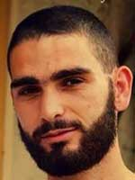
Ra’d Al-Bahri bracht op 18 oktober om 19.30 uur olijven naar de auto van zijn nicht uit Israël. Hij had haast, omdat een vriend om hem wachtte. Hij ging niet terug naar zijn auto, maar liep snel naar het checkpoint. Hij reageerde niet op het roepen dat hij terug moest keren. Daarna werd hij op enkele meters van de wacht twee keer in zijn benen geschoten. Al-Bahri viel en probeerde overeind te komen. Toen werd hij door andere soldaten met 8 tot 10 schoten gedood.
Het kan zijn dat hier een misverstand in het spel is.
Het blijft echter verwerpelijk om iemand te doden die al gewond is. Angela Merkel legde kort geleden bloemen ter herdenking van hen die dood geschoten zijn bij de Berlijnse Muur. Het liquideren van Ra’d Al-Bahri door het Israëlische leger is van dezelfde categorie.
https://www.btselem.org/open_fire/20191030_killing_of_rad_al_bahri

recordaantal huizen vernietigd
Israël heeft in 2019 een recordaantal huizen in bezet Oost-Jeruzalem gesloopt, het hoogste aantal in de afgelopen 15 jaar. Dit meldde de Israëlische rechtengroep B’Tselem donderdag.
Meer dan 140 Palestijnse huizen werden gesloopt, wat resulteerde in de verplaatsing van 238 Palestijnen, waaronder 127 minderjarigen. Van de huizen die werden vernietigd, werden 39 door de eigenaren zelf vernietigd nadat ze sloopopdrachten van Israël hadden ontvangen, dit om te voorkomen dat ze aan de gemeente sloopkosten moest betalen. De sloopwerkzaamheden van dit jaar overtroffen ver het op één na hoogste aantal sloopwerkzaamheden in 2016. Toen werden 92 huizen verwoest.
Na de Israëlische bezetting van Oost-Jeruzalem en de Westelijke Jordaanoever in 1967 annexeerde Israël illegaal ongeveer 70.000 dunums (70 km²) Palestijns land en breidde het de grenzen van de gemeente Jeruzalem uit naar tientallen Palestijnse buurten.
Er wonen ongeveer 350.000 Palestijnen in Oost-Jeruzalem. Na de bezetting van de stad kregen ze de status van permanent verblijf. Ondanks het feit dat Palestijnen 40% van de bevolking van Jeruzalem uitmaken, heeft de gemeente Jeruzalem slechts 15% van het land in Oost-Jeruzalem bestemd voor residentieel gebruik.
Naast discriminerende zone-wetten maakt Israël het voor Palestijnen buitengewoon moeilijk om bouwvergunningen te verkrijgen door langdurige en dure aanvraagprocedures, wat onmogelijk is voor vele Palestijnse families die onder de armoedegrens leven.
Volgens VN-documentatie ontbreekt het bij ten minste een derde van alle Palestijnse huizen in Oost-Jeruzalem aan een door Israël uitgegeven bouwvergunning, waardoor meer dan 100.000 Palestijnen het risico lopen te worden verplaatst.
Met de steun van de staat hebben Israëlische kolonistenorganisaties de controle overgenomen over tientallen eigendommen in Palestijnse buurten in Oost-Jeruzalem. Zij hebben bovendien langdurige juridische veldslagen geopend tegen Palestijnse families in een poging hen uit hun huizen te verdrijven.
Waakhond Peace Now heeft vorige maand gegevens vrijgegeven waaruit blijkt dat van 1991 tot 2018 slechts 16,5% (9536 eenheden) van de 573 737 goedgekeurde woningen met bouwvergunningen in Jeruzalem, is goedgekeurd voor de bouw in Palestijnse buurten. 37,8% (21 834 eenheden) van de goedgekeurde aanvragen daarentegen was bestemd voor de bouw in Israëlische nederzettingenwijken in Oost-Jeruzalem.
De groep constateerde ook een "drastische toename" van de bouw van nederzettingen in Oost-Jeruzalem na de verkiezingen van de Amerikaanse president Donald Trump.
https://mondoweiss.net/2019/10/israel-destroyed-record-number-of-palestinian-homes-in-jerusalem-in-2019/?mc_cid=d647e7a5a9&mc_eid=367a5145e2

Geweld en liquidaties in Gaza
Meer dan dertig doden in 48 uur waaronder zes kinderen. Dat is de tragische tol van de jongste geweldsescalatie in Gaza.
Op 12 november liquideerde het Israëlische leger een commandant van de Islamitische Jihad in Gaza. Hij werd samen met zijn vrouw gedood door een luchtaanval. Tegelijkertijd voerde Israël een liquidatiepoging uit in Damascus, waarbij het huis een andere politieke leider van Islamitische Jihad het doelwit was. Hij bleek niet thuis, zijn zoon en een kleindochter werden gedood.
Na de Israëlische aanvallen vuurde Islamitische Jihad raketten af op Israël, waarop het Israëlische leger weer reageerde met beschietingen op Gaza. In Israël raakten enkele tientallen mensen gewond door de raketten uit Gaza.
Dit keer zijn we het eens met de verklaring van de woordvoerder van de Hoge Vertegenwoordiger van de EU voor Buitenlandse zaken en Veiligheid: ‘Het afschieten van raketten op burgerdoelen is totaal onacceptabel… Zoals de EU dit meermaals heeft gesteld: alleen een politieke oplossing kan deze doorlopende uitbarstingen van geweld beëindigen’.
https://eeas.europa.eu/delegations/palestine-occupied-palestinian-territory-west-bank-and-gaza-strip/70279/statement-spokesperson-security-situation-israel-and-gaza_en

UNRWA: Pierre Krähenbühl neemt ontslag
Het VN-Agentschap voor Palestijnse vluchtelingen (UNRWA) verkeert in een diepe crisis nadat directeur Pierre Krähenbühl op 6 november ontslag nam vanwege een onderzoek naar machtsmisbruik.
UNRWA werd opgericht na de Arabisch-Israëlische Oorlog in 1948 om 700 000 Palestijnse vluchtelingen die uit hun huizen werden gedreven door het geweld, opvang te bieden. Het agentschap voorziet in onderwijs voor 500.000 Palestijnse studenten, gezondheidszorg voor 8,8 miljoen patiënten per jaar in 144 centra, en sociale dienstverlening voor 5 miljoen Palestijnen. UNRWA is ook een belangrijke werkgever in de Palestijnse gebieden.
De beslissing van Krähenbühl om een stap opzij te zetten komt er op een moment dat het bureau worstelt met een enorme cashcrisis. Het agentschap zit al in het slop sinds Washington, historisch altijd de grootste donor, de bijdragen reduceerde van 360 miljoen dollar naar 60 miljoen in 2018. Begin dit jaar werd zelfs dat laatste bedrag volledig ingetrokken.
https://www.mo.be/nieuws/agentschap-voor-palestijnse-vluchtelingen-diepe-crisis-na-ontslag-chef

Publicatieverbod voor Addameer
Ook in de maand november krijgt de organisatie voor politieke gevangenen Addameer het verbod om informatie te verschaffen over een aantal gevangenen. Het gaat om een verlenging van een verbod dat al begon in september. Addameer is er zeker van dat betrokken gevangenen gemarteld zijn.

Khalida Jarrar opnieuw gearresteerd
Op donderdag 31 oktober is Khalida Jarrar opnieuw gearresteerd zonder een officiële beschuldiging. Ze was nog maar vrij sinds eind februari als afsluiting van een administratieve detentie van 20 maanden. Khalida Jarrar is lid van het Palestijnse parlement (de PLC) en was Palestijns vertegenwoordiger in de Raad van Europa en directeur van de organisatie Addameer, die de belangen van Palestijnse gevangenen behartigt.
http://www.addameer.org/sites/default/files/publications/newsletter_october.pdf

in memoriam Werner de Bus
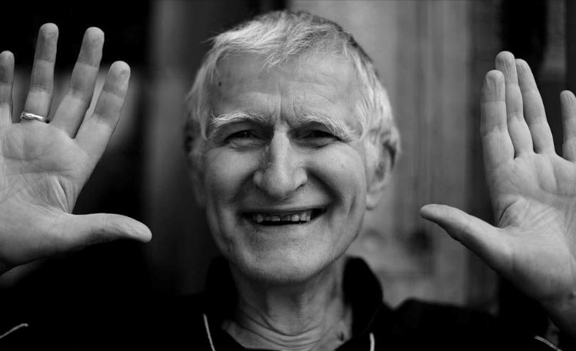
Werner de Bus ontmoette ik voor het eerst na afloop van een studiedag over Palestina voor leerkrachten in sept/okt 2008. We reden in de trein naar Brussel.
We hadden een geanimeerd gesprek, deels serieus en deels met humor. Wat mij opviel was zijn licht hese stem en zijn pretoogjes. Werner was geen verbeten idealist. Hij vond voldoening in zijn privé-leven en had plezier in de dingen die hij deed.
Na zijn dood hoorde ik hoe bekend hij was in de artistieke wereld van Brussel. Werner was lid van een franstalig koor. Hij was een talentvolle clown en deed aan mime.
De laatste keer dat ik hem bij ons in Halle ontmoette nam hij deel aan een schilderij-expositie.
Na afloop zijn we samen gaan eten. Onvermijdelijk kwamen de grote vragen van het leven aan de orde. Werner had op het seminarie gezeten. Hij kende de katholieke wereld door en door. Maar voor hem was dood dood. Deze visie was een belangrijk onderhandelingspunt voordat hij trouwde met Bernadette. Toch brak Werner nooit met de kerk. ’s Zondags had hij in de kerk een vast plaats. De ziekenzalving die hij in aanwezigheid van zijn kinderen ontving, beschreef hij mij met warmte.
Iedere dag was Werner bezig met Palestina. Vaak ging hij naar de krantenwinkel op zoek naar berichten over Palestina. De laatste keer kreeg ik van hem een map met krantenknipsels. ‘Doe ermee wat je wilt’. In de redactie durfde Werner geen artikelen af te wijzen. Maar als anderen vonden dat iets niet geplaatst moest worden was hij het eigenlijk altijd eens met de reden waarom.
We blijven Werner herinneren als een warm mens met een goede moraal en een gezond gevoel voor relativeren. Voor Palestina Solidariteit is hij onvervangbaar.

_____

Septemer 2019

wat verdrijving betekent
Vernielingen, blokkades, onteigeningen – in de West Bank valt dit onder de Civiele Administratie. U leest het goed. Het is een administratieve aangelegenheid, waar politici zich niet dagelijks mee bezig hoeven te houden. ‘Civiele Administratie’ klinkt degelijk, maar eigenlijk is het gewoon de bezettende macht.
Confiscaties en vernielingen zijn een doorlopende aangelegenheid. Het houdt nooit op.
Hieronder een paar recente voorbeelden.
Op dinsdag 6 augustus kwam de bezettende macht in het noorden van de Jordaan Vallei met militaire escorte. De eenheid nam een auto en een tractor in beslag. Ook werd een vrachtwagen in beslag genomen. De eigenaars werden gedwongen hun eigendom te brengen naar de nederzetting Beka’ot.
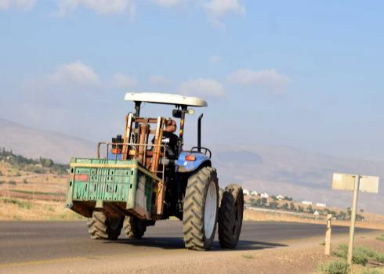
Op 30 juli 2019 kwam de bezettende macht aan in Khirbet a-Ras al-Ahmar met een militaire escorte, een bulldozer en een vrachtwagen met kraan. Drie tenten werden geconfisceerd. Een van deze tenten was een geschenk van het Rode Kruis na een vorige vernieling. Ook werd een zonnepaneel in beslag genomen. 3 Andere tenten die gebruikt werden als veestallen werden eveneens ontmanteld en in beslag genomen. Ze waren een gift van een menslievende organisatie. Ook werd een voedselinstallatie in beslag genomen.
Later op de dag werden nog twee tenten vernield.
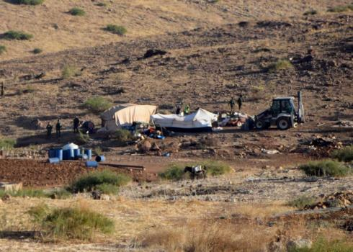
Op zondag 28 juli kwamen Israëlische soldaten bij de heuvels ten zuiden van Hebron met een bulldozer. Ze plaatsten betonblokken om de route 317 die verbinden naar Yata en She’b al-Batem af te sluiten. Door de afsluiting wordt de reistijd naar Yata voor de plaatselijke inwoners verdubbeld.

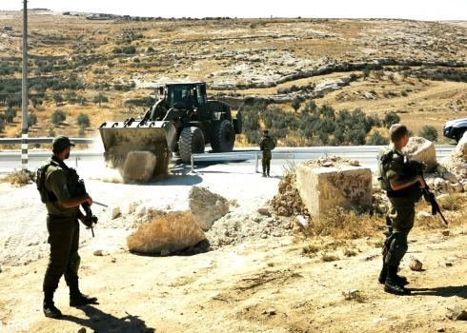
https://www.btselem.org/facing_expulsion_blog

optreden tegen seksuele minderheden
Op 17 augustus riep de Palestijnse Politie burgers op om niet deel te nemen aan aktiviteiten van AlQaws. Dit is een organisatie die opkomt voor homorechten en transgenders. Ook werd opgeroepen om informatie over de organisatie door te geven. De Palestijnse Mensenrechtenorganisatie (PHROC) ziet deze oproep als een aanslag op basale mensenrechten. Hoewel de Palestijnse Politie de verklaring heeft ingetrokken, blijven seksuele minderheden en transgenders in de Palestijnse gebieden kwetsbaar voor gewelddadige aanvallen en doodsbedreigingen.
http://www.addameer.org/news/phroc-calls-palestinian-authority-provide-protection-palestinians-without-discrimination
http://www.merhaba.be/en/news/how-support-palestinian-queers-their-struggles

13 appartementsgebouwen met de grond gelijk gemaakt
Op maandag 22 juli heeft Israël in Sur Bahir 13 appartementsgebouwen, die merendeels in aanbouw waren, opgeblazen. Het is een van de grootste vernietigingsoperaties die Israël sinds 1967 heeft uitgevoerd. Aan de operatie met bulldozers en explosieven namen 700 agenten en 200 soldaten deel. Op deze manier werden ongeveer 70 woningen vernietigd en 17 Palestijnen dakloos gemaakt.
De Israëlische mensenrechtenorganisatie B’tselem maakte een video, waarin deze gruweldaad in beeldmateriaal van ruim een minuut is vastgelegd.

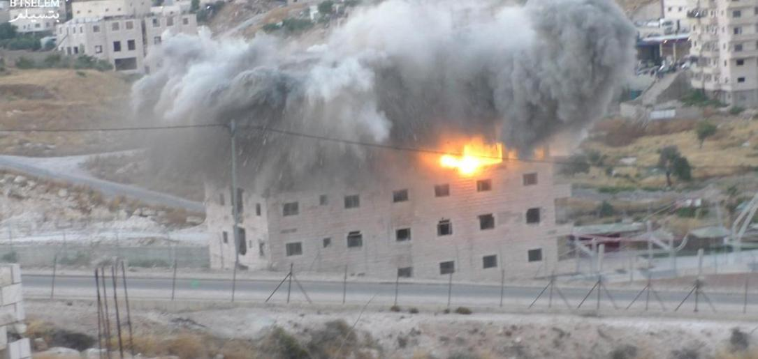

Bijkomend moet hier nog genoemd worden dat deze plaats behoort tot de zogenaamde A-zone en dus onder direct Palestijns bestuur valt. Maar als Israël invallen wil doen of huizen wil slopen doet dat er blijkbaar niet toe. De Palestijnse autoriteit heeft het nakijken.
De sloop werd vooraf goedgekeurd door het Israëlische Hooggerechtshof. Het nieuwe argument dat nu gebruikt wordt is dat de appartementen, die met een bouwvergunning van de Palestijnse Autoriteit in aanbouw waren, te dicht bij de scheidingsmuur staan. Deze muur is zelf volledig illegaal, omdat hij aan beide kanten op Palestijnse grond staat. Maar dat speelt blijkbaar geen rol bij de Israëlische rechtspraak.
https://www.btselem.org/video/20190722_wadi_al_humos_demolitions#full

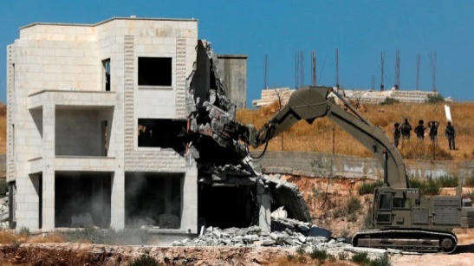

leven in Oost-Jeruzalem
door Annelies Keuleers
Wadi Yasul is een klein deel van Silwan. Een verbrokkelde asfaltweg voert langs kleine huizen en olijfboomgaarden. Er is een dorpsgevoel in de gemeenschap. Er zijn hechte banden en als gast voel je je welkom.
Maar de rust van het dorp is bedrieglijk. De bewoners van Wadi Yasul leven onder een voortdurende druk. Iedere woning heeft een sloopbevel in dit gebied dat de Israëlische autoriteiten hebben bestemd als bosland. Maar er wonen hier wel 700 mensen. 15 Jaar lang hebben de bewoners geprobeerd dit bestemmingsplan te veranderen – maar zonder resultaat.
Ramadan Shalodi (76) zegt dat het beleid van de gemeente is om geen bouwvergunningen te verlenen. In de jaren negentig kreeg hij zijn eerste sloopbevel voor zijn huis. Hij ging in beroep bij het gerecht, maar verloor. Sindsdien heeft hij meer dan 7500 € aan boetes moeten betalen. Zijn huis dreigt nog steeds gesloopt te worden. ‘Misschien moet ik iets gaan huren’, zegt hij, ‘zodat als mijn huis vernietigd wordt ik ergens heen kan. Maar ik ben geen miljoenair.’
Een andere bewoner is vader van vier kinderen. Hij wil niet met name genoemd worden, omdat hij bang is dat hij daardoor last zal krijgen. Het afgelopen jaar heeft hij de eerste verdieping van zijn huis afgebroken. De overheid liet hem geen keus: ‘je vernietigt de verdieping of wij doen het voor jou. Maar dat kost wel zo’n 22000 €.’ Nu leeft de man met zijn drie kinderen op één verdieping met twee kamers.
Een andere anonieme bewoner zegt: ‘we vragen niet om hier villa’s te bouwen. We komen op voor onze mensenrechten om veilig in een huis te wonen’.
De snelheid waarmee de sloop van woningen in Oost Jeruzalem plaatsvindt is op een dramatische manier toegenomen. In de eerste vier maanden van dit jaar werden meer Palestijnen dakloos, dan in heel 2018.
Slechts 12 procent van Oost Jeruzalem staat open voor huizenbouw voor Palestijnen. Dit is bijzonder weinig als we weten dat sinds 1967 de bevolking vervijfvoudigd is. Bovendien werkt de inschrijving zo dat bijna bij voorbaat al vaststaat dat een goedkeuring is uitgesloten. Dat is de reden waarom Palestijnen zonder vergunning bouwen.
In sommige buurten is huizenbouw onmogelijk, omdat het gebied bestemd is als ‘nationaal park’ of gereserveerd is voor archeologisch onderzoek. Wadi Yasul ligt in het zogenaamde ‘Vredespark’. ‘Ze hebben zoveel bestemd als groene zone, dat het wel lijkt alsof wij hier in de Zwitserse Alpen wonen’, zegt Ziad Kawar, advocaat voor de gemeenschap in Wadi Yasul. Hij legt uit dat het zo goed als onmogelijk is om achteraf een erkenning te krijgen van de woningen die zijn gebouwd, vanwege de bestemming als groene zone.
Terwijl de bewoners van Wadi Yasul vechten om hun huizen erkend te krijgen, heeft de gemeente Jeruzalem achteraf wel illegale woningen van joodse settlers gelegaliseerd.
Silwan is een belangrijk doelwit van Elad, een organisatie die tot doel heeft om Oost Jeruzalem te ‘verjoodsen’. Op 10 juli begonnen kolonisten een deel van het huis van de familie Siyam over te nemen onder bescherming van tientallen politieagenten. ‘Het is heel moeilijk, want de kolonisten weten dat de politie aan hun kant staat’ zegt Jawad Siyam, een familielid. Nu is de familie gedwongen om het huis te delen met kolonisten.
https://electronicintifada.net/content/living-fear-bulldozers/28101

Het fake-vredesplan van Donald Trump
Op de valreep van onze vorige nieuwsbrief, op de Bahrein conferentie van 25,26 juni, presenteerde Jared Kushner het al lang van te voren aangekondigde vredesplan van de VS. Het zou gaan om ‘the deal of the century’. Het plan heeft echter weinig losgemaakt in de Westerse wereld en Palestina. En daar is wel reden toe.
Peace to prosperity beveelt economische ontwikkeling van de Palestijnse gebieden aan en doet vergaande financiële beloftes, maar gaat volledig voorbij aan de realiteit van vandaag.
De website www.middleeasteye.net geeft een goede opsomming van punten waarin de regering Trump volledig naast de kwestie zit.
Ten eerste: nergens in het rapport wordt gesproken over de militaire bezetting van de West Bank, de illegale nederzettingen, de belemmering van vrije handel, de weigering van Israël om nutsvoorzieningen toe te laten in de bezette gebieden, de ongelijke verdeling van water, enz.
Na de erkenning in december 2018 van Jeruzalem als ongedeelde hoofdstad van Israël, twitterde Trump dat Jeruzalem ‘of the table’ is. In het verlengde hiervan vinden we nergens in het rapport iets over Jeruzalem en de stille etnische zuivering die daar al jarenlang plaatsvindt.
Er wordt gesproken over gas en elektriciteit voor Gaza, maar nergens wordt gemeld dat Israël wat dit betreft de Gaza-strook doelbewust op een hongerdieet heeft gezet.
Er wordt gezegd dat er meer onderwijsvoorzieningen moeten komen, maar nergens lezen we over de terugkerende vernietiging van scholen in de zogenaamde C-zone in de West Bank. Het rapport neemt geen notitie van het feit dat het zelf schrappen in 2018 van fondsen voor de UNRWA vele Palestijnse studenten ernstig heeft gedupeerd. Men pleit in het rapport voor studiebeurzen in het buitenland en gaat daarbij volledig voorbij aan de grote problemen die Palestijnse jongeren ondervinden bij het krijgen van visa’s.
Het rapport spreekt over ‘eigendomsrechten’ van Palestijnen zonder de voortdurende diefstal van land en onteigening van woningen aan de kaak te stellen.
Ambitieus is het rapport als het spreekt over 5G in Gaza. Maar hoeveel is dat waard bij 4 uur elektriciteit per dag?
We kunnen nog meer noemen, maar we laten het erbij.
‘Peace to prosperity’ is onbeschaamd eenzijdig en kan geklasseerd worden als een fake-vredesplan.
Na 17 september wil Donald Trump een nieuw vredesvoorstel indienen. Onze verwachtingen zijn niet hooggespannen.
https://www.middleeasteye.net/news/what-is-deal-century-peace-prosperity-plan-palestine-israel-kushner-trump
https://www.whitehouse.gov/wp-content/uploads/2019/06/MEP_programsandprojects.pdf
https://www.whitehouse.gov/wp-content/uploads/2019/06/MEP-narrative-document_FINAL.pdf

Palestina verdwijnt op website regering VS
Het State Department heeft alle informatie over de Palestijnse gebieden van zijn website verwijderd.
Tot voor kort bevatte de website van het ministerie in de sectie ‘Landen en gebieden’ een trefwoord ‘Palestinian Territories’ met uitvoerige informatie over de gebieden. Dat is plotseling verdwenen, schrijft The Times of Israel. Alleen onder het trefwoord Israël is nog karige informatie over de Westelijke Jordaanoever, Oost-Jeruzalem en Gaza te vinden.
Volgens het ministerie is het verdwijnen van het trefwoord het gevolg van een ‘update van de website’. Van een beleidswijziging zou geen sprake zijn. Opmerkelijk is echter dat de rest van de website ongewijzigd is.
In maart van dit jaar baarde het ministerie opzien door in zijn jaarlijkse rapport over de mensenrechtensituatie in de wereld de door Israël bezette Hoogvlakte van Golan te omschrijven als ‘door Israël gecontroleerd’. In eerdere versies heette de Syrische hoogvlakte ‘door Israël bezet’. Volgens het ministerie was er ook toen geen sprake van een beleidswijziging, maar een week later maakte president Trump bekend ‘de Israëlische soevereiniteit over de Golan’ te erkennen.
In het mensenrechtenrapport werden ook de Palestijnse gebieden niet langer als ‘bezet’ aangeduid.
https://rightsforum.org/nieuws/amerikaans-ministerie-van-buitenlandse-zaken-tovert-palestijnse-gebieden-weg/

Database Israëlische kolonies
In een open brief roepen 103 organisaties de VN op eindelijk de database te publiceren van bedrijven die betrokken zijn bij de illegale Israëlische kolonisering van bezet Palestijns gebied. De brief is gericht aan Michelle Bachelet, Hoge VN-Commissaris voor de Mensenrechten. Haar bureau is verantwoordelijk voor het samenstellen van de database. Daartoe kreeg het in 2016 het verzoek van de VN-Mensenrechtenraad.
Het was de bedoeling dat de database in maart 2017 beschikbaar zou zijn. Die datum werd niet gehaald en het bureau stelde nog onbepaalde tijd nodig te hebben om de database af te ronden. Duidelijk was intussen dat Israël en de Verenigde Staten er alles aan deden om publicatie van de database te voorkomen.
In hun brief aan de Hoge Commissaris roepen de 103 organisaties, waaronder Amnesty International, Human Rights Watch en The Rights Forum, op de database nu vrij te geven, zodat die later deze maand kan worden besproken tijdens de komende bijeenkomst van de VN-Mensenrechtenraad. Zij onderstrepen dat Israël de illegale kolonisering nog altijd ongestraft voortzet en dat een groot aantal Israëlische en internationale bedrijven nog altijd bij dat project betrokken is in de bekende dubbelrol van ondersteuner en profiteur.
https://rightsforum.org/nieuws/honderd-organisaties-aan-vn-geef-database-vrij-van-bedrijven-die-israelische-kolonisering-steunen/

_____

juli 2019

kolonistengeweld
De laatste maanden ondervinden de herders van Al Farisiyah in de noordelijke Jordaavallei een toename van geweld door kolonisten. De kolonisten bedreigen de herders, jagen hen op en vallen hen fysiek aan. Ze rijden met hun voertuigen door de kudde schapen om hen uiteen te drijven. Soms soms stelen ze schapen. Een andere keer rijdens ze zelfs over schapen heen. Dit gebeurt op een bijna dagelijkse basis. Israëlische soldaten zijn aanwezig bij deze aanvallen en nemen er soms zelfs aan deel, door de herders te bevelen het land te verlaten. Dit op grond van verschillende argumenten bijvoorbeeld dat het gebied een gesloten militaire zone is of toebehoort aan de kolonisten. Met verschillende smoesjes worden herders gearresteerd.
Op vrijdag 17 mei staken kolonisten de velden van Burin en ‘Asirah al Qibliyah in brand. Ook werden er stenen gegooid naar woningen. Israëlische soldaten die dicht bij waren grepen niet in, maar hielden wel Palestijnen tegen die naar hun brandende land wilden gaan. Op een gegeven ogenblik begonnen de kolonisten zelf het vuur uit te doven, omdat ze vreesden dat het vuur over zou slaan naar hun nederzetting. Niet een van de kolonisten werd ondervraagd of gearresteerd. Er is dus nagenoeg volledige straffeloosheid voor kolonisten.
Bovengenoemde gebeurtenissen zijn niet een geval op zich, maar maken deel uit van een beleid dat Israël voert in de Jordaanvallei. Op verschillende manieren wordt het leven van Palestijnen onmogelijk gemaakt. Palestijnen wordt verboden om gebouwen en infrastructuur aan te leggen. Water, elektriciteit en verbindingswegen worden hen onthouden, ook als zij die voorzieningen op eigen kosten willen aanleggen. De bezettende macht geeft sloopbevelen, vernielt zonnepanelen en neemt watertanks in beslag en snijdt waterleidingen door. Het doel is om zoveel mogelijk land in bezit te krijgen en voor Palestijnen geen andere optie over te laten dan hun land te verlaten.
Het dorp al-Farisiyah bestaat al van voor de Israëlische bezetting in 1967. Er is geen stromend water of elektriciteit. Het gemiddelde waterverbruik is 20 liter per dag ver beneden het vastgestelde minimum van de World Health Organization. Er zijn geen scholen in het dorp. Een schietterrein en de toewijzing van grond aan de dichtbij zijnde kolonies hebben het dorp volledig geïsoleerd.
Mufideh Draghmeh, een weduwe van 69, vertelt over de gebeurtenissen van begin maart 2019:
de kolonisten vielen onze herders aan. Ashraf, mijn zoon, werd weggejaagd. Ze gooiden stenen naar hem. Hij vreesde voor zijn leven.
Mansur, mijn andere zoon, werkt in een van de kolonies in de buurt. Ze zeiden tegen hem dat zijn familie niet meer hun schapen mochten laten grazen, omdat het land van de kolonisten is. Deze winter regende het veel. Er was veel gras. We waren zo blij met de regen en het gras, maar de kolonisten verknoeiden het voor ons en brachten ons in tranen. Ze verdeelden het land onder elkaar zoals het hun uitkwam. De kolonisten zijn erg agressief. Ze lopen de hele dag met wapens en honden rond. Niemand durft iets tegen hen te zeggen uit angst voor de gevolgen. Iedere dag jagen zij de herders op en klagen zij bij de soldaten over ons. Vervolgens arresteren de soldaten de herders. De kolonisten laten ze vrij.
Sinds de kolonisten er zijn, zijn we ’s nachts bang. De kolonisten hebben geen medelijden.
Wat kunnen we doen?
Dit is ons land, van generatie op generatie hebben wij erin vertoeft en de kolonisten willen alles afpakken.
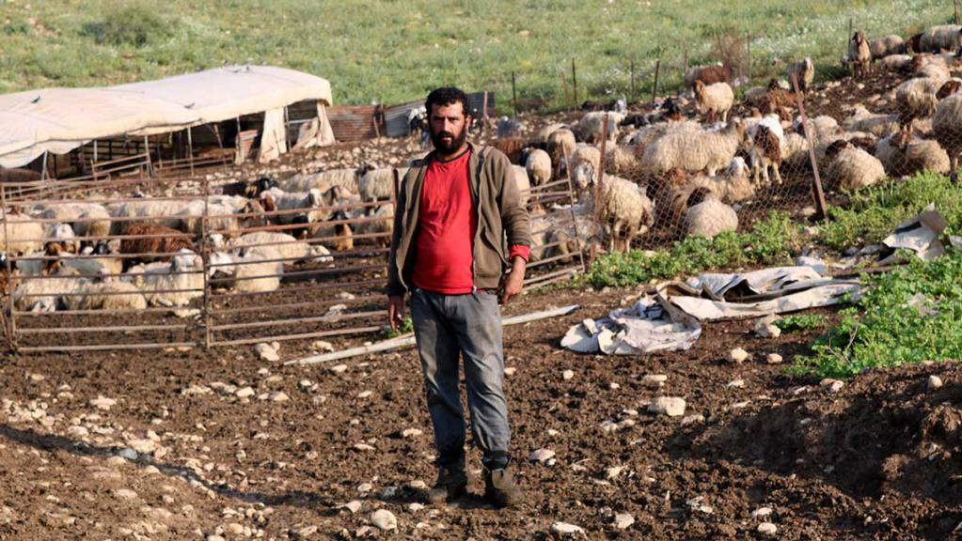
herder met zijn schapen in Al-Farisiyah
https://www.btselem.org/settler_violence/20190515_settlers_and_military_attacks_on_al_farisiyah_shepherds
https://www.btselem.org/press_releases/20190522_settlers_captured_on_video_torching_palestinian_fields

Apartheid in Israël en Zuid Afrika
Op 11 mei organiseerde ICAHD, de Israëlische organisatie tegen het vernietigen van huizen, een conferentie in Londen.
Diana Neslan van Jews for Justice for Palestine maakte een vergelijking tussen discriminatie in Israël en Zuid Afrika ten tijde van de apartheid.

Overeenkomsten:
- Nog steeds bestaat de mythe dat het Joodse volk een volk was zonder land dat introk in een land zonder volk. Dit is een mythe, omdat in 1948/1949 Palestina etnisch werd gezuiverd van minstens 700.000 oorspronkelijke inwoners. In Zuid Afrika werd door de blanken eveneens beweerd dat de zwarte Afrikanen niet de oorspronkelijke bewoners waren.
- In beide landen hadden/hebben bevolkingsgroepen geen inspraak in belangrijke politieke beslissingen. In de West Bank heeft de Palestijnse gemeenschap geen enkele wezenlijke zeggenschap over wat Israël daar doet. De Palestijnse politie in de West Bank staat in dienst van Israël.
- Mensen werden/worden geregistreerd volgens hun etnische afkomst.
- Mensen werden/worden beperkt in hun bewegingsvrijheid. In Zuid Afrika was er het pasjes systeem. De elektronische controle in Israël is veel strikter. Palestijnen in de bezette gebieden hebben geen bewegingsvrijheid
- Men wijst zones aan waar bepaalde bevolkingsgroepen kunnen wonen. In Zuid Afrika werden zwarte mensen uitgezet uit gebieden die officieel blank waren geworden. Een belangrijk verschil met Israël is dat Zuid Afrika wel investeerde in de niet-blanke gebieden. Bovendien steelt Israël land, water, steengroeven, mineralen en gas uit de bezette gebieden.

Verschillen
- De politieke krachtsverhoudingen wat Israël betreft zijn anders dan bij Zuid Afrika ten tijde van de apartheid. In de jaren 80 zat Zuid Afrika economisch aan de grond. Het leger had de oorlog tegen Angola verloren. Er was internationaal brede steun voor de zwarte beweging in Zuid Afrika. Denk aan de Free Nelson Mandela concerten, de betrokkenheid van de Wereldraad van Kerken, de opstelling van de VN, de internationale boycot. Er is in onze tijd geen Free Marwan Bharghouti concert. De VN heeft het rapport van Richard Falk over de Israëlische apartheid verworpen. Er is geen Europees protest tegen bloedbaden die in Gaza zijn aangericht. Het Europees Songfestival gaat door in Tel Aviv en de Fifa ziet geen graten in voetbalteams uit illegale nederzettingen.
- Een ander verschil is dat de blanke Zuidafrikanen eerlijker waren. Ze verdedigden de apartheid. Israël legt apartheid op, maar profileert zich tegelijk als een democratische staat.
- Tenslotte misbruikt Israël het begrip antisemitisme om zijn politieke tegenstanders te beschuldigen.
https://icahd.org/2019/05/30/icahd-uk-2019-conference-highlights-from-a-day-of-reflection/

slecht onderwijs in de gevangenissen
Israël heeft meer dan 5000 politieke gevangenen. Onder hen ook minderjarigen. In 2018 werden 800 Palestijnse minderjarigen gearresteerd. Palestijnse minderjarigen hebben volgens internationale verdragen recht op onderwijs. Dit geldt ook voor gevangen minderjarigen. Israël blijft ernstig in gebreke in het opvolgen van deze plicht.
Tussen september en december 2018 deed Addameer onderzoek naar de onderwijssituatie in de Israëlische gevangenissen. Uit interviews blijkt dat 25% van de minderjarige gevangenen geen enkele vorm van onderwijs genoot in de gevangenis. Anderen kregen wat Arabisch, Hebreeuws en/of wiskunde. Maar ook dit onderwijs was volgens de ondervraagden niet passend. Het beantwoordde niet aan hun directe behoeften.
Yousef Omar is 16. Hij vertelt: ‘het onderwijs is hier slecht. Ik leer er niets van. Leerkrachten laten ons schaak spelen of andere spelen. Ze geven ons onderwijsmateriaal, maar dat is het equivalent van 1 uur per dag’.
Volgens de wet van de Israëlische Gevangenis Dienst (IPS) krijgen gevangenen toestemming om hogere studies te doen. Biologie, chemie, fysica en ICT worden echter niet toegestaan volgens het in Israël veelvuldig misbruikte argument van nationale veiligheid. Daardoor zijn hogere studies alleen toegestaan voor sociale wetenschappen. In 2011 werd echter ook deze vorm van onderwijs geweigerd als collectieve straf voor de gevangenschap van de Israëlische soldaat Gilad Shalit.
Het gevolg is dat gevangenen zelf het heft in eigen handen nemen. Sama Nasser (17) vertelt: ‘Khalida Jarrar onderwees ons Engels, wetenschap en ook mensenrechten. De IPS stond niet toe dat dit vlotjes zou verlopen en deelde mee dat Khalida niet toegestaan was om door te gaan met de lessen. Soms sloten zij de deur van het lokaal, zodat we geen les konden krijgen. Ik ben Khalida dankbaar. Door haar begrijp ik nu meer van wiskunde.’
http://www.addameer.org/publications/education-within-israeli-prisons-deliberate-policy-de-educate

Alstom trekt zich terug uit tramverbinding Jeruzalem
Als gevolg van langdurige druk van Franse Palestina-organisaties en vakbonden trekt de Franse onderneming Alstom zich terug uit het project om de illegale nederzettingen te verbinden met West-Jeruzalem. In juni 2018 publiceerde 8 voornamelijk Franse organisaties een rapport, waarin gedetailleerd de bestaande infrastructuur en de uitbreidingsplannen werden uitgelegd. In dit rapport roepen de samenstellers de drie Franse ondernemingen Systra, Egis en Alstom op hun betrokkenheid bij deze schending van het internationaal recht te beëindigen. Vorig jaar trok Systra zich terug. En nu is het Alstom. Dit is een doorbraak na jarenlange inspanningen.
Van de oorspronkelijk 7 deelnemende ondernemingen zijn er nu nog 2 over.
http://www.france-palestine.org/IMG/pdf/cp_tramway_alstom_16_may_2019_english.pdf
http://www.france-palestine.org/IMG/pdf/20180612_jerusalem_light_rail_report.pdf

na de Europese verkiezingen
De uitslag van de Europese verkiezingen in mei maken een aantal tendensen duidelijk.
Ten eerste is duidelijk dat de polarisatie groter is geworden. Extreem links en rechts wint het van de middenpartijen.
Extreem rechts is gebundeld in een nieuwe fractie Identiteit en Democratie (73). Voorheen heette deze fractie Europa van Naties en Vrijheid (ENF). In deze fractie zitten de Lega van Italië (28), het Vlaams Belang (3), Rassemblement National (22) van Marie Le Pen in Frankrijk, de FPÖ van Oostenrijk (3) en Alternative für Deutschland (11). Deze partijen zijn extreem anti-immigratie en ook Eurosceptisch.
Van de Europese Conservatieven en Reformisten is na het zware verlies van de Britse Conservatieven niet veel over. Alleen Recht en Gerechtigheid, PiS van Jaroslaw Kaczynski uit Polen heeft meer dan 4 zetels namelijk 26. Deze partij heeft echter een dubieuze reputatie vanwege de pogingen van de partij om de rechterlijke macht onder politieke controle te krijgen, beperking van de spreektijd voor de oppositie in het parlement. Ook zoekt deze partij aansluiting bij eurosceptische en xenofobe partijen. Vroeger was de NVA lid van deze fractie. Nu zoekt men een ander onderkomen. Men heeft tot 24 juni de tijd. Het Nederlandse eurosceptische Forum voor Democratie is tot de ECR toegetreden met 3 zetels.
De grootste fractie de Europese Volkspartij (179) is in eenzelfde bedje ziek vanwege de deelname van de partij Fidesz van Victor Orban. Deze partij heeft een stabiele numerieke meerderheid in Hongarije. Net als PiS tast de partij in eigen land de gerechtelijke onafhankelijkheid aan. Vrijheid van organisatie wordt ingeperkt en asielzoekers worden gedemoniseerd. 400 Media instelling vallen onder de politieke controle van één orgaan. Onafhankelijke journalisten worden geviseerd. De centrale Europese Universiteit van George Soros werd gesloten. Europa is een artikel 7-procedure begonnen tegen Fidesz. In maart 2019 werd Fidesz uit de fractie gezet. De Europese Volkspartij blijft ondanks verlies de grootste fractie in het Europees parlement.
Na de toetreding van Renaissance van Emanuel Macron tot de liberale fractie is de pro-europese Renew Europe met 108 zetels de derde fractie in het Europees parlement.
De fracties op links zijn de sociaal-democraten S&D (152), de Groenen/EFA (75) en de wat extremere GUE/NGL (41), waarin ook communistische partijen zetelen.
Het is op het ogenblik niet duidelijk wat er gaat gebeuren met de 5 Sterren Beweging in Italië en de Brexit Party voorheen in EFDD, omdat de 5 Sterrenbeweging zich niet expliciet van Europa wil afscheiden. De EFDD vertegenwoordigt bovendien te weinig landen om een fractie te vormen in het Europees Parlement. Voor een fractie zijn minstens zeven Europese landen nodig en minstens 25 parlementsleden.

Een lange inleiding, want de vraag is natuurlijk: wat kan Europa doen voor de Palestijnse zaak?
Het is niet overdreven te stellen dat Europa een sleutelrol kan vervullen bij het opkomen voor rechten van Palestijnen. Europa is namelijk een belangrijke handelspartner voor Israël. Als Europa het Associatieverdrag met Israël verbreekt vanwege mensenrechtenschendingen en schending van het internationaal recht, dan heeft dat voor Israël grote consequenties. Het is dus wel degelijk mogelijk om druk uit te oefenen op Israël om zo een einde te maken aan de straffeloosheid.
Op de korte termijn kunnen we echter niet een grote doorbraak voor Palestina verwachten in Europa.
Europa is een verdeeld huis. De Europese Unie telt 28 landen met een heel verschillende voorgeschiedenis. De ECCP is de Europese Coördinatie van Comité’s voor Palestina. Op basis van stemmingen in het Europees Parlement in het verleden stelt de ECCP vast dat Frankrijk, België, Zweden, Ierland, Spanje en Slovenië over het algemeen een kritische opstelling kiezen tegenover Israël. Veel Oost-Europese landen kiezen de kant van Israël: Slowakije, Hongarije, Polen, Tsjechië, Roemenië, Bulgarije, de Baltische staten, Cyprus en Griekenland. Daarnaast wijn Italië en Oostenrijk weinig kritisch.
Het Verenigd Koninkrijk, Duitsland, Nederland en Luxemburg nemen een middenpositie in.
Dit gegeven bepaalt ook dat er in de Europese Fracties weinig unaniem gestemd wordt. De parlementsleden zijn minder geneigd om zich te onderwerpen aan een discipline in de fractie. In veel Oost-Europese landen is ook nauwelijks sprake van een Palestinawerking.
Er blijft dus wel wat werk aan de winkel.
https://en.wikipedia.org
https://www.euronews.com
https://www.politico.eu/2019-european-elections/european-elections-data-visualized/

prioriteiten voor de ECCP
Op haar vergadering van 8 juni heeft de Europese Coördinatie van Comité’s voor Palestina de volgende prioriteiten vastgesteld voor het komende jaar.
Burgers initiatief
Dit behelst het voorstel aan de Europese Commissie om de handel met illegale nederzettingen volledig stop te zetten. In eerste instantie heeft de Europese Commissie het verzoek afgewezen. De tekst van het voorstel zal door juristen worden herzien. Een beroep bij het Europese Hof van Justitie behoort tot de mogelijkheden als de Europese Commissie de herziene versie verwerpt.
De tegenwerking van ngo’s en het misbruik van de term antisemitisme
Israël is scherp in de controle op de financiering van ngo’s die kritisch zijn op de staat Israël. Bovendien is er de zogenaamde werkdefinitie van de International Holocaust Remembrance Alliance (IHRA), die in 1998 werd opgericht. Tijdens de plenaire bijeenkomst van deze intergouvernementele organisatie werd een definitie van antisemitisme aangenomen met een aantal concrete voorbeelden. Het meest omstreden is het voorbeeld dat het een vorm van antisemitisme is om de staat Israël een racistische staat te noemen.
Het document wordt politiek gebruikt om kritiek op de staat Israël de mond te snoeren. Daarom is het dubbelzinnig dat de Europese commissie deze definitie aanbeveelt. De ECCP zal kritische joodse organisaties aanspreken om deel te nemen aan de werkgroep over antisemitisme die EU-commisaris Vera Jurova heeft ingesteld.
Horizon Europa
Het programma Horizon Europa gaat over subsidies van Europese Researchprojecten. Tot nog toe neemt Israël deel aan deze projecten en profiteren Israëlische militaire ondernemingen van de fondsen. Dit is ontoelaatbaar zolang Israël internationale grenzen schendt, beschuldigd wordt van oorlogsmisdaden en doorgaat met de militaire bezetting van de Palestijnse gebieden.
Energie
Er zijn plannen voor een gasverbinding tussen Israël en Egypte, die vervolgens vloeibaar gas naar Europa verscheept.
Een tweede plan is een elektriciteitskabel die Israël via Cyprus en Griekenland met Europa verbindt. Het probleem hierbij is dat de elektriciteit ook van Europa naar Israël kan worden vervoerd. In dat geval komt de elektriciteit ook in de illegale nederzettingen. Dit zal door de ECCP aangegrepen om zich te verzetten tegen deze verbinding.

academisch protest tegen Europese subsidie van Israëlische wapenindustrie
Op 4 juni hebben meer dan 150 Europese academici een brief gestuurd naar Federica Mogherini, de Hoge Vertegenwoordiger van de Europese Unie voor Buitenlandse zaken en Veiligheid.
In het schrijven protesteren ze tegen de subsidie van de Israëlische wapenindustrie via het Research Programma Horizon 2020. Terwijl de VN dit jaar het woord oorlogsmisdaden in de mond neemt in verband met het gericht liquideren van ongewapende burgers in Gaza, ondersteunt Europa via dit programma Israëlische firma’s als Elbit Systems en Israël Aerospace Industries, die betrokken zijn bij het produceren van drones met een dodelijke werking.
De ondertekenaars roepen op tot een volledig militair embargo tegen Israël zolang Israël doorgaat met zijn grove mensenrechtenschendingen. Europese belastinggeld mag op deze manier niet gebruikt worden.
Dit is niet de eerste oproep. In 2017 deden 150 Europese vakbonden, politieke partijen, mensenrechtenorganisaties en religieuze groepen een vergelijkbare oproep. Ook Amnesty Internation pleit voor een militair embargo.
In het verlengde hiervan wordt in de brief eveneens opgeroepen om het Associatie Verdrag van Europa met Israël op te zeggen.
http://www.eccpalestine.org/wp-content/uploads/2019/06/researchers_letter_horizon_europe_final1.pdf

_____

mei 2019

vernielingen
In de maand maart werden in Palestijnse gebieden 43 gebouwen, een weg en een school vernietigd. 77 Mensen waarvan 34 kinderen werden dakloos. 5072 mensen hadden te lijden onder de vernielingen (volgens OCHA OPT).
In de Negev woestijn werd het bedoeienendorp Al Araqib voor de 141e keer vernietigd. De eerste keer was in juli 2010. Verder werden in het noorden en het centrum van Israël een aantal huizen in Palestijnse steden vernietigd.
Alle vernielingen en confiscaties, behalve één vernieling als straf, werden gerechtvaardigd vanwege het ontbreken van een door Israël uitgegeven bouwvergunning. De meeste bouwwerken die vernietigd werden hadden een functie in landbouw, veeteelt en handel.

https://icahd.org/2019/04/01/demolition-and-displacement-report-march-2019/

stop-werk-bevel en in beslagname

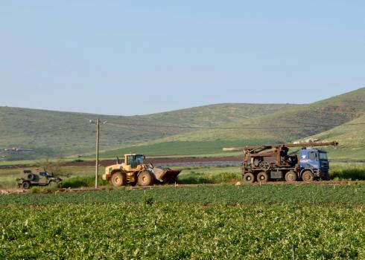

Op 27 maart kwam de bezettende macht met een bulldozer en een escorte van een militaire jeep naar Khirbezt a-Ras al-Ahmar in de noordelijke Jordaan Vallei. Ze overhandigden een stop-werk-bevel voor een regenwateropslag, die iemand uit Tubas was begonnnen te gracen op het land dat hij in het gebied bezit. Volgens de order was het werk niet toegestaan vanwege diepteboring. De bezettende macht nam een truck en een graafmachine in beslag.
https://www.btselem.org/facing_expulsion_blog?nid=212357

vernielingen in de heuvels ten zuiden van Hebron
Op 20 maart kwam de bezettende macht met twee bulldozers in Khirbet a-Tuba in de zuidelijke heuvels van Hebron. De eenheid vernietigde een betonnen huis met een tinnen dak, dat onderdak bood aan een familie van zes. Ze namen ook een watertank in beslag en drie zonnepanelen. Daarna ging de eenheid naar Maghayir al-‘Abid waar een veestal werd vernietigd. Vervolgens naar Khirbet al-Halawah, waar een huis vernietigd werd, waar een gezin van drie in woonde. Verder een moskee van modder en stenen.
https://www.btselem.org/facing_expulsion_blog?nid=212345

blockade van wegen
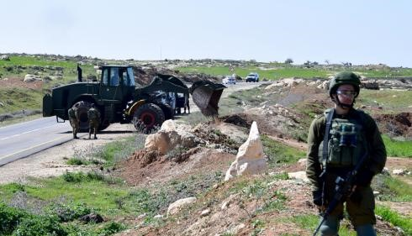
Op 11 maart kwam het Israëlische leger met een bulldozer. Met keien, zandhopen en betonblokken werd de weg van route 317 geblokkeerd. Ook zijwegen naar de nabijgelegen gemeenschappen Khallet al-Mayah, Khirbet Wadi Ejheish en al-Kharabah werden onklaar gemaakt.
https://www.btselem.org/facing_expulsion_blog?nid=212330

Zijn gezicht werd blauw. Daarna stierf hij.
Hamza Ishtaiwi bevond zich ongeveer 200 meter van het hek dat Gaza van Israël scheidt. Een medische vrijwilliger zei hem dat hij niet dichterbij moest komen. Het mocht niet baten. Korte tijd later viel Hamza voorover. Er was bloed dat uit zijn nek stroomde. Ik probeerde het met gaas te stoppen. Toen werd zijn gezicht blauw. Een paar minuten later was hij gestorven. Hij was 17.
Dit gebeurde op 8 februari gedurende de Grote Mars van de Terugkeer, het wekelijkse protest in Gaza.
Hamza had geen geweer of een steen. Hij demonstreerde zonder geweld. Hij werd neergeschoten door een scherpschutter.
De familie verzoekt om een internationaal onderzoek.
Hasan Shalabi werd op dezelfde dag door een Israëlische scherpschutter neergeschoten. Hij was 13 jaar. Omdat de familie grote financiële moeilijkheden had werkte hij voor 3 € per dag in een bakkerij. Zijn moeder zegt: ‘Ik had nooit het gevoel dat hij een kind was. Hij had een gevoel voor verantwoordelijkheid tegenover zijn familie. Ik weet niet waarom Israël hem heeft gedood. Hij was een steunpilaar in ons gezin.’
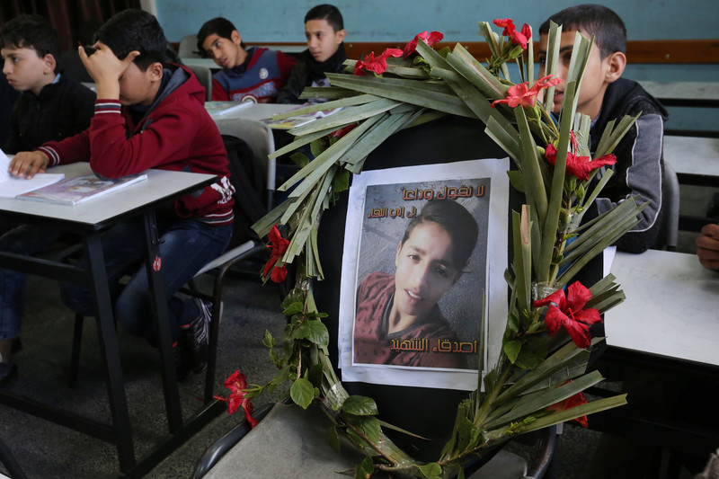
de stoel van Hasan Shalabi op school
Hasan Nofal werd op 8 februari beschoten met een traangasgranaat. Hij stierf 4 dagen later in het ziekenhuis.
Ahmed Abu Rashed was 13 en 500 meter verwijderd van het hek toen hij getroffen werd door een traangasgranaat. Hij overleefde de aanslag.
https://electronicintifada.net/content/his-face-turned-blue-then-he-died/26896

hongerstaking in Israëlische gevangenissen
Addameer bericht op 9 april dat 400 Palestijnse gevangenen begonnen zijn met een hongerstaking. De actie vindt plaats in de gevangenissen van Ofer, Gilboa, Magido, Eishel, Naqab, Rimon en Nafha.
http://www.addameer.org/news/palestinian-prisoners-humger-strike-continues-400-strikers

Khalida Jarrar vrij

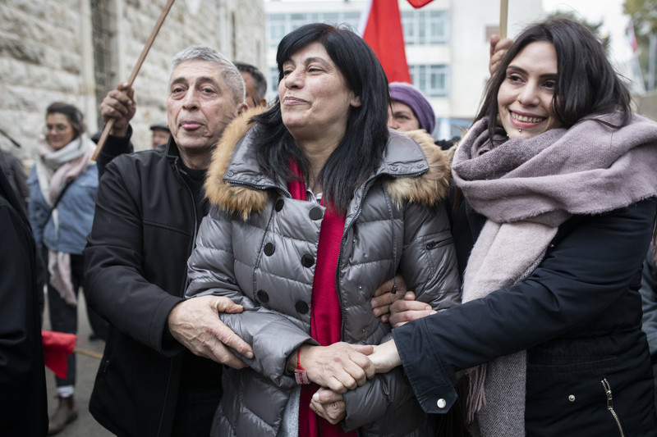

Op 28 februari werd Khalida Jarrar vrijgelaten uit de gevangenis. Ze was 20 maanden lang in administratieve detentie. Dat wil zeggen: er was geen enkele officiële beschuldiging. Khalida Jarrar was lid van het Palestijnse parlement (de PLC) en Palestijns vertegenwoordiger in de Raad van Europa en directeur van de organisatie Addameer, die de belangen van Palestijnse gevangenen behartigt.
In de gevangenis zette Jarrar zich in voor scholing van gevangenen. Ongeveer 30 vrouwen van de HaSharon gevangenis slaagden voor hun examen, onder wie de bekende Ahed Tamimi.
Na een conflict over bewakingscamera’s werd Jarrar overgeplaatst naar de Damon-gevangenis, waar gevangenen zo goed als geen rechten hebben. Ook werd ze twee dagen in een isoleercel geplaatst. Radio, TV, een waterkoker – alles werd haar afgenomen. Een maand lang mocht ze geen familiebezoek krijgen.
https://electronicintifada.net/content/khalida-jarrar-i-will-never-stop-speaking-out/26961

_____

maart 2019
In de maand januari 2019 zijn door Israël minstens 39 gebouwen vernietigd in de Palestijnse gebieden (inclusief Oost Jeruzalem). 44 Mensen, waarvan 18 kinderen werden hierdoor dakloos. 181 Mensen leden schade waarvan 107 kinderen (bton OCHA Opt).
In de Negev werd het bedoeïenendorp Al Araqib voor de 138e keer met de grond gelijk gemaakt.
In het dorpje As-Simiya in Hebron werd een kleine school vernietigd voor de derde keer. Hierdoor zijn 45 studenten verstoken van hun recht op onderwijs.
https://icahd.org/2019/02/06/demolitions-and-displacement-report-january-2019/

Mahmoud Nakhleh, 18 jaar, sterft aan schoten in de rug

Op vrijdag 14 december was een groep jongeren ten noorden van Ramalla stenen aan het gooien naar een Israëlische militaire post. Op enkele tientallen meters zat een andere groep in de buurt van de weg tussen Rammallah en Nablus. De soldaten gooiden een traangasgranaat die vlak bij hen neer kwam. De jongens schoten op de vlucht. Twee militaire voertuigen kwamen hard aangereden. Ongeveer 8 soldaten stapten uit. Mahmoud Nakhleh werd achtervolgd door de soldaten en op een afstand van enkele tientallen meters in de rug geschoten. Hij raakte buiten bewustzijn. De soldaten droegen hem aan zijn ledematen. Een Palestijnse ambulance kwam aangereden. ‘Laat mij hem evacueren’, zei de verpleger. Hij kreeg van de soldaten een slag in het gezicht. ‘Als je niet weggaat, schiet ik je in je benen’, zei een van de soldaten. De ambulance ging weg. De bestuurder zag op afstand het roepen van de moeder van de jongen om een ambulance. Voor de tweede keer kwam de ambulance aangereden. Toen kreeg hij wel toestemming om de jongen naar het ziekenhuis te brengen. Na een reanimatiepoging van een half uur werd de jongen opgegeven.
Hij was gewond aan de rug, de lever, de ingewanden en de aorta.
De familie is in rouw over hun omgekomen zoon. De familie heeft geen klacht ingediend, omdat ze weten dat dit niet helpt.
https://www.btselem.org/video/20190128_killing_of_mahmoud_nakhleh_in_al_jalazun

doden
25 Jaar geleden was er wereldwijd verontwaardiging over beelden waarop te zien is dat Israëlische soldaten de botten breken van Palestijnen.
Het geweld is met de tijd enorm toegenomen. Het afgelopen jaar werden 290 ongewapende Palestijnen gedood. Wereldwijde verontwaardiging heeft grotendeels plaats gemaakt voor apathie.
https://www.btselem.org/statistics/fatalities/after-cast-lead/by-date-of-event

fake-justitie
Btselem kwam in februari met een uitgebreid rapport over de collaboratie van het Israëlische gerecht met vernietigingen van huizen en onteigening door het Israëlische militaire apparaat.
Israël verbiedt Palestijnen te bouwen op 60% van het C-gebied. De juridische schijnargumenten zijn dat het land van de staat is (dit betekent dat Palestijnen daar geen bouwvergunningen krijgen), een militaire trainingszone is of dat er nu eenmaal besluiten zijn genomen over de uitbreiding van nederzettingen. Het maakt niet uit of die besluiten ook volgens Israëlisch recht illegaal zijn. Bij het argument van een militaire trainingszone, wordt een bezwaar van Palestijnen vaak afgewezen met het argument dat ze niet permanent verblijven in dat gebied.
Alle planning over infrastructuur en bouwwerken vallen onder de bevoegdheid van de zogenaamde Civiele Administratie, een eufemisme voor ‘de bezettende macht’. Palestijnen zijn niet vertegenwoordigd in dit orgaan. Alleen al om die reden kan Israël onmogelijk een democratie genoemd worden.
Een belangrijke conclusie is dat de planning voor bouwwerken voor de nederzettingen een tegenovergestelde richting heeft ten opzichte van wat er voor Palestijnen gebeurt. Voor de nederzettingen plant men vooruit. Ten opzichte van Palestijnen wordt alles tegengehouden. Van 2000 tot 2016 werden 5473 bouwvergunningen aangevraagd. Ongeveer vier procent (226) daarvan werden toegewezen.
Volgens de gegevens van de bezettende macht waren er 16796 sloopbevelen tussen 1988 en 2017. 3483 werden toegewezen en 3081 zitten nog in de procedure. Tot 1995 waren er jaarlijks minder dan 100 sloopbevelen. Van 2009 tot 2016 gaat het om een gemiddelde van 1000 sloopbevelen per jaar.
Als Palestijnen bezwaren maken tegen een slooporder, kan het zijn de het Hooggerechtshof voorlopig de sloop verbiedt. De prijs die men hiervoor moet betalen is echter hoog: met het besluit wordt meegedeeld dat men geen recht heeft op een bouwvergunning, geen reparaties mag verrichten en geen aansluiting mag maken op nutsvoorzieningen. Er is niet een geval gedocumenteerd, waarin de rechters de sloop onvoorwaardelijk verboden.
De Israëlische justitie is dus medeplichtig aan de doorlopende diefstal van land en onroerend goed en houdt de doorgaande illegale bouwwerkzaamheden van Israël aan nederzettingen niet tegen. Israëlische rechters zijn ongevoelig voor de gedwongen transfer van burgers als gevolg van een voortgaande politiek van afsluiting van water en elektriciteit, onwettigverklaring van woningen en sloop. Gedwongen transfer is echter wel een oorlogsmisdaad.
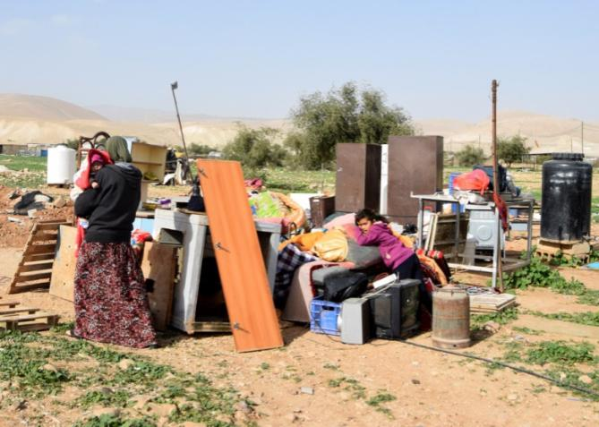
Familieleden bij hun vernietigde huis in Fasayil Al Wasta
https://www.btselem.org/publications/summaries/201902_fake_justice

graven van greppel om verkeer af te sluiten
Op dinsdag 31 januari kwam de Israëlische Civiele administratie met een bulldozer en een tractor om een diepe greppel te graven over de weg die Sh’ab al Botum verbind met de rest van Masafer Yatta. De inperking van de bewegingsvrijheid is een van manieren om het leven van de plaatselijke inwoners onmogelijk te maken en hen zo uit het gebied te verdrijven.
https://www.btselem.org/video/20190131_ca_digs_trench_across_masafer_yatta_road#full

vernielingen
Op 30 januari 2019 vernietigden Israëlische eenheden een residentieel huis van 70 m² in de wijk Silwan. Volgens de familie waren ze direct na de verwoesting in oktober 2016 begonnen met het herstel van het huis. Na het bevel om het huis met de grond gelijk te maken stapte de familie naar de rechter, maar zij verloren hun zaak. Als gevolg van de vernietiging moest een familie van acht inclusief 5 kinderen een ander onderkomen zoeken.
https://icahd.org/2019/02/06/demolitions-and-displacement-report-january-2019/

geweld
Op 10 januari 2019 stonden Israëlische politie-agenten in burger voor het huis van dr. Karim Hussein in Jabal al Mukabber. Ze vroegen heb de beelden van zijn beveiligingscamera te overhandigen. Dit ondanks het feit dat Karim Hussein het materiaal de volgende dag in zijn broeders huis zou samenstellen. De agenten drongen aan om binnen te komen, hoewel ze geen bevel tot huiszoeking konden tonen. Er volgde een harde botsing met andere familieleden, die ter plekke waren gekomen en dachten dat burgers hun familieleden aanvielen. Een agent sloeg dr Hussein op zijn hoofd en hij verloor zijn bewustzijn.
De video-opname van het buitengewoon gewelddadige optreden van de politie vind je hieronder.

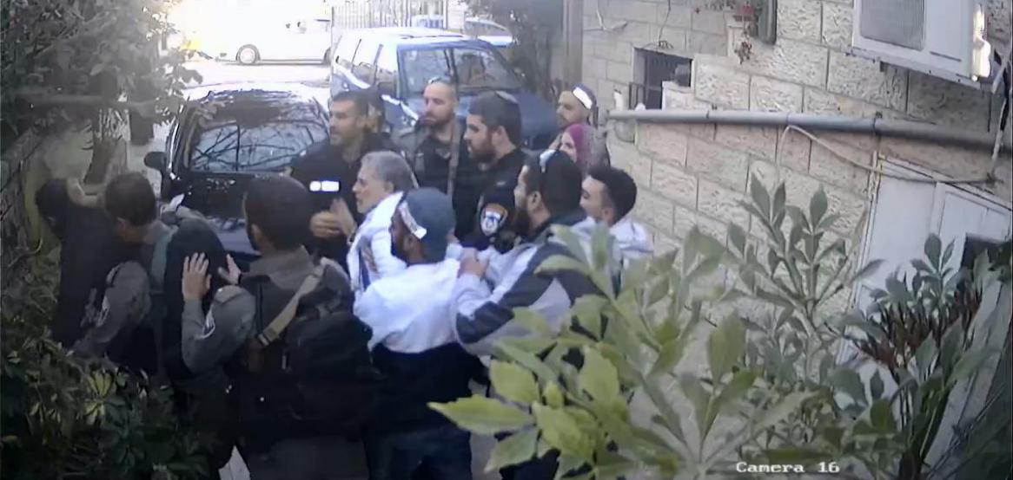

https://www.btselem.org/hebrew/video/20190131_police_assault_hussein_family_members_in_jab_al_mukkaber

Energietekort bedreigt mensenlevens in ziekenhuizen
In 2017 besloot de Palestijnse Autoriteit om de energievoorziening in Gaza in te perken.
Een direct gevolg hiervan is dat mensenlevens op het spel staan in de ziekenhuizen van Gaza.
Gelukkig beloofde Qatar 15 miljoen dollar steun voor de komende zes maanden. Israël heeft echter kort geleden geweigerd het geld door te sluizen naar de Gaza strook. Dit is een schending van de overeenkomst die via Egyptische bemiddeling tot stand was gekomen.
Voor de ziekenhuizen zijn de gevolgen het meest accuut.
https://www.middleeasteye.net/news/catastrophic-situation-imminent-gazas-children-hospitals-nearly-out-fuel-1608991770
https://www.middleeasteye.net/video/childrens-lives-risk-gaza-hospital-faces-fuel-shortage

invallen in gevangeniscellen
Je zou verwachten dat in de gevangenis mensen genoeg gestraft worden.
Dat is niet het geval. Er bestaat een speciale Israëlische eenheid die invallen doet in gevangeniscellen. Het gaat om ongeveer 300 invallen per jaar.
Op 21 januari werd sectie 15 van de Ofergevangenis onder handen genomen. Men gooide traangasbommen in de gesloten ruimtes en schoot ook met rubber kogels. Een groot aantal Israëlische soldaten met honden onderzocht de cellen. Als gevolg van de invallen ontstond er brand in 3 cellen van sectie 15. Het geschatte aantal gewonden staat op ongeveer 100.
http://www.addameer.org/news/israeli-special-force-unit-raids-ofer-prison

BDS
In een nieuw rapport klaagt Amnesty International vier boekingsbedrijven aan omdat ze kamers en toeristische activiteiten aanbieden in de illegale Israëlische nederzettingen. Het gaat om AIRbnb, Booking.com, Expedia en TripAdvisor.
'De onwettige toe-eigening van Palestijns grondgebied door Israël en de uitbreiding van de nederzettingen bestendigen het enorme lijden van de Palestijnen, zegt directeur voor Globale Thema's Seema Joshi in het rapport. 'Ze worden uit hun huizen gedreven, hun kostwinning wordt vernietigd en basisbehoeften zoals drinkbaar water worden hen ontnomen. Airbnb, Booking.com, Expedia en TripAdvisor zien zichzelf als voorvechters van de deelgedachte en wederzijds vertrouwen, maar door actief te zijn in de nederzettingen werken ze mee aan deze mensenrechtenschendingen.'
Amnesty wijst er in het rapport op dat de Guiding Principles over Bedrijven en Mensenrechten van de Verenigde Naties stipuleren dat bedrijven een verantwoordelijkheid hebben om internationaal humanitair recht en de mensenrechten te respecteren, waar ter wereld ze ook actief zijn.
“De Israëlische overheid gebruikt de groeiende toerisme-industrie in de nederzettingen om het bestaan en de uitbreiding van de nederzettingen te legitimeren. Online boekingsbedrijven spelen het spel mee. Het is tijd dat deze bedrijven opkomen voor de mensenrechten door alle aanbiedingen in de illegale nederzettingen op bezet gebied van hun platformen te verwijderen. Oorlogsmisdaden zijn geen toeristische bezienswaardigheden.”
http://www.dewereldmorgen.be/artikel/2019/01/29/online-boekingsgiganten-werken-mee-aan-voortbestaan-illegale-nederzettingen-palestina-door-stimulering-toerisme

https://www.knack.be/nieuws/wereld/amnesty-online-boekingsgiganten-steunen-illegale-nederzettingen-in-palestijnse-gebieden/article-normal-1423373.html
https://www.amnesty-international.be/sites/default/files/bijlagen/destination_occupation_online.pdf

_____

januari 2019

Fasayil
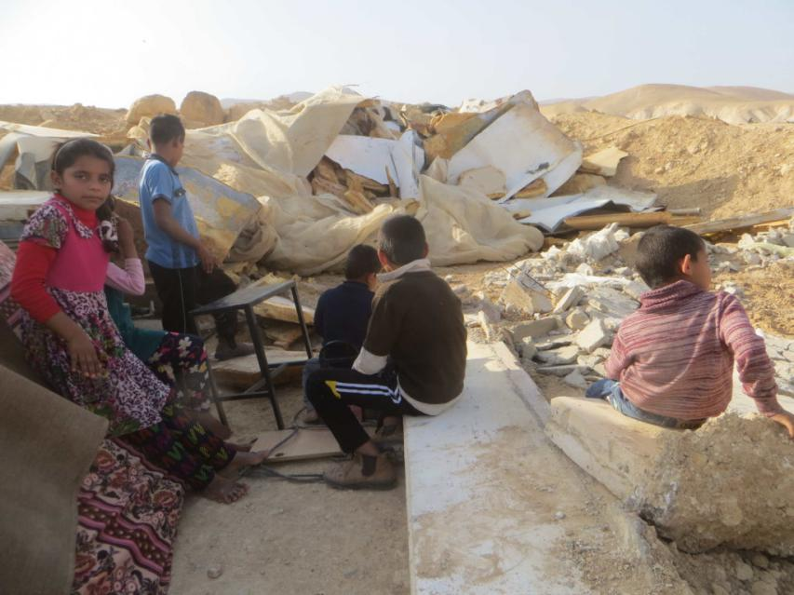

De etnische zuivering van Palestina gaat door. Dunum na dunum, dorp na dorp en huis na huis.
Twee huizen werden vernietigd in het zuiden van de Jordaan Vallei in het dorp Fasayil op zondagmorgen 2 december. De Israëlische regering gaf geen waarschuwing vooraf. 1300 Mensen wonen er in Fasayil. Sinds de jaren 70 heeft het dorp Israëlische aanvallen doorstaan. Met de bouw van twee nederzettingen en de aanleg van een uitgestrekt landbouwgebied niet meer dan een kilometer verderop.
In 2010 werd zo goed als het gehele dorp vernietigd. Sindsdien hebben de dorpelingen het dorp herbouwd.
Hassan Mohammed Hussein A’Zayed bouwde een huis voor zijn zoon, die mentaal gehandicapt is en gevoelig is voor te grote hitte. ‘Het huis heeft mij vijfduizend shekels gekost om te bouwen – niet vanwege het bouwmateriaal, maar wel vanwege de ingebouwde air conditioning,’ zegt hij. Het huis was maar een jaar oud, toen het door bulldozers werd vernietigd zondag 2 december. Het is de zevende keer dat zijn huis is vernietigd. ‘Ze blijven doorgaan met vernietigen. Soms met een waarschuwing vooraf. Soms zonder. Het is grote willekeur. Je weet niet wat ze gaan doen.
Hassan heeft 8 kinderen.
Aeman Rashaeda heeft 4 kinderen. Zijn vrouw geeft les op een school dichterbij. Zijn huis werd eveneens vernietigd. De Israëli’s zeiden dat het verboden was te bouwen en dat zijn woning op een militair schietterrein lag.
De inwoners van Fasayil zullen nooit een bouwvergunning krijgen voor een woning of toestemming om landbouw en veeteelt te bedrijven.
bron: http://jordanvalleysolidarity.org/news/ethnic-cleansing-palestine-continues-case-fasayil/

geweld als routine
In augustus en september van dit jaar onderzocht B’Tselem drie gevallen, waarin de Israëlische veiligheidsdiensten bewoners van al-‘Eizariyah en Abu Dis gearresteerd werden met het oogmerk dat andere leden van de familie zich zouden aangeven. In alle drie gevallen doorzocht de politie midden in de nacht de woning en arresteerden een willekeurig lid van de familie met de belofte dat ze vrijgelaten zouden worden als de gezochte persoon zich zou aangeven.
De arrestanten werden geboeid en in één geval geblindoekt. Vervolgens werden ze achtergelaten op een terrein van de grenspolitie. De gevangenen kregen niets te eten of te drinken.
Juridisch is het buitengewoon kwalijk om mensen op te pakken zonder dat er een rechtmatige beschuldiging is geuit. Het feit dat het om drie incidenten gaat in korte tijd geeft aan dat het hier niet sprake is van een bevlieging van een of andere verantwoordelijke. Integendeel: deze gevallen tonen de openlijke minachting voor rechten van Palestijnen en het onacceptabele gemak waarmee veiligheidsdiensten levens van burgers ontwrichten en ondermijnen.
https://www.btselem.org/routine_founded_on_violence/20181111_palestinians_arrested_to_pressure_relatives

Hooggerechtshof legitimeert etnische zuivering
Op 21 november hebben de vrederechters van het Israëlische Hooggerechtshof Barak-Erez, Baron en Elron het beroep van 104 bewoners van Silwan, een wijk in Oost Jeruzalem, om de beslissing van 2002 van de Beheerder van Verlaten Bezit op te zeggen, verworpen. In deze beslissing wordt het land, waarop Palestijnen tientallen jaren hebben gewoond toegewezen aan drie mensen van Ateret Cohanim, een joodse setlersorganisatie, die tot doel heeft Oost Jeruzalem te judaïseren.
Sinds Israël Oost Jeruzalem annexeerde zijn er verschillende maatregelen genomen om het aantal Palestijnense bewoners te verminderen en het aantal Joodse inwoners te laten groeien. Als er namelijk een Joodse demografische meerderheid is ontstaan, kan volgens Israël de Israëlische souvereiniteit op dit stadsdeel niet meer betwist worden. Om dit te bewerkstelligen hebben de Israëlische autoriteiten honderden hectaren grond geconfisceerd. Er zijn 12 buurten gebouwd die alleen door Joden kunnen worden bewoond. Volgens internationaal recht blijft Oost Jeruzalem echter bezet gebied.
https://www.btselem.org/press_releases/2018122_batan_al_hawa_ruling

geen genoegdoening voor slachtoffers van geweld in Gaza
De 15-jarige Attiya Fathi al Nabaheen was op 16 november 2014 op het land van zijn familie 500 meter verwijderd van het hek dat Gaza van Israël scheidt. Er was geen acute oorlogssituatie. De Israëlische troepen openden het vuur op hem. Als gevolg hiervan is hij nu verlamd en rolstoelgebruiker.
Het was voor de familie zeer moeilijk om te voldoen aan de Israëlische voorwaarden voor een proces over een schadevergoeding. Als de zoon door vuur getroffen was tijdens een militaire operatie, kwam hij zo wie zo niet in aanmerking. Maar de overige voorwaarden zorgden eveneens voor een hoge drempel:
- binnen 60 dagen moet men de klacht hebben ingediend bij het ministerie van defensie
- men moet duizenden dollars betalen aan het gerecht als waarborg
- men moet de zaak overlaten aan Israëlische advocaten
- men moet een vergunning krijgen om te verschijnen voor het gerecht
Met de hulp van Al Mezan en Adalah lukte het om het proces te voeren.
Op 4 november 2018 deed de rechter van het Be’er Sheva District uitspraak: Palestijnen hebben geen recht op schadevergoeding omdat ze in een ‘vijandig gebied’ leven.
Concreet betekent dit dat Israël zich nooit aansprakelijk voelt voor veroorzaakte schade, ook al vond het incident plaats in een periode van relatieve vrede. Palestijnen uit Gaza kunnen het dus vergeten om bij geleden schade een beroep te doen op het Israëlisch recht.
https://www.adalah.org/en/content/view/9622

vernielingen
Tenminste 63 gebouwen werden door Israël in november vernietigd in de Palestijnse bezette gebieden inclusief Jeruzalem. Hierdoor werden 42 mensen waaronder 19 kinderen dakloos. 687 Mensen waaronder 196 kinderen liepen schade op.
Het bedoeïenendorp Al Araqib werd voor de 136e keer vernietigd.
Alle vernielingen en inbeslagnames zijn het gevolg van het ontbreken van bouwvergunningen voor Palestijnen. De meeste vernietigde gebouwen hadden een landbouwkundige of commerciële functie.
bron: https://icahd.org/2018/12/04/demolition-and-displacement-report-november-2018/

I’ve been there – rapport over martelingen
Eind oktober kwam het rapport I’ve Been There uit van de stichting Addameer – een Palestijnse organisatie die opkomt voor politieke gevangenen. Het rapport is een verslag van het onderzoek dat Addameer deed naar de manier waarop gevangenen in Al-Mascobiyeh tussen 2015 en 2017 werden ondervraagd. 138 Gevallen werden onderzocht.
Verscheidene internationale verdragen zoals de 3e en 4e Conventie van Genève en de Conventie tegen Marteling in 1984 verbieden martelingen onvoorwaardelijk. Het gaat dus in tegen deze verdragen als het Israëlisch Hooggerechtshof in 1999 een uitzondering maakt voor het zogenaamde ‘ticking bomb’ scenario. De praktijk laat ook zien dat dergelijke bepalingen eindeloos opgerekt worden.

Tijdens hun arrestatie werd volgens het onderzoek
- 66% geblinddoekt
- 75% werd geboeid
- 42% werd geslagen
- 49% werd uitgevloekt en verbaal beledigd
- 30% werd bedreigd.
De familie krijgt geen bericht waar de gearresteerde naar toe is gebracht.
In Al Mascobiyeh zelf
- werd 58% vast gehouden in stress posities
- 31% werd geslagen
- 83% werd geplaatst in eenzame opsluiting
- 59% werd langdurig slaap onthouden, bij meer dan de helft hiervan was dat voor meer dan twee weken.
- bij 55% werd de familie bedreigd met geweld of arrestatie
- 41% had te maken met informanten, Palestijnen die in dienst van de Israëlische geheime dienst staan en zeggen dat ze deel uitmaken van een militante Palestijnse cel. Op die manier proberen ze informatie los te krijgen.
- 42% werd in de cel blootgesteld aan geluid van martelingen buiten de cel. Het vooruitzicht zelf dergelijke martelingen te moeten ondergaan heeft een groot effect op de psychische conditie van de gevangenen
- dokters staan in dienst van het militaire apparaat. Als een patiënt met ernstige verwondingen en op een wrede manier geketend bij de dokter komt, dan schrijft hij alleen pijnstillers voor.
- 96% van de gevangenen spreekt over schelden en vernederingen
- 21% werd door elkaar geschud, wat hersenschade kan veroorzaken.
- 55% werd toegang tot een advocaat geweigerd

In het detentiecentrum is het recht op privacy belabberd. Overal zijn camera’s – wat voor de vrouwelijke gevangenen een diep gevoel van onveiligheid geeft. Hygiëne is onder de maat.
Minderjarigen worden blootgesteld aan schelden, slaan en bedreiging. 45% van de kinderen werd geketend. Mishandeling kan bij kinderen langdurige trauma’s veroorzaken. Kinderen zijn het meest kwetsbaar voor marteling.
Klachten die bij het gerecht komen in verband met martelingen worden merendeels afgewezen of genegeerd.

Het is duidelijk dat Israël met een dergelijke stand van zaken geen normale partner kan zijn in het internationale politieke verkeer.

Het rapport is te downloaden op http://www.addameer.org/sites/default/files/publications/al_moscabiyeh_report_0.pdf

ECCP
De ECCP (the European Coordination of Comittees and Associations for Palestine) is de samenbundeling van landelijke Palestina-organisaties in Europa. De ECCP wil druk uitoefenen op de Europese instellingen (het Europese Parlement en de Europese Commissie) om op te komen voor de rechten van het Palestijnse volk. Op het ogenblik zijn 43 organisaties lid van de ECCP.
Begin november waren er de zogenaamde lobby days, waarin vertegenwoordigers van ECCP gesprekken hebben met Europarlementariërs en diplomaten.
De thema’s waren:
- het verbreken van de economische banden tussen Europa en de illegale nederzettingen in de Westelijke Jordaanoever;
- het afwijzen van de IHRA definitie van antisemitisme. Om de kritiek op Israël monddood te maken promoot de International Holocaust Remembrance Alliance een definitie van antisemitisme, waarin ook kritiek op de staat Israël als antisemitisme wordt aangemerkt.
- Het Europese Horizon Programma stelt Europees geld beschikbaar voor Research en ontwikkeling. Het vervolg van dit programma heet Framework Program 9. Het is niet de bedoeling dat de Israëlische wapenindustrie direct of indirect profiteert van Europese subsidies en dus ons belastinggeld.
http://www.eccpalestine.org

_____

september 2018

vernieling van watervoorziening
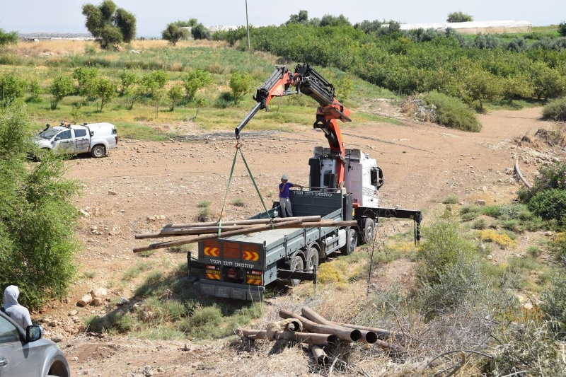
Op donderdag 5 juli kwam het Israëlische leger in het dorp Bardala om de waterleiding in beslag te nemen, waardoor 20% van de boeren zonder water kwamen te zitten. Het dorp dat hoofdzakelijk leeft van de landbouw, was bezig zich voor te bereiden op de oogst van Guava, Korn en fruit en groenten. De Israëlische aanval kwam op een kritiek moment.
Het is niet de eerste keer dat Israël zich bewust richt op de watervoorziening van Bardala. Twee maanden daarvoor kwam het Israëlische leger eveneens om waterpijpen in beslag te nemen en twee boeren te arresteren. De Israëlische bezettingsmacht maakt op deze manier het leven van Palestijnen in de Jordaan vallei onmogelijk.
Bardala ligt in de C-zone, die volledig onder Israëlische controle is. Palestijnen krijgen daar geen vergunning om nutsvoorzieningen te bouwen. Boeren kunnen dus niet legaal aan irrigatiesystemen werken, hoewel er water genoeg is in de Jordaan vallei.
Volgens schattingen gebruiken de Israëlische settlers 7 keer zoveel water als de 60,000 Palestijnen in hetzelfde gebied.
http://jordanvalleysolidarity.org/news/occupation-cuts-off-water-supply-20-bardala-farmers/

de militairisering van de Westelijke Jordaanoever
In het overigens liefelijke landschap ligt een militaire zone. De bewoners van Khirbet al-Malih moeten accepteren dat de Israëlische soldaten oefenen wanneer ze maar willen. De herders en hun families leven tussen het verkeer van militaire voertuigen, trailers die tanks vervoeren, laag overvliegend vliegtuigen en explosies.
Als het Israëlische leger een stuk land van bedoeïenen wil gebruiken doen ze dat. Ze gebieden dan dat iedereen voor enkele dagen weg moet. De families pakken dan wat ze nodig hebben en nemen hun dieren mee. Als ze terug keren zien ze dat hun gewassen vernield zijn. Soms worden Palestijnen gedood door explosieven die zijn blijven liggen. Sinds 2014 gaat dat om 3 gevallen.
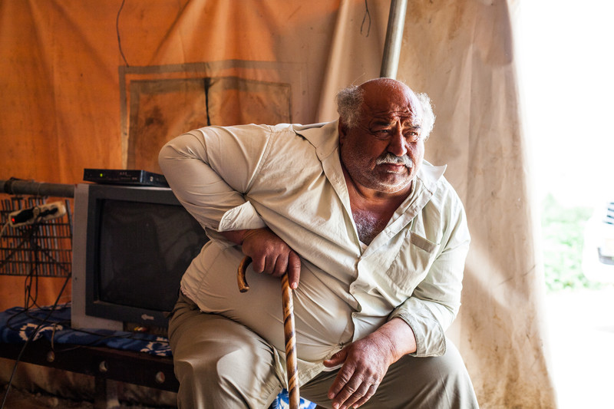

Khadir Brahim moest zijn land verlaten omdat het Israëlische leger het gebied opeiste. Hij vertrok met zijn geiten en schapen. ‘Als iemand besluit in zijn huis te blijven, wordt hij door soldaten er fysiek uitgesmeten. Ze slaan je als ze willen. Een keer schoten ze een kameel dood’.
Mahyoub al-Meer is herder. Hij leeft op het land van zijn grootvader. Hij kan met papieren bewijzen dat het land van hem is. Maar onder de militaire bezetting is niemand zeker van zijn eigendom. ‘Elke dag is er het leger, de kolonisten en de oefeningen. Iedere dag hebben wij problemen’.
Ezra Nawi is een Israëlische mensenrechten activist. Hij zegt: ‘Het doel van Israël in de Jordaan vallei is hetzelfde als in de heuvels ten zuiden van Hebron en het gebied ten oosten van Jeruzalem. Ze willen dat de Palestijnen hun land verlaten. Je hebt de politie, het leger en de inlichtingendiensten. Ze hebben allemaal hetzelfde doel. Ze knijpen de keel van de Palestijnen dicht.’
https://electronicintifada.net/content/between-israels-bullets-and-bulldozers/24996

Bij de dood van Rozan al-Najjar
Het trieste saldo van de zes weken durende Mars van de terugkeer aan de grens van Gaza is 168 doden (13 aug). Meer dan 4000 mensen moesten verzorgd worden vanwege kogelwonden en in 68 gevallen waren amputaties nodig.
Het schieten op ongewapende burgers heeft veel verontwaardiging gewekt in de internationale gemeenschap.
Hieronder gaan we nog wat nader in op de dood van de twintigjarige Rozan al-Najjar op 1 juni.
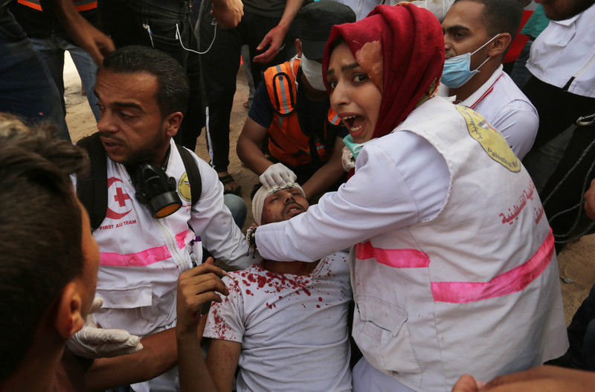

De foto toont Rozan op 25 mei terwijl ze een gewonde probeert te evacueren. Aan haar kleding is duidelijk te zien dat ze werkt als paramedische kracht.
Op het fatale moment van 1 juni liep Rami Abu Jazar als paramedische vrijwilliger op met Rozan om twee jongeren te helpen die flauw gevallen waren.
Rami verklaart: ‘We hielden onze handen omhoog om de soldaten niet ongerust te maken. We droegen medische kleding met eerste hulp symbolen. De soldaten begonnen te schieten vanuit hun jeeps. Rozan en Rasha hapten naar lucht. Ik vroeg Mahmoud om voor Rozan te zorgen. Ik ontfermde mij over Rasha. Toen gingen we weg van het hek en droegen de twee jongens over. Toen we ons beter begonnen te voelen gingen we richting de demonstranten. We stonden ongeveer 10 meter bij hen vandaan, dat is 25 meter van het hek, toen we zagen dat twee soldaten uit hun jeep stapten. Ze knielden en richtten in sluipschuttershouding hun geweren op ons. Rozan, Rasha en ik waren aan het praten. Plotseling schoten ze twee keer met scherp. Ik zag Rozan wijzen naar haar rug en naar beneden vallen…. Rozan was al bewusteloos toen ze in de ambulance werd gebracht. Na dertig minuten reanimatie werd ze dood verklaard.’
De woordvoerder van het Israëlische leger verklaarde eerst dat de soldaten niet hadden geschoten. Later zei hij dat Rozan getroffen kon zijn door een weerkaatste kogel. Tenslotte beschuldigde hij Rozan ervan een menselijk schild te willen zijn voor de opstandelingen.
Het onderzoek van B’Tselem maakt duidelijk dat Rozan 25 meter van het hek stond, herkenbaar was aan medische kleding en voor niemand een gevaar vormde.
De moord op Rozan is een direct gevolg van de open-vuur-politiek, die er al was toen de protesten begonnen. Het afwijzen van verantwoordelijkheid voor de dood van Rozan Al-Najjar moet niet opgevat worden als een vorm van informatie, maar veeleer als een poging de schade aan het imago van Israël te beperken door het verbergen en witwassen van feiten. Dit is een vorm van propaganda die ver af staat van de werkelijkheid dat Israël onverschillig blijft bij het doden van Palestijnen. De enige opzet is dat Israël wil verzekeren dat niemand verantwoordelijk gesteld kan worden voor de dood van Palestijnse burgers.

https://www.btselem.org/press_releases/20180718_paramedic_rozan_a_najar_killed_by_deliberate_fire

Israëlische wapens bij rechtse extremisten in de Oekraïne
Het extreemrechtse Azov Bataljon in de Oekraïne verspreidt foto’s waarop hun strijders uitgerust zijn met Israëlische wapens. Het Azov Bataljon is fel anti-Russisch en expliciet racistisch. De oprichter van Biletsky wil ‘het vermengen van rassen’ verbieden en plechtig beloofd ‘de eer van het witte ras’ te herstellen. De VN en Human Rights Watch hebben het Azov Bataljon in rapporten beschuldigd van oorlogsmisdaden tegen pro-Russische separatisten, zoals marteling, seksueel geweld en het bestoken van burgerdoelen.
Azov wordt nu bestuurd door de Oekraïense minister van binnenlandse zaken Arsen Avakov.
In mei 2017 was er een ontmoeting tussen de Israëlische minister van defensie Lieberman en de eerste minister van de Oekraïne Groysman over intensievere samenwerking.
https://electronicintifada.net/content/israel-arming-neo-nazis-ukraine/24876

Gevangen

Khalida Jarrar werd op 2 juni 2017 gearresteerd en in administratieve detentie gehouden. Op 2 juli 2018 werd haar administratieve detentie verlengd. Administratieve detentie, gevangenschap zonder voorafgaand proces en zonder officiële beschuldiging, vindt in Israël op grote schaal plaats. Eind juni ging het om 446 gevangenen, onder andere . Administratieve detentie is een directe schending van artikel 9 van de Universele Verklaring van de Rechten van de Mens(UVRM), waarin gesteld wordt dat niemand willekeurig mag worden vast gehoudenKhalida Jarrar is een prominent lid van de Palestijnse gemeenschap. Ze is lid van de Palestijnse Wetgevende Raad in de bezette gebieden. Ze is een van de twee Palestijnse vertegenwoordigers in de Raad van Europa. Ze speelde een sleutelrol in de toetreding van Palestina bij het Internationaal Strafhof. Verder was ze 12 jaar directeur van Addameer, een Palestijnse organisatie die opkomt voor gevangenen. Sinds 1998 mag ze niet reizen naar het buitenland (een schending van artikel 13.2 van de UVRM).
Tot op de dag van vandaag is Khalida Jarrar nooit van een strafrechtelijk feit beschuldigd.
Ze heeft een kwetsbare gezondheid.

